УТВЕРЖДАЮ
Генеральный директор
ООО «Кейсистемс»
_________________ А. А. Матросов
«___» ______________ 2017 г.
Программный комплекс «web – Торги-кс»
версия 18.2.0 [18.02.00] сборка 2298
Руководство пользователя
Руководство государственного заказчика
Лист утверждения
Р.КС. 01130-19 34 01

Подп и дата
СОГЛАСОВАНО
Заместитель генерального директора
ООО «Кейсистемс»
_________________ О. С. Семенов
«___» ______________ 2017 г.
Инв.N дубл
Взам.инв.N |  |  |  | Руководитель ДИРиГЗ  _________________ В. Г. Димитриев  «___» ______________ 2017 г.
Подп и дата
Инв.N подл |  | 2017
 |  |  |  |  | Литера А

Программный комплекс «web – Торги-кс»
версия 18.2.0 [18.02.00] сборка 2299
Руководство пользователя
Руководство государственного заказчика
Р.КС. 01130-18 34 01
Листов 558
Подп и дата
Инв.N дубл
Взам.инв.N
Подп и дата
Инв.N подл |  | 2017
 |  |  |  |  | Литера А
АННОТАЦИЯ

Настоящий документ является руководством пользователя программного комплекса «WEB-Торги-КС» и содержит описание порядка работы заказчика на размещение государственного заказа в Системе.

Руководство состоит их двух разделов:
- Подготовка к работе.
- Описание операций.

Раздел «Подготовка к работе» содержит информацию о составе и содержании дистрибутивного носителя данных, порядке установки программного комплекса, а также его последующего запуска и проверки работоспособности.

Раздел «Описание операций» содержит описание всех функций и задач, выполняемых при работе с программным комплексом.

СОДЕРЖАНИЕ

Введение 6
1. Подготовка к работе 8
1.1. Настройка рабочего места 8
1.2. Общие принципы организации интерфейса 11
1.2.1. Общие принципы работы пользовательского интерфейса 11
1.2.2. Описание стандартных кнопок панели инструментов списка 15
1.2.3. Описание стандартных кнопок панели инструментов редактирования 18
1.2.4. Описание кнопок для отправки документов в ЕИС 18
2. Описание операций 19
2.1. Вход в систему 19
2.2. Основные настройки Системы 20
2.2.1. Настройка расчетного периода 20
2.2.2. Заполнение формы «Регистрационные данные в ЕИС» 20
2.2.3. Внесение изменений в регистрационные данные после перерегистрации организации в ЕИС 22
2.2.4. Настройка банковских реквизитов 24
2.3. Работа с документом «План закупок» 25
2.3.1. Создание документа «План закупок» 25
2.3.2. Согласование документа «План закупок» 41
2.3.3. Размещение плана закупок в ЕИС 42
2.3.4. Формирование изменения документа «План закупок» 44
2.3.5. Отмена опубликованной позиции плана закупок 45
2.3.6. Формирование документа «План закупок» на основе переданных полномочий 47
2.3.7. Техническое изменение позиции плана закупок 53
2.3.8. Загрузка плана закупок из ЕИС 56
2.4. Работа с совокупным годовым объемом закупок 60
2.4.1. Создание документа СГОЗ 60
2.4.2. Формирование изменения документа СГОЗ 63
2.4.3. Формирование документа СГОЗ из лимитов 64
2.5. Работа с планами-графиками размещения государственного заказа 65
2.5.1. Формирование документа «План-график закупок» 65
2.5.1.1. Создание особых позиций план-графика закупок 66
2.5.1.2. Создание позиций план-графика закупок, не относящихся к числу особых 72
2.5.1.3. Формирование лота плана-графика, когда невозможно определить количество товара, объем подлежащих выполнению работ, оказанию услуг (в соответствии с п. 2 ст. 42 44-ФЗ) 101
2.5.1.4. Формирование лота плана-графика по лекарственным препаратам. 103
2.5.2. Описание формы план-графика закупок 110
2.5.3. Формирование документа «План-график закупок» на основе переданных полномочий 115
2.5.4. Отправка документа «План-график закупки» в ЕИС 119
2.5.5. Формирование изменения в опубликованный лот плана-графика. 122
2.5.6. Отмена опубликованной позиции плана-графика 126
2.5.7. Генерация аналитической информации, содержащейся в плане-графике 129
2.5.8. Использование документа «Лот плана-графика (Черновик)» 132
2.5.9. Формирование технического изменения плана-графика 134
2.5.10. Учет в Плане-графике и повторное размещение несостоявшихся процедур размещения заказа 136
2.5.11. Загрузка план-графика заказчика из ЕИС 137
2.5.12. Использование образовавшейся экономии 140
2.5.13. Изменение лота плана-графика, в случае расторжения контракта на нулевую сумму без исполнения контракта 143
2.6. Формирование заявок на размещения заказа 145
2.6.1. Формирование предварительных заявок на закупку 145
2.6.2. Формирование документа «Заявка на закупку» 149
2.6.3. Формирование заявок на закупку в случае невозможности определения стоимости работ (услуг) 168
2.6.4. Отправка заявок на закупку на уточнение суммы. 169
2.6.5. Согласование заявок на закупку. 171
2.6.6. Внесение изменения в заявку на закупку 175
2.7. Проведение совместных торгов 177
2.7.1. Создание планируемой сводной заявки 178
2.7.2. Создание шаблона позиции план-графика закупок для совместных торгов 186
2.7.3. Создание позиции план-графика на основе шаблона для участия в совместных торгах 188
2.7.4. Создание лота плана-графика для участия в совместных торгах 190
2.7.5. Создание заявки на закупку для участия в совместных торгах 191
2.7.6. Формирование сводной заявки на закупку 192
2.7.7. Наполнение планируемой сводной заявками первоисточниками 198
2.7.8. Внесение изменений в заявку первоисточник 202
2.7.9. Формирование и заполнение извещения на основе сводной заявки на закупку 203
2.7.10. Формирование контрактов на основании сводной заявки 206
2.8. Работа с прикрепленными файлами 207
2.9. Размещение государственного заказа 209
2.9.1. Формирование проектов извещений для самостоятельного проведения закупок 209
2.9.2. Размещение закупки у единственного поставщика 212
2.9.3. Размещение закупки способом запроса котировок цен 218
2.9.4. Продление срока подачи котировочных заявок 227
2.9.5. Размещение заказа в форме открытого конкурса 230
2.9.6. Аукцион в электронной форме 233
2.9.7. Размещение заказа в форме запроса предложений 241
2.9.8. Размещение заказа в форме конкурса с ограниченным участием. 251
2.9.9. Размещение заказа в форме Двухэтапного конкурса. 255
2.9.10. Размещение заказа в форме Предварительного отбора. 258
2.9.11. Размещение закупки способом запрос котировок в электронной форме 264
2.9.12. Продление срока подачи котировочных заявок в электронной форме 272
2.9.13. Размещение заказа в форме запроса предложений в электронной форме 275
2.9.14. Размещение заказа способом открытого конкурса в электронной форме 287
2.9.15. Размещение заказа в форме открытого конкурса с ограниченным участием в электронной форме 300
2.9.16. Размещение заказа способом открытого двухэтапного конкурса в электронной форме 312
2.9.17. Проведение закупки при чрезвычайных ситуациях (ЧС) 326
2.9.18. Отправка извещений в ЕИС 331
2.9.19. Формирование изменения к опубликованному извещению в ЕИС 333
2.9.20. Создание документа «Версия запроса цен товаров, работ, услуг» 336
2.9.21. Использование документа «Извещения об отмене определения поставщика (подрядчика, исполнителя)» 341
2.9.22. Запрос о даче разъяснений конкурсной или аукционной документации 347
2.9.23. Документ «Разъяснение конкурсной или аукционной документации» 349
2.10. Учет закупок малого объема 353
2.10.1. Создание закупок малого объема 353
2.10.2. Формирование изменений к закупкам малого объема 357
2.10.3. Отмена и расторжение закупок малого объема 357
2.11. Формирование протоколов 358
2.11.1. Работы с протоколом рассмотрения и оценки заявок по запросу котировок 358
2.11.1.1. Формирование протокола рассмотрения и оценки заявок по запросу котировок 358
2.11.1.2. Создание и рассмотрение заявки участника 363
2.11.1.3. Отправка протокола в ЕИС 367
2.11.1.4. Формирование изменения к опубликованному протоколу в ЕИС 369
2.11.2. Формирование протокола вскрытия конвертов и открытия доступа к электронным документам заявок участников в открытом конкурсе 370
2.11.3. Формирование протокола рассмотрения и оценки заявок на участие в открытом конкурсе 386
2.11.4. Формирование протокола рассмотрения единственной заявки на участие в открытом конкурсе 392
2.11.5. Рассмотрение заявок участников и формирование протоколов по 1-м и 2-м частям заявок участников электронного аукциона 396
2.11.5.1. Рассмотрение первых частей заявок. 397
2.11.5.2. Рассмотрение вторых частей заявок. 402
2.11.5.3. Переназначение комиссии 409
2.11.5.4. Протоколы рассмотрения заявок на участие в ЭА 410
2.11.5.5. Рассмотрение единственной заявки участника 414
2.11.5.6. Формирование протокола, когда не подано ни одной заявки участника 416
2.11.5.7. Отправка протоколов на ЭТП 418
2.12. Отчет с обоснованием закупки у единственного поставщика 419
2.13. Проект контракта 423
2.13.1. Формирование проекта контракта без подписей 423
2.13.2. Формирование изменения проекта контракта без подписей 427
2.13.3. Формирование доработанного проекта контракта 430
2.13.4. Формирование изменение доработанного проекта контракта 434
2.13.5. Формирование проекта извещения об отмене процедуры заключения контракта 436
2.14. Формирование сведений по государственным контрактам и контроль их исполнения 440
2.14.1. Формирование контракта. 440
2.14.1.1. Создание контракта по п. 26 и п. 33 ч.1 ст. 93 44-ФЗ 441
2.14.1.2. Создание контракта из лота извещения 445
2.14.1.3. Создание контракта по единственному поставщику из заявки на закупку 456
2.14.1.4. Заполнение сведений о лекарственных препаратах 458
2.14.1.5. Заполнение сведений о контракте по результатам аукциона на повышение цены 465
2.14.2. Отправка сведений по контракту на регистрацию в ЕИС 466
2.14.3. Внесение изменений в контракт 469
2.14.4. Внесение технических изменений в контракт, не требующих отправку в ЕИС 472
2.14.5. Передача сведений о заключенном контракте из ПК «WEB-Торги-КС» в ПК «Бюджет-SMART» 475
2.14.6. Работа с документами «Исполнение контракта» 476
2.14.7. Работа с документом «Отчет об исполнении контракта» 496
2.14.8. Отмена исполнения (расторжения) контракта 512
2.14.9. Заявка заказчика на загрузку контракта с ЕИС 515
2.15. Документ отчета по СМП и СОНКО 518
2.15.1. Формирование документа на отчетный год 518
2.15.2. Согласование и размещение документа в ЕИС 525
2.15.3. Формирование изменения к опубликованному документу 525
2.16. Использование доступных справочников в Системе WEB-Торги-КС 527
2.16.1. Справочник «Поставщики услуг» 527
2.16.2. Справочник должностей 530
2.16.3. Справочник членов комиссии 531
2.16.4. Справочник комиссии 532
2.16.5. Справочник исполнителей 534
2.16.6. Реестр контрактных служб 535
2.16.7. Сводный перечень заказчиков 537
2.16.8. Справочник МНН 538
2.16.8.1. Ввод новой записи в справочник МНН 539
2.16.8.2. Создание записи в справочнике МНН способом копирования 541
2.16.9. Справочник ТН 544
2.16.9.1. Создание новой записи в справочнике ТН 544
2.16.9.2. Создание записи в справочнике ТН способом копирования 548
2.16.10. Перечень требований к отдельным видам ТРУ (Постановление №926 от 02.09.2015) 549
2.16.11. Ответственные лица 553
Лист регистрации изменений 557

Введение
Автоматизированная информационная система государственных закупок (далее Система) предоставляет заказчикам широкие функциональные возможности в части планирования, формирования государственных заказов на поставку товаров, выполнение работ, оказание услуг, а также формирования государственных контрактов и контроля их исполнения.
Область применения
Программный комплекс «WEB – Торги-КС» позволяет автоматизировать процессы размещения государственных (муниципальных) заказов, координирования закупок, контроля в сфере размещения заказов, а также включить их в единое информационное пространство процессов планирования и исполнения бюджета за счет тесной интеграции с программным комплексом «Бюджет-КС».
Функциональные возможности
Программный комплекс предназначен для выполнения следующих задач:
- формирование документов о планировании заказов;
- формирование документов о размещении заказов;
- подтверждение лимитов финансирования из системы планирования и исполнения бюджета «Бюджет-КС»;
- автоматизация процессов проведения открытых аукционов, открытых конкурсов, запросов котировок цен;
- автоматизация процессов проведения предварительных отборов и закупок у единственного поставщика;
- автоматизация проведения итогов по результатам рассмотрения документов участников размещения заказа;
- учет сведений исполнения контрактов;
- автоматизация ведения реестра контрактов;
- формирование аналитических отчетов.
Условные обозначения
В документе используются следующие условные обозначения:

 | Уведомление |  |  | – |  | Важные сведения о влиянии текущих действий пользователя на выполнение других функций, задач программного комплекса.
 | Предупреждение |  |  | – |  | Важные сведения о возможных негативных последствиях действий пользователя.
 | Предостережение |  |  | – |  | Критически важные сведения, пренебрежение которыми может привести к ошибкам.
 | Замечание |  |  | – |  | Полезные дополнительные сведения, советы, общеизвестные факты и выводы.
[Выполнить] |  | – | Функциональные экранные кнопки.
<F1> |  | – | Клавиши клавиатуры.
«Чек» |  | – | Наименования объектов обработки (режимов).
Статус |  | – | Названия элементов пользовательского интерфейса.
п. 2.1.1  рисунок 5 |  | – |  |  | Ссылки на структурные элементы, рисунки, таблицы текущего документа, ссылки на другие документы.

- Подготовка к работе
  - Настройка рабочего места
Для корректной работы в Системе WEB-Торги-КС необходимо добавить адрес Портала в список «Надежные узлы» для обеспечения успешной работы используемых в комплексе функций. В качестве примера настройки браузера будет использован браузер Internet Explorer. Из меню браузера «Сервис» по кнопке «Свойство обозревателя» вызывается окно настройки браузера (Рисунок 1). В открывшемся окне во вкладке «Безопасность» в зоне «Надежные узлы» по кнопке «Узлы» необходимо добавить адрес для входа в Систему WEB-Торги-КС. Добавление нового адреса производится по кнопке «Добавить».
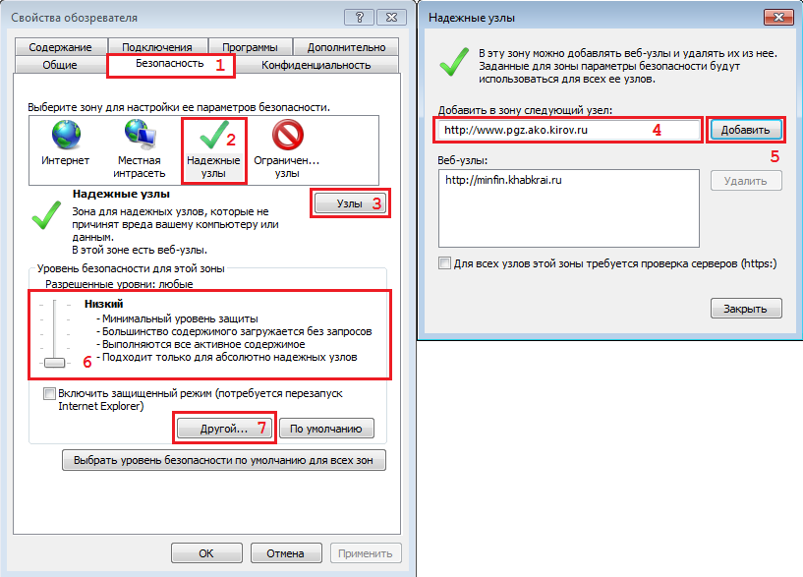
Рисунок 1. Добавление адреса Портала в список надежных узлов
Кроме этого необходимо разрешить элементы ActiveX. Для этого можно воспользоваться ползунком, определяющим разрешенные уровни и сместить его на самый низкий уровень для надежных узлов. Либо воспользоваться кнопкой «Другой…» (Рисунок 1). При этом откроется окно «Параметры безопасности – зона надежные узлы» (Рисунок 2). Необходимо выверить значения в вашем браузере и привести их в соответствии со значениями на рисунке по выделенным пунктам.
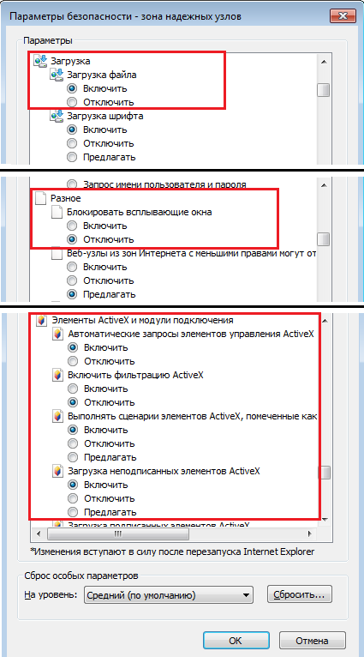
Рисунок 2. Настройка параметров безопасности для зоны «Надежные узлы»
Кроме этого можно воспользоваться другим способом для разрешения использования всплывающих окон на сайте. Для этого в окне «Свойства обозревателя» переходим во вкладку «Конфиденциальность» (Рисунок 3) и нажимаем на кнопку [Параметры]. При этом откроется новое окно «Параметры блокирования всплывающих окон» (Рисунок 4). В данном окне необходимо добавить адрес для входа в Систему WEB-Торги-КС в список веб-узлов, имеющих разрешение на использование всплывающих окон по кнопке «Добавить».

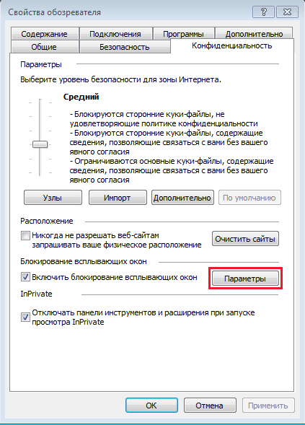
Рисунок 3. Вкладка Конфиденциальность
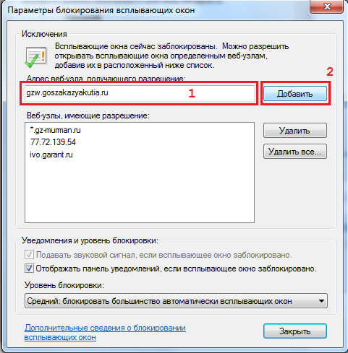
Рисунок 4. Настройка параметров всплывающих окон
После проведения всех необходимых настроек следует перезапустить браузер.
  - Общие принципы организации интерфейса
    - Общие принципы работы пользовательского интерфейса
1. Термины и описание элементов пользовательского интерфейса.
Термин | Описание
Навигатор | Древовидный список доступных пользователю документов, справочников, отчетов.  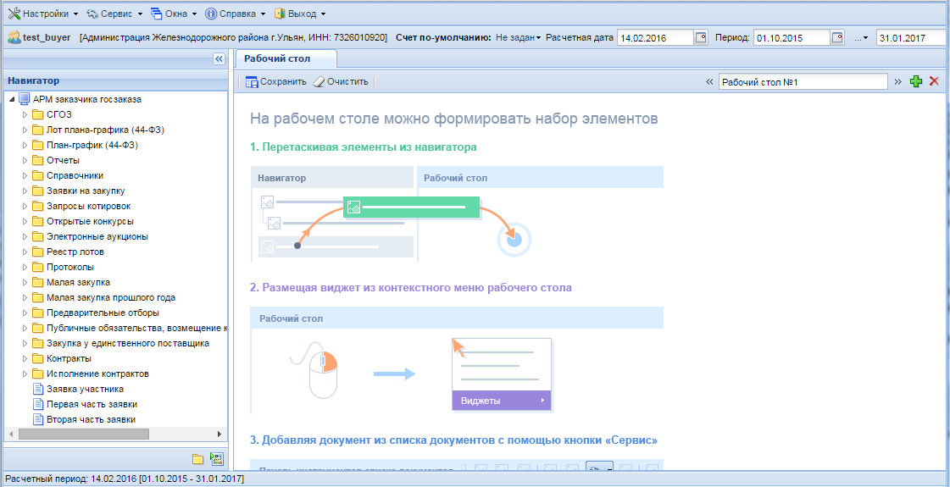  Навигатор открывается в случае успешной авторизации пользователя.
Список документов | Экранная форма, в которой отображается список документов какого-либо типа.  В списке документов доступна сортировка и фильтрация содержимого списка.  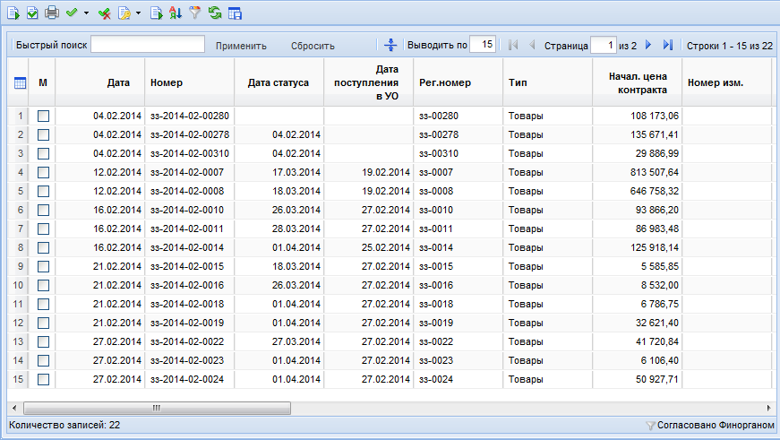  В верхней части списка документов отображается панель инструментов. Набор доступных инструментов зависит от типа документа и от роли пользователя в системе.
Режим редактирования | Экранная форма, в которой доступны элементы управления для ввода реквизитов редактируемого документа.  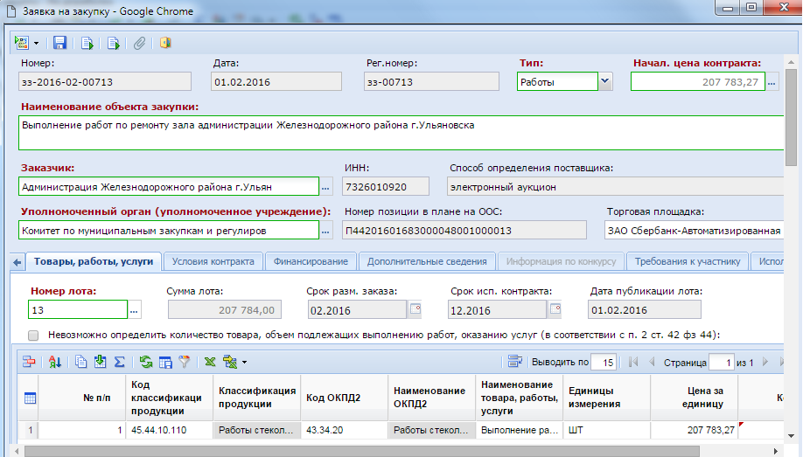  В верхней части окна редактирования отображается панель инструментов. Набор доступных инструментов зависит от типа документа и от роли пользователя в системе.
Элемент управления «Справочник» | В формах редактирования многих документов встречается элемент управления типа «Справочник»:  Обычно допускается свободный ввод в такой элемент управления – в таком случае при потере элементом фокуса ввода будет произведен поиск введенного значения в соответствующем справочнике.  В любом случае по щелчку на кнопке в правой части элемента, либо по нажатию Enter (при фокусе ввода) вызывается окно справочника, в котором и осуществляется выбор нужного значения.  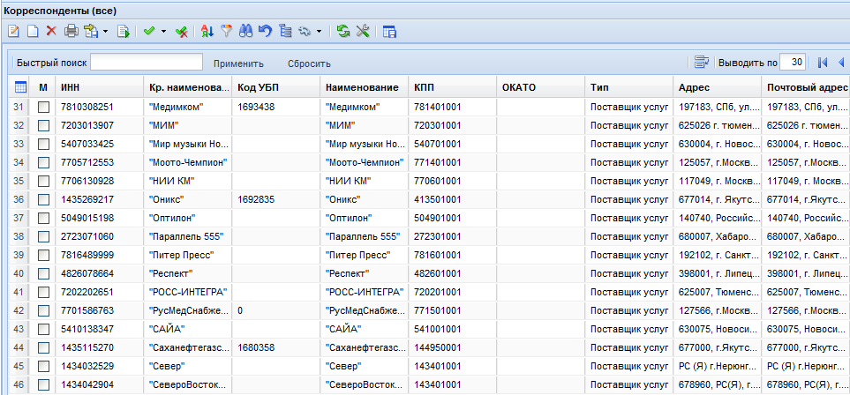  В случае если по введенному фильтрующему значению, либо в соответствии с настройками доступа пользователю доступно только одно значение справочника, оно будет выбрано автоматически, и окно выбора будет закрыто.  В окне справочника доступна фильтрация по значениям отображаемых столбцов.
Элемент управления «Грид» (табличная часть) | В формах редактирования многих документов встречается элемент управления типа «Грид»:  Кнопки для добавления и удаления строк грида (изображены на рисунке) расположены на панели инструментов, сверху табличной части документа.  Ячейки табличной части могут быть одного из 4-х типов: произвольное текстовое значение, дата, число либо текстовая ячейка для справочных значений.  В ячейки дат и чисел допускается ввод только цифр и соответствующих разделителей.  Ячейка-справочник ведет себя аналогично элементу управления «Справочник»: при потере фокуса вызывается соответствующий справочник, отфильтрованный по введенному значению, также справочник вызывается по двойному щелчку на такой ячейке.
«Добавить строку» | Добавляет строку в активный в настоящее время грид
«Удалить строку» | Удаляет выделенную строку грида
Прочие элементы управления | В формах редактирования также встречаются элементы управления для ввода произвольных текстовых значений, дат, сумм, значений по маске ввода.  При наведении курсора мыши на элемент управления в большинстве случаев отображается всплывающая подсказка.
Редактор состояния грида | 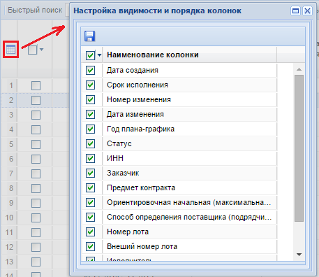  При необходимости возможно отредактировать видимость столбцов в гриде. Для этого необходимо вызвать меню одного из столбцов таблицы и в пункте «Столбцы» выделить/удалить флаг требуемого реквизита.
Контроль при сохранении | При сохранении документов из формы редактирования производится контроль заполненности требуемых реквизитов. Элементы управления таких реквизитов выделены зеленой рамкой, наименования – красным.  В случае успешного прохождения этого контроля производится контроль правильности заполнения реквизитов (например, соответствие действующему законодательству по срокам или требуемым соотношениям сумм).  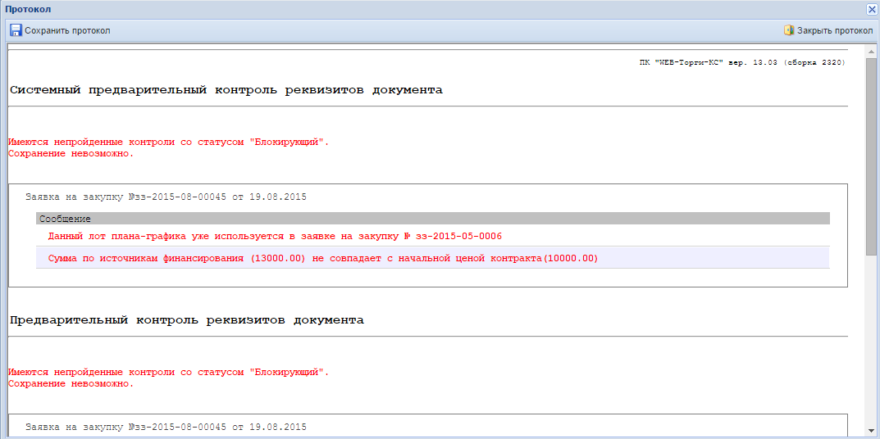
    - Описание стандартных кнопок панели инструментов списка
Рисунок 5. Панель инструментов списка, стандартные кнопки
Таблица 2. Описание стандартных кнопок панели инструментов списка
Кнопка | Описание
«Создать…» | Вызывает окно редактирования нового документа.
«Редактировать» | Вызывает окно редактирования документа, расположенного в выделенной (не отмеченной галочкой, а просто активной) строке списка документов.
«Удалить» | Удаляет выделенный (если нет отмеченных) или отмеченные документы.
«Инверсия» | Делает неотмеченные документы отмеченными и наоборот.
«Разметить все» | Снимает отметку со всех документов.
«Сортировка» | Позволяет настроить сложную сортировку списка.  Обычная сортировка выполняется с помощью щелчка по заголовку нужного столбца.
«Автофильтр» | Позволяет настроить фильтрацию списка по произвольным значениям.
«Обновить» | Вызывает обновление списка документов из базы.  Настройки сложной сортировки и фильтрации сохраняются.
«Сохранить состояние списка» | Сохраняет настройки порядка и ширины колонок текущего списка для текущего пользователя.
«Прикрепленные файлы» | Вызывает окно работы с прикрепленными к конкретному документу файлами.  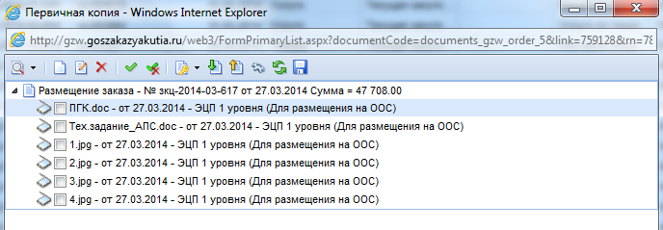
«На первую страницу», «На предыдущую страницу», «На следующую страницу», «На последнюю страницу» | Служит для переключения между страницами длинных многостраничных списков.  Количество элементов в списке документов настраивается по кнопке «Настройка» в Навигаторе.

    - Описание стандартных кнопок панели инструментов редактирования
Рисунок 6. Панель инструментов редактирования, стандартные кнопки
3. Описание стандартных кнопок панели инструментов редактирования.
Кнопка | Описание
«Сохранить» | Вызывает сохранение документа с предварительным контролем
«Выход» | Вызывает закрытие окна без сохранения сделанных изменений  Аналогично закрытию «по крестику в верхнем правом углу»

    - Описание кнопок для отправки документов в ЕИС
В Системе доступны следующие наборы кнопок для отправки документов в ЕИС (Рисунок 7).
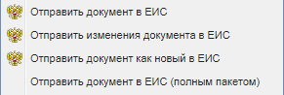
Рисунок 7. Набор кнопок для отправки документов в ЕИС
Основной кнопкой для отправки документов в ЕИС является кнопка [Отправить документ в ЕИС]. Используется на всех документах при первичной отправке текущей редакции документа в ЕИС в независимости от того, является сам документ первичной редакцией или же изменением к ранее опубликованному документу.
Кнопка [Отправить изменение документа в ЕИС] по своей логике работы схожа с кнопкой [Отправить документ в ЕИС] и отличается только тем, что используется для повторной отправки документа в ЕИС. Применяется только в фильтре «Принят в ЕИС» и возможна для использования, если в ЕИС не был удален данный документ.
Кнопка [Отправить документ как новый в ЕИС] используется в тех случаях, когда отправленный в личный кабинет заказчика в ЕИС документ был удален и требует повторно из Системы загрузить этот же документ в ЕИС.
Кнопка [Отправить документ в ЕИС (полным пакетом)] применяется только для документов «План закупок» и «План-график закупок». Отличается тем, что в случае использования данной кнопки в ЕИС отправляется сведения по всем позициям план, а не только по измененным, как это делается в случае использования кнопки [Отправить документ в ЕИС]. При этом для тех позиций, которые были не изменены отправляется информация, что сведения по ним не корректировались, а по позициям, измененным соответственно передается информациях об их изменении. Данной кнопкой следует пользоваться только в случае острой необходимости, т.к. увеличивается объем передаваемых данных, что может негативно сказаться на скорости отправки документов в ЕИС. Функционала кнопки [Отправить документ в ЕИС] более чем достаточно для корректной отправки сведений по измененным позициям.
- Описание операций
  - Вход в систему
Для входа в систему заказчик должен перейти на страницу авторизации в Системе «WEB-Торги-КС» (Рисунок 8). В каждом регионе используется своя страница авторизации, поэтому заказчики из одного региона не смогут авторизовать на сайте другой региона и работать в Системе.
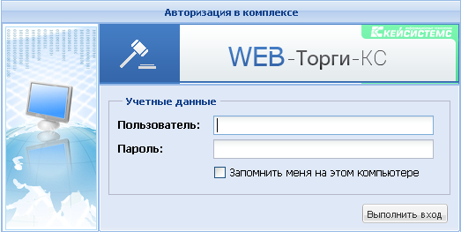
Рисунок 8. Авторизация на сайте государственных закупок
В результате успешного перехода загрузится страница, на которой заказчику будет предложено ввести логин и пароль для входа в Систему.
В случае успешного ввода данных идентификации пользователя предоставляется доступ к автоматизированному рабочему месту (АРМ) заказчика госзаказа (Рисунок 9), посредством которого осуществляется навигация по документам размещения заказа для данного пользователя.
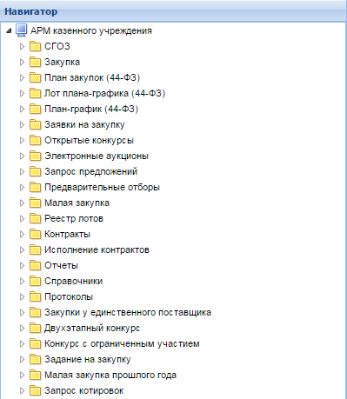
Рисунок 9. АРМ казенного учреждения
  - Основные настройки Системы
    - Настройка расчетного периода
Параметры отбора документов (начало периода и конец периода) задаются в форме изменения периода обработки документов (Рисунок 10), которая вызывается по кнопке «Период обработки документов» (Рисунок 11).
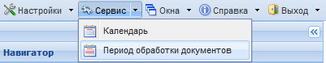
Рисунок 10. Вызов формы редактирования расчетного периода
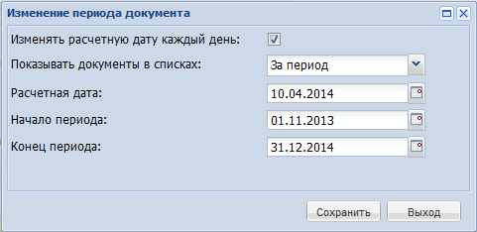
Рисунок 11. Форма редактирования расчетного периода
Настройку расчетной даты и периода отбора документов можно скорректировать в элементах управления «Расчетная дата » и «Период от до », которые находятся в правом верхнем углу личного кабинета пользователя в Системе «WEB-Торги-КС» (Рисунок 12).
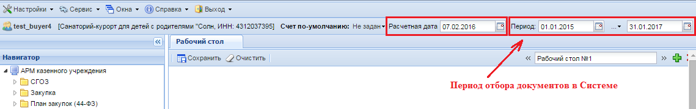
Рисунок 12. Настройка расчетной даты и периода отбора документов
    - Заполнение формы «Регистрационные данные в ЕИС»
В режиме информационного взаимодействия происходит автоматизированный обмен информацией о размещении заказов между Системой и Общероссийским официальным сайтом (ЕИС) и электронными торговыми площадками.
Ввод данных осуществляется с помощью специальной формы (Рисунок 14), которая вызывается при нажатии на кнопки [Настройки] [Регистрационные данные в ЕИС] панели инструментов (Рисунок 13).
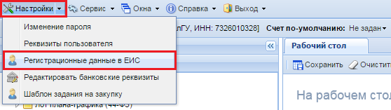
Рисунок 13. Вызов формы «Регистрационные данные в ЕИС»
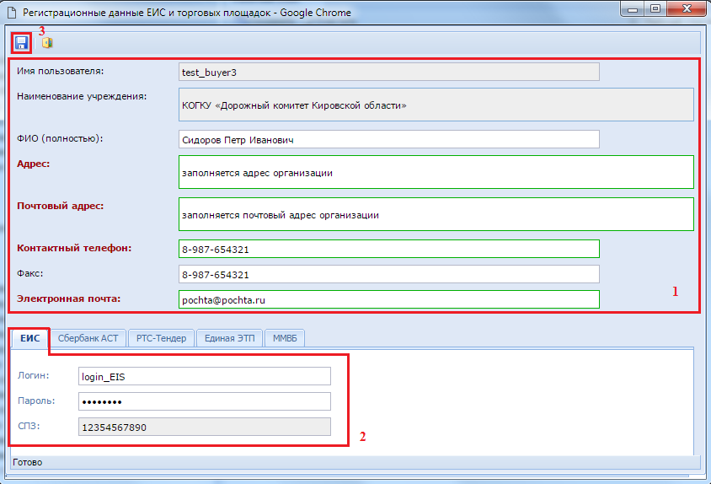
Рисунок 14. Ввод регистрационных данных в ЕИС в Систему
Для обеспечения информационного обмена с единой информационной системой, необходимо ввести регистрационные данные пользователя, являющегося государственным заказчиком в ЕИС в Систему «WEB-Торги-КС». Для этого заполняются все обязательные для заполнения поля, а также поля во вкладке «ЕИС». В полях «Логин» и «Пароль» необходимо указать логин и пароль для входа в личный кабинет ЕИС.
Если по тем или иным причинам не помните логин с паролем для входа в ЕИС, т.к. входите в личный кабинет с помощью ЭЦП, то у Вас есть возможность изменить пароль в личном кабинете ЕИС. В процессе изменения пароля будет отображен логин, для которого производите изменение пароля. Измененный пароль и логин с ЕИС необходимо внести в Систему «WEB-Торги-КС».
Номер СПЗ при этом проставляется автоматически и на момент заполнения данной формы он у Вас должен быть заполнен. Если поле СПЗ пустое, то обратитесь к администраторам Системы, курирующим Систему «WEB-Торги-КС» в Вашем регионе.
После ввода необходимых реквизитов, требуется произвести сохранение данных, для этого следует нажать на кнопку [Сохранить].
Во вкладках «Сбербанк АСТ», «РТС-Тендер», «Единая ЭТП», «ММВБ» доступны для ввода логин и пароль от личного кабинета на торговых площадках. Заполнение данных полей позволяет загружать с торговых площадок первые и вторые части заявок, а также передавать на площадку протоколы, являющиеся результатами подведения итогов определения поставщика по электронному аукциону.
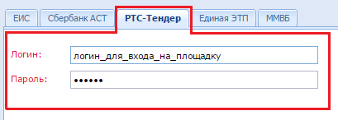
Рисунок 15. Ввод логина и пароля от личного кабинета от торговой площадки, на котором проводятся определения поставщика по способу «Электронный аукцион»
    - Внесение изменений в регистрационные данные после перерегистрации организации в ЕИС
После перерегистрации организации в ЕИС, которое необходимо произвести до конца 2016 года, пользователям организации, работающим в ЕИС, автоматически назначается новый логин и пароль, генерируемые автоматически. Эти значения необходимо прописать в Системе «WEB-Торги-КС» для дальнейшей возможность успешной отправки документов в ЕИС.
В первую очередь необходимо узнать новый логин и пароль учетной записи. Для этого необходимо в личном кабинете ЕИС перейти в регистрационные данные пользователя и нажать на гиперссылку [Данные пользователя для альтернативной интеграции (по протоколу HTTPS)] (Рисунок 16).
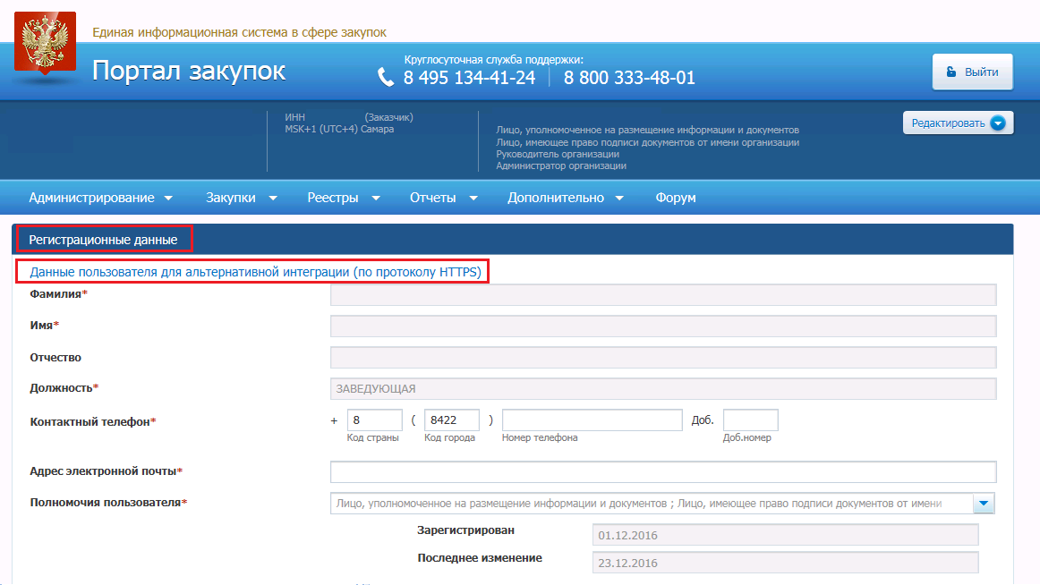
Рисунок 16. Получение данных пользователя для альтернативной интеграции
При этом произойдет автоматическая генерация логина и пароля пользователя (Рисунок 17). Необходимо записать данные, которые будут отображены в окне информации о пользователе. Рекомендуется скопировать эти данные в текстовый редактор и сохранить на компьютере.
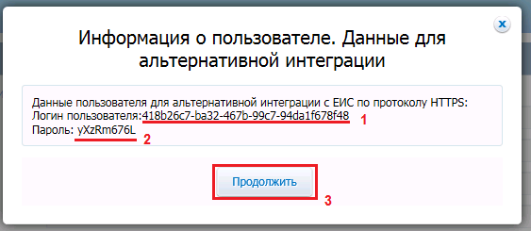
Рисунок 17. Информация о пользователе
После того как данные будут записаны или сохранены в текстовом редакторе на компьютере, нажмите кнопку [Продолжить]. В этот момент произойдет присвоение отображаемого логина и пароля для пользователя.
Если по какой-то причине не успели записать данные или же закрыли окно, то повторите вызов окна информации о пользователе. При этом пароль будет сгенерирован уже новый и необходимо будет его записать и только после этого нажать на кнопку [Продолжить].
После того как логин с паролем будут получены, необходимо зайти в Систему «WEB-Торги-КС» и открыть регистрационные данные в ЕИС (Рисунок 18).
Рисунок 18. Регистрационные данные
В открывшемся окне во вкладке «ЕИС» в поля «Логин» и «Пароль» вносим данные (Рисунок 19), которые были получены в ЕИС (смотрим Рисунок 17).
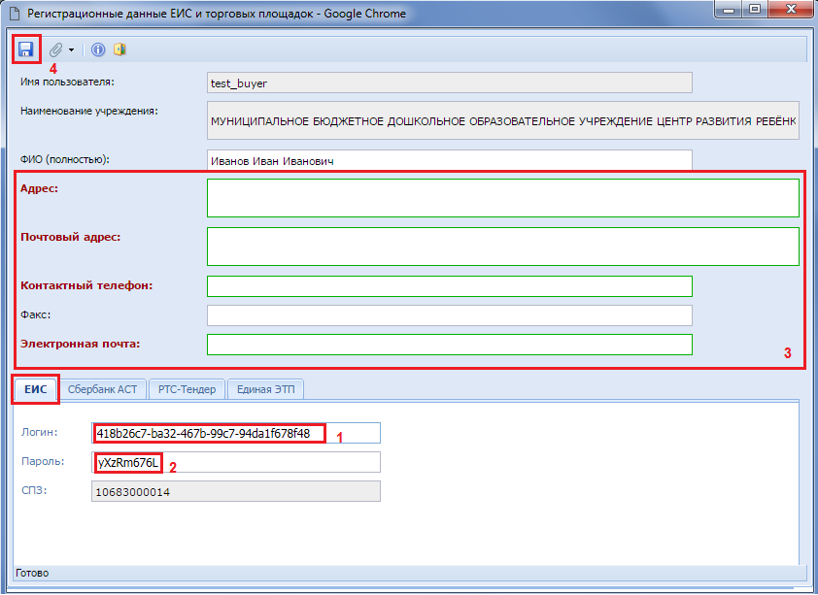
Рисунок 19. Изменение регистрационных данных
Кроме этого следует заполнить обязательные поля и по кнопке [Сохранить] сохранить внесенные данные. После выполнения действий, описанных выше, повторите отправку документа в ЕИС еще раз. При этом ошибки о несоответствии регистрационных данных пользователя в ЕИС больше не возникнет.
    - Настройка банковских реквизитов
Информация о банковских реквизитах учитывается в Системе в качестве данных для заполнения информации об обеспечении заявки участников, а также обеспечения исполнения контракта. Комбинация данные о банковских реквизитах в автоматическом режиме загружаются ежедневно с ЕИС. Для настройки актуальности банковских счетов, необходимо открыть список банковских реквизитов организации, нажав на кнопку [Редактировать банковские реквизиты] (Рисунок 20).
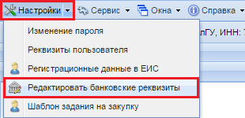
Рисунок 20. Вызов формы редактирования банковских реквизитов.
В форме редактирования банковских реквизитов (Рисунок 21) доступна возможность удаления, добавление данных, а также актуализация банковских счетов организации.
Для добавления номера счета в ручном режиме, необходимо добавить новую строчку в таблице по кнопке [Добавить строку] и заполнить поля необходимыми значениями.
Данные о новом банковском счете формируются на основе реального БИК банка. При вводе несуществующего кода, сохранение данных произведено не будет.
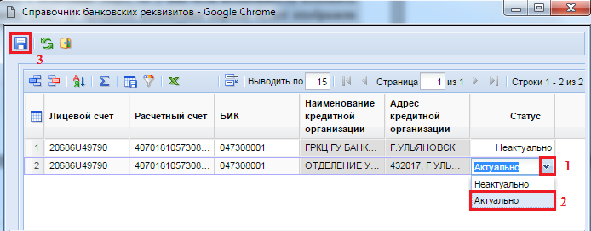
Рисунок 21. Форма редактирования банковских реквизитов.
В зависимости от выбранного значения «Актуально» или «Неактуально» зависит видимость счетов в формах заполнения документов. Все счета со статусом «Актуально» будут доступны в формах заполнения документов в Системе. Для исключения из видимости неактуальных счетов в форме заполнения документов следует проставить статус «Неактуально».
  - Работа с документом «План закупок»
    - Создание документа «План закупок»
План закупок формируется исходя из целей осуществления закупок на предстоящий плановый период и для формирования на его основании, в соответствии с бюджетным законодательством Российской Федерации, обоснований бюджетных ассигнований на осуществление закупок.
План закупок формируется в системе согласно Постановлению Правительства РФ от 5 июня 2015 г. N 555 "Об установлении порядка обоснования закупок товаров, работ и услуг для обеспечения государственных и муниципальных нужд и форм такого обоснования" и Постановления Правительства РФ от 21 ноября 2013 г. N 1043 "О требованиях к формированию, утверждению и ведению планов закупок товаров, работ, услуг для обеспечения нужд субъекта Российской Федерации и муниципальных нужд, а также требованиях к форме планов закупок товаров, работ, услуг".
Документ «План закупок (44-ФЗ)» в Системе WEB-Торги-КС состоит из документов «Закупка» и создается автоматически после сохранения хотя бы одного документа «Закупка». По этой причине для работы с документом план закупок не предусмотрена кнопка [Создать]. Все изменения в документ план закупок вносятся путем создания нового документа «Закупка» или же формирования изменения к имеющимся документам «Закупка».
Для того, чтобы создать документ «Закупка», следует перейти в навигаторе в папку «Закупка», открыть фильтр «Создание нового» и нажать на кнопку [Создать] (Рисунок 22).
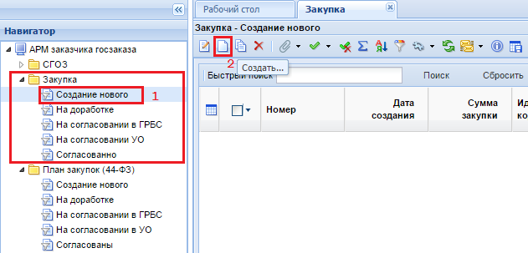
Рисунок 22. Кнопка создания нового документа «Закупка»
В открывшейся электронной форме следует внести наименование объекта закупки, выбрать год плана закупок и планируемый год (Рисунок 23). Под полем «Год плана закупок» подразумевается финансовый год, для которого создается документ закупка. В поле «Планируемый год» указывает год проведения данной закупки. Все поля серого цвета заполняются в системе автоматически и не доступны для ручного редактирования.
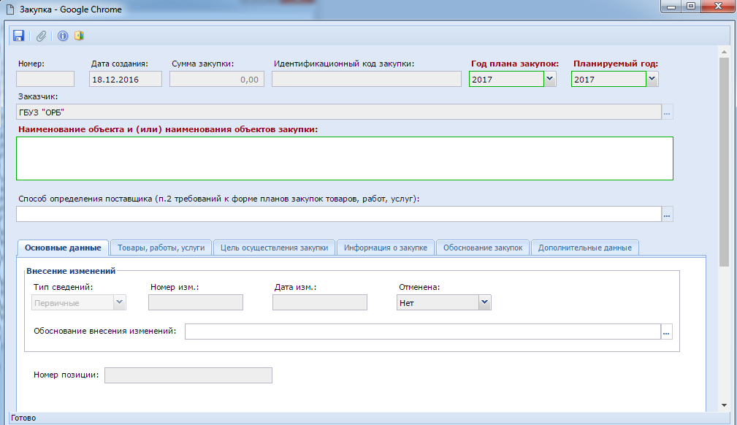
Рисунок 23. Пустая электронная форма для заполнения документа закупка
Поле «Способ определения поставщика (п.2 требований к форме планов закупок товаров, работ, услуг)» заполняется выбором значения из справочника «Способы определения поставщика (подрядчика, исполнителя)», если закупку предполагается провести по одному из следующих способов определения поставщика, указанных в справочнике на Рисунок 24.
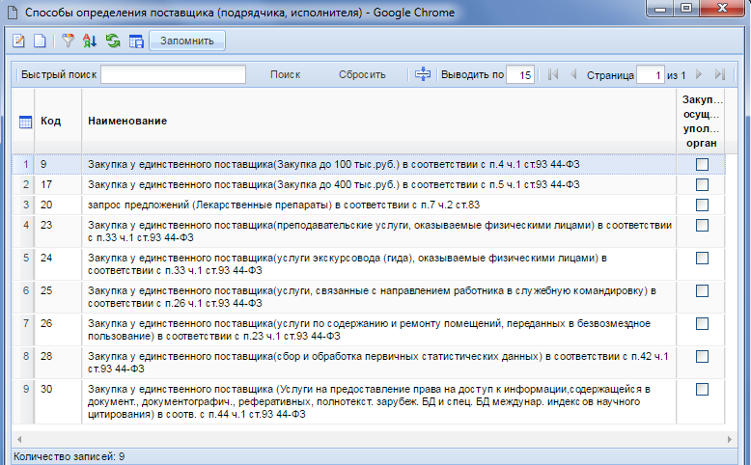
Рисунок 24. Справочник способов определения поставщика
Поле «Обоснование внесения изменений» заполняется в случае формирования изменения к закупке путем выбора значения из справочника (Рисунок 25). Для вновь создаваемого документа «Закупка» данное поле не заполняется.
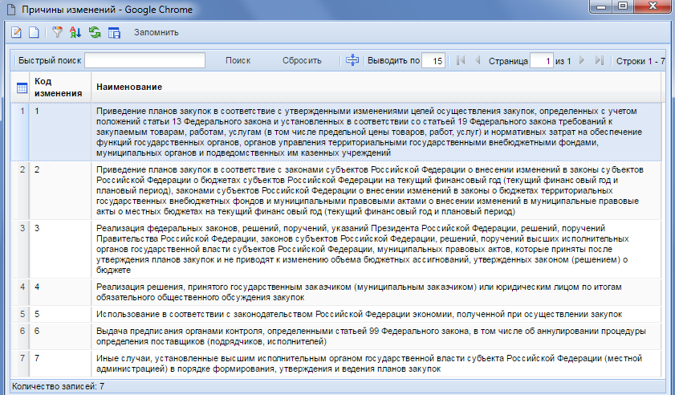
Рисунок 25. Справочник причин внесения изменений
Во вкладке «Товары, работы, услуги» заполняется информация по предполагаемой закупке с указанием следующих полей (Рисунок 26):
- Код ОКПД2 (заполняется путем выбора значения из справочника);
- Позиция КТРУ ЕИС (заполняется путем выбора значения из справочника);
- БК (заполняется путем выбора значения из справочника или же с помощью ручного ввода необходимой комбинации КБК при ее отсутствии в справочнике);
- Сумма 1 года (заполняется ручным вводом необходимого значения);
- Сумма 2 года (заполняется ручным вводом необходимого значения);
- Сумма 3 года (заполняется ручным вводом необходимого значения);
- Сумма последующие года (заполняется ручным вводом необходимого значения).
Добавление новой строки с целью ввода информации о предмете закупки осуществляется по кнопке [Добавить строку] (Рисунок 26).
Поля сумм по годам, следующие за годом планируемой закупки следует заполнять только в том случае, если закупка планируется многолетняя. Если закупка планируется однолетняя, то заполняется только поле суммы, соответствующая планируемому году в закупке. К примеру, если закупка делается для 2017 года, то поля сумм для 2018 и 2010 следует оставить пустыми.
Обратите внимание на пустое поле «Способ определения поставщика (п.2 требований к форме планов закупок товаров, работ, услуг)» на Рисунок 26. Оно не заполнено по причине того, что закупку предполагается провести способом, отличным от тех способов определения поставщика, которые доступны для выбора из справочника (см. Рисунок 24).
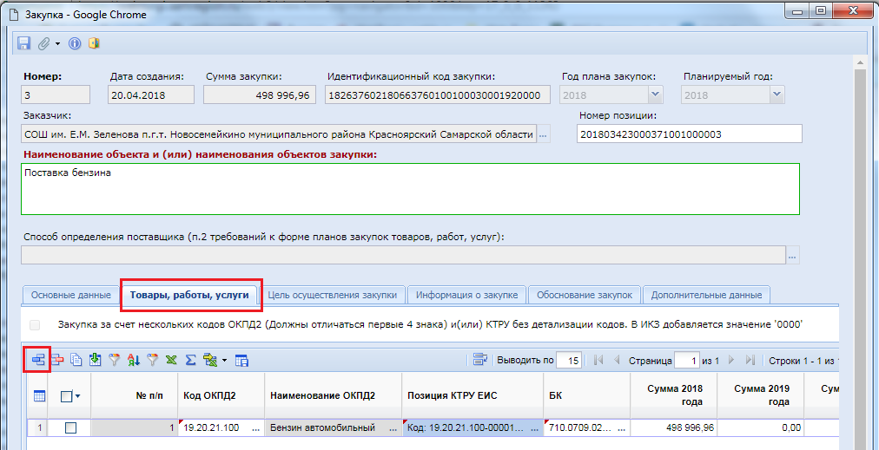
Рисунок 26. Заполненный документ «Закупка»
В случае закупки за счет нескольких кодов ОКПД2 во вкладке «Товары, работы, услуги» необходимо установить флаг «Закупка за счет нескольких кодов ОКПД2» (Рисунок 27). При установке данного флага поля «Код ОКПД2» и «Позиция КТРУ ЕИС» становятся не доступными для заполнения.
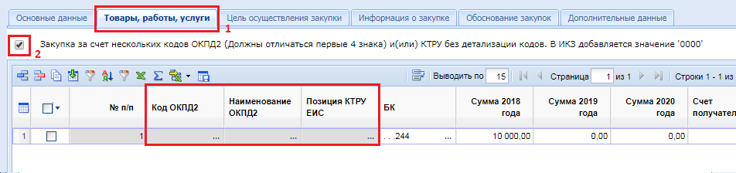
Рисунок 27. Закупка за счет нескольких кодов ОКПД2
Установка флага «Закупка за счет нескольких кодов ОКПД2» доступна только для первичных закупок, которые ещё не сохранены. На сохраненных закупках поле становится не активным.
При установке флага «Закупка за счет нескольких кодов ОКПД2» в ИКЗ идёт значение ‘0000’.
Во вкладке «Товары, работы, услуги» поле «Позиция КТРУ ЕИС» заполняется выбором значения из справочника «Справочник позиций каталога ЕИС» (Рисунок 28). По кнопке [Редактировать] можно просмотреть каталожную позицию и доступные характеристики для данной позиции.
При выборе из справочника детализированной позиции каталога, код ОКПД2 будет также детализирован в соответствии с позицией.
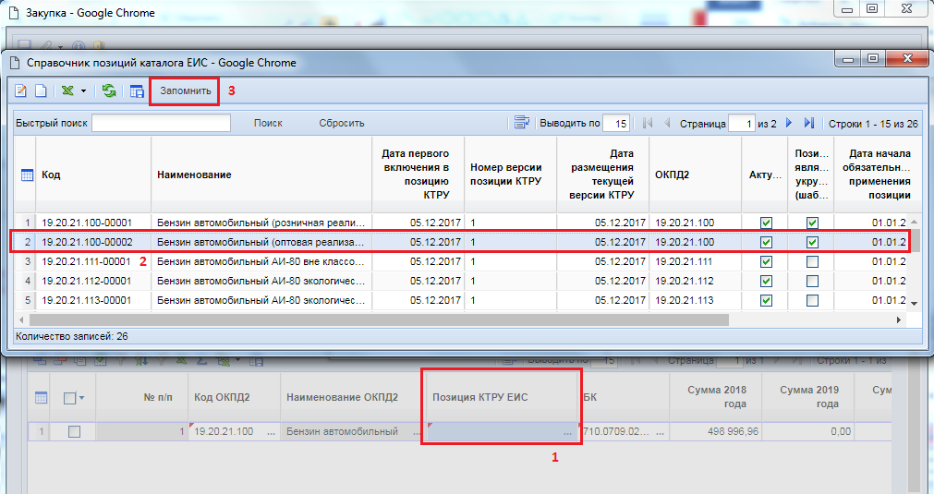
Рисунок 28. Справочник позиций каталога ЕИС
Позицию каталога, которая имеет флаг «Позиция является укрупненной (шаблоном)» доступны для выбора только в закупке плана закупок. При формировании лота плана графика необходимо будет указать детализированную позицию КТРУ.
Для заказчиков, проводящих финансовый контроль плана закупок по ч. 5 ст. 99 44-ФЗ в Федеральном казначействе, в Системе реализован функционал предусмотренный подпунктом «а» пункта 13 Правил № 1367, сведений, подтверждающих возможность осуществления закупки за пределами периода планирования в случаях, указанных в пункте 3 статье 72 Бюджетного кодекса Российской Федерации (Рисунок 29). Ссылка на инструкцию ЕИС по финансовому контролю в ч. 5 ст. 99 44-ФЗ: http://zakupki.gov.ru/epz/main/public/download/downloadDocument.html?id=22176.
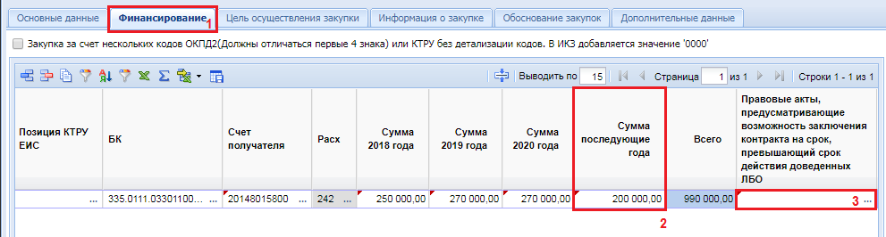
Рисунок 29. Поле для заполнения сведений о НПА для заключения многолетних контрактов
Заполнение поля «Правовые акты, предусматривающие возможность заключения контракта на срок, превышающий срок действия доведенных ЛБО» происходит выбором значения из справочника «Справочник оснований (НПА) для заключения многолетних контрактов» (Рисунок 30).
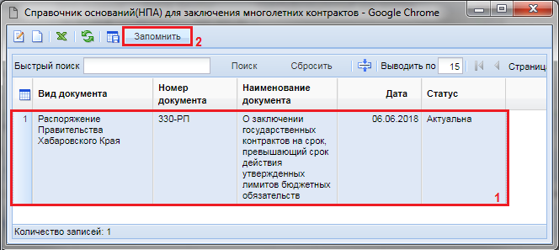
Рисунок 30. Справочник оснований (НПА) для заключения многолетних контрактов
Заполнить данное поле необходимо для каждой строки финансирования (Рисунок 31).
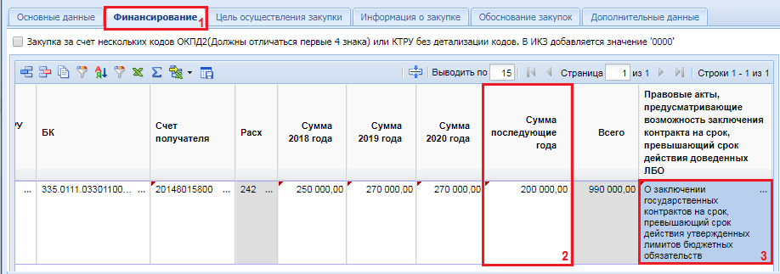
Рисунок 31. Заполненная строка финансирования для многолетних контрактов
Все значения справочника оснований (НПА) для заключения многолетних контрактов содержат вложенные документы, являющиеся основаниями создания выбранного справочного значения. Заполняют данный справочник администраторы Системы каждого региона самостоятельно по мере необходимости. При отправке в ЕИС плана закупок вложенные файлы справочников также передаются в ЕИС и будут доступны для просмотра в той позиции плана закупок, в которой было заполнено поле «Правовые акты, предусматривающие возможность заключения контракта на срок, превышающий срок действия доведенных ЛБО» (Рисунок 32).
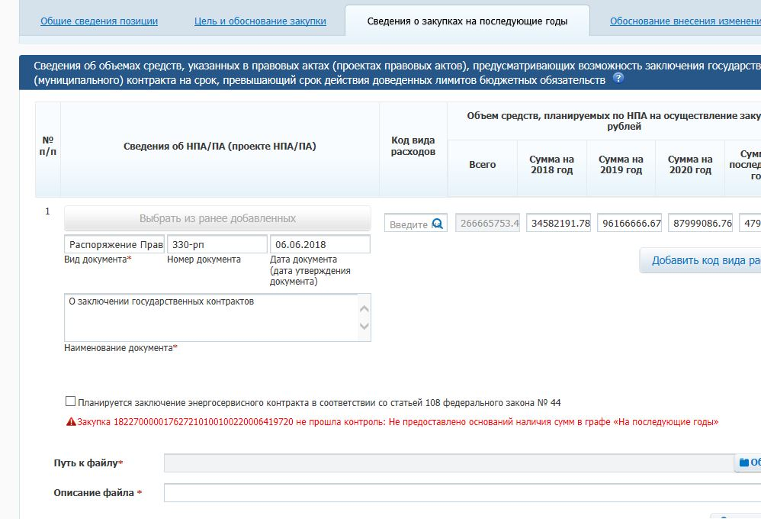
Рисунок 32. Вкладка «Сведения о закупках на последующие годы» позиции плана закупок в ЛК ЕИС заказчика
Во вкладке «Цель осуществления закупки» вносятся сведения о целях, которые предполагается достичь путем планируемой закупки (Рисунок 33). Для заполнения поля «Тип цели» используется выбор значение из выпадающего списка.
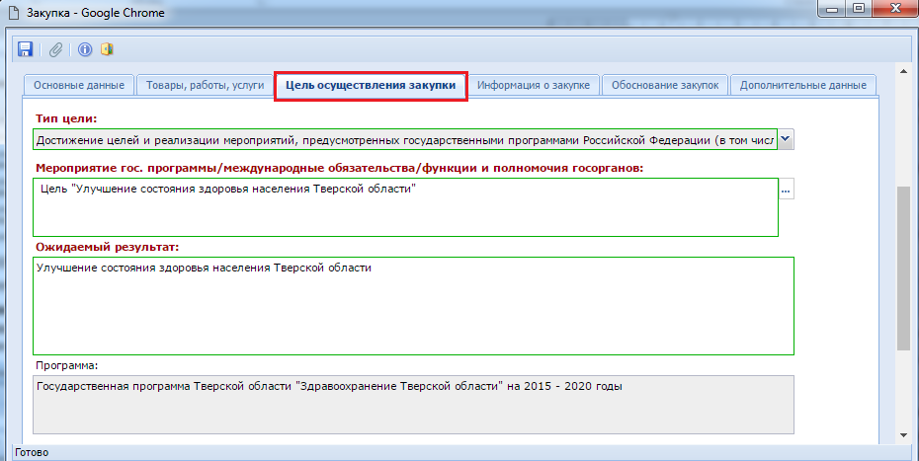
Рисунок 33. Цель осуществления закупки
Только при выборе значения «Достижение целей и реализации мероприятий, предусмотренных государственными программами Российской Федерации (в том числе федеральными целевыми программами, иными документами стратегического и программно-целевого планирования Российской Федерации), государственными программами субъектов Российской Федерации (в том числе региональными целевыми программами, иными документами стратегического и программно-целевого планирования субъектов Российской Федерации), муниципальными программами» активно для ввода текста поле «Ожидаемый результат», а значение в поле «Мероприятие гос. программы/международные обязательства/функции и полномочия госорганов» заполняется путем выбора значения из справочника «Программы и непрограммная деятельность» (Рисунок 34). Доступен множественный выбор значений из справочника при необходимости.
В случае выбора иного типа цели значение в поле «Мероприятие гос. программы/международные обязательства/функции и полномочия госорганов» заполняется вручную, без возможности выбора значения из справочника «Программы и непрограммная деятельность».
Значение в поле «Программа» заполняется автоматически, в случае заполнения поля «Мероприятие гос. программы/международные обязательства/функции и полномочия госорганов» из справочника. Именно это значение будет фигурировать в 4-ом столбце таблицы обоснования плана закупок.
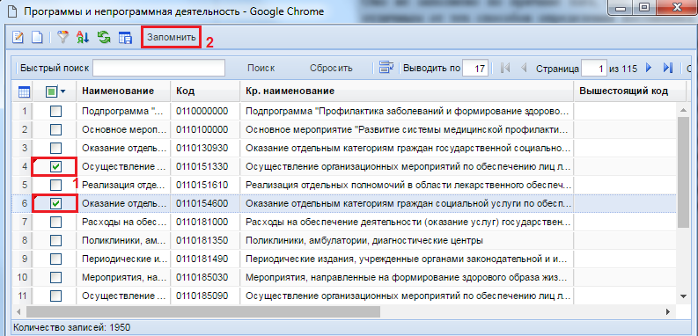
Рисунок 34. Программы и непрограммная деятельность
Во вкладке «Информация о закупке» доступны для заполнения поля:
- Требуется общественное обсуждение (заполняется значением «Да/Нет)»;
- Дополнительная информация в соответствии с пунктом 7 части 2 статьи 17 (заполняется значением «Да/Нет)»;
- Сведения о технической сложности, инновации, высокотехнологичности или специальном характере закупки (доступно для заполнения, в случае выбора значения «Да» в поле «Дополнительная информация в соответствии с пунктом 7 части 2 статьи 1»);
- Периодичность осуществления закупки (заполняется выбором значения из справочника);
- Другая периодичность (поле свободного ввода текста, активная только в случае выбора значения «другое» в поле «Периодичность осуществления закупки»);
- Дата начала (определяет начало осуществления закупки);
- Дата окончания (определяет дату завершения закупки);
- Срок (сроки) поставки товаров, выполнения работ, оказания услуг (поле не обязательное для заполнения, оставлено для тех заказчиков, которые ранее заполнили документ закупка и чтобы после обновления формы документа имели возможность видеть ранее введенные значения в качестве сроков осуществления закупки).
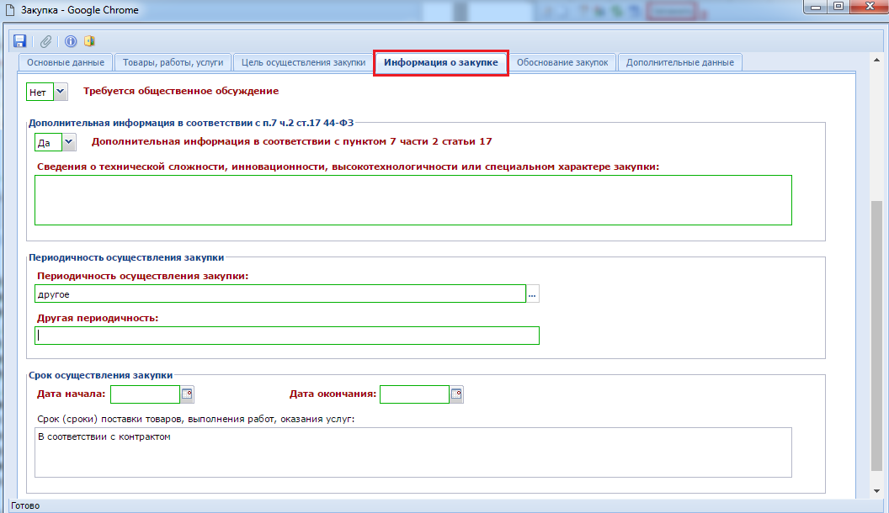
Рисунок 35. Информация о закупке
Вкладка «Обоснование закупок» содержит в себе поля для ввода информации об обосновании соответствия объекта или объектов закупки мероприятию, а также информацию о нормативно правовых актах, устанавливающих требования к отдельным видам товаров, работ и услуг в соответствии со ст. 19 44-ФЗ (Рисунок 36).
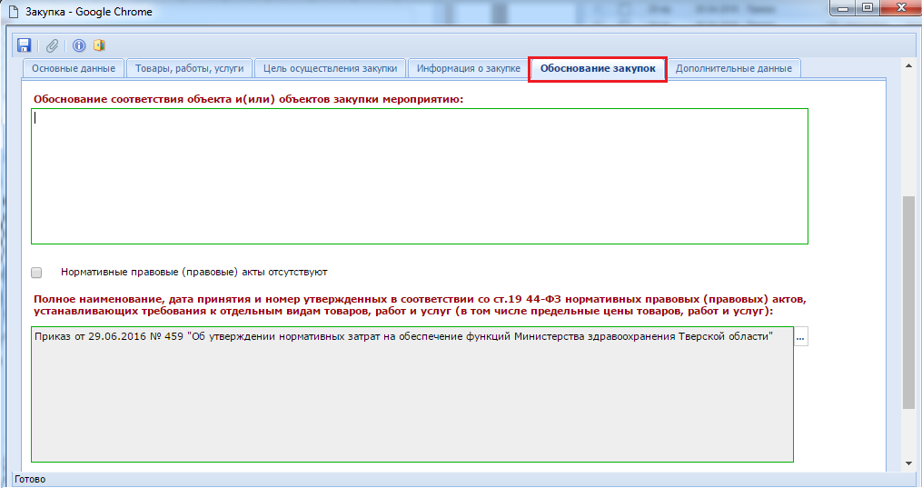
Рисунок 36. Вкладка «Обоснование закупки»
Значение в поле «Полное наименование, дата принятия и номер утвержденных в соответствии со ст.19 44-ФЗ нормативных правовых (правовых) актов, устанавливающих требования к отдельным видам товаров, работ и услуг (в том числе предельные цены товаров, работ и услуг)» заполняется автоматически из справочника «Справочник НПА в соответствии со ст.19 44-ФЗ» (Рисунок 37) и генерируется на основе справочных значений определенным образом.
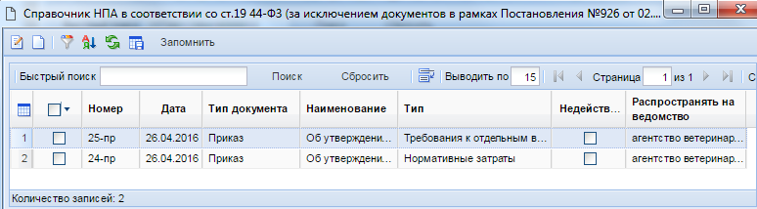
Рисунок 37. Справочник НПА в соответствии со ст.19 44-ФЗ
Генерация наименования происходит следующим образом:
- если первое слово в наименовании справочного значения соответствует типу НПА, то текст генерируется по шаблону: «Текст наименования справочного значения» + «№ документа» + «Дата документа» (Рисунок 38);
- если же первое слово в наименовании справочного значения не соответствует типу НПА, то текст генерируется по шаблону: «Тип документа» + «Дата документа» + «Номер документа» + «Наименование документа» (Рисунок 39).
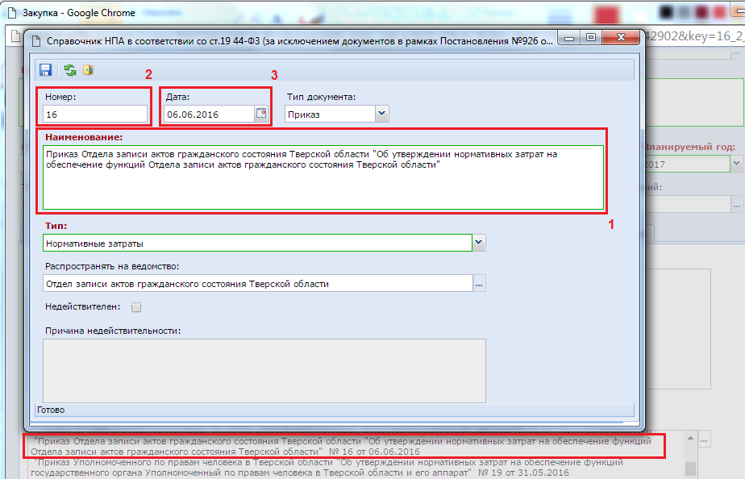
Рисунок 38. Вариант генерации, если в наименовании справочного значения первое слово совпадает со значением типа документа
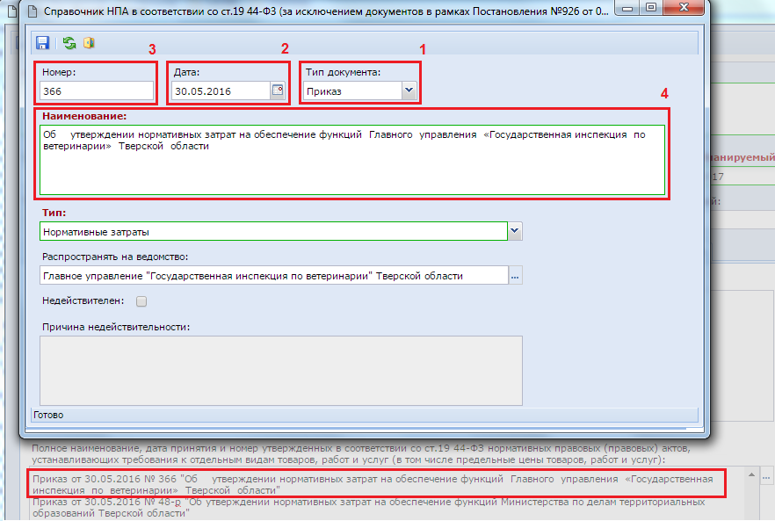
Рисунок 39. Вариант генерации, если в наименовании справочного значения первое слово не совпадает со значением типа документа
Значения в «Справочник НПА в соответствии со ст.19 44-ФЗ» загружаются в автоматическом режиме из ЕИС и для каждого региона имеют свои значения. Кроме этого набор значений в справочнике может отличаться у заказчиков, относящихся к разным ГРБС.
Если применительно к закупке нормативно правовые (правовые) акты отсутствуют, то следует установить одноименный флаг. В результате поле «Полное наименование, дата принятия и номер утвержденных в соответствии со ст.19 44-ФЗ нормативных правовых (правовых) актов, устанавливающих требования к отдельным видам товаров, работ и услуг (в том числе предельные цены товаров, работ и услуг)» не доступно будет для заполнения и Система не затребует необходимости заполнения данного поля.
После внесения всей необходимой информации о предполагаемой закупке документ следует сохранить по кнопке [Сохранить]. После успешного сохранения документа, поле «Идентификационный код закупки» будет сформирован автоматически на основе введенных данных в закупке. При этом, если во вкладке «Товары, работы, услуги» будет внесено несколько строк с разными значениями «ОКПД2» и «КВР», то в идентификационном коде закупки в качестве кода ОКПД2 будет использовано значение «0000», а в качестве КВР значение «000». Если все строки содержат одинаковое значение КВР и у введенных ОКПД2 совпадают первые 4 знака, то будут использованы введенные значения при формировании идентификационного кода закупки.
Успешно сохраненный документ будет доступен в фильтре «Создание нового» в папке «Закупка». Закупка также будет доступен для просмотра в документе «План закупок» того финансового года, какой год был указан в поле «Год плана закупок» (Рисунок 26). Добавление документа «Закупка» к документу «План закупок» происходит автоматически после успешного сохранения документа «Закупка».
При этом если документа «План закупок» ранее в Системе у данной организации не существовало на выбранный финансовый год или же все редакции документа находились в согласованном состоянии, то будет автоматически сформирован новый документ или же новая редакция документа «План закупок». Документ «План закупок» будет доступен для отображения и дальнейшей работы с ним в фильтре «Создание нового» в папке «План закупок (44-ФЗ)» (Рисунок 40).
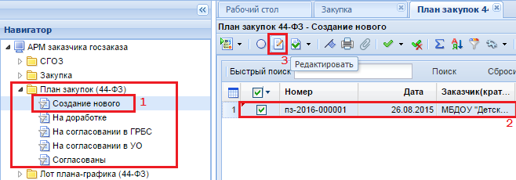
Рисунок 40. Документ «План закупок» в фильтре «Создание нового»
Для просмотра документа «План закупок» необходимо выделить документ и нажать на кнопку [Редактировать] или же воспользоваться двойным щелчком ЛКМ по документу. В открывшемся документе во вкладке «Позиции» отображается список закупок, которые связаны с планом закупок (Рисунок 41). По двойному клику ЛКМ по номеру закупки из списка позиций открывается электронная форма выбранного документа «Закупка» (Рисунок 26).
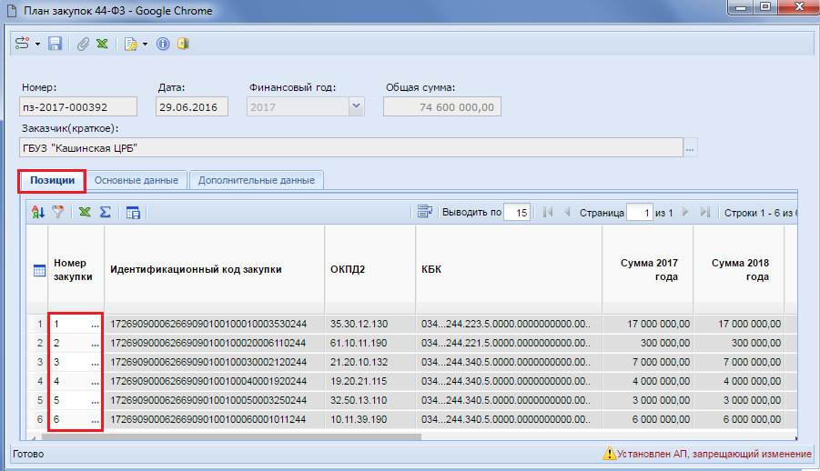
Рисунок 41. Документ «План закупок»
Во вкладке «Основные данные» расположены поля (Рисунок 42):
- Тип сведений (может принимать значение «первичные» или «измененные»);
- Номер изменения (отражает номер изменения в Системе);
- Дата изменения;
- Реестровый номер (значение заполняется автоматически после публикации плана закупок в ЕИС);
- Дата публикации (значение заполняется автоматически после публикации плана закупок в ЕИС).
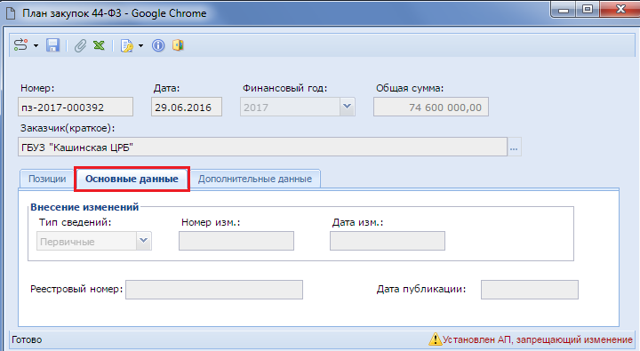
Рисунок 42. Основные данные
Во вкладке «Дополнительные данные» доступны для заполнения поля (Рисунок 43):
- Дата утверждения (изменения);
- Дата утверждения обоснования закупок;
- ФИО ответственного исполнителя (доступен как ручной ввод, так и выбор из справочника);
- Должность исполнителя;
- ФИО руководителя;
- Должность руководителя;
- Версия проекта плана закупок (ЕИС);
- ID загрузки ЕИС (служебная информация, записывается после успешного приема документа в ЕИС, на основе присвоенного значения на стороне ЕИС).
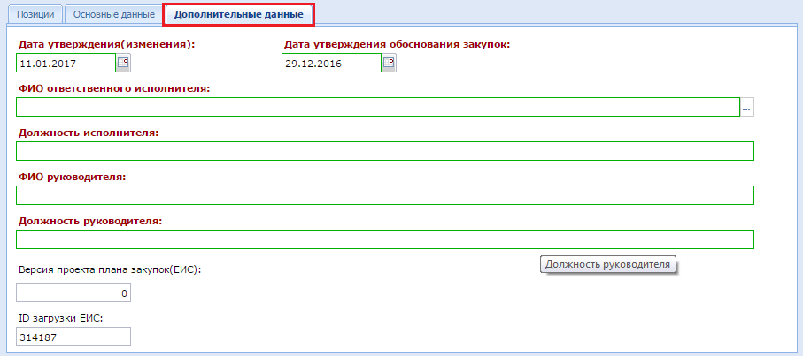
Рисунок 43. Вкладка «Дополнительные данные»
Для сохранения внесенных данных в документе следует нажать на кнопку [Сохранить].
Для документа «План закупок» предусмотрена кнопка автоматический генерации обоснования плана закупок [Генерация обоснования плана закупок] на основе введенных данных в закупки (Рисунок 44).
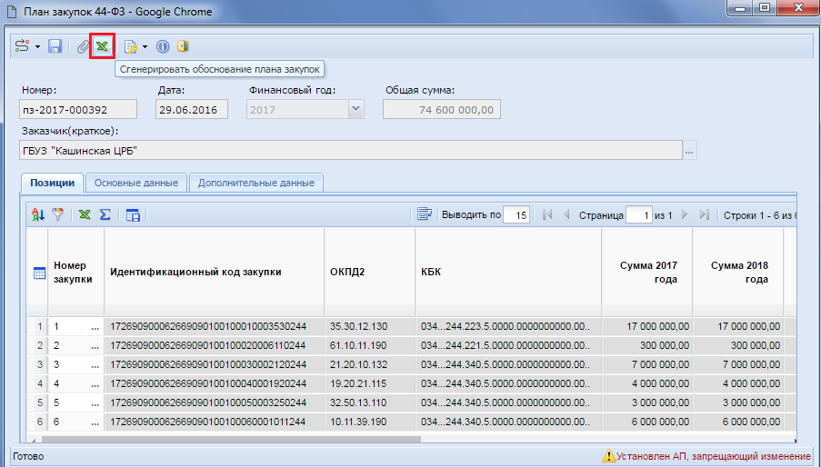
Рисунок 44. Генерация обоснования плана закупок
По нажатию на кнопку генерации обоснования плана закупок Система предложит скачать и сохранить полученный файл, а также автоматически прикрепит его к плану закупок (Рисунок 45).
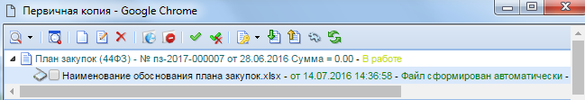
Рисунок 45. Автоматически сформированный документ обоснования плана закупок
Для документа «План закупок» доступна возможность формирования печатной формы. Для этого необходимо выделить план закупок и нажать на кнопку [Печать] (Рисунок 46). По нажатию на кнопку Система предложит указать место сохранения генерируемой печатной формы. После этого его можно будет открыть для просмотра.
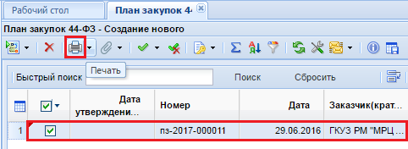
Рисунок 46. Формирование печатной формы плана закупок
    - Согласование документа «План закупок»
Документ «План закупок» следует разместить в ЕИС, но перед этим его следует согласовать. Для этого в зависимости от региона может быть использован маршрут для движения документа или же кнопка [Согласовать план закупок] (Рисунок 47).
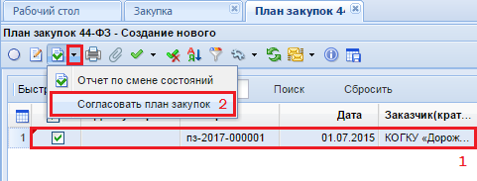
Рисунок 47. Согласование документа по кнопке [Согласовать план закупок]
В случае использования маршрута для согласования документа используется кнопка [Отправить по маршруту] применительно к выделенному документу (Рисунок 48). В процессе движение документа по маршруту он будет проходить согласование в вышестоящих органах согласно построенному маршруту.
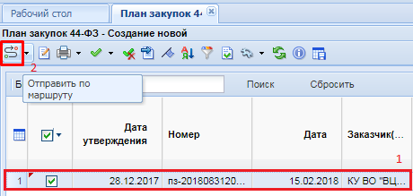
Рисунок 48. Отправка документа по маршруту для согласования
Согласованный документ план закупок в конечном итоге перейдет в фильтр «Согласованы» в папку «План закупок (44 ФЗ)». В процессе движения плана закупок по маршруту происходит смена состояний и для документа закупка. Поэтому после согласования плана закупок все связанные с ним документы «Закупка» перейдут в фильтр «Согласованы» в папке «Закупка».
    - Размещение плана закупок в ЕИС
После успешного согласования плана закупок следует его отправить в ЕИС для дальнейшего размещения. Для отправки документа в ЕИС используется кнопка [Отправить документ в ЕИС] (Рисунок 49).
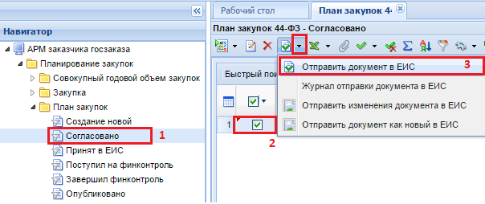
Рисунок 49. Отправка Плана закупок в ЕИС
В случае успешной загрузки документа в личный кабинет ЕИС, заказчик отправляет его на размещение, подписав при этом план закупок своей ЭП.
Если применительно к документу будет размещено уведомление о соответствии контролируемой информации, то документ «План закупок» отобразится в открытой части и получит дату публикации. Сведения о размещении документа из ЕИС поступят в Систему на следующей день после дня публикации. В этом случае документ перейдет в фильтр «Опубликовано».
Если применительно к документу будет размещен протокол о несоответствии контролируемой информации, то документ «План закупок» размещен не будет и в Системе необходимо будет внести исправления, путем формирования изменения к имеющемуся документу «План закупок».
Если документ получил признак «Ошибка при отправке документа в ЕИС», то причину возникновения ошибки можно посмотреть по кнопке [Журнал отправки документа в ЕИС].
Ниже приведены схема работы с планом закупок в целях выполнения постановления Правительства РФ от 12 декабря 2015 г. N 1367 "О порядке осуществления контроля, предусмотренного частью 5 статьи 99 Федерального закона "О контрактной системе в сфере закупок товаров, работ, услуг для обеспечения государственных и муниципальных нужд".
Начиная с 01.01.2017г. все планы закупок должны пройти контроль на соответствие ч.5 ст.99 44-ФЗ. До момента вступления в силу постановления Правительства РФ от 20 марта 2017 г. N 315 "О внесении изменений в Правила осуществления контроля, предусмотренного частью 5 статьи 99 Федерального закона "О контрактной системе в сфере закупок товаров, работ, услуг для обеспечения государственных и муниципальных нужд" и после 01.01.2019 в отношении заказчиков, осуществляющих закупки для обеспечения государственных нужд субъектов Российской Федерации (муниципальных нужд) была и будет применяться следующая последовательность действий.
После отправки на размещение плана закупок в ЕИС документ сразу же не будет доступен в открытой части. Первоначально в Систему будет загружено из ЕИС уведомление о начале контроля. Выгрузка данных сведений производится со стороны ЕИС раз в час. После того, как в Систему в автоматическом режиме поступит сведения о начале контроля, специалисты финансового органа приступают к контролю документов, применительно к которым пришло уведомление о начале контроля. Вместе с этим документ «План закупок» из фильтра «Принят в ЕИС» перейдет в фильтр «Поступил на финконтроль». По результатам прохождения контроля, документ перейдет в следующий фильтр «Завершил финконтроль».
В случае прохождения документом контроля на соответствие ч.5 ст.99 44-ФЗ в Системе будет сформирован документ «Уведомление о соответствии контролируемой информации». В случае не прохождения контроля будет сформирован документ «Протокол несоответствия контролируемой информации». Формированием данных документов занимаются специалисты финансового органа и они же его отправляют их в ЕИС. После успешной загрузки в ЕИС специалисты финансового органа размещают результаты контроля используя свою ЭП.
Если применительно к документу будет размещено уведомление о соответствии контролируемой информации, то документ «План закупок» отобразится в открытой части и получит дату публикации. Сведения о размещении документа из ЕИС поступят в Систему на следующей день после дня публикации. В этом случае план закупок перейдет в фильтр «Опубликовано».
Если применительно к документу будет размещен протокол о несоответствии контролируемой информации, то документ «План закупок» размещен не будет и в Системе необходимо будет внести исправления, путем формирования изменения к имеющемуся документу «План закупок». Исправленный план закупок необходимо будет повторно отправить в ЕИС и отправить на финансовый контроль.

Текущая же схема работы с планом закупок до достижения 01.01.2019 г. следующая:
- документ план закупок формируется в Системе, проходит согласование и из фильтра «Согласовано» передается в ЕИС по кнопке [Отправить документ в ЕИС];
- отправленный в ЕИС план закупок после нажатия кнопки размещения и отправки на контроль и подписания ЭП в личном кабинете ЕИС получает статус «Опубликовано». В этот же момент документ становится доступным в открытой части ЕИС и попадает на финансовый контроль;
- сведения о начале контроля в течении одно часа поступают в Системе и финансовый орган на основе поступивших сведения проводит финансовый контроль;
- по результатам контроль документ получит дополнительный аналитический признак «Контроль по ст. 99 пройден» или «Контроль по ст. 99 не пройден».
- в случае получения отрицательного контроля по документу, необходимо сформировать новую редакцию плана закупок с целью исправления выявленных неточностей и пройти повторно вышеописанную процедуру;
Документы же, успешно прошедшие финансовый контроль, будут доступны в фильтре «Опубликовано» на следующий день после публикации данных сведений в ЕИС.
    - Формирование изменения документа «План закупок»
При необходимости внесения изменения в согласованный документ план закупок следует вносить изменения в документ закупка, являющейся составной частью документа план закупок. Если изменение плана закупок подразумевает добавление новой позиции, то создается новый документ «Закупка» (см. п. 2.3.1 данного руководства). Если же требуется изменить имеющуюся позицию в плане закупок, то для этого необходимо сформировать изменение к согласованному документу закупка. Для этого в окне навигатора необходимо перейти в папку «Закупка» и открыть список документов в фильтре «Согласованная закупка» (Рисунок 50). Выделить необходимую закупку и нажать на кнопку [Сформировать изменение закупки].
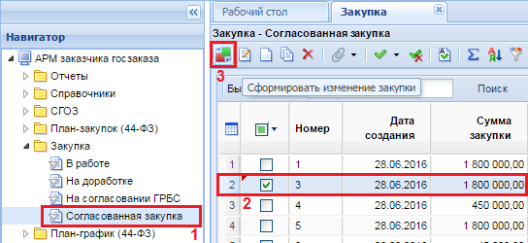
Рисунок 50. Кнопка «Сформировать изменение закупки»
При этом откроется окно редактирования документа «Закупка» с номером изменения (Рисунок 51). В данной форме следует изменить значения необходимых полей, выбрать обоснование внесения изменений и сохранить документ по кнопке [Сохранить].
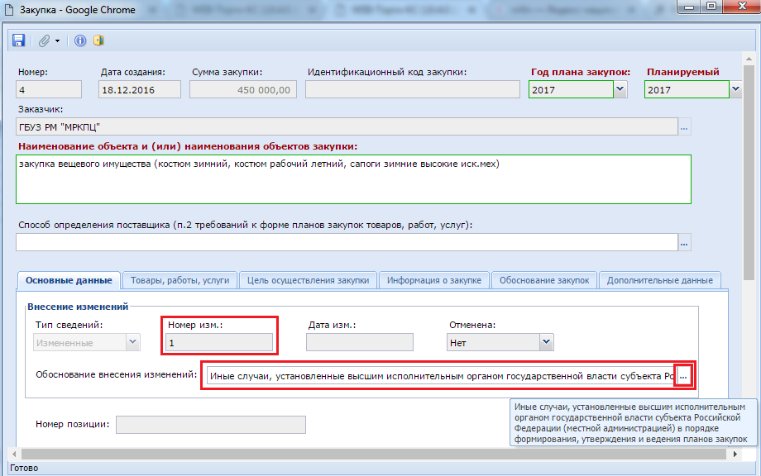
Рисунок 51. Электронная форма для внесения изменения в документ «Закупка»
Успешно сохраненный документ будет доступен в фильтре «Создание нового» в папке «Закупка». Предыдущая редакция документа из фильтра «Согласованная закупка» будет недоступна для просмотра из списка документов. При этом в Системе всегда будут доступны для просмотра все редакции документа «План закупок». По факту сохранения закупки будет создана новая редакция плана закупок в фильтре «Создание нового». Если же при этом план закупок в создании нового уже существовал, то изменение документа закупка не спровоцирует создание новой редакции плана закупок, а будет добавлено в имеющийся документ в качестве изменения к предыдущей редакции закупки.
В отличии от плана закупок, документ «Закупка» в Системе отображается только в одной версии, которая является на этот момент максимальной по значению в поле «Номер изменения». Если при этом удалить измененную закупку, то в системе в фильтре «Согласованная закупка» отобразится закупка предыдущей редакции, т.е. та, из которой было сформировано изменение. Нумерация редакций документа начинается с нуля, т.е. для первичной редакции документа значение в поле «Номер изменения» не заполнено и соответствует нулевому значению.
Согласование новой редакции плана закупок, являющейся изменением к предыдущей редакции, следует провести по аналогии согласования первоначальной версии плана закупок (см. п. 2.3.2 текущего руководства).
    - Отмена опубликованной позиции плана закупок
В ходе работы с документом план закупок может возникнуть необходимость отменить ранее опубликованную позицию плана закупок.
При этом следует помнить, что отмена позиции плана закупок возможна только если на основе закупки не сформировано ни одной позиции плана-графика или же все связанные с закупкой позиции плана-графика закупок отменены. В случае попытки отмены закупки без отмены связанной позиции плана-графика закупок сработает блокирующий контроль.
Корректировка сведений об объеме финансирования для отменяемой закупки не требуется.
Для отмены позиции плана закупок необходимо сформировать изменение к закупке плана закупок (более подробно о формировании изменения документа «План закупок» см. п. 2.3.4). Для этого в папке навигатора «Закупка» в фильтре «Опубликовано» необходимо выбрать закупку, которую необходимо отменить, и нажать кнопку [Сформировать изменение закупки] (Рисунок 52).
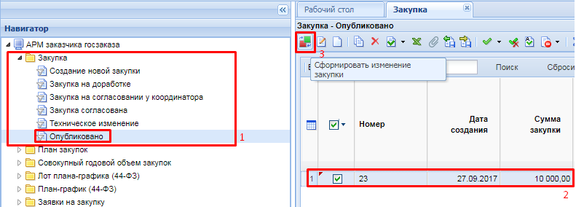
Рисунок 52. Формирование изменения опубликованной закупки
В результате откроется электронная форма закупки с типом сведений «Изменение». Во вкладке «Основные данные», в блоке «Внесение изменений» располагается поле «Отменена» с возможностью выбора значений «Да/Нет». Для отмены закупки необходимо выбрать значение «Да» (Рисунок 53), а также заполнить поле «Обоснование внесения изменений», выбрав причину из одноименного справочника.
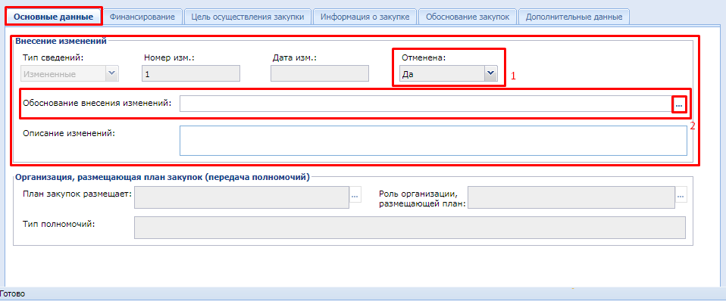
Рисунок 53. Отмена закупки
После этого по кнопке [Сохранить] следует сохранить внесенные данные.
Сохраненный документ будет доступен в фильтре «Создание нового», как и в случае формирования обычного изменения закупки.
В плане закупок сведения об отмененных закупках отражаются в столбце «Отменена» во вкладке «Позиции» (Рисунок 54).
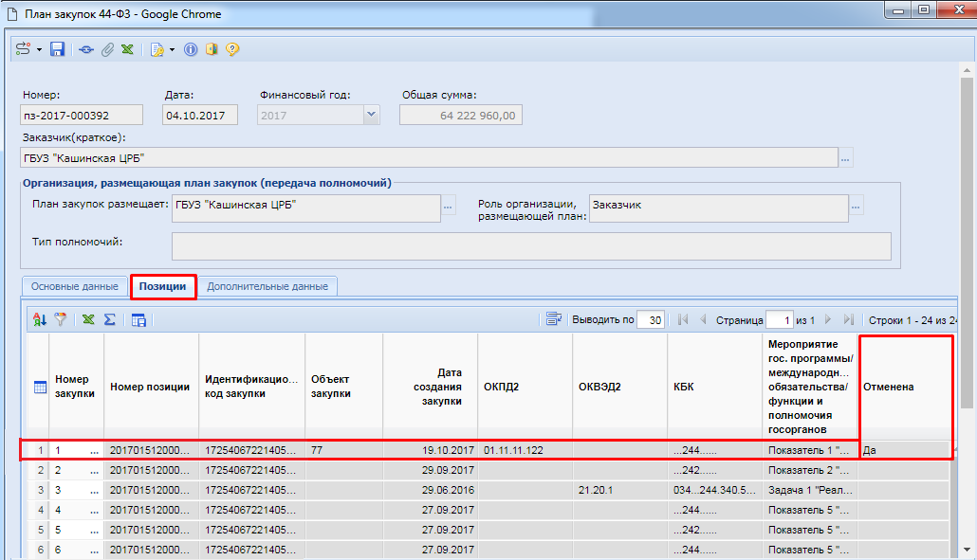
Рисунок 54. Позиции плана закупок
Все изменения закупок отражаются в последней редакции плана закупок, который необходимо согласовать и опубликовать в ЕИС после внесения всех необходимых данных. Подробная информация по процедуре согласования и размещения в ЕИС изменений плана закупок описаны в пп. 2.3.1., 2.3.2., 2.3.3, 2.3.4.
    - Формирование документа «План закупок» на основе переданных полномочий
В случае необходимости осуществления закупки в соответствии с ч.6 ст.15 44-ФЗ (объекты капитального строительства, объекты недвижимого имущества) или в соответствии с ч.1-2 ст.154 БК РФ (соглашение между местной администрацией поселения и местной администрацией муниципального района на осуществление отдельных бюджетных полномочий) в Системе «WEB-Торги-КС» доступна возможность формирования плана закупок от имени организации, передавшей полномочия на осуществление закупки.
Для формирования новой позиции плана закупок на основе переданных полномочий необходимо открыть список документов фильтра «Создание новой закупки» из папки навигатора «Закупка» и нажать на кнопку [Создать] (Рисунок 55).
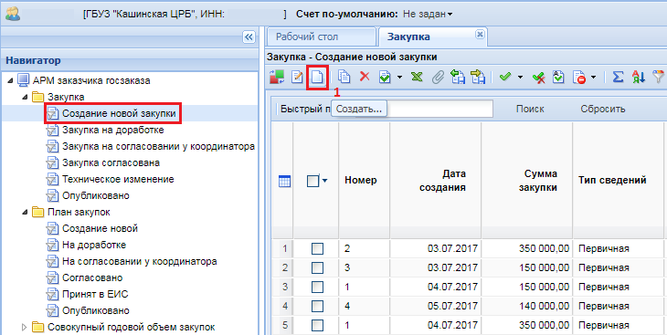
Рисунок 55. Создание новой закупки
В открывшейся электронной форме закупки плана закупок следует заполнить поле «План закупок размещает» (Рисунок 56) путем выбора справочного значения из «Справочник связей организаций по переданным полномочиям» (Рисунок 57). Данное поле не надо заполнять, если закупка создается для своей организации заказчика.
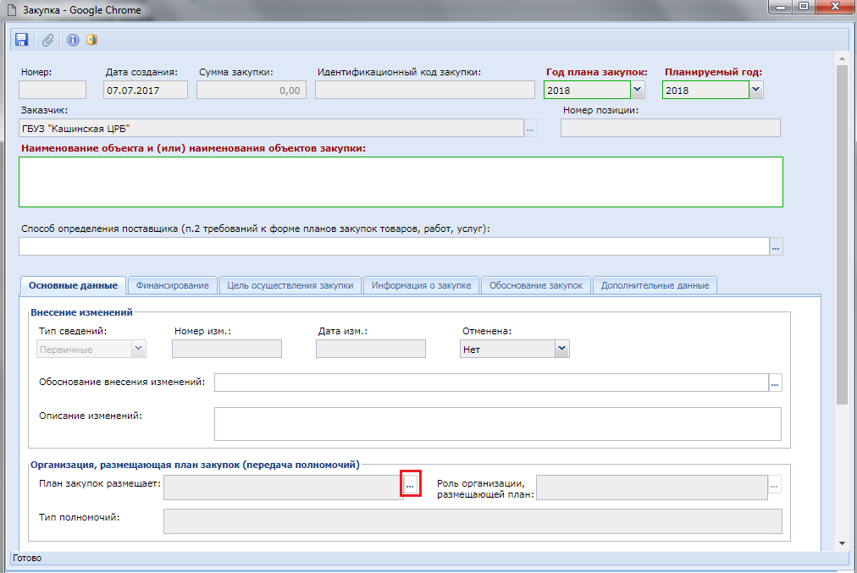
Рисунок 56. Электронная форма для заполнения сведений о закупке плана закупок
Наполнение справочника «Справочник связей организации по переданным полномочиям» доступна только администраторам Системы. Если Вашей организации были переданы полномочия на осуществление закупки от имени другой организации, то обратитесь с просьбой внесения данной информации в Систему к администраторам Системы Вашего региона. Соответствующая инструкция для администраторов Системы написана в руководстве администратора комплекса в п.1.7.4. «Справочник связей организаций по переданным полномочиям».
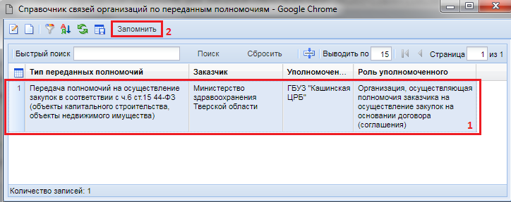
Рисунок 57. Выбор значения из справочника
На основе выбранного значения из справочника автоматически будет изменен заказчик в документе «Закупка» (Рисунок 58).
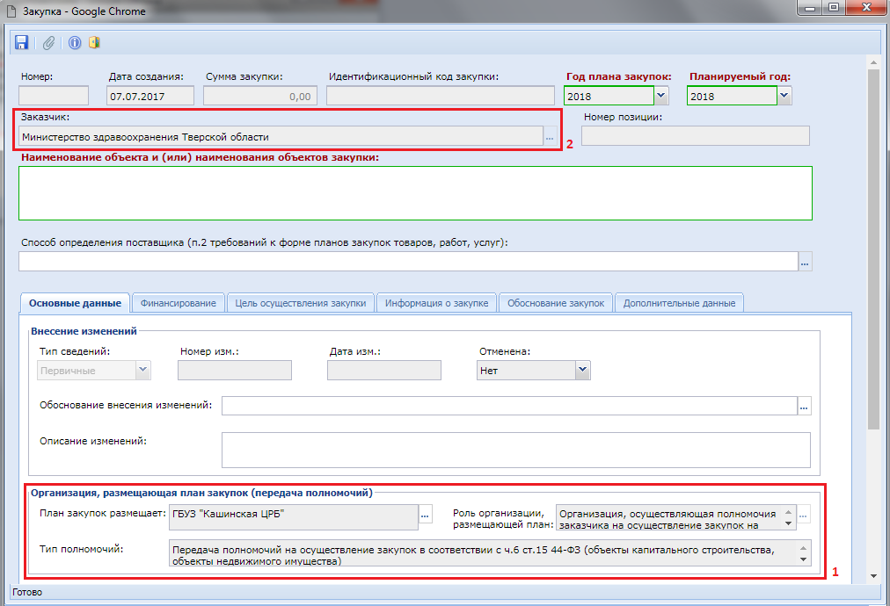
Рисунок 58. Закупка, создаваемая по переданным полномочиям
В блоке «Организация, размещающая план закупок (передача полномочий)» будет отражена следующая информация:
- организации, размещающей план закупок на основе переданных полномочий в поле «План закупок размещает»;
- роль организации, размещающей план закупок;
- тип полномочий, на основе которых предполагается размещение плана закупок.
Остальные поля в закупке плана закупок заполняются аналогично закупке, создаваемой для своей организации. Полная информация о заполнении закупки плана закупок описана в п. 2.3.1 руководства пользователя.
Следует учесть, что во вкладке «Финансирование» в случае заполнения закупки плана закупок на основе переданных полномочий, выбор комбинаций БК производится из числа тех, что доступны для организации, от имени которого будет размещен план закупок. Набор списка доступных комбинаций БК зависит от заказчика, отраженного в поле «Заказчик» документа «Закупка» (Рисунок 58).
После заполнения всех необходимых данных документ следует сохранить по кнопке [Сохранить]. Идентификационный код закупки при этом будет сформирован автоматически и для его формирования будут использованы сведения о заказчике закупки. В случае успешного прохождения предварительных контролей и сохранения закупки будет сформирован отдельный план закупок (Рисунок 59).
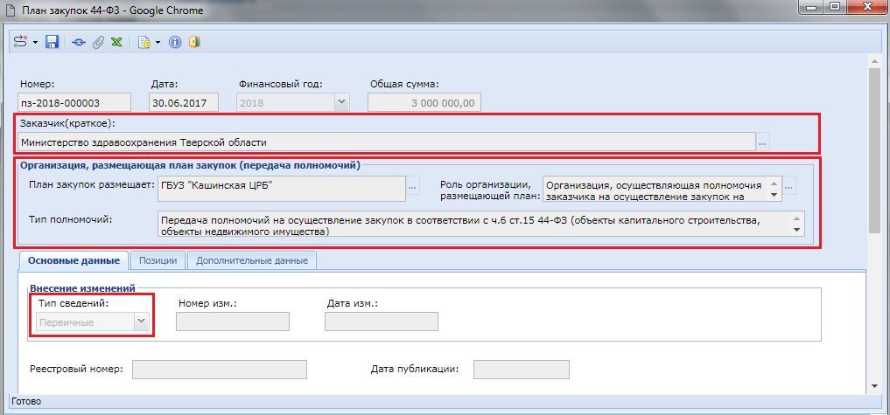
Рисунок 59. План закупок, созданный на основе переданных полномочий
Данный план закупок будет доступен для просмотра и дальнейшей работы с ним в списке документов в фильтре «Создание нового» в папке навигатора «План закупок» (Рисунок 60). Для просмотра плана закупок необходимо выделить документ и нажать на кнопку [Редактировать].
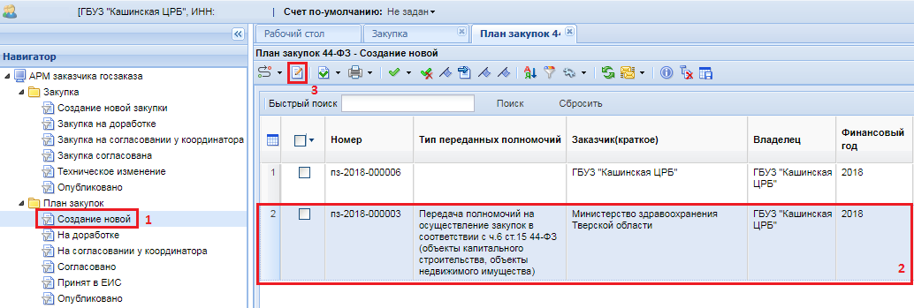
Рисунок 60. План закупок, сформированный по переданным полномочиям
План закупок, созданный для своей организации будет также содержать информацию об организации, размещающей план закупок (Рисунок 61).
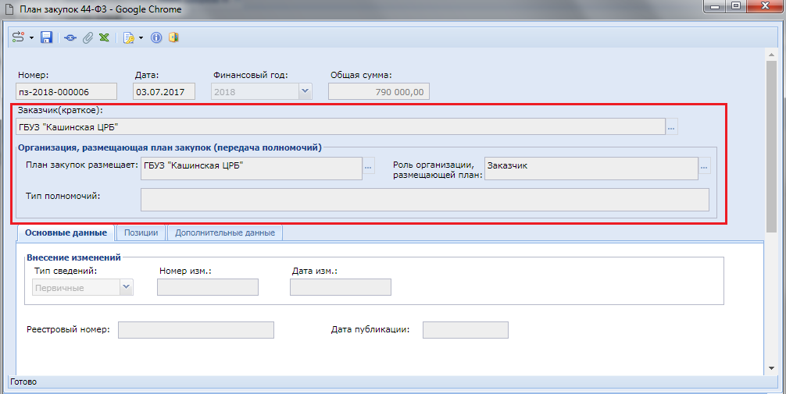
Рисунок 61. План закупок, сформированный без использования переданных полномочий, т.е. для своей организации самим заказчиком
В списке закупок плана закупок и в списке планов закупок присутствует столбец «Владелец». Данное поле отражает информацию об организации, создавшей данный документ и только владелец обладает правами на редактирование и изменение созданных документов. При этом видимость как закупок, так и планов закупок будет доступна одновременно как самому заказчику, так и уполномоченному учреждению на размещение плана закупок заказчика. Примеры планов закупок, созданных учреждением для своей организации, а также на основе переданных полномочий другого заказчика (Рисунок 60). Пример отображения планов закупок заказчика, один из которых создан организаций, на основе переданных полномочий на осуществление закупок в соответствии с ч.6 ст.15 44-ФЗ представлен на Рисунок 62.
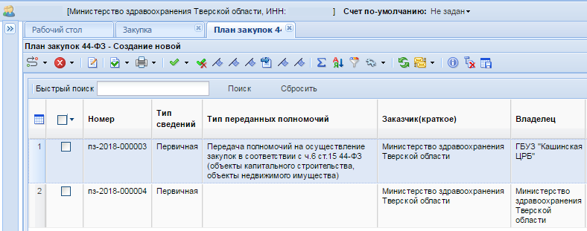
Рисунок 62. Примеры планов закупок, созданных заказчиком и уполномоченным учреждением на основе переданных полномочий
При этом нумерация закупок и генерация ИКЗ производится в разрезе заказчика. Подтверждением тому следующие примеры закупок, созданных организаций, на основе переданных полномочий для своей организации, а также для организации, передавшей полномочия (Рисунок 63).
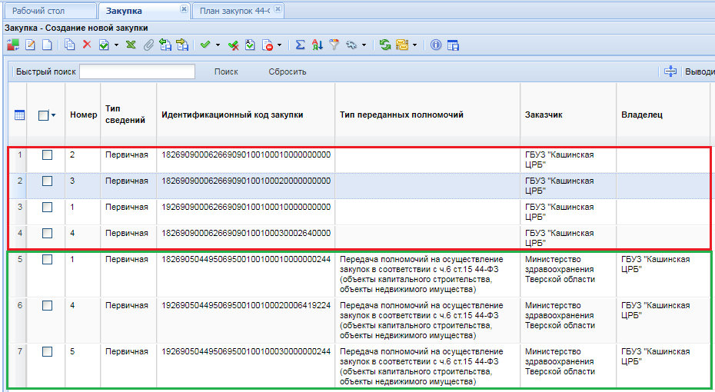
Рисунок 63. Список закупок, созданных организацией, наделенной правами на размещение закупок
Следующий пример отражает список закупок организации, передавшей полномочия на размещение закупок (Рисунок 64).
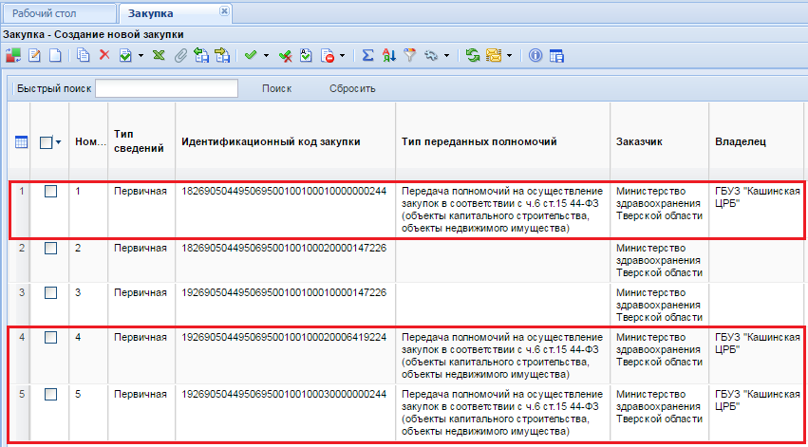
Рисунок 64. Список закупок организации, передавшей полномочия на размещение закупок
    - Техническое изменение позиции плана закупок
В Системе заказчикам доступен механизм технического изменения позиции плана закупок, позволяющий менять сведения в позиции плана закупок в части бюджетной классификации и л/с. Т.е. возможность изменения касается только тех данных, которые не передаются в ЕИС, но необходимы для интеграции с Системой исполнения бюджета для успешного прохождения финансового контроля по ч.5 ст. 99 44-ФЗ. Данный механизм в первую очередь актуален для заказчиков, которые загружают план закупок из ЕИС.
Для формирования технического изменения к позиции плана закупок, необходимо в навигаторе перейти в папку «Позиция плана закупок» в фильтр «Опубликовано», выбрать необходимые позиции плана закупок и нажать кнопку [Создать техническое изменение] (Рисунок 65).
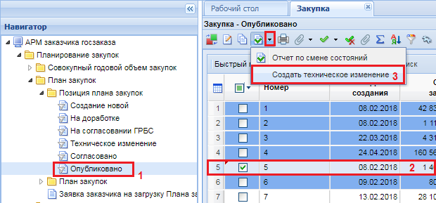
Рисунок 65. Создание технического изменения
При этом откроется окно ввода комментария, в котором по необходимости можно отразить текстовое сообщение (Рисунок 66). Для продолжения процедуры создания технического изменения необходимо нажать на кнопку [OK].
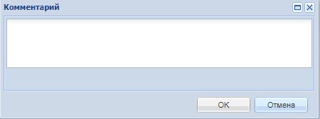
Рисунок 66. Окно для подтверждения дальнейших действий с возможностью отражения комментария
По результату перевода позиций в техническое изменение будет выведен протокол со списком позиций (Рисунок 67).
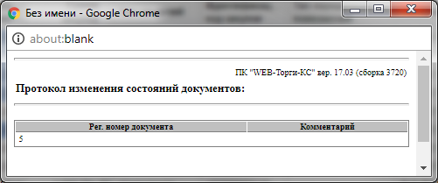
Рисунок 67. Список документов, для которых было применено действие
При этом документ более не будет доступен в фильтре «Опубликовано» и станет доступным для просмотра в фильтре «Техническое изменение» (Рисунок 68). Необходимо выделить документ и открыть на редактирование по кнопке [Редактировать].
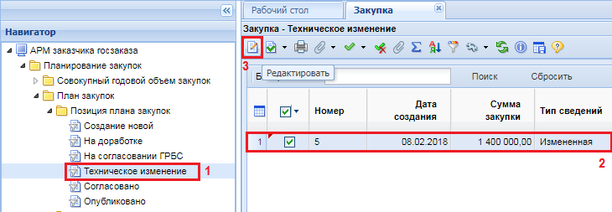
Рисунок 68. Список позиций в техническом изменении
Для бюджетных и автономных учреждений доступна возможность полного изменения БК с разбивкой сумм (Рисунок 69).
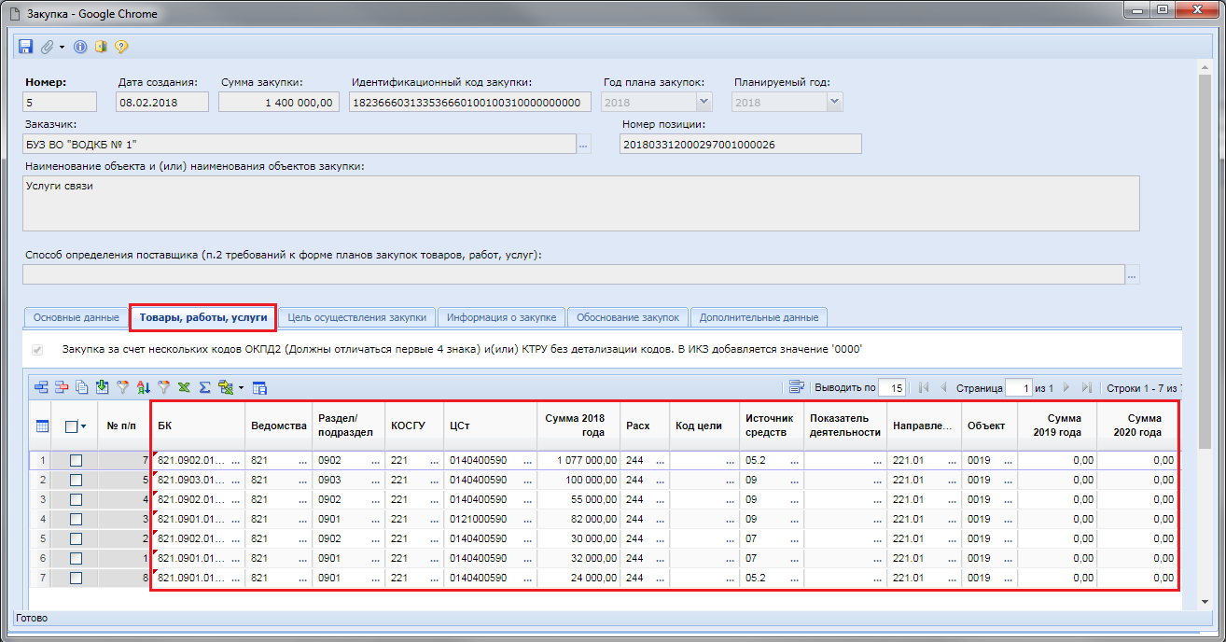
Рисунок 69. Доступные для изменения поля в случае АУ и БУ
Для казенных учреждений доступно изменение БК только после 20 знака (Рисунок 70).
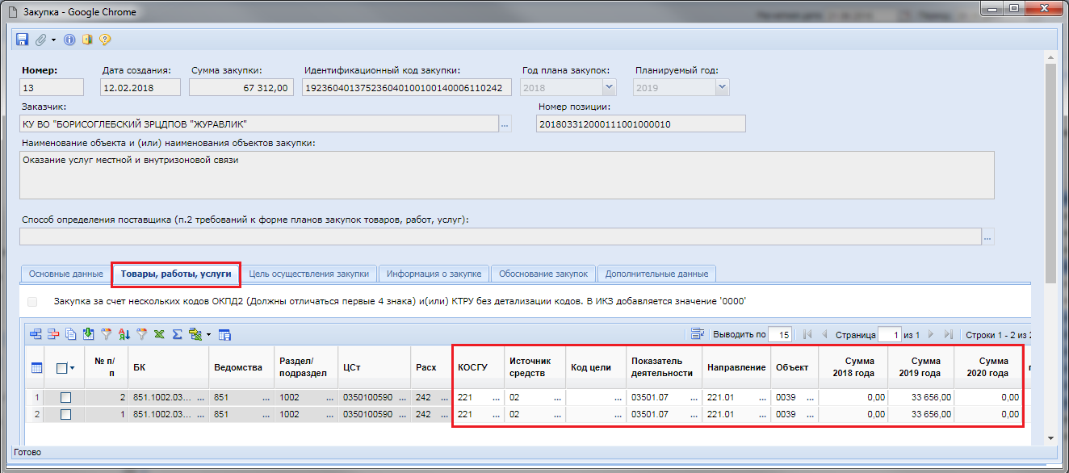
Рисунок 70. Доступные для изменения поля в случае казенных учреждений
В случае необходимости можно в данном состоянии одну строку БК разбить на несколько. Для этого необходимо использовать кнопку [Копировать]. Для сохранения внесенных изменений следует сохранить документ по кнопке [Сохранить]. При этом Система проконтролирует на пред неизменность итоговой суммы закупки с той, которая была на момент начала редактирования документа. Если же необходимо изменить сумму самой закупки, то в этом случае необходимо формировать изменение к закупки, согласно инструкции п. 2.3.4 данного руководства пользователя.
Успешно сохраненное изменение позиции плана закупок следует после завершения всех необходимых действий вернуть в исходное состояние. Для этого необходимо выделить позиции плана закупок и нажать кнопку [Согласовать техническое изменение] (Рисунок 71).
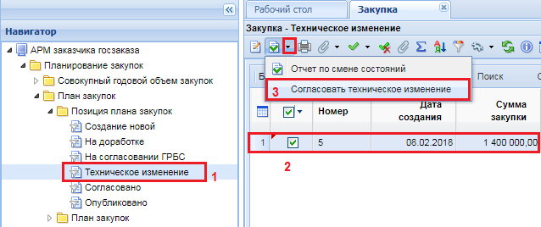
Рисунок 71. Кнопка возврата позиции плана закупок из технического изменения в предыдущее состояние
    - Загрузка плана закупок из ЕИС
В Системе предусмотрен механизм загрузки ранее опубликованных в структурированном виде планов закупок заказчиков из ЕИС.
Данная процедура рассчитана на однократное использование заказчиками в регионах, которые с середины года переходят на работу в Системе.
Данный механизм в процессе своей работы полностью удаляет из Системы все версии планов закупок со всеми редакциями позиций плана закупок по организации за выбранный финансовый год. За место них, по результату обработки заявки на загрузку плана закупок, Система сформирует новый план закупок, соответствующий последней опубликованной версии плана в ЕИС. Заявку также следует создавать на следующий день после публикации плана в ЕИС. В случае создания и обработки заявки на загрузку плана в день публикации плана закупок в ЕИС будет подгружена предыдущая редакция плана закупок. Что в свою очередь повлечет необходимость на следующий день повторить загрузку с целью загрузки последней актуальной редакции.

Для создания заявки на загрузку плана закупок из ЕИС достаточно перейти в навигаторе к документу «Заявка заказчика на загрузку Плана закупок из ЕИС» и нажать на кнопку [Создать] (Рисунок 72).
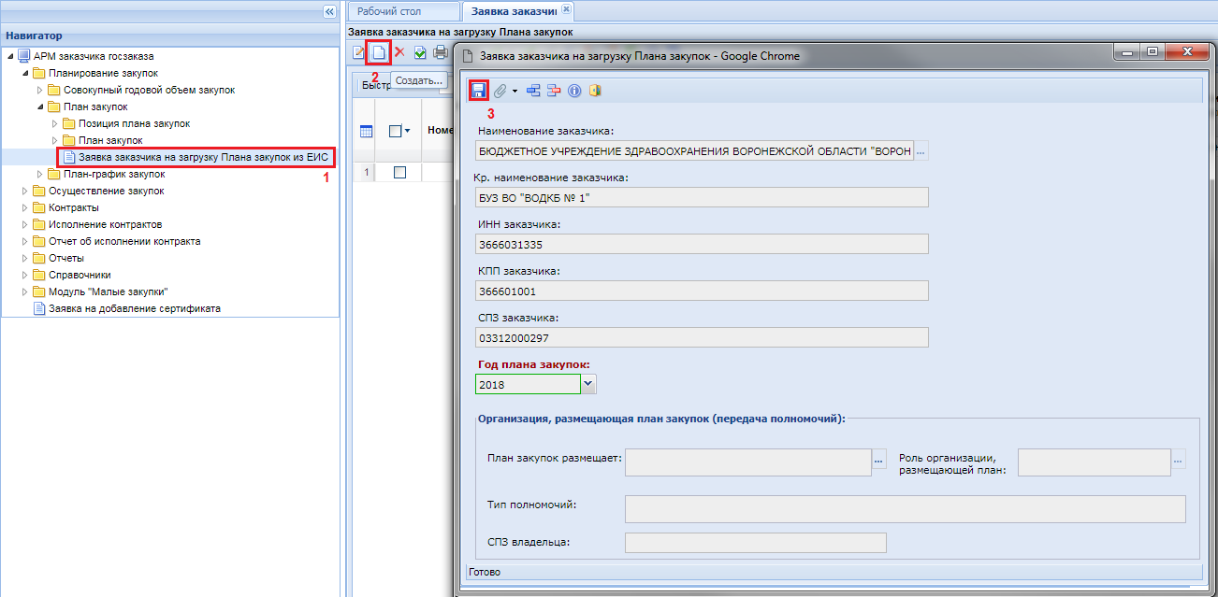
Рисунок 72. Формирование заявки на загрузку плана закупок с ЕИС
В открывшейся электронной форме «Заявка заказчика на загрузку Плана закупок» следует выбрать год плана закупок, для которого необходимо загрузить данные и нажать на кнопку [Сохранить].
В случае необходимости осуществления закупки в соответствии с ч.6 ст.15 44-ФЗ (объекты капитального строительства, объекты недвижимого имущества) или в соответствии с ч.1-2 ст.154 БК РФ (соглашение между местной администрацией поселения и местной администрацией муниципального района на осуществление отдельных бюджетных полномочий) в Системе доступна возможность загрузки плана закупок от имени организации, передавшей полномочия на осуществление закупки.
В этом случае в блоке «Организация, размещающая план закупок (передача полномочий)» необходимо в поле «План закупок размещает» выбрать из справочника «Справочник связей организаций по переданным полномочиям» соответствующую запись (Рисунок 73).
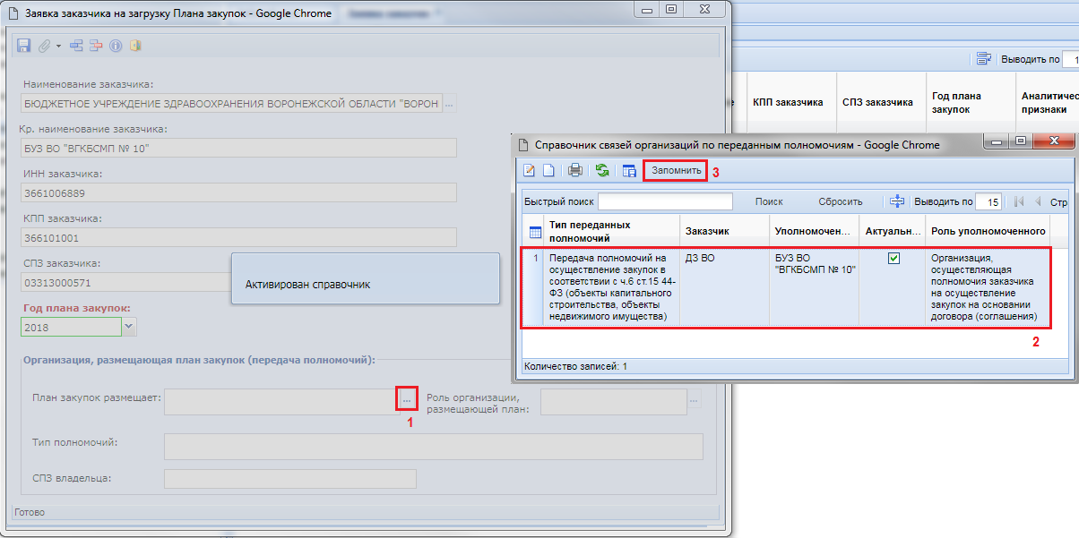
Рисунок 73. Выбор организации, получившей полномочия на размещение
Возможность наполнение справочника связей организаций по переданным полномочиям доступна только администраторам Системы региона. Инструкция по заполнению для администраторов указана в п. «1.7.4. Справочник связей организаций по переданным полномочиям» руководства администраторов системы.
Далее в электронной форме необходимо выбрать требуемый год плана закупок и нажать кнопку [Сохранить] (Рисунок 74).
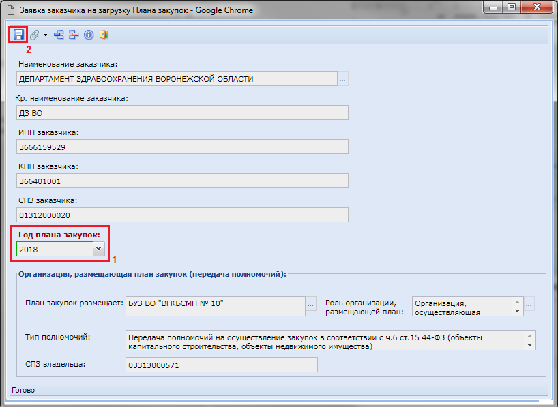
Рисунок 74. Электронная форма заявки на загрузку плана закупок по переданным полномочиям
Вновь созданная заявка будет отражена в списке заявок заказчика на загрузку плана закупок со статусом «На регистрации». На этом регистрация заявки заказчиком завершается.
Все вновь созданные заявки рассматриваются администраторами комплекса и ими же принимается решение отклонить или зарегистрировать заявку. В случае отклонения заявки, аналитический признак будет изменен на значение «Отклонено». В случае же регистрации заявка получит признак «Зарегистрировано».
По всем зарегистрированным заявкам в автоматическом режиме происходит процедура загрузки данных из ЕИС. Данная процедура в зависимости от объема данных в регионе может потребовать до нескольких часов времени.
По результатам автоматической загрузки плана закупок из ЕИС заявка заказчика может сменить аналитический признак на один из следующих (Рисунок 75):
- Зарегистрировано, Не найден в ЕИС (информирует об отсутствии выгруженных данных со стороны ЕИС о публикации заказчиком плана закупок в структурированном виде);
- Загружено с ЕИС, Зарегистрировано (информирует, что документ план закупок заказчика был успешно загружен в Систему и доступен для просмотра в фильтре «Опубликовано» в папке «План закупок» и «Позиция плана закупок»).
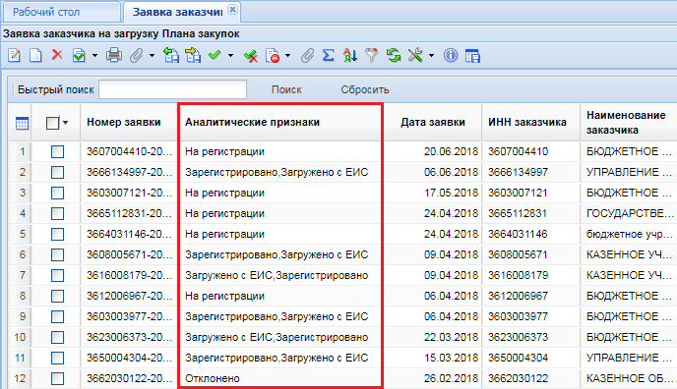
Рисунок 75. Аналитические признаки заявок заказчиков на загрузку планов закупок из ЕИС
  - Работа с совокупным годовым объемом закупок
Совокупный годовой объем закупок (СГОЗ) – утвержденный на соответствующий финансовый год общий объем финансового обеспечения для осуществления заказчиком закупок в соответствии с настоящим Федеральным законом, в том числе для оплаты контрактов, заключенных до начала указанного финансового года и подлежащих оплате в указанном финансовом году (ч.16 ст.3 44-ФЗ).
    - Создание документа СГОЗ
Для создания документа СГОЗ необходимо перейти в навигаторе в папку СГОЗ в фильтр «Создание нового» (Рисунок 76).
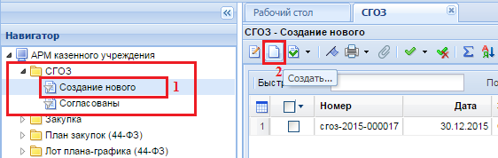
Рисунок 76. Создание нового СГОЗ
В открывшемся списке документов необходимо нажать кнопку [Создать], по нажатию на которую откроется форма для заполнения документа (Рисунок 77).
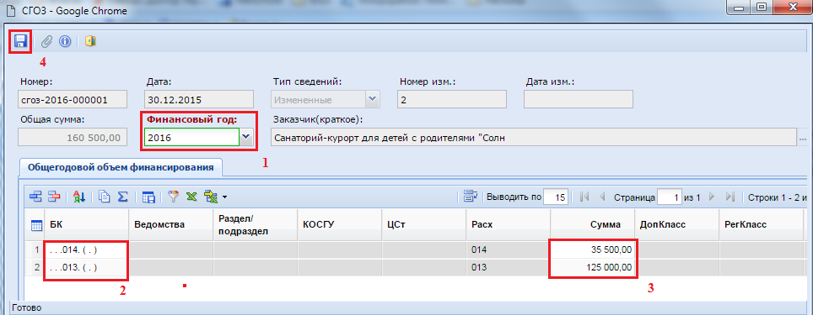
Рисунок 77. Форма заполнения документа СГОЗ
В открывшейся форме необходимо:
- выбрать финансовый год, для которого создается СГОЗ;
- двойным щелчком мыши по полю БК вызвать справочник комбинаций из вкладки «Бюджетная классификация» (Рисунок 78) и выбрать необходимую комбинаций (данный список для каждой организации автоматически обновляется на основе данных из программного комплекса «Бюджет-WEB» в случае настроенной интеграции в регионе между программными комплексами «Бюджет-WEB» и «WEB-Торги-КС»);
- если же среди комбинаций не оказалось нужной, то во вкладке «Дополнительно» доступен ввода составляющий БК в ручном режиме (Рисунок 79);
- в поле «Сумма» ввести значение суммы для выбранной строки КБК.
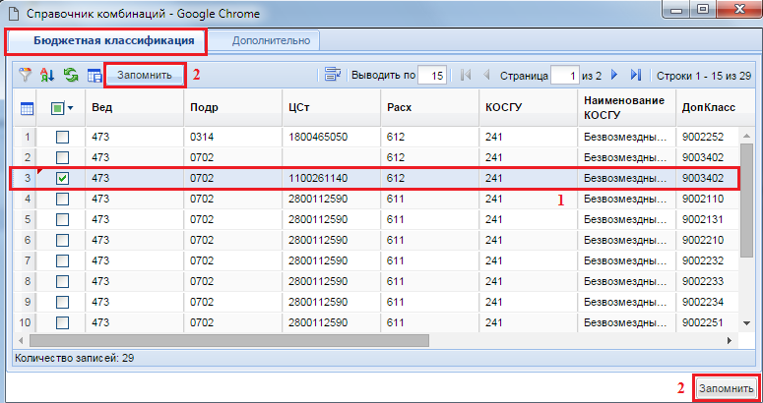
Рисунок 78. Выбор имеющейся БК из справочника комбинаций
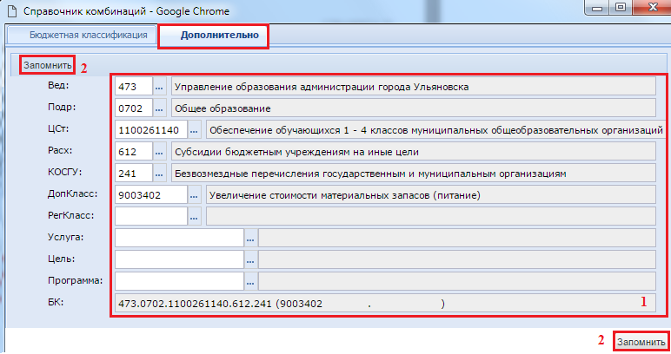
Рисунок 79. Ввод комбинации БК в ручном режиме путем выбора составляющих БК из соответствующих справочников
В гриде вкладки «Общегодовой объем финансирования» доступны следующие кнопки:
- Добавить строку ;
- Удалить строку ;
- Сортировка ;
- Копировать ;
- Сумма ;
- Сохранить состояние списка ;
- Автофильтр ;
- Выгрузить в Excel ;
- Импорт данных (в выпадающем списке под данной кнопкой доступна кнопка [Выгрузить со справочниками]) (Рисунок 77).
После заполнения всех необходимых строк с суммами следует сохранить документ по кнопке [Сохранить]. В случае прохождения всех контролей документ будет сохранен. Появление же контроля, в процессе сохранения документа (см. Рисунок 80) будет означать, что для текущего финансового года имеется уже ранее созданный документ СГОЗ. Для одного финансового года в Системе может существовать только один документ СГОЗ и неограниченное количество изменений для него.
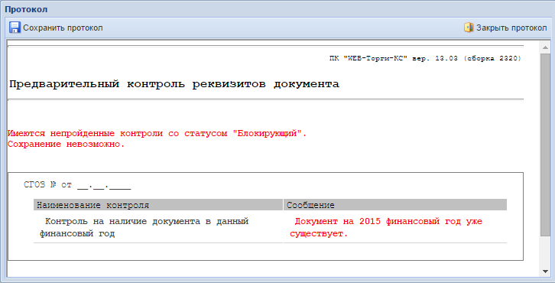
Рисунок 80. Протокол блокирующего контроля
В случае успешного сохранения документа СГОЗ, он отобразится в фильтре «Создание нового». Для обновления информации используется кнопка [Обновить]. Для того, чтобы созданный документ учитывался в Системе WEB-Торги-КС при создании лотов плана-графика необходимо, чтобы СГОЗ был согласован. Для регионов, у которых не предусмотрено согласование документа СГОЗ с использованием маршрутов бизнес-процесса, согласование происходит путем нажатия кнопки [Согласовать СГОЗ] (Рисунок 81). При это документ из фильтра «Создание нового» перейдет в фильтр «Согласованы».
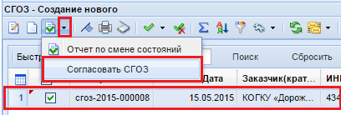
Рисунок 81. Согласование СГОЗ по кнопке
    - Формирование изменения документа СГОЗ
Изменение к согласованному документу СГОЗ формируется из фильтра «Согласованы» по кнопке [Формирование изменения] (Рисунок 82).
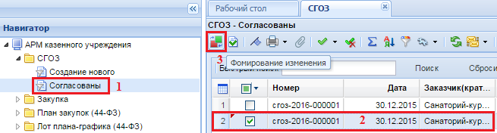
Рисунок 82. Формирование изменения документа СГОЗ
При этом откроется окно редактирования формы документа СГОЗ, в котором доступно внесение изменений в части БК и суммы по строкам БК (Рисунок 83). Поле «Номер изменения» будет увеличено на одно значение от последнего согласованного документа СГОЗ.
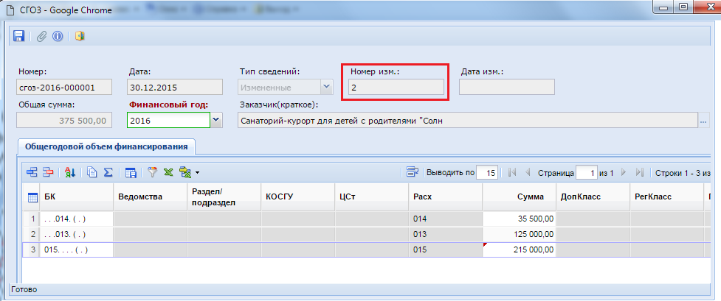
Рисунок 83. Внесение изменения в согласованный документ СГОЗ
После успешного сохранения измененного документа СГОЗ, его следует согласовать.
В итоговую строку печатной формы плана-графика попадет итоговое значение из последней версии согласованного документа СГОЗ. Если же у организации нет документа СГОЗ, то значение в качестве совокупного годового объема будет взято из согласованного документа план-закупок. Если же в системе у организации отсутствует и документ СГОЗ и план-закупок, то в печатной форме плана-графика в качестве совокупного годового объема используется итоговая сумма последней редакции согласованного плана-графика.
    - Формирование документа СГОЗ из лимитов
В регионах, где настроена интеграция ПК «WEB-Торги-КС» с ПК «Бюджет-Смарт» формирование документа СГОЗ также доступна по кнопке [Подгрузить СГОЗ из Базы Бюджета] (Рисунок 84).
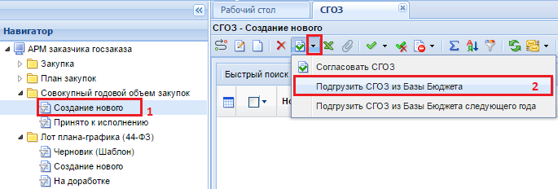
Рисунок 84. Кнопка подгрузки СГОЗ из баеуыезы бюджета
При этом из системы исполнения бюджета из текущих лимитов заказчика будет сформирован документ СГОЗ в фильтре «Создание нового». Сформированный документ необходимо перевести в фильтр «Принято к исполнению» нажав на кнопку «Согласовать СГОЗ». Номер изменения у сформированного документа будет при этом на 1 больше, чем номер последней согласованной редакции документа СГОЗ.
Настройка параметров, по которым будет загружен документ «СГОЗ», определяется администраторами системы по следующему пути в Смарт клиенте: Меню Настройки: СГОЗ \ Формирование документа из лимитов - настройка - Ограничение по кодам вида расходов (Рисунок 85).
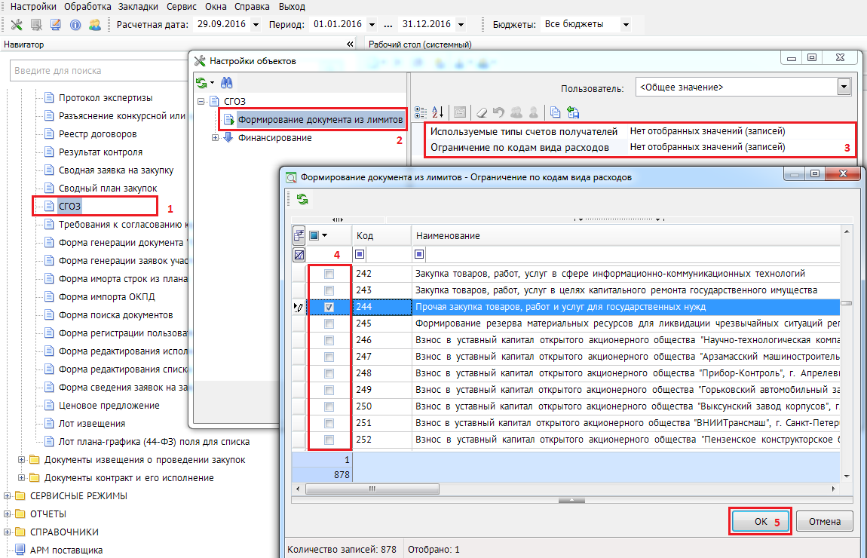
Рисунок 85. Настройка параметров подгрузки СГОЗ
  - Работа с планами-графиками размещения государственного заказа
    - Формирование документа «План-график закупок»
Документ «План-график» предназначен для планирования закупок товаров, работ, услуг, где указываются все закупки на предстоящий финансовый год.
Для осуществления в соответствующем финансовом году закупок товаров, работ, услуг заказчик осуществляет в Системе регистрацию плана-графика закупок.
План-график закупок формируется в системе согласно постановлению Правительства РФ от 05.06.2015 N 554 "О требованиях к формированию, утверждению и ведению плана-графика закупок товаров, работ, услуг для обеспечения нужд субъекта Российской Федерации и муниципальных нужд, а также о требованиях к форме плана-графика закупок товаров, работ, услуг" и постановлению Правительства РФ от 21 ноября 2013 г. № 1044 “О требованиях к формированию, утверждению и ведению планов-графиков закупок товаров, работ, услуг для обеспечения нужд субъекта Российской Федерации и муниципальных нужд, а также требованиях к форме планов-графиков закупок товаров, работ, услуг”.
Для создания документа «План-график закупок» в Системе формируется первичный документ «Лот плана-графика». На основе лотов плана-графика формируется итоговый документ «План-график закупок». Каждая позиция в документе «План-график закупок» добавляется автоматически и соответствует вновь созданному и сохраненному лоту плана-графика.
      - Создание особых позиций план-графика закупок
К числу особых позиций план-графика закупок относятся закупки по способам определения поставщика: п.4, п.5, п.23, п.26, п.33, п.42 и п.44 ч.1 ст.93 44-ФЗ. Отличием для данных способов определения поставщика является тот момент, что по каждому из перечисленных способов в Системе может быть сформирована только одна позиция. В качестве позиции план-графика закупок в Системе выступает документ «Лот плана-графика».
Для создания документа «Лот плана-графика» необходимо в навигаторе перейти к списку документов «Лот плана-графика (44-ФЗ)» в фильтр «Создание нового» и нажать на кнопку [Создать] (Рисунок 86).
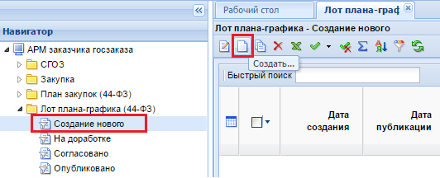
Рисунок 86. Кнопка создания нового лота плана-графика
При этом откроется электронная форма редактирования документа «Лот плана-графика» (Рисунок 87). Все поля, подписанные красным цветом и выделенные зеленым прямоугольником являются обязательными для заполнения, без заполнения которых сохранение документа невозможно.
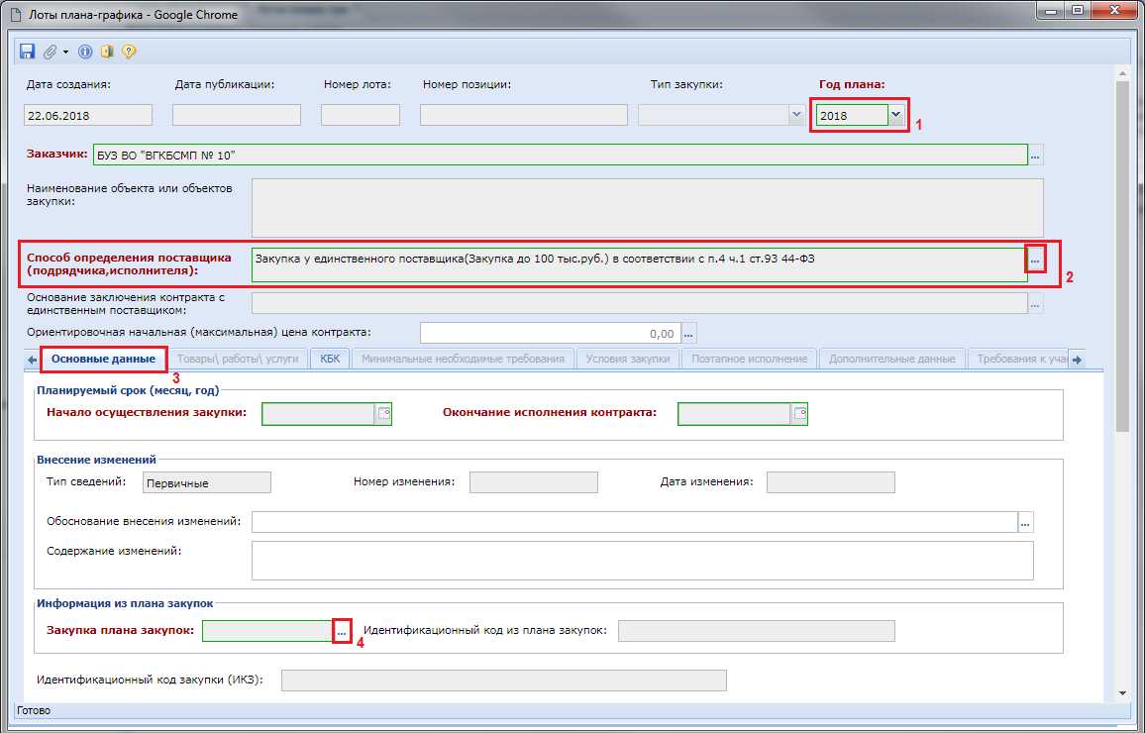
Рисунок 87. Форма редактирования документа «Лот плана-графика»
В первую очередь при заполнении документа «Лот плана-графика» следует выбрать год план-графика закупок в поле «Год плана» (Рисунок 87 п.1). Далее необходимо выбрать способ определения поставщика из одноименного справочника «Способы определения поставщика (подрядчика, исполнителя)» (Рисунок 87 п.2). Далее во вкладке «Основные данные» (Рисунок 87 п.3) необходимо выбрать закупку плана закупок (Рисунок 87 п.4) из списка опубликованных позиций плана закупок максимальной редакции. В зависимости от выбранного года плана, а также способа определения поставщика Система автоматически ограничивает список доступных для использования позиций плана закупок (Рисунок 88).
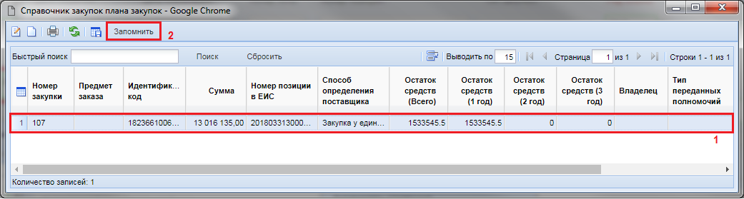
Рисунок 88. Список позиций плана закупок
В списке позиций плана закупок будут доступны только позиции плана закупок с планируемым годом закупки, соответствующим году план-графика закупок. По этой причине из 3-х особых позиций план закупок по выбранному способу определения поставщика будет доступна только та, что соответствует выбранному году план-графика.
На основе выбранной позиции плана закупок автоматически заполняются сведения во вкладке КБК и значение в поле «Ориентировочная начальная (максимальная) цена контракта» (Рисунок 89).
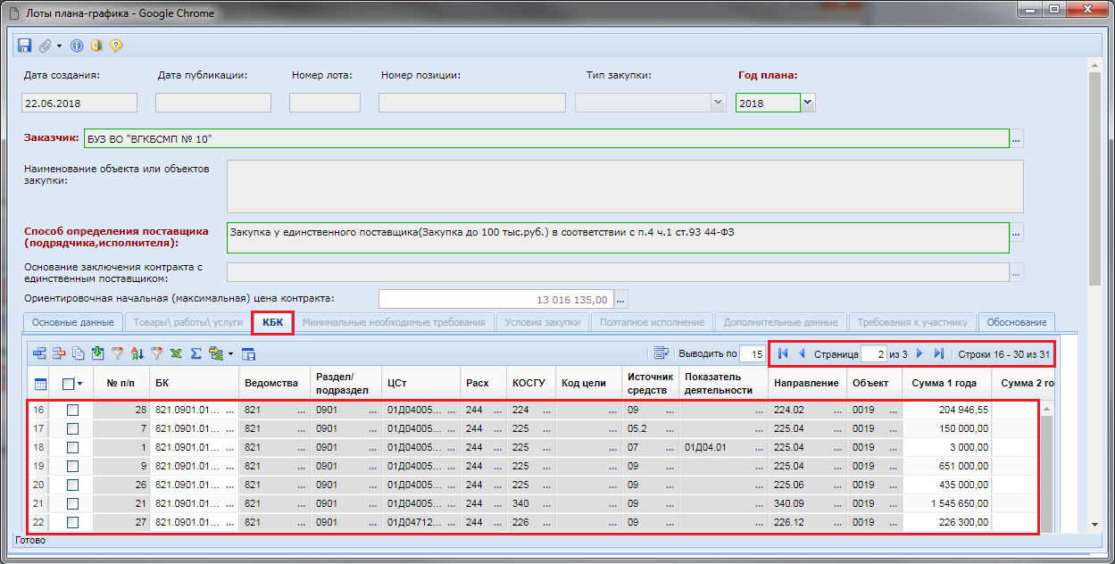
Рисунок 89. Автоматическое заполнение вкладки КБК на основе сведений из выбранной позиции плана закупок
Все поля, определяющие стоимость и сумму по годам заполняются в рублях с точностью до копейки. Цены в тысячах отображаются только в печатной форме план-графика закупок.
Во вкладке «Обоснование» в случае выбора значения «Да» в поле «Использование для определения и обоснования Н(М)ЦК, цены контракта, заключаемого с единственным поставщиком (подрядчиком, исполнителем), методов, указанных в ч.1 ст.22 44-ФЗ» необходимо заполнить ряд полей. Значение в поле «Наименование метода обоснования Н(М)ЦК в соответствии с ч.1 ст.22 44-ФЗ» выбирается из справочника «Справочник способов обоснования Н(М)ЦК по ч.1 ст. 22 44-ФЗ» (Рисунок 91).
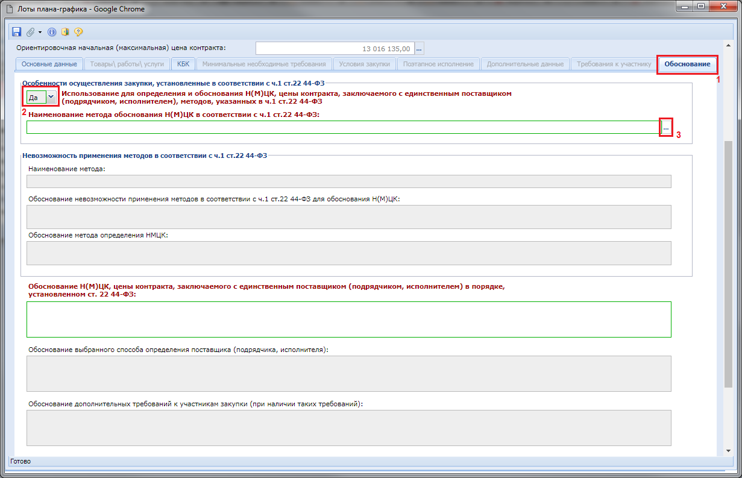
Рисунок 90. Вкладка «Обоснование»
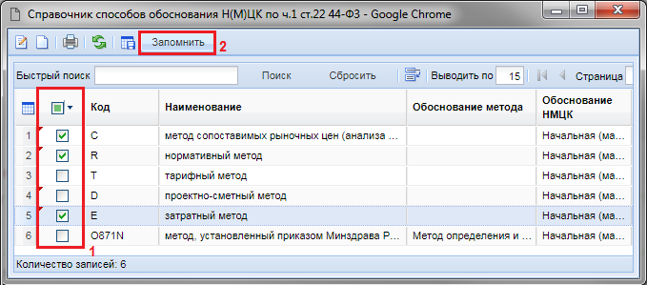
Рисунок 91. Справочник способов обоснования Н(М)ЦК по ч.1 ст. 22 44-ФЗ
В зависимости от выбранных значений автоматически будет заполнено поле «Обоснование Н(М)ЦК, цены контракта, заключаемого с единственным поставщиком (подрядчиком, исполнителем) в порядке, установленном ст. 22 44-ФЗ» (Рисунок 92).
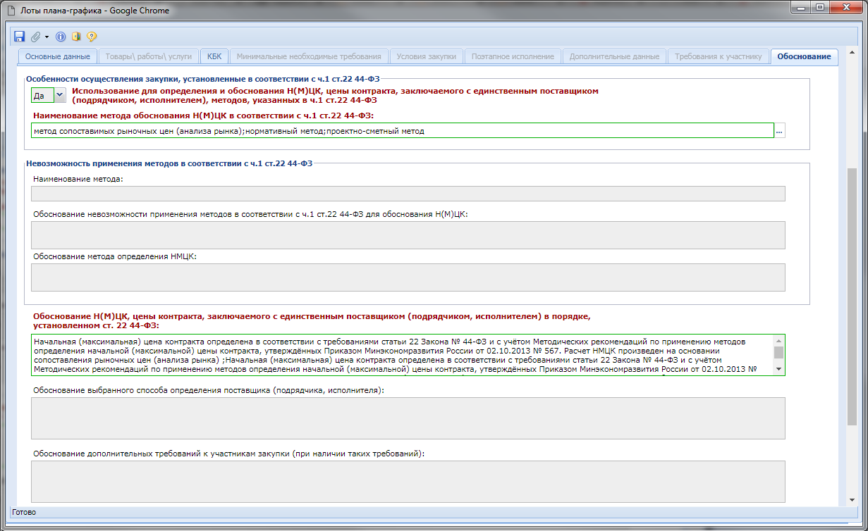
Рисунок 92. Заполнение вкладки «Обоснование»
В случае выбора значения «Нет» в поле «Использование для определения и обоснования Н(М)ЦК, цены контракта, заключаемого с единственным поставщиком (подрядчиком, исполнителем), методов, указанных в ч.1 ст.22 44-ФЗ» необходимо будет вручную заполнить следующие поля:
- Наименование метода;
- Обоснование невозможности применения методов в соответствии с ч.1 ст.22 44-ФЗ для обоснования Н(М)ЦК;
- Обоснование метода определения НМЦК;
- Обоснование Н(М)ЦК, цены контракта, заключаемого с единственным поставщиков (подрядчиком, исполнителем) в порядке, установленном ст. 22 44-ФЗ.

В случае проведения закупки у единственного поставщика по п.26 и п.33 ч.1 ст.93 44-ФЗ формируется документ Контракт без создания документа «Заявка на закупку» и извещения по единственному поставщику по кнопке «Контракт по части 1 пунктам 26, 33 статьи 93» (см. п. 2.14.1.1).
Если на момент сохранения позиции план-графика существует на текущий финансовый год опубликованный план-график закупок, то в этом случае необходимо во вкладке «Основные данные» (Рисунок 93) заполнить поле «Обоснование внесения изменений» (Рисунок 93 п. 2) путем выбора значения из справочника «Причины изменений» (Рисунок 94).
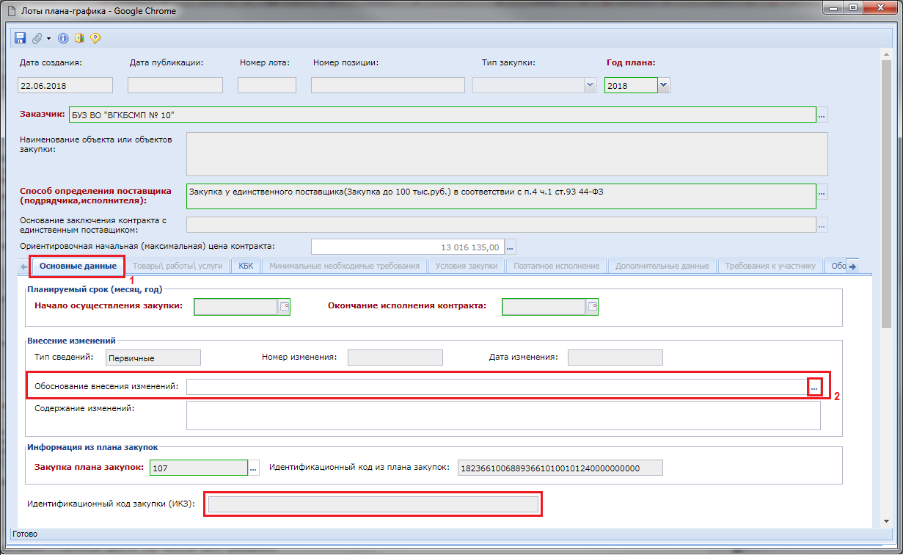
Рисунок 93. Вкладка «Основные данные»
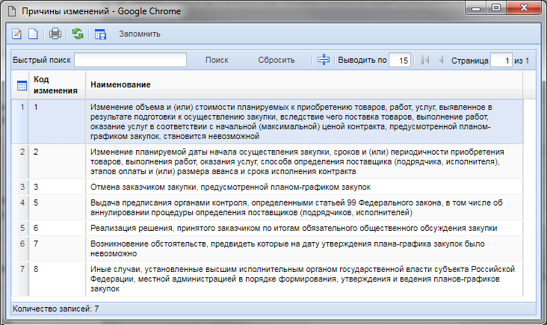
Рисунок 94. Справочник «Причины изменений»
В случае выбора в качестве причины изменений значения «Иные случаи, установленные высшим исполнительным органом государственной власти субъекта Российской Федерации, местной администрацией в порядке формирования, утверждения и ведения планов-графиков закупок» поле «Содержание изменений» становится обязательным для заполнения (Рисунок 95).
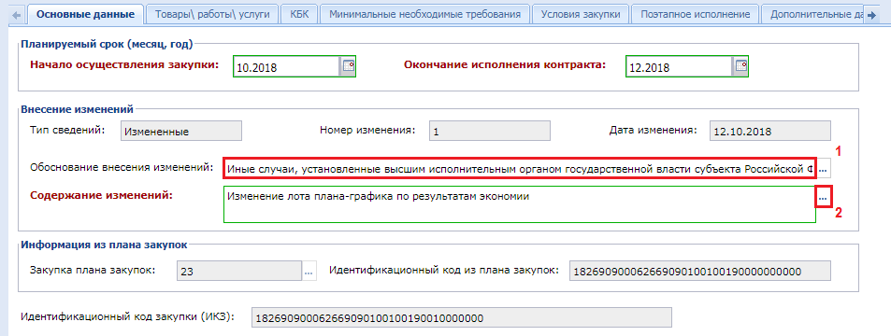
Рисунок 95. Обязательное для заполнения поле «Содержание изменений»
Данное поле может быть заполнено произвольным текстом заказчика или же может быть ограничено для заполнения значением из справочника (Рисунок 96).
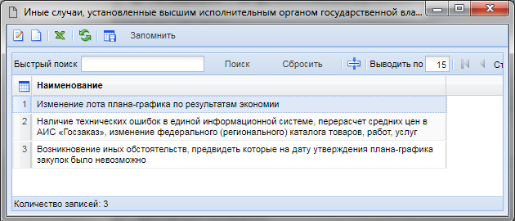
Рисунок 96. Выбор значения содержания изменений из справочника
Возможность использования для заполнения поля «Содержание изменения» справочных значений определяется администраторами Системы в каждом регионе индивидуально на основе руководства администрирования комплекса п. «1.8.6 Включение справочника по иным случаям».
После заполнения всех необходимых полей следует сохранить документ по кнопке [Сохранить]. Поле «Идентификационный код закупки (ИКЗ)» заполняется автоматически после успешного сохранения документа и формируется на основе ИКЗ позиции плана закупок.
Поле «Номер лота» автоматически заполняется после успешного сохранения документа. Вновь созданный лот плана-графика будет доступен в фильтре «Создание нового» в папке «Лот плана-графика (44-ФЗ)».
      - Создание позиций план-графика закупок, не относящихся к числу особых
К числу позиций план-графика закупок, не относящихся к особым закупкам, относятся все позиции план-графика закупок со способами определения поставщика, отличными от п.4, п.5, п.23, п.26, п.33, п.42 и п.44 ч.1 ст.93 44-ФЗ.
Для создания позиции план-графика закупок необходимо в навигаторе перейти к списку документов «Позиция плана графика закупок» в фильтр «Создание нового» и нажать на кнопку [Создать] (Рисунок 97). В качестве позиции план-графика закупок в Системе используется документ с наименованием «Лот плана-графика».
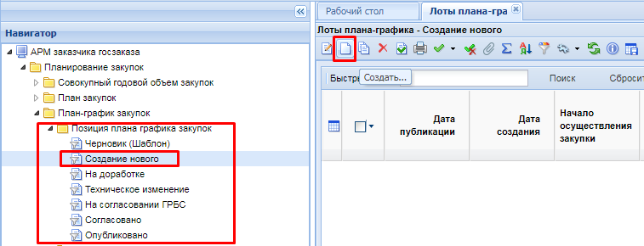
Рисунок 97. Кнопка создания нового лота плана-графика
При этом откроется электронная форма редактирования документа «Лот плана-графика» (Рисунок 98). Все поля, подписанные красным цветом и выделенные зеленым прямоугольником являются обязательными для заполнения, без заполнения которых сохранения документа невозможно.
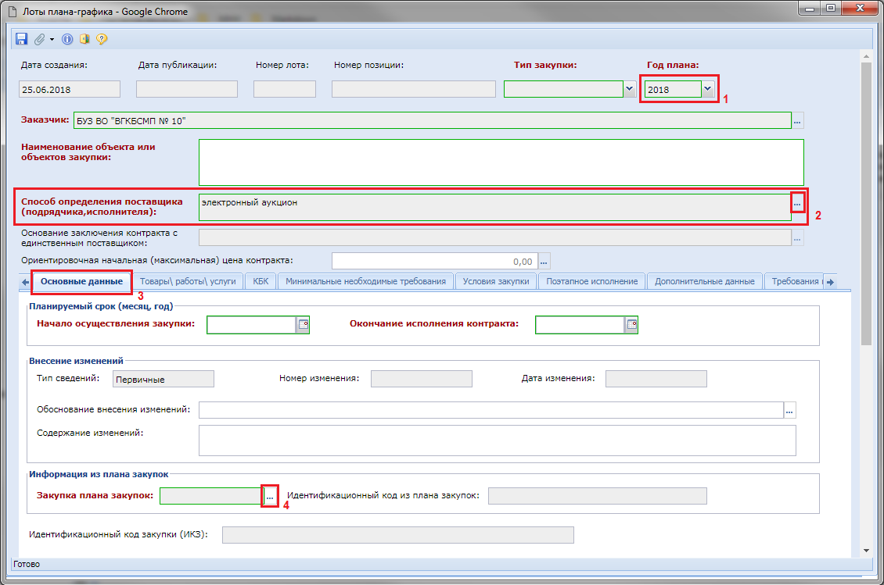
Рисунок 98. Форма редактирования документа «Лот плана-графика»
В первую очередь при заполнении документа «Лот плана-графика» следует выбрать год план-графика закупок в поле «Год плана» (Рисунок 98 п.1). Далее необходимо выбрать способ определения поставщика из одноименного справочника «Способы определения поставщика (подрядчика, исполнителя)» (Рисунок 98 п.2). Далее во вкладке «Основные данные» (Рисунок 98 п.3) необходимо выбрать закупку плана закупок (Рисунок 98 п.4) из списка опубликованных позиций плана закупок максимальной редакции. В зависимости от выбранного года плана, а также способа определения поставщика Система автоматически ограничивает список доступных для использования позиций плана закупок (Рисунок 99). Колонка «Способ определения поставщика» в списке позиций плана закупок отображается только для особых закупок. В случае, если способ определения поставщика в лоте план-графика выбран не из числа особых закупок, то в списке отобразятся все позиции плана закупок, у которых не выбран был особый способ закупи.
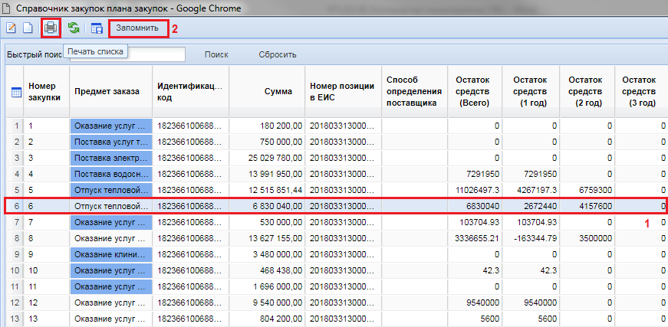
Рисунок 99. Список позиций плана закупок
В списке позиций плана закупок будут доступны только позиции плана закупок с планируемым годом закупки, соответствующим году план-графика закупок. По этой причине из 3-х особых позиций план закупок по выбранному способу определения поставщика будет доступна только та, что соответствует выбранному году план-графика.
В списке позиций плана закупок отображается общая сумма позиции, а также свободный остаток с учетом ранее сформированных лотов план-графика по данной позиции плана закупок. Текущий список можно выгрузить в электронную таблицу Excel по кнопке [Печать списка] (Рисунок 99).

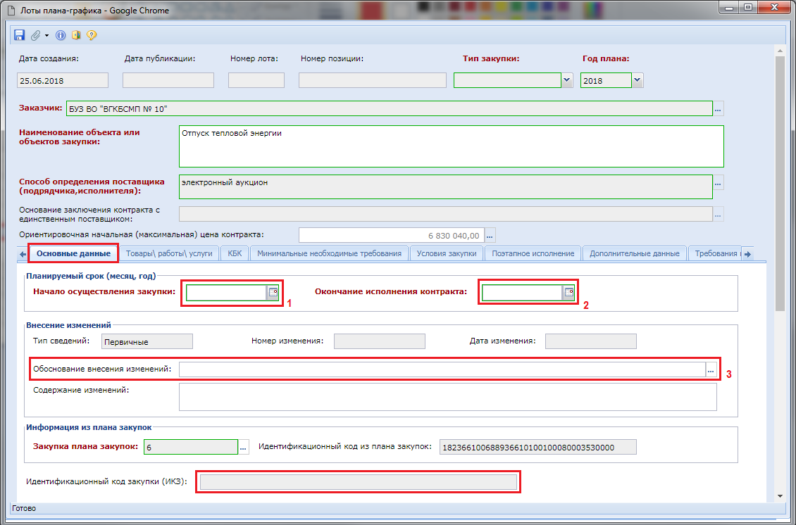
Рисунок 100. Вкладка «Основные данные»
После выбора закупки плана закупок автоматически будет заполнено поле «Идентификационный код из плана закупок» и «Наименование объекта или объектов закупки» (Рисунок 100), подтянутся данные во вкладку «КБК» в полном объеме из закупки плана закупок.
Во вкладке «Основные данные» необходимо заполнить поля «Начало осуществления закупки», «Окончание исполнения контракта».
Если на момент сохранения позиции план-графика существует на текущий финансовый год опубликованный план-график закупок, то в этом случае необходимо заполнить поле «Обоснование внесения изменений» (Рисунок 100 п. 3) путем выбора значения из справочника «Причины изменений» (Рисунок 101). При формировании первичной редакции план-графика закупок на выбранный финансовый год данное поле не заполняется.
Поле «Идентификационный код закупки (ИКЗ)» заполняется автоматически после успешного сохранения документа и формируется на основе ИКЗ позиции плана закупок.
Рисунок 101. Справочник «Причины изменений»
В случае выбора в качестве причины изменений значения «Иные случаи, установленные высшим исполнительным органом государственной власти субъекта Российской Федерации, местной администрацией в порядке формирования, утверждения и ведения планов-графиков закупок» поле «Содержание изменений» становится обязательным для заполнения (Рисунок 102).
Рисунок 102. Обязательное для заполнения поле «Содержание изменений»
Данное поле может быть заполнено произвольным текстом заказчика или же может быть ограничено для заполнения значением из справочника (Рисунок 103).
Рисунок 103. Выбор значения содержания изменений из справочника
Возможность использования для заполнения поля «Содержание изменения» справочных значений определяется администраторами Системы в каждом регионе индивидуально на основе руководства администрирования комплекса п. «1.8.6 Включение справочника по иным случаям».

Выбранный год в поле «Срок размещения» не может отличать от выбранного года в поле «Год плана-графика». Пример: у всех без исключения лотов плана графика 2018 года в поле «Срок размещения» должен быть выбран месяц 2018 года.
В формируемых изменениях к лоту плана-графика нельзя менять способы определения поставщика по п.4, п.5, п.23, п.26, п.33, п.42 и п.44 ч.1 ст.93 44-ФЗ на иные способы и наоборот. Например, если в лоте был указан способ «электронный аукцион», можно его изменить на «открытый конкурс», но нельзя изменить на «Закупка у единственного поставщика (Закупка до 400 тыс. руб.) в соответствии с п.5 ч.1 ст.93 44-ФЗ».
Все серые поля заполняются в автоматическом режиме при достижении определенных условий. Пример: поле «Дата публикации» будет заполнено автоматически после того как план график, в котором содержится данный лот, будет опубликован в ЕИС.
В первичных редакциях лотов план-графика закупок разрешается изменение любого способа определения поставщика на любой иной, отличный от ранее выбранного. При этом по факту сохранения лота с измененным способом определения поставщика может поменяться его номер. Такое возможно при смене одного из следующих способов определения поставщика по п.4, п.5, п.23, п.26, п.33, п.42 и п.44 ч.1 ст.93 на иной другой и наоборот. В случае смены способа определения поставщика с одного конкурентного способа на другой конкурентный способ, нумерация не изменится.

Во вкладку «Товары, работы, услуги» вносится информации о закупаемой продукции в отношении предстоящей закупки (Рисунок 104). В зависимости от настроек региона может быть загружена информация из закупки плана закупок. По кнопке [Добавить строку] создается новая пустая строка, в которой доступны для заполнения следующие поля:
- № п/п (заполняется автоматически);
- Наименование товара, работы, услуги (наименование закупаемой продукции);
- Код ОКПД2 (выбирается из справочника);
- Наименование ОКПД2 (отображает наименование выбранного кода ОКПД2);
- Единица измерения (выбирается из справочника);
- Количество (общее) (рассчитывается автоматически);
- Цену за единиц;
- Сумма (общая) (рассчитывается автоматически);
- Сумма (текущий год);
- Сумма (первый плановый год) (соответствует году, следующему за текущим годом);
- Сумма (второй плановый год) (соответствует году, следующему за первым плановым годом);
- Сумма (последующие годы);
- Количество (текущий год);
- Количество (первый плановый год) (соответствует году, следующему за текущим годом);
- Количество (второй плановый год) (соответствует году, следующему за текущим годом);
- Количество (последующие годы);
- Информация о КТРУ (Характеристики);
- Сведения об объекте, когда он является лекарственным препаратом (заполняется в случае закупки лекарственных препаратов см. п. 2.5.1.4 данного руководства).
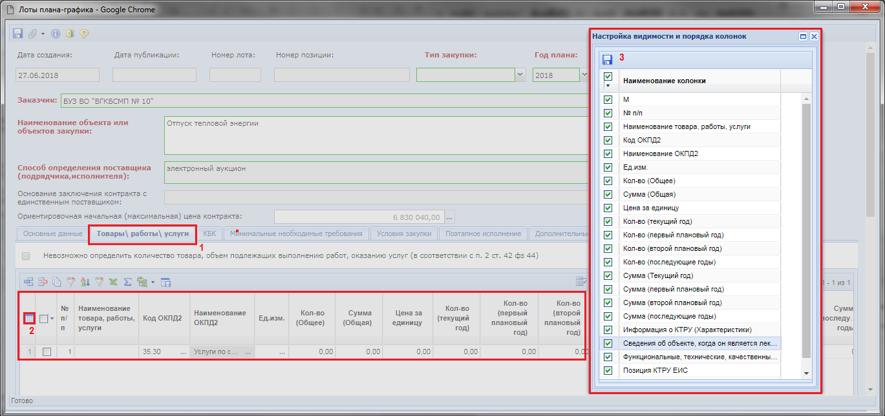
Рисунок 104. Вкладка «Товары\работы\услуги»
В поле «Наименование товара, работы, услуги» вводится наименование спецификации закупаемой продукции, услуги или работы. Значение кода ОКПД2 подтягивается автоматически из связанной позиции плана закупок. Код ОКПД2 необходимо детализировать, если в позиции план закупок был указан укрупненный код (Рисунок 105 п.1). При этом количество строк спецификации предстоящей закупки не ограничено. Добавление новой строки производится по кнопке [Добавить строку] (создается пустая строка) или по кнопке [Копировать] (создается строка, заполненная теми же данными, на основе которой было произведено копирование). Для удаления лишних строк используется кнопка [Удалить строку] (Рисунок 105).
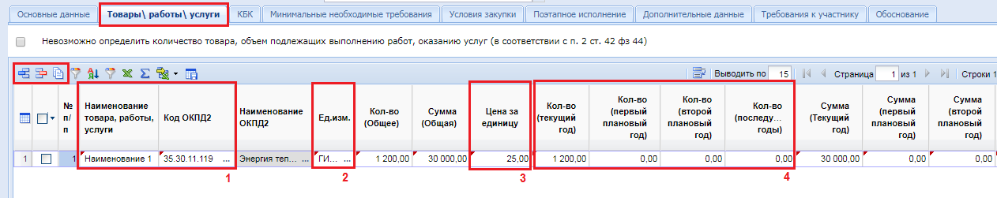
Рисунок 105. Заполнение строки спецификации предстоящей закупки
В каждой строке необходимо указать единицу измерения (Рисунок 105 п.2), цену за единицу (Рисунок 105 п.3), а также количество по годам (Рисунок 105 п.4). Поля сумм вводить вручную не нужно, они рассчитываются автоматически на основе произведения цены за единицу и количества по годам.
Для каждой строки спецификации также необходимо отразить информацию о функциональных, технических, качественных, эксплуатационных характеристиках, а также сведения о КТРУ. Для этого необходимо перейти к столбцу «Информация о КТРУ (Характеристики)» (Рисунок 106) и двойным кликом ЛКМ открыть форму для ввода сведений о КТРУ. Данная колонка по умолчанию расположена в правой части таблицы. Для перехода к ней можно воспользоваться клавишей перемещения вправо на клавиатуре или же горизонтальной прокруткой, расположенной внизу электронной формы лота план-графика.
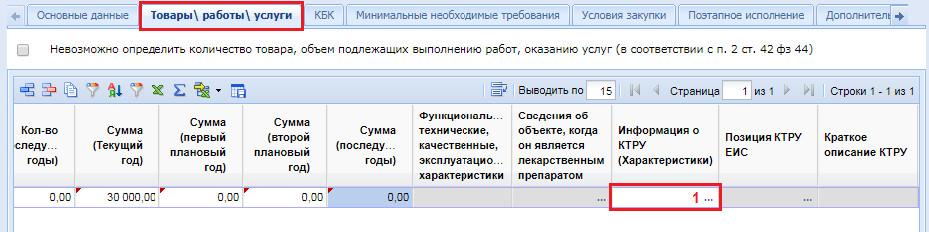
Рисунок 106. Информация о КТРУ
В открывшейся электронной форме обязательными для заполнения полями являются «Код классификации продукции по ОКПД2» и «Единица измерения» (Рисунок 107). Если на момент открытия данной формы в строке спецификации был внесен код ОКПД2 и единица измерения, то данные поля будут заполнены соответствующими значениями, но в то же время данные поля доступны для изменения. В случае изменения сведений в данной форме данные будут заменены и в строке спецификации.
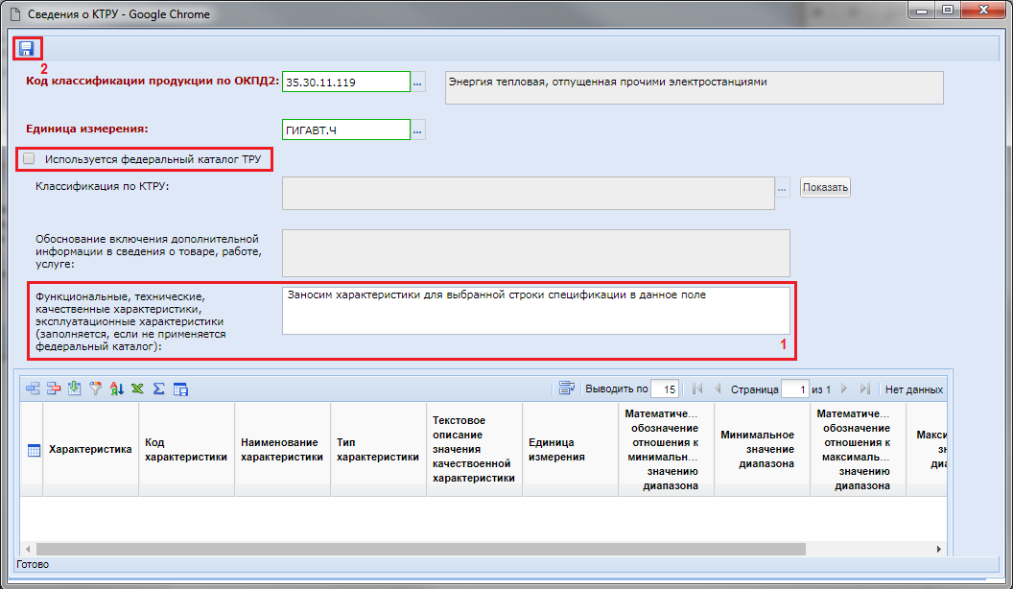
Рисунок 107. Электронная форма для ввода сведений о КТРУ
Если для выбранного кода ОКПД2 не предусмотрен федеральный каталог КТРУ, то флаг «Использовать федеральный каталог ТРУ» ставить не нужно. При этом необходимо заполнить поле «Функциональные, технические, качественные характеристики, эксплуатационные характеристики (заполняется, если не применяется федеральный каталог)» и сохранить внесенные сведения по кнопке [Сохранить].
При этом будет заполнено поле «Функциональные, технические, качественные характеристики, эксплуатационные характеристики» (Рисунок 108). Изменение значения данного поля также производится путем корректировки соответствующего значения в электронной форме сведений о КТРУ.
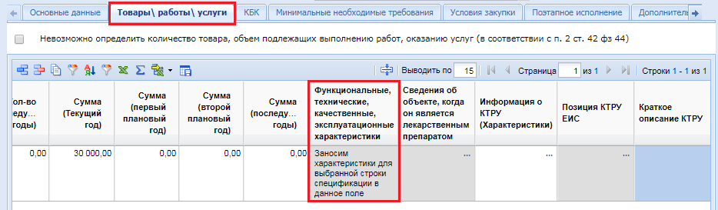
Рисунок 108. Заполнение поля «Функциональные, технические, качественные характеристики, эксплуатационные характеристики»
Федеральный каталог ТРУ постепенно наполняется ЕИС. Проверку наличия доступных записей федерального каталога ТРУ можно произвести установив флаг «Использовать федеральный каталог ТРУ» (Рисунок 109 п.1). При этом активным становится поле «Классификация по КТРУ» (Рисунок 109 п.3), заполняемая на основе выбранного значения из справочника (Рисунок 110).
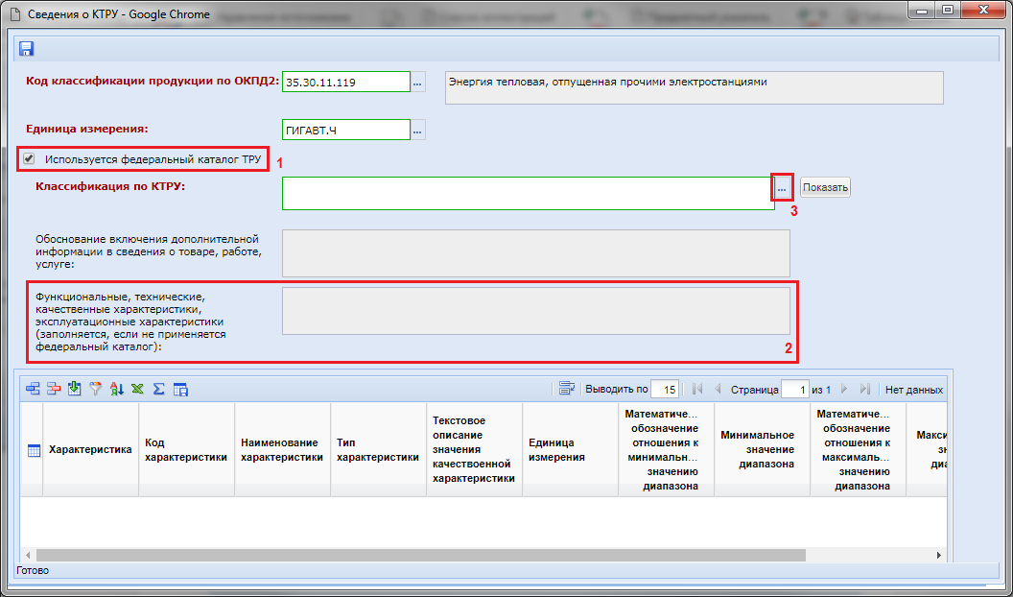
Рисунок 109. Проверка наличия доступного федерального каталога ТРУ по выбранному коду ОКПД2
Поле «Функциональные, технические, качественные характеристики, эксплуатационные характеристики (заполняется, если не применяется федеральный каталог)» заполняется только в случае, когда нет доступного для использования федерального каталога ТРУ по выбранному коду ОКПД2.
Если открывшийся справочник «Справочник позиций каталога ЕИС» не содержит ни одной записи, то это означает, что для выбранного кода ОКПД2 не существует на текущий момент федерального каталога ТРУ (Рисунок 110).
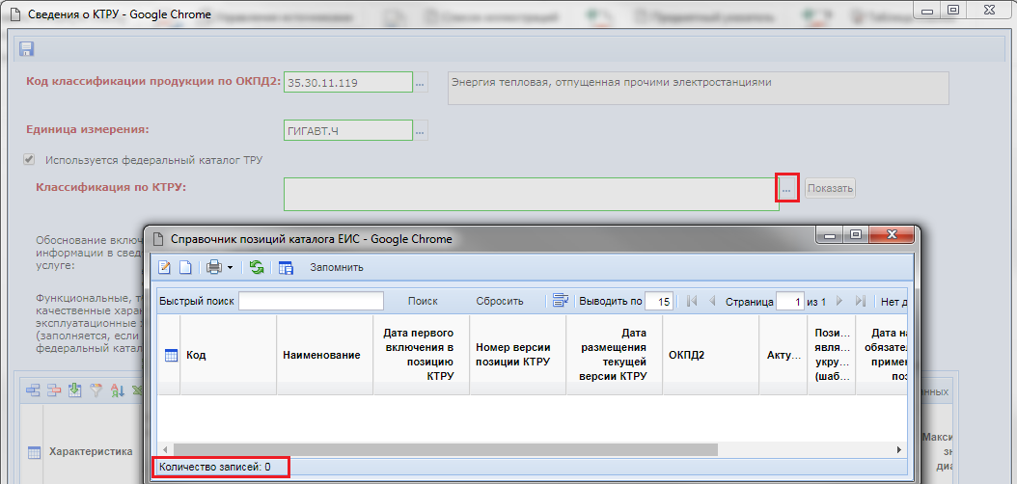
Рисунок 110. Справочник позиций каталога ЕИС
Справочник позиций каталога ЕИС в Системе доступен для просмотра по следующему пути: АРМ заказчика госзаказа \ Справочники \ КТРУ ЕИС \ Справочник позиций каталога ЕИС. Также с данным справочником можно ознакомиться на портале ЕИС в соответствующем разделе (http://zakupki.gov.ru/epz/ktru).
Если же для выбранного кода ОКПД2 присутствует запись в справочнике позиций каталога ЕИС, то его необходимо выделить и нажать на кнопку [Запомнить] (Рисунок 111).
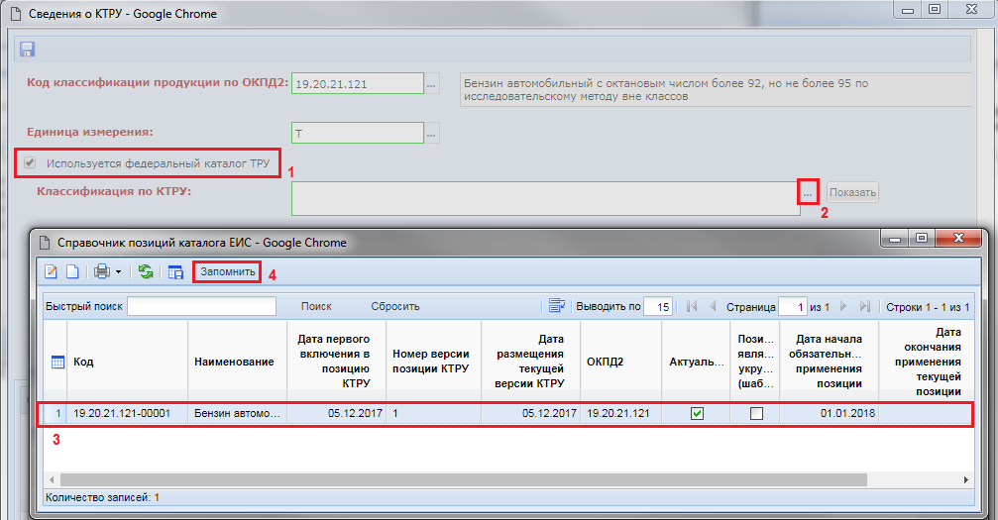
Рисунок 111. Выбор позиции каталога ЕИС
При формировании лота плана графика допускается использование только детализированного кода КТРУ. В справочнике доступных для выбора значений КТРУ укрупненные коды исключены для выбора. Если в позиции плана закупок был выбран укрупненный код КТРУ, то при формировании позиции план-графика закупок необходимо выбрать детализированный код КТРУ.
При этом будет автоматически заполнено поле «Классификация по КТРУ», а также в таблицу ниже подтянутся характеристики выбранной позиции федерального каталога (Рисунок 112).
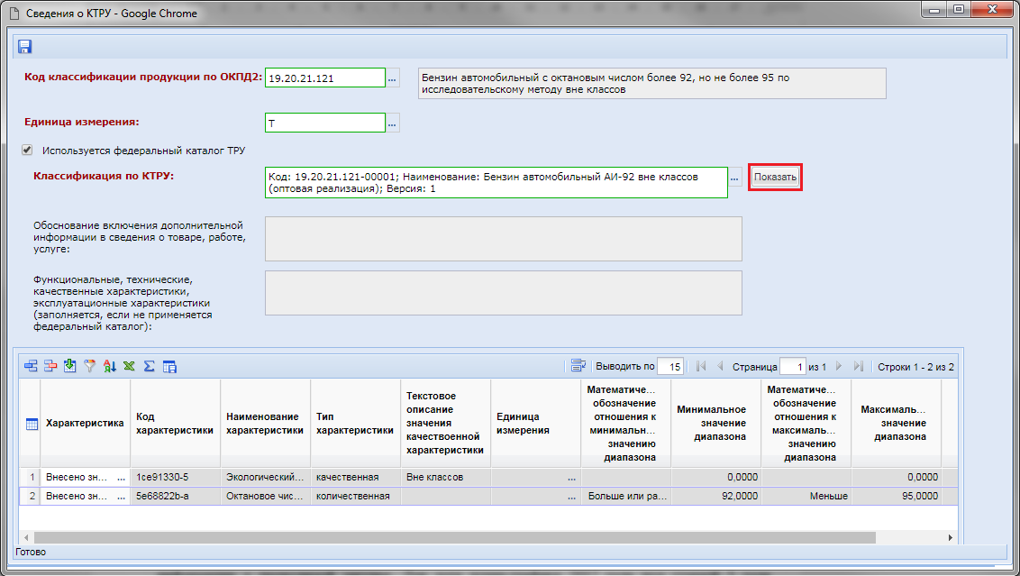
Рисунок 112. Автоматическое заполнение сведений на основе выбранной позиции федерального каталога
Для просмотра выбранной позиции каталога необходимо нажать кнопку [Показать] (Рисунок 112). При этом откроется электронная форма позиции каталога для просмотра (Рисунок 113). Для возможности просмотра данного справочного значения администраторам Системы необходимо раздать права на чтение справочника позиций каталога ЕИС.
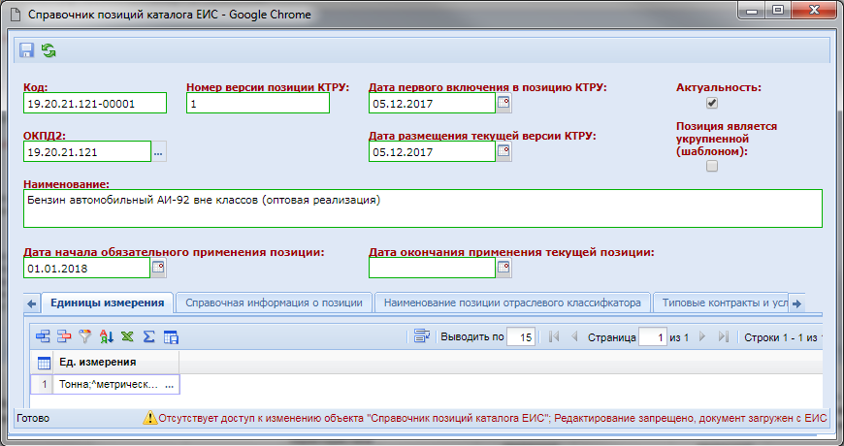
Рисунок 113. Электронная форма позиции каталога, загруженного с ЕИС
В случае необходимости можно добавить дополнительные характеристики к имеющимся по кнопке [Добавить строку] или удалить характеристики по кнопке [Удалить строку] (Рисунок 113).
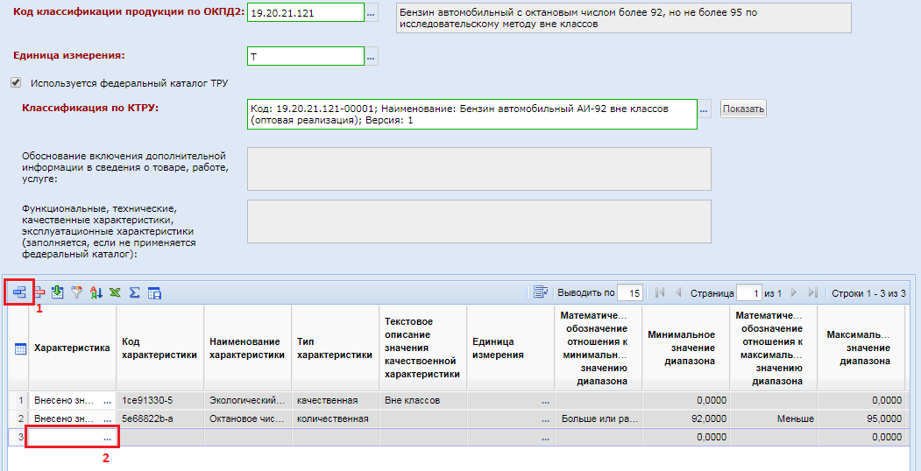
Рисунок 114. Добавление характеристики
По двойному клику ЛКМ по полю «Характеристика» откроется электронная форма для заполнения сведений о характеристике (Рисунок 115).
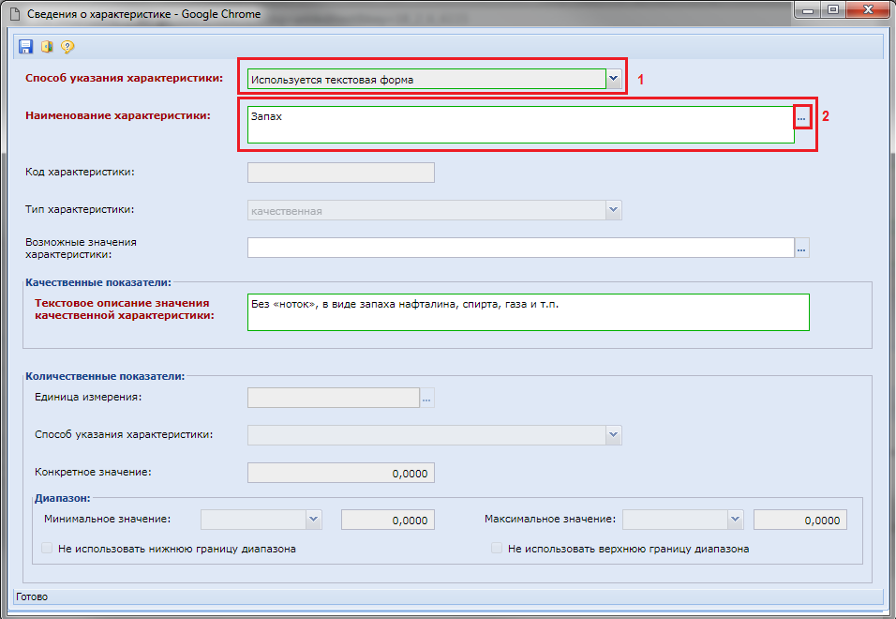
Рисунок 115. Сведения о характеристике
Для поля «Способ указания характеристики» доступны значения:
- Используется справочник КТРУ ЕИС;
- Используется текстовая форма.
В случае использования справочника КТРУ ЕИС поле «Наименование характеристики» заполняется путем выбора значения из справочника «Справочник характеристик позиций каталога ЕИС» (Рисунок 116).
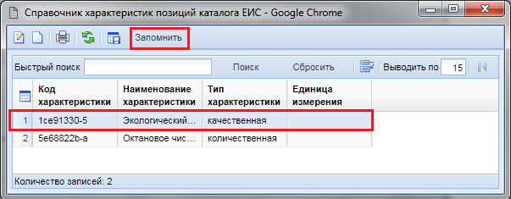
Рисунок 116. Справочник характеристик позиций каталога ЕИС
При этом электронная форма сведений о характеристике будет заполнена автоматически без возможности изменить качественные и количественные показатели (Рисунок 117).
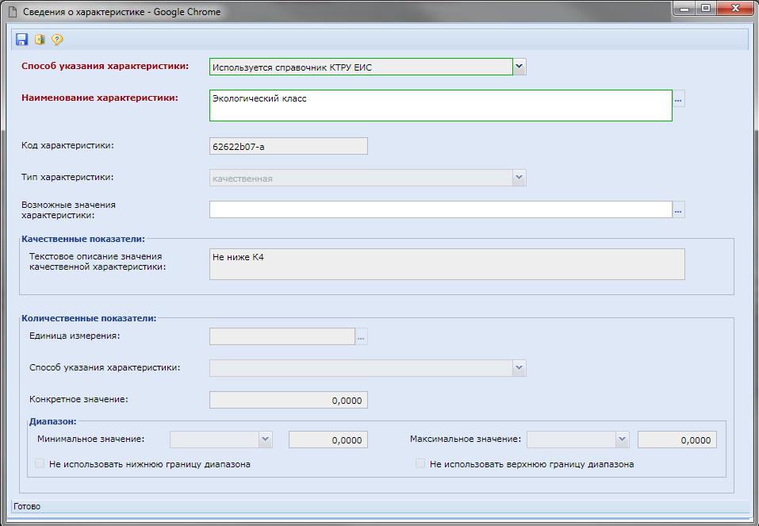
Рисунок 117. Использование характеристики позиции каталога ЕИС
В случае же выбора способа указания характеристики «Используется текстовая форма», значение в поле «Наименование характеристики» заполняется путем выбора значения из справочника «Справочник введенных вручную характеристик» (Рисунок 118).
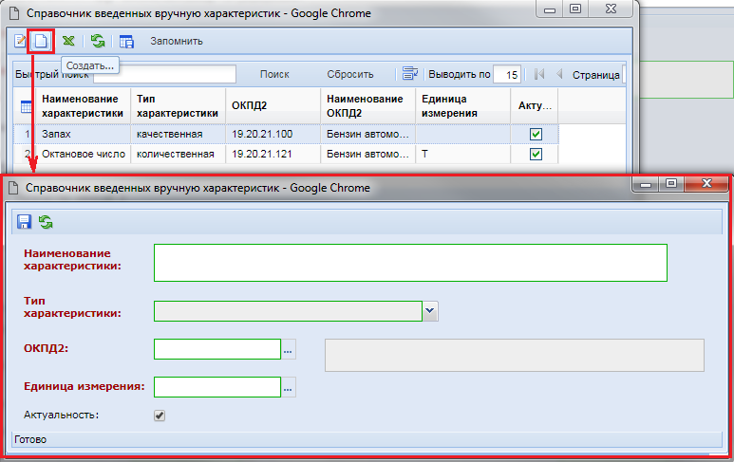
Рисунок 118. Справочник введенных вручную характеристик
В случае, если справочник введенных вручную характеристик администраторами Системы разрешено заполнять заказчикам, то по кнопке [Создать] (Рисунок 118) открывается форма для ввода новой записи. После заполнения всех необходимых полей и сохранения сведений по кнопке [Сохранить], данная запись станет доступной для использования в справочнике «Справочник введенных вручную характеристик».
При выборе в поле «Наименование характеристики» характеристики с типом «количественная» в форме «Сведения о характеристике» становится доступен блок «Количественные показатели». Значение в поле «Единица измерения» подгружается из справочника (Рисунок 119). Активация поля «Текстовое описание значения качественной характеристики» в блоке «Качественные показатели» происходит в случае выбора характеристики с типом «качественная».
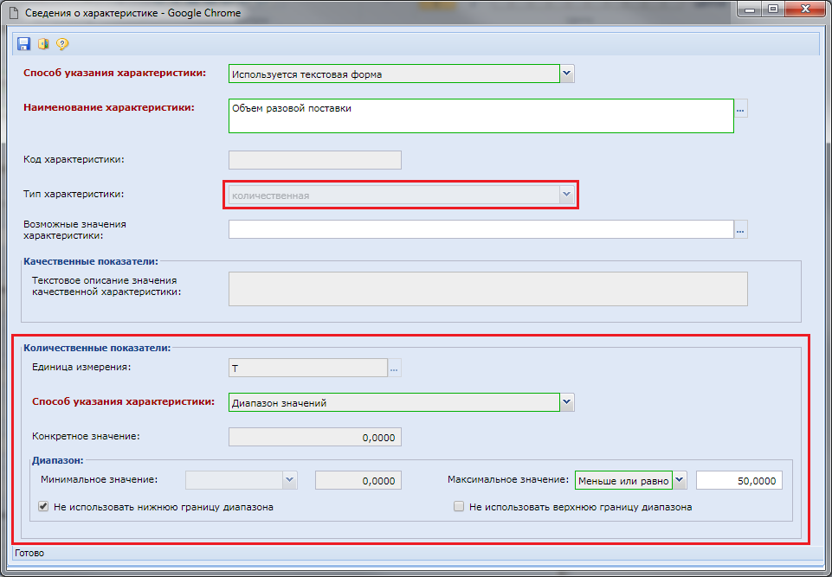
Рисунок 119. Выбор тип характеристики «Количественная»
Поле «Способ указания характеристики» заполняется выбором значения из выпадающего списка. В зависимости от выбранного значения становится доступным для заполнения поле «Конкретное значение» или же блок «Диапазон» с входящими в него полями.
В блоке полей «Диапазон» есть возможность указать границы минимального и максимального значения. При необходимости же указания только минимального или только максимального значения, необходимо отключить соответствующие поля для ввода установкой флага «Не использовать нижнюю границу диапазона» или же «Не использовать верхнюю границу диапазона» (Рисунок 119). Установка одного из вышеперечисленных флагов закрывает возможность ввода минимального или максимального значения, тем самым предоставляя возможность внести значения либо только нижней границы без указания верхней, либо же только верхней границы без указания нижней.
В поле «Возможные значения характеристики» можно выбрать значение, ранее использованное с данным наименованием характеристики. Список доступных значений наполняется автоматически без возможности ручного добавления и корректировки.
После заполнения всех сведений электронную форму «Сведения о характеристике» необходимо сохранить по кнопке [Сохранить]. Сохраненное значение отобразится в табличной части формы «Сведения о КТРУ».
Характеристики введенные вручную не имеют значения в поле «Код характеристики».
В случае указания дополнительных характеристик необходимо обязательно заполнить поле «Обоснование включения дополнительной информации в сведения о товаре, работе, услуге» (Рисунок 123).
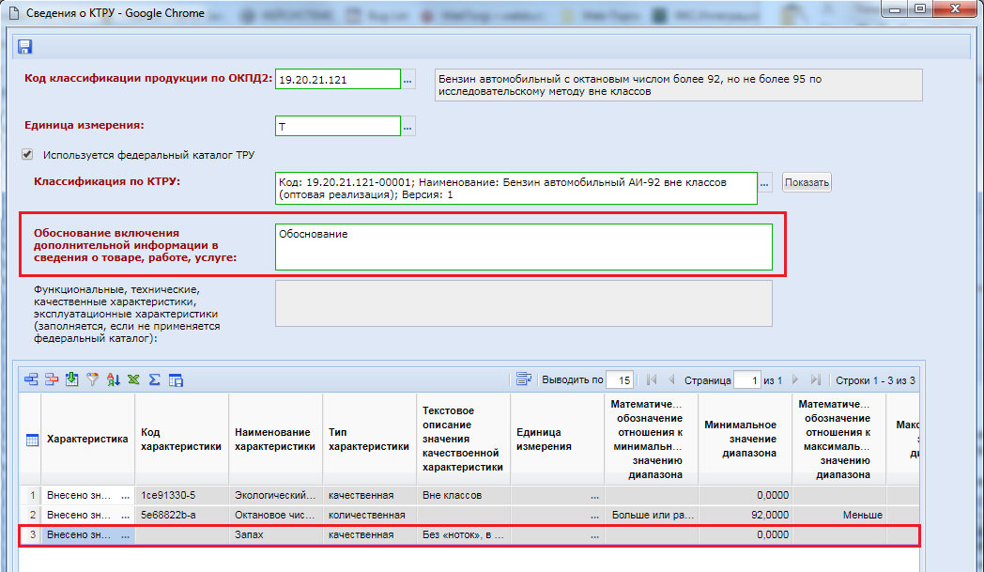
Рисунок 120. Обоснование включения дополнительной информации
Далее необходимо сохранить форму «Сведения о КТРУ» по кнопке [Сохранить].
При этом сведения о выбранной позиции КТРУ будут отражены в колонках «Информация о КТРУ (Характеристики)», «Позиция КТРУ» и «Краткое описание КТРУ» во вкладке «Товары\работы\услуги» документа «Лот плана-графика» (Рисунок 121).
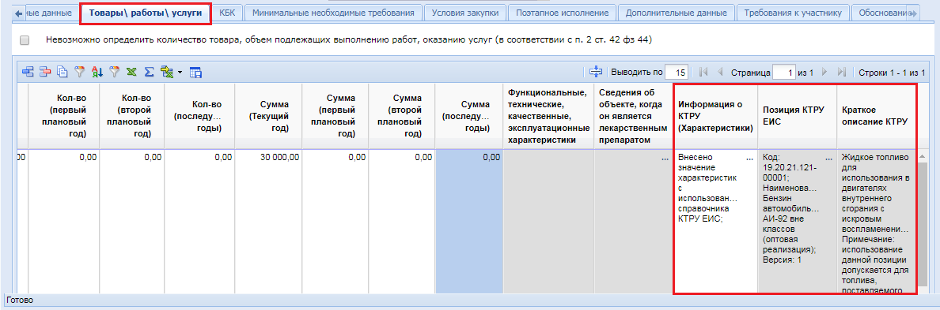
Рисунок 121. Информация о КТРУ
Во вкладку «КБК» данные подтягиваются автоматически из выбранной закупки плана закупок (Рисунок 122). Сумма и состав в отличии от закупки плана закупок уменьшены могут быть, но превысить данные из закупки не могут. Связано с тем, что применительно к одной закупке может быть сформировано более одного лота плана-графика. Для удаления лишней строки используется кнопка [Удалить строку].
Первым годом в документе считается тот год, в котором предполагается публикация информации о проводимой закупке. Для лота плана-графика 2018 года под суммой 1 года понимается сумма 2018 года.
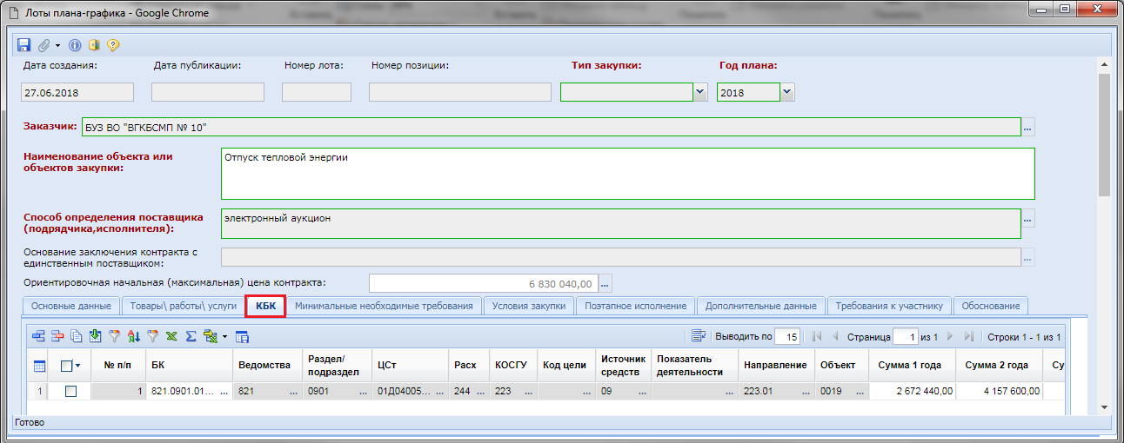
Рисунок 122. Вкладка КБК лота плана-графика
Во вкладке «Минимально необходимые требования» определяется преимущества участников закупки, а также отражаются условия, запреты и ограничения допуска товаров, происходящих из иностранного государства (Рисунок 123). Для всех представленных полей доступно заполнение значениями «Да/Нет».
В данной же вкладке доступно поле для отражения информации об обязательности общественного обсуждения закупки.
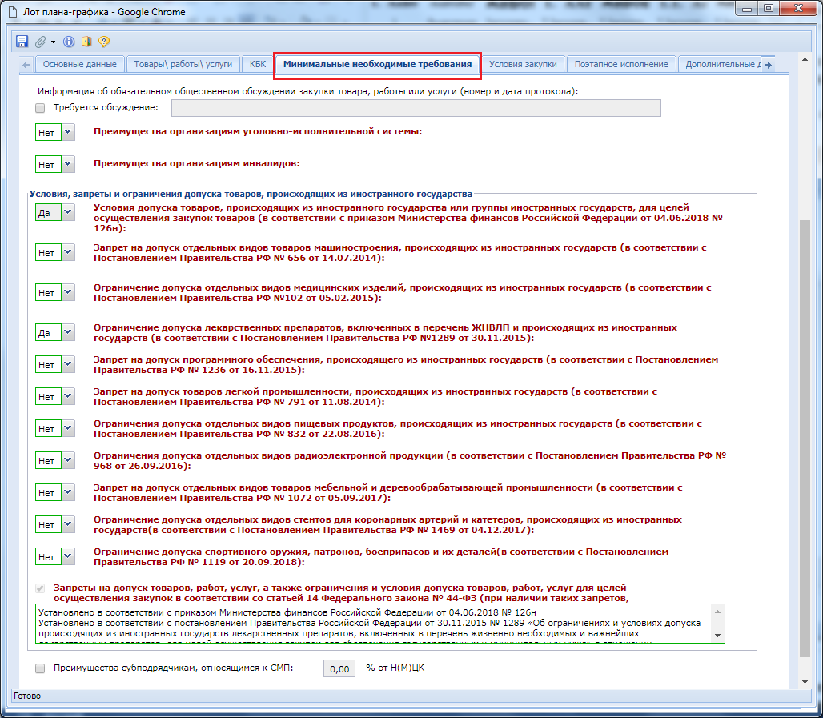
Рисунок 123. Минимально необходимые требования
Текст в поле «Запреты на допуск товаров, работ, услуг, а также ограничения и условия допуска товаров, работ, услуг для целей осуществления закупок в соответствии со статьей 14 Федерального закона № 44-ФЗ (при наличии таких запретов, ограничений, условий)» заполняется автоматически в зависимости от выбранных значений «Да/Нет» в полях по заполнению условий, запретов и ограничений допуска товаров, происходящих из иностранного государства. Текст, для автоматического отображения настраивается для каждого региона самостоятельно региональными администраторами Системы.
Во вкладке «Условия закупки» заполняется размер обеспечения исполнения контракта, размер обеспечения заявки, размер аванса. Данные поля можно заполнить как в процентном соотношении, так и в рублях с точностью до копейки (Рисунок 124).
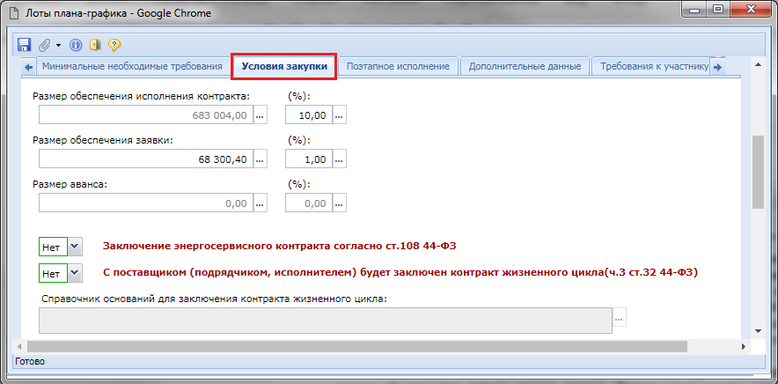
Рисунок 124. Условия закупки
Во вкладке «Поэтапное исполнение» расположены поля (Рисунок 125):
- Срок исполнения отдельных этапов контракта;
- Периодичность осуществления закупки (заполняется выбор значения из справочника);
- Другая периодичность (доступно для заполнения, только при выборе значения «другое» в поле «Периодичность осуществления закупки»).
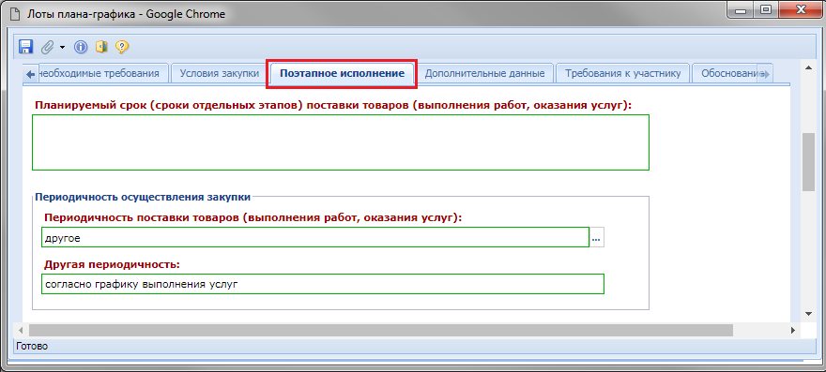
Рисунок 125. Вкладка «Поэтапное исполнение»
Значение в поле «Периодичность осуществления закупки» и «Другая периодичность» подтягиваются из выбранной закупки плана закупок.
Во вкладке «Дополнительные данные» доступны для заполнения (Рисунок 126):
- поле «Описание закупки»;
- блок «Информация о банковском сопровождении контракта» (выбирается запись из выпадающего списка);
- поле «Процедура будет проведена уполномоченным органом (уполномоченным учреждением» (при выборе значения «Да» активируется поле «Организация, осуществляющая закупку» для выбора уполномоченного органа, если же у организации всего один уполномоченный орган, то он будет выбран автоматически);
- поле «Участие в совместных торгах» (при выборе значения «Да» в данном поле активируется поле для выбора организации, осуществляющей полномочия заказчика на осуществление закупок на основе договора (соглашения));
- блок полей «Особенности осуществления закупки, установленные в соответствии со ст.111 44-ФЗ».
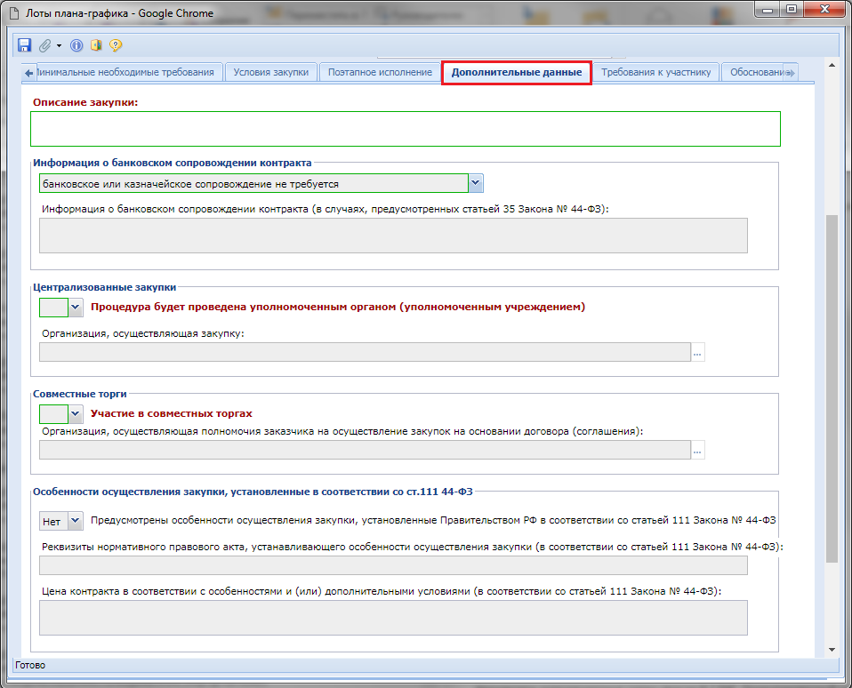
Рисунок 126. Дополнительные данные
В случае проведения закупки в соответствии со статьей 111 44-ФЗ и при выбранном значении «Да» в поле «Предусмотрены особенности осуществления закупки, установленные Правительством РФ в соответствии со статьей 111 Закона № 44-ФЗ» выбранный ранее способ определения поставщика затирается. Для данного случая предусмотрен свой набор способов определения поставщика из справочника (Рисунок 127).
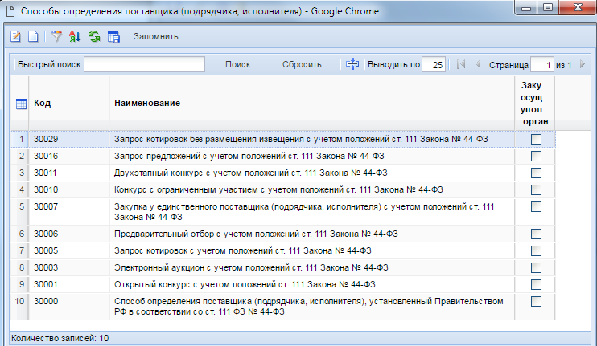
Рисунок 127. Справочник способов определения поставщика в случае проведения закупки в соответствии со статьей 111 44-ФЗ
Под организацией, осуществляющей полномочия заказчика на осуществление закупок на основании договора (соглашения) подразумевается организация, которая наделена правами размещения извещения о проведении совместных торгов в ЕИС.

Во вкладке «Требования к участнику» расположены поля для выставления требований к участнику закупки в соответствии с частью 3 статьи 30. Наличие требования определяется установкой флага напротив необходимого требования с возможностью наполнения поля текстовым значением.
Заполнение данными в блоке полей для отражения дополнительных требований к участникам в соответствии с частью 2 статьи 31 44-ФЗ происходит автоматически при выборе значения из справочника «Справочник дополнительных требований в соответствии с постановлением №99 от 04.02.2015» (Рисунок 129) по кнопке (Рисунок 128).
Заполнение полей в блоке «Дополнительные требования к участникам (в соответствии с частью 2 статьи 31 44-ФЗ)» во вкладке «Требования к участникам» и вызов записей соответствующего справочника доступны только для способа определения поставщика: «электронный аукцион», «конкурс с ограниченным участием» или «двухэтапный конкурс».
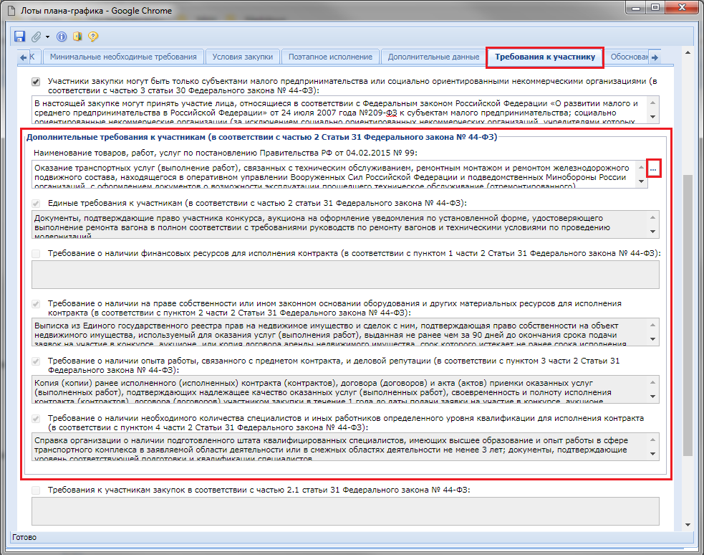
Рисунок 128. Требования к участникам
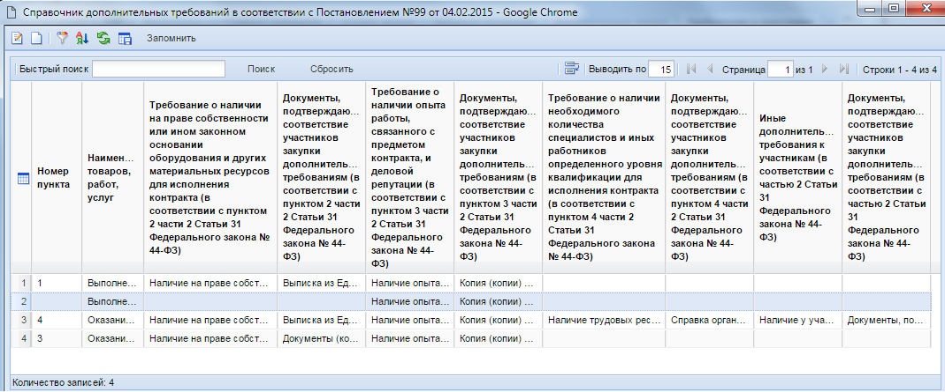
Рисунок 129. Справочник дополнительных требований
Во вкладке «Обоснование» (Рисунок 130) в случае выбора значения «Да» в поле «Использование для определения и обоснования Н(М)ЦК, цены контракта, заключаемого с единственным поставщиком (подрядчиком, исполнителем), методов, указанных в ч.1 ст.22 44-ФЗ» необходимо заполнить ряд полей. Значение в поле «Наименование метода обоснования Н(М)ЦК в соответствии с ч.1 ст.22 44-ФЗ» выбирается из справочника «Справочник способов обоснования Н(М)ЦК по ч.1 ст. 22 44-ФЗ» (Рисунок 131).
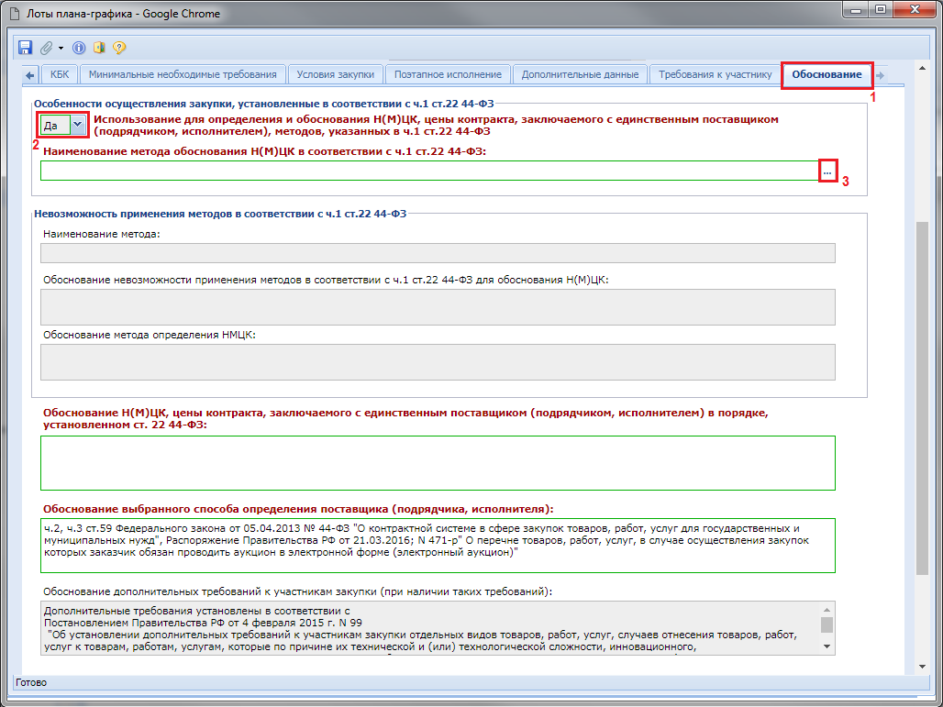
Рисунок 130. Вкладка «Обоснование»
Рисунок 131. Справочник способов обоснования Н(М)ЦК по ч.1 ст. 22 44-ФЗ
В зависимости от выбранных значений автоматически будет заполнено поле «Обоснование Н(М)ЦК, цены контракта, заключаемого с единственным поставщиком (подрядчиком, исполнителем) в порядке, установленном ст. 22 44-ФЗ» (Рисунок 132).
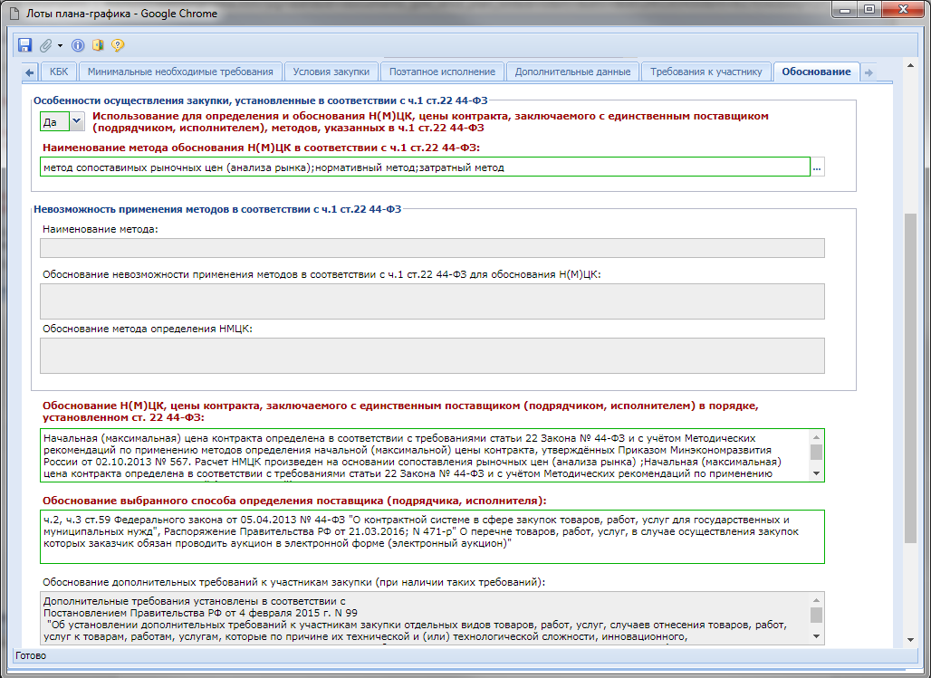
Рисунок 132. Заполнение вкладки «Обоснование»
В случае выбора значения «Нет» в поле «Использование для определения и обоснования Н(М)ЦК, цены контракта, заключаемого с единственным поставщиком (подрядчиком, исполнителем), методов, указанных в ч.1 ст.22 44-ФЗ» необходимо будет вручную заполнить следующие поля:
- Наименование метода;
- Обоснование невозможности применения методов в соответствии с ч.1 ст.22 44-ФЗ для обоснования Н(М)ЦК;
- Обоснование метода определения НМЦК;
- Обоснование Н(М)ЦК, цены контракта, заключаемого с единственным поставщиков (подрядчиком, исполнителем) в порядке, установленном ст. 22 44-ФЗ.
После заполнения всех необходимых полей в документе лот плана-графика его следует сохранить, нажав на кнопку [Сохранить]. Если при этом в документе окажутся незаполненными обязательные для заполнения поля, то выйдет информационное окно, которое проинформирует об этом (Рисунок 133).
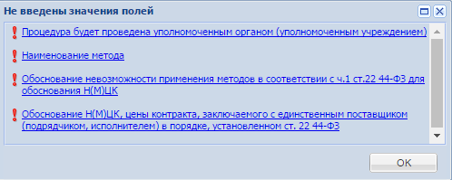
Рисунок 133. Список не заполненных полей
По нажатию на гиперссылку из окна сообщения программа подсветит поле, которые осталось не заполненным.
Кроме проверки на заполнение полей при сохранении документа лота план-графика закупок также проверяется корректность и правомерность использования введенных значений согласно 44-ФЗ с помощью контролей, установленных для данного документа (Рисунок 134). При этом контроли делятся на два типа: предварительный и системный. В таблице отработавших контролей на документе в первом столбце отображается название контроля, а во втором сообщение контроля. Сообщения красного цвета являются блокирующими и обязательными для исправления. Без исправления неточностей, упомянутых в контролях красного цвета сохранение документа невозможно.
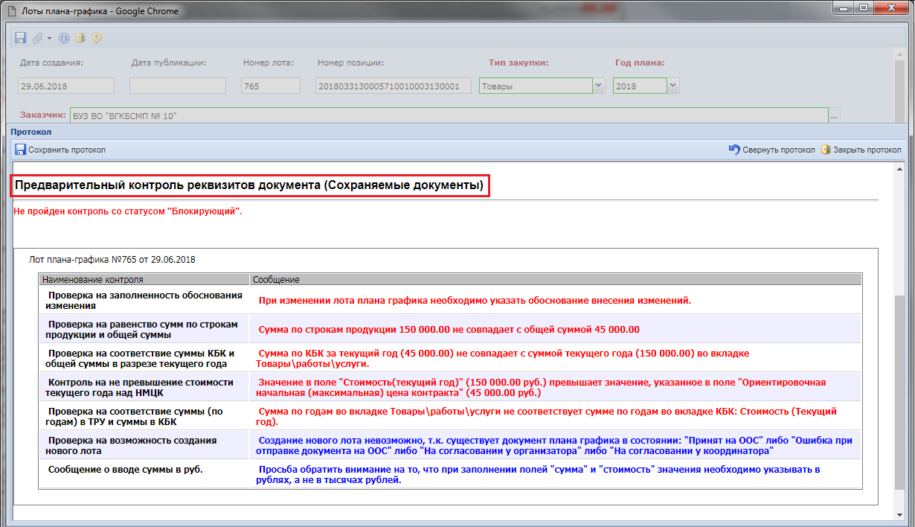
Рисунок 134. Протокол контролей на документе
Сообщение контроля синего цвета является информационным, который несет предупредительный характер, но все же позволяет сохранить документ. Если среди сообщений контролей есть хотя бы одно сообщение красного цвета, то сохранение документа невозможно. Если же все сообщения контролей отобразились синего цвета, то документ будет автоматически сохранен и в левой части электронной формы документа будет отображена информация об успешном сохранении документа (Рисунок 135 п.1).
Только после успешного сохранения лота плана-графика ему присваивается номер в разрезе план-графика закупок на текущий финансовый год (Рисунок 135 п.2). Кроме этого применительно к лоту план-графика закупок сформируется идентификационный код закупки (ИКЗ), который соответствует идентификационному коду закупки (ИКЗ) плана закупок с той лишь разницей, что в ИКЗ лотов план-графика всегда будут отличатся цифры с 24 по 26 от ИКЗ позиции план закупок. ИКЗ лота план-графика закупок формируется в разрезе выбранной позиции плана закупок.
После успешного сохранения электронную форму лота план-графика закупок можно закрыть.
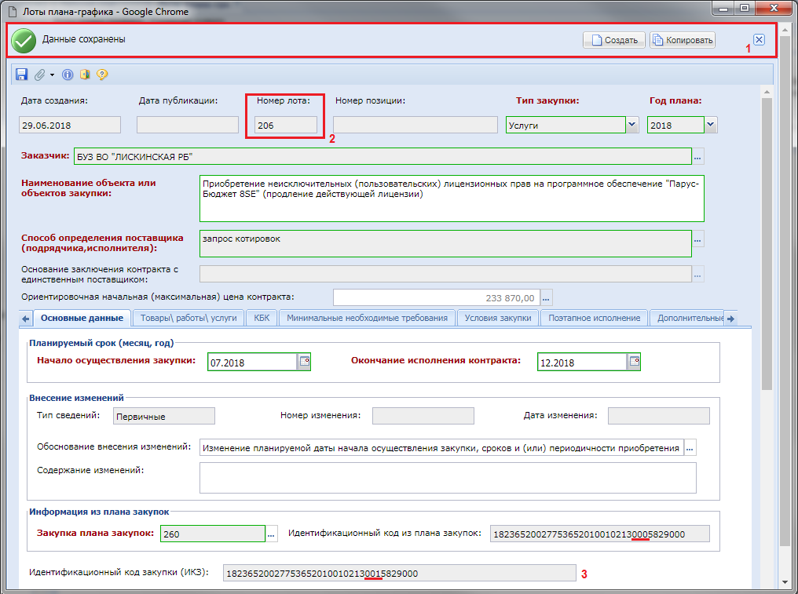
Рисунок 135. Успешно сохраненный документ «Лот плана-графика»
Сохраненный лот план-графика закупок автоматически попадет в состав документа «План-график». Если же ранее документа план-график в Системе не существовало, то сохранение документа лот плана-графика спровоцирует генерацию новой редакции документа «План-график». В этом случае лот плана-графика и сам план-график отобразятся в фильтре «Создание нового» в соответствующих одноименных папках навигатора.
В подготовленном план-графике закупок до отправки в ЕИС следует отразить даты утверждения план-графика и проверить остальные данные. Подробное описание документа план-график закупок отражено в п. 2.5.2 данного руководства пользователя.

Для получения обновленной информации в системе используйте кнопку [Обновить] или же нажмите на нужный фильтр в навигаторе. Также не забывайте правильно настроить период отбора документов (см. п.2.2.1). Дата создания вашего документа для корректного отображения в Системе должна попасть в указанные границы.
Документ план-график состоит из лотов плана-графика и поэтому под изменением документа «План-график» следует понимать необходимость изменения лотов.
Все вновь создаваемые документы лот плана-графика после успешного сохранения будут отражены в документе план-график закупок. В случае необходимости изменения лота плана-графика в фильтре «Создание нового» или «На доработке» достаточно открыть его двойным щелчком мыши или же кнопкой [Редактировать]. Изменение лота плана-графика, находящегося в состоянии «На согласовании у координатора», «На согласовании у организатора» или в иных других состояниях не допускается. Инструкция по внесению изменения в документ «Лот плана-графика», находящегося в состоянии «Согласовано» или «Опубликовано», отражена в п.2.5.5 данного руководства пользователя.
      - Формирование лота плана-графика, когда невозможно определить количество товара, объем подлежащих выполнению работ, оказанию услуг (в соответствии с п. 2 ст. 42 44-ФЗ)
Для проведения закупок, в ходе которых невозможно определить количество товара, объема подлежащих выполнению работ, оказанию услуг необходимо установить флаг с соответствующим наименованием «Невозможно определить количество товара, объем подлежащих выполнению работ, оказанию услуг (в соответствии с п. 2 ст. 42 44-ФЗ)» (Рисунок 136). При этом поле «Кол-во (общее)» становится недоступным для редактирования и его значение по умолчанию будет равно «1,00» во всем строках данного лота. Также будет закрытым для редактирования поле «Стоимость (общая)». Значение в данном поле будет заполнено автоматически и будет равно значению, введенному в поле «Цена за единицу».
Не стоит ни в коем случае вносить строки продукции, не несущие со стороны заказчика каких-либо затрат, т.е. значение поля «Цена за единицу» обязательно должна быть больше нуля. Пример из закупок услуг мобильной связи, которую не следует указывать в лоте плана-графика: «Стоимость входящих звонков равна нулю».
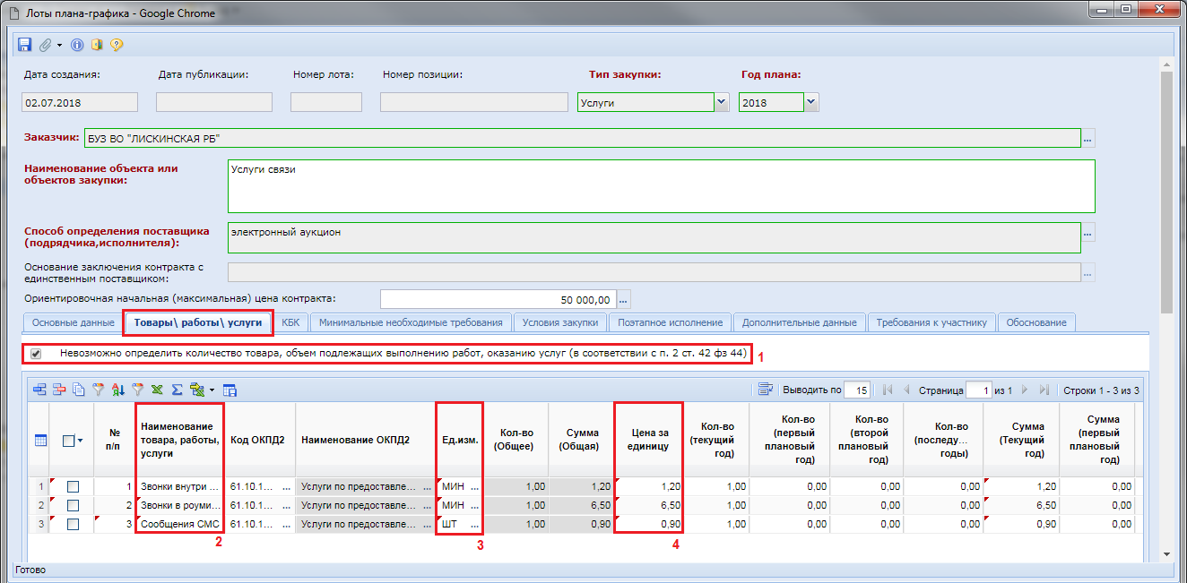
Рисунок 136. Закупка по ценам единиц
В поле «Ориентировочная начальная (максимальная) цена контракта» значение формируется сложением значений в полях сумм по годам по всем БК. Значение данного поля в большинстве случаев будет отличаться от итоговой суммы строк во вкладке «Товары\работы\услуги» как в большую сторону, так и в меньшую. За редким исключением может совпадать.
Пример: «На закупку услуг связи было заложено 50 000 руб. При этом сумма строк продукций равна 8 руб. 60 коп. (см. Рисунок 136). При этом суммарное значение полей сумм по годам по всем строкам БК во вкладке «КБК» должна быть равна 50 000 руб.» (Рисунок 137).
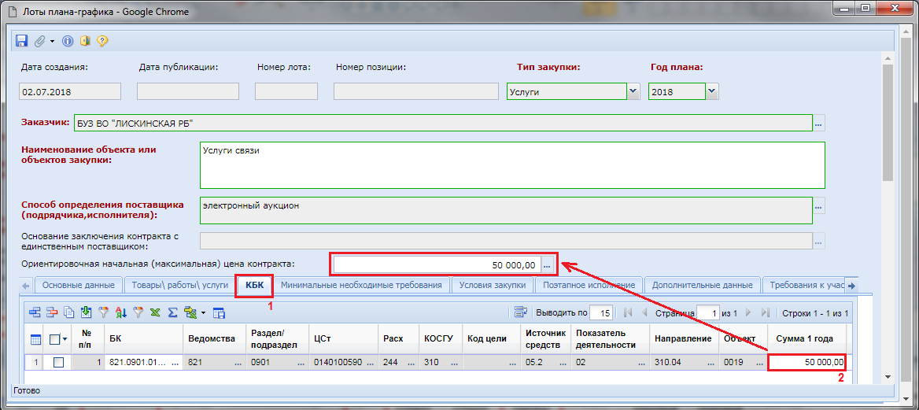
Рисунок 137. Автоматическое заполнение НМЦК на основе сведений о БК
Все остальные поля закупки при этом заполняются абсолютно идентично тому, как описано в п. 2.5.1.2 данного руководства пользователя.
      - Формирование лота плана-графика по лекарственным препаратам.
Для осуществления закупок лекарственных препаратов, в документ «Лот плана-графика», во вкладку «Товары\работы\услуги» с 17.08.2017 г. в табличную часть был добавлен столбец «Сведения об объекте, когда он является лекарственным препаратом» (Рисунок 138).
Заполнение электронной формы позиции план-графика закупок по лекарственным препаратам отличается от остальных закупок выбором типа закупки «Лекарственные препараты» и необходимостью заполнения поля «Сведения об объекте, когда он является лекарственным препаратом». При этом информация о КТРУ не доступна для заполнения. Все остальные поля заполняются аналогично тому, как было описано в п. 2.5.1.2 данного руководства пользователя.
Столбец «Сведения об объекте, когда он является лекарственным препаратом» становится активным для заполнения при выборе типа закупки «Лекарственные препараты».
Во всех сведениях о лотах плана-графика, размещенных в ЕИС до 17.08.2017г. данный столбец не отображается, во всех остальных сведениях столбец будет присутствовать. В случае формирования изменений, данный столбец будет доступен.
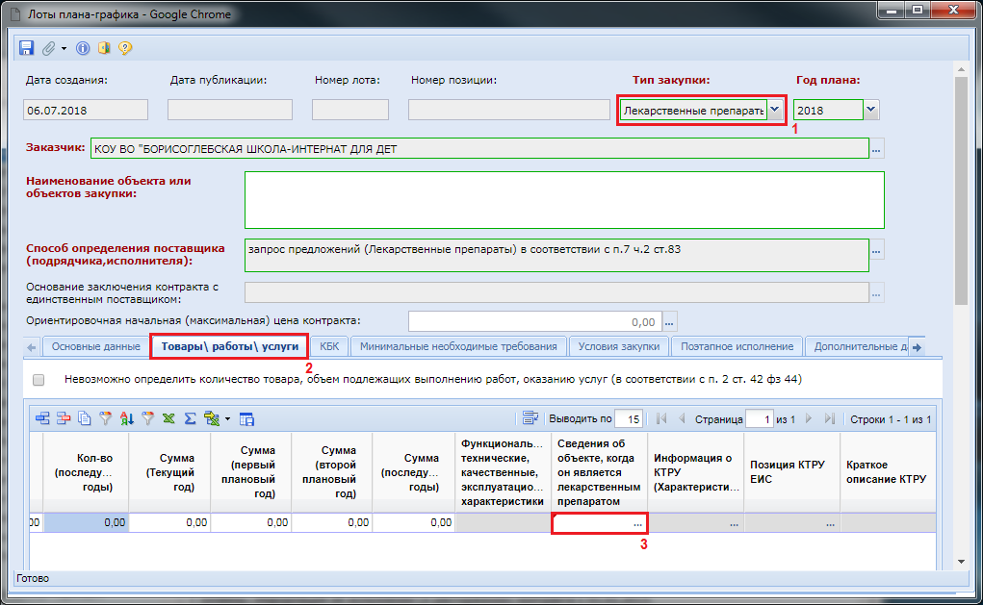
Рисунок 138. Столбец «Сведения об объекте, когда он является лекарственным препаратом»
Для каждой строки продукции во вкладке «Товары\работы\услуги» необходимо заполнить сведения в поле «Сведения об объекте, когда он является лекарственным препаратом» открыв двойным кликом ЛКМ форму «Сведения о лекарственном препарате» (Рисунок 139).
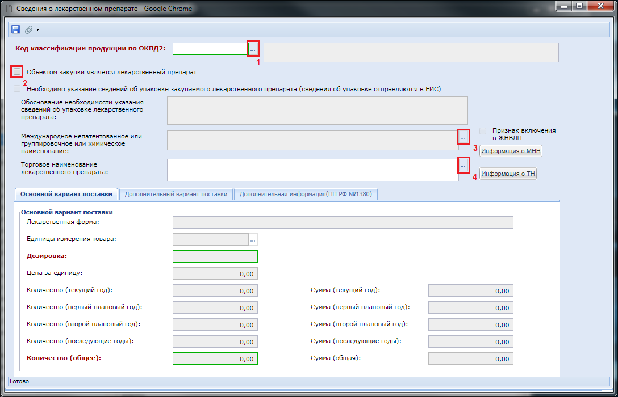
Рисунок 139. Сведения о лекарственном препарате
Значение в поле «Код классификации продукции по ОКПД2» заполняется путем выбора записи из справочника «Номенклатура ОКПД2» (Рисунок 140), вызываемый нажатием кнопки (Рисунок 139 п.1).
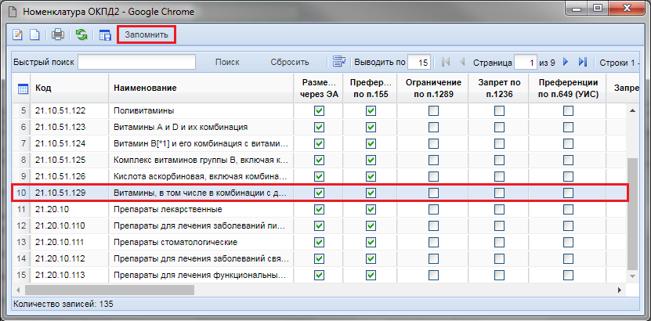
Рисунок 140. Справочник "Номенклатура ОКПД2"
При этом справочник доступных кодов ОКПД2 ограничивается только записями, относящимися к числу лекарственных препаратов.
После выбора кода ОКПД2 следует установив флаг «Объектом закупки является лекарственный препарат» (Рисунок 139 п.2). Ставшее активным поле «Международное непатентованное или группировочное или химическое наименование» (Рисунок 139 п.3) заполняется выбором значения из справочника «Справочник МНН» (Рисунок 141). Справочник МНН ограничивается записями согласно выбранному коду ОКПД2.
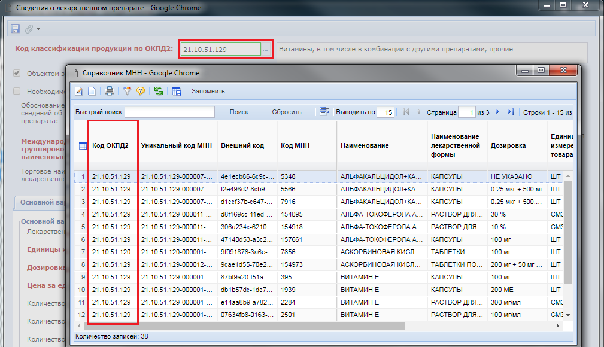
Рисунок 141. Справочник МНН
Справочник МНН ежедневно синхронизируется со справочником ЕИС. Кроме этого есть возможность дополнить данный справочник своими значениями при необходимости (см. п. 2.16.8 данного руководства пользователя).
Поле «Торговое наименование лекарственного препарата» активно для заполнения только в случае проведения закупки по п.7 ч.2 ст.83 и п.28 ч.1 ст.93 44-ФЗ. Заполняется данное поле выбором значения из справочника «Справочник ТН» (Рисунок 142).
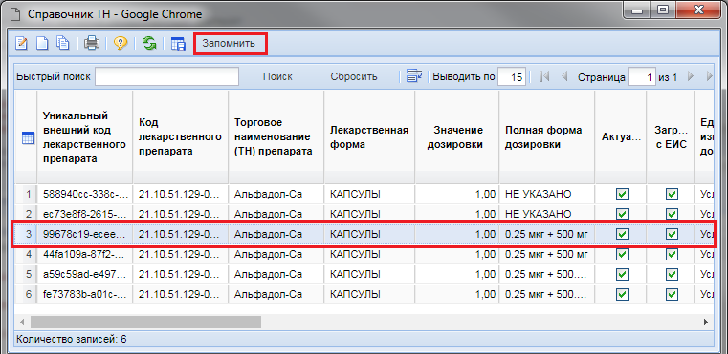
Рисунок 142. Справочник ТН
Флаг «Признак включения в ЖНВЛП» устанавливается автоматически на основе выбранного значения МНН (Рисунок 143). Кнопки [Информация о МНН] и [Информация о ТН] позволяют открыть для просмотра электронную форму выбранного справочного значения МНН и ТН.
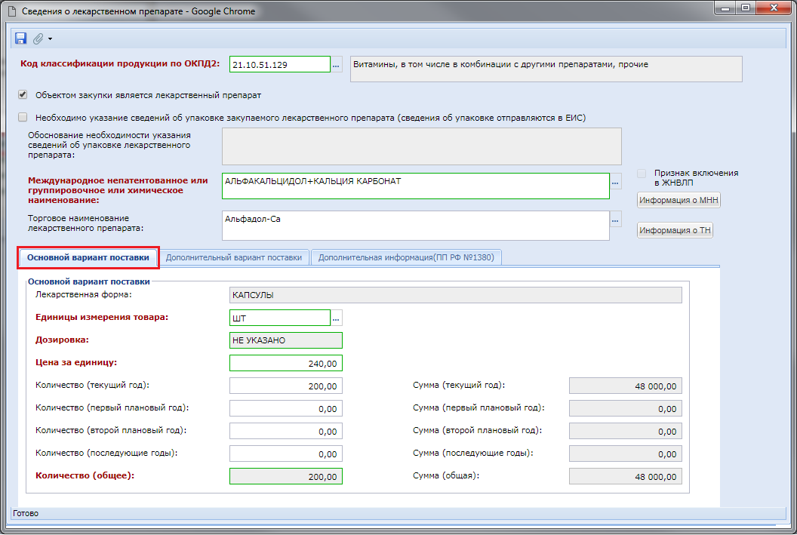
Рисунок 143. Заполнение сведений о лекарственном препарате
Во вкладке «Основной вариант поставки» расположены поля для ввода единицы измерения товара, цены за единицу и количества поставляемого товара по годам. Дозировка, общее количество товара, а также значения в поля сумм по годам заполняются автоматически (Рисунок 143).
Во вкладке «Дополнительный вариант поставки» по кнопке [Добавить строку] создается новая пустая строка (Рисунок 144 п.2). Определение дополнительного варианта поставки происходит путем выбора справочного значения МНН из справочника МНН, вызываемого по двойному клику ЛКМ в поле «Вариант поставки» (Рисунок 144 п.3).
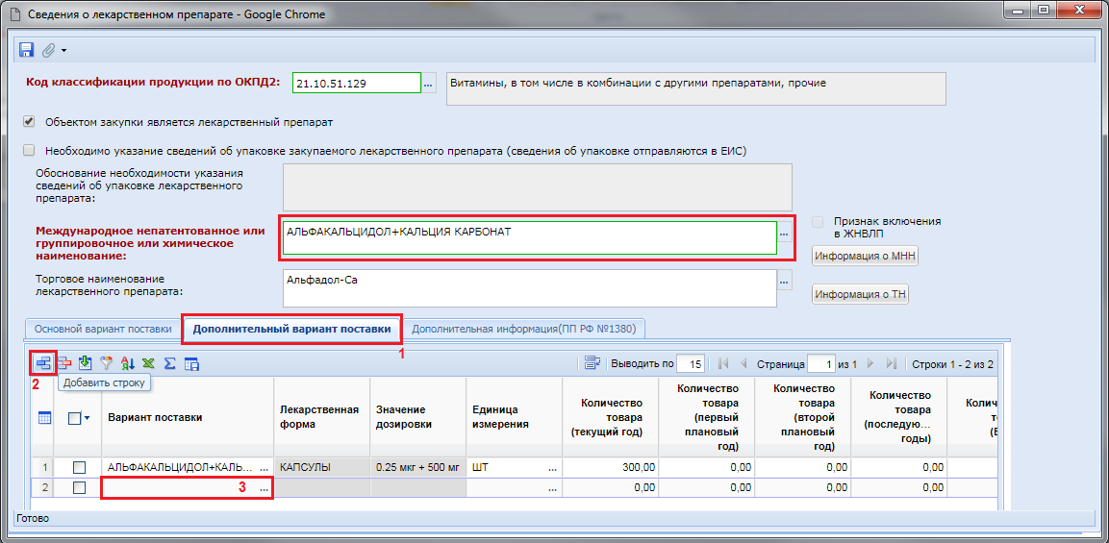
Рисунок 144. Дополнительный вариант поставки
Открывшийся справочник МНН ограничен набором значений, относящихся к выбранному значению из справочника МНН в поле «Международное непатентованное или группировочное или химическое наименование» (Рисунок 145).
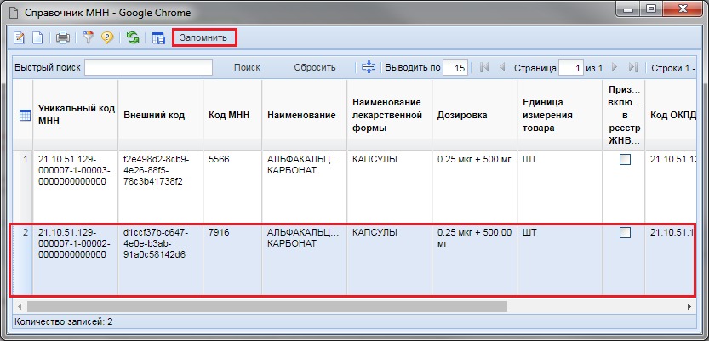
Рисунок 145. Справочник МНН
При этом справочное значение МНН, выбранное в качестве основного варианта поставки, не доступно для выбора в качестве дополнительного варианта поставки.
Для выбранного справочного значения МНН в качестве дополнительного варианта поставки доступно для заполнения поле единица измерения, а также количество поставляемого товара по годам (Рисунок 144).
Дополнительные варианты поставки можно добавлять только по одному. Для упрощения процедуры наполнения дополнительных вариантов поставки доступна кнопка [Подгрузить возможные дополнительные варианты поставки] (Рисунок 146).
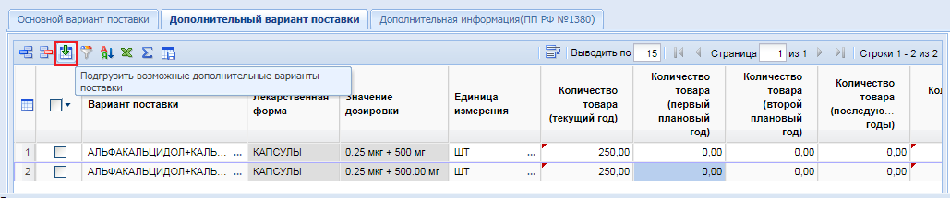
Рисунок 146. Автоматическая подгрузка всех возможных вариантов поставки
При этом Система автоматически подгрузит все доступные варианты. Для удаления лишних можно воспользоваться кнопкой [Удалить строку], предварительно отметив те строки, которые планируется исключить из числа дополнительных вариантов поставки.
Во вкладке «Дополнительная информация (ПП РФ №1380)» доступны для ввода поля:
- Остаточный срок годности (п.в ч.2 ПП РФ №1380 от 15 ноября 2017 г.) (заполняется выбором справочного значения);
- Указание на возраст ребенка (исключительно для использования в педиатрической практике в соответствии с п.в ч.4 ПП РФ №1380 от 15 ноября 2017 г.) (заполняется выбором справочного значения);
- Обоснование необходимости указания таких характеристик;
- Показатели, позволяющие определить соответствие закупаемых лекарственных препаратов установленным характеристикам и максимальные и (или) минимальные значения таких показателей, а также значения показателей, которые не могут изменяться.
Поля в блоке «Дополнительные характеристики (в соответствии с ч.6 ПП РФ №1380 от 15 ноября 2017 г.)» активируются для возможности ввода установкой флага «Необходимо указание дополнительных характеристик».
После заполнения всех необходимых данных следует сохранить введенные значения по кнопке [Сохранить].
В случае, если закупка лекарственных препаратов планируется производить упаковками, то необходимо установить флаг в поле «Необходимо указание сведений об упаковке закупаемого лекарственного препарата (сведения об упаковке отправляются в ЕИС)». В результате чего активируется поле «Обоснование необходимости указания сведений об упаковке лекарственного препарата (Рисунок 147 п.1).
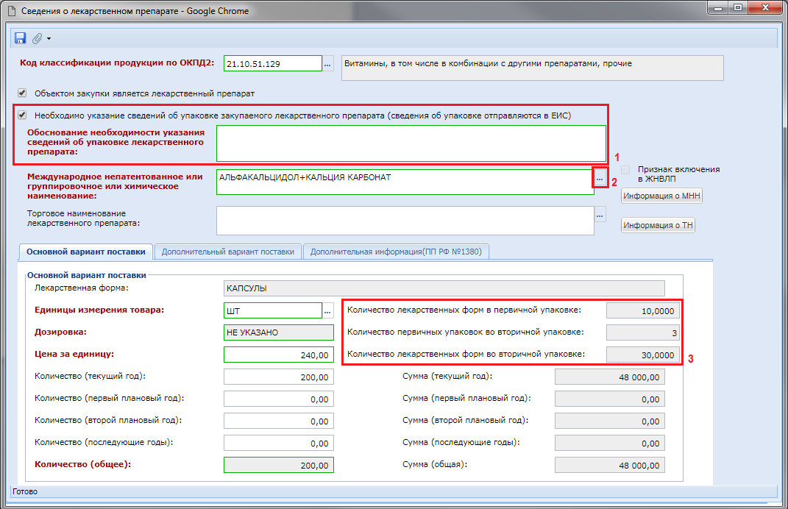
Рисунок 147. Указание сведений об упаковке
Поле «Международное непатентованное или группировочное или химическое наименование» зачищается (Рисунок 147 п.1). Для его заполнения необходимо выбрать значение из справочника «Справочник МНН со сведениями по упаковке» (Рисунок 148).
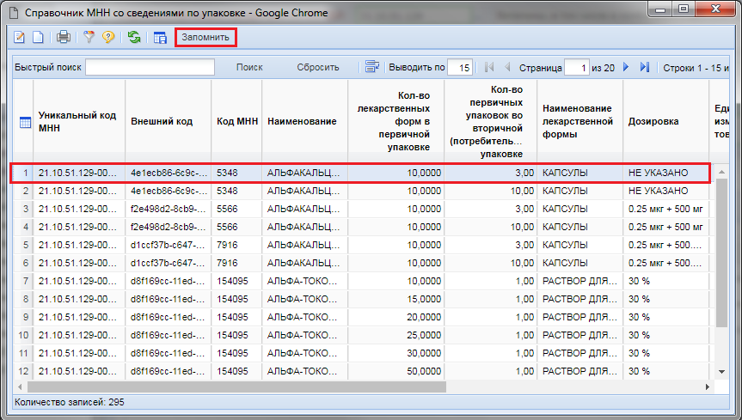
Рисунок 148. Справочник МНН со сведения по упаковке
Во вкладке «Основной вариант поставки» становится доступными для отображения поля (Рисунок 147 п.3):
- «Кол-во лекарственных форм в первичной упаковке;
- «Кол-во первичных упаковок во вторичной упаковке»;
- «Количество лекарственных форм во вторичной упаковке».
Значения в данные поля заполняется автоматически на основе выбранного справочного значения МНН.
После заполнения данных следует сохранить введенные значения по кнопке [Сохранить].
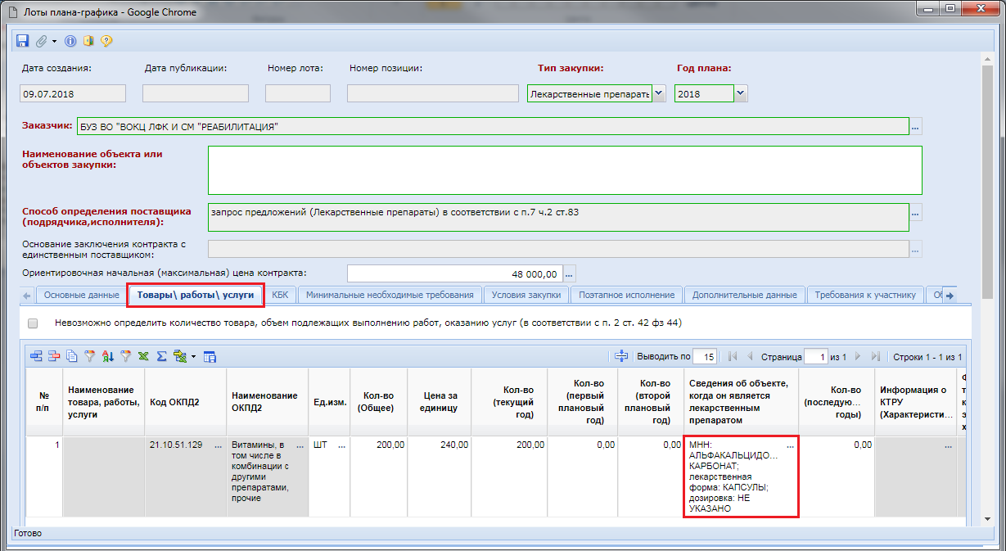
Рисунок 149. Заполненное поле «Сведения об объекте, когда он является лекарственным препаратом»
В поле «Сведения об объекте, когда он является лекарственным препаратом» во вкладке «Товары\работы\услуги» будут отражены данные, внесенные в электронной форме сведений о лекарственном препарате. Все остальные вкладки позиции план-графика закупок заполняются аналогично тому, как показано в п. 2.5.1.2 данного руководства пользователя.
Информация, касающаяся администраторов Системы:
Вышеперечисленные справочники доступны по следующему пути: СПРАВОЧНИКИ \ ГОСЗАКАЗ \ Реестр лекарственных и наркотических средств.
При работе с лотом плана-графика Система с помощью контролей информирует об обязательности указания информации о лекарственных средствах в случае, если ОКПД2 в строке продукции относится к числу лекарственных препаратов по коду ОКПД2. Если же код ОКПД2 не относится к лекарственным препаратам, то Система запретит ввод сведений о лекарственном препарате. Если ОКПД2 не определен, то выйдет окно об отсутствии ОКПД2.
    - Описание формы план-графика закупок
Сформированный документ план-график закупок доступен в навигаторе в папке «План-график закупок» в фильтре «Создание нового» (Рисунок 150).
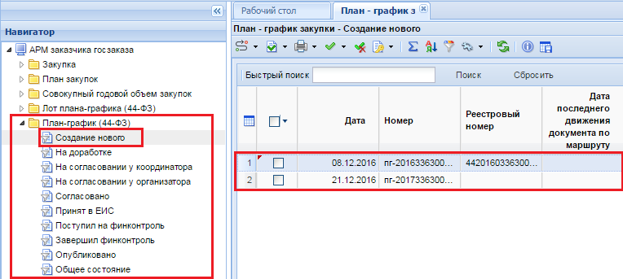
Рисунок 150. План-график в создании нового
В верхней части электронной формы плана-графика закупок расположены следующие поля (Рисунок 151):
- Номер (формируется автоматически);
- Дата (формируется автоматически);
- Общая сумма (высчитывается суммированием значений всех лотов плана-графика);
- Общегодовой объем (высчитывается на основе данных из плана-графика, а в случае наличия согласованного документа «СГОЗ», используется значение из этого документа);
- Финансовый год;
- Общая сумма планируемых платежей;
- Заказчик (краткое);
- План-график размещает;
- Роль организации, размещающей план;
- Тип полномочий.
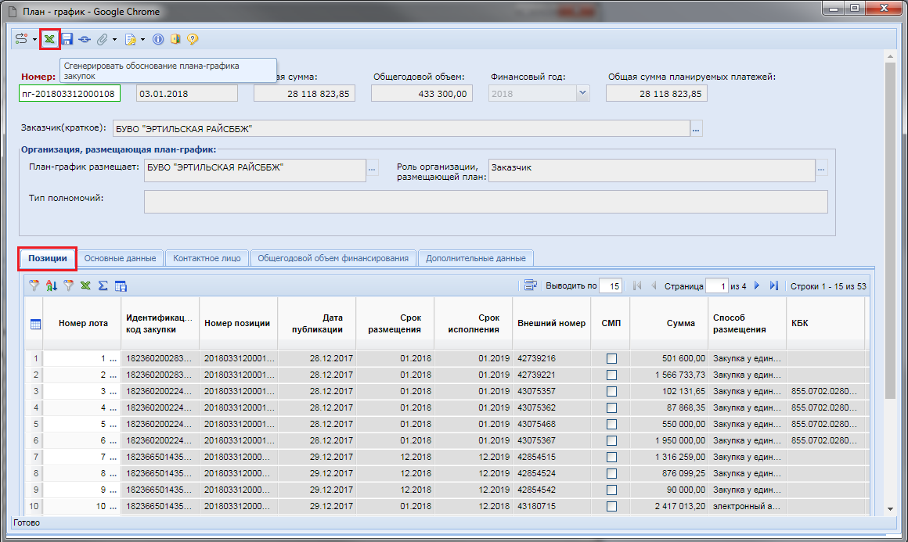
Рисунок 151. Форма плана-графика закупок
В форме плана-графика закупок доступна кнопка [Сгенерировать обоснование плана-графика закупок]. По данной кнопке автоматически будет сгенерировано обоснование плана-графика закупок и добавлено в список прикрепленных документов план-графика закупок.
Во вкладке «Лоты» отображается список всех лотов план-графика закупок, относящихся к данному плану-графику. По двойному клику в поле «Номер лота» доступна возможность открытия электронной формы выбранного лота плана-графика.
Во вкладке «Основные данные» вынесена информация, которая ранее располагалась в верхней части электронной формы плана-графика закупок. Доступны для отображения следующие поля:
- Тип сведений;
- Номер изменения;
- Дата изменения;
- Реестровый номер плана-графика (присваивается после публикации первичной редакции плана-графика в ЕИС и не изменяется в дальнейших изменениях плана-графика);
- Дата публикации (проставляется автоматически после публикации плана-графика в ЕИС);
- Реестровый номер плана закупок.
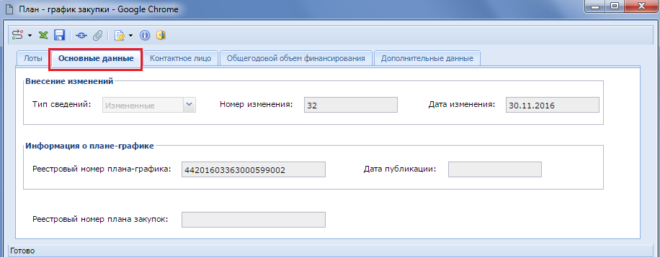
Рисунок 152. Вкладка «Основные данные»
Введенная информация во вкладке «Контактное лицо» в первичной редакции плана-графика исключит необходимость ввода данной информации повторно в изменения к плану-графику, но оставляет возможность корректировать введенные данные (Рисунок 153).
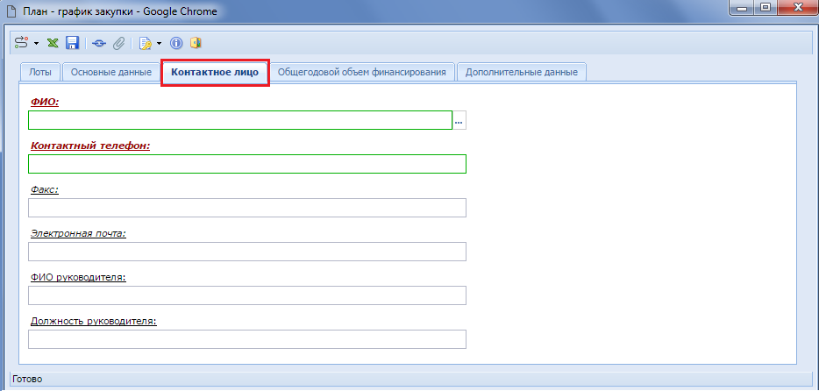
Рисунок 153. Вкладка «Контактное лицо»
Во вкладке «Общегодовой объем финансирования» отражается сумма фактических выплат, которые планируется осуществить в текущем году в счет оплаты контрактов прошлых лет, а также контрактов и договоров, которые будут заключены в текущем финансовом году. Для возможности отражения необходимого значения в данном поле в Системе предусмотрен документ «СГОЗ» (см. п. 2.4 данного руководства). Значение из согласованного документа СГОЗ автоматически попадают во вновь формируемую редакцию плана-графика закупок. Если же план-график закупок был создан ранее документа СГОЗ и есть необходимость указать данные годового объема в плане-графике (Рисунок 154), то есть возможность подгрузить данные СГОЗ.
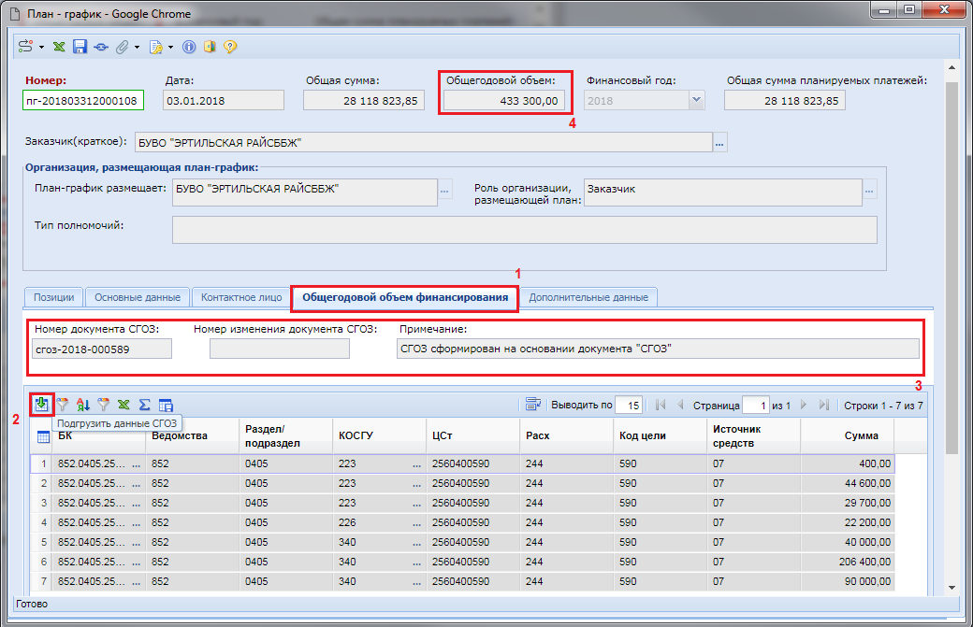
Рисунок 154. Общегодовой объем финансирования
Для загрузки данных из вновь согласованного документа СГОЗ используется кнопка [Подгрузить данные СГОЗ]. После успешной загрузки данных следует сохранить документ план-график закупок.
Во вкладке «Дополнительные данные» доступны поля (Дата утверждения;
- Дата утверждения обоснования закупок;
- Дата документа для печатной формы;
- Версия проекта плана-графика(ЕИС);
- ID загрузки ЕИС (присваивается на стороне ЕИС каждому успешно загруженному в ЕИС план-графику).
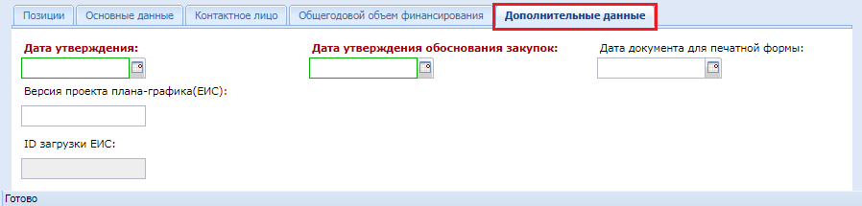
Рисунок 155):
- Дата утверждения;
- Дата утверждения обоснования закупок;
- Дата документа для печатной формы;
- Версия проекта плана-графика(ЕИС);
- ID загрузки ЕИС (присваивается на стороне ЕИС каждому успешно загруженному в ЕИС план-графику).
Рисунок 155. Вкладка «Дополнительные данные»
Значение для поля «Версия проекта плана-графика» при отправке плана-графика в ЕИС вычисляется автоматически путем увеличивается на 1 значение, от последней опубликованной версии плана-графика. Но если в один возникает необходимость публикации более одно редакции плана-графика закупок, то в последующих редакция необходимо руками вносить необходимую версию проекта плана-графика, отправляемого в ЕИС, т.к. сведения по ранее опубликованной версии плана-графика в Систему «WEB-Торги-КС» подтянутся только на следующий день после публикации.
В списке документов «План-график закупок» доступна кнопка формирования печатной формы (Рисунок 156). Для плана-графика закупок на 2017 год печатная форма формируется на основе формы, отраженной в постановлении Правительства РФ от 5 июня 2015 г. N 554.
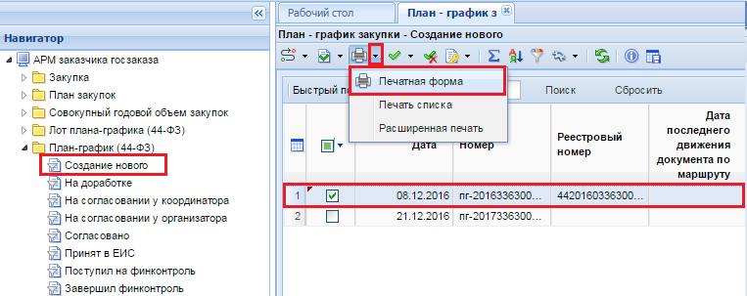
Рисунок 156. Формирование печатной формы плана-графика закупок
    - Формирование документа «План-график закупок» на основе переданных полномочий
В случае необходимости осуществления закупки в соответствии с ч.6 ст.15 44-ФЗ (объекты капитального строительства, объекты недвижимого имущества) или в соответствии с ч.1-2 ст.154 БК РФ (соглашение между местной администрацией поселения и местной администрацией муниципального района на осуществление отдельных бюджетных полномочий) в Системе «WEB-Торги-КС» доступна возможность формирования плана-графика от имени организации, передавшей полномочия на осуществление закупки.
Формирование документа «План-график» на основе переданных полномочий выполняется на основании согласованных и опубликованных документов «Закупка», «План закупок» и «Лот плана-графика» которые, в свою очередь, так же сформированы на основе переданных полномочий см.п.2.3.6 «Формирование документа «План закупок» на основе переданных полномочий»
Для формирования новой позиции плана-графика на основе переданных полномочий необходимо изначально сформировать «Лот плана-графика» на основе переданных полномочий. Для этого необходимо открыть список документов фильтра «Создание нового» из папки навигатора «Лот плана-графика» и нажать на кнопку [Создать] (Рисунок 157)
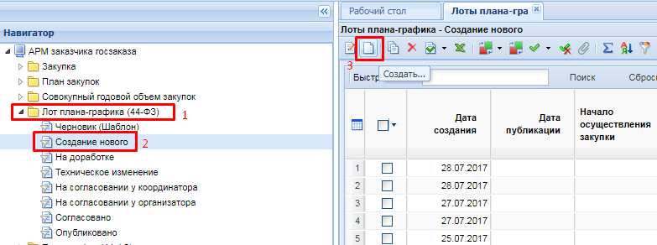
Рисунок 157. Создание документа "Лот плана-графика"
В открывшейся форме «Лоты плана-графика» (Рисунок 158) необходимо выбрать год плана-графика, и заполнить поле «Закупка плана закупок».
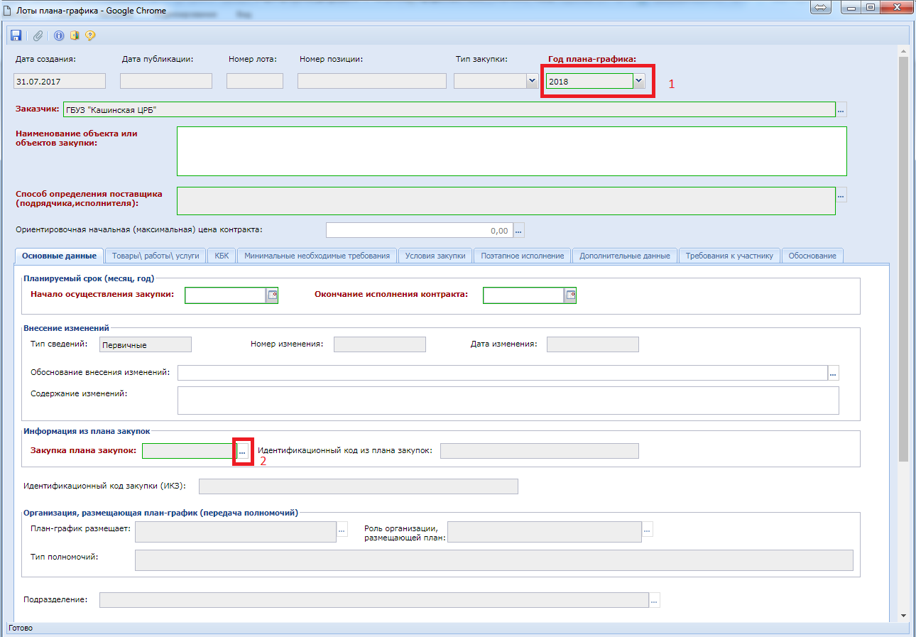
Рисунок 158. Форма создания документа "Лот плана-графика"
Данное поле заполняется путем выбора закупки из плана закупок из справочника «Справочник закупок плана закупок» (Рисунок 159), в котором необходимо выбрать позицию из плана закупок, которая в свою очередь оформлена на основе переданных полномочий. В столбце «Владелец» данного справочника отражается информация об организации, создавшей данный документ, и только владелец обладает правами на редактирование и изменение созданных документов. При этом видимость, как закупок, так и планов закупок будет доступна одновременно как самому заказчику, так и уполномоченному учреждению на размещение плана закупок заказчика.

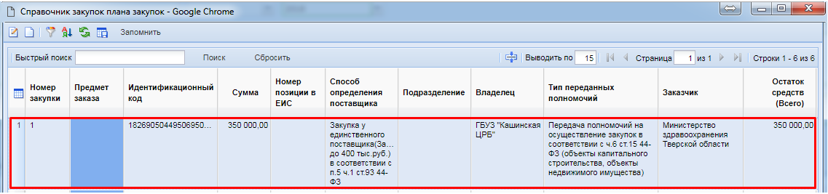
Рисунок 159. Справочник закупок плана закупок
В результате данного выбора, информация из выбранной позиции плана закупок будет перенесена в форму «Лоты плана-графика» (Рисунок 160) В результате будет изменен заказчик.
В блоке «Организация, размещающая план-график (передача полномочий)» будет отражена следующая информация:
- наименование организации, размещающей план-график на основе переданных полномочий в поле «План-график размещает»;
- роль организации, размещающей план;
- тип полномочий, на основе которых предполагается размещение плана закупок.
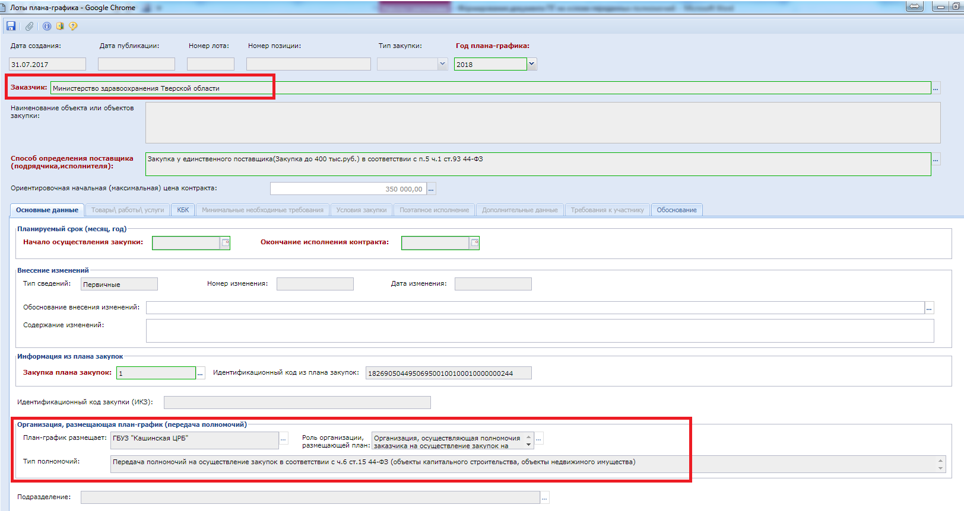
Рисунок 160. Заполненная форма лота плана-графика
Более детальное описание заполнения полей лота плана-графика описано в п. 2.5.1
Формирование документа «План-график закупок» руководства пользователя.
После заполнения всех необходимых данных документ следует сохранить по кнопке [Сохранить]. Идентификационный код закупки при этом будет сформирован автоматически и для его формирования будут использованы сведения о заказчике закупки (владельце). В случае успешного прохождения предварительных контролей и сохранения будет сформирован отдельный лот плана-графика. Для просмотра и редактирования данный документ будет доступен в фильтре «Создание нового» из папки навигатора «Лот плана-графика». Для просмотра лота плана-графика необходимо выделить документ и нажать на кнопку [Редактировать] (Рисунок 161).
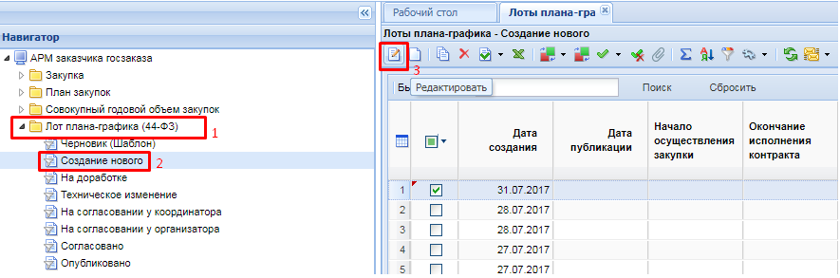
Рисунок 161. Лот плана-графика, сформированный по переданным полномочиям
На основании созданного лота плана-графика, система формирует документ «План-график». Данный документ доступен в папке навигатора «План-график (44-ФЗ)» в фильтре «Создание нового» (Рисунок 162)
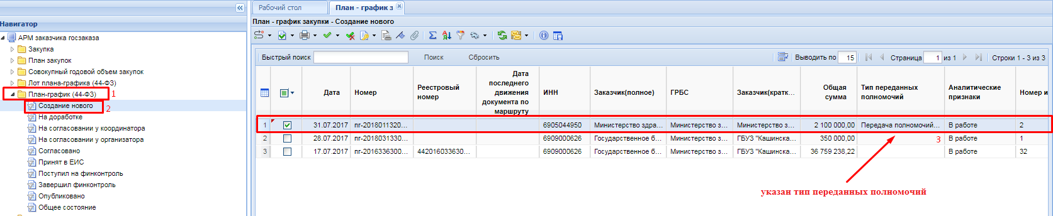
Рисунок 162. Созданный План-график
Сформированный план-график можно открыть для просмотра и редактирования двойным кликом по строке, в результате чего откроется форма «План-график закупки» в которой будет указана информация из лотов:
- вкладка Позиции;
- вкладка основные данные;
- вкладка Контактное лицо;
- вкладка Общегодовой объем финансирования;
- вкладка Дополнительные данные.
Более детальная информация по заполнению полей плана-графика описана в п. 2.5.2 «Описание формы плана-графика закупок»
В шапочной части открытого плана-графика, в поле «Заказчик», будет указана информация о заказчике и в блоке «Организация, размещающая план-график (передача полномочий)» будет отражена следующая информация (Рисунок 163)
- наименование организации, размещающей план-график на основе переданных полномочий в поле «План-график размещает»;
- роль организации, размещающей план;
- тип полномочий, на основе которых предполагается размещение плана закупок.
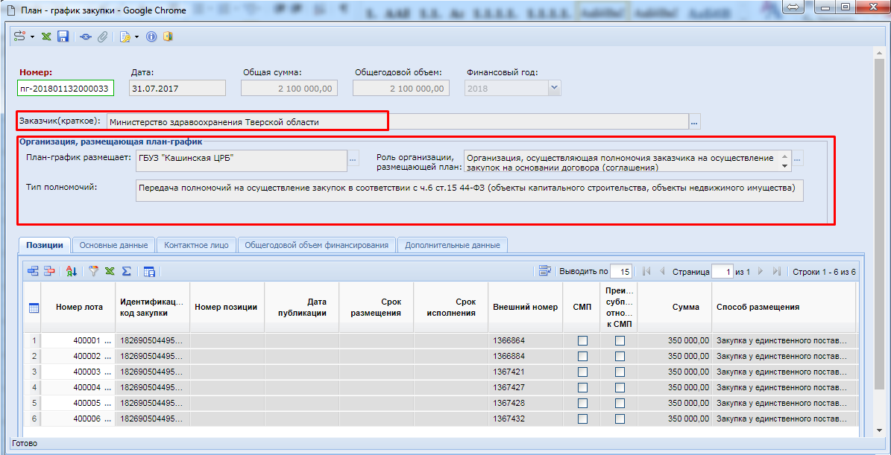
Рисунок 163. Заполненный план-график закупки
    - Отправка документа «План-график закупки» в ЕИС
Сформированный план-график закупок можно отправить в ЕИС только из фильтра «Согласовано». Для этого необходимо план-график закупок утвердить у вышестоящих органов, отправив документ по маршруту по кнопке [Отправить по маршруту] (Рисунок 164).
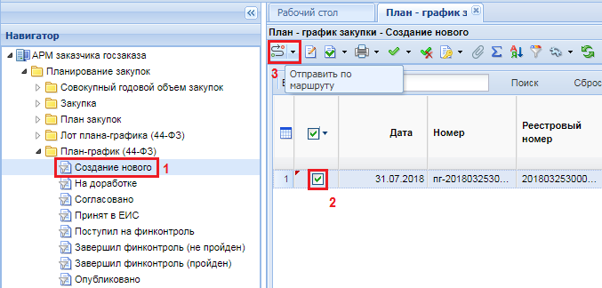
Рисунок 164. Отправка план-графика закупок на согласование по маршруту
Следует помнить, что документ лот план-графика как отдельный документ согласование не проходит. Согласование проходит документ план-график, а вместе с ним и все лоты план-графика, входящие в данный план-график. Поэтому смена состояния план-графика закупок отразится аналогичным образом и на тех лотах план-графика, которые спровоцировали формирование новой редакции план-графика закупок. Пример: если текущая редакция план-графика была сформирована путем внесения изменения в 2 позиции из 10, то состояние вместе с план-графиком закупок будет изменено только у данных 2 позиций. Остальные же позиции останутся в фильтре «Опубликовано».
В случае, если план-график закупок будет возвращен на доработку, то он будет доступен в фильтре «На доработке». В данном состоянии план-графике доступен будет на редактирование. Также в данном состоянии будут находиться позиции план-графика закупок, которые спровоцировали появление текущей редакции план-графика. Все те позиции план-графика, которые с предыдущей редакции не были изменены будут доступны для просмотра в фильтре «Опубликовано». В момент нахождения план-графика закупок в фильтре «На доработке» заказчикам доступна возможность создания новых позиций, как это описано в п. 2.5.1.1 и 2.5.1.2 данного руководства пользователя, а также можно сформировать изменение в ранее опубликованные позиции план-графика закупок.
Документ план-график из Системы WEB-Торги-КС отправляется в ЕИС в формате структурированного XML файла. Данный файл автоматически генерируется в Системе и отправляется в ЕИС по кнопке [Отправить документ в ЕИС] после согласования Плана-графика из фильтра «Согласовано» (Рисунок 165). В случае успешной отправки плана-графика в ЕИС заказчик входит в личный кабинет в ЕИС и размещает вновь загруженный план-график. После публикации в ЕИС план-график получает реестровый номер и на следующий день после публикации автоматически отобразится в Системе в фильтре «Опубликовано». Данная схема работы действительна до наступления 01.01.2017 года.
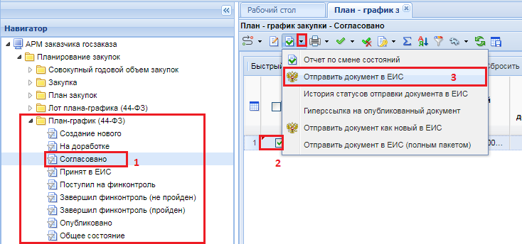
Рисунок 165. Отправка плана-графика в ЕИС
Ниже приведены схема работы с планом-графиком закупок в целях выполнения постановления Правительства РФ от 12 декабря 2015 г. N 1367 "О порядке осуществления контроля, предусмотренного частью 5 статьи 99 Федерального закона "О контрактной системе в сфере закупок товаров, работ, услуг для обеспечения государственных и муниципальных нужд".
Начиная с 01.01.2017г. все планы-графики закупок должны пройти контроль на соответствие ч.5 ст.99 44-ФЗ. До момента вступления в силу постановления Правительства РФ от 20 марта 2017 г. N 315 "О внесении изменений в Правила осуществления контроля, предусмотренного частью 5 статьи 99 Федерального закона "О контрактной системе в сфере закупок товаров, работ, услуг для обеспечения государственных и муниципальных нужд" и после 01.01.2019 в отношении заказчиков, осуществляющих закупки для обеспечения государственных нужд субъектов Российской Федерации (муниципальных нужд) была и будет применяться следующая последовательность действий.
После отправки на размещение плана-графика закупок в ЕИС документ сразу же не будет доступен в открытой части. Первоначально в Систему будет загружено из ЕИС уведомление о начале контроля. Выгрузка данных сведений производится со стороны ЕИС раз в час. После того, как в Систему в автоматическом режиме поступит сведения о начале контроля, специалисты финансового органа приступают к контролю документов, применительно к которым пришло уведомление о начале контроля. Вместе с этим документ «План-график закупок» из фильтра «Принят в ЕИС» перейдет в фильтр «Поступил на финконтроль». По результатам прохождения контроля, документ перейдет в следующий фильтр «Завершил финконтроль».
В случае прохождения документом контроля на соответствие ч.5 ст.99 44-ФЗ в Системе будет сформирован документ «Уведомление о соответствии контролируемой информации». В случае не прохождения контроля будет сформирован документ «Протокол несоответствия контролируемой информации». Формированием данных документов занимаются специалисты финансового органа и они же его отправляют их в ЕИС. После успешной загрузки в ЕИС специалисты финансового органа размещают результаты контроля используя свою ЭП.
Если применительно к документу будет размещено уведомление о соответствии контролируемой информации, то документ «План-график закупок» отобразится в открытой части и получит дату публикации. Сведения о размещении документа из ЕИС поступят в Систему на следующей день после дня публикации. В этом случае план-график закупок перейдет в фильтр «Опубликовано».
Если применительно к документу будет размещен протокол о несоответствии контролируемой информации, то документ «План-график закупок» размещен не будет и в Системе необходимо будет внести исправления, путем формирования изменения к имеющемуся документу «План-график закупок». Измененные сведения необходимо повторно отправить в ЕИС и отправить на финансовый контроль.

Текущая же схема работы с планом-графиком закупок до достижения 01.01.2019 следующая:
- документ план-график закупок формируется в Системе, проходит согласование и из фильтра «Согласовано» передается в ЕИС по кнопке [Отправить документ в ЕИС];
- отправленный в ЕИС план-график после нажатия кнопки размещения и отправки на контроль и подписания ЭП в личном кабинете ЕИС получает статус «Опубликовано». В этот же момент документ становится доступным в открытой части ЕИС и попадает на финансовый контроль;
- сведения о начале контроля в течении одно часа поступают в Системе и финансовый орган на основе поступивших сведения проводит финансовый контроль;
- по результатам контроль документ получит дополнительный аналитический признак «Контроль по ст. 99 пройден» или «Контроль по ст. 99 не пройден».
- в случае получения отрицательного контроля по документу, необходимо сформировать новую редакцию плана-графика с целью исправления выявленных неточностей и пройти повторно вышеописанную процедуру;
- документы же, успешно прошедшие контроль, будут доступны в фильтре «Опубликовано» на следующий день после публикации данных сведений в ЕИС.

Если же при отправке документа план-график закупок в ЕИС возникла ошибка и в поле аналитического признака документа отображается значение «Ошибка при отправке документа в ЕИС», то необходимо узнать причины ошибки. Для этого надо по кнопке [История статусов отправки документа в ЕИС] открыть протокол, в котором будет отражена информация о том, во сколько был отправлен документ, и какой ответ со стороны ЕИС был получен. В протоколе в столбце «Комментарий» отображается причина, по которой план-график не был принят в ЕИС (Рисунок 166).
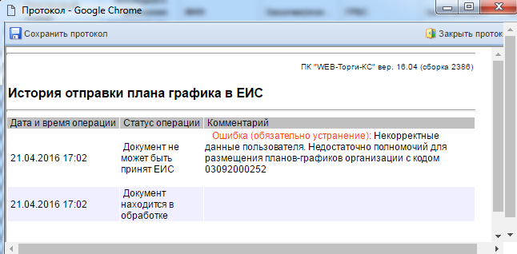
Рисунок 166. Истории отправки плана-графика в ЕИС
Появление подобной ошибки означает, что пользователю в ЕИС, от имени которого происходит отправка документа, не назначены права на размещение подобного рода документов. Поэтому необходимо либо раздать права в ЕИС при необходимости или же осуществить отправку от имени другого пользователя организации, которому разрешено размещать данный документ в ЕИС (см. п. 2.2.2 данного руководства).
    - Формирование изменения в опубликованный лот плана-графика.
После того, как документ план-график переходит в статус «Согласовано» или «Опубликовано», то и лоты плана-графика переходят в аналогичное состояние. Оба вышеуказанных состояния запрещают редактирование документов лот плана-графика, а также самого плана-графика.
Со статуса «Согласовано» документ план-график можно перевести в статус «На доработке», если предусмотрена такая схема движения документов по маршруту, а также, если текущая ревизия плана-графика ранее не отправлялась в ЕИС. Отправка на доработку плана-графика производится нажатием кнопки [Отправить документ по маршруту]. По нажатию на кнопку отправки документа по маршруту Система выведет окно выбора действия (Рисунок 167).
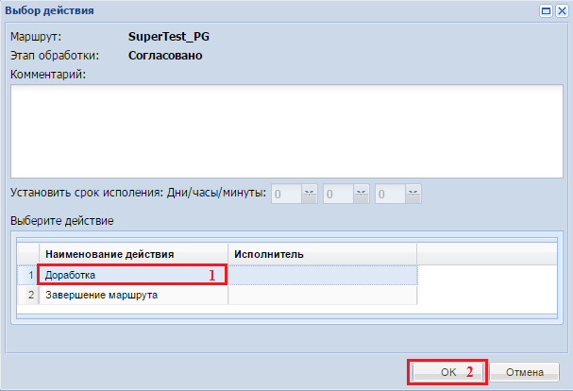
Рисунок 167. Отправка на доработку плана-графика
В окне выбора действия следует выбрать действие «Доработка» и нажать на кнопку «ОК». В случае прохождения контролей маршрута документ план-график, а также лоты плана-графика, спровоцировавшие текущую редакцию плана-графика, перейдут в статус «На доработке». В данном статусе лоты плана-графика можно открыть на редактирование по кнопке [Редактировать]. После внесения изменений в лот плана-графика и успешного сохранения изменений следует повторить процедуру согласования плана-графика, воспользовавшись кнопкой [Отправить документ по маршруту].
Со статуса «Опубликовано» ни в коем случае нельзя переводить документ план-график в состояние «На доработке», поэтому штатные механизмы Системы не позволят этого сделать.
Для внесения изменений в лотах плана-графика, находящихся в состоянии «Согласовано» или «Опубликовано», предусмотрена возможность формирования изменения по кнопке [Сформировать изменение лота] (Рисунок 168).
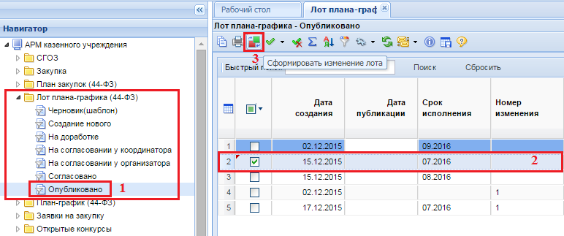
Рисунок 168. Кнопка «Сформировать изменение лота»
Кнопка [Сформировать изменение лота] открывает форму редактирования выделенного лота плана-графика. Стоит при этом обратить внимание на то, что:
- будет доступна для использования кнопка [Сохранить];

- в поле «Номер изменения» отобразится текущий номер изменения лота плана-графика (если лот плана-графика был первичным, т.е. к нему ранее не применялась кнопка формирования изменения, то у такого лота номер изменения будет равен нулю, а сформированное изменение лота получит номер один)

;
- в поле «Дата изменения» будет отражения дата формирования изменения к лоту плана-графика;
- в правом нижнем углу будет отсутствовать надпись красного цвета «Установлен АП, запрещающий редактирование» (данная надпись отображается в правом нижнем углу на формах редактирования документов, если документы находятся в состояниях, запрещающих их редактирование) (смотрим Рисунок 169 и Рисунок 170).
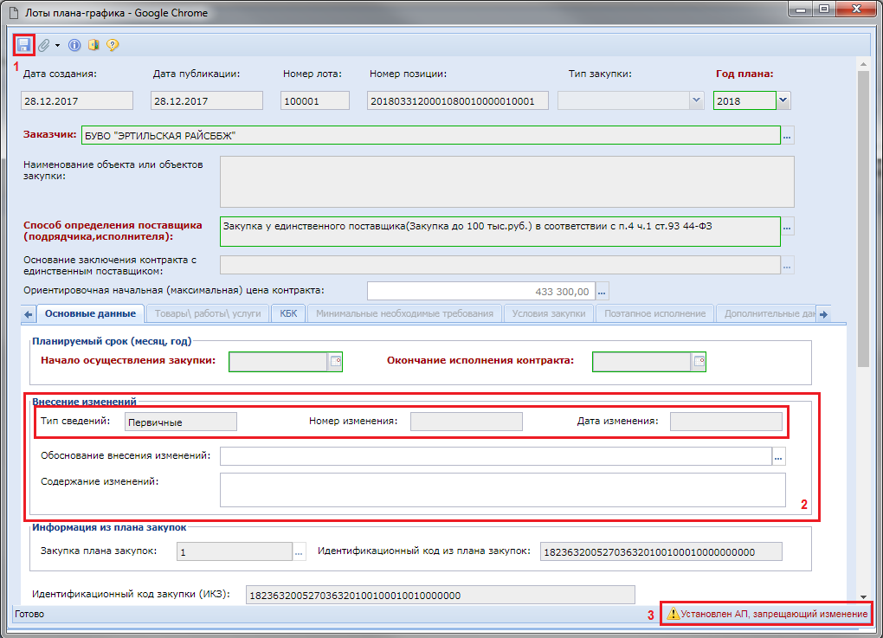
Рисунок 169. Согласованный лот плана-графика без возможности редактирования
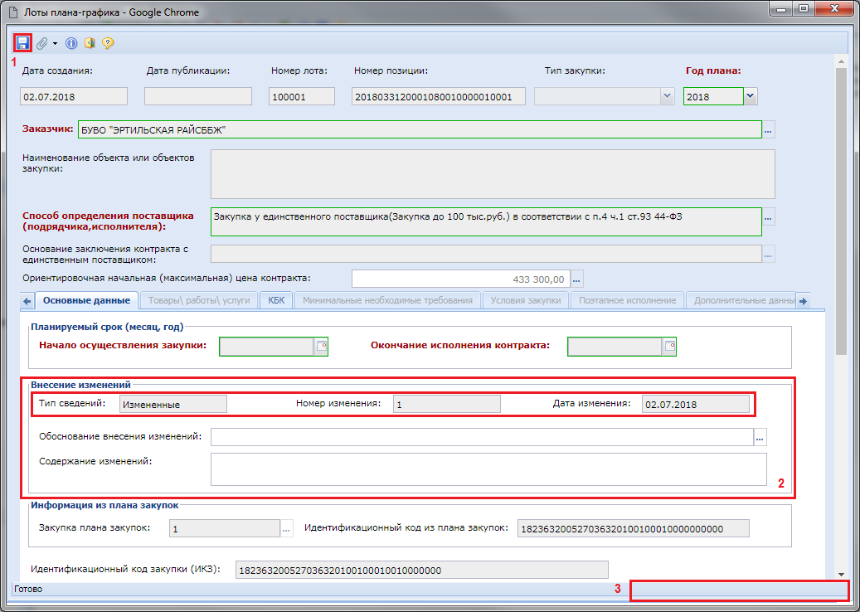
Рисунок 170. Сформированное изменение к лоту плана-графика, с возможностью внесения изменений
После сохранения сформированного изменения к лоту плана-графика, он отобразится в фильтре «Создание нового» и пропадет из того фильтра, откуда было произведено формирование изменения к лоту. Кроме этого при сохранении сформированного изменения лота плана-графика произойдет создание новой версии документа плана-графика в том случае, если на момент сохранения лота плана-графика не существовало редакции плана-графика в фильтре «Создание нового» или «На доработке». В случае же, если на момент сохранения изменения лота плана-графика существует документ план-график в состоянии «В работе» или «На доработке», то именно в этом плане-графике отразится измененный лот.
    - Отмена опубликованной позиции плана-графика
В ходе работы с план-графиком закупок может возникнуть необходимость отменить уже опубликованную позицию плана-графика закупок.
Для отмены лота плана-графика, необходимо в навигаторе перейти в папку «Лота плана-графика (44-ФЗ)» в фильтр «Опубликовано», выбрать из списка необходимый лот плана-графика и нажать кнопку [Сформировать изменение лота] (Рисунок 171).
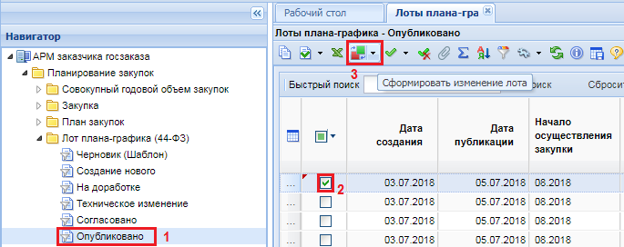
Рисунок 171. Формирование изменение лота плана-графика
В результате будет открыта электронная форма документа «Лот плана-графика». Во вкладке «Основные данные» в блоке полей «Внесение изменений» необходимо заполнить поле «Обоснование внесения изменений». Данное поле заполняется по нажатию кнопки (Рисунок 172) путем выбора значения «Отмена заказчиком закупки, предусмотренной планом-графиком закупок» из справочника «Причины изменений» (Рисунок 172).
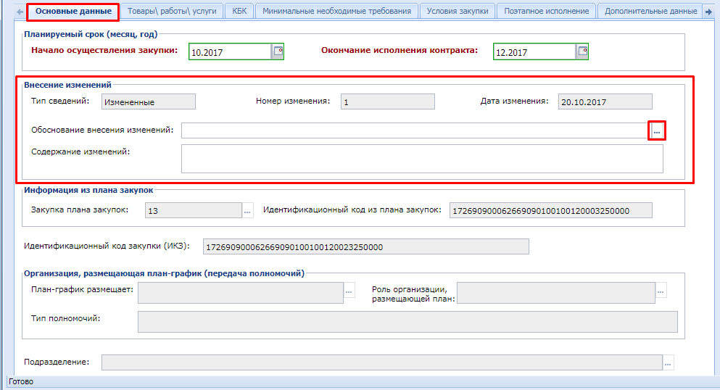
Рисунок 172. Обоснование внесения изменений
После внесения изменений, необходимо нажать кнопку [Сохранить]. Успешно сохраненный документ «Лот плана-графика» будет доступен для просмотра в фильтре «Создание нового» в папке «Лот плана-графика» (Рисунок 173). Для просмотра сохраненного лота плана-графика необходимо выделить документ и нажать на кнопку [Редактировать] или же воспользоваться двойным щелчком ЛКМ по документу.
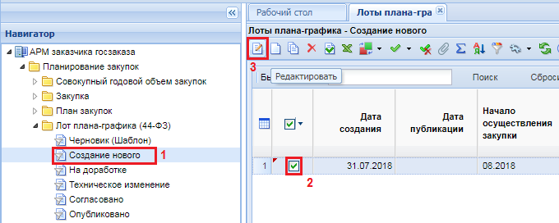
Рисунок 173. Фильтр "Создание нового"
Лот плана-графика так же будет доступен для просмотра в документе «План-график закупок» во вкладке «Позиции».
Для просмотра документа «План-график» необходимо в навигаторе перейти в папку «План-график 44-ФЗ» в фильтр «Создание нового» выделить документ и нажать на кнопку [Редактировать] или же воспользоваться двойным щелчком ЛКМ по документу (Рисунок 174).
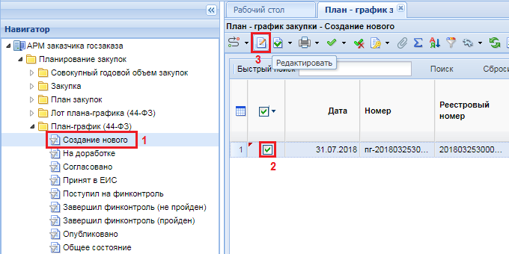
Рисунок 174. Список документов в фильтре "Создание нового"
В открывшемся документе во вкладке «Позиции» отображается список лотов плана-графика, которые связаны с открытым план-графиком закупок. В этом списке будет доступен и отмененный лот плана-графика, у которого в столбце «Обоснование внесения изменений» будет отображаться выбранное ранее значение обоснования внесения изменений «Отмена заказчиком закупки, предусмотренной планом-графиком закупок» (Рисунок 175).
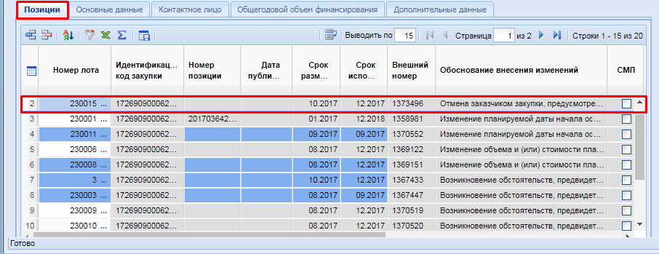
Рисунок 175. Позиции плана-графика закупок
Все дальнейшие процедуры по размещению в ЕИС изменений по плану- графику аналогичны описаниям, отраженным в п. 2.5.4, 2.5.5.
    - Генерация аналитической информации, содержащейся в плане-графике
В документе «План-график» предоставляется возможность генерации аналитической информации. Заказчик самостоятельно выбирает реквизиты, которые будут отражены в отчете и поля для группировки значений. Для установки параметров отбора, необходимо нажать на кнопку «Сумма» (Рисунок 176), при этом появится форма, которая отражает общее количество строк и общую сумму документа «План-график».
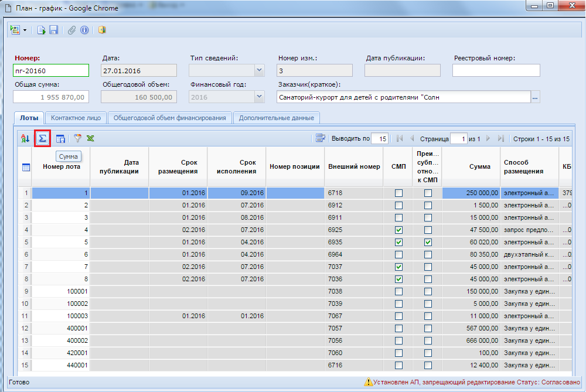
Рисунок 176. Вызов формы указания настроек
Для указания параметров отчета и группировки данных, необходимо нажать на кнопку [Настройка] (Рисунок 177).
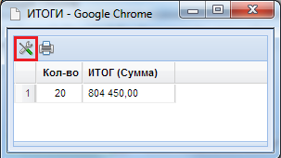
Рисунок 177. Вызов формы для указания параметров настройки и группировки данных
Для установки основных реквизитов отчета, необходимо отметить требуемые поля флагом «», если необходимо сгруппировать значения и вычислить итоговую сумму по определенному параметру, следует отметить требемые поля флагом «» в столбце, отмеченном символом «» (Рисунок 178).
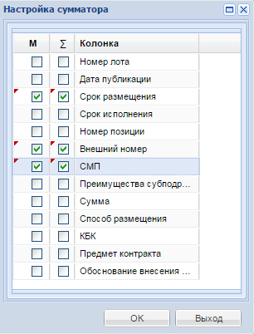
Рисунок 178. Форма установки настроек сумматора
После установки параметров, требуемых для вывода аналитической информации, необходимо нажать на кнопку «ОК». При этом будет сформирован отчет, который можно будет вывести в табличный редактор Excel по кнопке [Печать] (Рисунок 179).
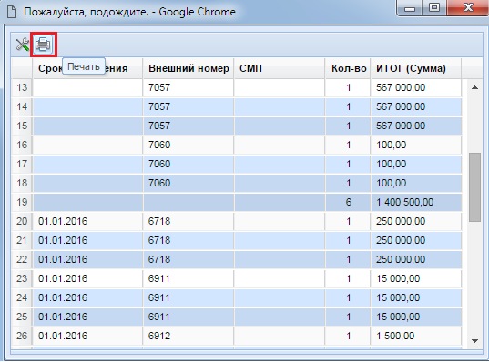
Рисунок 179. Сформированный отчет по установленным параметрам
    - Использование документа «Лот плана-графика (Черновик)»
В случае использования на регионе документа «Лот плана-графика (Черновик)» необходимо перейти в фильтр «Черновик (Шаблон)» (Рисунок 180). Для создания документа необходимо воспользоваться кнопкой [Создать].
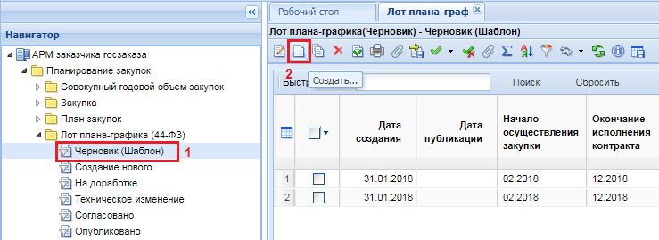
Рисунок 180. Создание документа «Лот плана-графика (Черновик)»
Форма заполнения документа «Лот плана-графика (Черновик)» абсолютно идентична форме заполнения документа «Лот плана-графика» (Рисунок 87). Описание полей формы документа лот плана-графика было произведено в п. 2.5.1.1 данного руководства пользователей.
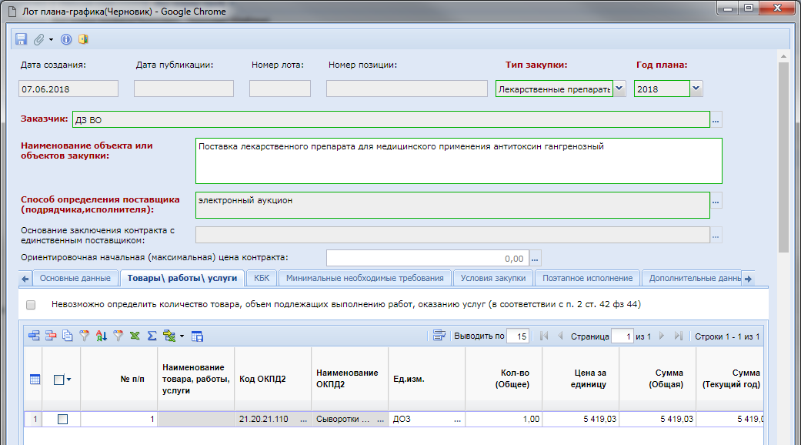
Рисунок 181. Форма заполнения документа «Лот плана-графика (Черновик)»
Отличительной чертой документа «Лот плана-графика (Черновик)» является:
- отсутствие контролей при сохранении документа;
- отсутствие нумерации сохраненного документа;
- сохраняемый документ не связывается автоматически с планом-графиком и тем самым не провоцирует формирование новой редакции плана-графика.
При этом следует учесть, что обязательные поля необходимо заполнить для успешного сохранения документа.
Из документа «Лот плана-графика (черновик)» можно сформировать документ «Лот плана-графика» по кнопке кнопку [Сформировать лот ПГ на основе документа черновик(шаблон)] (Рисунок 182).
Рисунок 182. Формирование лота плана-графика на основе документа черновик(шаблон)
По нажатию на эту кнопку откроется форма редактирования документа лот плана-графика со всеми данными, которые были внесены в документе «Лот плана-графика(Черновик)». Для сохранения документа следует воспользоваться кнопкой [Сохранить]. Если в протоколе сохранения документа окажутся только информационные контроли, то документ сразу же сохранится (Рисунок 183). В случае наличия в протоколе сохранения блокирующих контролей, следует закрыть протокол, внести необходимые исправления, указанные в контролях и повторить процедуру сохранения документа.
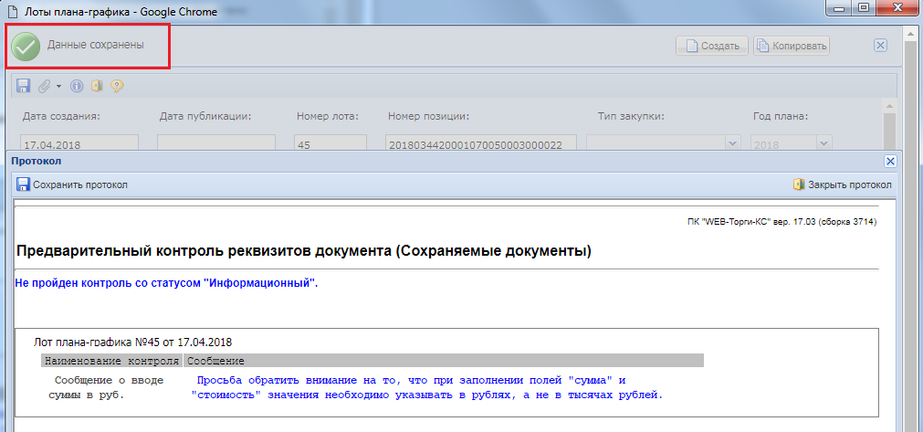
Рисунок 183. Информационный контроль о заполнении суммы документа в рублях
Успешно сохраненный документ будет доступен в папке «Лот плана-графика (44-ФЗ)» в фильтре «Создание нового». Документ же «Лот плана-графика (Черновик)» при этом не перестанет существовать и останется доступным в фильтре «Черновик (шаблон)».
    - Формирование технического изменения плана-графика
Под понятием технического изменения плана-графика понимается внесение изменений в данные лота плана-графика, которые не передаются в ЕИС, но используется для контроля данных в разрезе интеграции ПК «WEB-Торги-КС» с Системой исполнения бюджета. Техническое изменение, созданное для лота плана-графика, позволит внести исправление только в поля «КБК» для любого лота плана-графика, в независимости от того, в каком состоянии находится документ план-график закупок.
Для казенных учреждений доступны только поля «КОСГУ», «ДопКласс», «РегКласс», «Программа», так как остальные поля передаются в составе бюджетной классификации в ЕИС.
Формирование технического изменения доступно только из фильтров «Согласовано» и «Опубликовано» лота плана-графика по кнопке [Создать техническое изменение] (Рисунок 184). Для этого достаточно выбрать лоты плана-графика, по которым следует создать техническое изменение, и нажать на кнопку [Создать техническое изменение].
Новая редакция плана-графика закупок при этом не формируется и никаких изменений с существующим планом-графиком закупок не происходит. Все изменения коснутся исключительно документов лотов планов-графиков, по которым было создано техническое изменение.
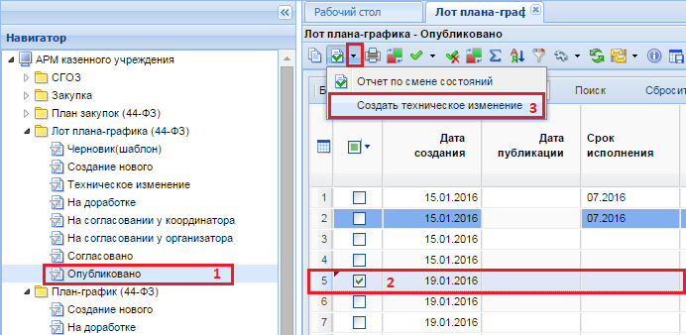
Рисунок 184. Создание технического изменения
Все выделенные лоты плана-графика при этом действии перейдут в фильтр «Техническое изменение», расположенной в папке «Лот плана-графика (44-ФЗ)» (Рисунок 185).
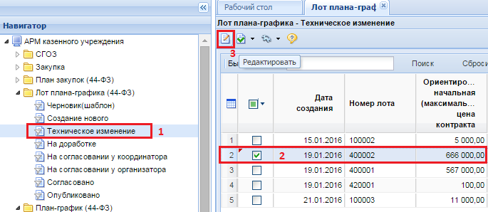
Рисунок 185. Лоты плана-графика, по которым сформировано техническое изменение
Для исправления данных в лоте плана-графика необходимо выделить документ и нажать на кнопку [Редактировать]. В открывшейся форме редактирования документа доступными для заполнения будут только поля во вкладке «КБК» (Рисунок 186).
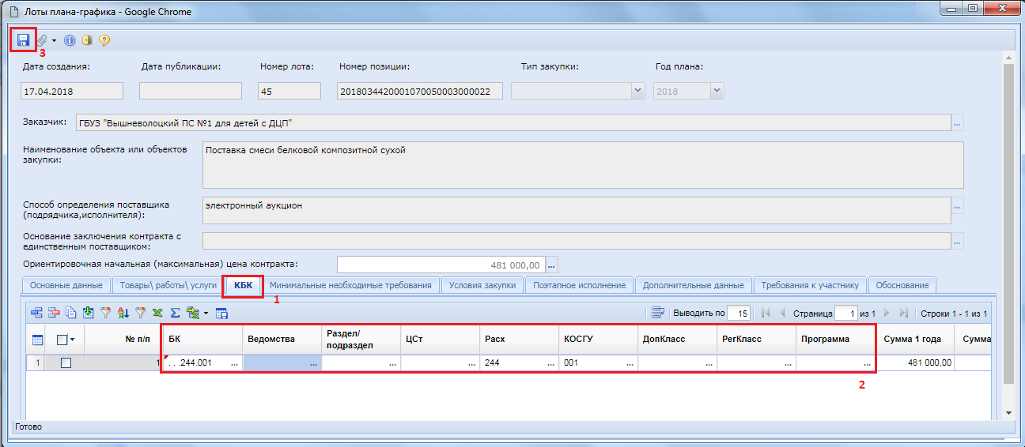
Рисунок 186. Внесение технический изменений в лот плана-графика
Заполнения полей допускается ручным вводом с клавиатуры или же вызовом соответствующих справочников и выбором необходимого значения.
После корректировки полей следует сохранить документ по кнопке [Сохранить].
Все исправленные лоты плана-графика следует перевести в согласованное состояние по кнопке [Согласовать техническое изменение] (Рисунок 187).
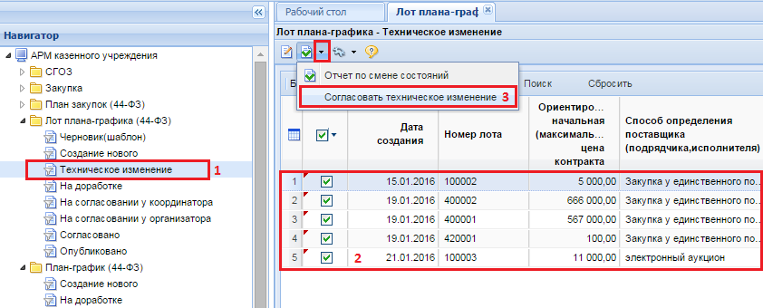
Рисунок 187. Согласование технического изменения
Все лоты плана-графика, для которых применена была кнопка [Согласовать техническое изменение], перейдут в фильтр «Согласовано».
    - Учет в Плане-графике и повторное размещение несостоявшихся процедур размещения заказа
Для повторного размещения несостоявшихся процедур размещения заказа необходимо высвободить средства, зарезервированные на финансирование данного лота плана-графика. Для этого необходимо перейти в навигаторе к папке «Реестр лотов» в фильтр «Несостоявшаяся процедура размещения заказа» или «Отмененная процедура размещения заказа» (см. 2.9.1). При использовании кнопки [Высвободить средства по лоту] связь заявки на закупку с лотом в плане-графике удаляется и становится доступной возможность формирования изменения к лоту план-графика закупок (Рисунок 188). Такие лоты план-графика в списке подсвечиваются красным цветом. Лоты же план-графика, связанные с заявкой на закупку подсвечиваются синим цветом.
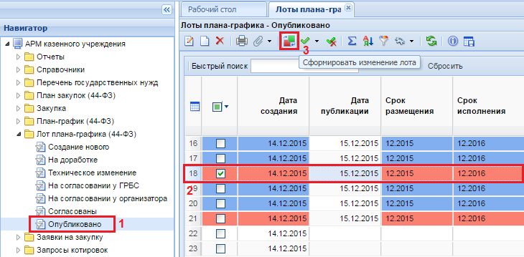
Рисунок 188. Красным цветом подсвечены лоты плана-графика, по которым были высвобождены средства
После публикации план-графика закупок измененная позиция план-графика по несостоявшейся процедуре станет доступной для использования в новой заявке на закупку. После согласования заявки на закупку из нее будет сформирован новый проект извещения. После публикации проекта извещения в ЕИС, закупка получит новый реестровый номер, но ИКЗ останется тем же самым, каким было в позиции план-графика закупок.
    - Загрузка план-графика заказчика из ЕИС
В Системе «WEB-Торги-КС» предусмотрен механизм загрузки ранее опубликованных в структурированном виде планов-графиков заказчиков из ЕИС.
Данная процедура рассчитана на однократное использование заказчиками в регионах, которые с середины года переходят на работу в Системе «WEB-Торги-КС».
Для создания заявки на загрузку плана-графика с ЕИС достаточно перейти в навигаторе к документу «Заявка заказчика на загрузку Плана-графика с ЕИС» и нажать на кнопку [Создать] (Рисунок 189).
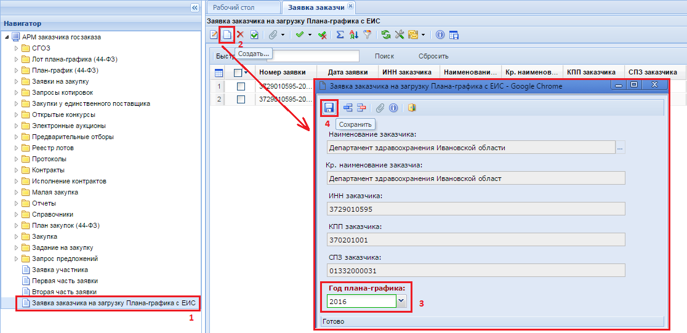
Рисунок 189. Формирование заявки на загрузку плана-графика с ЕИС
В открывшейся электронной форме «Заявка заказчика на загрузку Плана-графика с ЕИС» следует выбрать год плана-графика, для которого необходимо загрузить данные и нажать на кнопку [Сохранить].
В случае необходимости осуществления закупки в соответствии с ч.6 ст.15 44-ФЗ (объекты капитального строительства, объекты недвижимого имущества) или в соответствии с ч.1-2 ст.154 БК РФ (соглашение между местной администрацией поселения и местной администрацией муниципального района на осуществление отдельных бюджетных полномочий) в Системе доступна возможность загрузки плана закупок от имени организации, передавшей полномочия на осуществление закупки.
В этом случае в блоке «Организация, размещающая план закупок (передача полномочий)» необходимо в поле «План закупок размещает» выбрать из справочника «Справочник связей организаций по переданным полномочиям» соответствующую запись (Рисунок 190).
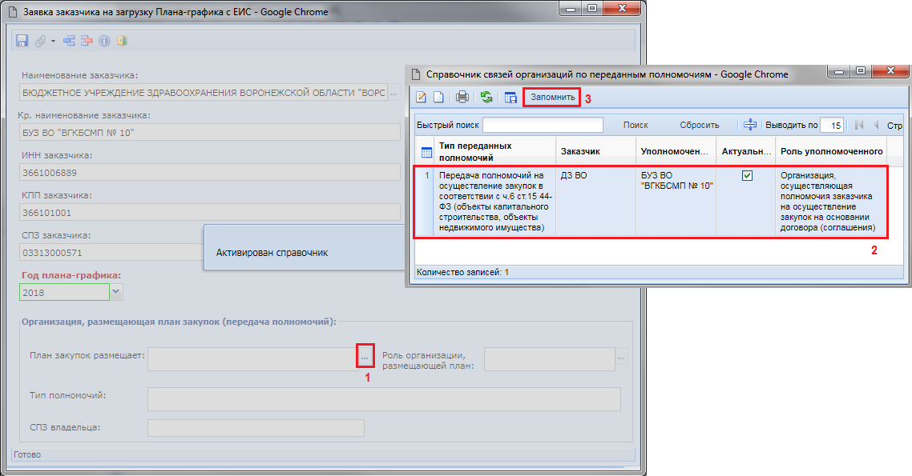
Рисунок 190. Выбор организации, получившей полномочия на размещение
Возможность наполнение справочника связей организаций по переданным полномочиям доступна только администраторам Системы региона. Инструкция по заполнению для администраторов указана в п. «1.7.4. Справочник связей организаций по переданным полномочиям» руководства администраторов системы.
Далее в электронной форме необходимо выбрать требуемый год плана закупок и нажать кнопку [Сохранить] (Рисунок 191).
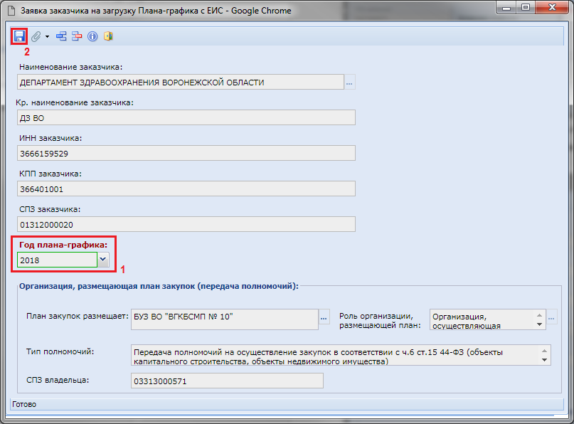
Рисунок 191. Электронная форма заявки на загрузку плана закупок по переданным полномочиям
Вновь созданная заявка будет отражена в списке заявок заказчика на загрузку плана-графика со статусом «На регистрации». На этом регистрация заявки заказчиком завершается.
Все вновь созданные заявки рассматриваются администраторами комплекса и ими же принимается решение отклонить или зарегистрировать заявку. В случае отклонения заявки, аналитический признак будет изменен на значение «Отклонено». В случае же регистрации заявка получит признак «Зарегистрировано».
По всем зарегистрированным заявкам в автоматическом режиме происходит процедура загрузки данных с ЕИС. Данная процедура в зависимости от объема данных в регионе может потребовать до нескольких часов времени.
По результатам автоматической загрузки плана-графика с ЕИС заявка заказчика может сменить аналитический признак на один из следующих (Рисунок 192):
- Зарегистрировано, Не найден в ЕИС (информирует об отсутствии выгруженных данных со стороны ЕИС о публикации заказчиком плана-графика в структурированном виде);
- Загружено с ЕИС, Зарегистрировано (информирует, что документ план-график заказчика был успешно загружен в Систему «WEB-Торги-КС» и доступен для просмотра в фильтре «Согласовано» в папке «План-график» и «Лот плана-графика»).
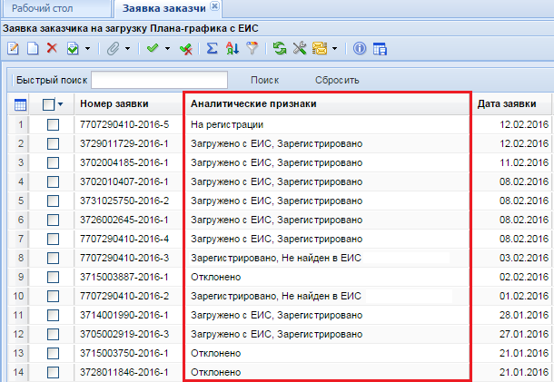
Рисунок 192. Аналитические признаки заявок заказчиков на загрузку планов-графиков с ЕИС
    - Использование образовавшейся экономии
С выходом Постановления Правительства РФ от 25 января 2017 г. N 73 "О внесении изменений в некоторые акты Правительства Российской Федерации" в Системе был реализован механизм формирования изменения лота плана-графика по кнопке [Изменение лота ПГ по результатам экономии]. Данный механизм применяется в случае наличия зарегистрированного сведения о контракте, если цена контракта была уменьшена по сравнению с НМЦК извещения.
Для формирования изменения лота плана-графика закупок по результатам экономии необходимо раскрыть в навигаторе папку «Лот плана-графика» и открыть список документов в фильтре «Опубликовано» (Рисунок 193). В открывшемся списке необходимо выбрать лот плана-графика, по которому необходимо отразить экономию и из выпадающего списка нажать на кнопку [Изменение лота ПГ по результатам экономии].
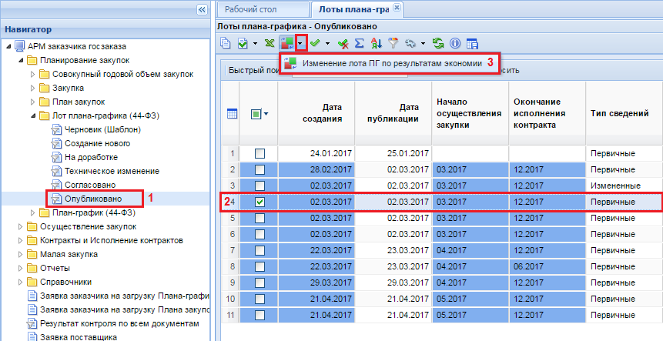
Рисунок 193. Изменение лота ПГ по результатам экономии
По нажатию на кнопку откроется окно редактирования формы лота план-графика (Рисунок 194). Во вкладке «Основные данные» в поле «Обоснование внесения изменений» устанавливается автоматически значение «Образовавшаяся экономия от использования в текущем финансовом году бюджетных ассигнований в соответствии с законодательством Российской Федерации» из справочник.
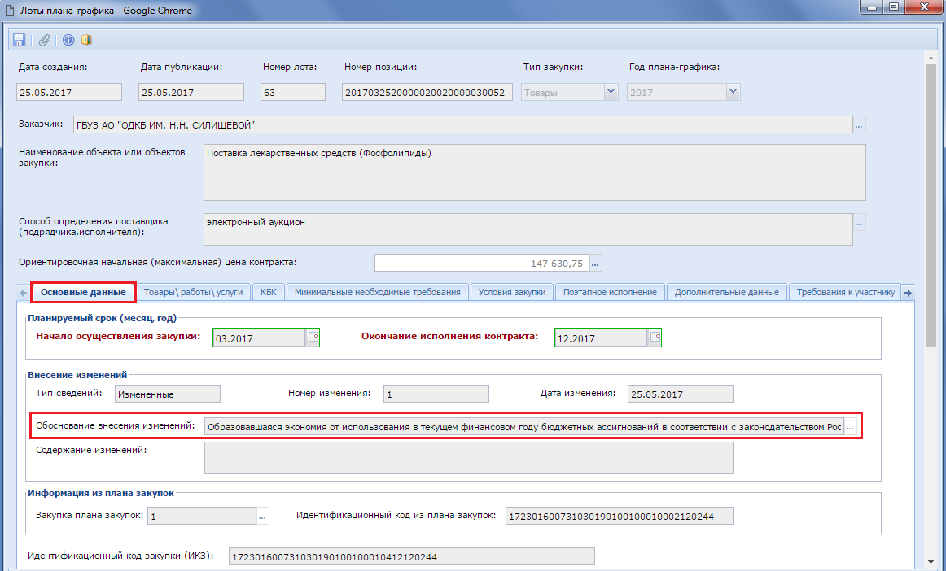
Рисунок 194. Форма изменения лота ПГ по результату экономии
Во вкладке «Товары\работы\услуги» никакие изменения производить не надо, все поля в данной вкладке закрыты (Рисунок 195). Контроль проверяющий равенство суммы текущего года и суммы первого года во вкладке «КБК» изменена. В случае формирования изменения лота плана-графика по результатам образовавшейся экономии данный контроль не срабатывает.
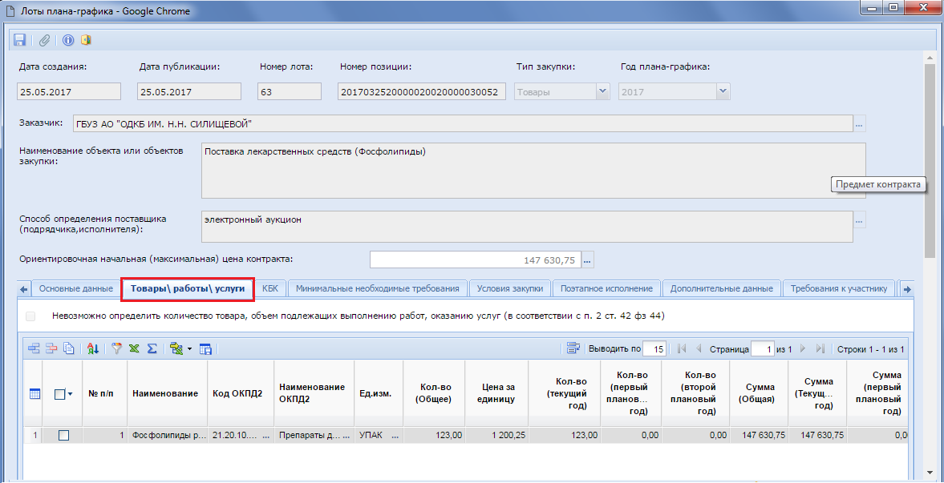
Рисунок 195. Вкладка «Товары\работы\услуги» без возможности корректировки полей
Во вкладке «КБК» необходимо скорректировать суммы планируемых выплат (Рисунок 196).
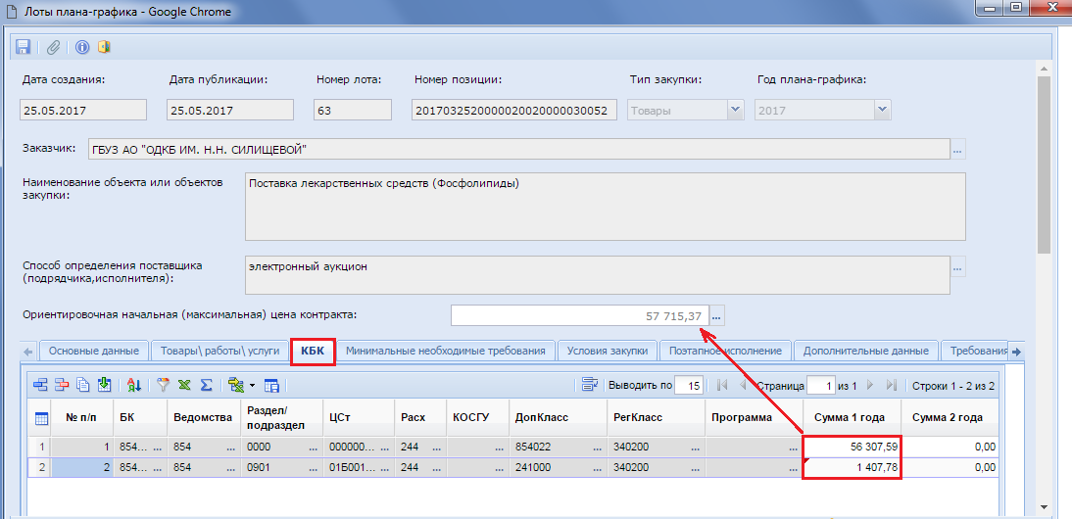
Рисунок 196. Изменение суммы во вкладке «КБК», в соответствии с суммой заключенного контракта или фактического исполнения контракта
Изменение сумм во вкладке «КБК» ведет к автоматическому пересчету значения в поле «Ориентировочная начальная (максимальная) цена контракта» (Рисунок 196), поэтому данное поле следует оставить неизменным скорректировав его значение вручную на значение, которое было в лоте плана-графика на момент заключения контракта, как показано на Рисунок 197.
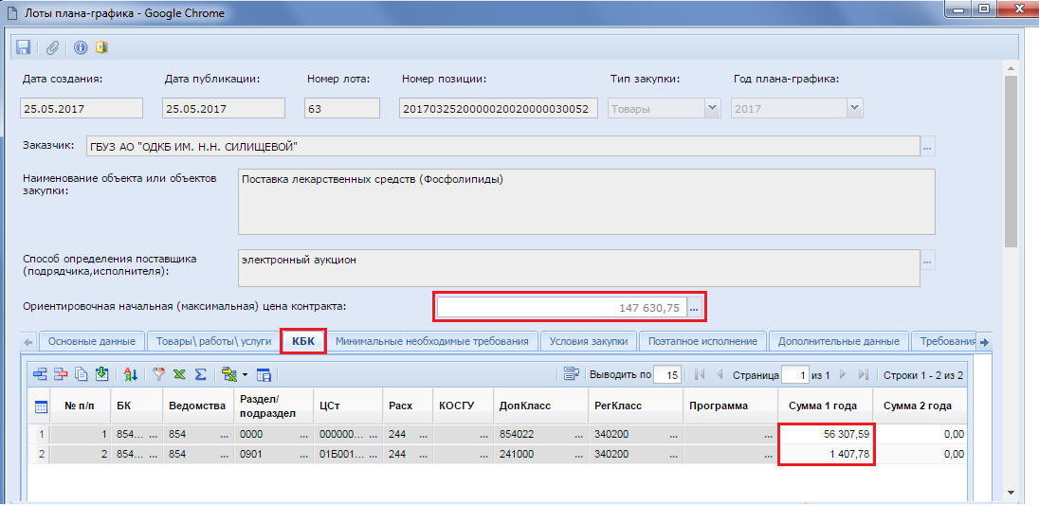
Рисунок 197. Ручная корректировка значения в поле «Ориентировочная начальная (максимальная) цена контракта»
Остальные поля во всех вкладках лота плана-графика не доступны для редактирования. После внесения необходимых изменений документ следует сохранить по кнопке [Сохранить]. На момент сохранения лота плана-графика проверяется введенная сумма во вкладке «КБК» с суммой заключенного контракта. Если же есть итоговое исполнение контракта, то сверка суммы в лоте ПГ происходит по итоговому документу исполнения контракта. Успешно сохраненный документ будет включен в последнюю версию плана-графика закупок.
    - Изменение лота плана-графика, в случае расторжения контракта на нулевую сумму без исполнения контракта
После регистрации контракта в ЕИС может возникнуть ситуация, когда между заказчиком и поставщиком возникает необходимость расторжения контракта. При этом никакого исполнения контракта ни с одной ни с другой стороны не было. На момент регистрации контракта обычное изменение лота плана-графика не допускается, поэтому при возникновении подобных ситуаций необходимо использовать функционал кнопки [Изменение лота ПГ по результатам экономии]. Т.к. подобное расторжение контракта на нулевую сумму не является экономией, то при формировании изменения к лоту плана-графика по кнопке [Изменение лота ПГ по результатам экономии] в форме редактирования в поле «Обоснование внесения изменений» автоматически будет заполнено значение «Возникновение обстоятельств, предвидеть которые на дату утверждения плана-графика закупок было невозможно» (Рисунок 198).
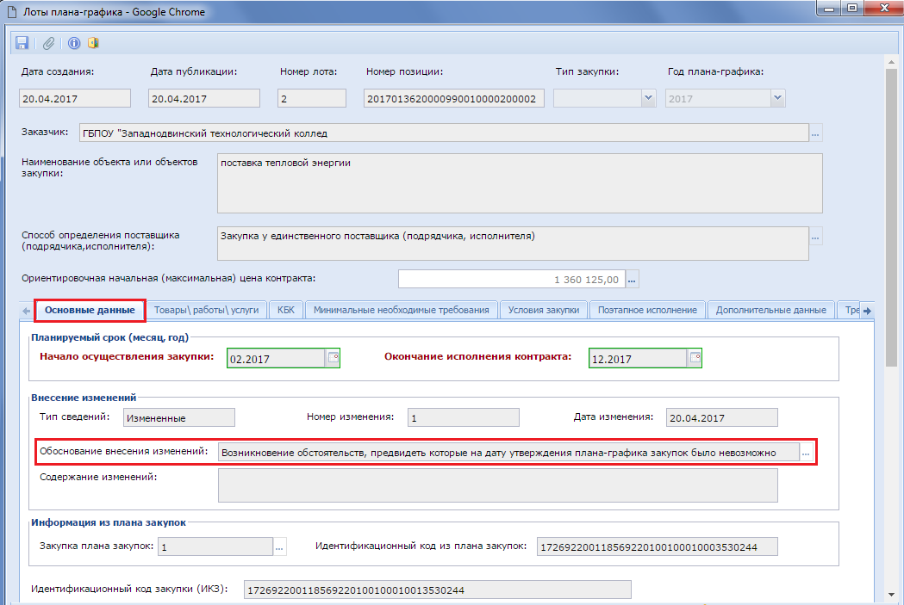
Рисунок 198. Автоматическое заполнение обоснования внесения изменения, в случае расторжения контракта на нулевую сумму
Во вкладке «Товары\работы\услуги» при этом никаких изменений делать не нужно, все поля в данной вкладке закрыты для редактирования.
Во вкладке «КБК» при этом происходит обнуление суммы по всем годам во всех строках БК (Рисунок 199). Обнуление строк БК приведет к автоматическому обнулению поля «Ориентировочная начальная (максимальная) цена контракта» из-за автоматического перерасчета. Поэтому после обнуления всех полей в разрезе БК необходимо вернуть исходное значение вручную в поле «Ориентировочная начальная (максимальная) цена контракта».
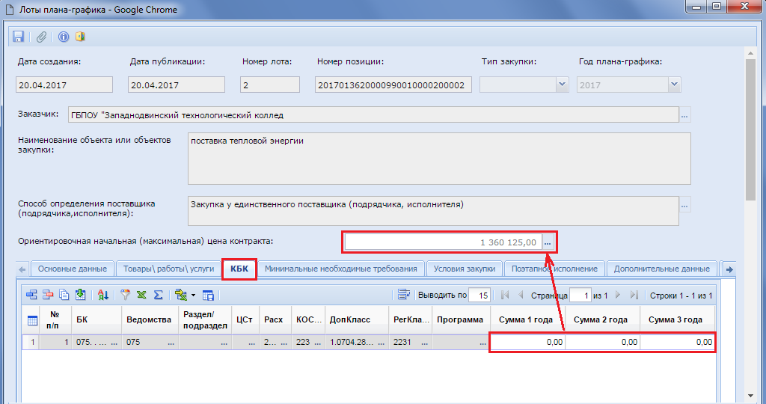
Рисунок 199. Обнуление сумм БК во вкладке «КБК»
Все остальные поля в форме лоте плана-графика не доступны для редактирования. После внесения необходимых изменений документ следует сохранить по кнопке [Сохранить]. Успешно сохраненный документ будет включен в последнюю версию плана-графика закупок.
  - Формирование заявок на размещения заказа
    - Формирование предварительных заявок на закупку
В случае наличия в Вашем регионе интеграции программного комплекса «WEB-Торги-КС» с программным комплексом «Бюджет-WEB» используется формирование документа «Предварительная заявка на закупку».
Для проведения закупки, финансирование которой проходит за счет бюджетных средств, прежде всего, необходимо сформировать документ «Предварительная заявка на закупку» в системе исполнения бюджета при помощи программного комплекса «Бюджет-WEB».
Документ «Предварительная заявка на закупку» служит для резервирования средств на оплату закупаемых товаров, работ, услуг в базе данных Системы исполнения бюджета. Для авторизации в комплексе необходимо ввести логин и пароль в форме авторизации (Рисунок 200).
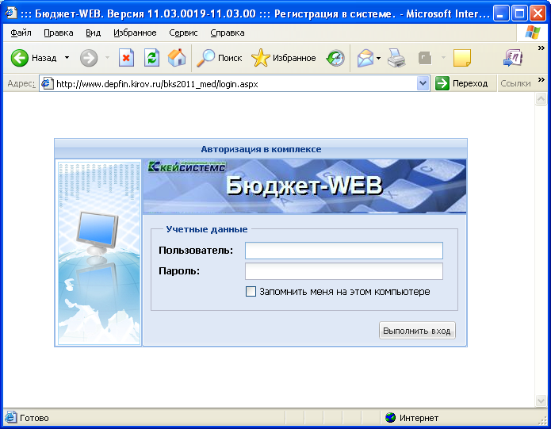
Рисунок 200. Авторизация в ПК «Бюджет-WEB»
В случае успешного ввода логина и пароля по нажатию на кнопку [Выполнить] откроется окно выбора комплекса, в котором необходимо отметить пункты «Бюджет-КС», «Государственный (муниципальный) заказ» и нажать кнопку [OK] (Рисунок 201).
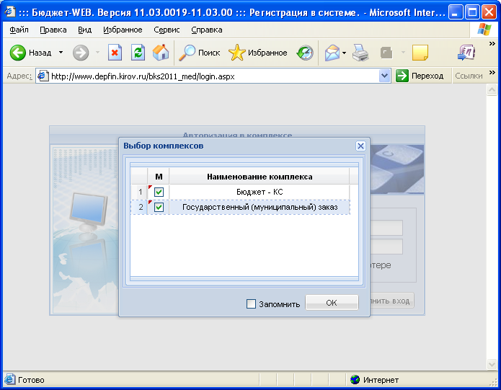
Рисунок 201. Выбор комплекса при авторизации
После этого на экране появится АРМ получателя бюджетных средств, в котором будут доступны желтые папки с вложенными в них документами. Необходимо в навигаторе АРМа получателя бюджетных средств раскрыть папку «Госзаказ» и щелкнуть мышью по документу «Предварительные заявки на закупку» (Рисунок 202).
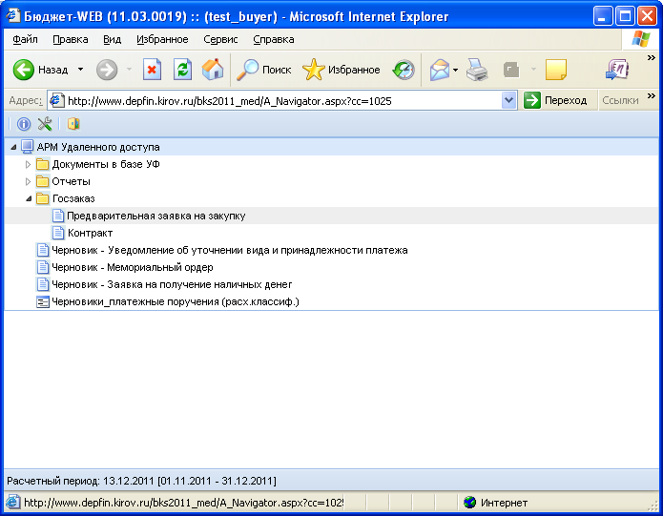
Рисунок 202. Переход к списку предварительных заявок
В открывшемся списке документов отображаются все введенные ранее предварительные заявки на закупку (Рисунок 203). Если ранее за отчет период документы не создавались по данной организации, то список документов будет пуст.
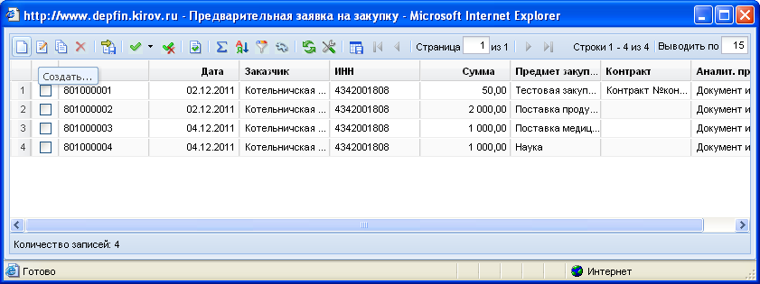
Рисунок 203.Список предварительных заявок на закупку
Для формирования новой предварительной заявки необходимо кликнуть по кнопке [Создать] на панели инструментов списка. В открывшейся форме редактирования документа необходимо заполнить все необходимые поля для заполнения:
- Выбрать организацию – государственного заказчика (Рисунок 204).
- Выбрать счет получателя бюджетных средств (Рисунок 205). Если ГРБС размещает заказ для подведомственного учреждения, необходимо выбрать счет подведомственного учреждения.
- Указать код бюджетной классификации выбором по двойному клику в колонке КОСГУ (Рисунок 206). Выбрать код региональной классификации.
- Указать сумму закупку в рублях – колонка Сумма 1-го года.
- Указать предмет закупки.
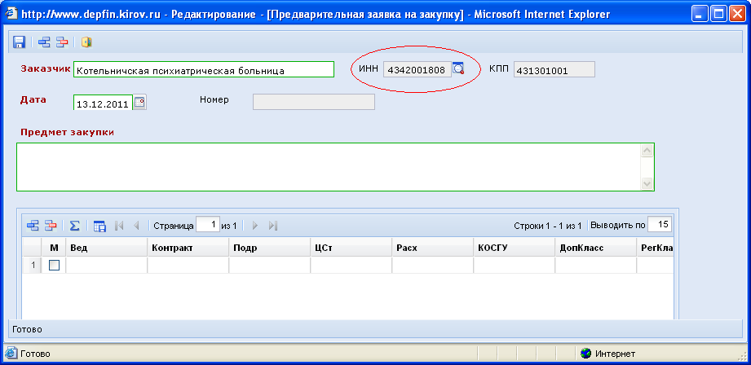
Рисунок 204. Выбор Заказчика из справочника
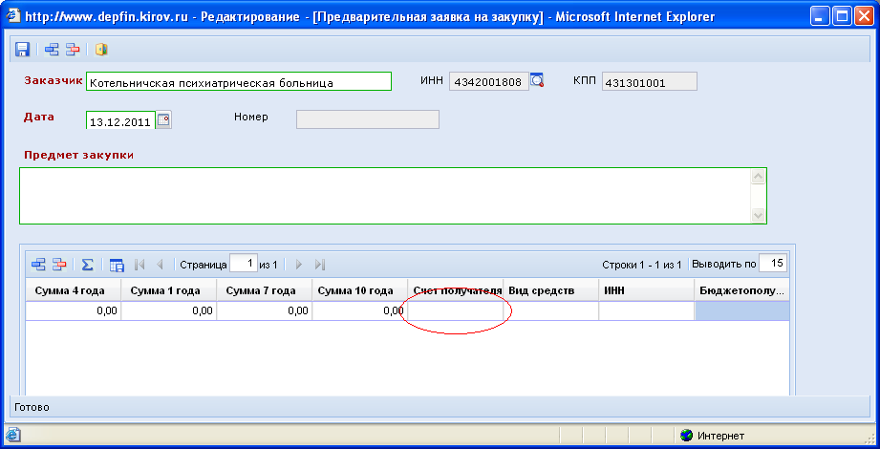
Рисунок 205. Выбор счета получателя
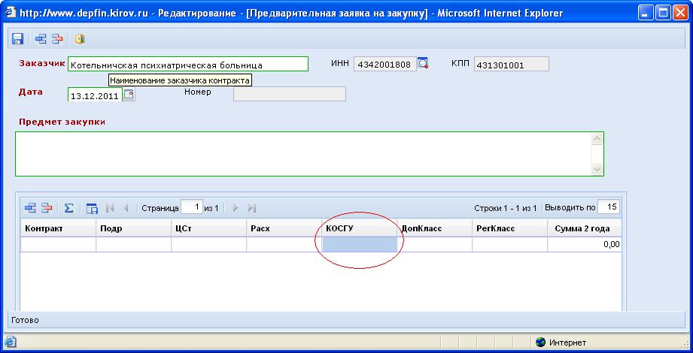
Рисунок 206. Выбор кода бюджетной классификации и КОСГУ
Суммы, введенные в документе «Предварительная заявка на закупку» в разрезе счетов получателей и кодов бюджетной классификации, могут обрабатываться Единым центром контролей Бюджет-КС как в целях контроля наличия средств на проведение закупки перед её объявлением, так и в целях резервирования этих средств с момента начала процедуры. Для сохранения заполненного документа следует воспользоваться кнопкой [Сохранить].
При сохранении документа вызывается процедура автоматического первичного контроля введенных данных в соответствии с планом финансово-хозяйственной деятельности.
Сохраненный документ «Предварительная заявка на закупка» передается в программный комплекс «WEB-Торги-КС» по кнопке [Импорт необработанных предварительных заявок], расположенной в Системе «WEB-Торги-КС» в документе «Заявка на закупку» в фильтре «Создание нового» (см. п. 2.6.2 данного руководства).

После успешно выполненного импорта предварительной заявки в ПК «WEB – Торги-КС» редактирование обработанной Предварительной заявки в «Бюджет-WEB» блокируется.
Редактирование становится возможным в случае возврата документа «Заявка на закупку» на уточнение суммы.
Удаление в «Бюджет-WEB» предварительной заявки, из которой в ПК «WEB – Торги-КС» был сформирован документ «Заявка на закупку», запрещено.
    - Формирование документа «Заявка на закупку»
Для формирования заявок на размещение заказа предусмотрен в ПК «WEB–Торги-КС» документ «Заявка на закупку», который доступен в АРМе заказчика в следующих состояниях (Рисунок 207):
- На уточнении суммы;
- Создание новой;
- Возвращены на доработку;
- На согласовании у ГРБС;
- На согласовании в УО;
- Принятые к исполнению;
- Извещение размещено в ЕИС;
- Общее состояние.
Данный набор фильтров в зависимости от региона может меняться администраторами комплекса как в сторону добавления дополнительных фильтров, так и в сторону исключения фильтров.
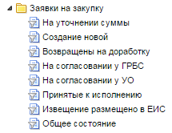
Рисунок 207. Фильтры для документа Заявка на закупку
Для создания заявки на закупку необходимо перейти к списку документов «Заявка на закупку» в фильтр «Создание новой».
Заявка на закупку создается путем импорта предварительных заявок, введенных в комплексе «Бюджет-WEB». Для этого необходимо кликнуть по кнопке [Импорт необработанных Предварительных заявок] (Рисунок 208). Если в базе данных Системы исполнения бюджета существуют предварительные заявки, созданные для государственного заказчика, и они готовы к импорту, то произойдет автоматическое создание документа «Заявка на закупку» с данными начальной цены контракта и БК финансирования предстоящей закупки. Значения во вновь созданном документы будут взяты из значений полей, заполненных в электронной форме документа «Предварительная заявка на закупку» в Системе исполнения бюджета «Бюджет-WEB» (см. п. 2.6.1 данного руководства).
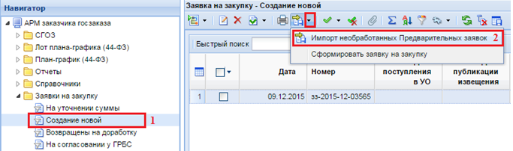
Рисунок 208. Импорт необработанных предварительных заявок
Для проведения закупки за счет внебюджетных средства или же в случае отсутствия интеграции ПК «WEB-Торги-КС» с ПК «Бюджет-WEB» документ заявка на закупку формируется по кнопке [Сформировать заявку на закупку] (Рисунок 209). По нажатию на кнопку выйдет окно подтверждения действий. Для продолжения формирования документа следует нажать на кнопку «ОК», если же формирование заявки за счет иных средств не требуется, то следует воспользоваться кнопкой «Отмена».

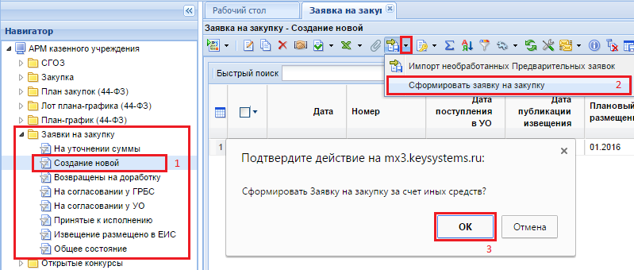
Рисунок 209. Формирование заявки на закупку за счет внебюджетных средств
Созданный документ «Заявка на закупку» следует связать с согласованным документом «Лот плана-графика» из документа «План-график размещения заказа». Для этого необходимо:
- выделить импортированный документ и открыть его на редактирование по кнопке [Редактировать];
- открыть «Справочник лотов плана-графика» по кнопке , расположенной рядом с полем «Номер лота» (Рисунок 210);
- выбрать лота плана-графика и нажать на кнопку [Запомнить].
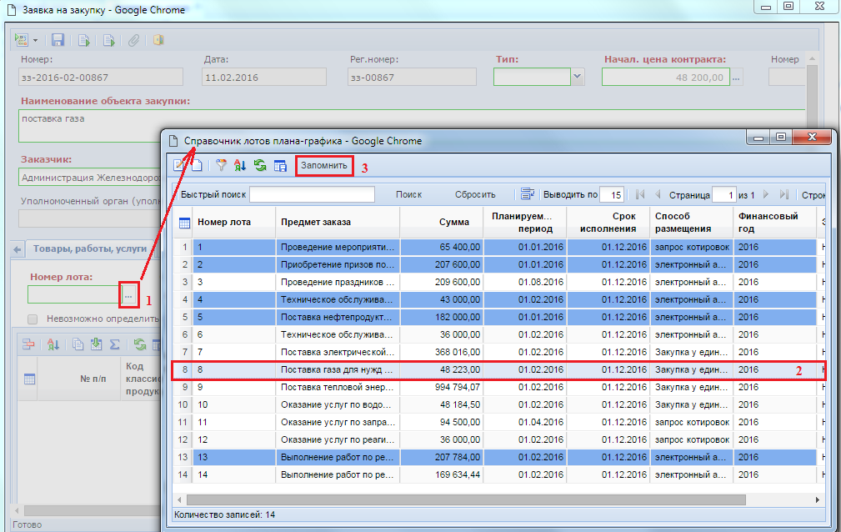
Рисунок 210. Выбор лота из плана-графика размещения заказа
В справочнике лотов плана-графика синим цветом подсвечиваются лоты, которые связаны с документами «Заявка на закупку», не связанные же лоты плана-графика не подсвечиваются. Подсвеченные желтым цветом лоты плана-графика информируют, что есть не согласованная версия данного лота редакцией выше.

Данные из выбранного лота плана-графика автоматически подтянутся в документ «Заявка на закупку» (Рисунок 211). Обязательные для заполнения поля выделены зеленым прямоугольником и подписаны текстом красного цвета. Оставшиеся не заполненными обязательные для заполнения поля следует заполнить необходимыми значениями.
В случае формирования заявки на закупку за счет иных средств значение в поле «Н(М)ЦК», а также значения «БК» во вкладку «Финансирование» переходит из лота плана-графика, в случае же формирования заявки на закупку путем импорта предварительной заявки на закупку эти значения переходит из документа предварительная заявка на закупку.
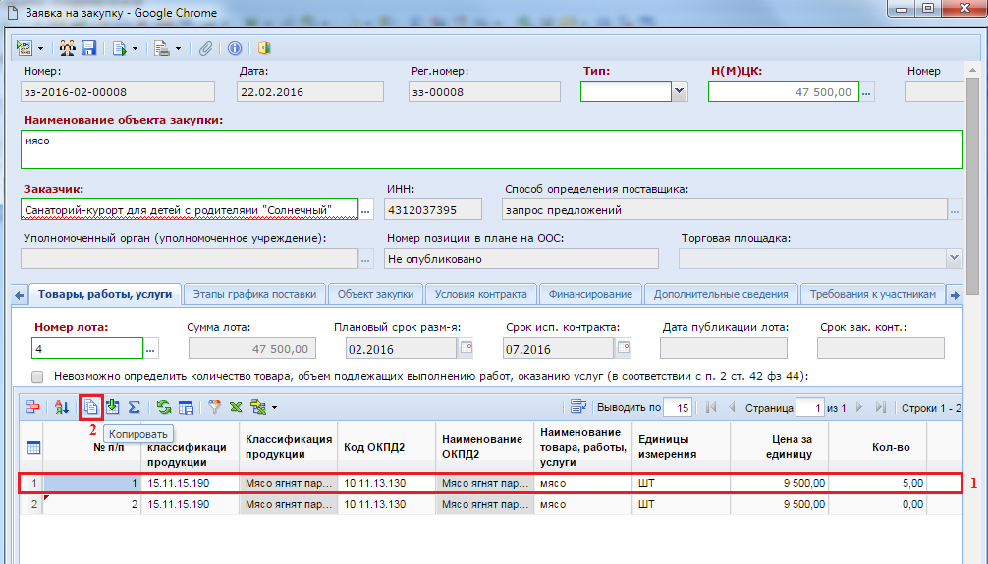
Рисунок 211. Документ «Заявка на закупку», связанный с лотом плана-графика
Во вкладку «Товары, работы, услуги» все данные подтягиваются из лота плана-графика после выбора номера лота из согласованного плана-графика.
Количество строк продукции в заявке на закупку может отличаться от количества строк продукции лота плана-графика в большую сторону, только если новые строки продукции являются уточнением строки продукции указанной в лоте плана-графика. Т.е. можно подробнее расписать закупаемую продукции в заявке на закупку только в разрезе выбранного кода ОКПД2 в лоте плана-графика.
Для детализации закупаемой продукции в заявке на закупку доступна кнопка [Копировать], перед нажатием на кнопку следует выделить строку продукции, которую предполагается детализировать (Рисунок 211). При этом появится вторая абсолютно идентичная строка продукции, в которой можно отразить более детальную информацию о закупаемой продукции.
Поле «Номер позиции каталога (ID)» используется и доступно для заполнения в регионах, которые пользуются документом «Позиция каталога товаров, работ, услуг». Данный документ доступен для заполнения в первую очередь администраторам комплекса, а также специалистам уполномоченного органа по необходимости.
Для возможности заполнения поля «Этапы графика поставки» во вкладке «Товары, работы, услуги» следует изначально внести необходимую информацию о предполагаемых этапах во вкладке «Этапы графика поставки» (Рисунок 212). По кнопке [Добавить строку] происходит добавление пустой строки, в которую следует внести данные о номере поставки, его наименовании, а также месте поставки.
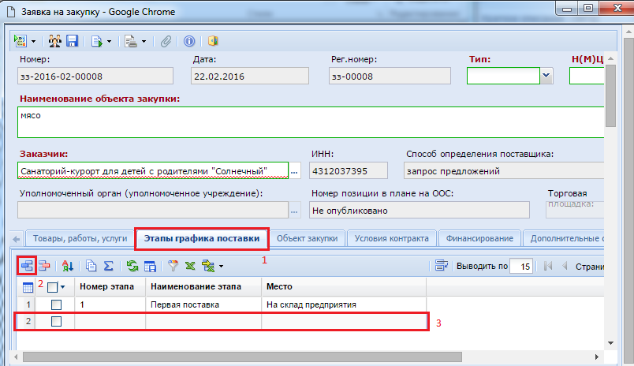
Рисунок 212. Определение графиков поставки
После заполнения всех необходимых этапов графика поставки следует отразить информацию о том, на каком этапе графика поставки и в каком количестве по каждой из закупаемой строки продукции планируется получение заказчиком указанной продукции.
Во вкладке «Объект закупки» отражается (Рисунок 213):
- информация об идентификационном коде закупки и номере позиции в ЕИС;
- сведения об организации, размещающей закупку в случае переданных полномочий;
- описание объекта закупки.
Для заполнения доступны поля:
- наименование предмета контракта;
- информация об имеющихся производителях (поставщиках) и товарах (услугах) с равнозначными характеристиками;
- основание закупки (указывается путем ссылки на правовые акты, целевые программы и т.д.).
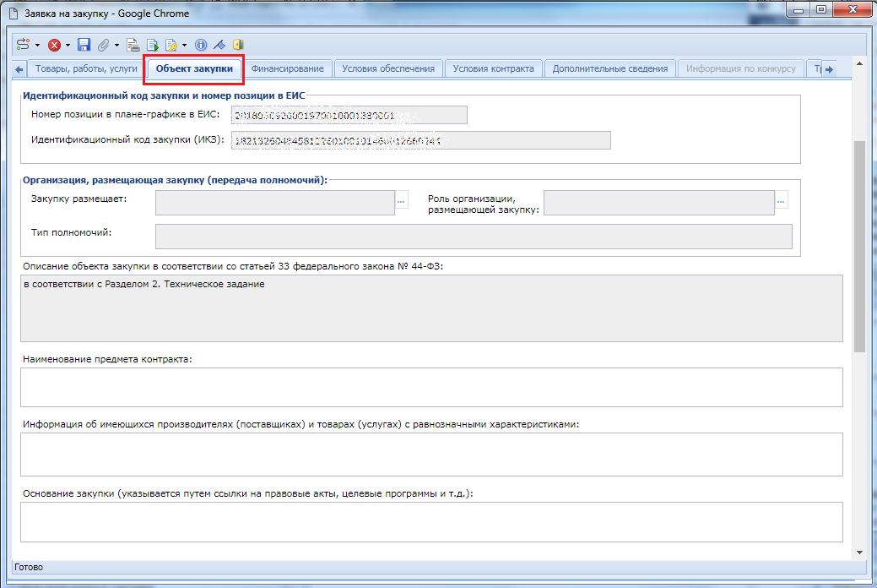
Рисунок 213. Объект закупки
Во вкладку «Финансирование» данные о БК, а также значение сумм по годам поступают из предварительной заявки на закупку. В случае же формирования заявки на закупку за счет иных средств, данные о БК и значения сумм по годам подтягиваются из выбранного лота плана-графика (Рисунок 214). Для каждой строки финансирования необходимо прописать вид средств из выпадающего списка. В зависимости выбранного вида средств по строкам финансирования сумма будет отражена либо в поле «Вид бюджетных средств» или в поле «Вид внебюджетных средств». Каждое из этих полей заполняется путем выбора значения из соответствующих справочников.
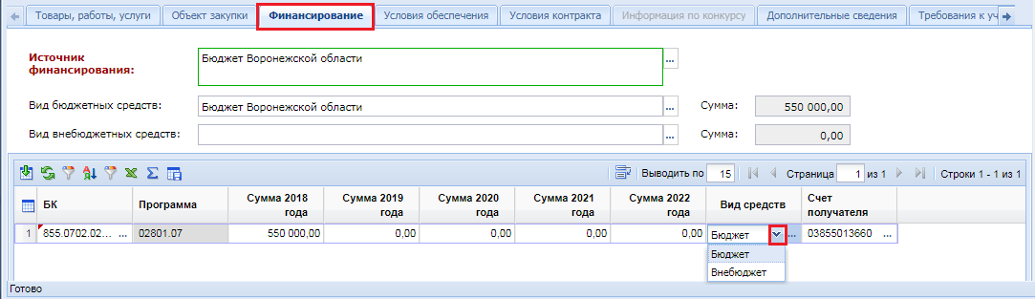
Рисунок 214. Вкладка «Финансирование»
Для каждой строки БК следует также выбрать счет получателя по двойному клику ЛКМ одноименного поля из справочника «Счета корреспондентов», если данное поле открыто и доступно для заполнения (Рисунок 215).
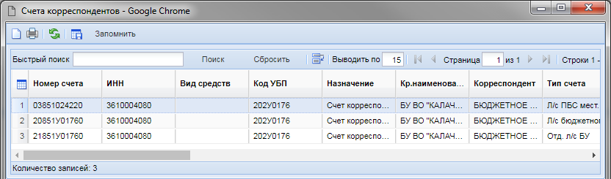
Рисунок 215. Справочник «Счета корреспондентов»
Если предполагаемая закупка финансируется из разных источников БК, то для каждого значения БК следует указать вид средств. В зависимости от выбранного вида средств сумма по БК будут отражен в поле внебюджетных средств или же бюджетных средств. Если финансирование будет произведено за счет внебюджетных средств, то необходимо указать вид внебюджетных средств путем выбора значения из соответствующего справочника. Вид бюджетных средств выбирает из соответствующего справочника бюджетных средств. В зависимости от настроек комплекса на регионе поле «Источник финансирования» может заполняться вручную или же путем выбора значения из соответствующего справочника (Рисунок 216).
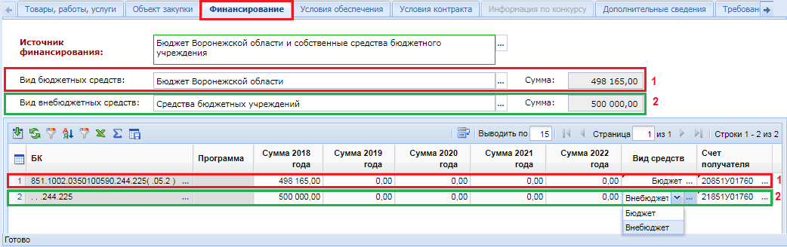
Рисунок 216. Закупка за счет разных видов средств
Во вкладке «Условия обеспечения» заполняются данные относительно размера обеспечения исполнения контракта и обеспечение заявки с указание банковских реквизитов заказчика (Рисунок 217). Также в данной вкладке необходимо указать требования к банковской гарантии.
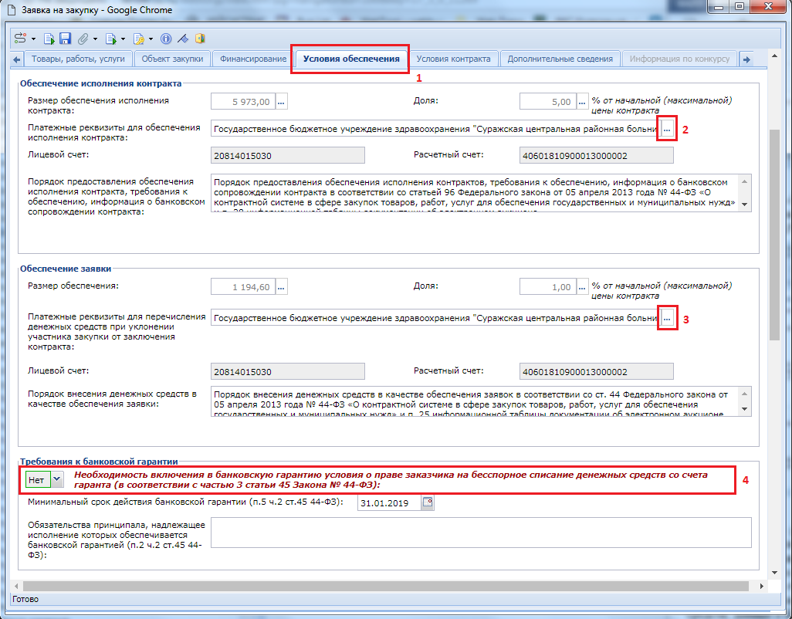
Рисунок 217. Вкладка «Условия обеспечения»
Заполнение полей «Платежные реквизиты для обеспечения исполнения контракта», «Платежные реквизиты для перечисления денежных средств при уклонении участника закупки от заключения контракт», «Лицевой счет» и «Расчетный счет» заполняются путем выбора комбинации банковских реквизитов из одноименного справочника «Справочник банковских реквизитов» (Рисунок 218).
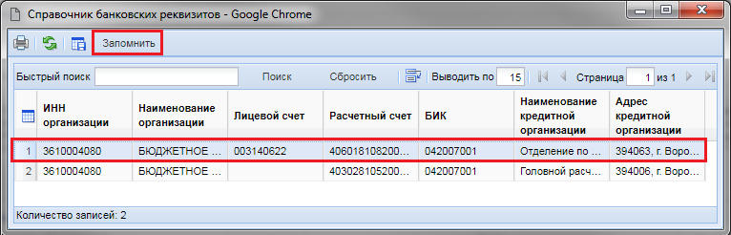
Рисунок 218. Справочник банковских реквизитов
Сведения о банковских реквизитах, используемых для отражения сведений в обеспечении исполнения контракта, а также в обеспечении заявки синхронизируются из ЕИС ежедневно. Поэтому все изменения реквизитов, как и добавление новых следует производить в личном кабинете ЕИС. На следующий день эти сведения будут автоматически подгружены в Систему и станут доступными для использования в заявке на закупку.
Во вкладке «Условия контракта» доступны для заполнения следующие поля (Рисунок 219):
- Место доставки товара, выполнения работ, оказания услуг;
- Сроки поставки товара, завершения работ, график оказания услуг;
- Условия поставки товара, выполнения работ, оказания услуг;
- Периодичность оплаты поставки товаров, выполнения работ, оказания услуг;
- Периодичность поставки товаров (выполнения работ, оказания услуг);
- Размер аванса;
- Срок действия контракта;
- Форма, сроки и порядок оплаты товара, работ, услуг;
- Порядок формирования цены контракта;
- Обоснование начальной (максимальной) цены контракта;
- Требования к гарантийному сроку товара, работы, услуги и (или) объему предоставления гарантий их качества, к гарантийному обслуживанию товара, к расходам на эксплуатацию товара, к обязательности осуществления монтажа и наладки товара, к обучению лиц, осуществляющих использование и обслуживание товара;
- Требования к предоставлению гарантии производителя и к сроку действия такой гарантии;
- Срок, в течение которого победитель запроса котировок или иной участник запроса котировок, с которым заключается контракт при уклонении победителя от заключения контракта, должен подписать контракт (в соответствии с п.4 ч.1 ст.73 44-ФЗ);
- Информация о банковском сопровождении контракта (в случаях, предусмотренных статьей 35 Закона № 44-ФЗ);
- Дополнительная информация;
- Заказчиком установлено право Исполнителя привлекать к выполнению контракта соисполнителей (в соотв. с ПП РФ от 15.05.2017 N 570);
- Установлено требование к товару, используемому при выполнении работ (оказании услуг).
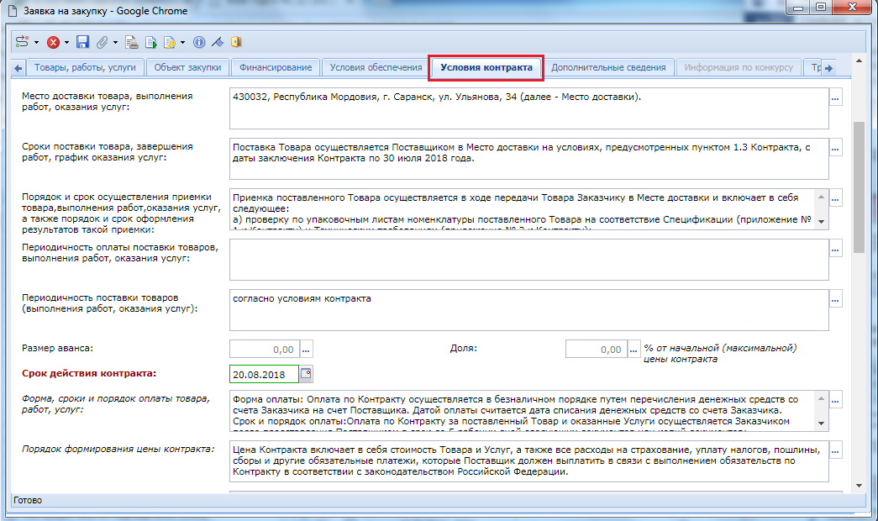
Рисунок 219. Вкладка «Условия контракта»
Ряд из перечисленных полей в зависимости от региона могут быть обязательны для заполнения. Обязательность тех или иных полей настраивается администраторами Системы в регионе.
Вкладка «Информация по конкурсу» активная для заполнения только в случае выбора способа определения поставщика, являющимся конкурсом. В данной вкладке расположено поле «Порядковый номер лота в составе извещения» (Рисунок 220). В это поле не надо вводить номер лота плана-графика, а необходимо ввести порядковый номер в случае проведения многолотового конкурса. Если закупка не предполагается в качестве многолотовой, то всегда следует ставить цифру «1».
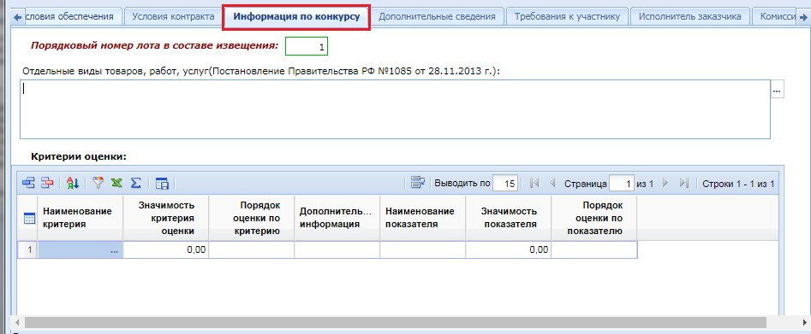
Рисунок 220. Вкладка «Информация по конкурсу»
Поле «Отдельные виды товаров, работ, услуг (Постановление Правительства РФ №1085 от 28.11.2013 г.)» заполняется на основе выбранного значения из одноименного справочника (Рисунок 221).
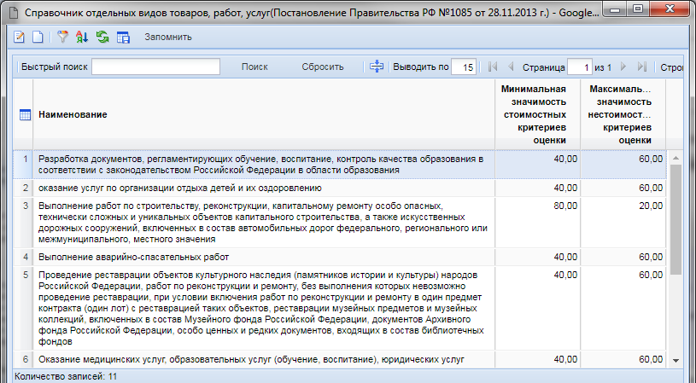
Рисунок 221. Справочник отдельных видов товаров, работ, услуг
В таблицу «Критерии оценки» значения заносятся построчно, каждая из которых добавляется по кнопке [Добавить строку] (Рисунок 220). Во вновь добавленной строке необходимо выбрать наименование критерия из одноименного справочника (Рисунок 222). Справочник вызывается по двойному клику мыши по полю «Наименование критерия».
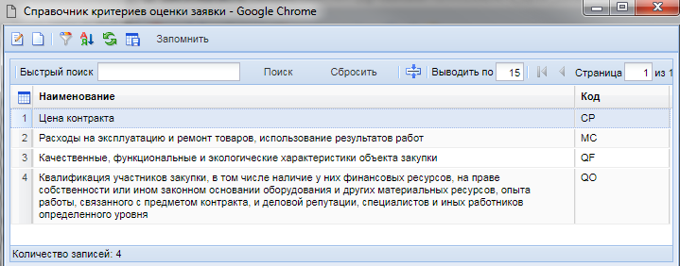
Рисунок 222. Справочник критериев оценки заявки
В поле «Значимость критерия оценки» выставляется величина значимости от 0 до 100 (Рисунок 223). Суммарное значение всех добавленных критериев при этом должно быть равно значению «100». Поле «Значимость показателя» не заполняется для стоимостных критериев.
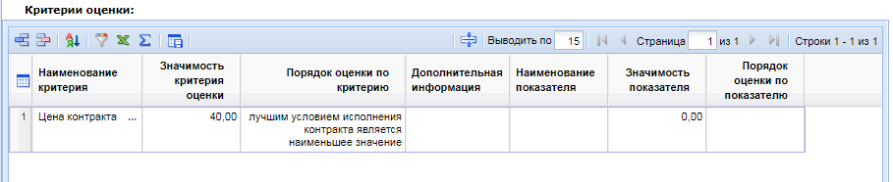
Рисунок 223. Критерии оценки
Вкладка «Дополнительные сведения» включает в себя поля для ввода следующей информации:
- особенности размещения (Рисунок 224);
- сведения о проведении совместных торгов (Рисунок 224);
- условия, запреты и ограничения допуска товаров, происходящих из иностранного государства (Рисунок 224);
- Закупка у субъектов малого предпринимательства и социально ориентированных некоммерческих организаций (Рисунок 225);
- информация о банковском сопровождении контракта (Рисунок 225);
- возможность заказчика изменить условия контракта в соответствии с положениями закона № 44-ФЗ (Рисунок 226).
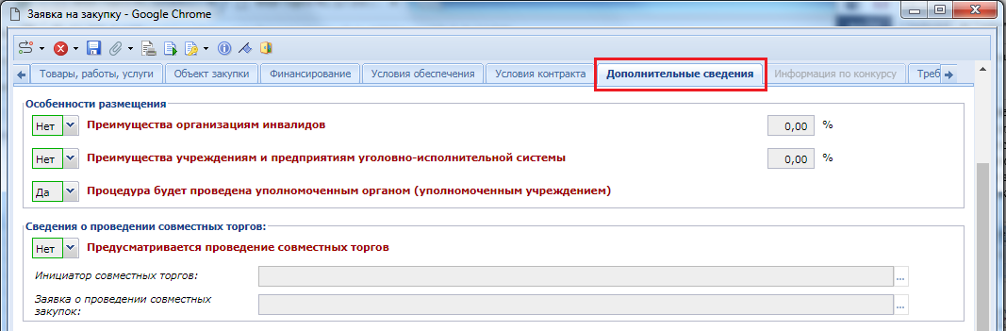
Рисунок 224. Вкладка «Дополнительные сведения»
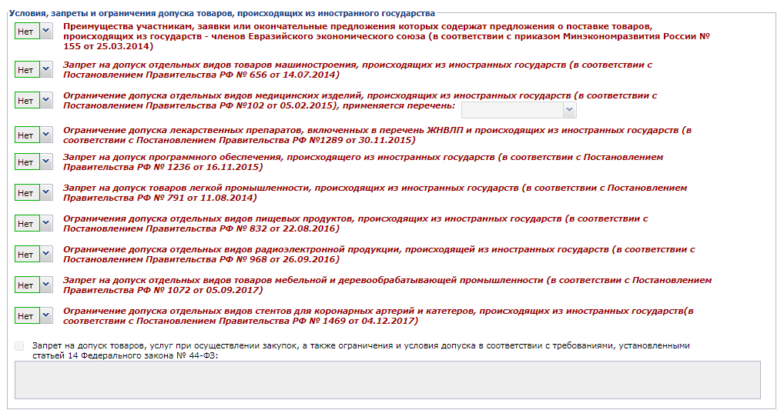
Рисунок 225. Вкладка «Дополнительные сведения»
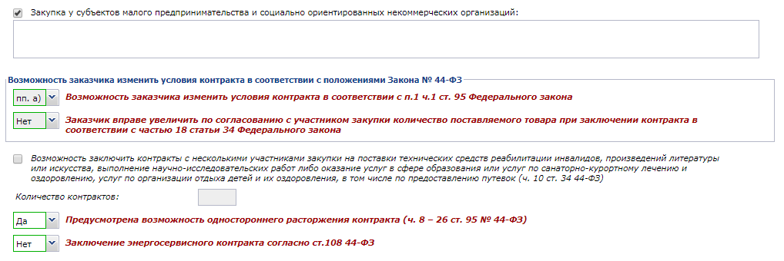
Рисунок 226. Вкладка «Дополнительные сведения»
Большинство значений полей в данную вкладку поступают после выбора лота плана-графика в заявке на закупку. Оставшиеся обязательные для заполнения поля следует заполнить необходимыми значениями.
При необходимости проведения закупки через уполномоченный орган (уполномоченное учреждение) следует в поле «Процедура будет проведена уполномоченным органом (уполномоченным учреждением)» поставить значение «Да» (Рисунок 227) и выбрать в шапочной части электронной формы заявки на закупку уполномоченный орган из справочника организаций размещения (Рисунок 228).
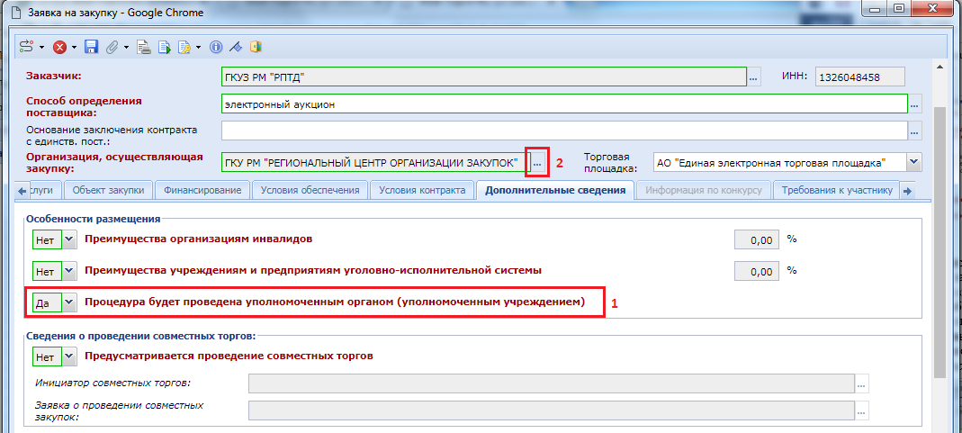
Рисунок 227. Проведение закупки через уполномоченный орган (уполномоченное учреждение)
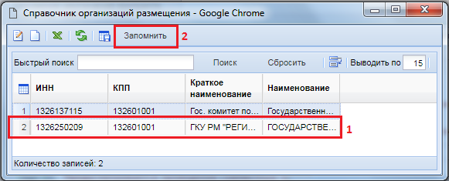
Рисунок 228. Справочник организаций размещения
Во вкладке «Требования к участникам» заполняется информация о требованиях, предъявляемых заказчиком к поставщикам услуг по предстоящей закупке согласно 44-ФЗ. Ввод единых требований происходит путем установки флага в описании соответствующего поля и дальнейшим вводом необходимой информации в активированное поле (Рисунок 229). Возможно заполнение данного поля путем выбора значений из справочника.
Дополнительные требования к участникам заполняются на основе введенных ранее значений в документе лот плана-графика.
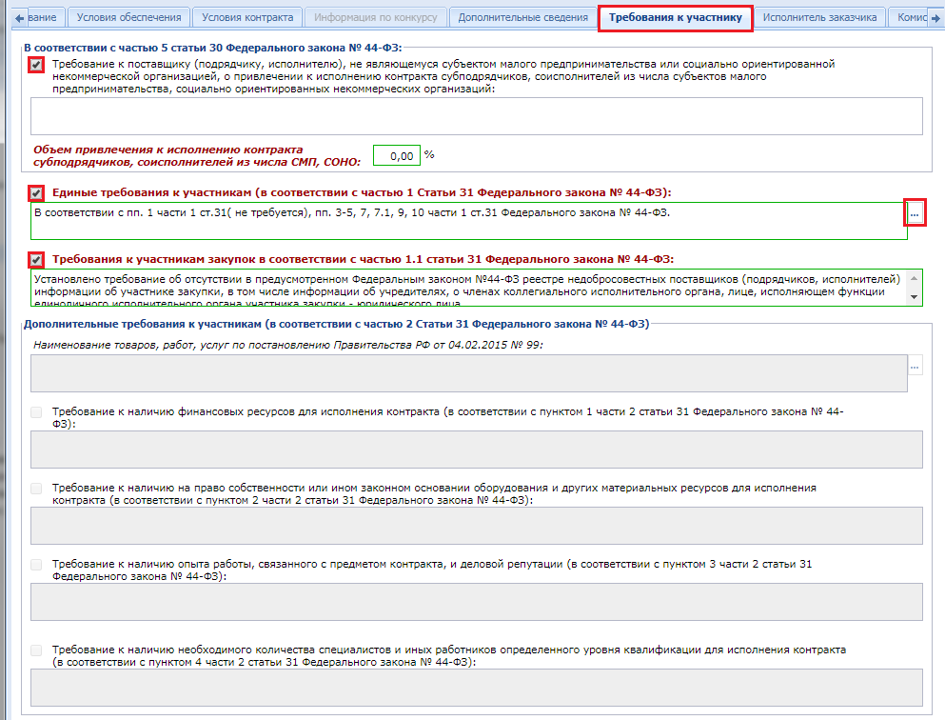
Рисунок 229. Вкладка «Требования к участникам»
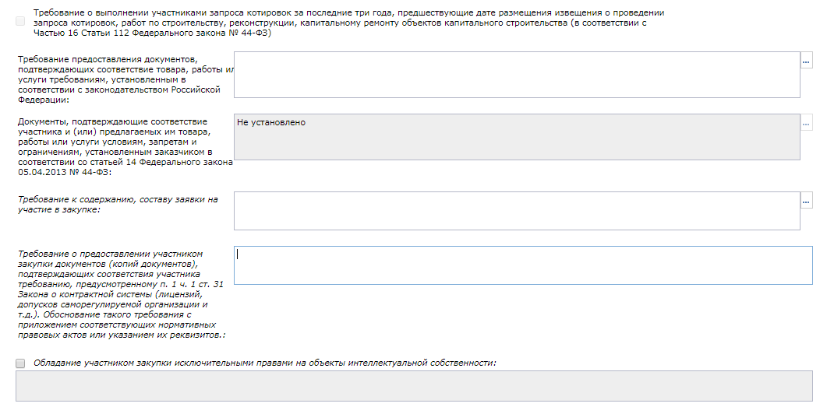
Рисунок 230. Вкладка «Требования к участникам» продолжение
Во вкладке «Исполнитель заказчика» блок полей «Контактная информация заказчика» заполняется автоматически на основе данных из формы «Регистрационные данные в ЕИС» (смотрим п. 2.2.2 данного руководства пользователя) (Рисунок 231). Изменение реквизитов полей данного блока происходит путем выбора значения из справочника «Справочник регистрационных данных».
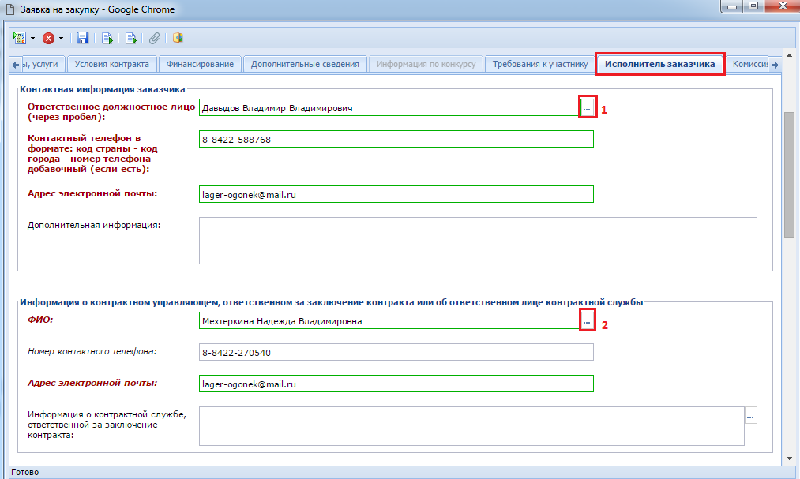
Рисунок 231. Вкладка «Исполнитель заказчика»
Блок полей «Информация о контрактном управляющем, ответственном за заключение контракта или об ответственном лице контрактной службы» заполняется путем выбора записи из справочника «Справочник исполнителей». Создание сведений о контрактном управляющем отражена в п. 2.16.5 данного руководства пользователя, сведения о заполнении сведений о контрактной службе отражены в п. 2.16.6 данного руководства пользователя.
Во вкладке «Комиссия» заказчикам доступна возможность выбора представителей заказчика в комиссии. По кнопке [Добавить строку] создается новая строка записи, в которой член комиссии выбирается из справочника членов комиссии (Рисунок 232). Наполнение справочника членов комиссии отражена в п. 2.16.3 данного руководства пользователя.
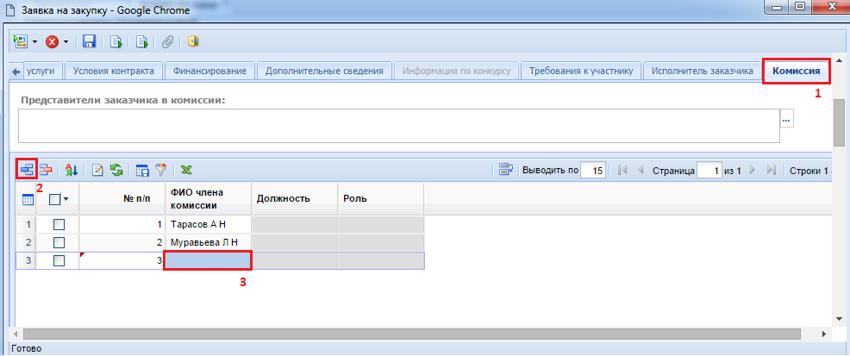
Рисунок 232. Вкладка «Комиссия»
На этапе формирования заявки на закупку достаточно указать представителей заказчика в предполагаемой комиссии. Сама же комиссия, дополненная представителями уполномоченного органа, формируется на этапе заполнения и сохранения документа извещения, сформированного из заявки на закупку.
После ввода всех необходимых значений в электронной форме документа его следует сохранить по кнопке [Сохранить]. При этом Система проверит заполненные данные в документе и в случае обнаружения расхождения с проверяемыми условиями выведет протокол сохранения документа, в котором будут отражены выявленные расхождения (Рисунок 233).
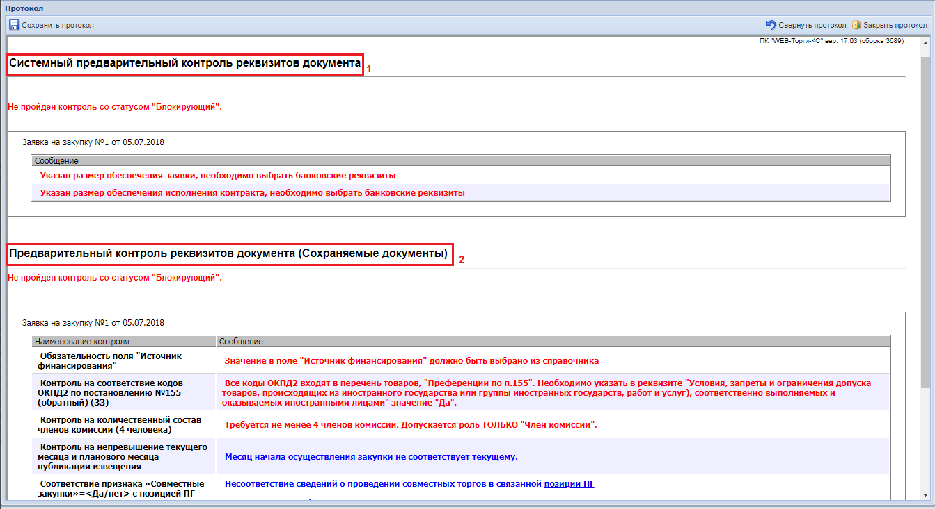
Рисунок 233. Блокирующие сохранение документа контроли
Контроли в Системе делятся на следующие типы:
- системный предварительный контроль реквизитов документа (не отключаемый системный контроль, доступ к которому имеют только разработчики ПК);
- предварительный контроль реквизитов документа (настраивается администраторами ПК региона).
Сами контроли делятся на два вида:
- блокирующий (контроль красного цвета, блокирует сохранение документа) (Рисунок 233);
- информационный (контроль синего цвета, информирует о найденных расхождениях, не блокирует сохранение документа).
Если протокол сохранения документа содержит только информационные контроли или если не сработал ни один контроль, то документ автоматически будет сохранен и будет выведена надпись, что документ сохранен (Рисунок 234). Наличие хотя бы одного блокирующего контроля не позволит сохранить документ, потому необходимо выполнить требования блокирующего контроля, чтобы он не срабатывал и позволил сохранить документ.
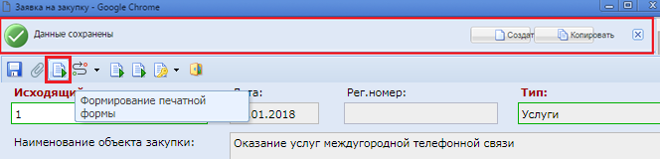
Рисунок 234. Информационная надпись об успешном сохранении документа
После успешного сохранения документа заявка на закупку, есть возможность сформирования печатной формы по кнопке [Формирование печатной формы], если на регионе предусмотрен шаблон печатной формы. При этом выйдет информационное окно, которое информирует о необходимости первоначального сохранения документа, чтобы все введенные данные в электронную форму документа попали в печатную форму (Рисунок 235).
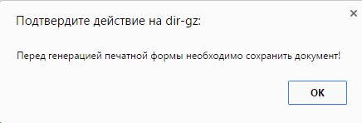
Рисунок 235. Информационное окно
По нажатию на кнопку [ОК] выйдет следующее окно, которое попросит выбрать тип генерируемого файла (Рисунок 236).
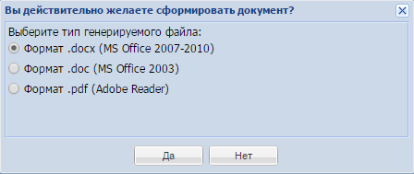
Рисунок 236. Выбор типа генерируемого файла
После выбора типа файла следует нажать на кнопку [Да]. В зависимости от настроек браузера будет предложено место на компьютере, куда следует сохранить документ или же документ автоматически сохранится в директорию, указанную по умолчанию и откроет сформированный документ. Параллельно с этим действием произойдет автоматическое прикрепление сгенерированной печатной формы к документу заявка на закупку и он будет доступен в списке прикрепленных документов, вызываемой по кнопке [Прикрепленные файлы] (Рисунок 237).
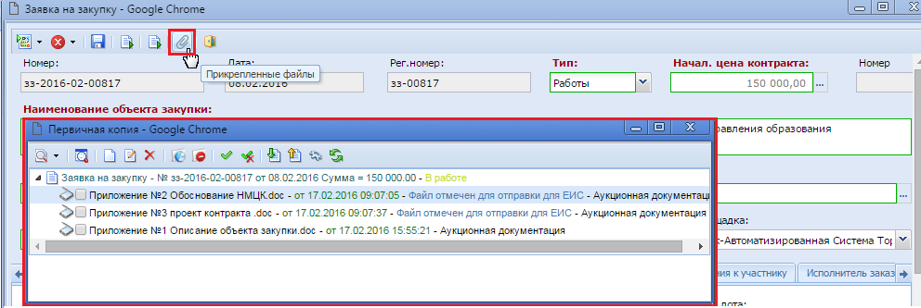
Рисунок 237. Список прикрепленных файлов
Файлы, которые следует передать с извещением в ЕИС, следует отметить флагом «Размещение файла в ЕИС» (Рисунок 238).
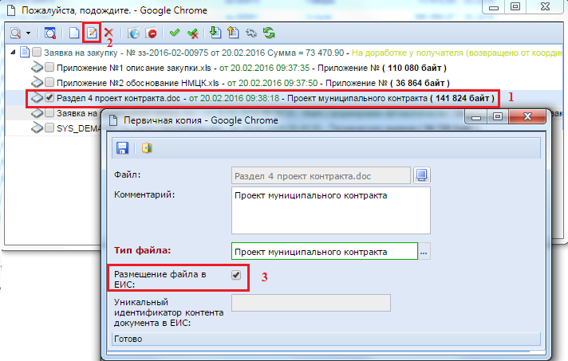
Рисунок 238. Окно редактирования прикрепленного файла
До отправки документа «Заявка на закупку» на согласование вышестоящему органу, к нему следует прикрепить файлы заявки на размещение заказа, проект государственного контракта, техническое задание, обоснование начальной (максимальной) цены. Далее заказчик подписывает заявку на закупку и прикрепленные файлы электронной подписью. Требование наличия ЭП на вновь созданном документе до момента отправки в вышестоящий орган определяется регламентом работы в Системе, принятом на конкретном регионе.
    - Формирование заявок на закупку в случае невозможности определения стоимости работ (услуг)
При осуществлении закупок заказчиком возможна ситуация, при которой невозможно определить количество необходимого товара, проводимых работ или оказываемых услуг. Для проведения такой закупки необходимо первоначально сформировать соответствующий закупке лот плана-графика (см. п. 2.5.1.3). После выбора лота плана-графика, в котором было указано невозможность определения необходимого количества товара, проводимых работ или оказываемых услуг, в заявке на закупку блокируются для редактирования поля «Сумма» и «Количество» (Рисунок 239). При этом в поле «Кол-во» прописывается строго значение «1».
В случае проведения подобного рода закупки сумма строк продукции в большинстве случаев не равняет значению поля «Н(М)ЦК» и может отличаться как в меньшую, так и в большую сторону.
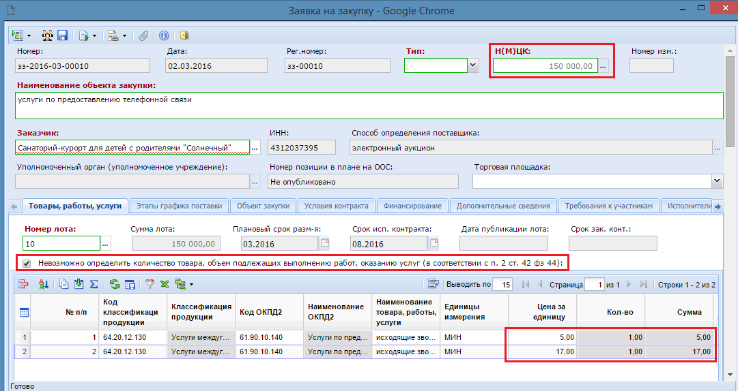
Рисунок 239. Заполнение перечня товаров\работ\услуг в лоте плана плана-графика
В случае формирования заявки на закупку за счет иных средств значение в поле «Н(М)ЦК», а также значения «БК» во вкладку «Финансирование» переходит из лота плана-графика, в случае же формирования заявки на закупку путем импорта предварительной заявки на закупку эти значения переходит из документа предварительная заявка на закупку.
Оставшиеся не заполненными поля после выбора лота плана-графика в заявке на закупку следует дополнить необходимыми значениями аналогично обычной заявке на закупку (см. п. 2.6.2 данного руководства).
После заполнения всех необходимых полей документ следует сохранить по кнопке [Сохранить]. После этого по кнопке
    - Отправка заявок на закупку на уточнение суммы.
При формировании документа «Заявка на закупку» в Системе «WEB-Торги-КС» из предварительных заявок на закупку соответствующая предварительная заявка на закупку в системе исполнения бюджета блокируется, т.е. запрещается ее редактирование и удаление.
Кнопка [Отправить на уточнение суммы] используется, только для заявок на закупку, сформированных из предварительной заявки на закупку и поэтому ее не стоит использовать для заявок на закупку, сформированных за счет иных средств. Заявки на закупку, сформированные из предварительной заявки на закупку отличаются наличием номера предварительной заявки (Рисунок 240), а также заполненными значениями строк БК во вкладке «Финансирование».
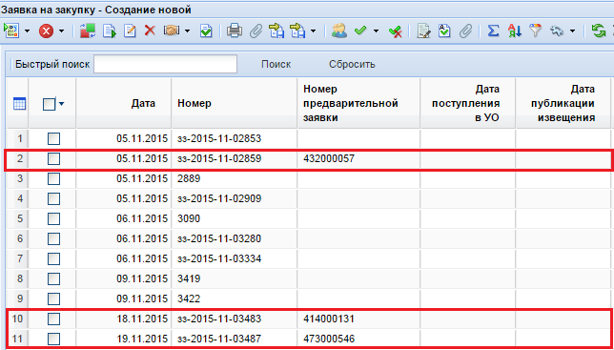
Рисунок 240. Красным выделены документы, сформированные из предварительных заявок на закупку
В ходе подготовки закупочной документации сумма, а также БК финансирования предполагаемой закупки может измениться. Для такого случая заказчику доступна кнопка [Отправить на уточнение суммы] (Рисунок 241). При использовании данной кнопки применительно к заявке на закупку происходит перевод выбранного документа в фильтр «На уточнении суммы». Предварительная же заявка на закупку при этом в системе исполнения бюджета становится доступной для редактирования.
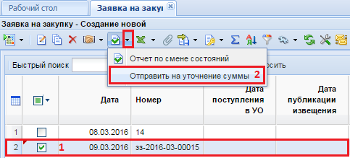
Рисунок 241. Отправка на уточнение суммы
Отправка документа «Заявка на закупку» на уточнение суммы производится из фильтра «В работе» или «На доработке», если иное решение не предусмотрено администраторами Системы. При этом на документ «Заявка на закупку» устанавливается запрет на редактирование и удаление.
Как только в документ «Предварительную заявку на закупку» будут внесены необходимые изменения, ее следует повторно импортировать в Систему «WEB-Торги-КС». Для этого необходимо перейти в фильтр «На уточнении суммы», выбрать в списке документов необходимую заявку на закупку и нажать на кнопку [Импорт уточненных Предварительных заявок]. В случае успешного импорта документ перейдет в фильтр «Создание новой». Если в предварительной заявке была изменена сумма, то эти изменения отразятся в заявке на закупку в поле «Н(М)ЦК», а также во вкладке «Финансирование». Если же уточнение касалось бюджетной классификации, то изменения отразятся во вкладке «Финансирование» в строках БК.
Для избегания ошибочного применения заказчиками кнопки [Отправить на уточнение суммы] в заявках на закупку, сформированных за счет иных средств, в Системе предусмотрен соответствующий контроль, не допускающее подобного действия (Рисунок 242).
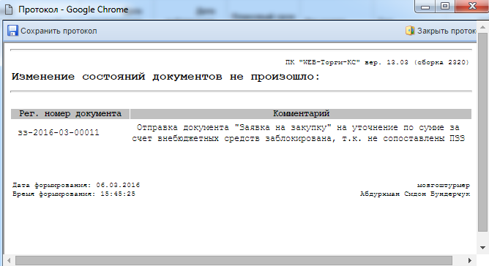
Рисунок 242. Контроль на правомерность использования кнопки отправки на уточнение суммы
    - Согласование заявок на закупку.
Успешно созданные заявки на закупку следует согласовать с вышестоящим органом, в случае же самостоятельного размещения перевести документ в согласованное состояние. Для этого используется маршрут бизнес-процесса, который на каждом регионе настраивается индивидуально согласно принятому документообороту.
Согласование следует проводить для каждого документа «Заявка на закупку», т.к. только из согласованной заявки на закупку возможно дальнейшее формирование проекта извещения или же создание контракта с единственным поставщиком, не требующего публикации в ЕИС извещения.
Чтобы отправить документ по маршруту, достаточно выделить необходимую заявку на закупку и нажать на кнопку [Отправить по Маршруту] (Рисунок 243).
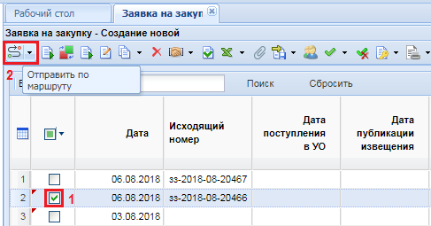
Рисунок 243. Отправка документа «Заявка на закупку» на согласование по маршруту
В случае успешной отправки документа по маршруту Система выдаст соответствующий протокол, в котором будет отражена информация на какой этап маршрута был переведен документ и какое подразделение с ним в дальнейшем будет работать (Рисунок 244). Данный протокол несет информационный характер для заказчика, для того чтобы он понимал куда ушел документ, поэтому протокол можно не сохранять, достаточно просмотреть его и закрыть.
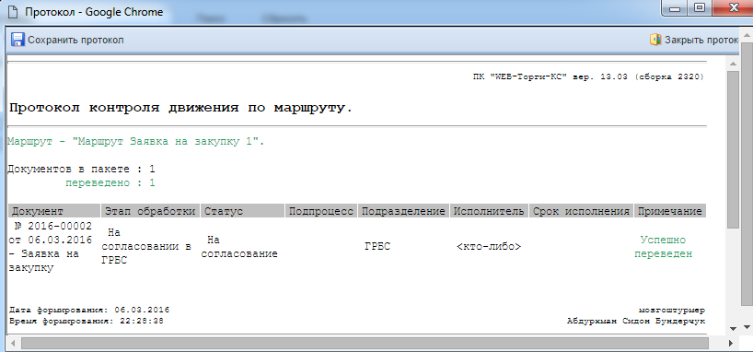
Рисунок 244. Протокол успешного перехода заявки на закупку на следующий этап согласования
Документы не всегда могут успешно переходить на следующий этап согласования по причине того, что документ не проходит контроли, установленные на этапах движения документа по маршруту или же, если текущим исполнителем на этапе маршрута является пользователь, не обладающий правами на дальнейшее перемещение документа. Во всех подобных случая выходит протокол движения по маршруту, в котором будут описаны причины, по которым документ не может быть отправлен далее (Рисунок 245).
Подобный протокол может выйти на этапе согласования заявки на закупку у ГРБС, при попытке заказчика самовольно подвинуть документ дальше по маршруту.
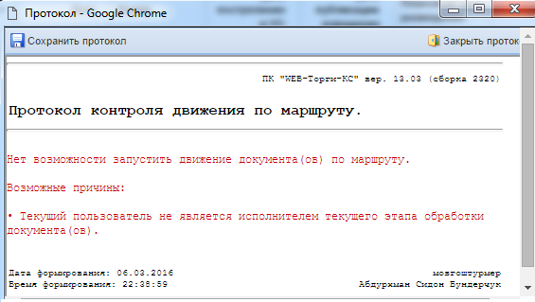
Рисунок 245. Протокол, запрещающий движение документа по маршруту
Кроме проверки прав пользователей на возможность дальнейшего движения документа по маршруту, на маршрут добавляются контроли, которые могут проверять как правильность заполнения отправляемым документов, аналогично тем, что возникают при сохранении документа, а также наличие необходимых прикрепленных электронных копий документов. В таких случаях следует исправить выявленные неточности и повторить отправку документа по маршруту по кнопке кнопку [Отправить по Маршруту].
Успешно переданный документ на согласование в вышестоящий орган пропадет из фильтра, в котором он находился ранее и перейдет в фильтр, отражающий его текущее положение (Рисунок 246).
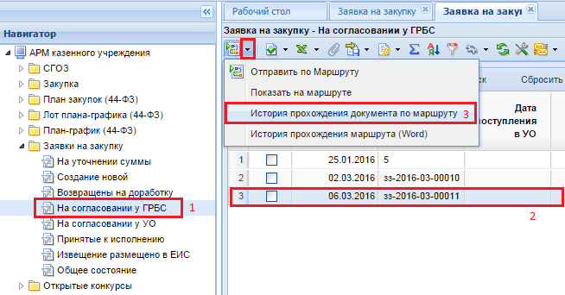
Рисунок 246. История прохождения документа по маршруту
Фильтры документов в навигаторе выстраиваются в основном в том порядке, в котором происходит процесс согласования документа. На примере видно, что следующим фильтром после «Создание новой» располагается «На согласование у ГРБС» и только потом «На согласовании у УО». Фильтр же «Возвращены на доработку» используется для отображения документов, которые заказчику вернули на доработку проверяющие органы. По кнопке [История прохождения документа по маршруту] (Рисунок 246) можно увидеть, кем и когда был отправлен по маршруту, а также комментарий специалиста, который переместил документ, к примеру, на доработку заказчика (Рисунок 247).
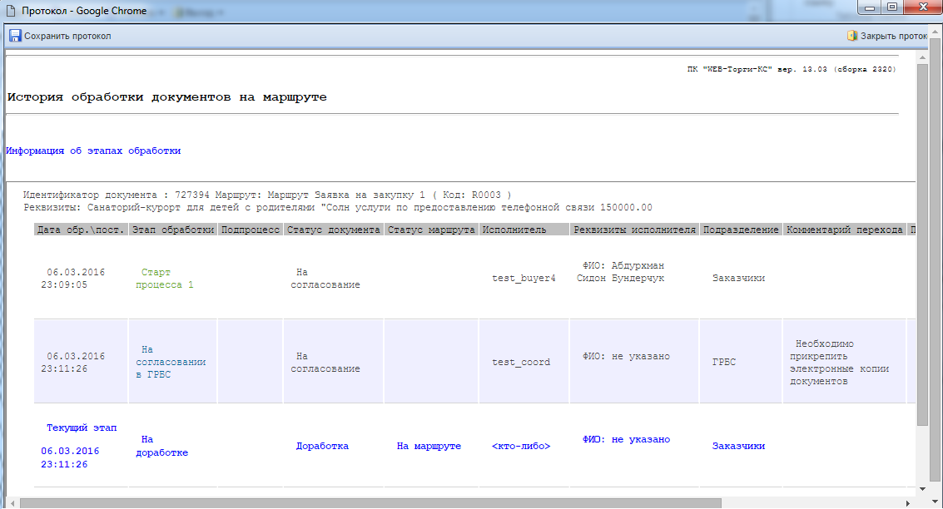
Рисунок 247. История прохождения документа по маршруту
Если документы проходит проверку на одном этапе согласования, то отправляется на следующий этап согласования вышестоящим органом по кнопке [Отправить документ по маршруту] до тех пор, пока не дойдет до фильтра «Принятые к исполнению».
Движение документа по маршруту может быть не всегда прямолинейным, и часто исполнителю на маршруте приходится выбирать действие, которое следует применить к данному документу (Рисунок 248). В случае необходимости исполнитель в ходе перемещения документа по маршруту может написать причину отправки документа по тому или иному пути маршрута в поле «Комментарий», выделить необходимое действие и нажать на кнопку [ОК]. Если окно выбора действий будет закрыто или будет нажата кнопка [Отмена], то документ останется в том состоянии, в котором он был ранее и дальше по маршруту не пойдет.
Написанный комментарий в дальнейшем будет доступен заказчику в истории прохождения документа по маршруту.
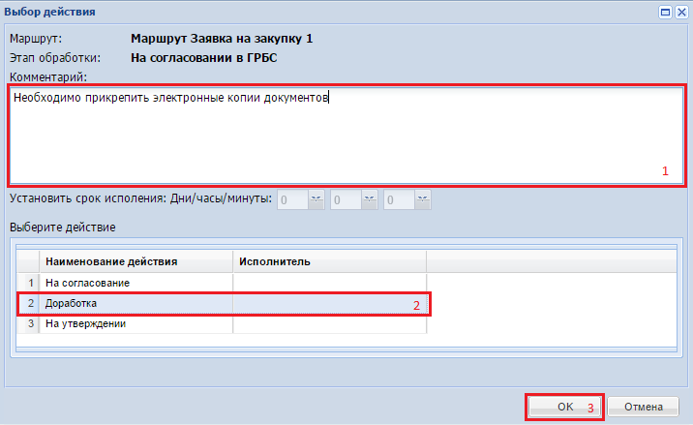
Рисунок 248. Отправка «Заявки на закупку» на доработку подведомственному учреждению
При согласовании заявки на закупку, в котором выбран способ определения поставщика, по которому заказчик проводит самостоятельную закупку, документ заявка на закупку получает статус «Принято к исполнению» без процедуры согласования ее с вышестоящим органом, после того как документ будет отправлен по маршруту по кнопке [Отправить документ по маршруту].
В фильтре «Принято к исполнению» заказчикам доступна кнопка [Сформировать проект извещения] (Рисунок 249), а также кнопка [Сформировать контракт].
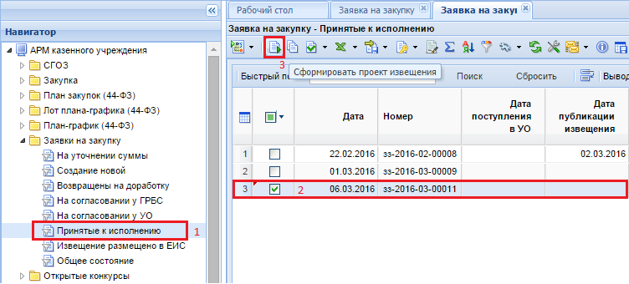
Рисунок 249. Кнопка формирования проекта извещения
По нажатию на кнопку [Сформирования проекта извещения] Система «WEB-Торги-КС» сформирует проект извещения с тем способом определения поставщика, которое было выбрано в заявке на закупку.
По нажатию же на кнопку [Сформировать контракт] в Системе «WEB-Торги-КС» будет сформирован проект контракта. Более подробно о таких контрактах описано в п. 2.14.1.3 данного руководства.
    - Внесение изменения в заявку на закупку
Внести изменения в документ «Заявка на закупку» можно в состоянии «Создание новой» или в состоянии «На доработке». В фильтре «Создание новой» документ находится только после его первичного создания и успешного сохранения. После того как заявка на закупку была отправлена на согласование в вышестоящий орган возможность внесения изменения в данный документ у заказчиков будет отсутствовать. Проверяющий орган в ходе проверки поданной заявки на закупку может обнаружить ряд неточностей, которые необходимо будет исправить заказчику. С этой целью заявка на закупку проверяющим органом переводится в состояние «На доработке». В данном состоянии документ доступен для изменения, для чего необходимо выделить документ и нажать на кнопку [Редактировать] (Рисунок 250).
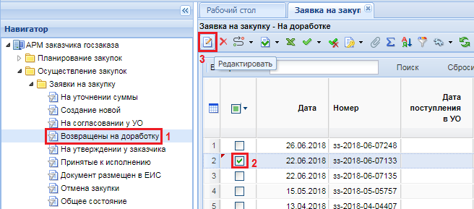
Рисунок 250. Список возвращенных на доработку документов
При этом откроется форма редактирования заявки на закупку, описанная п. 2.6.2 данного руководства пользователя. После исправления необходимых сведений, документ следует сохранить и отправить на повторное согласование по кнопке [Отправить документ по маршруту].
В ряде случаев изменение заявки на закупку невозможно произвести, не исправив сведения в связанной позиции план-графика. Для возможности внесения изменения в лот план-графика необходимо отвязать заявку на закупку от лота план-графика. Для этого в Системе предусмотрена кнопка [Разорвать связь с лотом плана-графика] (Рисунок 251).
Аналогичный функционал доступен для документа «Заявка на закупку» в фильтре «Создание новой».
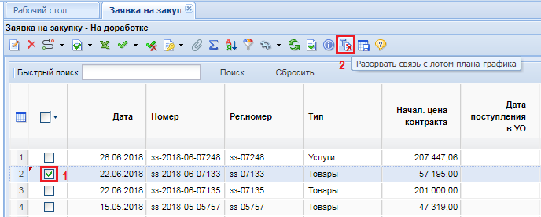
Рисунок 251. Разрыв связи с лотом Плана-графика в документе «Заявка на закупку»
Список лотов план-графика, связанных с заявкой на закупку подсвечивается синим цветом. После использования механизма разрыва связи заявки на закупку с лотом план-графика синяя подсветка будет исключена и фон станет белого цвета.
После внесения изменения в лот план-графика закупок и публикации изменения план-графика закупок в ЕИС, данный лот план-графика будет доступен для выбора в заявке на закупку. Необходимо будет выбрать измененный лот план-графика в заявке на закупку, сохранить изменения в заявке на закупку и повторно отправить измененную заявку на согласование по кнопке [Отправить документ по маршруту].
  - Проведение совместных торгов
В случае необходимости проведения совместных торгов в Системе «WEB-Торги-КС» формируется документ «Сводная заявка на закупку» инициатором совместных торгов. В качестве «Инициатор совместных торгов» выбирается организация, ответственная за формирование сводной заявки на закупку, заполнение его необходимыми данными, а также за проведение процедуры согласования с вышестоящим органом. Сводная заявка на закупку создается на основе заявок первоисточников по кнопке [Сформировать сводную заявку]. Под заявкой первоисточником подразумевается документ заявка на закупку, сформированная участником предстоящих совместных торгов, в которой отражена информация об участии в совместных торгах (Рисунок 269).
Каждый заказчик, который собирается принять участие в совместных торгах, проводимых организатором совместных торгов, должен сформировать документ заявку на закупку и отправить его на согласование инициатору совместных торгов.
Для проведения процедуры совместных торгов доступно в Системе несколько схем работы с вариациями выполнения тех или иных действий в необходимой последовательности.
Схема работы по формированию сводной заявки на закупку на основе заявок первоисточников без использования планируемой сводной заявки на закупку:
- участники совместных торгов создают лот план-графика закупок для участия в совместных торгах (для формирования данного документы может быть использован также шаблон лота план-графика) (смотрим п. 2.7.4 данного руководства пользователя);
- участники совместных торгов на основе позиции план-графика создают заявку на закупку первоисточник и направляют на согласование инициатору совместных торгов (смотрим п. 2.7.5 данного руководства пользователя);
- инициатор совместных торгов собирает заявки первоисточники в сводную заявку на закупку (сводную заявку на закупку следует отправить на согласование в уполномоченный орган, если планируется размещение сводной закупки в ЕИС через уполномоченный орган) (смотрим п. 2.7.6 данного руководства пользователя);
- организатор совместных торгов формирует проект извещения на основе сводной заявки на закупку и размещает его в ЕИС;
- организатор совместных торгов рассматривает поданные заявки участников и определяет победителя по закупке;
- все участники совместных торгов заключают контракт с победителем закупки.
Схема проведения совместных торгов с использованием планируемой сводной заявки на закупку:
- инициатор совместных торгов создает планируемую сводную заявку (смотрим п. 2.7.1 данного руководства пользователя);
- инициатор совместных торгов создает шаблон позиции план-графика закупок и связывает его с планируемой сводной заявкой (смотрим п. 2.7.2 данного руководства пользователя);
- участники совместных торгов на основе шаблона позиции план-графика создают позицию план-графика закупок (смотрим п. 2.7.3 данного руководства пользователя);
- участники совместных торгов на основе позиции план-графика создают заявку на закупку первоисточник и направляют на согласование инициатору совместных торгов (смотрим п. 2.7.5 данного руководства пользователя);
- инициатор совместных торгов собирает заявки первоисточники в планируемую сводную заявку на закупку и отправляет на согласование в уполномоченный орган, если закупку планируется провести через уполномоченный орган (смотрим п. 2.7.7 данного руководства пользователя);
- организатор совместных торгов на основе сводной заявки на закупку формирует проект извещение на основе сводной заявки и размещает его в ЕИС;
- организатор совместных торгов рассматривает поданные заявки участников и определяет победителя по закупке;
- все участники совместных торгов заключают контракт с победителем закупки.

Количество контрактов соответствует количеству заявок первоисточников. Каждый контракт в дальнейшем исполняется каждым заказчиком в полном объеме самостоятельно.
    - Создание планируемой сводной заявки
Для формирования сводной заявки на закупку необходимо в навигаторе в папке «Заявка на закупку» открыть фильтр «Создание новой» (Рисунок 252). В открывшемся списке необходимо нажать на кнопку [Сформировать планируемую сводную заявку].
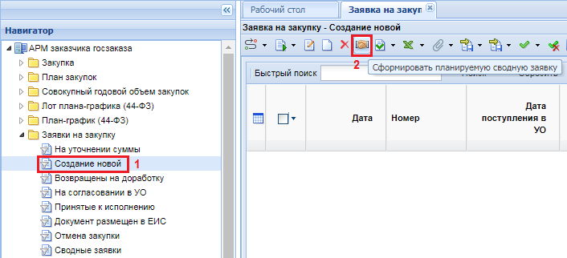
Рисунок 252. Кнопка формирования планируемой сводной заявки на закупку
По нажатию на кнопку формирования сводной заявки Система выдаст протокол успешного формирования документа с гиперссылкой на сформированный документ (Рисунок 253).
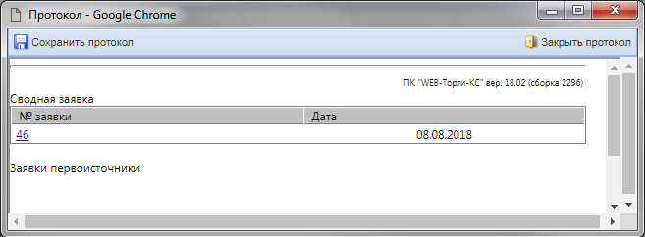
Рисунок 253. Протокол успешного формирования сводной заявки
Сформированный документ будет доступен в фильтре «Создание новой». Необходимо выделить сформированный документ и открыть его по кнопке [Редактировать] (Рисунок 254).
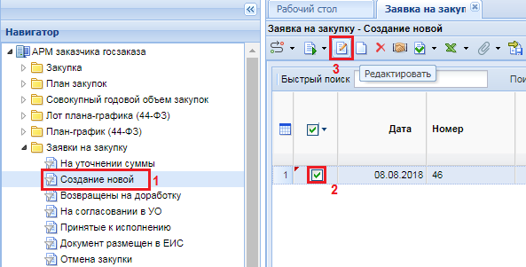
Рисунок 254. Открытие на редактирование вновь сформированной планируемой сводной заявки
В открывшейся электронной форме планируемой сводной заявки необходимо заполнить в шапочной части поля (Рисунок 255):
- тип закупку;
- наименование объекта закупки;
- способ определения поставщика;
- торговая площадка.
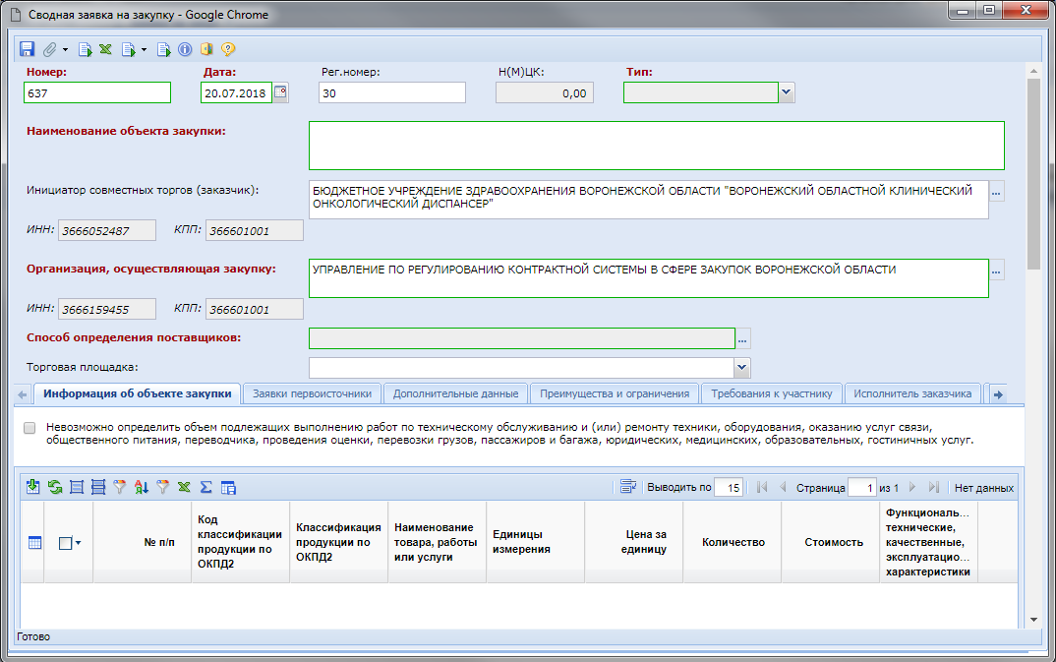
Рисунок 255. Электронная форма вновь сформированной планируемой сводной заявки
Во вкладку «Информация об объекте закупки» и «Заявки первоисточники» данные будут подгружены в момент сведения заявок первоисточников в сводную заявку.
Во вкладке «Дополнительные данные» поле «Источник финансирования» заполняется выбором значения из справочника (Рисунок 256). Остальные поля заполняются координатором совместной закупки.
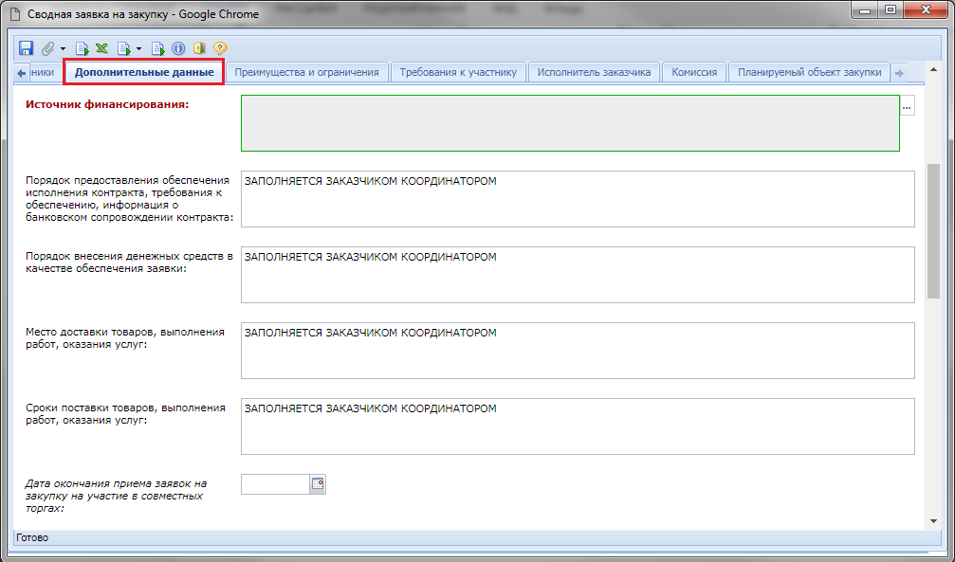
Рисунок 256. Вкладка «Дополнительные данные»
Во вкладке «Преимущества и ограничения» для заполнения доступны блок полей:
- особенности размещения;
- условия, запреты и ограничения допуска товаров, происходящих из иностранного государства;
- ограничения.
Все поля обязательны заполнения и предполагают заполнение значениями «Да/Нет».
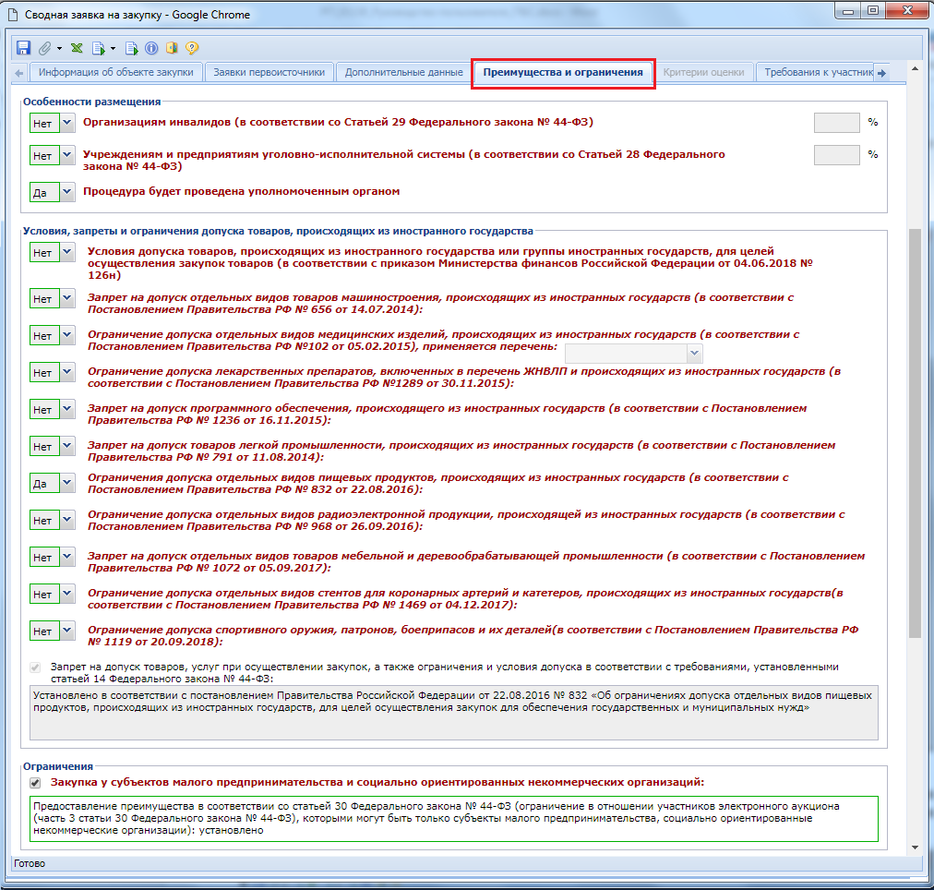
Рисунок 257. Преимущества и ограничения
Во вкладке «Требования к участнику» расположены поля для возможности указания требований, предоставляемых к участникам планируемой сводной заявки (Рисунок 258). Активация полей для ввода информация происходит путем установки флага напротив необходимого поля.
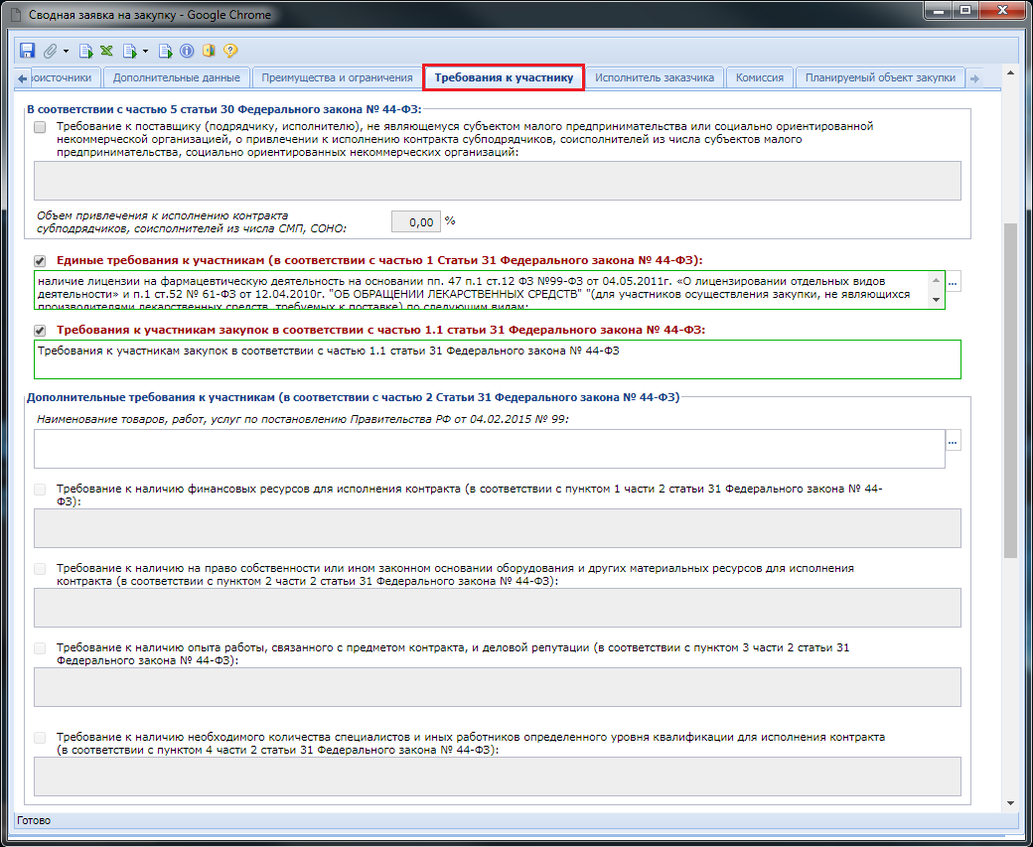
Рисунок 258. Требования к участнику
Во вкладке «Исполнитель заказчика» блок полей «Контактная информация заказчика» заполняется путем выбора значения из справочника «Справочник регистрационный данных» (Рисунок 259). Сведения в блок полей «Информация о контрактном управляющем, ответственном за заключение контракта или об ответственном лице контрактной службы» заполняются путем выбора значения из справочника «Справочник исполнителей». Заполнение справочника исполнителей описана в п. 2.16.5 и п. 2.16.6 данного руководства пользователя.
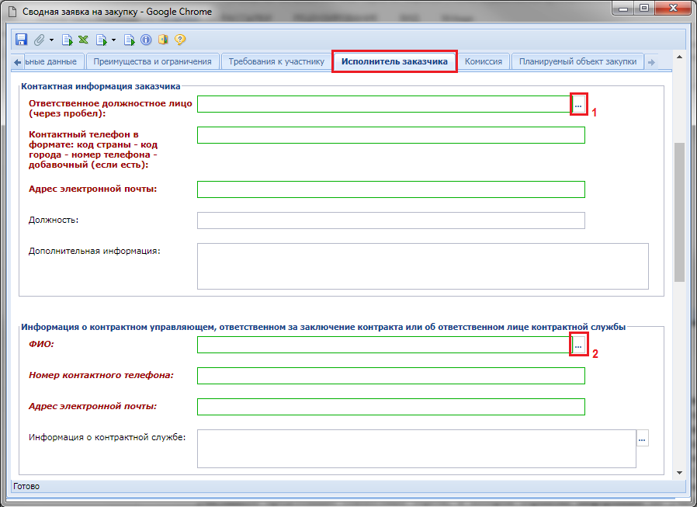
Рисунок 259. Исполнитель заказчика
Сведения во вкладке «Комиссия» можно заполнить путем выбора ранее созданной комиссии из справочника в поле «Представители заказчика в комиссии» или добавлением каждого члена комиссии по отдельности по кнопке [Добавить строку] (Рисунок 260).
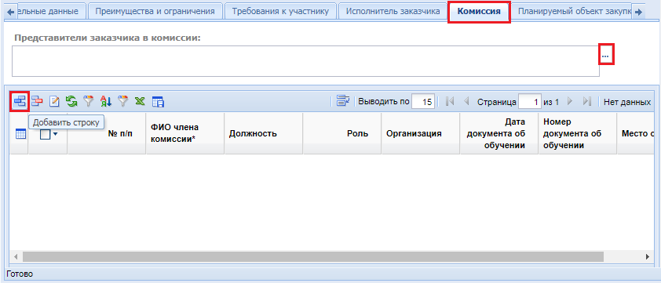
Рисунок 260. Вкладка «Комиссия»
Во вкладке «Планируемый объект закупки» порядок заполнения полей зависит от выбранного типа закупки. В случае закупки лекарственных препаратов необходимая информация заполняется вызовом формы заполнения лекарственных препаратов по полю «Международное непатентованное (химическое, группировочное) наименование» (Рисунок 261). Заполнение информации о лекарственных препаратах выглядит аналогично тому, как расписано в руководстве пользователя по созданию позиции план-графика закупок в случае закупки лекарственных препаратов в п. 2.5.1.4.
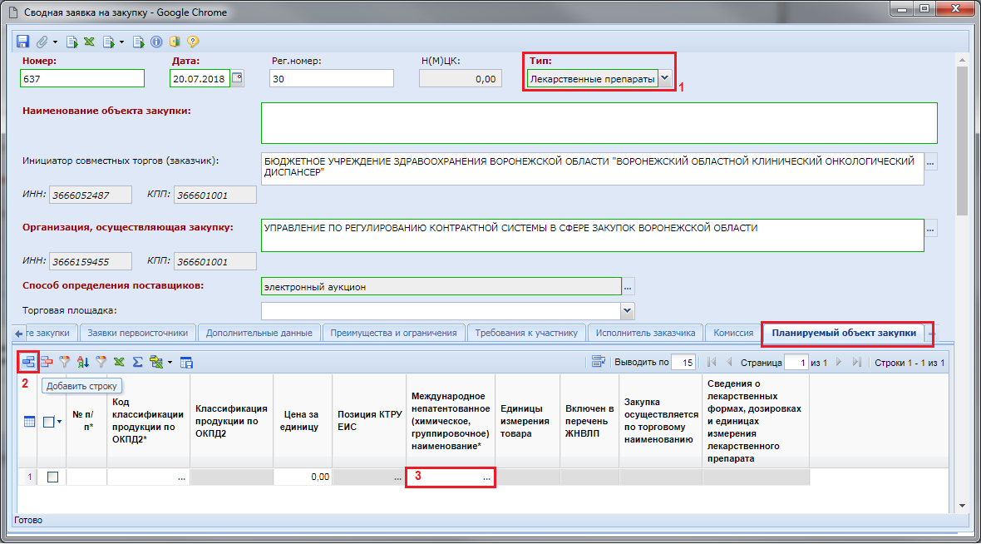
Рисунок 261. Планирование закупки лекарственных препаратов
В случае закупки нелекарственных препаратов во вновь добавленной строке следует заполнить наименование товара, работы или услуги, цены за единицу, а также информации о КТРУ (Рисунок 262). Подробная информация заполнения информации о КТРУ отражена в руководстве пользователя по созданию позиции план-графика закупок в п. 2.5.1.2.
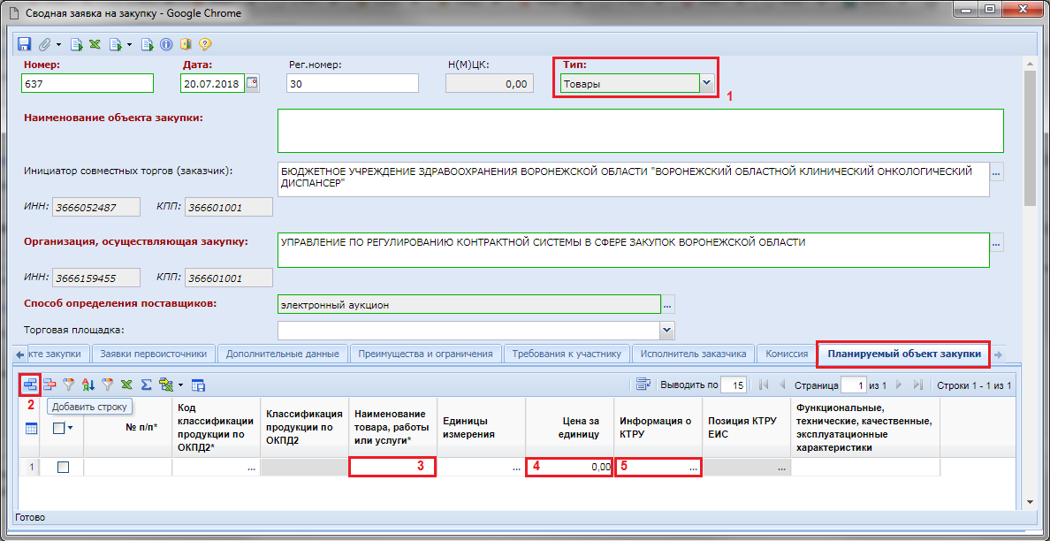
Рисунок 262. Планирование закупок, не относящихся к числу лекарственных препаратов
После внесения всей необходимой информации документ следует сохранить по кнопке [Сохранить].
    - Создание шаблона позиции план-графика закупок для совместных торгов
Шаблон позиции план-графика закупок позволяет заказчикам создавать одинаковые позиции план-графика закупок всем участникам планируемых совместных торгов значительно упрощая и ускоряя время создания новой позиции план-графика закупок.
Шаблон позиции план-графика закупок создается инициатором совместных торгов по кнопке [Создать] (Рисунок 263), расположенной по следующему пути: АРМ заказчика госзаказа \ Планирование закупок \ Лот плана-графика (44-ФЗ) \ Черновик (Шаблон).
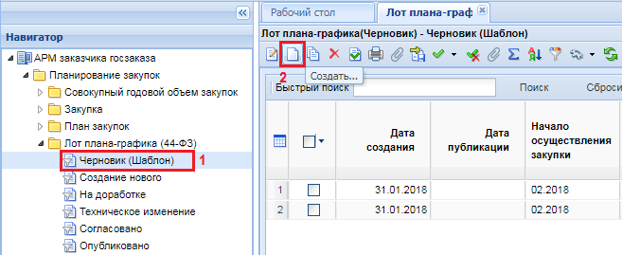
Рисунок 263. Кнопка создания шаблона позиции план-графика закупок
Открывшая электронная форма документа «Лот плана-графика (Черновик)» полностью соответствует электронной форме лота план-графика (Рисунок 264) и заполнение всех полей полностью соответствует заполнению данных в обычной позиции план-графика закупок, описанной в п. 2.5.1.2 данного руководства пользователя.
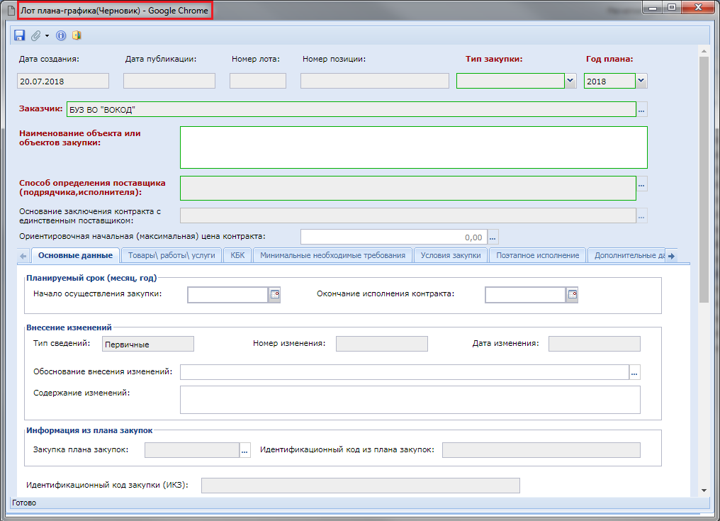
Рисунок 264. Электронная форма шаблона позиции план-графика закупок
Отличительной чертой заполнения и сохранения шаблона позиции план-графика закупок от заполнения электронной формы позиции план-графика закупок является следующее:
- при сохранении шаблона позиции план-графика закупок при сохранении не отрабатывают контроли, которые выполняются при сохранении позиции план-графика закупок;
- при заполнении шаблона позиции план-графика закупок не нужно выбирать позиции плана закупок во вкладке «Основные данные»;
- во вкладке «Товары\работы\услуги» в строках продукции поля количества и цены за единицы можно оставить пустыми, т.к. каждый из участников совместных торгов будет указывать свое количество по каждой строке продукции, а также свою цену за единицу;
- во вкладке «Дополнительные данные» доступно поле «Заявка на совместные торги» для указания планируемой совместной заявки (Рисунок 265 п. 3).
Во вкладке «Дополнительные данные» необходимо указать проведение централизованных закупок, выбрав в качестве организации, осуществляющей закупку организацию уполномоченного органа (Рисунок 265 п. 1). В блоке «Совместные торги» необходимо в качестве организации, осуществляющей полномочия заказчика на осуществление закупок на основании договора (соглашения) следует выбрать организацию координатора совместных торгов (Рисунок 265 п. 2).
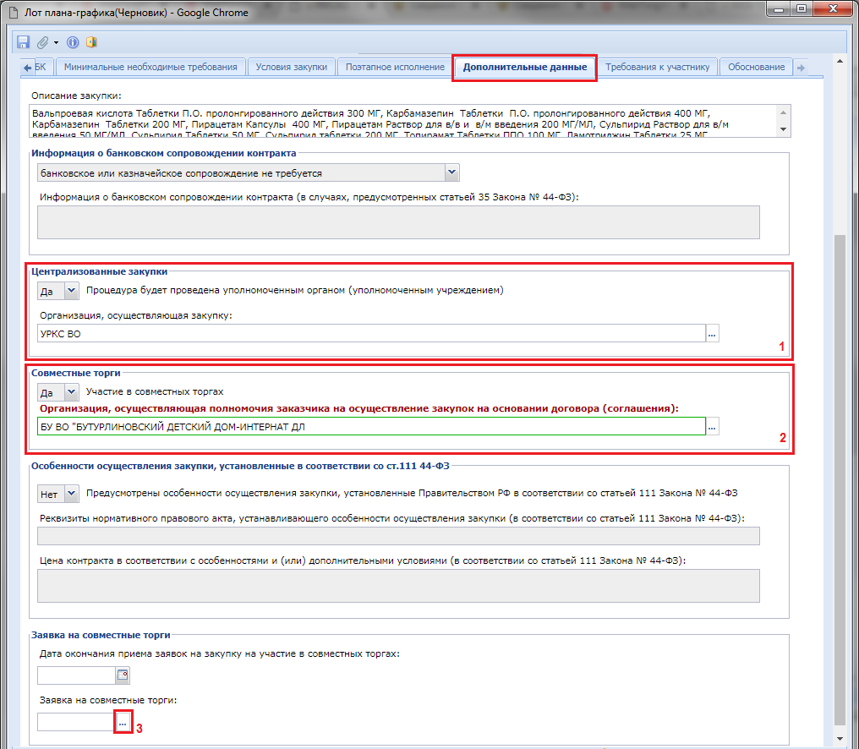
Рисунок 265. Вкладка «Дополнительные данные»
После заполнения всех необходимых полей шаблона позиции план-графика закупок документ следует сохранить по кнопке [Сохранить].
У сохраненного документа только после выбора планируемой совместной заявки в поле «Заявка на совместные торги» будет установлен флаг «Шаблон УО» и данный шаблон станет доступен всем заказчикам для формирования позиции план-графика закупок.
    - Создание позиции план-графика на основе шаблона для участия в совместных торгах
Для формирования позиции план-графика закупок для участия в совместных торгах используется документ шаблон позиции план-графика закупок, созданный координатором совместных торгов. В списке шаблонов позиций план-графиков необходимо найти нужный документ, выделить его и нажать на кнопку [Сформировать лот ПГ на основе документа черновик (шаблон)] (Рисунок 266).
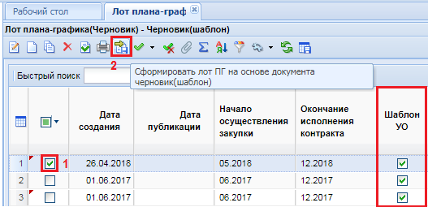
Рисунок 266. Создание позиции план-графика закупок на основе шаблона
При этом откроется электронная форма для заполнения сведений о позиции план-графика закупок (Рисунок 267).
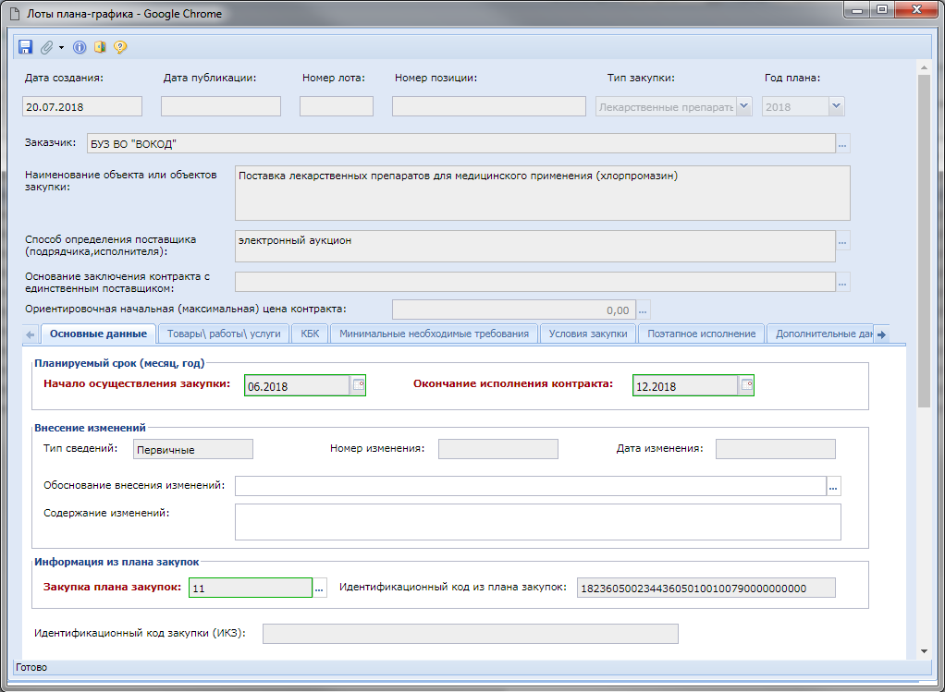
Рисунок 267. Электронная форма позиции план-графика закупок, созданный на основе шаблона
В данной электронной форме доступными для заполнения только следующие поля:
- во вкладке «Основные данные» поле «Закупка плана закупок»;
- во вкладке «Товары\работы\услуги» поля цены за единицу, количество по годам;
- во вкладке «КБК» поля сумм по годам.
Все остальные поля во всех оставшихся вкладках не доступны для заполнения и заполняются на основе данных из шаблона позиции план-графика закупок.
После внесения необходимых данных документ следует сохранить по кнопке [Сохранить].
При заполнении строк продукции в лоте плана-графика обязательно должны быть заполнены поля «Количество», «Цена за единицу» и «Стоимость» значениями, отличными от нуля. Пример: Организатором совместных торгов было запланировано проведение совместных торгов по 10 видам продукции. При этом заказчику планирует закупить только 6 продукций из данного перечня. В таких случаях надо указывать только необходимые 6 позиций, которые планируется закупить, без включения строк продукций, которые не планируется закупить в ходе предстоящих торгов.
    - Создание лота плана-графика для участия в совместных торгах
Первоначальным документом, в котором заказчику доступна возможность внесения информации о предстоящем участии в совместных торгах, является документ «Лот плана-графика» (см. п. 2.5.1.2 данного руководства). Во вкладке «Дополнительные данные» в поле «Участие в совместных торгах» необходимо поставить значение «Да» и выбрать из справочника корреспондентов организацию, осуществляющую полномочия заказчика на осуществление закупок на основании договора (соглашения) (Рисунок 268). Выбранная организация должна быть наделена правами размещения извещения о проведении совместных торгов в ЕИС.
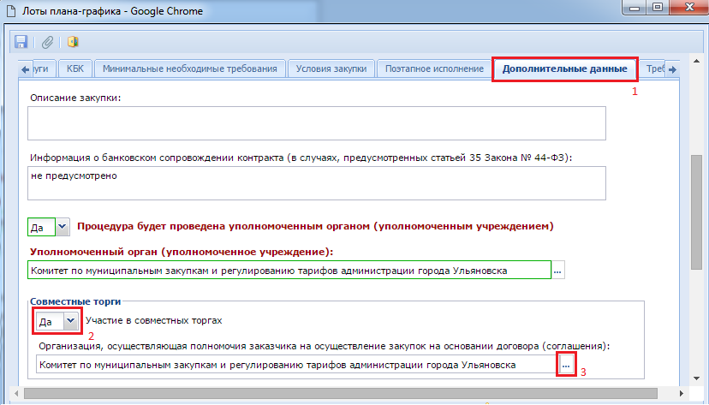
Рисунок 268. Заполнение информации об участии в совместных торгах в лоте плана-графика
При заполнении строк продукции в лоте плана-графика обязательно должны быть заполнены поля «Количество», «Цена за единицу» и «Стоимость» значениями, отличными от нуля. Пример: Организатор совместных торгов было запланировано проведение совместных торгов по 10 видам продукции. При этом заказчику планирует закупить только 6 продукций из данного перечня. В таких случаях надо указывать только необходимые 6 позиций, которые планируется закупить, без включения строк продукций, которые не планируется закупить в ходе предстоящих торгов.
    - Создание заявки на закупку для участия в совместных торгах
Следующим документом, который должен сформировать заказчик, является документ «Заявка на закупку» (см. п. 2.6.2 данного руководства). В сформированной заявке на закупку следует выбрать лот плана-графика. При этом данные об участи в совместных торгах во вкладку «Дополнительные сведения» перейдут из лота плана-графика (Рисунок 269).
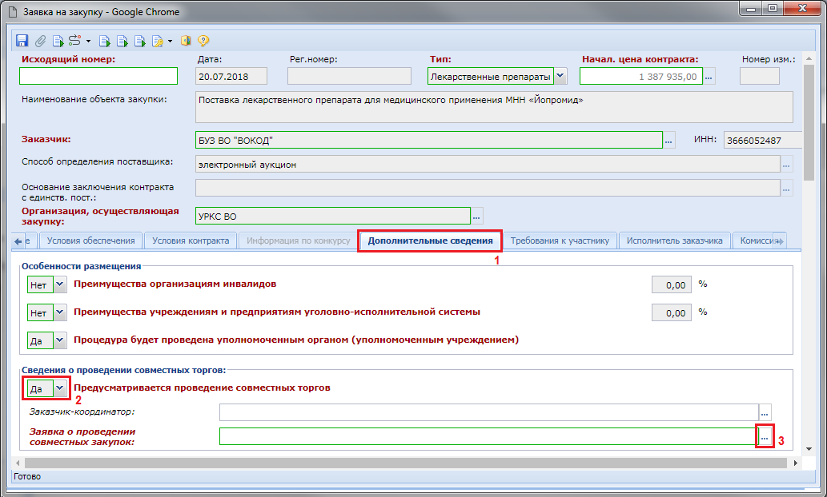
Рисунок 269. Заявка на закупку, предусматривающая участие в совместных торгах
В документе «Заявка на закупку» в поле «Инициатор совместных торгов» следует выбрать ту организацию, которая будет заниматься формированием сводной заявки на закупку, при этом данная организация может и не обладать правами на размещение в ЕИС извещения о совместных торгах. Т.е. в качестве инициатора совместных торгов может выступать организация с правами заказчика, ГРБС, уполномоченный орган (уполномоченное учреждение) или же специализированная организация.
Поле «Заявка о проведении совместных торгов» заполняется путем выбора номера планируемой сводной заявки на закупку из справочника. После выбора заявки о проведении совместных торгов поле «Инициатор совместных торгов» будет заполнено автоматически.
Остальные сведения в заявке на закупку заполняются аналогично тому, как описано в п. 2.6.2 данного руководства пользователя.
После того как заявка на закупку была полностью заполнена и сохранена, ее следует отправить на согласование по кнопке [Отправить по маршруту]. Подробное описание процедуры согласования заявки на закупку отражено в п. 2.6.5 данного руководства. В процедуре согласования заявки первоисточника отличительной частью является тот факт, что для сбора заявок первоисточников в одном месте используется отдельный фильтр «На согласовании у инициатора» (наименование может отличаться, в зависимости от настроек, выставленных администраторами комплекса). Для этого в схеме согласования заявок на закупку предусмотрена отдельная ветка маршрута, на которую переходят документы, участвующих в совместных торгах.
Инициаторы в случае обнаружения неточностей могут отправить документ заказчику на доработку. Заказчик же со своей стороны должен устранить неточности и повторно отправить на согласование инициатору совместных торгов.
    - Формирование сводной заявки на закупку
Для формирования сводной заявки на закупку необходимо открыть в навигаторе в папке «Заявка на закупку» фильтр «На согласовании у инициатора». Из списка заявок на закупку следует выделить те, из которых планируется сформировать сводную заявку и нажать на кнопку [Сформировать сводную заявку] (Рисунок 270).
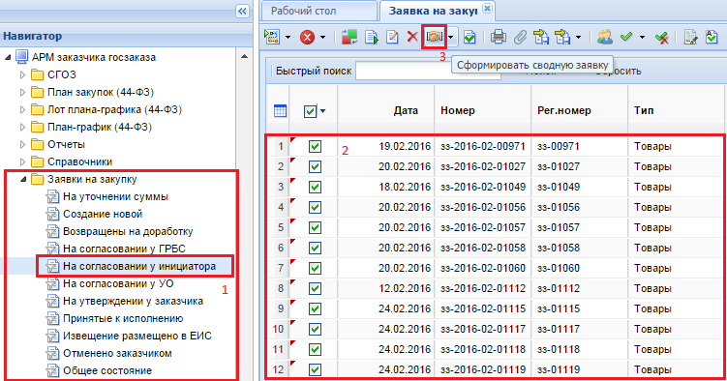
Рисунок 270. Формирование сводной заявки на основе заявок первоисточников
При этом Система в случае успешного формирования сводной заявки выведет протокол успешного формирования документа (Рисунок 271). В протоколе будет отражена информация о номере вновь созданного документа, а также список заявок первоисточников, которые были включены в сводную заявку.
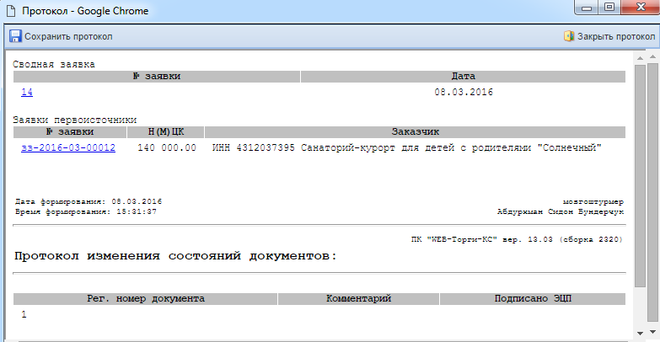
Рисунок 271. Протокол успешной сформированной сводной заявки на основе одной заявки первоисточника
Если процедура формирования сводной заявки не может быть осуществлена, Система выведет протокол, в котором будет отражена информация о причинах, препятствующих созданию сводной заявки с указанием первоисточников, в которых возникло то или иное несоответствие.
Успешно сформированная сводная заявка будет доступна для дальнейшего заполнения и корректировки данных в фильтре «Создание нового» в папке навигатора «Заявка на закупку» (Рисунок 272). Сводная заявка на закупку в нумерации содержит только цифры без символов. Дальнейшую процедуру работы со сводной заявкой проводит инициатор совместных торгов. Для внесения данных в сводную заявку следует открыть документ на редактирование по кнопке [Редактировать].
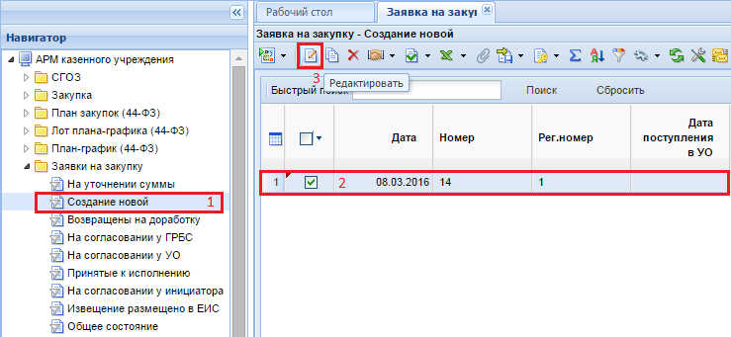
Рисунок 272. Кнопка для открытия электронной формы редактирования сводной заявки
В шапочной части электронной формы редактирования сводной заявки на закупку вносятся данные о наименовании объекта закупки, выбирается торговая площадка для размещения извещения.
Во вкладке «Информация об объекте закупки» расположена информация о наименовании объекта закупки, единицы измерения, цены за единицу, количестве и стоимости (Рисунок 273). Строки объекта закупки со всем заявок первоисточников группируются в автоматическом режиме на этапе формирования сводной заявки по значениям полей, которые были определены администраторами системы. Примером таких полей могут выступать «Код классификации продукции по ОКПД2», «Наименование товара, работы или услуги», «Цена за единицу», «Единицы измерения» или «Номер позиции каталога(ID)».
В гриде списка объектов закупки доступны для использования кнопки [Группировать] и [Разгруппировать]. Кнопка группировки позволяет объединять объекты закупки в один объект в ручном режиме. Для этого необходимо выделить флагом строки объектов закупки, которые планируется сгруппировать и нажать на кнопку [Группировать]. Кнопка же разгруппировки позволяет разбить ранее сгруппированный объект на составляющие. Для этого достаточно отметить объект закупки флагом и нажать на кнопку [Разгруппировать]. В итоге вместо одного объекта закупки в списке будет отражено ровно то количество объектов закупки, какое вошло в данную группировку.
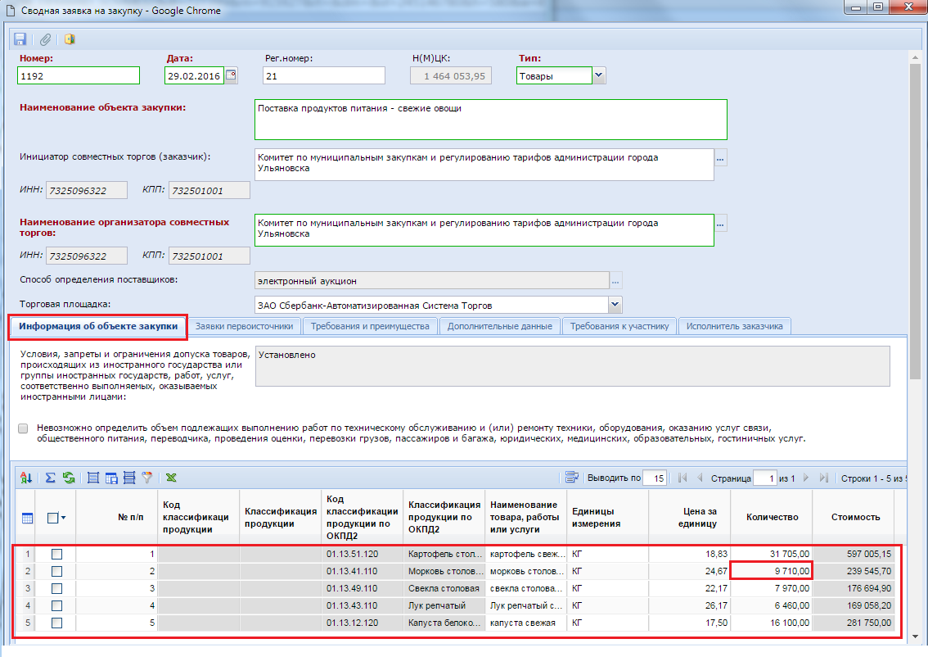
Рисунок 273. Информация об объекте закупки
Для получения информации о том, какой заказчик и в каком количестве закупает данную строку продукции, необходимо дважды щелкнуть ЛКМ по полю «Количество» интересующей строки. По двойному клику по полю выйдет окно со списком номеров заявок на закупку, а также наименованием заказчика и количеством закупаемой продукции, т.е. будет отображена информация о заявках на закупку, в которых присутствует данная строка продукции (Рисунок 274).
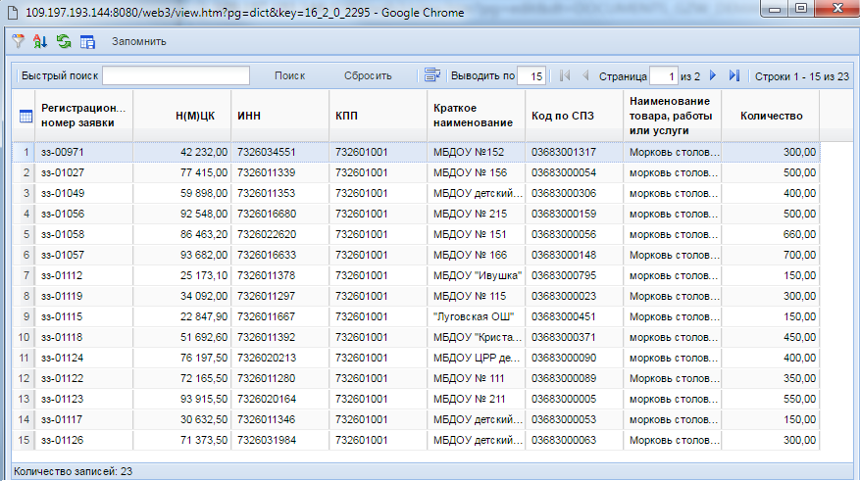
Рисунок 274. Список заявок с наименованием строк продукции, которые были сгруппированы в один объект закупки на этапе формирования сводной заявки.
Во вкладке «Заявки первоисточники» доступна возможность добавления новой заявки на закупку или же исключение имеющейся, с целью дальнейшей отправки на доработку заказчику (Рисунок 275).
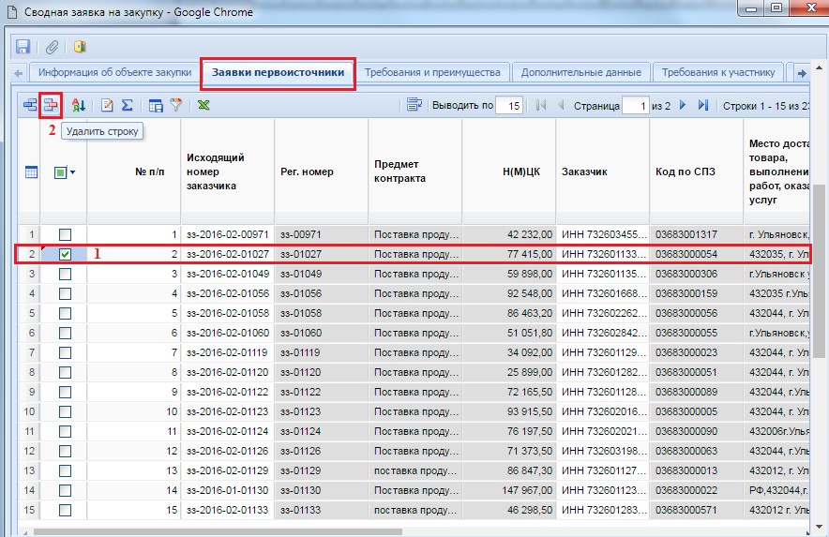
Рисунок 275. Список заявок первоисточников, включенных в сводную заявку
Кнопка [Удалить строку] используется для исключения заявки первоисточника из сводной заявки. По кнопке же [Добавить строку] происходит добавление новой строки, в котором по двойному щелчку по полю «Исходящий номер заказчика» откроется список заявок на закупку для участия в совместных торгах. В данном списке отображаются только те заявки, которые на данный момент еще не добавлены в сводную заявку. После добавления заявки первоисточника и сохранения сводной заявки, заявка первоисточник перестанет быть доступной для выбора в сводной заявке, до тех пор, пока не будет исключена из сводной заявки.
Вкладка «Требования и преимущества» содержит блок полей для ввода данных, касающихся (Рисунок 276):
- особенности размещения;
- условий, запретов и ограничений допуска товаров, происходящих из иностранного государства.
Рисунок 276. Вкладка «Требования и преимущества»
Во вкладке «Дополнительные данные» следует отразить информацию об источнике финансирования предстоящей закупки.
Вкладка «Требования к участнику» содержит поля для отражения единых требований к участникам, а также блок полей для ввода дополнительных требований к участникам.
Во вкладке «Исполнитель заказчика» расположены блок полей для ввода контактной информации заказчика и информации о контрактном управляющем.
После заполнения всех необходимых полей в электронной форме документа его следует сохранить по кнопке [Сохранить].
Успешно сохраненный документ следует согласовать. Для этого его необходимо отправить по маршруту по кнопке [Отправить по маршруту]. Схема движения документа по маршруту для сводных заявок на закупку настраивается индивидуально администраторами системы. В случае успешного прохождения всех этапов согласования сводная заявки переходит в фильтр «Принято к исполнению».
    - Наполнение планируемой сводной заявками первоисточниками
Планируемая сводная заявка на закупка в фильтре «Создание новой» доступна на редактирование по кнопке [Редактировать] (Рисунок 277).
Рисунок 277. Открытие на редактирование планируемой сводной заявки
В открывшейся электронной форме сведения во вкладке «Информация об объекте закупки» первоначально будут отсутствовать (Рисунок 278).
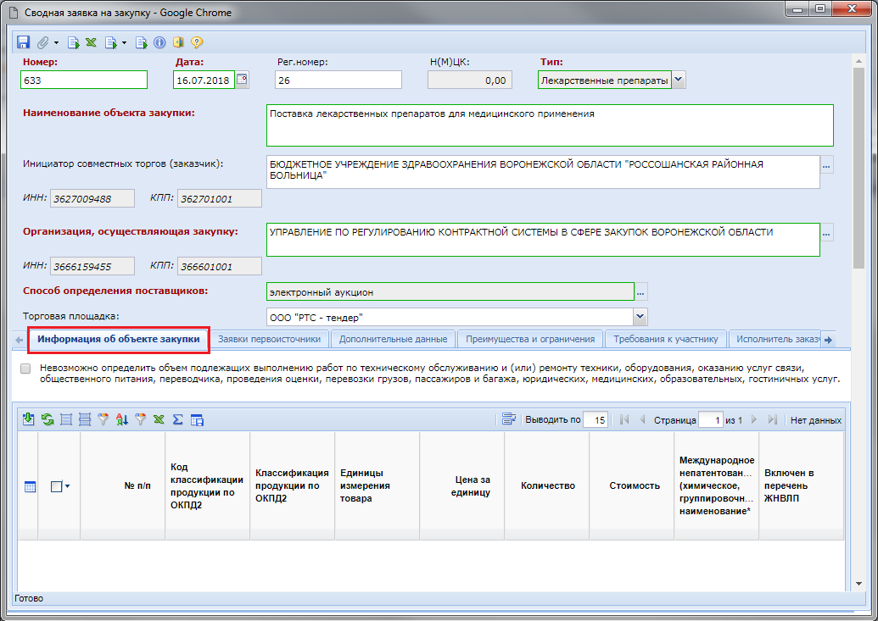
Рисунок 278. Сводная заявка на закупку без связки с первоисточниками
Необходимо перейти во вкладку «Заявки первоисточники», по кнопке [Добавить строку] создать пустую строку и в поле «Исходящий номер заказчика» выбрать заявку первоисточника из списка (Рисунок 279).
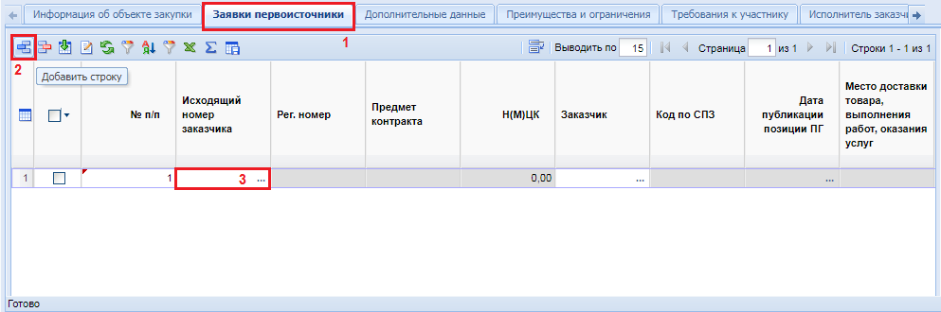
Рисунок 279. Сведение первоисточников в сводную заявку
Добавление заявок первоисточников происходит путем выбора записей из списка «Заявки на закупку для участия в совместных торгах» (Рисунок 280).
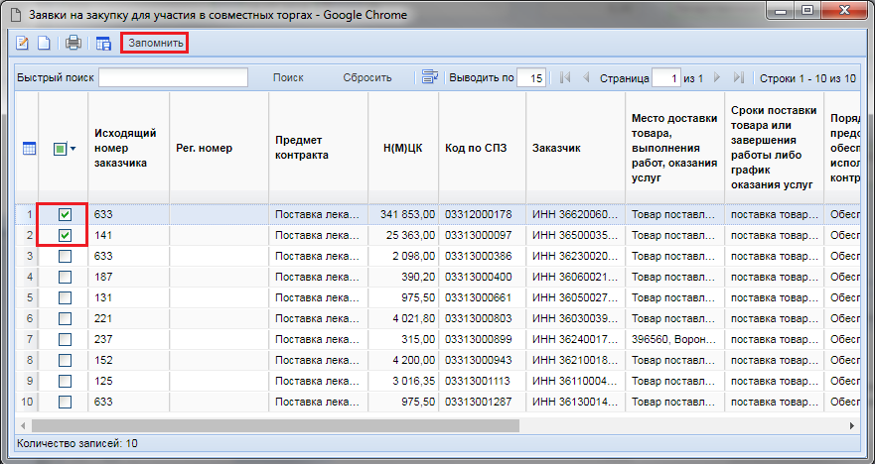
Рисунок 280. Список заявок на закупку для участия в совместных торгах
На основе выбранных заявок первоисточников будет заполнена вкладка «Заявки первоисточники» и вкладка «Информация об объекте закупки» (Рисунок 281). Кроме этого во вкладке «Заявки первоисточники» доступна кнопка [Подгрузить сведения], по нажатию на которую происходит подгрузка всех доступных на текущий момент заявок первоисточников для добавления в сводную.
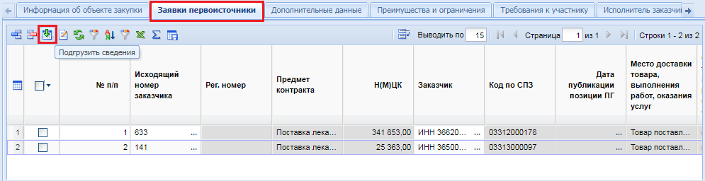
Рисунок 281. Список добавленных заявок первоисточников и кнопка для подгрузки всех доступных заявок
В список заявок на закупку для участия в совместных торгах попадают только заявки первоисточники, в которых указан номер планируемой совместной закупки, соответствующей номеру сводной заявки. Также ограничение списка доступных заявок первоисточников строится на основе указанного координатора в планируемой сводной заявке и в заявке первоисточника. Единожды подгруженная заявка первоисточник в сводную заявку более не будет доступна в списке для выбора.
Для исключения заявки первоисточника из сводной заявки необходимо выделить заявку и нажать на кнопку [Удалить строку].
Сведения во вкладке «Информация об объекте закупки» заполнятся автоматически на основе данных из заявок первоисточников и будут сгруппированы по одинаковым показателям (Рисунок 282).
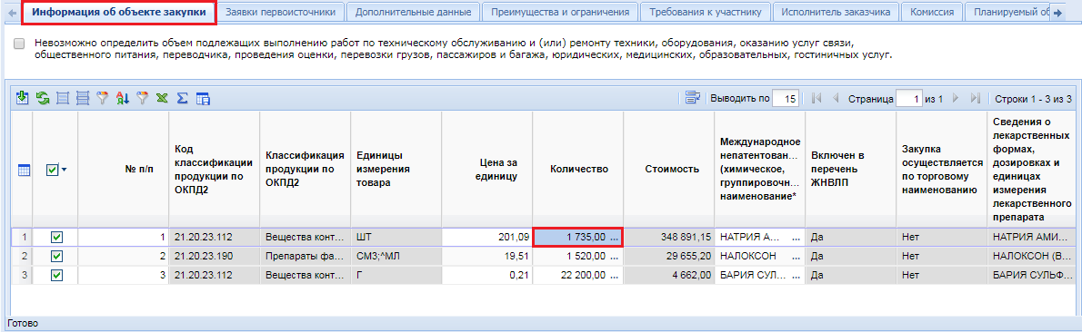
Рисунок 282. Информация об объекте закупки
По двойному клику в поле «Количество» открывается список заявок участников, планирующих закупить данную продукции с отражением стоимости по каждому заказчику и количества в разрезе каждого из заказчиков (Рисунок 283).
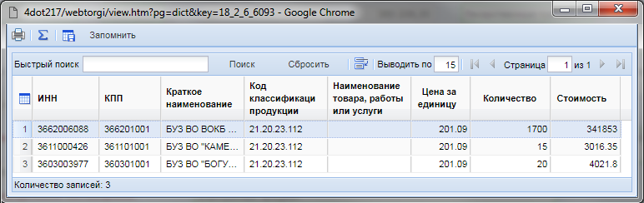
Рисунок 283. Список участников совместной закупки с количеством
Кнопки в панели команд [Группировать] и [Разгруппировать] позволяют соответственно объединить несколько разрозненных строк позиций в одну и разбить объединенную строку на несколько исходных. После применения команды разгруппировки для возврата в исходное состояние, соответствующее первичной подгрузке первоисточников следует воспользоваться кнопкой [Подгрузить сведения].
Сведения в остальных вкладках сводной заявки на закупку остаются без изменения и соответствуют тем данным, которые были заполнены на этапе формирования планируемой сводной заявки.
После завершения заполнения всех необходимых данных документ следует сохранить по кнопке [Сохранить].
Сохраненную сводную заявку на закупку со всеми прикрепленными документами из фильтра «Создание новой» необходимо отправить на согласование в вышестоящий орган по кнопке [Отправить по маршруту], если согласование сводной предусмотрено в регионе (Рисунок 284).
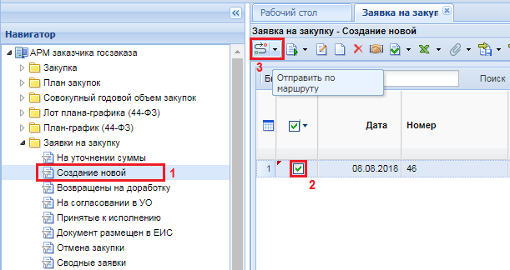
Рисунок 284. Отправка на согласование планируемой сводной заявки на закупку
Если дополнительное согласование для совместной заявки не предусмотрено, то документ будет переведен в фильтр «Принятые к исполнению», если же в регионе предусмотрен маршрут согласования сводной заявки на закупку, то документ в фильтр «Принятые к исполнению» перейдет после прохождения всех этапов маршрута.
    - Внесение изменений в заявку первоисточник
В ходе работы со сводной заявкой может появиться необходимость внесения изменений в заявки первоисточники, включенные в сводную заявку. Данная процедура доступна только инициатору совместных торгов. Для этого необходимо:
- инициатору совместных торгов исключить заявку первоисточник из сводной заявки по кнопке [Удалить строку] во вкладке «Заявки первоисточники» в сводной заявке (см. Рисунок 285);
- сохранить сводную заявку;
- из фильтра «На согласовании у инициатора» по кнопке [Отправить по маршруту] отправить заявку первоисточник на доработку заказчику;
- после внесения исправлений заказчику необходимо заявку первоисточник вернуть обратно инициатору совместных торгов;
- инициатор совместных торгов в сводной заявке во вкладке «Заявки первоисточники» по кнопке [Добавить строку] и вызвав справочник заявок первоисточников, добавляет исправленную заявку заказчика обратно в сводную заявку;
- внести необходимые коррективы по необходимости в сводную заявку на закупку и сохранить его.
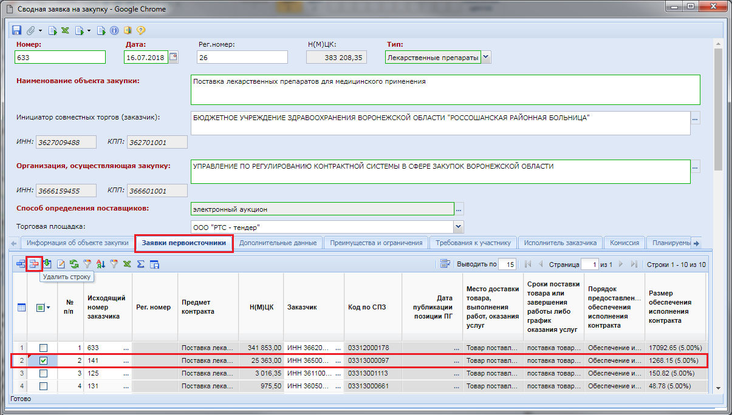
Рисунок 285. Исключение заявки первоисточника из сводной заявки
Включение и исключение заявки первоисточника в сводную заявку на закупку допустимо только в состояниях, допускающих редактирование сводной заявки, т.е. при нахождении сводной заявки в фильтрах «Создание нового», «На доработке».
    - Формирование и заполнение извещения на основе сводной заявки на закупку
Для возможности публикации информации о предстоящей закупке в ЕИС следует из сводной заявки на закупку в фильтре «Принятые к исполнению» сформировать документ извещение по кнопке [Сформировать проект извещения] (Рисунок 286). Формированием и дальнейшим заполнением сформированного извещения, созданного на основе сводной заявки на закупку, занимает организация, наделенная правами на размещение в ЕИС подобного документа. В большинстве случаев данной процедурой занимается уполномоченный орган (уполномоченное учреждение).
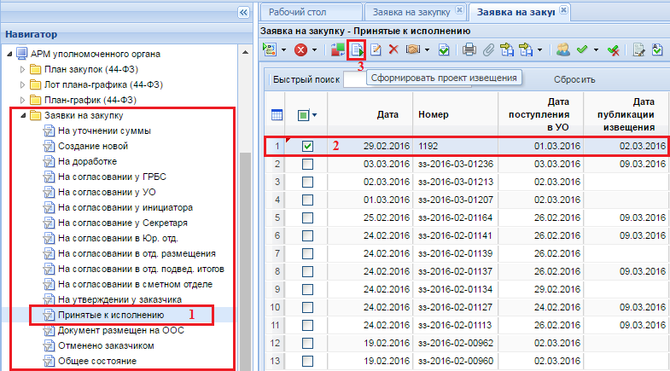
Рисунок 286. Формирование извещения из сводной заявки на закупку
В окне подтверждения действия по формированию извещения следует нажать на кнопку «ОК» для дальнейшего формирования извещения или же кнопку «Отмена», если формирование извещения не требуется.
По нажатию на кнопку «ОК» Система «WEB-Торги-КС» запустит процедуру формирования извещения. В случае успешного формирования документа выйдет протокол информирующий о том, что документ был успешно сформирован и ему присвоен определенный номер. Если же извещение не было сформировано по причине того, что ранее из данной заявки уже формировалось извещение, то выйдет соответствующее оповещение в протоколе (Рисунок 287).
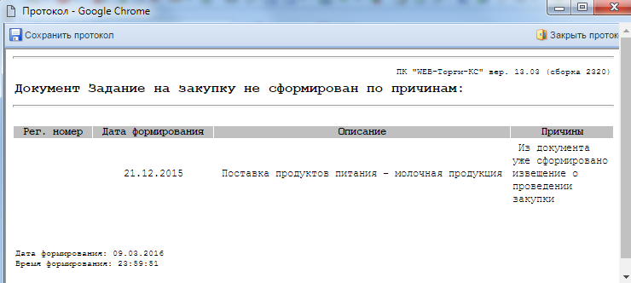
Рисунок 287. Информационный протокол формирования проекта извещения
Успешно сформированное извещение будет доступно в фильтре «На размещении» в той папке, название которой соответствует выбранному способу размещения. Если определение поставщика планировалось провести путем проведения электронного аукциона, то сформированное извещение следует искать в фильтре «На размещении» в папке «Электронный аукцион».
Для заполнения сформированного документа необходимо его выделить и нажать на кнопку [Редактировать].
Шапочная часть формы проекта извещения, сформированного из сводной заявки на закупку, и проекта извещения, созданного из обычной заявки на закупку, ничем не отличается. Отличие кроется в наборе доступных для заполнения вкладок в документе (Рисунок 288), а также в количестве лотов извещения, которое соответствует количеству заявок первоисточников, участвующих в сводной заявке на закупку. Но при этом извещение будет только одно.
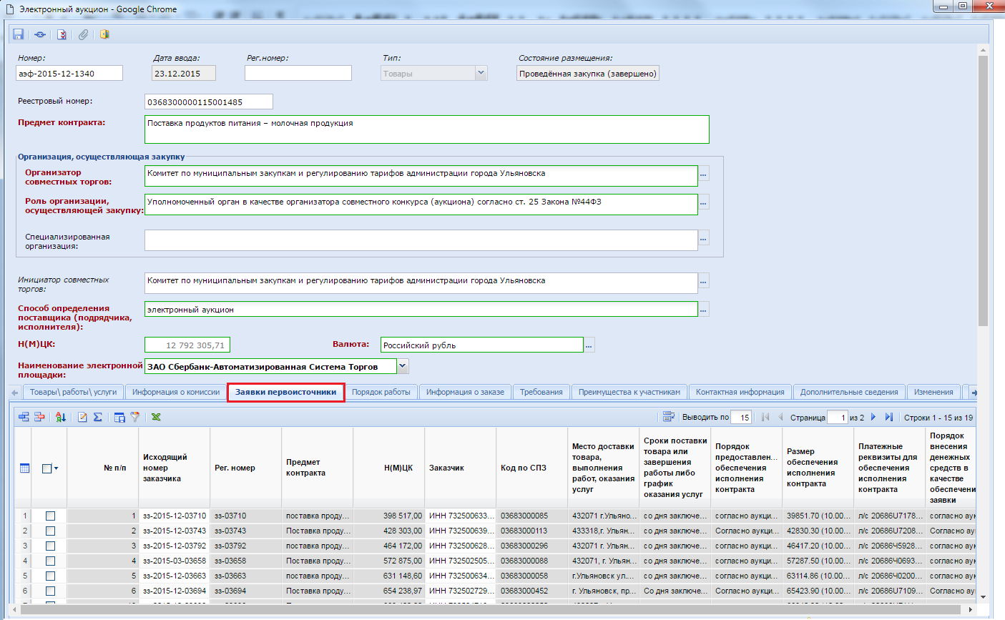
Рисунок 288. Заявки первоисточники
В извещении, сформированном из сводной заявки, присутствует вкладка «Заявки первоисточники». В данной вкладке содержится большой набор столбцов, отвечающих за вывод различной информации по заявкам первоисточникам:
- Исходящий номер заказчика;
- Рег. номер;
- Предмет контракта;
- Н(М)ЦК;
- Заказчик;
- Код по СПЗ;
- Место поставки товара, выполнения работ, оказания услуг;
- Размер обеспечения исполнения контракта;
- Размер обеспечения заявки;
- Источник финансирования;
- Реестровый номер плана-графика;
- Номер позиции в плане-графике;
- Передача информации на официальный сайт для размещения заказов.
Вкладка «Позиция плана-графика и план исполнения контракта» в сводном извещении отсутствует, в отличие от обычного извещения, по причине перевода содержащихся в нем данных во вкладку «Заявки первоисточники».
Содержимое же остальных вкладок и принцип их заполнения полностью соответствуют полям проекта извещения, сформированного из обычной заявки на закупку, описанной в п. 2.9 данного руководства.
    - Формирование контрактов на основании сводной заявки
По результатам подведениям итогов торгов лоты извещения могут перейти в различные состояния. Следующие состояния лота извещения позволяют сформировать документ проект контракта:
- Состоявшаяся процедура размещения заказа;
- Несостоявшаяся процедура размещения заказа;
- Отказ победителя от заключения контракта.
В случае проведения совместных торгов применительно к извещению будет сформирован один лот извещения с общей суммой.
Каждый заказчик формирует сведения о заключенном контракте только для своей организации по кнопке [Сформировать контракт] из списка лотов извещения. Вновь сформированный документ будет доступен в навигаторе в папке «Контракты» в фильтре «Создание нового» (см. п. 2.14.1.2 данного руководства). Это является главной причиной отсутствия кнопки [Создать] в фильтре «Создание нового» для документа контракт, т.к. сведения о контракте должны формироваться из лота извещения кроме случаев, описанных в п. 2.14.1.1 и п. 2.14.1.3 данного руководства пользователя.
Аналогичный принцип работы применяется и при высвобождении средств, если процедура признана несостоявшейся. Заказчики высвобождают только свои средства по кнопке [Высвободить средства по лоту].
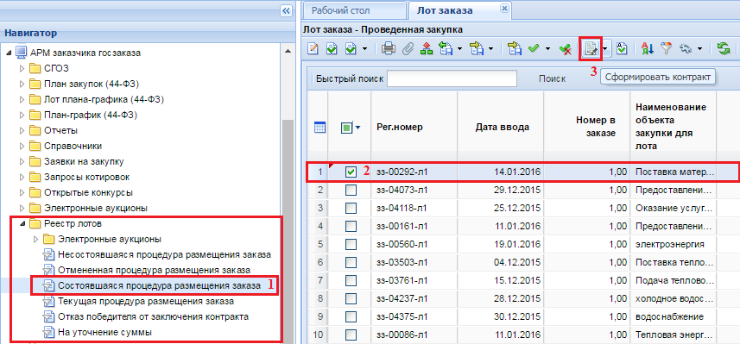
Рисунок 289. Формирование контракта из состоявшейся процедуры
Кнопка [Сформировать контракт] доступна также и в состояниях лота извещения несостоявшаяся процедура для возможности формирования контракта с единственным поставщиком, а также в состоянии отказ победителя от заключения контракта для возможности формирования контракт со вторым победителем торгов. Если же заключение контракта не планируется заказчиком при нахождении лота извещения в несостоявшемся состоянии или в состоянии отказа победителя от заключения контракта, то заказчик высвобождает зарезервированные средства по кнопке [Высвободить средства по лоту] и по необходимости начинает повторное размещение заказа согласно 44-ФЗ.
  - Работа с прикрепленными файлами
К документам Системы (заявка на закупку, задание на закупку) могут быть прикреплены файлы произвольного формата. Рекомендуется прикреплять файлы, созданные в текстовом редакторе MS Word (*.doc), а также в табличном редакторе MS Excel (*.xls).
Для работы с прикрепленными файлами необходимо выбрать конкретный документ из списка и кликнуть по кнопке [Прикрепленный файл] (Рисунок 290).
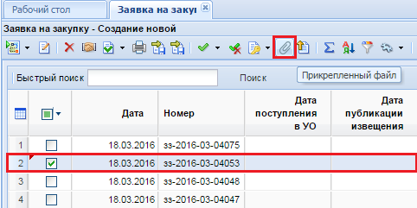
Рисунок 290. Переход к списку прикрепленных файлов
При этом откроется список прикрепленных файлов, в котором можно увидеть, как автоматически сгенерированные файлы, так и те, которые были прикреплены вручную (Рисунок 291).
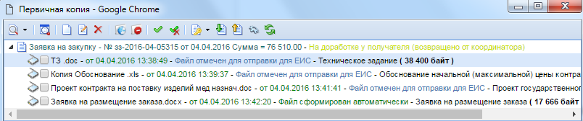
Рисунок 291. Список прикрепленных файлов
Список прикрепленных файлов также возможно вызвать из окна редактирования самого документа по кнопке [Прикрепленный файл] (Рисунок 292).
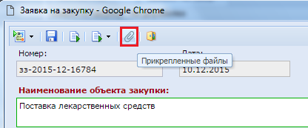
Рисунок 292. Вывоз списка прикрепленных файлов из формы редактирования документа
Для скачивания или открытия файла необходимо выделить документ и нажать на кнопку [Просмотр документов] (Рисунок 293).
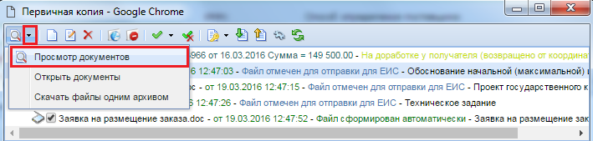
Рисунок 293. Просмотр документов
В открывшейся форме необходимо щелкнуть по ссылке файла для того, чтобы открыть или сохранить документ (Рисунок 294).
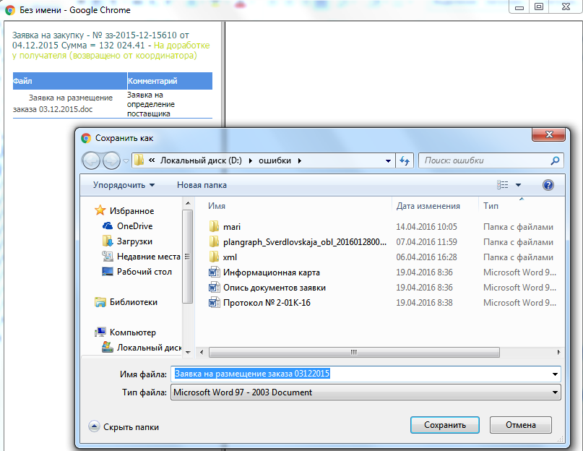
Рисунок 294. Загрузка прикрепленных файлов
Если к документу необходимо прикрепить новый файл, следует кликнуть по кнопке [Создать]. При этом откроется форма создания и редактирования прикрепляемого файла (Рисунок 295).
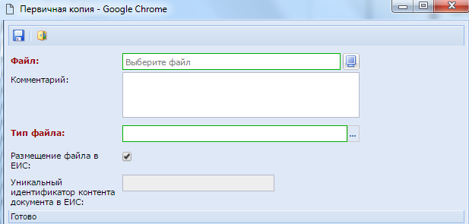
Рисунок 295. Форма добавления и редактирования прикрепляемого файла
В данной форме по кнопке [Обзор] необходимо выбрать файл, указать комментарий (чем именно является файл). Если данный файл должен быть опубликован на OOC, то необходимо установить галочку Запрос на публикацию на сайте.
Для изменения файла или его комментария необходимо выделить требуемый файл и кликнуть по кнопке [Редактировать]. Файл может быть заменен любым другим. Также необходимо указать тип файла. После завершения необходимых действий форму следует сохранить.
  - Размещение государственного заказа
    - Формирование проектов извещений для самостоятельного проведения закупок
Формирование проекта извещения происходит по кнопке [Сформировать проект извещения] из фильтра «Приняты к исполнению» документа «Заявка на закупку» (Рисунок 296). Для этого необходимо выбрать заявку на закупку, на основе которой планируется формирование проекта извещения и нажать на кнопку [Сформировать проект извещения].
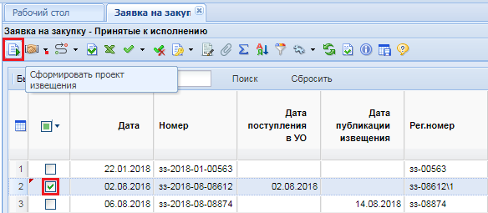
Рисунок 296. Формирование проекта извещения
Система запросит подтверждение на формирование проекта извещения (Рисунок 297).
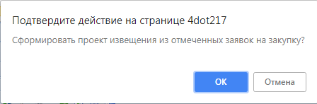
Рисунок 297. Подтверждение действия по формированию проекта извещения
После подтверждения действия Система сформирует проект извещения и выдаст протокол успешного формирования проекта извещения и лота извещения (Рисунок 298).
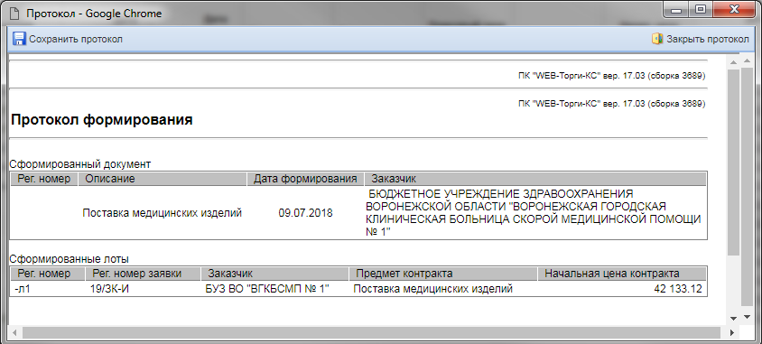
Рисунок 298. Протокол успешного формирования проекта извещения и лота извещения
Если планируется проведение многолотового конкурса, то количество лотов будет равно количеству заявок на закупку, участвующих в многолотовом конкурсе. Для формирования многолотового извещения необходимо выделить все заявки на закупку и нажать на кнопку формирования проекта извещения.
Успешно сформированное извещение будет доступно в фильтре «На размещении» в одноименной папке, соответствующей способу определения поставщика в заявке на закупку (Рисунок 299). Пример: если в заявке на закупку способ определения был выбран запрос котировок, то сформированное извещение необходимо искать в папке «Запрос котировок» в фильтре «На размещении».
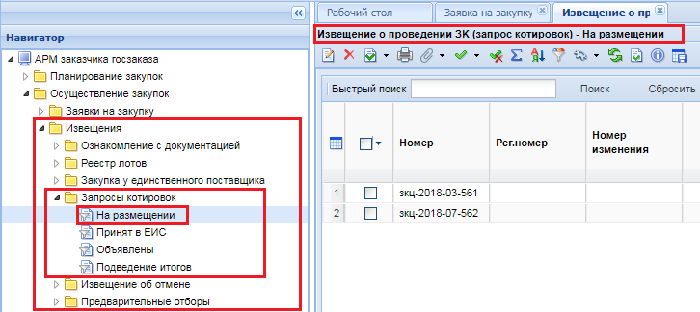
Рисунок 299. Список сформированных проектов извещения со способом определения поставщика запрос котировок
В момент формирования проекта извещения Система контролирует возможность формирования извещения. Если ранее из данной заявки на закупку было сформировано извещение, то повторное формирование проекта извещения не будет произведено. Также Система запретит формировать проект извещения не по своим заявкам на закупку. В случае размещения закупки через уполномоченный орган Система разрешит формирование проекта извещения только сотрудникам уполномоченного органа.

В случае успешного формирования проекта извещения автоматически происходит формирование лота извещения (Рисунок 298). В Системе данный документ имеет наименование «Лот». Данный документ содержит весь набор данных, который отражается в электронной форме проекта извещения.
Для документа «Лот» доступны следующие состояния, которые изменяются в ходе проведения закупочной процедуры (Рисунок 300):
- Текущая закупка (в данном состоянии находится лот извещения с момента формирования и до подведения итогов определения поставщика);
- Состоявшаяся закупка (документ в данное состояние переходит, когда закупка состоялась и победитель был выявлен);
- Несостоявшаяся закупка (в данное состояние документ переходит после публикации в ЕИС протокола подведения итогов, по результатам которого закупка была признана несостоявшейся);
- Отмененная закупка (в данное состояние лот извещения переходит после публикации в ЕИС извещения об отмене размещенной процедуры);
- Отказ победителя от заключения контракта (в данное состояние документ переходит после того, как победитель в отведенный срок не подписывает проект контракта и признается уклонившимся от заключения контракта).
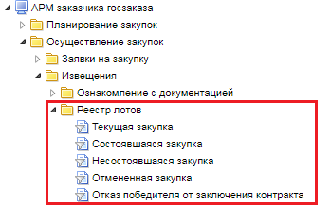
Рисунок 300. Реестр лотов
После того, как в Систему будут подгружены итоговые протоколы с ЕИС, лот извещения автоматически перейдет в состояние состоявшейся или несостоявшейся закупки.
Если закупка не состоялась, то лот извещения автоматически будет переведен в состояние «Несостоявшаяся процедура размещения заказа», где заказчику предоставляется возможность сформировать контракт (допускается формирование при наличии единственной заявки участника, удовлетворяющей условиям закупки), либо высвободить средства. Для формирования контракта используется кнопка [Сформировать контракт] (Рисунок 301).
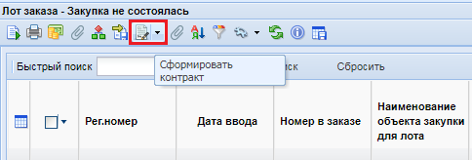
Рисунок 301. Формирование контракта
Если требуется высвободить средства, зарезервированные для проведения закупки, которая была признана несостоявшейся по причине отсутствия заявок участников, удовлетворяющих условиям закупки, необходимо в состоянии «Несостоявшаяся закупка» («Отмененная закупка», «Отказ победителя от заключения контракта»), выделить требуемый документ и нажать кнопку [Высвободить средства по лоту]. При этом предварительная заявка на закупку будет исключена из учета, а средства высвобождены. Также будет разорвана связь заявки на закупку с лотом план-графика, что позволит в свою очередь сформировать изменение к позиции план-графика закупок для проведения последующей закупки.
    - Размещение закупки у единственного поставщика
Формирование проекта извещения происходит из документа «Заявка на закупку» (подробнее о формировании проекта извещения расписано в п. 2.9.1 данного руководства пользователя).
Сформированное извещение будет находиться в папке навигатора «Закупка у единственного поставщика» в фильтре «На размещении» (Рисунок 303). Сформированный проект извещения следует дополнить недостающими сведениями. Для этого необходимо выделить документ из списка и по кнопке [Редактировать] открыть электронную форму проекта извещения.
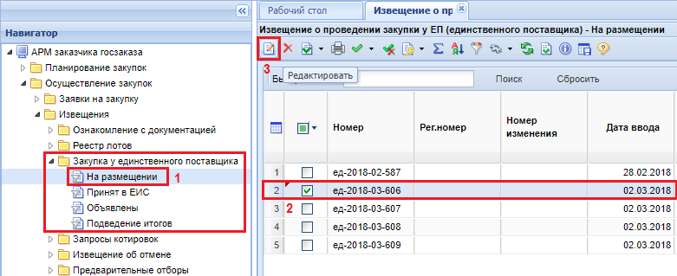
Рисунок 302. Список сформированных проектов извещений
Обязательные для заполнения поля подписаны текстом красного цвета (Рисунок 303).
В открывшейся форме извещения о проведении закупки у ЕП при необходимости можно изменить значение в полях «Номер» и «Рег. номер», которые изначально формируются автоматически на этапе создания проекта извещения.
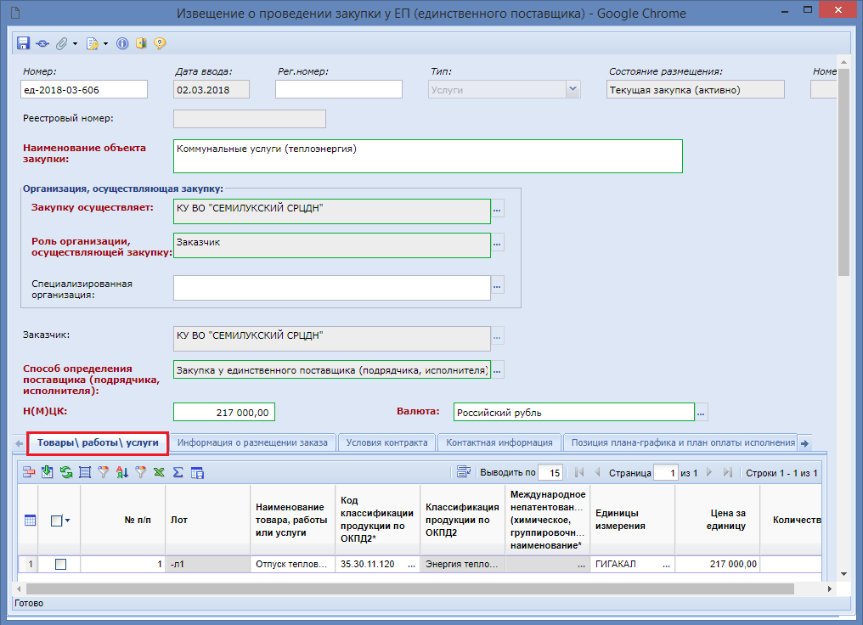
Рисунок 303. Проект извещения закупки у единственного поставщика
Поле «Реестровый номер» будет заполнено автоматически Системой после публикации в ЕИС извещения на следующий день после публикации. Следующие поля в шапочной части извещения по электронному аукциону заполняются автоматически на этапе формирования проекта извещения:
- Наименование объекта закупки;
- Закупку осуществляет;
- Роль организации, осуществляющей закупку (доступна смена роля, путем выбора из одноименного справочника «Роль организации, осуществляющей закупку» (Рисунок 304));
- Специализированная организация;
- Заказчик;
- Способ определения поставщика (подрядчика, исполнителя);
- НМЦК;
- Валюта.
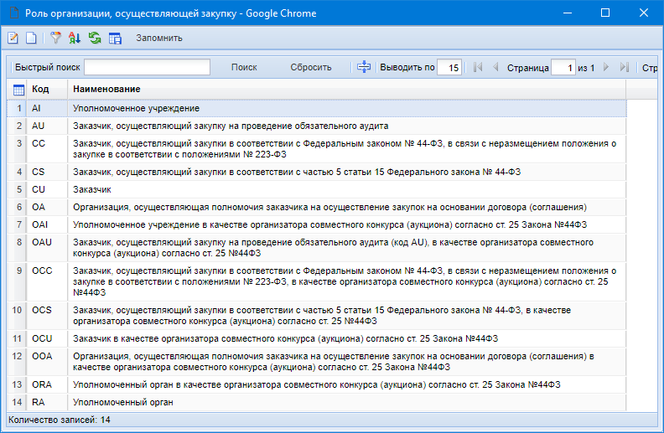
Рисунок 304. Справочник «Роль организации, осуществляющей закупку»
Во вкладке «Товары\работы\услуги» отражается информация о спецификации закупаемой продукции аналогично тому, как оно было заполнено на этапе работы с заявкой на закупку.
Во вкладке «Информация о размещении заказа» расположены следующие поля:
- Планируемая дата публикации документа на сайте;
- Номер типового контракта, типовых условий контракта (не обязательное поле, заполняется только при наличии подходящего типового проекта контракта выбором из справочника);
- Формула цены. Устанавливается, если закупка осуществляется в соответствии с ПП РФ от 13.01.2014 №19;
- Место доставки товара, выполнения работы или оказания услуги;
- Сроки поставки товара или завершения работы либо график оказания услуг;
- Закупка осуществляется за счет межбюджетных трансфертов из бюджета субъекта Российской Федерации;
- Дополнительная информация (не обязательное поле).
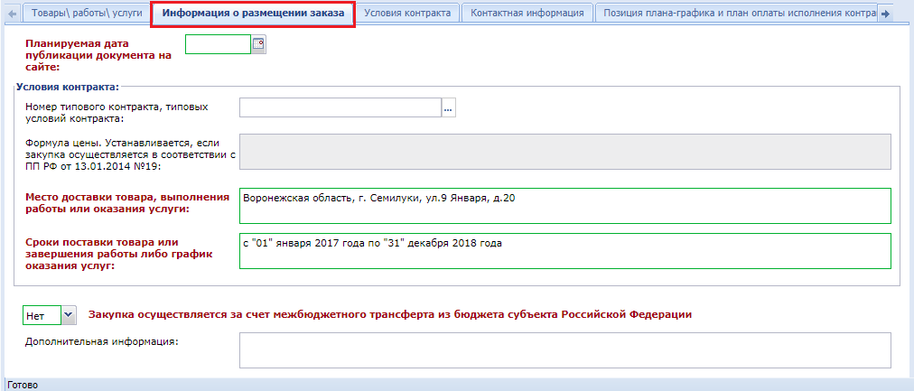
Рисунок 305. Вкладка «Информация о размещении заказа»
Во вкладке «Условия контракта» отражаются сведений об обеспечении исполнении контракта (Рисунок 306). Данные переходят из заявки на закупку.
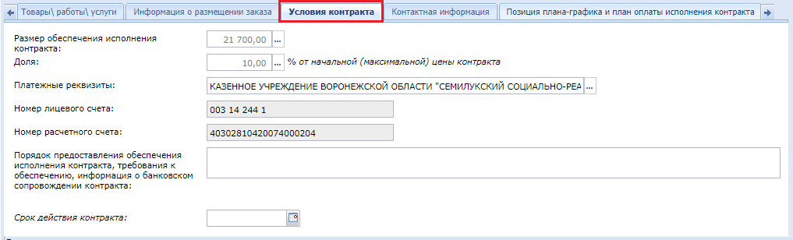
Рисунок 306. Вкладка «Условия контракта»
Во вкладке «Контактная информация» блок полей «Контактное лицо» заполняется автоматически на основе введенных данных в электронной форме «Регистрационные данные в ЕИС» (смотрим п. 2.2.2 данного руководства пользователя) (Рисунок 307). При необходимости значения можно скорректировать или выбрать иное контактное лицо из справочник, вызываемого по кнопке напротив поля «Ответственное должностное лицо».
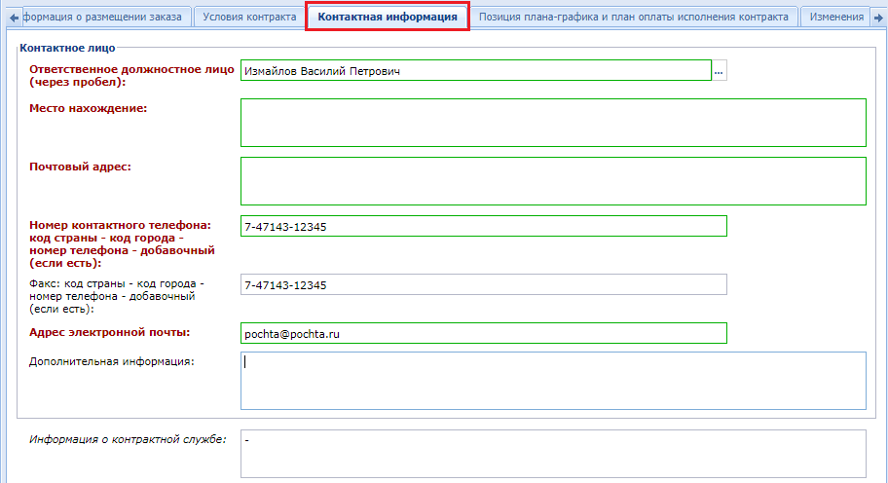
Рисунок 307. Вкладка «Контактная информация»
Информация о контрактной службе заполняется на основе данных, отраженных в заявке на закупку.
Вкладка «Позиция плана-графика и план оплаты исполнения контракта» (Рисунок 308) содержит информацию о связанной позиции плана-графика с указанием реестрового номера план-графика и номера позиции из него. Флаг «Передача информации на официальный сайт для размещения заказов» отвечает за передачу номера позиции плана-графика с реестровым номером плана-графика в ЕИС для создания связи опубликованной в ЕИС позиции план-графика закупок с загружаемым извещением из ПК «WEB-Торги-КС». Кроме этого в данной вкладке содержится информация о плане исполнения контракта, как за счет бюджетных средств, так и за счет внебюджетных средств. Информация в эти таблицы поступает из документа «Заявка на закупку».
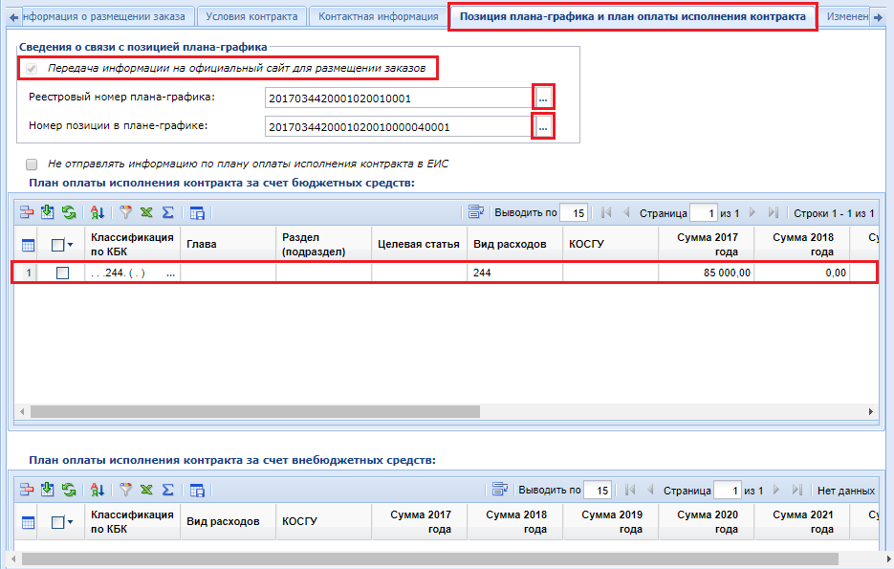
Рисунок 308. Вкладка «Позиция плана-графика и план исполнения контракта»
Вкладка «Изменение» заполняется только в случае формирования изменения к ранее опубликованному извещению в ЕИС.
После ввода всех необходимых полей следует сохранить документ по кнопке [Сохранить]. Перед процедурой сохранения Система проверит введенные сведения и в случае обнаружения неточностей выведен соответствующий протокол. В этом случае необходимо исправить сведения в документе и повторить процедуру сохранения документа. Если все контроли будут пройдены успешно, то документ будет сохранен и выйдет соответствующая надпись (Рисунок 309).
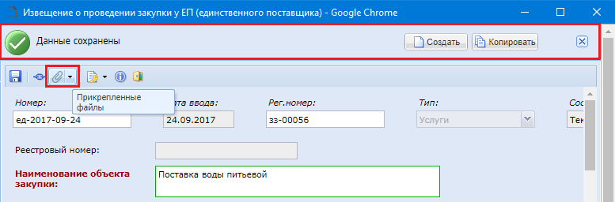
Рисунок 309. Результат успешного сохранения документа
По кнопке [Прикрепленные файлы] в панели команд можно прикрепить к извещению необходимые файлы. Возможность прикрепить файлы присутствует также в списке документов фильтра «На размещении» в папке навигатора «Закупка у единственного поставщика». Подробная информация по работе с прикрепленными файлами отражена в п. 2.8 данного руководства пользователя.
Заполненный проект извещения со всеми необходимыми прикрепленными файлами необходимо отправить в ЕИС для дальнейшей публикации. Инструкция по отправке извещений в ЕИС изложена в п. 2.9.18 данного руководства пользователя.
    - Размещение закупки способом запроса котировок цен
Формирование проекта извещения происходит из документа «Заявка на закупку» (подробнее о формировании проекта извещения расписано в п. 2.9.1 данного руководства пользователя).
Сформированное извещение будет находиться в папке навигатора «Запрос котировок» в фильтре «На размещении» (Рисунок 310). Сформированный проект извещения следует дополнить недостающими сведениями. Для этого необходимо выделить документ из списка и по кнопке [Редактировать] открыть электронную форму проекта извещения.
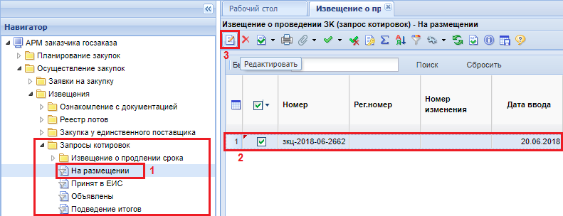
Рисунок 310. Список сформированных проектов извещений
Обязательные для заполнения поля подписаны текстом красного цвета (Рисунок 311).
В электронной форме редактирования извещения со способом определения поставщика запрос котировок в шапочной части отображается следующие данные (Рисунок 311):
- Номер;
- Дата ввода;
- Рег. номер;
- Тип;
- Состояние размещения (автоматически меняет значение в зависимости от состояния документа, соответствует состоянию лота извещения);
- Номер изменения (поля для отражения версионности документа в Системе);
- Реестровый номер (будет автоматически заполнен после публикации извещения в ЕИС);
- Наименование объекта закупки;
- Закупку осуществляет (указывается организация, которая будет размещать извещение в ЕИС);
- Роль организации, осуществляющей закупку (соответствует одному из справочных значений ролей организации, с возможностью изменения);
- Специализированная организация (отражается информация об организации, работающей согласно ст. 40 44-ФЗ);
- Заказчик;
- Способ определения поставщика;
- Н(М)ЦК;
- Валюта.
Для того, чтобы прикрепить к извещение отсканированные копии документов, используется кнопка [Прикрепленные файлы].
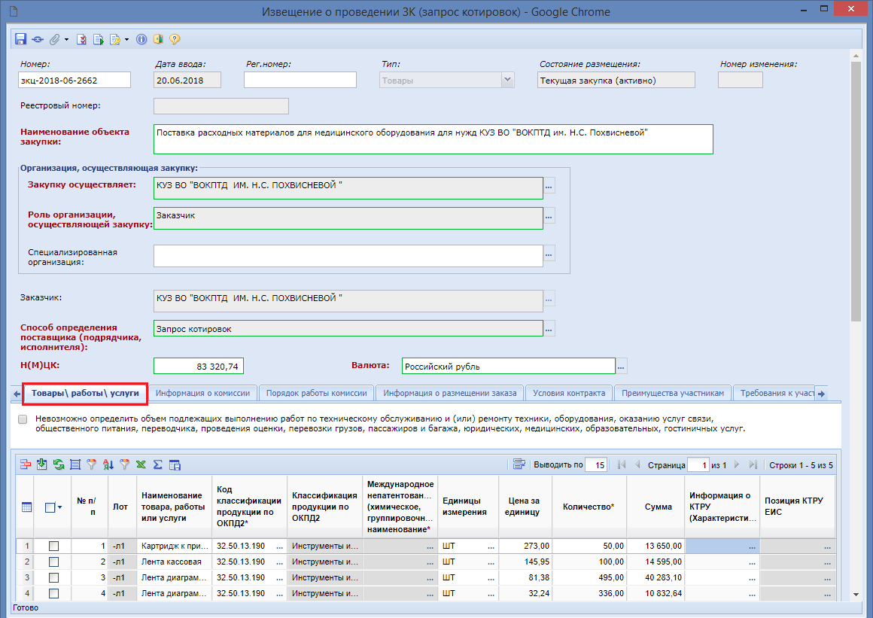
Рисунок 311. Документ «Запрос котировок»
В случае необходимости изменения роли организации, осуществляющей закупку, предусмотрен одноименный справочник ролей (Рисунок 312).
Рисунок 312. Справочник «Роль организации, осуществляющей закупку»
Во вкладке «Товары/работы/услуги» отображается список закупаемой продукции. При необходимости загрузки первоначальных значений полей в данное поле из заявки на закупку используется кнопка [Подгрузить сведения].
Информация во вкладку «Информация о комиссии» переходит из документа заявка на закупку. Если в заявке на закупку комиссия не была указана или же было внесено изменение в состав комиссии, то ее можно выбрать на этапе формирования извещения. Возможно выбрать готовую комиссию из справочника комиссий в поле «Комиссия» (Рисунок 313) или же по кнопке [Добавить строку] каждого члена комиссии указать вручную выбирая из справочника членов комиссии и назначая роль каждому выбранному члену комиссии.
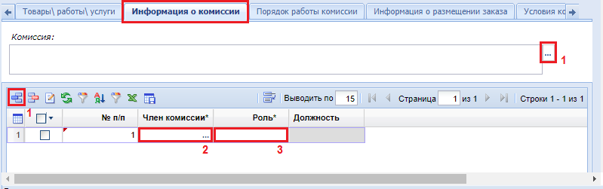
Рисунок 313. Информация о комиссии
В случае выбора готовой комиссии название комиссии отобразить в поле «Комиссия», а также заполнится автоматически список членов комиссии с назначенными ролями в ней. Инструкция по созданию комиссии изложена в пункте 2.14.3 и 2.14.4 данного руководства.
Во вкладке «Порядок работы» требуется указать:
- планируемую дату публикации документа на сайте;
- блок информации о подаче заявок;
- блок информации о месте и дате вскрытия конвертов с заявками участников в конкурсе.
Для автоматического заполнения дат информации о подаче заявок и вскрытии конвертов исходя из даты публикации извещения используется кнопка [Рассчитать даты исходя из даты публикации] (Рисунок 314). Расчет производится от введенного значения в поле «Планируемая дата публикации на сайте», поэтому данное поле необходимо заполнить перед началом расчетов. Результат расчетов дат также зависит от введенного значения в поле «Дней после публикации».
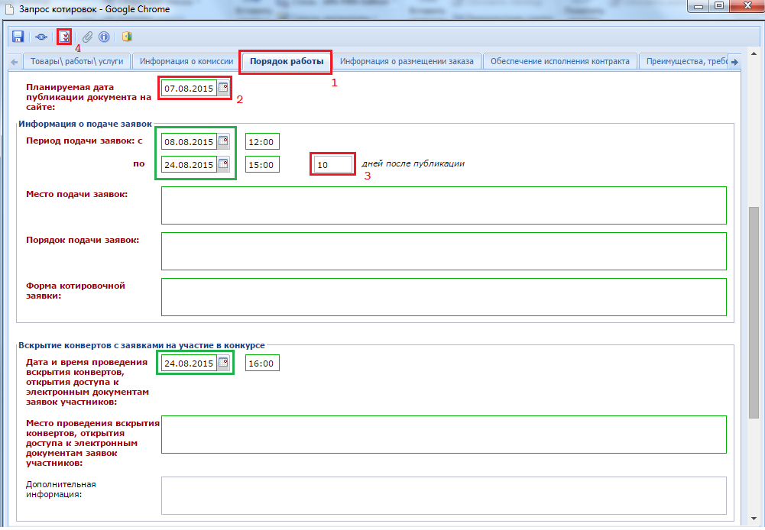
Рисунок 314. Кнопка расчета даты исходя из даты публикации для вкладки «Порядок работы»
Во вкладке «Информация о размещении заказа» указывается:
- обоснование начальной (максимальной) цены контракта;
- блок информации о возможности одностороннего расторжения контракта;
- блок информации об условиях поставки товара, выполнения работ, оказания услуг;
- блок информации о заключении контракта.
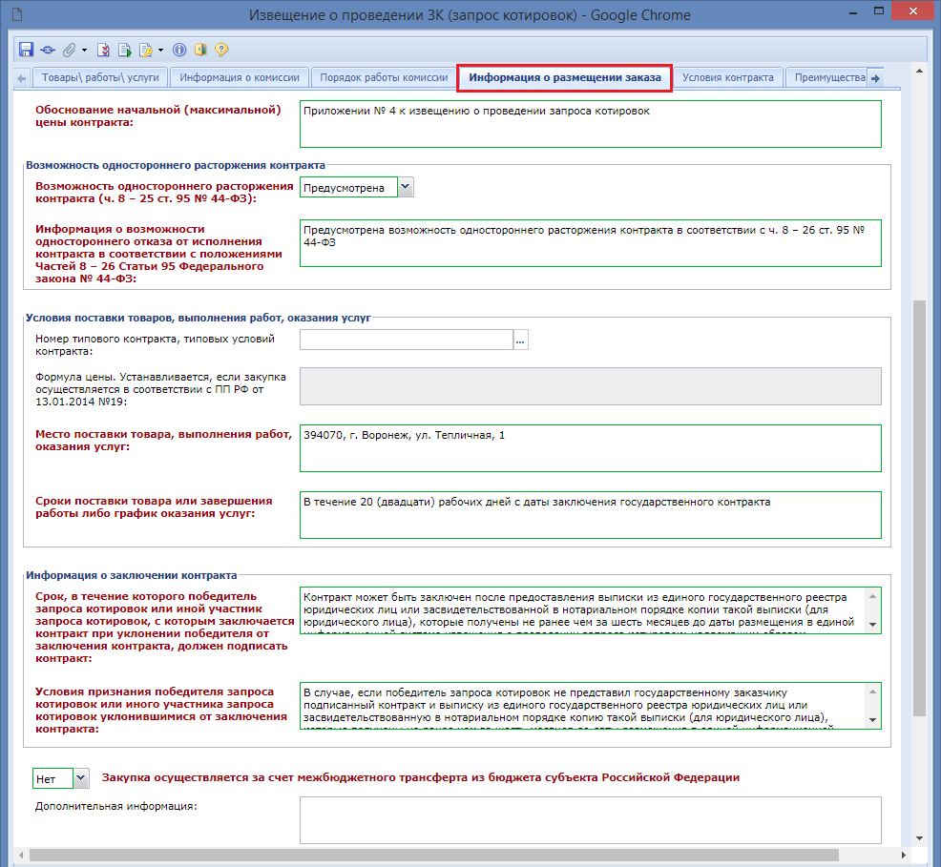
Рисунок 315. Вкладка заполнения информации о размещаемом заказе
Во вкладке «Условия контракта» отражаются сведений об обеспечении исполнении контракта (Рисунок 316). Данные переходят из заявки на закупку.
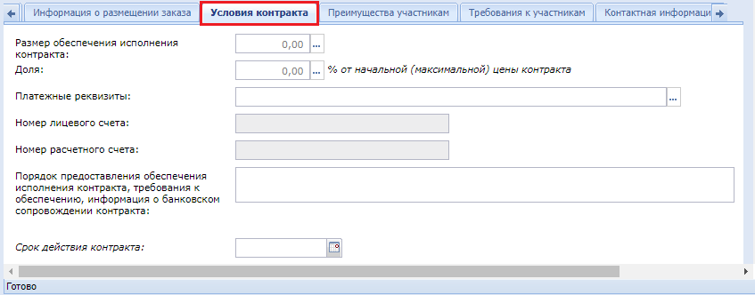
Рисунок 316. Вкладка «Условия контракта»
Во вкладке «Преимущества, требования к участникам» указываются:
- предоставляемые преимущества определенной группе организаций и группе товаров;
- возможность заказчика изменить условия контракт в соответствии с положениями 44-ФЗ;
- ограничения к участникам проводимой закупки;
- сведения о возможности заказчиком изменить условия контракта.
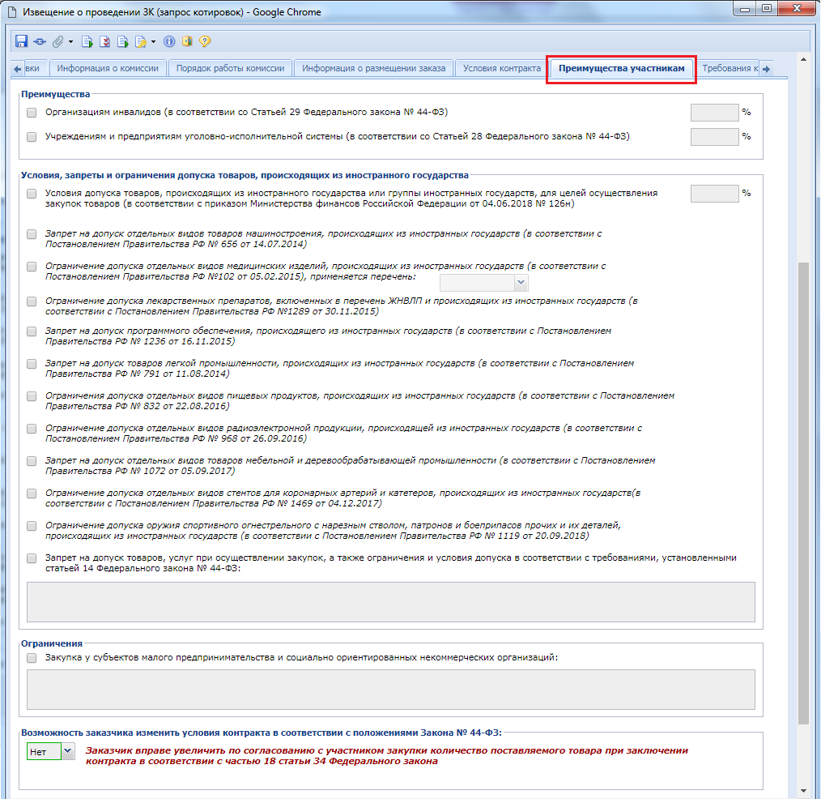
Рисунок 317. Вкладка «Преимущества участникам»
Все данные в данную вкладку переходят из заявки на закупку.
Во вкладке «Требования к участникам» отображаются поля, накладывающие требования к участникам предстоящей закупки (Рисунок 318). Данные переходят из заявки на закупку.
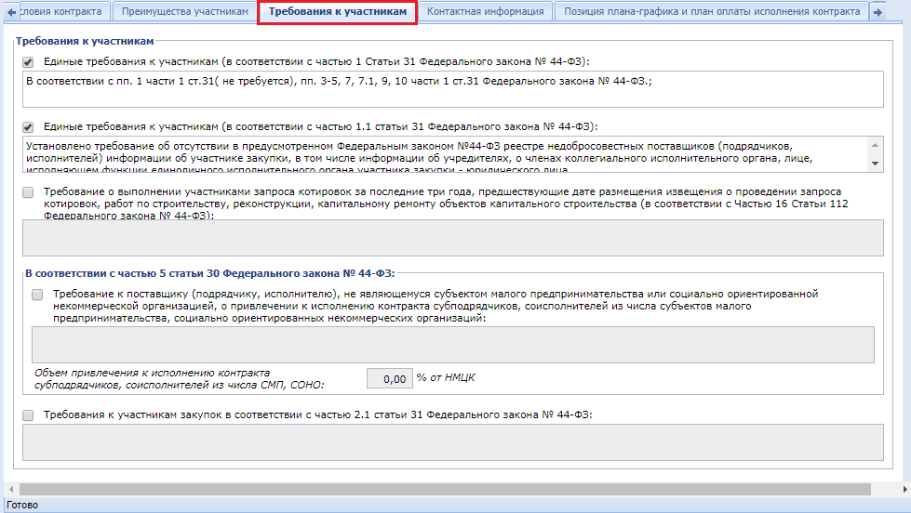
Рисунок 318. Вкладка «Требования к участникам»
Во вкладке «Контактная информация» блок полей «Контактное лицо» заполняется автоматически на основе введенных данных в электронной форме «Регистрационные данные в ЕИС» (смотрим п. 2.2.2 данного руководства пользователя) (Рисунок 319). При необходимости значения можно скорректировать или выбрать иное контактное лицо из справочник, вызываемого по кнопке напротив поля «Ответственное должностное лицо».
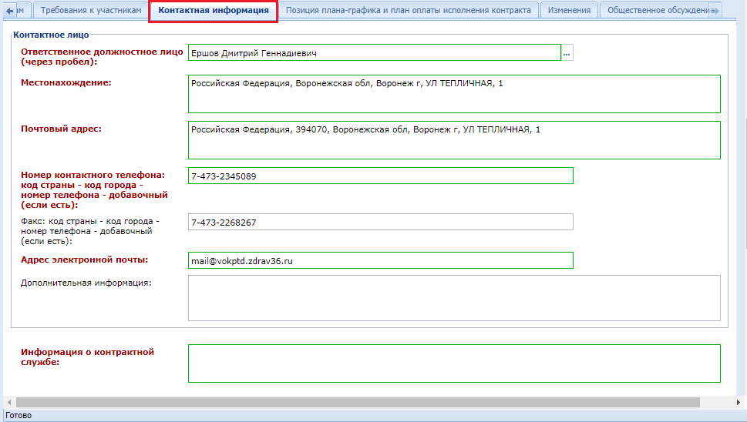
Рисунок 319. Вкладка «Контактная информация»
Информация о контрактной службе заполняется автоматически на основе данных, отраженных в заявке на закупку.
Во вкладке «Позиция плана-графика и плана исполнения контракта» содержится информация о связанной позиции плана-графика с указанием реестрового номера плана-графика и номера позиции из него. Флаг «Передача информации на официальный сайт для размещения заказов» отвечает за передачу номера позиции плана-графика с реестровым номером плана-графика в ЕИС для создания связи опубликованной в ЕИС позиции плана-графика с загружаемым из ПК «WEB-Торги-КС» извещением. Кроме этого в данной вкладке содержится информация о плане исполнения контракта, как за счет бюджетных средств, так и за счет внебюджетных средств. Информация в эти таблицы поступает из документа «Заявка на закупку» (Рисунок 320).
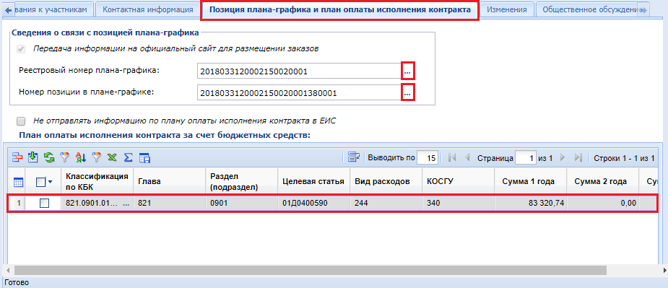
Рисунок 320. Вкладка «Позиция плана-графика и план исполнения контракта»
Поля во вкладке «Изменение» заполняются в случае формирования изменения к опубликованному извещению в ЕИС (смотрим п. 2.9.19 данного руководства пользователя).
Вкладка «Общественное обсуждение» предусматривает возможность установки флага «Необходимо обязательное общественное обсуждение в соответствии со статьей 20 Федерального закона №44-ФЗ» (Рисунок 321).
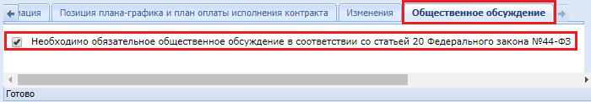
Рисунок 321. Заполнение информации об общественном обсуждении
После внесения всех необходимых данных следует сохранить изменения по кнопке [Сохранить].
К сохраненному документу следует прикрепить пакет документов, необходимых для проведения запроса котировок. Для перехода к списку прикрепленных документов следует воспользоваться кнопкой [Прикрепленные файлы]. Для документов, которые требуется отправить в ЕИС, есть возможность проставить отметку «Размещение файла в ЕИС».
Сведения о размещении государственного заказа путем проведения запроса котировок цен размещаются в ЕИС и в Системе в сроки, установленные Законом. Инструкция по отправке извещений в ЕИС изложена в п. 2.9.18 данного руководства пользователя.
    - Продление срока подачи котировочных заявок
Для продления срока подачи котировочных заявок в системе предусмотрен документ "Извещение о продлении срока запроса котировок". Для формирования документа необходимо перейти к списку документов «Запросы котировок» в фильтр «Объявлены», выделить требуемый документ и нажать кнопку [Сформировать извещение о продлении срока подачи котировочных заявок].
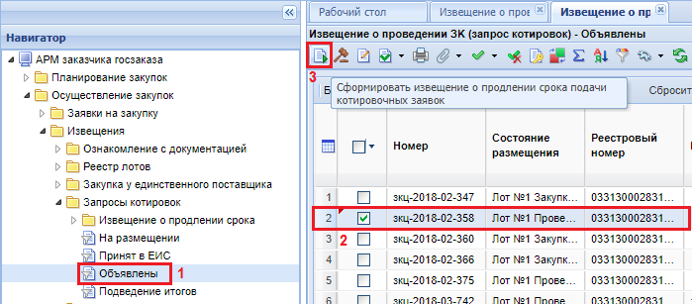
Рисунок 322. Формирование извещения о продлении срока подачи котировочных заявок
Система запросит подтверждение действия на формирование извещения о продлении сроков подачи котировочных заявок (Рисунок 323).
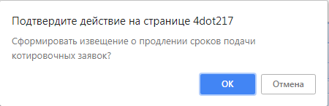
Рисунок 323. Окно подтверждения действия
По результатам успешного формирования документа Система выдаст соответствующий протокол (Рисунок 324).
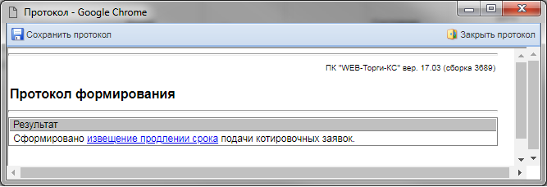
Рисунок 324. Протокол успешного формирования документа
При этом будет сформирован документ, который будет доступен в папке «Извещение о продлении срока» в фильтре «На размещении» (Рисунок 325).
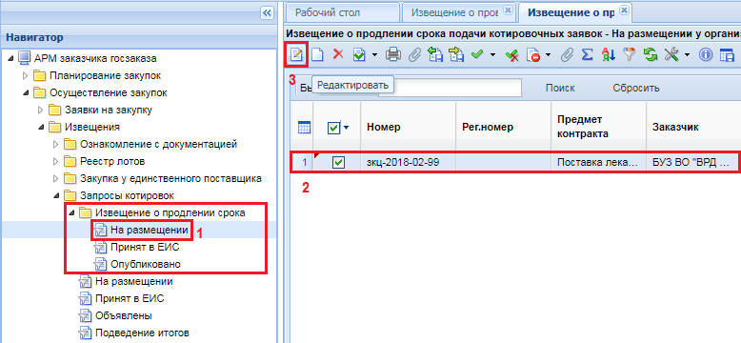
Рисунок 325. Сформированное извещение о продлении срока подачи котировочных заявок
Для указания новых сроков подачи заявок необходимо открыть созданный документ, щелкнув по нему два раза ЛКМ, либо перейти в окно редактирование по кнопке [Редактировать] (Рисунок 325). В открывшейся экранной форме редактирования документа (Рисунок 326) необходимо указать продленную дату со временем окончания срока подачи заявок, а также новую дату и время вскрытия конвертов, открытия доступа к электронным документам заявок участников. После заполнения документа и ввода требуемой информации, извещение о продлении срока подачи котировочных заявок необходимо сохранить, нажав на кнопку [Сохранить].
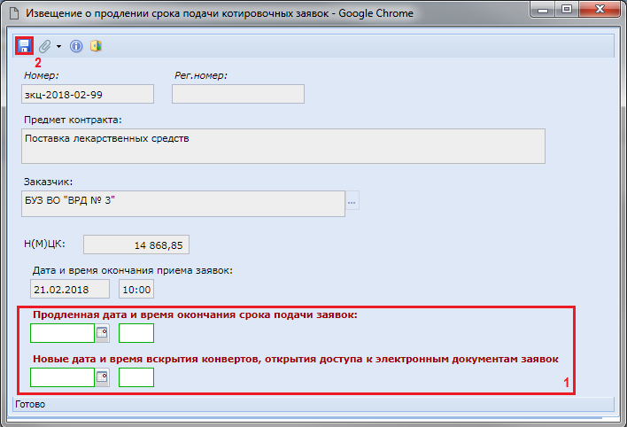
Рисунок 326. Форма редактирования документа извещение о продлении срока подачи котировочных заявок
Для передачи сведений о новых сроках подачи котировочных заявок опубликованного проекта извещения в личный кабинет заказчика в ЕИС необходимо выделить документ и нажать кнопку [Отправить документ в ЕИС] (Рисунок 327).
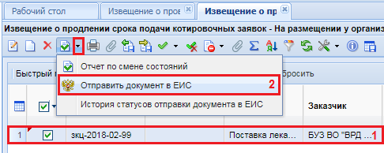
Рисунок 327. Отправка документа в ЕИС
Если документ будет успешно отправлен в личный кабинет заказчика в ЕИС, то он переходит в фильтр «Принят в ЕИС». Если же документ по каким-либо причинам не был загружен в личный кабинет в ЕИС, то документ остается в состоянии «На размещении». Аналитический признак у документа будет «Ошибка при отправке документа в ЕИС».
Чтобы получить сведения о состоянии загрузки документов или ошибке при отправке в ЕИС, следует выделить документ и нажать кнопку [История статусов документов в ЕИС] (Рисунок 327).
Информация о публикации извещения о продлении срока подачи котировочных заявок отразиться в Системе на следующий день после публикации его в ЕИС.
    - Размещение заказа в форме открытого конкурса
Размещение заказа путем проведения открытого конкурса проводится на основе сформированной Заявки на закупку, на основе которой заказчик формирует в Системе карточку размещения заказа.
Для формирования этого документа, необходимо в списке документов «Заявка на закупку» в состоянии [Приняты к исполнению] выбрать требуемые заявки на закупку и кликнуть по кнопке [Сформировать проект извещения] (Рисунок 328).
При этом будет сформирован заказ, состоящий из лотов, являющихся полной копией выбранных заявок на закупку.
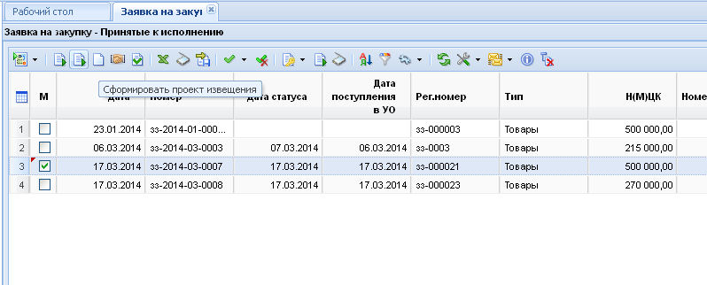
Рисунок 328. Формирование проекта извещения
Успешно сформированное задание на закупку доступно в списке документов «Открытый конкурс» в состоянии «На размещении»
Возможны следующие состояния документа «Открытый конкурс» (Рисунок 329):
- На размещении;
- Принято в ЕИС;
- Объявлены;
- Подведение итогов;
- Отказ от проведения процедуры.
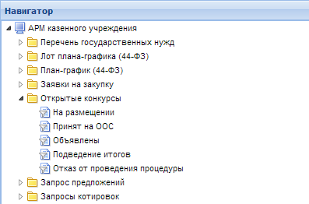
Рисунок 329. Состояния документа «Открытый конкурс»
Документ «Открытый конкурс» в состоянии «На размещении» предназначен для ввода необходимой информации по размещению заказа. Здесь необходимо указать сроки и условия процедур проведения открытого конкурса (Рисунок 330). Все реквизиты, наименование которых подчеркнуто, после отправки отображаются в ЕИС. Если наименование реквизита выделено красным цветом – это поле обязательно для заполнения.
Если предусмотрено внесение обеспечения заявки, обеспечения исполнения контракта, то требуется указать банковский счет, куда будут перечислены суммы обеспечения, заполнить поля: «Размер обеспечения заявки», «Срок и порядок внесения обеспечения» и «Размер обеспечения исполнения контракта», «Срок и порядок внесения обеспечения исполнения контракта».
Если предусмотрена плата за документацию, то поля «Размер платы за документацию», «Срок и порядок внесения платы», «Банковские реквизиты» - обязательны для заполнения, если нет, вкладка «Сведения о документации» не заполняется.
Указав все требуемые реквизиты, данные необходимо сохранить нажатием кнопки [Сохранить].
При сохранении документа система проверит корректность введенных данных и выведет соответствующее предупреждение. Кнопка [Рассчитать даты исходя из даты публикации] позволяет автоматически заполнить поля с датами в группе «Информация о подаче заявок» в зависимости от введенного значения в поле «дней после публикации» и в поле «дней после вскрытия конвертов». Расчет производится от введенного значения в поле «Предполагаемая дата публикации».
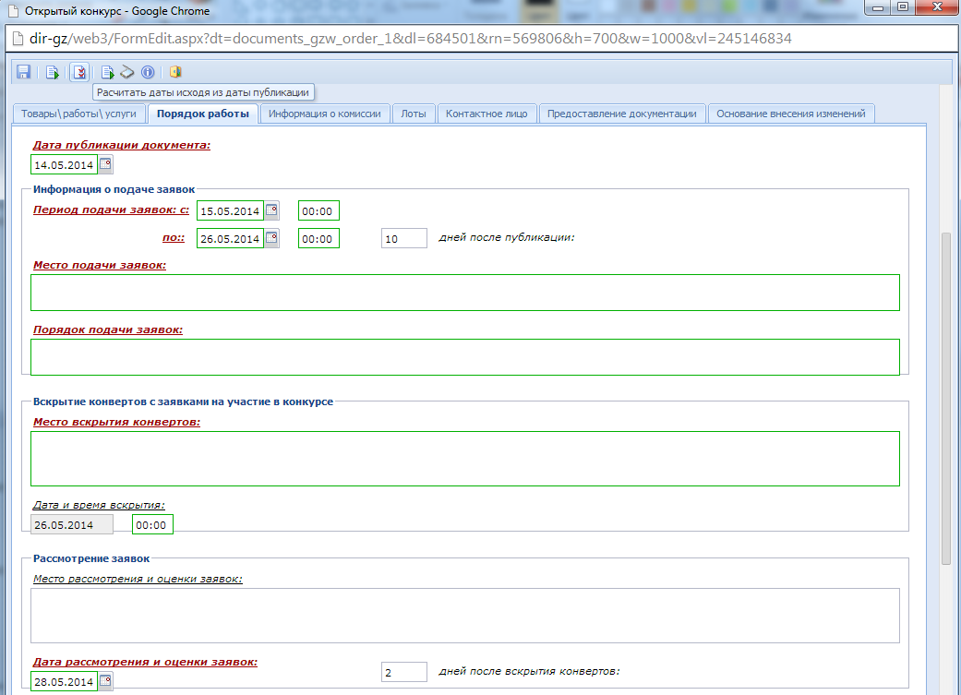
Рисунок 330. Форма документа «Открытый конкурс».
После успешного ввода необходимых данных по закупке и успешного прохождения контролей при сохранении заказчик имеет возможность сгенерировать файл извещения о проведении открытого конкурса. Генерация файла извещения производится при нажатии кнопки [Генерация документации] (Рисунок 331).
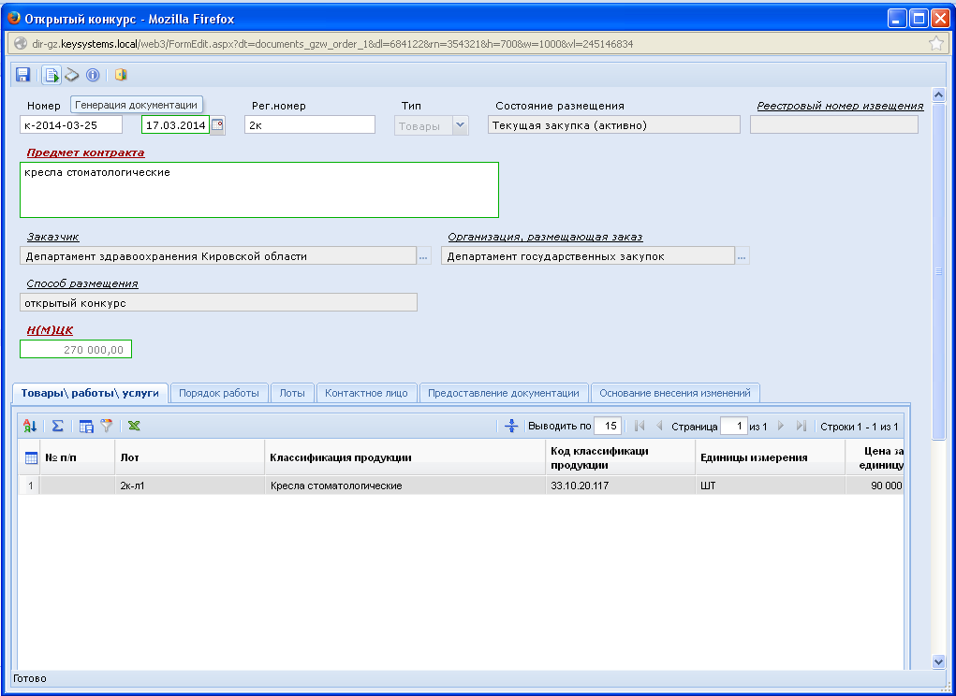
Рисунок 331. Генерация документации
Прежде чем отправить проект извещения в ЕИС, следует заполнить форму документа «Лот заказа», для этого требуется перейти к папке «Реестр лотов» навигатора Системы и перейти в состояние «Текущая процедура размещения заказа» (Рисунок 332).
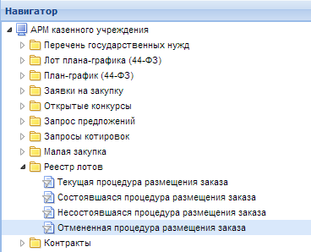
Рисунок 332. Переход к текущим лотам
В списке документов выбрать необходимый лот, открыть документ для редактирования. В появившейся форме (Рисунок 333) заполнить реквизиты, данные которых, после отправки, отображаются в ЕИС. Все реквизиты, наименование которых подчеркнуто, после отправки отображаются в ЕИС. Если наименование реквизита выделено красным цветом – это поле обязательно для заполнения.
После внесения требуемых данных, сохранить документ и перейти к папке «Открытый конкурс» в состояние «На размещении» для отправки проекта извещения в ЕИС.
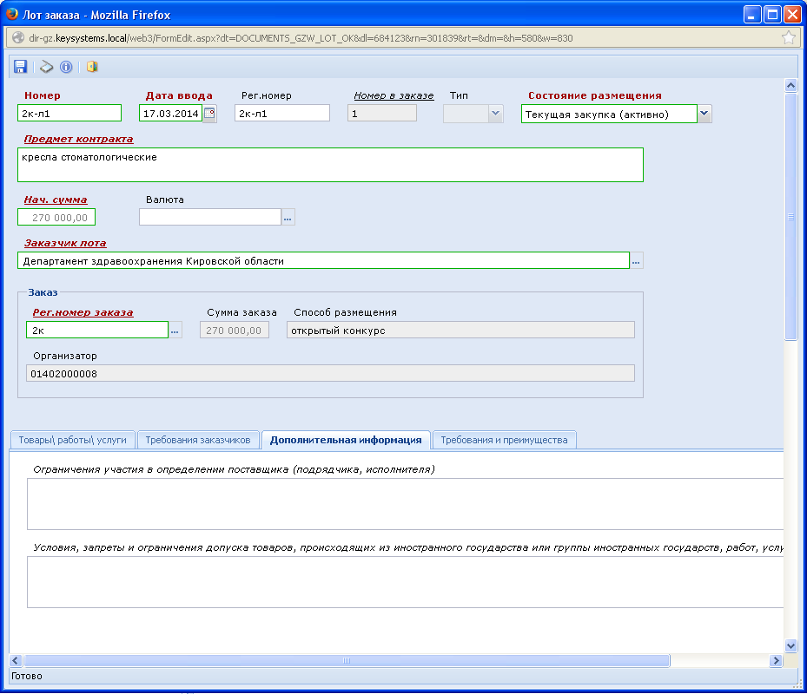
Рисунок 333. Форма документа лота заказа в состоянии «Текущие лоты».
Если конкурс состоит из одного лота, то сведения о конкуре формируются из формы лота.
Если лотов несколько и для каждого установлены индивидуальные требования, то в каждом лоте следует указать все необходимые реквизиты, в этом случае в ЕИС для каждого лота будут указаны разные реквизиты.
К сохраненному документу следует прикрепить пакет документов, необходимых для проведения открытого конкурса. Для перехода к списку прикрепленных документов следует воспользоваться кнопкой [Прикрепленные файлы]. Для документов, которые требуется отправить в ЕИС, есть возможность проставить отметку «Размещение файла в ЕИС».
Сведения о размещении государственного заказа путем проведения открытого конкурса размещаются в ЕИС и в Системе в сроки, установленные Законом. Инструкция по отправке извещений в ЕИС изложена в п. 2.9.18 данного руководства пользователя.
    - Аукцион в электронной форме
Сформированный проект извещения путем проведения электронного аукциона доступен после формирования из заявки на закупку в папке «Электронные аукционы» в фильтре «На размещении» (Рисунок 334). Проект извещения необходимо заполнить недостающими данными. Для этого необходимо выделить документ и на нажать на кнопку [Редактировать] на панели инструментов.
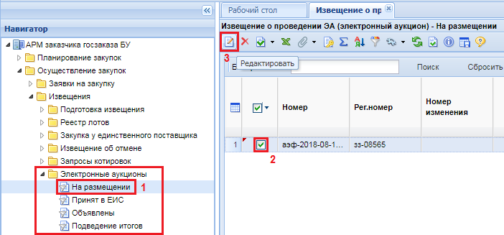
Рисунок 334. Проект извещения на размещении
В открывшейся форме необходимо указать наименование электронной площадки из выпадающего списка (Рисунок 335).
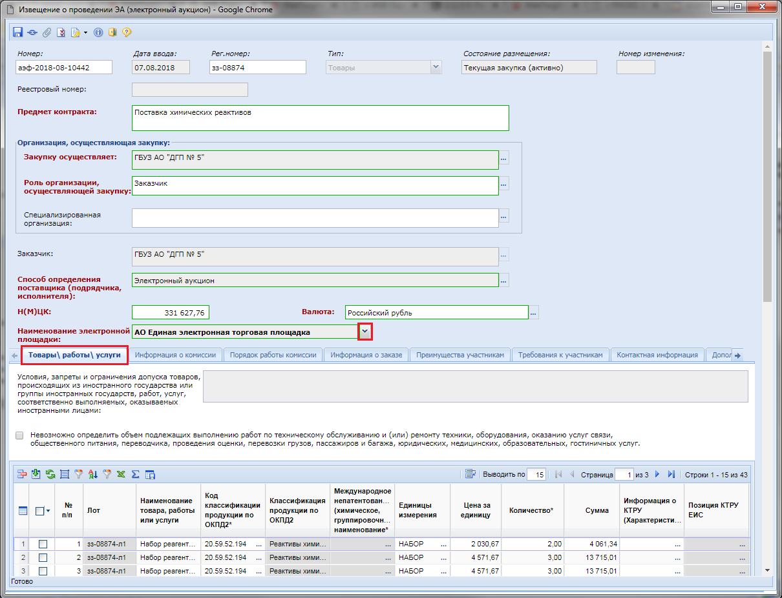
Рисунок 335. Электронная форма документа извещения
Во вкладке «Товары\работы\услуги» отражается информация о спецификации предстоящей закупки.
Вкладка «Информация о комиссии» содержит информацию о членах комиссии, которые были указаны заказчиком на этапе формирования документа заявки на закупку (Рисунок 336). Состав комиссии можно полностью изменить или же дополнить недостающими членами комиссии.
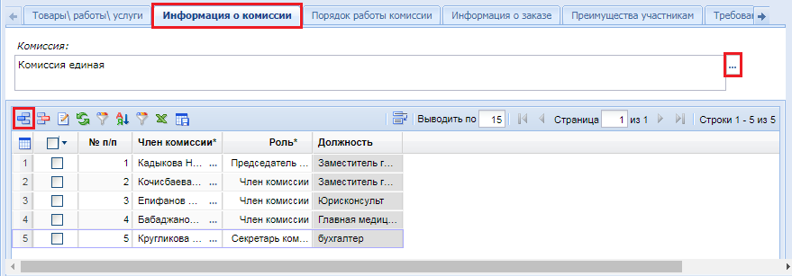
Рисунок 336. Вкладка "Информация о комиссии"
Во вкладке «Порядок работы комиссии» (Рисунок 337) следует заполнить поля для указания информации о подаче заявок:
- Планируемая дата публикации документа на сайте;
- Период подачи заявок;
- Место подачи заявок;
- Порядок подачи заявок;
- Дата окончания срока рассмотрения первых частей заявок;
- Дата проведения открытого аукциона в электронной форме.
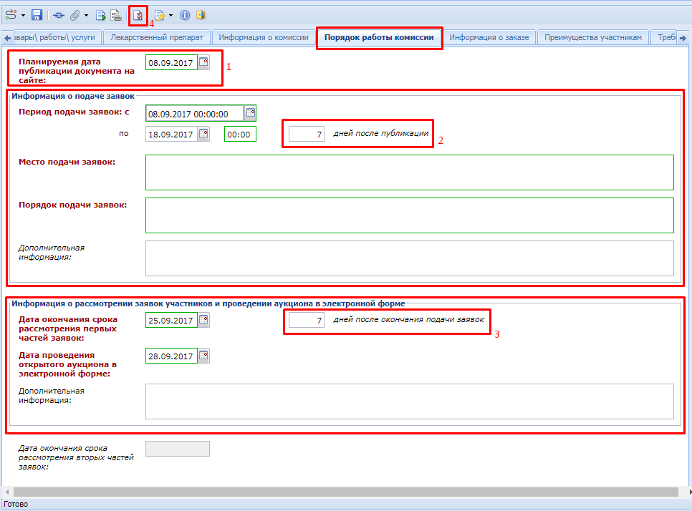
Рисунок 337. Вкладка "Порядок работы комиссии"
В первую очередь на данной вкладке необходимо указать планируемую дату публикации документа на сайте.
В разделе «Информация о подаче заявок» заполнятся дата и время начала подачи заявок участниками аукциона. Кнопка [Рассчитать даты исходя из даты публикации] позволяет автоматически заполнить поля с датами в группах «Информация о подаче заявок» и «Информация о рассмотрении заявок участников и проведения аукциона в электронной форме» в зависимости от введенного значения в поле «дней после публикации», «дней после окончания подачи заявок». Расчет производится от введенного значения в поле «Планируемая дата публикации документа на сайте».
Информация во вкладках «Информация о заказе», «Преимущества участникам», «Требования к участникам», «Контактная информация» заполняется автоматически на основе данных, указанных заказчиком на этапе формирования лота плана-графика, плана-графика и документа заявка на закупку при формировании проекта извещения.
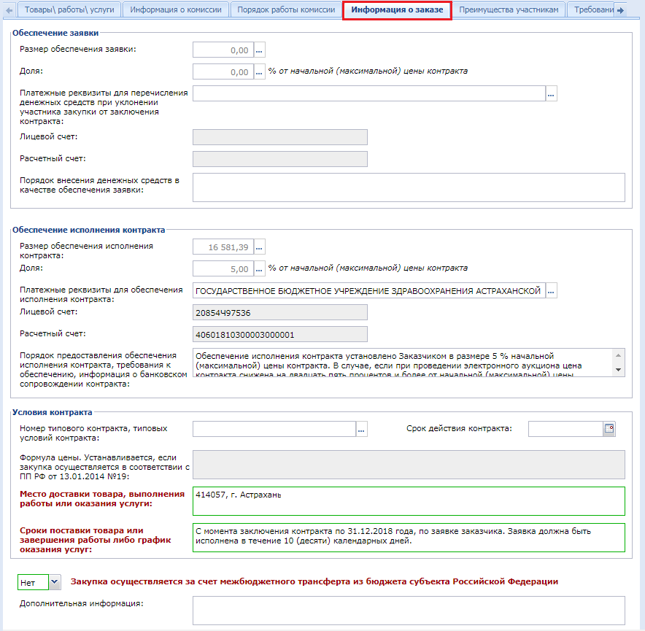
Рисунок 338. Вкладка «Информация о заказе»
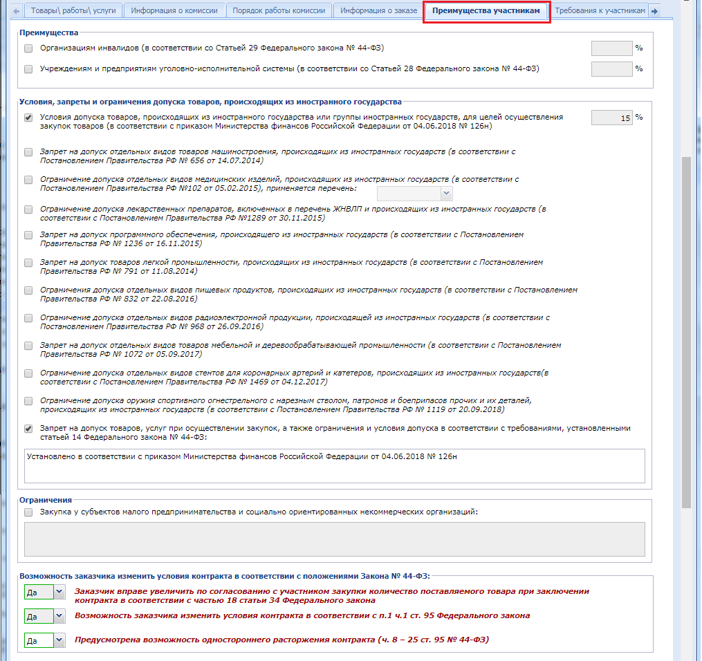
Рисунок 339. Вкладка «Преимущества участникам»
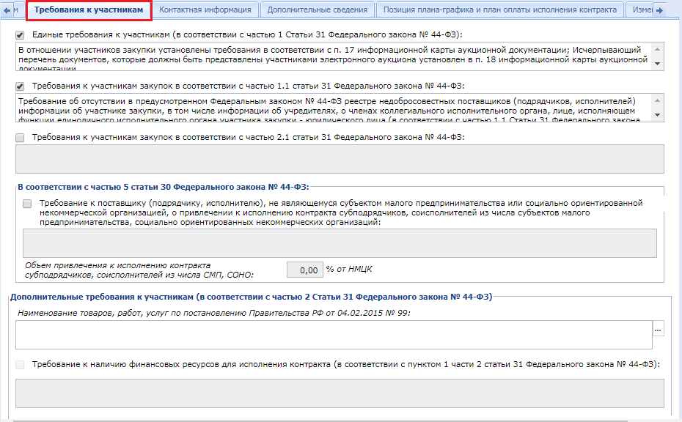
Рисунок 340. Вкладка «Требования к участникам»
Во вкладке «Дополнительные сведения» расположены поля, сведения из которых не отправляются в ЕИС, но используются для формирования информационных карт на основе проекта извещения (Рисунок 341). Сведения в данные поля подтягиваются из заявки на закупку.
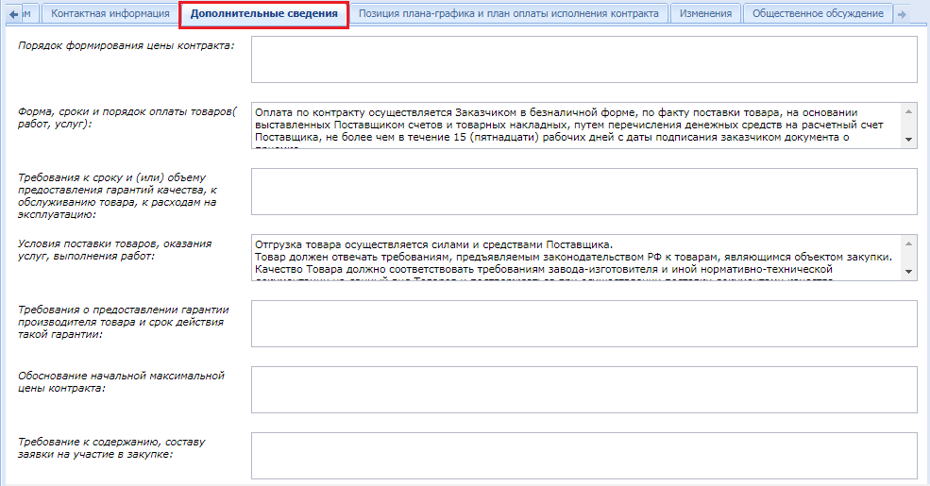
Рисунок 341. Дополнительные сведения
Вкладка «Позиция плана-графика и план оплаты исполнения контракта» (Рисунок 342) содержит информацию о связанной позиции плана-графика с указанием реестрового номера плана-графика и номера позиции из него. Флаг «Передача информации на официальный сайт для размещения заказов» отвечает за передачу номера позиции плана-графика с реестровым номером плана-графика в ЕИС для создания связи опубликованной в ЕИС позиции плана-графика с загружаемым из ПК «Региональная информационная система в сфере закупок» извещением. Кроме этого в данной вкладке содержится информация о плане исполнения контракта, как за счет бюджетных средств, так и за счет внебюджетных средств. Информация в эти таблицы поступает из документа «Заявка на закупку».
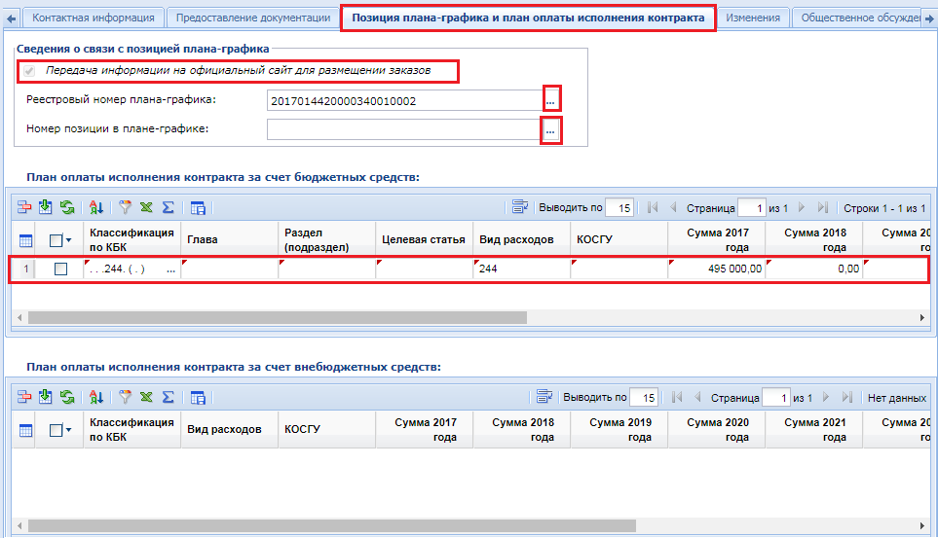
Рисунок 342. Вкладка «Позиция плана-графика и план исполнения контракта»
Вкладка «Изменение» заполняется только в случае формирования изменения к ранее опубликованному извещению в ЕИС (смотрим п. 2.9.19 данного руководства пользователя).
Во вкладке «Общественное обсуждение» проставляется признак «Необходимо обязательное общественное обсуждение в соответствии со статьей 20 Федерального закона №44-ФЗ».
Все внесенные изменения в документе необходимо сохранить по кнопке [Сохранить]. После успешного прохождения предварительных контролей документ будет сохранен.
К сохраненному документу следует прикрепить пакет документов, необходимых для проведения электронного аукциона. Для перехода к списку прикрепленных документов следует воспользоваться кнопкой [Прикрепленные файлы]. Для документов, которые требуется отправить в ЕИС, есть возможность проставить отметку «Размещение файла в ЕИС».
Сведения о размещении государственного заказа путем проведения электронного аукциона размещаются в ЕИС и в Системе в сроки, установленные Законом. Инструкция по отправке извещений в ЕИС изложена в п. 2.9.18 данного руководства пользователя.
    - Размещение заказа в форме запроса предложений
В случае размещения заказа путем проведения запроса предложений на основе сформированной Заявки на закупку заказчик формирует в Системе проект извещения.
Для формирования извещения, необходимо в списке документов «Заявка на закупку» из фильтра «Принятые к исполнению» выбрать заявку на закупку, из которой предполагается формирование извещения и кликнуть по кнопке [Сформировать проект извещения] (Рисунок 343).
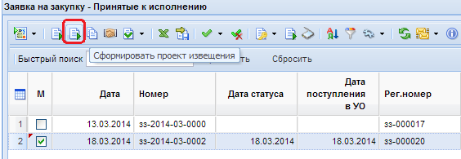
Рисунок 343. Формирование проекта извещения на основе принятой к исполнению заявки на закупку
Успешно сформированный проект извещения доступен в списке документов «Запрос предложений» в фильтре «На размещении» (Рисунок 344).
Для документа «Запрос предложений» предусмотрены следующие фильтры:
- На размещении;
- Принято в ЕИС;
- Объявлены;
- Отказ от проведения процедуры;
- Подведение итогов.

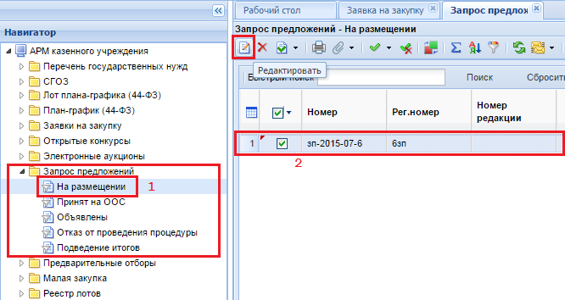
Рисунок 344. Расположение вновь сформированного извещения из заявки на закупку
Сформированное извещение требует заполнения пустых полей, поэтому его следует открыть на редактирование первоначально выделив и воспользовавшись кнопкой [Редактировать] (Рисунок 344).
В форме редактирования извещения со способом определения поставщика запрос предложений в шапочной части отображается следующие данные (Рисунок 345):
- Номер;
- Дата ввода;
- Рег. номер;
- Состояние размещения (автоматически меняет значение в зависимости от состояния документа);
- Реестровый номер (будет автоматически заполнен после публикации извещения в ЕИС);
- Предмет контракта;
- Организация, осуществляющая закупку;
- Заказчик;
- Способ определения поставщика;
- Н(М)ЦК;
- Валюта.
Для того, чтобы прикрепить к извещение отсканированные копии документов, используется кнопка [Прикрепленные файлы].
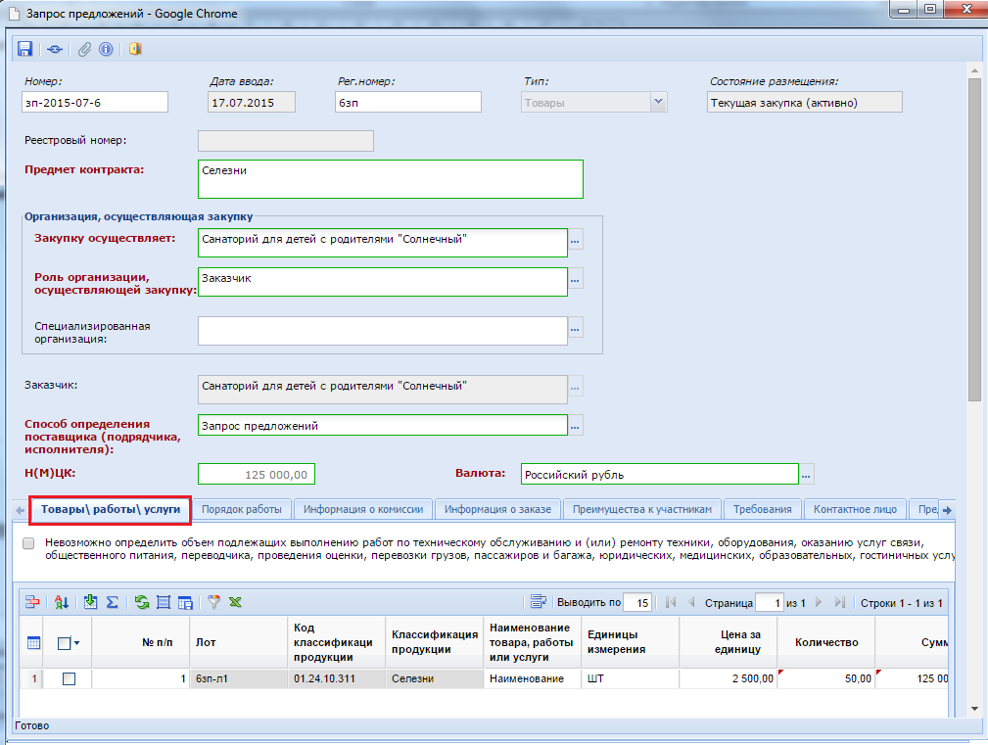
Рисунок 345. Форма редактирования запроса предложений
В случае необходимости изменения роли организации, осуществляющей закупку, предусмотрен одноименный справочник ролей (Рисунок 346).
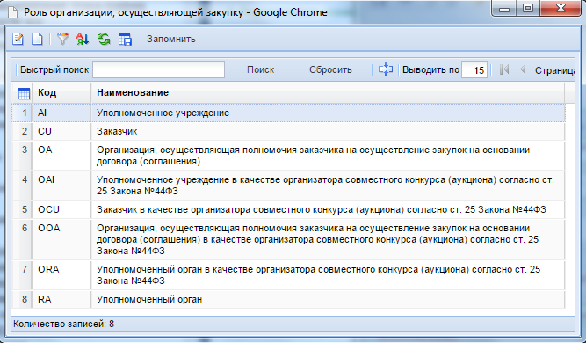
Рисунок 346. Справочник «Роль организации, осуществляющей закупку»
Во вкладке «Товары/работы/услуги» отображается список закупаемой продукции. При необходимости загрузки первоначальных значений полей в данное поле из заявки на закупку используется кнопка [Подгрузить сведения].
Во вкладке «Порядок работы» требуется указать:
- планируемую дату публикации документа на сайте;
- блок информации о подаче заявок;
- блок информации о месте и дате вскрытия конвертов с заявками участников;
- блок информации о месте и дате рассмотрения заявок;
- блок информации о месте и дате вскрытия информации с окончательными предложениями.
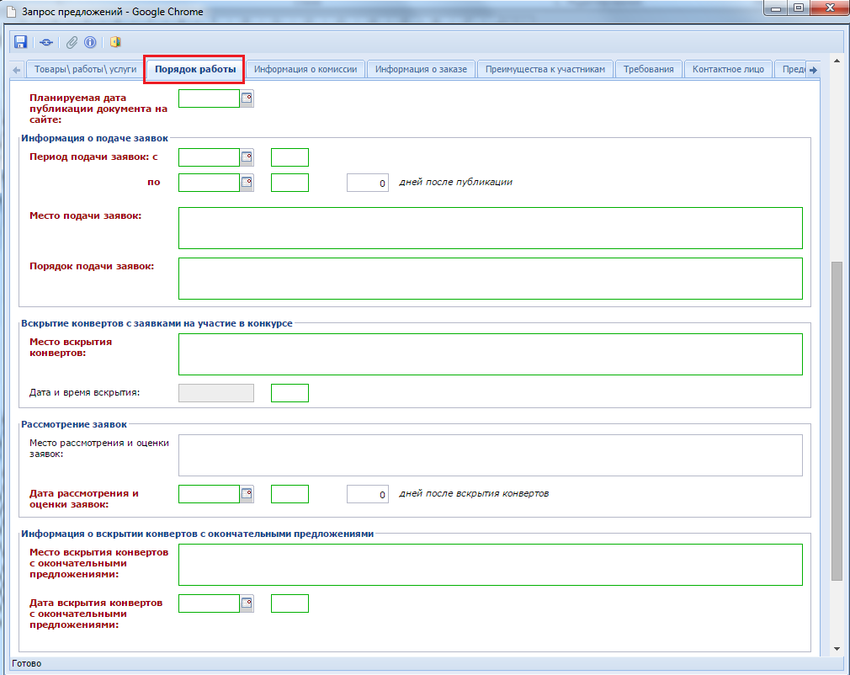
Рисунок 347. Вкладка «Порядок работы»
Во вкладке «Информация о комиссии» следует выбрать комиссию из справочника «Справочник Комиссии» (см. Рисунок 348). При этом отобразить во вкладке название комиссии, а также заполнится автоматически список членов комиссии. Инструкция по созданию комиссии изложена в пункте 2.16.3 и 2.16.4 данного руководства.

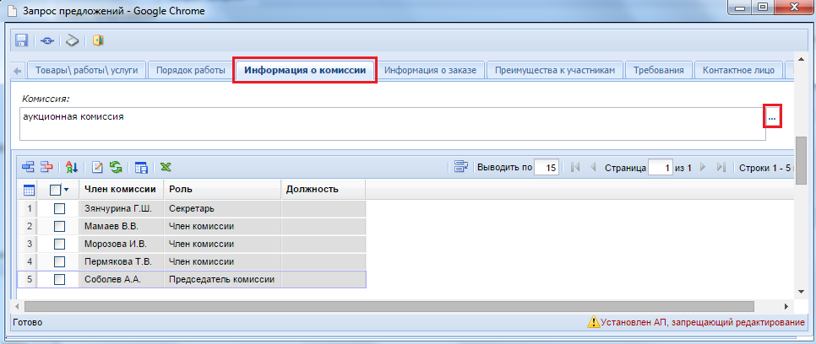
Рисунок 348. Заполнение информации о комиссии путем выбора комиссии из справочника
Во вкладке «Информация о заказе» отображается следующая информация (Рисунок 349):
- блок с информацией об обеспечении заявки;
- блок с информацией об обеспечении исполнения контракта;
- блок с информацией об условиях контракта.
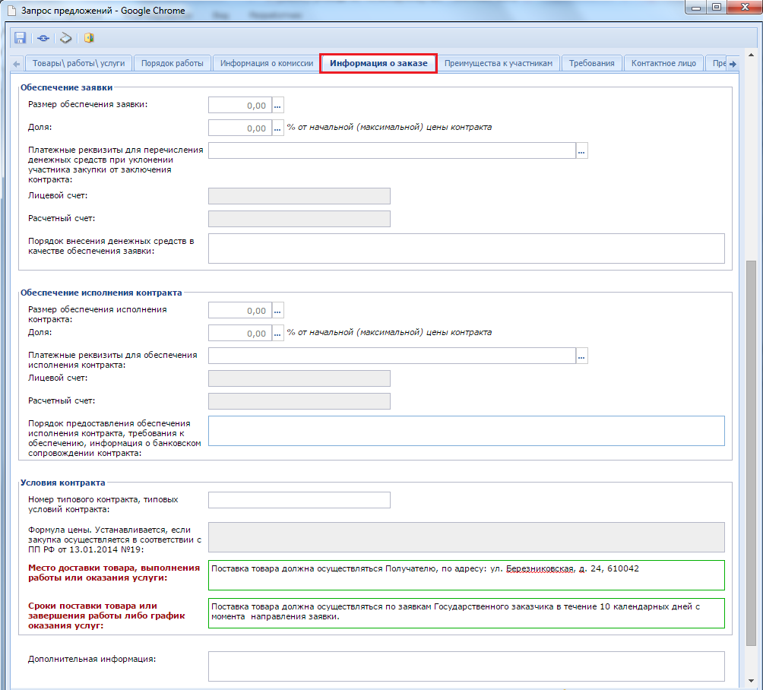
Рисунок 349. Вкладка «Информация о заказе»
Во вкладке «Преимущества к участникам» указываются при необходимости преимущества для отдельной группы поставщиков в блоке «Преимущества», а также возможность заказчика изменить условия контракта (Рисунок 350).
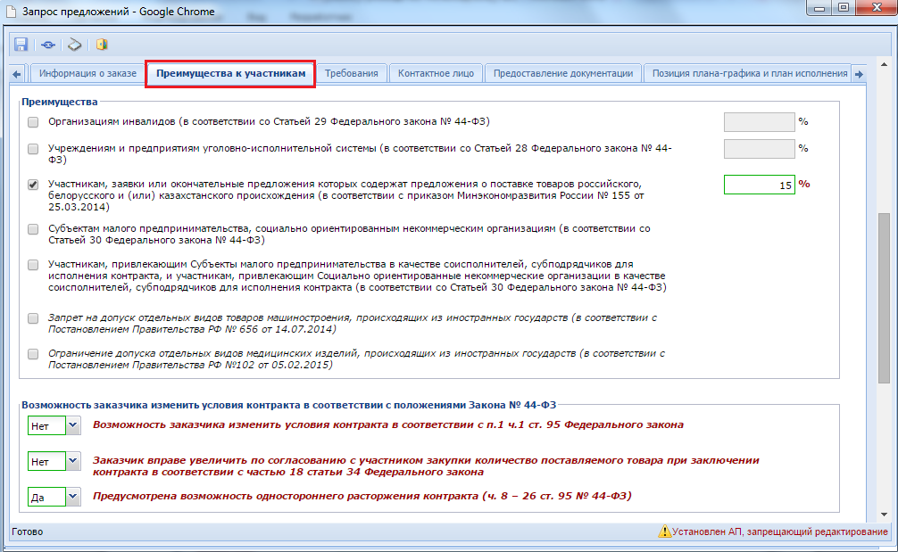
Рисунок 350. Вкладка «Порядок работы комиссии» с полями для заполнения
Во вкладке «Требования» доступны поля для заполнения требований, устанавливаемых поставщикам (Рисунок 351).
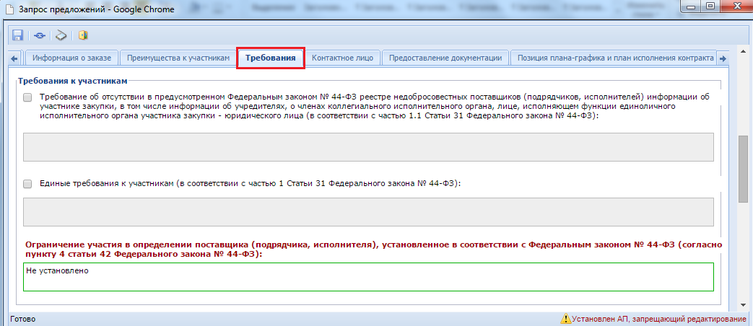
Рисунок 351. Вкладка «Требование»
Во вкладке «Контактное лицо» для упрощения ввода информации следует открыть «Справочник регистрационных данных» и выбрать среди них подходящую запись. Инструкция по внесению данных в справочник содержится в п. 2.2.2 данного руководства. В случае неполноты данных в выбранной записи следует заполнить оставшиеся пустыми поля.
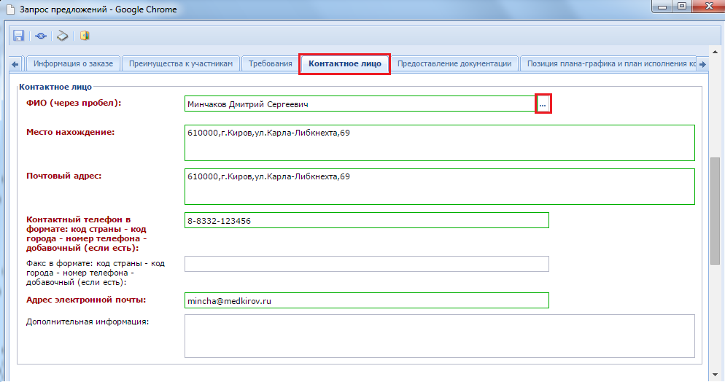
Рисунок 352. Вкладка «Контактное лицо»
Вкладка «Предоставление документации» содержит поля для ввода следующих данных (Рисунок 353):
- срок предоставления;
- место предоставления;
- порядок предоставления;
- способы получения;
- язык или языки, на которых предоставляется документация;
- блок полей для ввода информации о платежах, взымаемых за предоставление документации по предстоящей закупке.
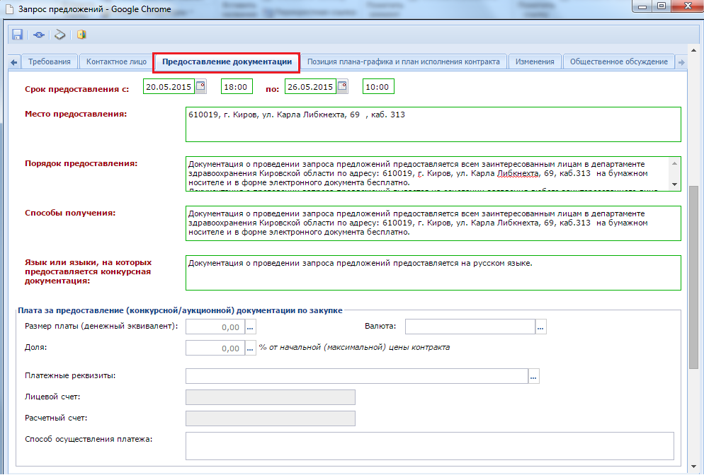
Рисунок 353. Поля для заполнения информации о предоставлении документации
Во вкладке «Позиция плана-графика и плана исполнения контракта» содержится информация о связанной позиции плана-графика с указанием реестрового номера плана-графика и номера позиции из него. Флаг «Передача информации на официальный сайт для размещения заказов» отвечает за передачу номера позиции плана-графика с реестровым номером плана-графика в ЕИС для создания связи опубликованной в ЕИС позиции плана-графика с загружаемым из ПК «WEB-Торги-КС» извещением. Кроме этого в данной вкладке содержится информация о плане исполнения контракта как за счет бюджетных средств, так и за счет внебюджетных средств. Информация в эти таблицы поступает из документа «Заявка на закупку».
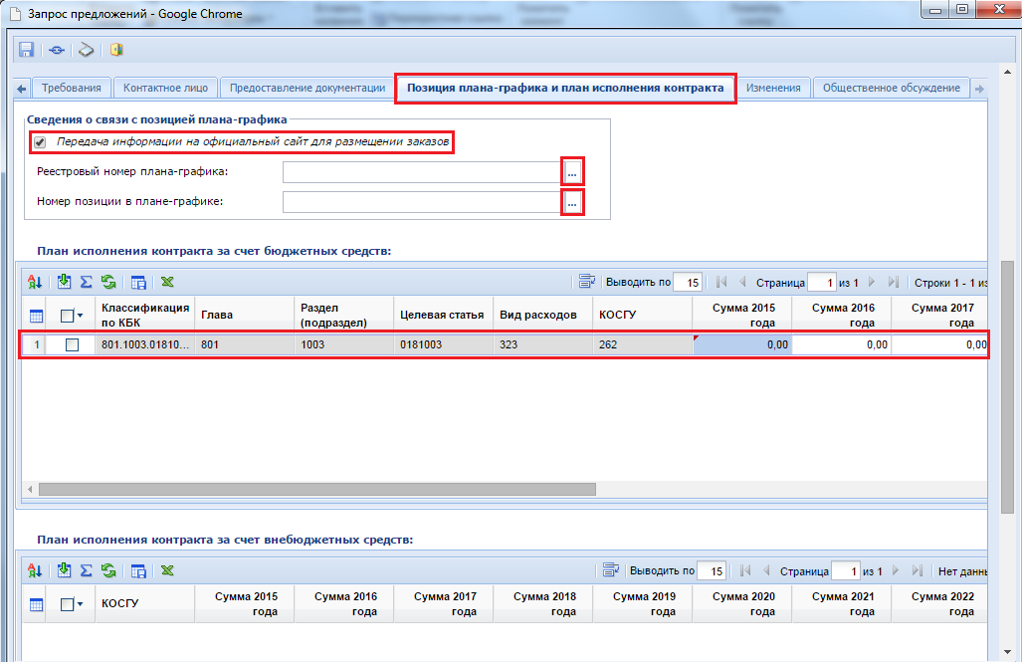
Рисунок 354. Вкладка «Позиция плана-графика и план исполнения контракта»
Поля во вкладке «Изменение» заполняются в случае формирования документа изменения к первоначально зарегистрированному документу (Рисунок 355).
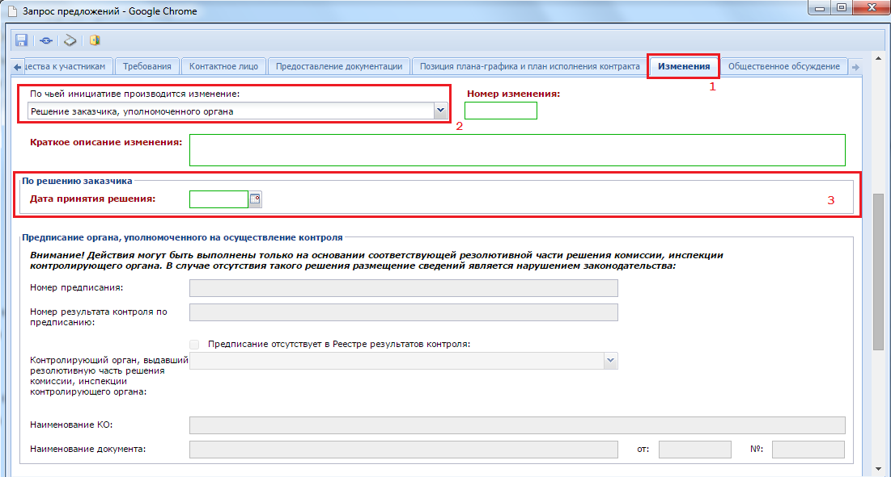
Рисунок 355. Вкладка для заполнения информации о внесенных изменениях в случае формирования изменения к документу
В зависимости от того по чьей инициативе производится изменение заполняется тот или иной блок полей во вкладке «Изменения». Всего на вкладке 4 блока:
- По решению заказчика, уполномоченного органа;
- Предписание органа, уполномоченного на осуществление контроля;
- Решение судебного органа;
- По результатам общественного обсуждения в соответствии с пунктом 4 части 3 статьи 112 Федерального закона №44-ФЗ.
В зависимости от выбранного значения в поле со списком «По чьей инициативе производится изменение» будут доступны для ввода информации поля одноименного блока (Рисунок 355).
Вкладка «Общественное обсуждение» предусматривает указание номера общественного обсуждения в случае, если обсуждение проводилось в ЕИС или же указание ссылки на общественное обсуждение, если оно проводилось на форуме ЕИС. Для активации того или иного поля для ввода следует проставить флаг «Общественное обсуждение проводилось в разделе «Общественные обсуждения крупных закупок» Официального сайта Российской Федерации в сети Интернет для размещения информации о размещении заказов на поставки товаров, выполнение работ, оказание услуг» или «Общественное обсуждение проводилось на форуме Официального сайта Российской Федерации в сети Интернет для размещения информации о размещении заказов на поставки товаров, выполнение работ, оказание услуг» соответственно.
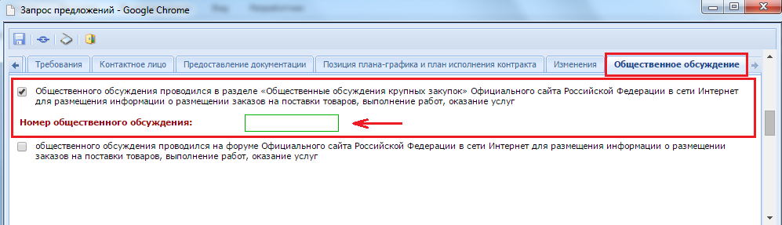
Рисунок 356. Заполнение информации об общественном обсуждении
Для добавления к извещению пакета отсканированных документов необходимо нажать на кнопку [Прикрепленные файлы]. Для документов, которые необходимо передать в ЕИС вместе с извещением, проставляется отметка «Размещение файла в ЕИС».
Все внесенные изменения в документ необходимо сохранить по кнопке [Сохранить]. После успешного прохождения предварительных контролей документ будет сохранен.
К сохраненному документу следует прикрепить пакет документов, необходимых для проведения запроса предложений. Для перехода к списку прикрепленных документов следует воспользоваться кнопкой [Прикрепленные файлы]. Для документов, которые требуется отправить в ЕИС, есть возможность проставить отметку «Размещение файла в ЕИС».
Сведения о размещении государственного заказа путем проведения открытого конкурса размещаются в ЕИС и в Системе в сроки, установленные Законом. Инструкция по отправке извещений в ЕИС изложена в п. 2.9.18 данного руководства пользователя.
    - Размещение заказа в форме конкурса с ограниченным участием.
В случае размещения заказа путем проведения конкурса с ограниченным участием, следует сформировать проект извещения по кнопке [Сформировать проект извещения] из принятых к исполнению заявок на закупку со способом размещения «открытый конкурс с ограниченным участием» или «закрытый конкурс с ограниченным участием» (Рисунок 357).
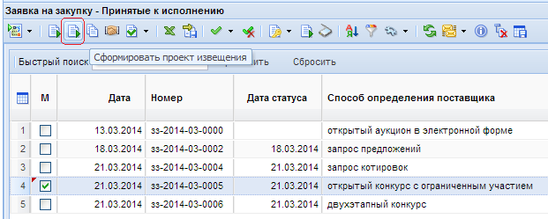
Рисунок 357. Формирование проекта извещения со способом определения поставщика «открытый конкурс с ограниченным участием»
После нажатия на кнопку [Сформировать проект извещения] Система создаст документ извещения, который будет располагаться в разделе «Конкурс с ограниченным участием» в фильтре «На размещении» (Рисунок 358), и выдаст протокол успешного формирования документа. В созданном документе следует заполнить необходимые пустые поля. Для редактирования документа существует кнопка «Редактировать» или же можно использовать двойной щелчок кнопкой мыши по нужному документу.
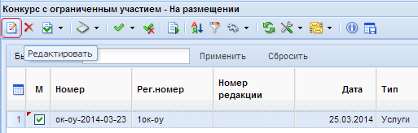
Рисунок 358. Сформированный документ «конкурс с ограниченным участием»
В режиме редактирования документ «Конкурс с ограниченным участием» выглядит, как показано на скриншоте (Рисунок 359).
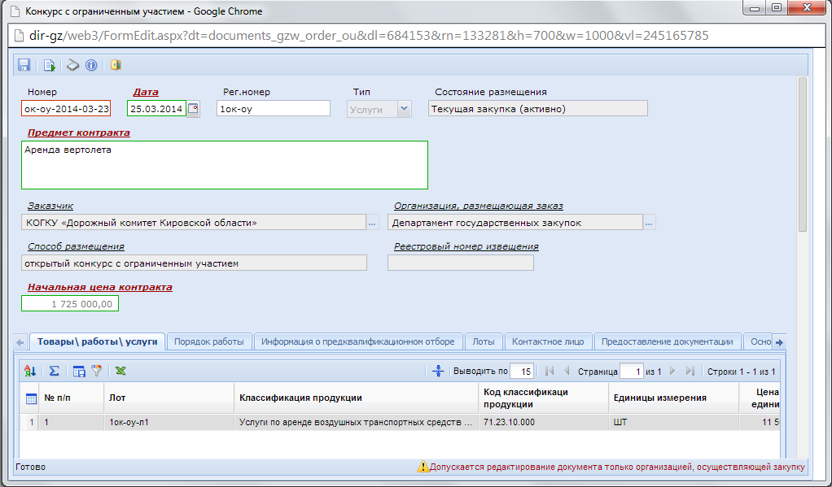
Рисунок 359. Документ Конкурс с ограниченным участием в режиме редактирования
Во вкладке «Порядок работы» следует заполнить в обязательном порядке белые поля, обведенные зеленым цветом с подписями красного цвета.
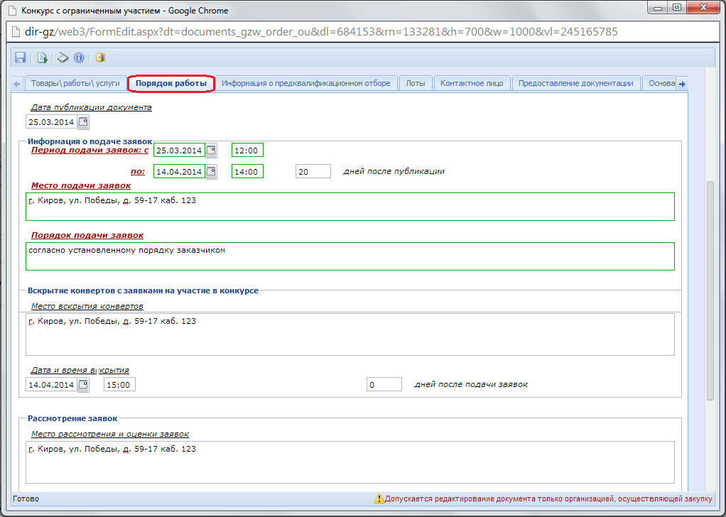
Рисунок 360. Заполнение полей во вкладке Порядок работы

Кнопка [Рассчитать даты исходя из даты публикации] позволяет автоматически заполнить поля с датами в группе «Информация о подаче заявок» в зависимости от введенного значения в поле «дней после публикации» и в поле «дней после подачи заявок». Расчет производится от введенного значения в поле «Предполагаемая дата публикации».
Вкладка «Предквалификационный отбор» предназначена для заполнения информации о дате, времени и месте проведения предквалификационного отбора участников закупки.
Вкладка «Лоты» содержит информацию по лотам закупки, связанную с номером лота, суммой и номером счета для внесения обеспечения заявки и контракта, если такое было предусмотрено закупкой, а также место и сроки доставки товара или выполнения работ.
Во вкладке «Контактное лицо» указывается данные представителя заказчика, для связи с заказчиком в случае надобности участниками закупки. Поля контактный телефон и номер факса следует заполнять по приведенному в описании полей формату, через знак «–».
Контактные данные при формировании извещения автоматически заполняются на основе данных из документа «Заявка на закупку». Для заполнения данных полей могут использоваться данные заказчика (в случае проведения закупки без участия УО), а также данные специалиста УО (в случае указания, что закупка будет проведена УО). Данную настройку можно осуществить, используя платформу СМАРТ под учетной записью администратора. Пройдя по пути: Документы – Госзаказ – Конкурс с ограниченным участием в настройках реализована возможность выбора контактных данных для переноса: «Данные заказчика» и «Данные специалиста УО» (Рисунок 361).
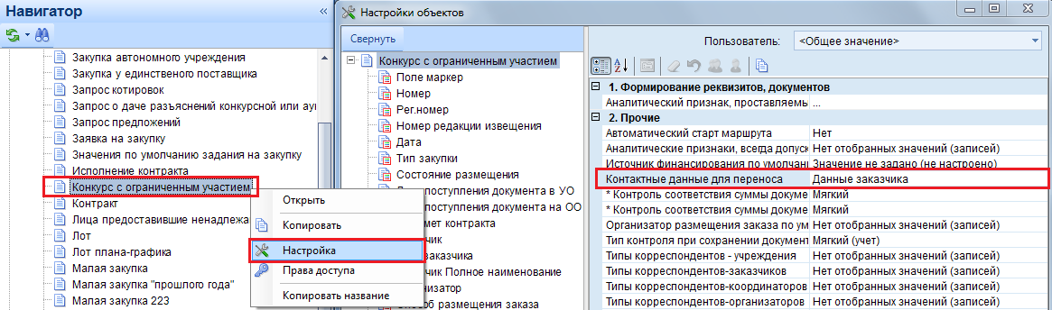
Рисунок 361. Выбор контактных данных для переноса
Во кладке «Предоставление документации» заполняются поля связанные со сроком, местом, порядком и способом предоставления документации. В случае надобности заказчик может установить плату за предоставление документации в бумажном носителе, указав размер и срок внесения платы с банковским реквизитом для перечисления (Рисунок 362).
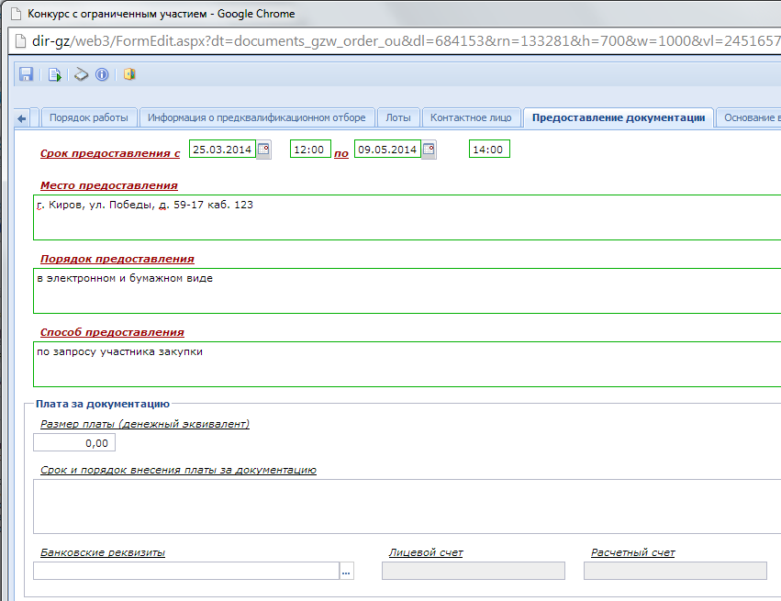
Рисунок 362. Вкладка Предоставление документации
В случае, когда заполняемое извещение по конкурсу с ограниченным участием является не первичным, а измененным, заполняется вкладка «Основание внесения изменений».
После внесения всех необходимых данных документ следует сохранить по кнопке [Сохранить].
К сохраненному документу следует прикрепить пакет документов, необходимых для проведения запроса предложений. Для перехода к списку прикрепленных документов следует воспользоваться кнопкой [Прикрепленные файлы]. Для документов, которые требуется отправить в ЕИС, есть возможность проставить отметку «Размещение файла в ЕИС».
Сведения о размещении государственного заказа путем проведения открытого конкурса размещаются в ЕИС и в Системе в сроки, установленные Законом. Инструкция по отправке извещений в ЕИС изложена в п. 2.9.18 данного руководства пользователя.
    - Размещение заказа в форме Двухэтапного конкурса.
В случае размещения заказа путем проведения двухэтапного конкурса, следует сформировать проект извещения по кнопке [Сформировать проект извещения] (Рисунок 363) из принятых к исполнению заявок на закупку со способом размещения «двухэтапный конкурс» или «закрытый двухэтапный конкурс».
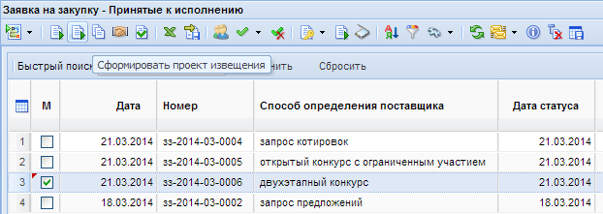
Рисунок 363. Формирование проекта извещения со способом определения поставщика «двухэтапный конкурс»
После нажатия на кнопку [Сформировать проект извещения] Система создаст документ извещения, который будет располагаться в разделе «Двухэтапный конкурс» в фильтре «На размещении», и выдаст протокол успешного формирования документа. В созданном документе следует заполнить необходимые пустые поля. Для редактирования документа существует кнопка «Редактировать» или же можно использовать двойной щелчок кнопкой мыши по нужному документу.
В режиме редактирования документ «Двухэтапный конкурс» выглядит, как показано на скриншоте (Рисунок 364).
Вкладка «Порядок работы» содержит такие поля для обязательного заполнения как: Дата публикации документа, Информация о подаче заявок, Вскрытие конвертов с заявками на участие в конкурсе, Рассмотрение заявок, а также информацию о предквалификационном отборе (Рисунок 364). Кнопка [Рассчитать даты исходя из даты публикации] позволяет автоматически заполнить поля с датами в группе «Информация о подаче заявок» в зависимости от введенного значения в поле «дней после публикации» и в поле «дней после вскрытия конвертов». Расчет производится от введенного значения в поле «Предполагаемая дата публикации».
Вкладка «Второй этап» содержит поля для заполнения даты и времени начала подачи заявок с местом и порядком подачи, а также поля для заполнения места, даты и времени вскрытия конвертов с заявками и рассмотрения этих заявок.
Вкладка «Лоты» содержит информацию по лотам закупки, связанную с номером лота, суммой и номером счета для внесения обеспечения заявки и контракта, если такое было предусмотрено закупкой, а также место и сроки доставки товара или выполнения работ.

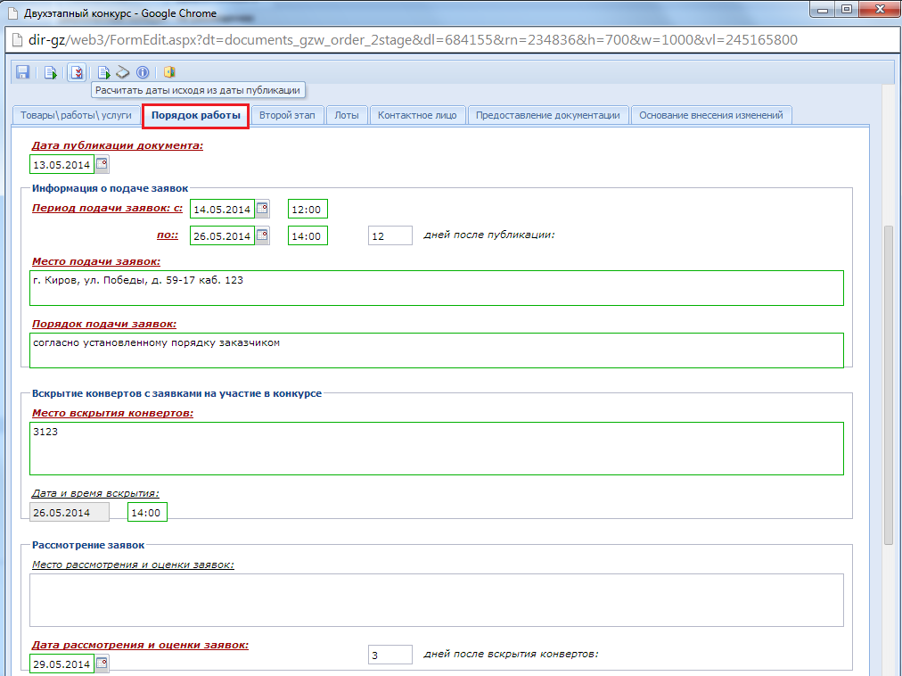
Рисунок 364. Документ «Двухэтапный конкурс» в режиме редактирования
Во вкладке «Контактное лицо» указывается данные представителя заказчика, для связи с заказчиком в случае надобности участниками закупки. Поля контактный телефон и номер факса следует заполнять по приведенному в описании полей формату, через знак «–».
Контактные данные при формировании извещения автоматически заполняются на основе данных из документа «Заявка на закупку». Для заполнения данных полей могут использоваться данные заказчика (в случае проведения закупки без участия УО), а также данные специалиста УО (в случае указания, что закупка будет проведена УО). Данную настройку можно осуществить используя платформу СМАРТ под учетной записью администратора. Пройдя по пути: Документы – Госзаказ – Двухэтапный конкурс в настройках реализована возможность выбора контактных данных для переноса: «Данные заказчика» и «Данные специалиста УО» (Рисунок 365).
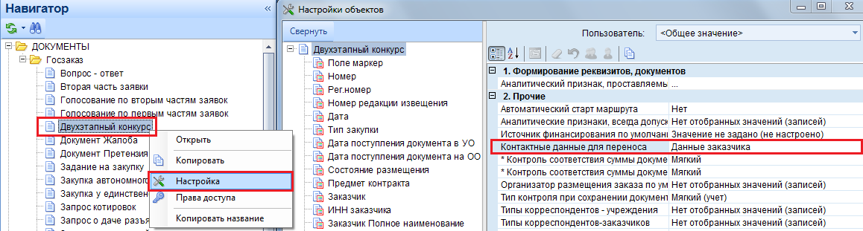
Рисунок 365. Выбор контактных данных для переноса
Во кладке «Предоставление документации» заполняются поля, связанные со сроком, местом, порядком и способом предоставления документации. В случае надобности заказчик может установить плату за предоставление документации в бумажном носителе, указав размер и срок внесения платы с банковским реквизитом для перечисления (Рисунок 366).
В случае, когда заполняемое извещение по двухэтапному конкурсу является не первичным, а измененным, заполняется вкладка «Основание внесения изменений».
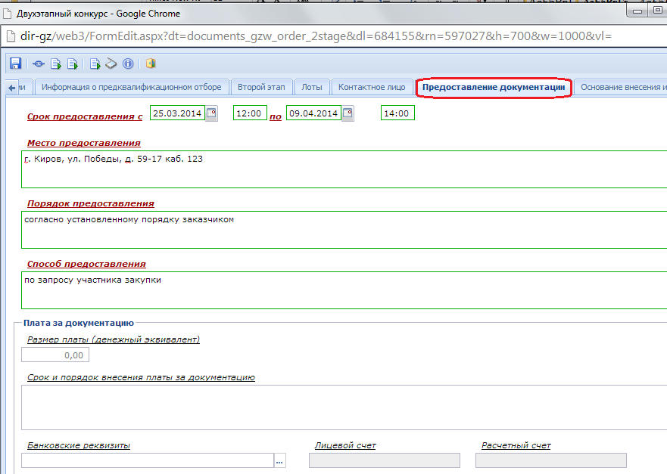
Рисунок 366. Вкладка Предоставление документации
После внесения всех необходимых данных документ следует сохранить по кнопке [Сохранить].
К сохраненному документу следует прикрепить пакет документов, необходимых для проведения запроса предложений. Для перехода к списку прикрепленных документов следует воспользоваться кнопкой [Прикрепленные файлы]. Для документов, которые требуется отправить в ЕИС, есть возможность проставить отметку «Размещение файла в ЕИС».
Сведения о размещении государственного заказа путем проведения открытого конкурса размещаются в ЕИС и в Системе в сроки, установленные Законом. Инструкция по отправке извещений в ЕИС изложена в п. 2.9.18 данного руководства пользователя.
    - Размещение заказа в форме Предварительного отбора.
Чтобы создать документ «Предварительный отбор», необходимо раскрыть в навигаторе папку с одноименным наименованием и открыть список документов в фильтре «На размещении» (Рисунок 367).
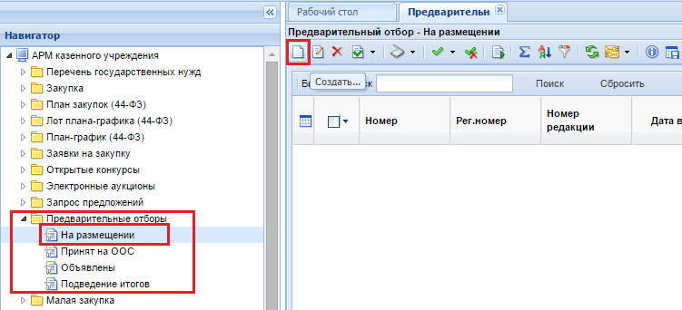
Рисунок 367. Создание документа «Предварительный отбор»
По кнопке [Создать] открывается форма для заполнения документа (Рисунок 368).
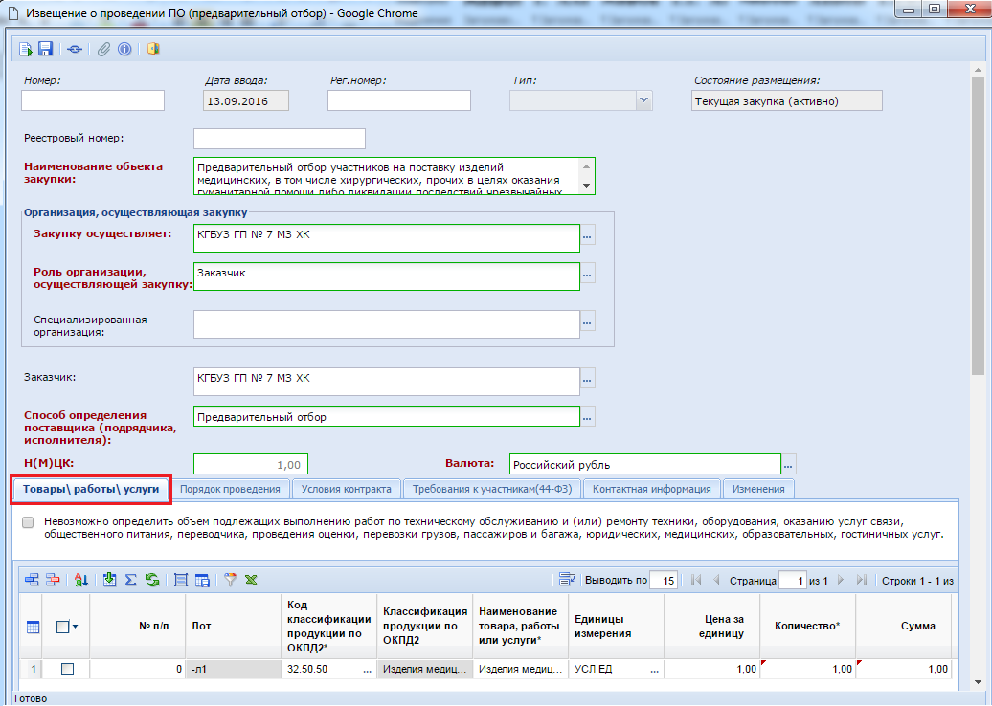
Рисунок 368. Форма заполнения информации о предварительном отборе
В шапочной части открывшейся формы доступны следующие поля для заполнения (все серые поля при этом заполняются автоматически и являются не редактируемыми):
- Номер;
- Дата ввода;
- Рег. номер;
- Состояние размещения;
- Реестровый номер (значение присваивается документу во время публикации в ЕИС);
- Наименование объекта закупки;
- Закупку осуществляет (указывается организация, которая будет проводить закупку);
- Роль организации, осуществляющей закупку (выбирается из справочника);
- Специализированная организация (указывается в случае наличия таковой);
- Заказчик (при заполнении документа за подведомственное учреждение ГРБС в данном поле указывает организацию, для которой создает документ);
- Способ определения поставщика (подрядчика, исполнителя);
- Н(М)ЦК (рекомендуется заполнить данное поле после заполнения всех полей строк продукции);
- Валюта (выбирается из справочника).

Во вкладке «Товары\работы\услуги» следует заполнить предполагаемую закупаемую продукцию. Для этого доступны следующие поля для заполнения:
- № п/п;
- Код классификации продукции по ОКПД2 (выбирается значение из справочника ОКПД2);
- Наименование товара, работы или услуги;
- Единицы измерения (выбирается значение из справочника);
- Цена за единицу;
- Количество;
- Сумма.

Во вкладке «Порядок проведения» заполняется информация о проведении предварительного отбора и информация о заключении контракта. Все поля в данной вкладке обязательны для заполнения. Список полей для заполнения:
- Предполагаемая дата публикации извещения;
- Дата начала срока подачи заявок на участие в предварительном отборе;
- Дата окончания срока подачи заявок на участие в предварительном отборе;
- Место подачи заявок на участие в предварительном отборе;
- Порядок подачи заявок на участие в предварительном отборе;
- Форма заявки на участие в предварительном отборе;
- Дата и время проведения предварительного отбора;
- Место проведения предварительного отбора;
- Срок, в течение которого победитель запроса котировок или иной участник запроса котировок, с которым заключается контракт при уклонении победителя от заключения контракта, должен подписать контракт;
- Условия признания победителя запроса котировок или иного участника запроса котировок уклонившимися от заключения контракта.

Во вкладке «Условия контракта» указывается источник финансирования, условия контракта и вид средств, которые будут использованы в качестве оплаты по контракту (Рисунок 369). Список необходимых полей для заполнения в данной вкладке:
- Источник финансирования;
- Место поставки товара, выполнения работ, оказания услуг;
- Сроки поставки товара или завершения работы либо график оказания услуг;
- Информация о необходимости без предварительной оплаты и (или) с отсрочкой платежа осуществить поставки товаров, выполнение работ, оказание услуг в возможно короткий срок.
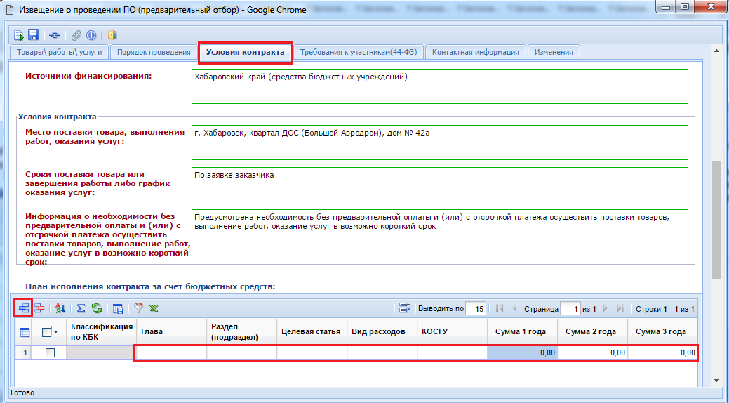
Рисунок 369. Поля для заполнения во вкладке «Условия контракта»
В зависимости от выбранного вида средств исполнения контракта заполняется таблица «План исполнения контракта за счет бюджетных средств» или же «План исполнения контракта за счет внебюджетных средств». В обоих случаях для добавления новой строки используется кнопка [Добавить строку]. По двойному щелчку по полю «КОСГУ» вызывается окно выбора имеющейся комбинации бюджетной классификации или же присутствует возможность ручного ввода во вкладке «Дополнительно» (Рисунок 370).
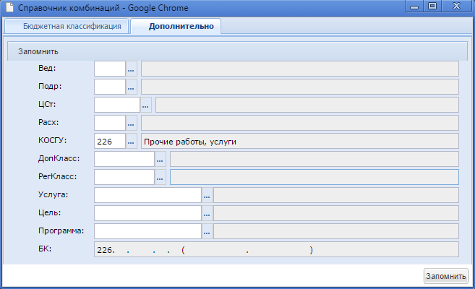
Рисунок 370. Справочник комбинаций
Во вкладке «Требования к участникам» доступны для заполнения поля (Рисунок 371):
- Требование об отсутствии в предусмотренном Федеральным законом № 44-ФЗ реестре недобросовестных поставщиков (подрядчиков, исполнителей) информации об участнике закупки, в том числе информации об учредителях, о членах коллегиального исполнительного органа, лице, исполняющем функции единоличного исполнительного органа участника закупки - юридического лица (в соответствии с частью 1.1 Статьи 31 Федерального закона № 44-ФЗ);
- Единые требования к участникам (в соответствии с пунктом 1 части 1 Статьи 31 Федерального закона № 44-ФЗ);
- Ограничение участия в определении поставщика (подрядчика, исполнителя), установленное в соответствии с Федеральным законом № 44-ФЗ (согласно пункту 4 статьи 42 Федерального закона № 44-ФЗ);
- Список полей для внесения обеспечения заявки;
- Список полей для внесения обеспечения исполнения контракта;
- Дополнительная информация.
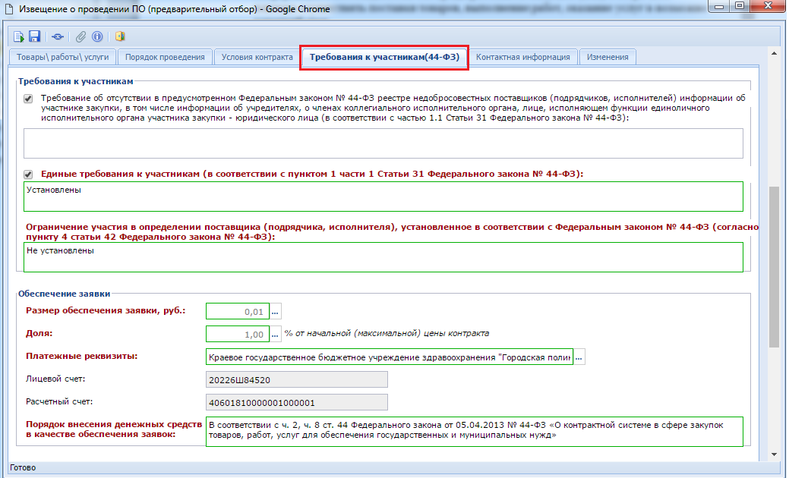
Рисунок 371. Поля во вкладке «Требования к участникам»
Поля во вкладке «Контактное лицо» доступны для ручного заполнения. Кроме этого можно воспользоваться автоматическим заполнением полей путем выбора необходимого контактного лица из справочника (Рисунок 372). Значения в данный справочник попадают из заполненных полей формы «Регистрационные данные в ЕИС».
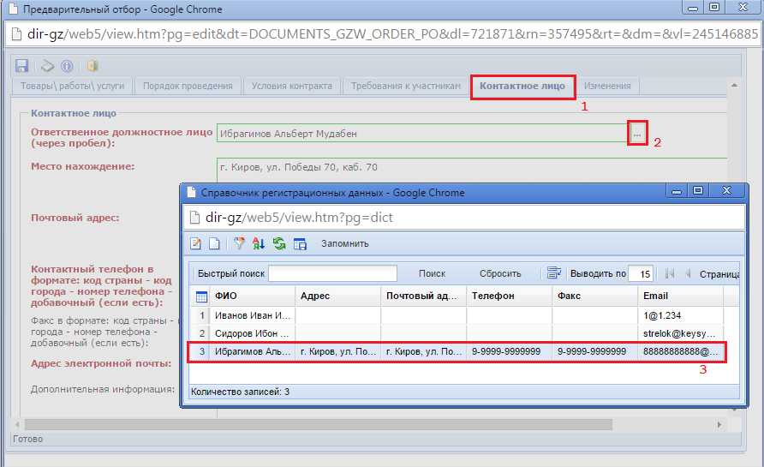
Рисунок 372. Заполнение полей во вкладке «Контактное лицо» выбором записи из справочника
Поля во вкладке «Изменение» заполняются в случае формирования документа изменения к первоначально зарегистрированному документу (Рисунок 373).
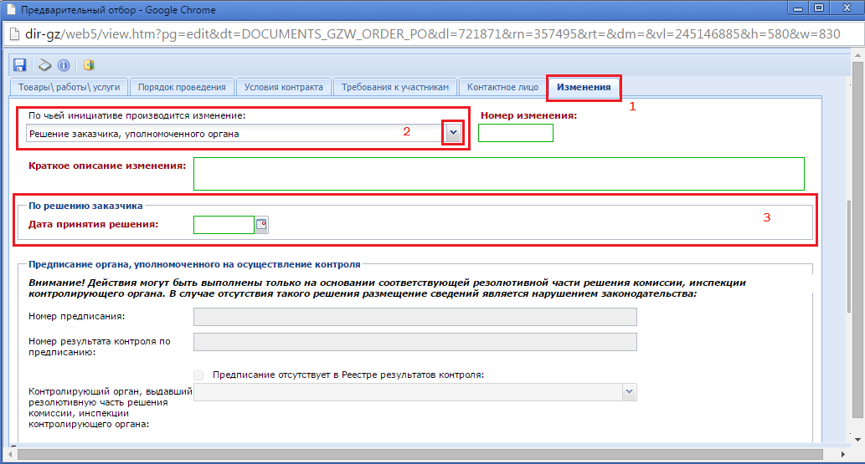
Рисунок 373. Вкладка для заполнения информации о внесенных изменениях в случае формирования изменения к документу
В зависимости от того по чьей инициативе производится изменение заполняется тот или иной блок полей во вкладке «Изменения». Всего на вкладке 4 блока:
- По решению заказчика, уполномоченного органа;
- Предписание органа, уполномоченного на осуществление контроля;
- Решение судебного органа;
- По результатам общественного обсуждения в соответствии с пунктом 4 части 3 статьи 112 Федерального закона №44-ФЗ.
В зависимости от выбранного значения в поле со списком «По чьей инициативе производится изменение» будут доступны для ввода информации поля одноименного блока (Рисунок 373).
Для добавления к извещению пакета отсканированных документов необходимо нажать на кнопку [Прикрепленные файлы]. Для документов, которые необходимо передать в ЕИС вместе с извещением, проставляется отметка «Размещение файла в ЕИС».
Все внесенные изменения в документ необходимо сохранить по кнопке [Сохранить]. После успешного прохождения предварительных контролей документ будет сохранен.
К сохраненному документу следует прикрепить пакет документов, необходимых для проведения запроса предложений. Для перехода к списку прикрепленных документов следует воспользоваться кнопкой [Прикрепленные файлы]. Для документов, которые требуется отправить в ЕИС, есть возможность проставить отметку «Размещение файла в ЕИС».
Сведения о размещении государственного заказа путем проведения открытого конкурса размещаются в ЕИС и в Системе в сроки, установленные Законом. Инструкция по отправке извещений в ЕИС изложена в п. 2.9.18 данного руководства пользователя.
    - Размещение закупки способом запрос котировок в электронной форме
Формирование проекта извещения происходит из документа «Заявка на закупку» (подробнее о формировании проекта извещения расписано в п. 2.9.1 данного руководства пользователя).
Сформированное извещение будет находиться в папке навигатора «Электронный запрос котировок» в фильтре «На размещении» (Рисунок 374), в зависимости от региона отображение АРМа и папок может изменяться. Сформированный проект извещения следует дополнить недостающими сведениями. Для этого необходимо выделить документ из списка и по кнопке [Редактировать] открыть электронную форму проекта извещения.
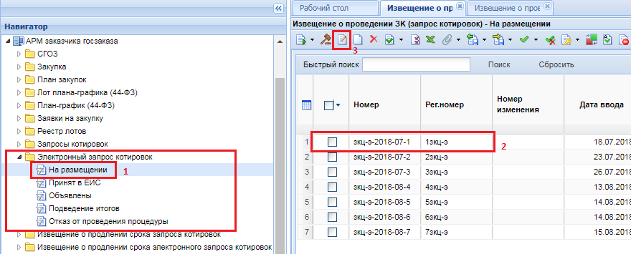
Рисунок 374. Список сформированных проектов извещений
Обязательные для заполнения поля подписаны текстом красного цвета (Рисунок 375).
В электронной форме редактирования извещения со способом определения поставщика запрос котировок в электронной форме в шапочной части отображается следующие данные (Рисунок 375Рисунок 311):
- Номер;
- Дата ввода;
- Рег. номер;
- Тип;
- Состояние размещения (автоматически меняет значение в зависимости от состояния документа, соответствует состоянию лота извещения);
- Номер изменения (поля для отражения версионности документа в Системе);
- Реестровый номер (будет автоматически заполнен после публикации извещения в ЕИС);
- Наименование объекта закупки;
- Закупку осуществляет (указывается организация, которая будет размещать извещение в ЕИС);
- Роль организации, осуществляющей закупку (соответствует одному из справочных значений ролей организации, с возможностью изменения);
- Специализированная организация (отражается информация об организации, работающей согласно ст. 40 44-ФЗ);
- Заказчик;
- Способ определения поставщика;
- Н(М)ЦК;
- Валюта;
- Наименование электронной площадки.
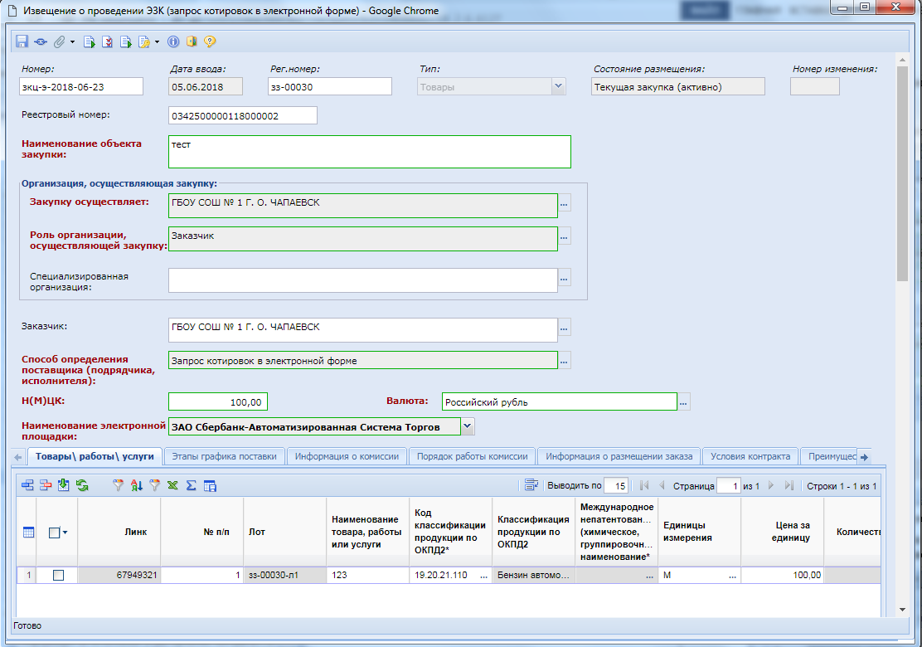
Рисунок 375. Документ «Запрос котировок»
В случае необходимости изменения роли организации, осуществляющей закупку, предусмотрен одноименный справочник ролей (Рисунок 376).
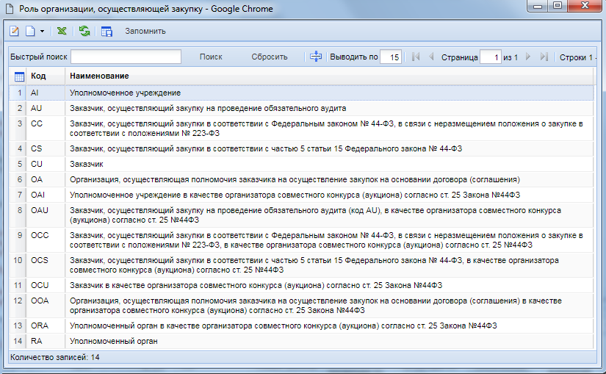
Рисунок 376. Справочник «Роль организации, осуществляющей закупку»
Во вкладке «Товары/работы/услуги» отображается список закупаемой продукции. При необходимости загрузки первоначальных значений полей в данное поле из заявки на закупку используется кнопка [Подгрузить сведения].
Информация во вкладку «Информация о комиссии» переходит из документа заявка на закупку. Если в заявке на закупку комиссия не была указана или же было внесено изменение в состав комиссии, то ее можно выбрать на этапе формирования извещения. Возможно выбрать готовую комиссию из справочника комиссий в поле «Комиссия» (Рисунок 377) или же по кнопке [Добавить строку] каждого члена комиссии указать вручную выбирая из справочника членов комиссии и назначая роль каждому выбранному члену комиссии.
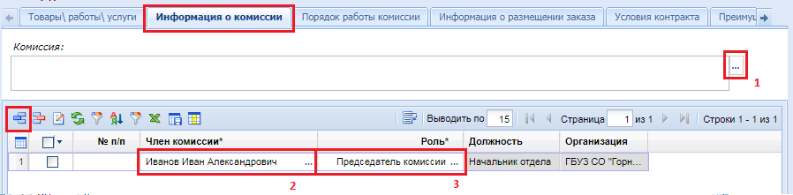
Рисунок 377. Информация о комиссии
В случае выбора готовой комиссии название комиссии отобразить в поле «Комиссия», а также заполнится автоматически список членов комиссии с назначенными ролями в ней. Инструкция по созданию комиссии изложена в пункте 2.16.3 и 2.16.4 данного руководства.
Во вкладке «Порядок работы» требуется указать:
- планируемую дату публикации документа на сайте;
- блок информации о подаче заявок.
Для автоматического заполнения дат информации о подаче заявок исходя из даты публикации извещения используется кнопка [Рассчитать даты исходя из даты публикации] (Рисунок 378). Расчет производится от введенного значения в поле «Планируемая дата публикации на сайте», поэтому данное поле необходимо заполнить перед началом расчетов. Результат расчетов дат также зависит от введенного значения в поле «рабочих дней после публикации».
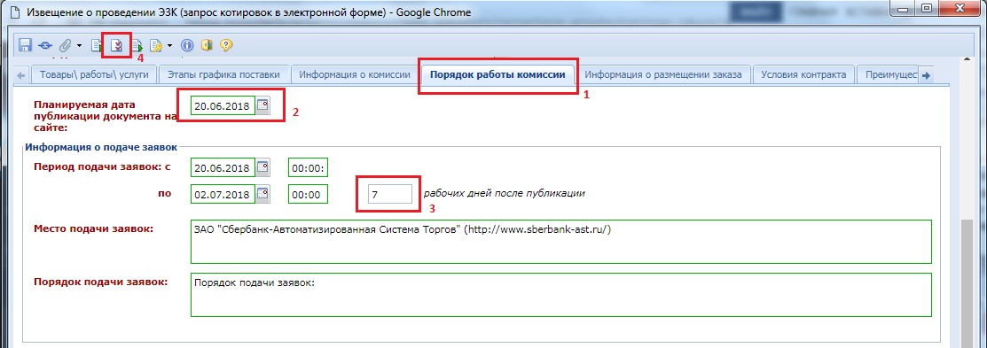
Рисунок 378. Кнопка расчета даты исходя из даты публикации для вкладки «Порядок работы»
Во вкладке «Информация о размещении заказа» указывается:
- обоснование начальной (максимальной) цены контракта;
- блок информации о возможности одностороннего расторжения контракта;
- блок информации об условиях поставки товара, выполнения работ, оказания услуг;
- блок информации о заключении контракта.
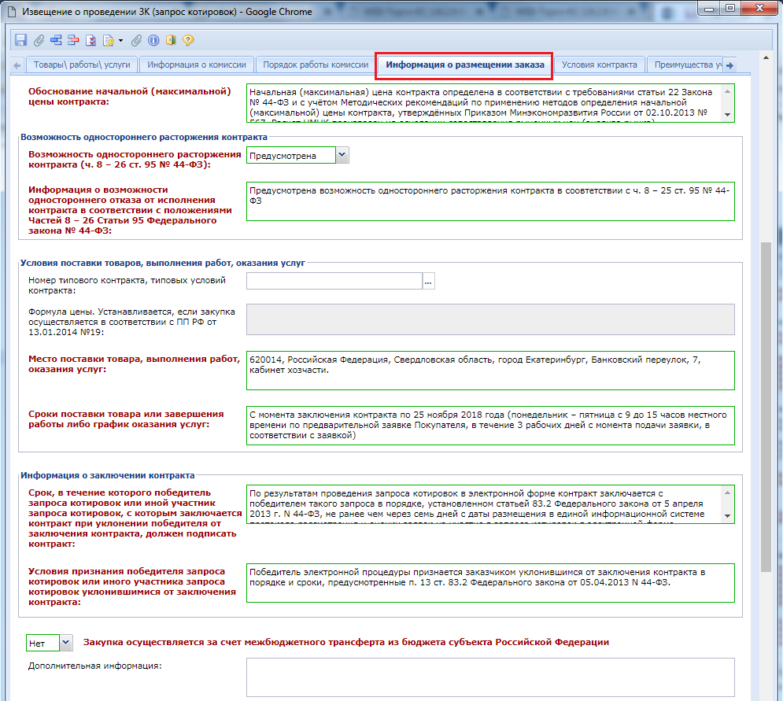
Рисунок 379. Вкладка заполнения информации о размещаемом заказе
Во вкладке «Условия контракта» отражаются сведений об обеспечении исполнении контракта (Рисунок 380Рисунок 316). Данные переходят из заявки на закупку.
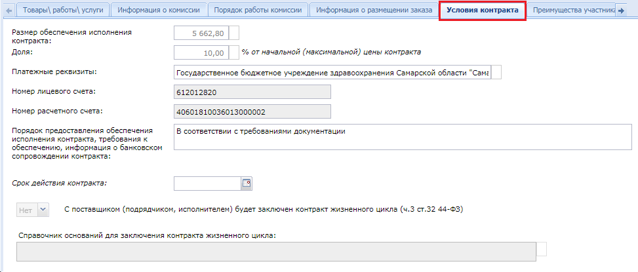
Рисунок 380. Вкладка «Условия контракта»
Сведение в поле «C поставщиком (подрядчиком, исполнителем) будет заключен контракт жизненного цикла (ч.3 ст.32 44-ФЗ)» и «Справочник оснований для заключения контракта жизненного цикла» подгружается из Лота Плана-графика.
Во вкладке «Преимущества, требования к участникам» указываются:
- предоставляемые преимущества определенной группе организаций и группе товаров;
- возможность заказчика изменить условия контракт в соответствии с положениями 44-ФЗ;
- ограничения к участникам проводимой закупки;
- сведения о возможности заказчиком изменить условия контракта.
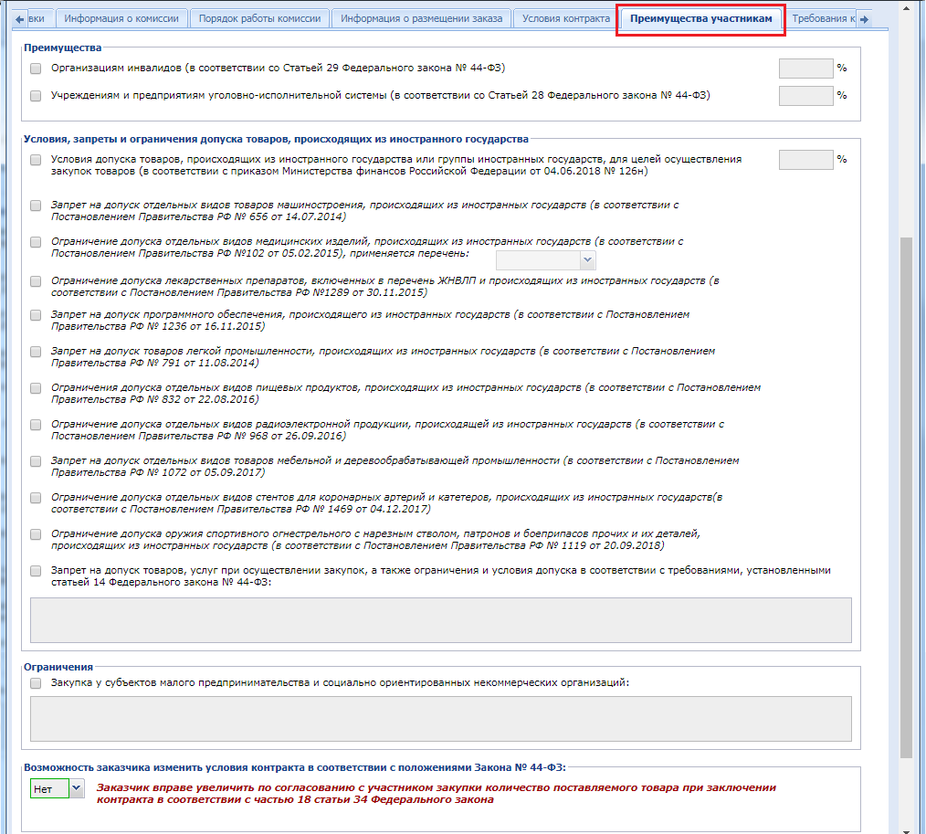
Рисунок 381. Вкладка «Преимущества участникам»
Все данные во вкладку переходят из заявки на закупку.
Во вкладке «Требования к участникам» отображаются поля, накладывающие требования к участникам предстоящей закупки (Рисунок 382Рисунок 318). Данные переходят из заявки на закупку.
Рисунок 382. Вкладка «Требования к участникам»
Во вкладке «Контактная информация» блок полей «Контактное лицо» заполняется автоматически на основе введенных данных в электронной форме «Регистрационные данные в ЕИС» (Рисунок 383). При необходимости значения можно скорректировать или выбрать иное контактное лицо из справочник, вызываемого по кнопке напротив поля «Ответственное должностное лицо».
Рисунок 383. Вкладка «Контактная информация»
Информация о контрактной службе заполняется автоматически на основе данных, отраженных в заявке на закупку.
Во вкладке «Позиция плана-графика и плана исполнения контракта» содержится информация о связанной позиции плана-графика с указанием реестрового номера плана-графика и номера позиции из него. Флаг «Передача информации на официальный сайт для размещения заказов» отвечает за передачу номера позиции плана-графика с реестровым номером плана-графика в ЕИС для создания связи опубликованной в ЕИС позиции плана-графика с загружаемым из ПК «WEB-Торги-КС» извещением. Кроме этого в данной вкладке содержится информация о плане исполнения контракта, как за счет бюджетных средств, так и за счет внебюджетных средств. Информация в эти таблицы поступает из документа «Заявка на закупку» (Рисунок 384).
Рисунок 384. Вкладка «Позиция плана-графика и план исполнения контракта»
Поля во вкладке «Изменение» заполняются в случае формирования изменения к опубликованному извещению в ЕИС (смотрим п. 2.9.19 данного руководства пользователя).
Вкладка «Общественное обсуждение» предусматривает возможность установки флага «Необходимо обязательное общественное обсуждение в соответствии со статьей 20 Федерального закона №44-ФЗ» (Рисунок 385).
Рисунок 385. Заполнение информации об общественном обсуждении
После внесения всех необходимых данных следует сохранить изменения по кнопке [Сохранить].
К сохраненному документу следует прикрепить пакет документов, необходимых для проведения запроса котировок в электронной форме. Для перехода к списку прикрепленных документов следует воспользоваться кнопкой [Прикрепленные файлы]. Для документов, которые требуется отправить в ЕИС, есть возможность проставить отметку «Размещение файла в ЕИС».
Сведения о размещении государственного заказа путем проведения запроса котировок в электронной форме размещаются в ЕИС и в Системе в сроки, установленные Законом. Инструкция по отправке извещений в ЕИС изложена в п. 2.9.18 данного руководства пользователя.

    - Продление срока подачи котировочных заявок в электронной форме
Для продления срока подачи котировочных заявок в электронной форме в системе предусмотрен документ "Извещение о продлении срока электронного запроса котировок". Для формирования документа необходимо перейти к списку документов «Запросы котировок в электронной форме» в фильтр «Объявлены», выделить требуемый документ и нажать кнопку [Сформировать извещение о продлении срока подачи котировочных заявок] (Рисунок 386).
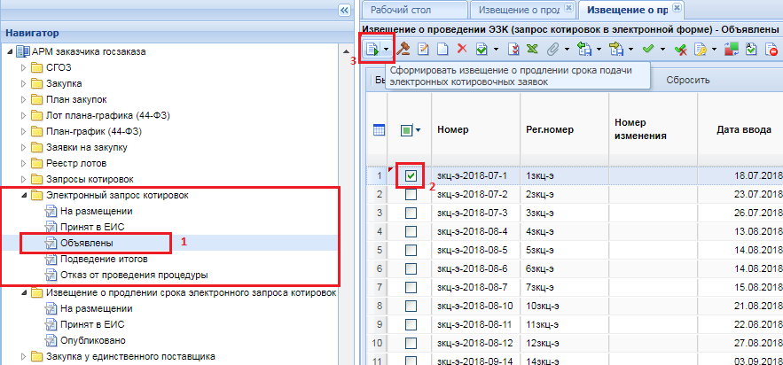
Рисунок 386. Формирование извещения о продлении срока подачи котировочных заявок
Система запросит подтверждение действия на формирование извещения о продлении сроков подачи котировочных заявок (Рисунок 387Рисунок 323).
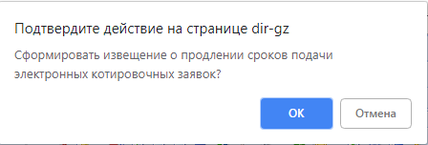
Рисунок 387. Окно подтверждения действия
По результатам успешного формирования документа Система выдаст соответствующий протокол (Рисунок 388).
Рисунок 388. Протокол успешного формирования документа
При этом будет сформирован документ, который будет доступен в папке «Извещение о продлении срока электронного запроса котировок» в фильтре «На размещении» (Рисунок 389).
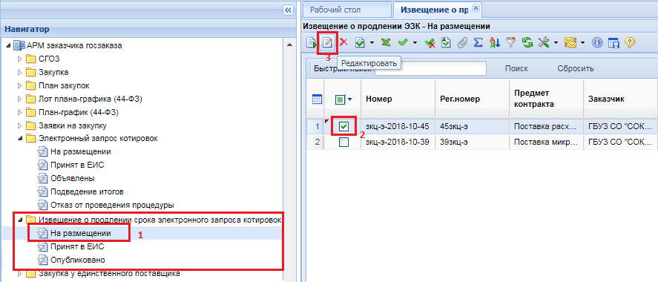
Рисунок 389. Сформированное извещение о продлении срока подачи электронного запроса котировок
Для указания новых сроков подачи заявок необходимо открыть созданный документ, щелкнув по нему два раза ЛКМ, либо перейти в окно редактирование по кнопке [Редактировать] (Рисунок 325). В открывшейся экранной форме редактирования документа (Рисунок 390) необходимо указать продленную дату со временем окончания срока подачи заявок. После заполнения документа и ввода требуемой информации, извещение о продлении срока подачи котировочных заявок в электронной форме необходимо сохранить, нажав на кнопку [Сохранить].
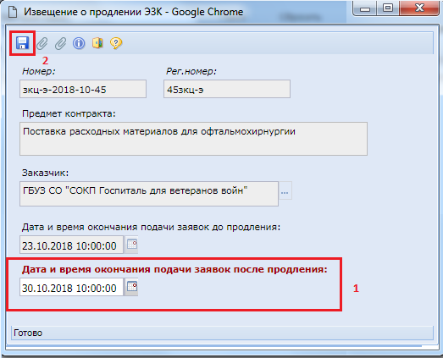
Рисунок 390. Форма редактирования документа извещение о продлении срока подачи котировочных заявок
Для передачи сведений о новых сроках подачи котировочных заявок в электронной форме опубликованного проекта извещения в личный кабинет заказчика в ЕИС необходимо выделить документ и нажать кнопку [Отправить документ в ЕИС] (Рисунок 391).
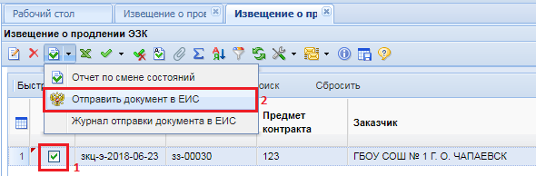
Рисунок 391. Отправка документа в ЕИС
Если документ будет успешно отправлен в личный кабинет заказчика в ЕИС, то он переходит в фильтр «Принят в ЕИС». Если же документ по каким-либо причинам не был загружен в личный кабинет в ЕИС, то документ остается в состоянии «На размещении». Аналитический признак у документа будет «Ошибка при отправке документа в ЕИС».
Чтобы получить сведения о состоянии загрузки документов или ошибке при отправке в ЕИС, следует выделить документ и нажать кнопку [Журнал отправки документа в ЕИС] (Рисунок 391).
Информация о публикации извещения о продлении срока подачи котировочных заявок в электронной форме отразиться в Системе на следующий день после публикации его в ЕИС.

    - Размещение заказа в форме запроса предложений в электронной форме
Формирование проекта извещения происходит из документа «Заявка на закупку» (подробнее о формировании проекта извещения расписано в п. 2.9.1 данного руководства пользователя).
Сформированное извещение будет находиться в папке навигатора «Запрос предложений в электронной форме» в фильтре «На размещении» (Рисунок 392), в зависимости от региона отображение АРМа и папок может изменяться.
Для документа «Запрос предложений в электронной форме» предусмотрены следующие фильтры:
- На размещении;
- Принято в ЕИС;
- Объявлены;
- Отказ от проведения процедуры;
- Подведение итогов.
Сформированный проект извещения следует дополнить недостающими сведениями. Для этого необходимо выделить документ из списка и по кнопке [Редактировать] открыть электронную форму проекта извещения.

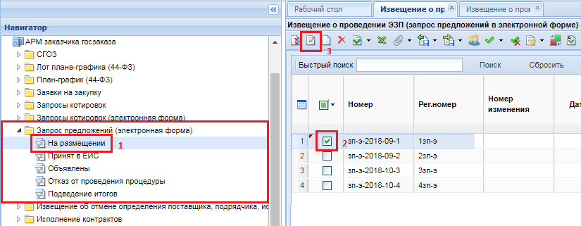
Рисунок 392. Расположение вновь сформированного извещения из заявки на закупку
В форме редактирования извещения со способом определения поставщика запрос предложений в электронной форме в шапочной части отображается следующие данные (Рисунок 393):
- Номер;
- Дата ввода;
- Рег. номер;
- Тип;
- Состояние размещения (автоматически меняет значение в зависимости от состояния документа);
- Номер изменения;
- Реестровый номер (будет автоматически заполнен после публикации извещения в ЕИС);
- Наименование объекта закупки;
- Закупку осуществляет (указывается организация, которая будет размещать извещение в ЕИС);
- Роль организации, осуществляющей закупку (соответствует одному из справочных значений ролей организации, с возможностью изменения);
- Специализированная организация (отражается информация об организации, работающей согласно ст. 40 44-ФЗ);
- Заказчик;
- Способ определения поставщика;
- Н(М)ЦК;
- Валюта;
- Наименование электронной площадки;
- Информация о документации и критерии.
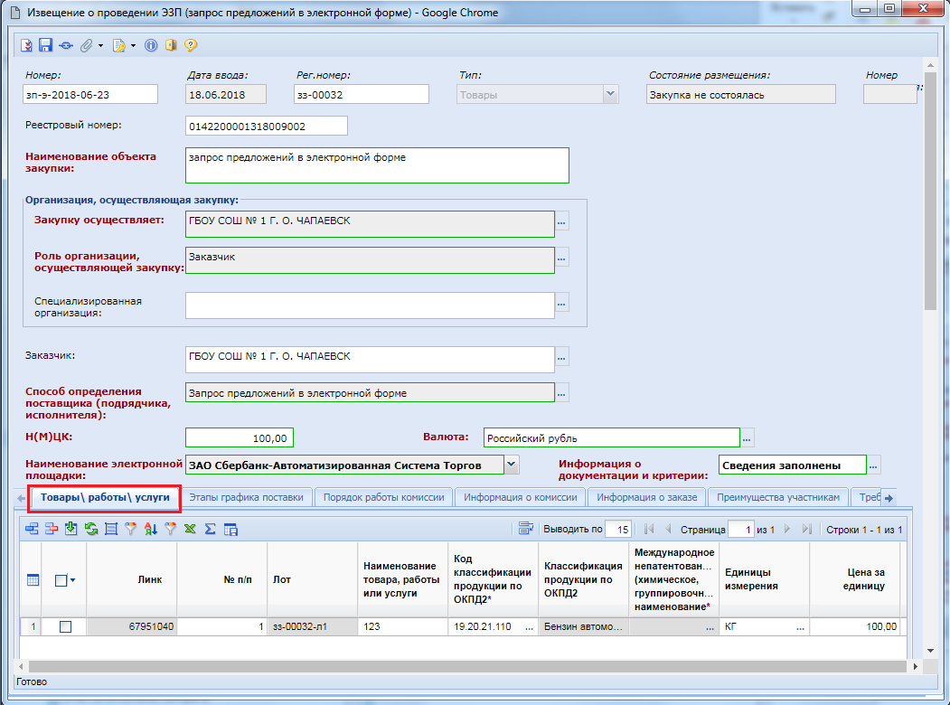
Рисунок 393. Форма редактирования запроса предложений
В случае необходимости изменения роли организации, осуществляющей закупку, предусмотрен одноименный справочник ролей (Рисунок 394).
Рисунок 394. Справочник «Роль организации, осуществляющей закупку»
Поле «Информация о документации и критерии» заполняется на форме «Форма ввода критериев для лота» (Рисунок 395). В случае если критерии были заполнены в документе «Заявка на закупку» во вкладке «Информация по конкурсу», то они перейдут в данную форму.
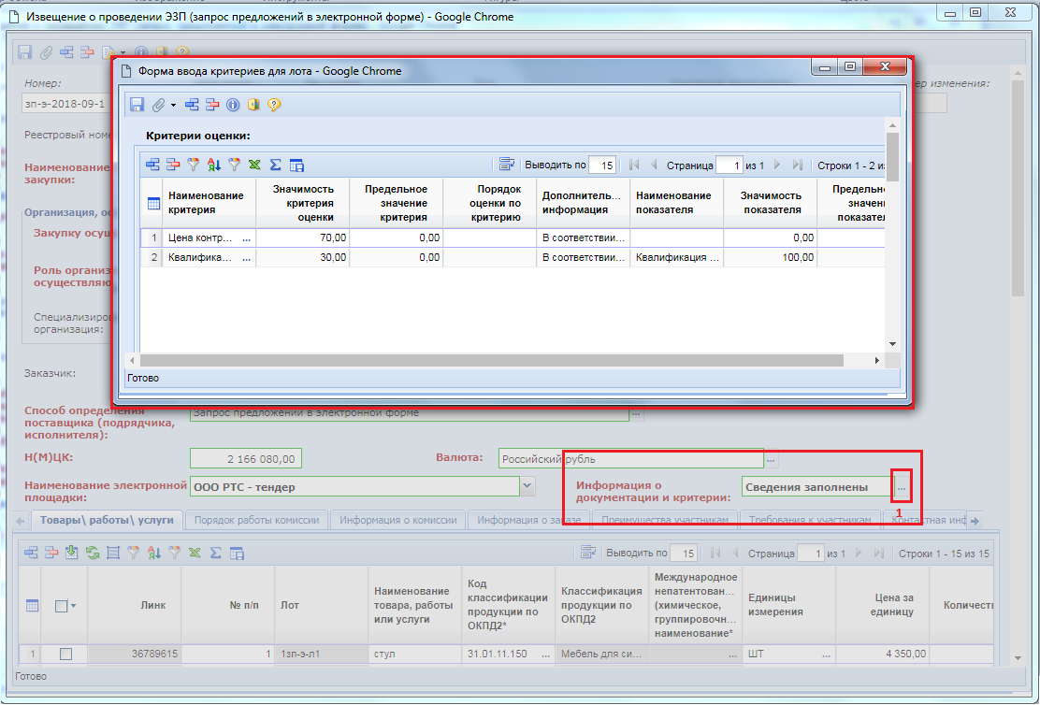
Рисунок 395. Открытие формы ввода критериев для лота
В таблице «Критерии оценки» значения заносятся построчно, каждая из которых добавляется по кнопке [Добавить строку]. Во вновь добавленной строке необходимо выбрать наименование критерия из одноименного справочника. Справочник вызывается по двойному клику мыши по полю «Наименование критерия» (Рисунок 396).
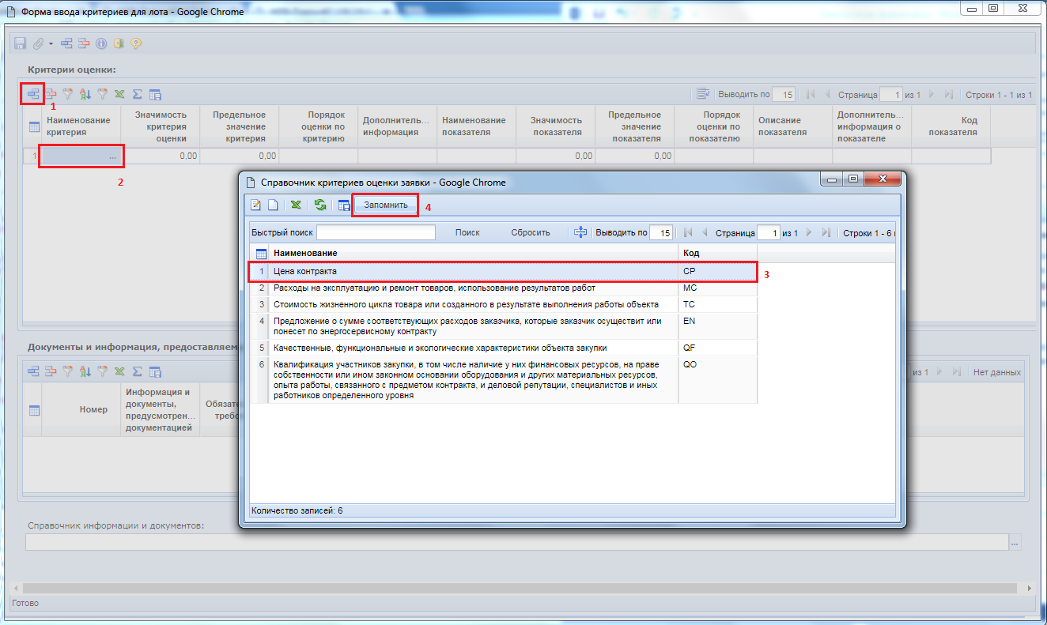
Рисунок 396. Добавление критериев оценки
В поле «Значимость критерия оценки» выставляется величина значимости от 0 до 100. Суммарное значение всех добавленных критериев при этом должно быть равно значению «100». Поле «Значимость показателя» не заполняется для стоимостных критериев.
В таблице «Документы и информация, предоставляемые в составе документации» заносятся сведения по кнопке [Добавить строку]. В поле «Номер» указывает уникальный номер в рамках формы ввода критериев.
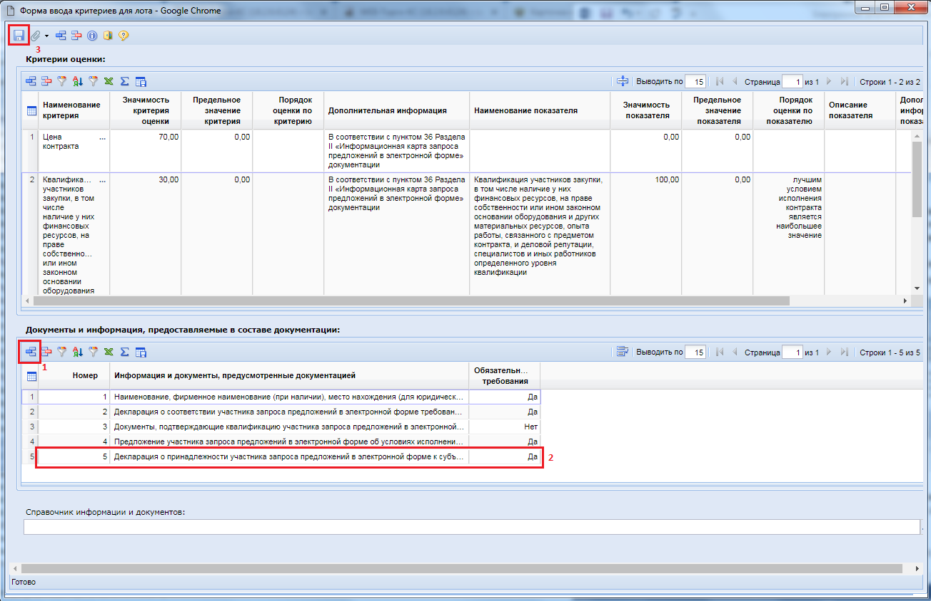
Рисунок 397. Добавление документов и информация, предоставляемые в составе документации
После заполнения «Формы ввода критериев для лота» необходимо сохранить по кнопке [Сохранить].
К сохраненной форме ввода критериев следует обязательно прикрепить документы. Для перехода к списку прикрепленных документов следует воспользоваться кнопкой [Прикрепленные файлы] (Рисунок 398). Для документов, которые требуется отправить в ЕИС, необходимо проставить отметку «Размещение файла в ЕИС».
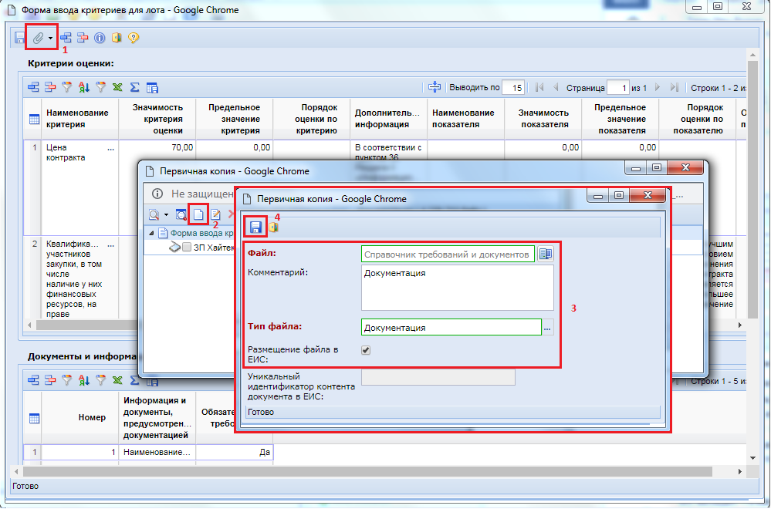
Рисунок 398. Прикрепление файлов к форме ввода критериев
Без прикрепления хотя бы одного файла на форме «Форма ввода критериев для лота» документ «Извещение о проведении запроса предложений в электронной форме» не будет успешно отправлен в ЕИС.

Во вкладке «Товары/работы/услуги» отображается список закупаемой продукции. При необходимости загрузки первоначальных значений полей в данное поле из заявки на закупку используется кнопка [Подгрузить сведения].
Во вкладке «Порядок работы» требуется указать:
- планируемую дату публикации документа на сайте;
- блок информации о подаче заявок;
- блок рассмотрение заявок.
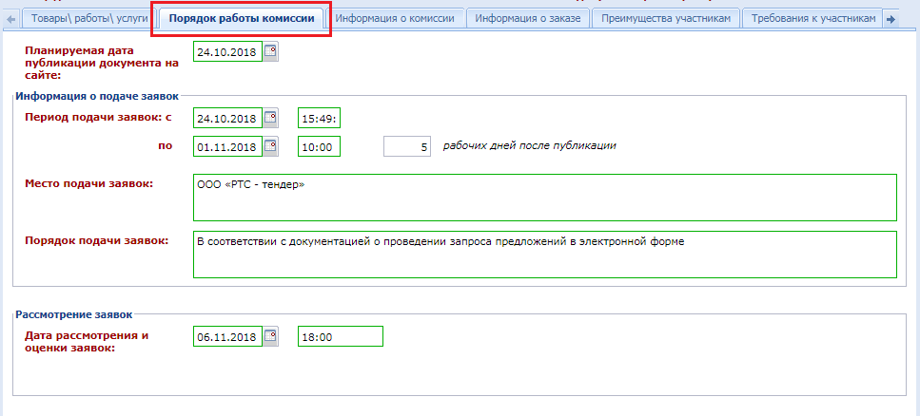
Рисунок 399. Вкладка «Порядок работы»
Для автоматического заполнения дат информации о подаче заявок исходя из даты публикации извещения используется кнопка [Рассчитать даты исходя из даты публикации]. Расчет производится от введенного значения в поле «Планируемая дата публикации на сайте», поэтому данное поле необходимо заполнить перед началом расчетов. Результат расчетов дат также зависит от введенного значения в поле «рабочих дней после публикации».
Во вкладке «Информация о комиссии» следует выбрать комиссию из справочника «Справочник Комиссии» (Рисунок 400). При этом отобразить во вкладке название комиссии, а также заполнится автоматически список членов комиссии. Инструкция по созданию комиссии изложена в пункте 2.16.3 и 2.16.4 данного руководства.

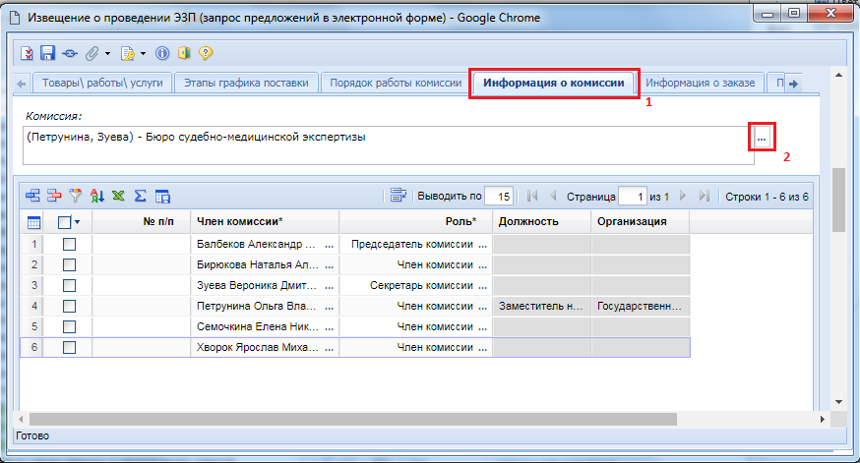
Рисунок 400. Заполнение информации о комиссии путем выбора комиссии из справочника
Во вкладке «Информация о заказе» отображается следующая информация (Рисунок 401):
- блок с информацией об обеспечении заявки;
- блок с информацией об обеспечении исполнения контракта;
- блок с информацией об условиях контракта;
- поле «Закупка осуществляется за счет межбюджетного трансферта из бюджета субъекта Российской Федерации»;
- поле «C поставщиком (подрядчиком, исполнителем) будет заключен контракт жизненного цикла (ч.3 ст.32 44-ФЗ)».
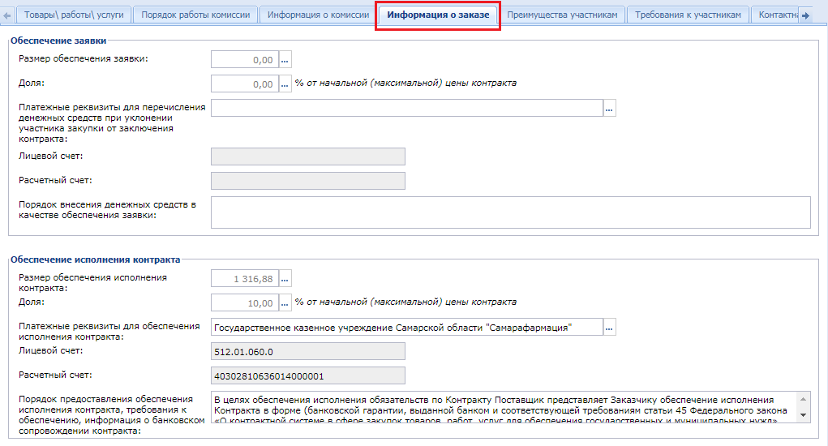

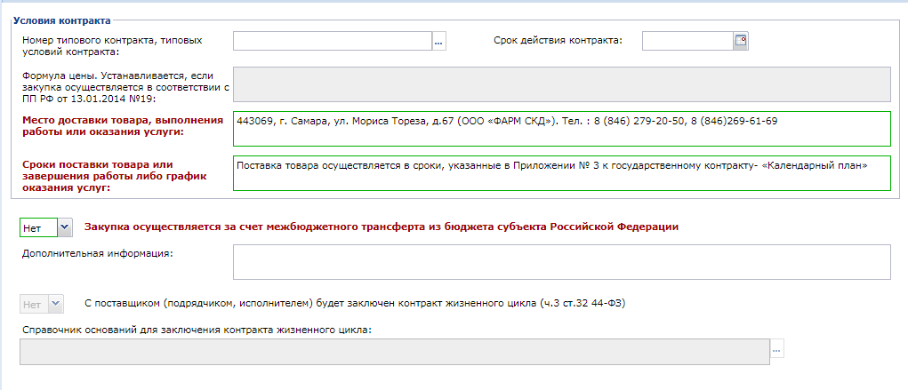
Рисунок 401. Вкладка «Информация о заказе»
Сведения в поля «Закупка осуществляется за счет межбюджетного трансферта из бюджета субъекта Российской Федерации», «C поставщиком (подрядчиком, исполнителем) будет заключен контракт жизненного цикла (ч.3 ст.32 44-ФЗ)» и «Справочник оснований для заключения контракта жизненного цикла» подгружается из Лота Плана-графика.
Во вкладке «Преимущества к участникам» указываются при необходимости преимущества для отдельной группы поставщиков в блоке «Преимущества», а также возможность заказчика изменить условия контракта (Рисунок 402).
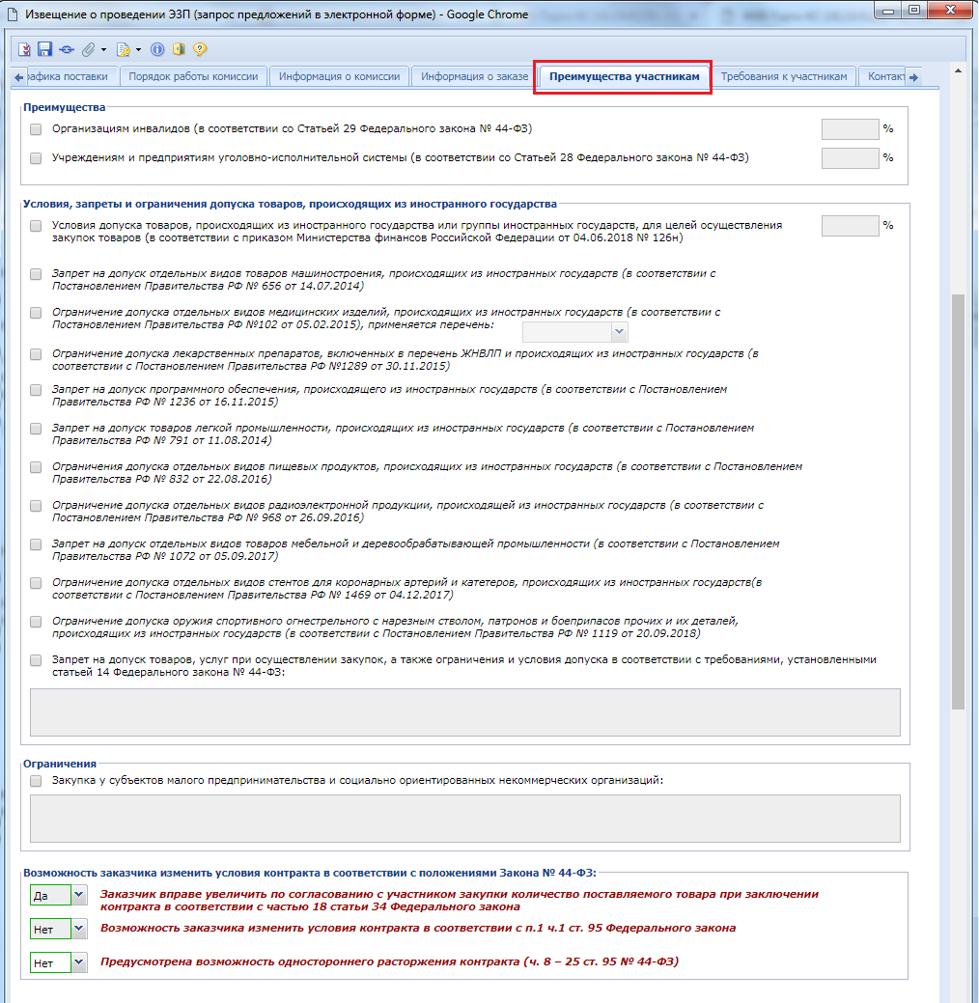
Рисунок 402. Вкладка «Преимущества участникам» с полями для заполнения
Во вкладке «Требования» доступны поля для заполнения требований, устанавливаемых поставщикам (Рисунок 403).
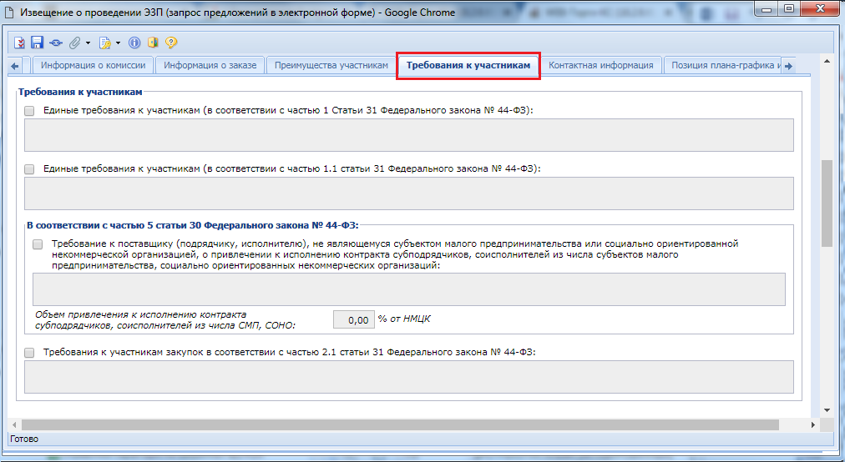
Рисунок 403. Вкладка «Требование»
Во вкладке «Контактное лицо» для упрощения ввода информации следует открыть «Справочник регистрационных данных» и выбрать среди них подходящую запись. Инструкция по внесению данных в справочник содержится в п. 2.2.2 данного руководства. В случае неполноты данных в выбранной записи следует заполнить оставшиеся пустыми поля.
Рисунок 404. Вкладка «Контактное лицо»
Во вкладке «Позиция плана-графика и плана исполнения контракта» содержится информация о связанной позиции плана-графика с указанием реестрового номера плана-графика и номера позиции из него. Флаг «Передача информации на официальный сайт для размещения заказов» отвечает за передачу номера позиции плана-графика с реестровым номером плана-графика в ЕИС для создания связи опубликованной в ЕИС позиции плана-графика с загружаемым из ПК «WEB-Торги-КС» извещением. Кроме этого в данной вкладке содержится информация о плане исполнения контракта как за счет бюджетных средств, так и за счет внебюджетных средств. Информация в эти таблицы поступает из документа «Заявка на закупку».
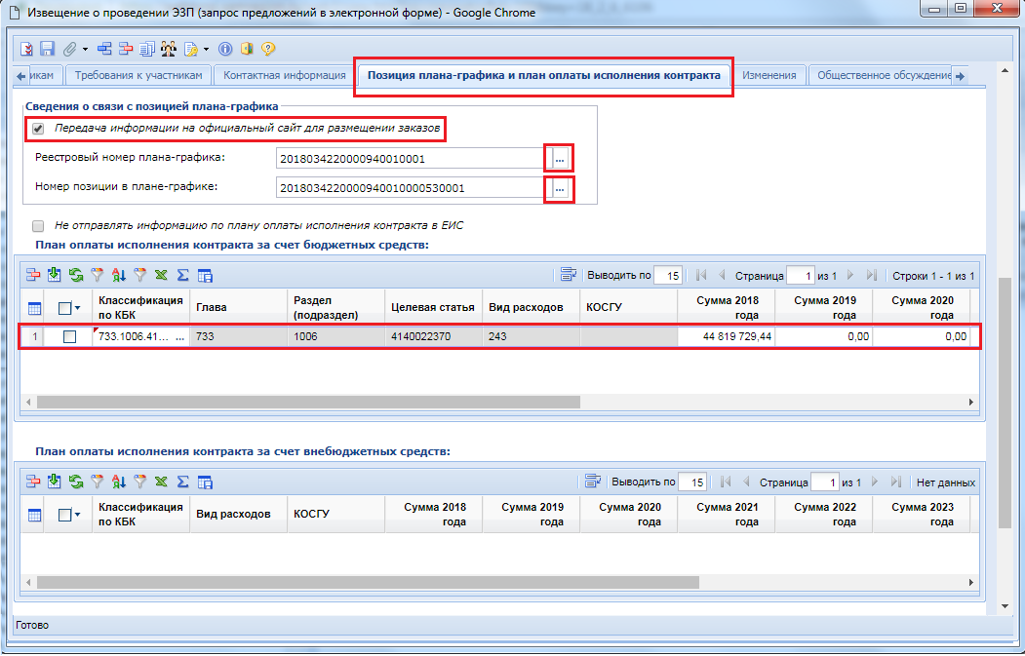
Рисунок 405. Вкладка «Позиция плана-графика и план исполнения контракта»
Поля во вкладке «Изменение» заполняются в случае формирования изменения к опубликованному извещению в ЕИС (смотрим п. 2.9.19 данного руководства пользователя) (Рисунок 406).
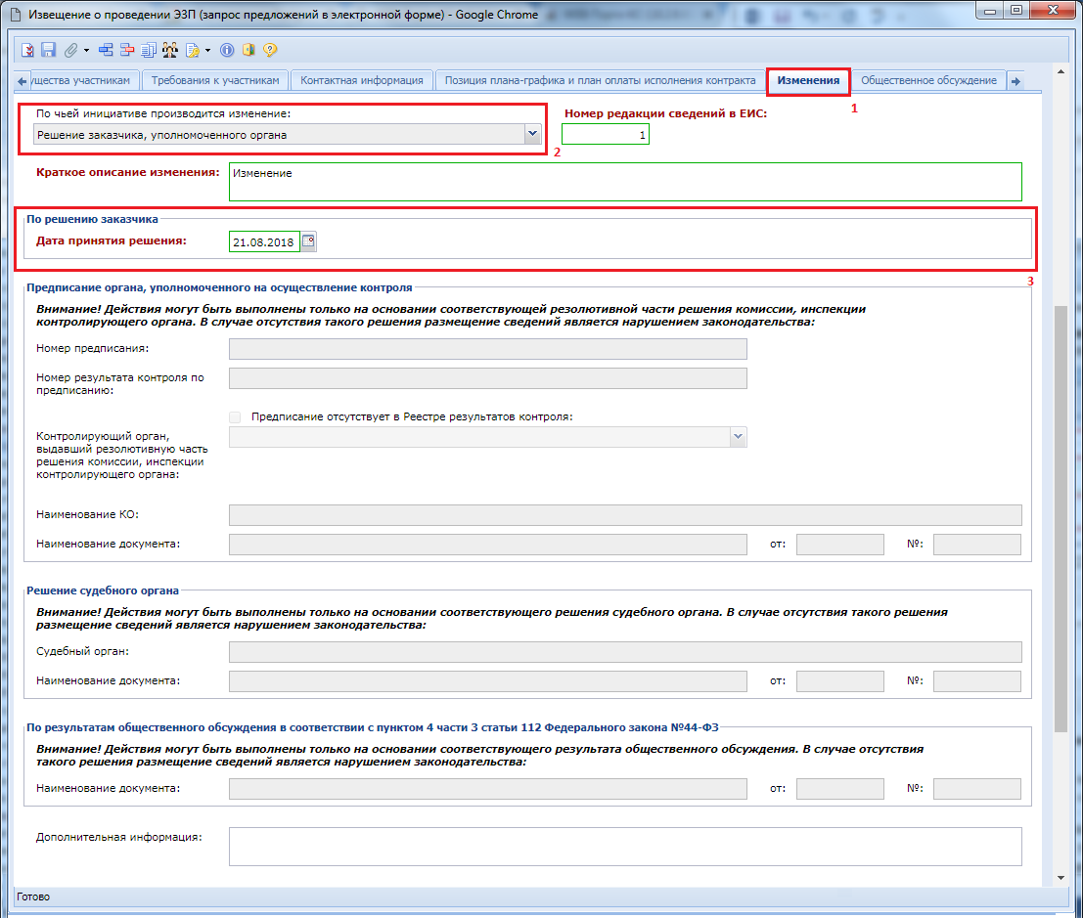
Рисунок 406. Вкладка для заполнения информации о внесенных изменениях в случае формирования изменения к документу
В зависимости от того по чьей инициативе производится изменение заполняется тот или иной блок полей во вкладке «Изменения». Всего на вкладке 4 блока:
- По решению заказчика, уполномоченного органа;
- Предписание органа, уполномоченного на осуществление контроля;
- Решение судебного органа;
- По результатам общественного обсуждения в соответствии с пунктом 4 части 3 статьи 112 Федерального закона №44-ФЗ.
В зависимости от выбранного значения в поле со списком «По чьей инициативе производится изменение» будут доступны для ввода информации поля одноименного блока (Рисунок 406).
Вкладка «Общественное обсуждение» предусматривает возможность установки флага «Необходимо обязательное общественное обсуждение в соответствии со статьей 20 Федерального закона №44-ФЗ» (Рисунок 407).
Рисунок 407. Заполнение информации об общественном обсуждении
Все внесенные изменения в документ необходимо сохранить по кнопке [Сохранить]. После успешного прохождения предварительных контролей документ будет сохранен.
К сохраненному документу следует прикрепить пакет документов, необходимых для проведения запроса предложений в электронной форме. Для перехода к списку прикрепленных документов следует воспользоваться кнопкой [Прикрепленные файлы]. Для документов, которые требуется отправить в ЕИС, есть возможность проставить отметку «Размещение файла в ЕИС».
Сведения о размещении государственного заказа путем проведения запроса предложений в электронной форме размещаются в ЕИС и в Системе в сроки, установленные Законом. Инструкция по отправке извещений в ЕИС изложена в п. 2.9.18 данного руководства пользователя.

    - Размещение заказа способом открытого конкурса в электронной форме
Формирование проекта извещения происходит из документа «Заявка на закупку» (подробнее о формировании проекта извещения расписано в п. 2.9.1 данного руководства пользователя).
Для формирования этого документа, необходимо в списке документов «Заявка на закупку» в состоянии [Приняты к исполнению] выбрать требуемые заявки на закупку и кликнуть по кнопке [Сформировать проект извещения] (Рисунок 408).
При этом будет сформирован заказ, состоящий из лотов, являющихся полной копией выбранных заявок на закупку.

Рисунок 408. Формирование проекта извещения
Успешно сформированное извещение будет доступно в списке документов «Открытый конкурс в электронной форме» в состоянии «На размещении»
Возможны следующие состояния документа «Открытый конкурс в электронной форме» (Рисунок 409):
- На размещении;
- Принято в ЕИС;
- Объявлены;
- Подведение итогов.
Сформированный проект извещения следует дополнить недостающими сведениями. Для этого необходимо выделить документ из списка и по кнопке [Редактировать] открыть электронную форму проекта извещения.
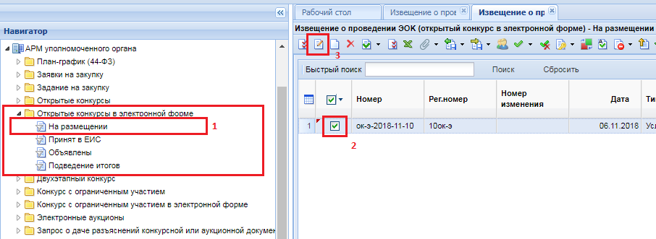
Рисунок 409. Расположение вновь сформированного извещения из заявки на закупку
В форме редактирования извещения со способом определения поставщика «Открытый конкурс в электронной форме» в шапочной части отображается следующие данные (Рисунок 410):
- Номер;
- Дата ввода;
- Рег. номер;
- Тип;
- Номер изменения;
- Реестровый номер (будет автоматически заполнен после публикации извещения в ЕИС);
- Наименование объекта закупки;
- Закупку осуществляет (указывается организация, которая будет размещать извещение в ЕИС);
- Роль организации, осуществляющей закупку (соответствует одному из справочных значений ролей организации, с возможностью изменения);
- Специализированная организация (отражается информация об организации, работающей согласно ст. 40 44-ФЗ);
- Способ определения поставщика;
- Н(М)ЦК;
- Наименование электронной площадки;
- Информация о документации и критерии.
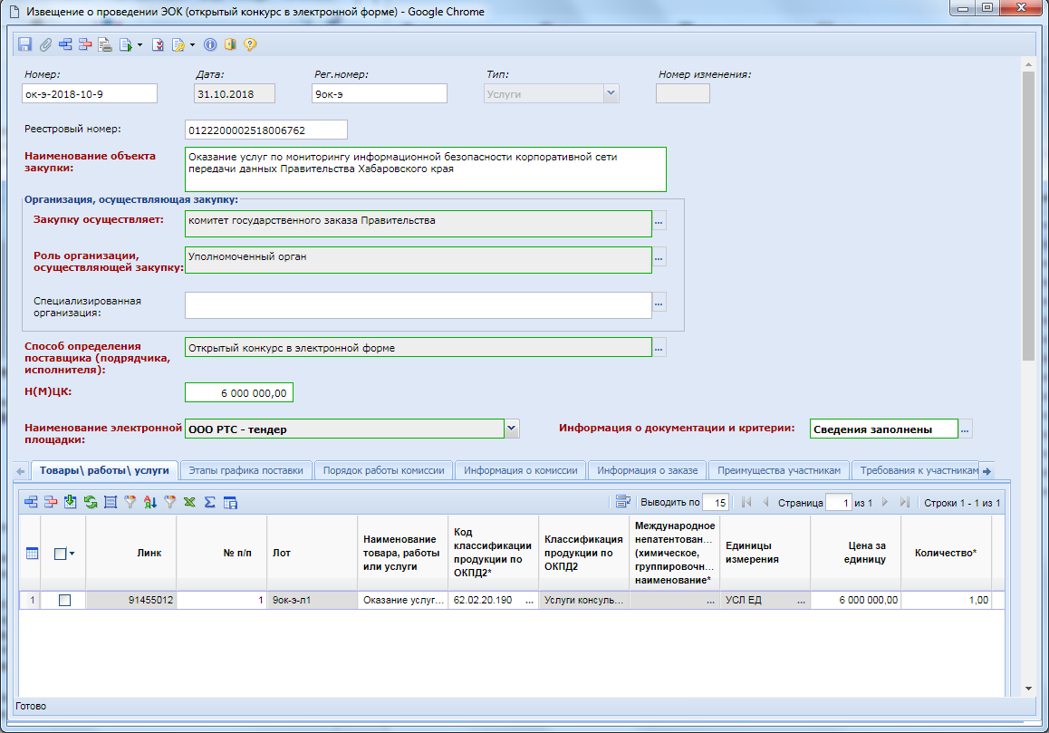
Рисунок 410. Форма редактирования открытого конкурса в электронной форме
В случае необходимости изменения роли организации, осуществляющей закупку, предусмотрен одноименный справочник ролей (Рисунок 411).
Рисунок 411. Справочник «Роль организации, осуществляющей закупку»
Поле «Информация о документации и критерии» заполняется на форме «Форма ввода критериев для лота» (Рисунок 412). В случае если критерии были заполнены в документе «Заявка на закупку» во вкладке «Информация по конкурсу», то они перейдут в данную форму.
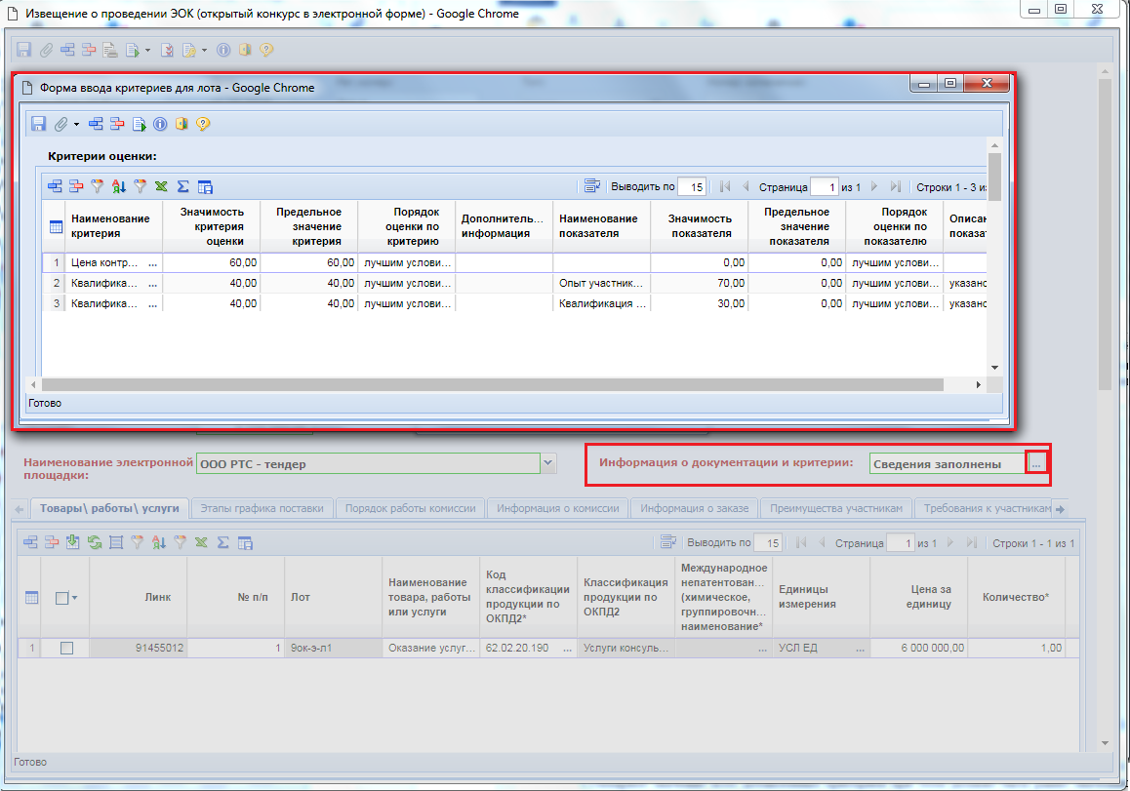
Рисунок 412. Открытие формы ввода критериев для лота
В таблице «Критерии оценки» значения заносятся построчно, каждая из которых добавляется по кнопке [Добавить строку]. Во вновь добавленной строке необходимо выбрать наименование критерия из одноименного справочника. Справочник вызывается по двойному клику мыши по полю «Наименование критерия» (Рисунок 413).
Рисунок 413. Добавление критериев оценки
В поле «Значимость критерия оценки» выставляется величина значимости от 0 до 100. Суммарное значение всех добавленных критериев при этом должно быть равно значению «100». Поле «Значимость показателя» не заполняется для стоимостных критериев.
В таблице «Документы и информация, предоставляемые в составе документации» заносятся сведения по кнопке [Добавить строку] (Рисунок 414). В поле «Номер» указывает уникальный номер в рамках формы ввода критериев.
Рисунок 414. Добавление документов и информация, предоставляемые в составе документации
После заполнения «Формы ввода критериев для лота» необходимо сохранить по кнопке [Сохранить].
К сохраненной форме ввода критериев следует обязательно прикрепить документы. Для перехода к списку прикрепленных документов следует воспользоваться кнопкой [Прикрепленные файлы] (Рисунок 415). Для документов, которые требуется отправить в ЕИС, необходимо проставить отметку «Размещение файла в ЕИС».
Рисунок 415. Прикрепление файлов к форме ввода критериев
Без прикрепления хотя бы одного файла на форме «Форма ввода критериев для лота» документ «Извещение о проведении открытого конкурса в электронной форме» не будет успешно отправлен в ЕИС.

Во вкладке «Товары/работы/услуги» отображается список закупаемой продукции. При необходимости загрузки первоначальных значений полей в данное поле из заявки на закупку используется кнопка [Подгрузить сведения].
Для возможности заполнения поля «Этапы графика поставки» во вкладке «Товары, работы, услуги» следует изначально внести необходимую информацию о предполагаемых этапах во вкладке «Этапы графика поставки» (Рисунок 416). По кнопке [Добавить строку] происходит добавление пустой строки, в которую следует внести данные о номере поставки, его наименовании, а также месте поставки.
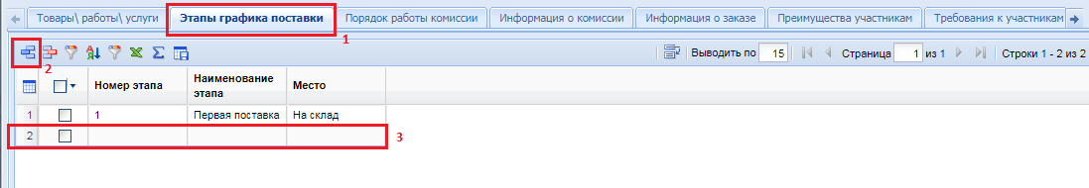
Рисунок 416. Определение графиков поставки
После заполнения всех необходимых этапов графика поставки следует отразить информацию о том, на каком этапе графика поставки и в каком количестве по каждой из закупаемой строки продукции планируется получение заказчиком указанной продукции.
Во вкладке «Порядок работы» требуется указать (Рисунок 417):
- планируемую дату публикации документа на сайте;
- блок информации о подаче заявок;
- блок рассмотрение заявок;
- поле «C поставщиком (подрядчиком, исполнителем) будет заключен контракт жизненного цикла (ч.3 ст.32 44-ФЗ)»;
- поле «Справочник оснований для заключения контракта жизненного цикла».
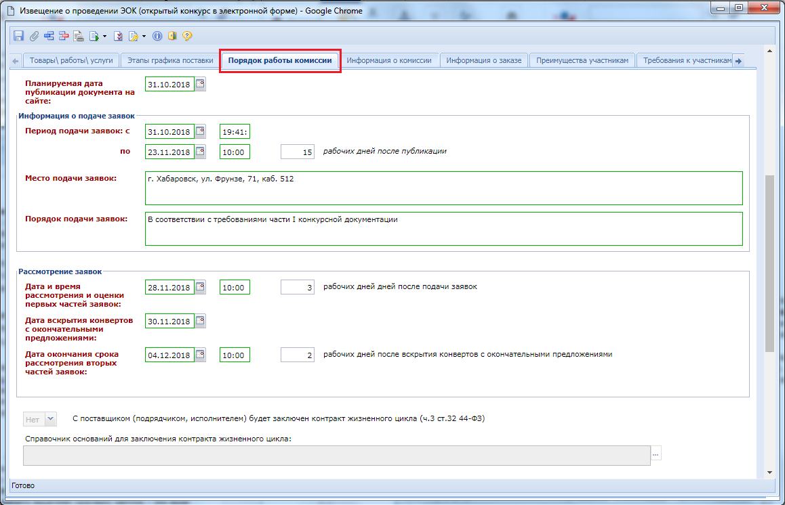
Рисунок 417. Вкладка «Порядок работы»
Для автоматического заполнения дат информации о подаче заявок исходя из даты публикации извещения используется кнопка [Рассчитать даты исходя из даты публикации]. Расчет производится от введенного значения в поле «Планируемая дата публикации на сайте», поэтому данное поле необходимо заполнить перед началом расчетов. Результат расчетов дат также зависит от введенного значения в поле «рабочих дней после публикации».
Сведения в поля «C поставщиком (подрядчиком, исполнителем) будет заключен контракт жизненного цикла (ч.3 ст.32 44-ФЗ)» и «Справочник оснований для заключения контракта жизненного цикла» подгружается из Лота Плана-графика.
Во вкладке «Информация о комиссии» следует выбрать комиссию из справочника «Справочник Комиссии» (Рисунок 400). При этом отобразить во вкладке название комиссии, а также заполнится автоматически список членов комиссии. Инструкция по созданию комиссии изложена в пункте 2.16.3 и 2.16.4 данного руководства.
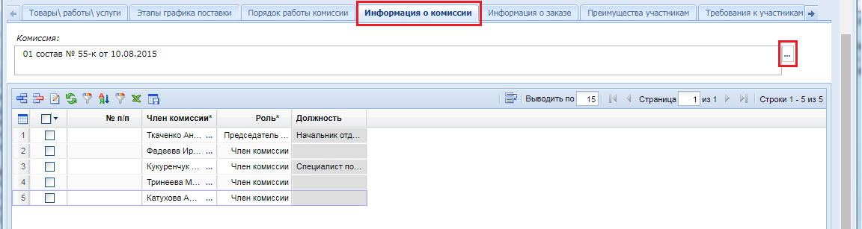
Рисунок 418. Заполнение информации о комиссии путем выбора комиссии из справочника
Во вкладке «Информация о заказе» отображается следующая информация (Рисунок 419):
- блок с информацией об обеспечении заявки;
- блок с информацией об обеспечении исполнения контракта;
- блок с информацией об условиях контракта;
- поле «Закупка осуществляется за счет межбюджетного трансферта из бюджета субъекта Российской Федерации»;
- блок «Информация о бюджетном обязательстве (в случае контроля по ст.99 44-ФЗ со стороны ТОФК)»;
- поле «Предметом контракта является поставка товара, необходимого для нормального жизнеобеспечения в случаях, указанных в части 9 статьи 37 Федерального закона 44-ФЗ»;
- поле «Выполнение научно-исследовательских, опытно-конструкторских, технологических работ или оказание консультационных услуг)».
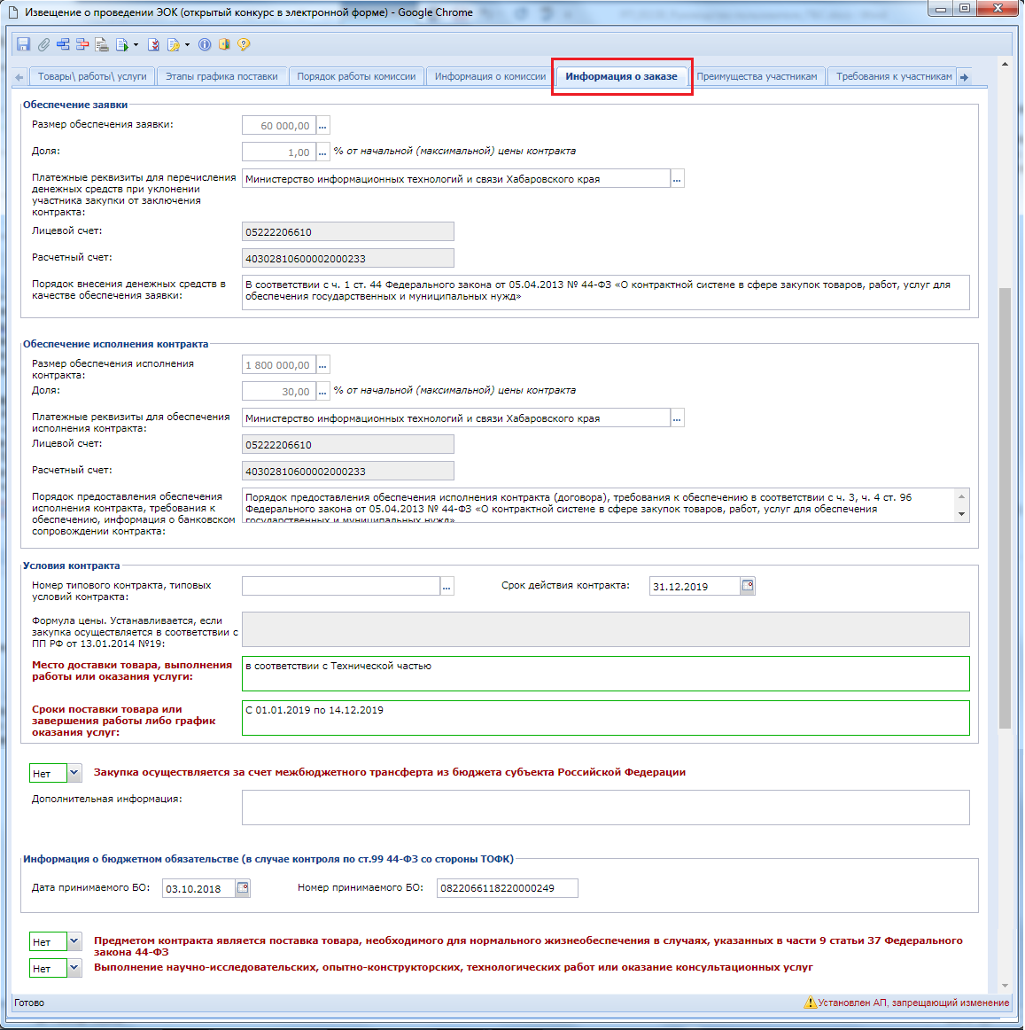
Рисунок 419. Вкладка «Информация о заказе»
Во вкладке «Преимущества к участникам» указываются при необходимости преимущества для отдельной группы поставщиков в блоке «Преимущества», а также возможность заказчика изменить условия контракта (Рисунок 420).
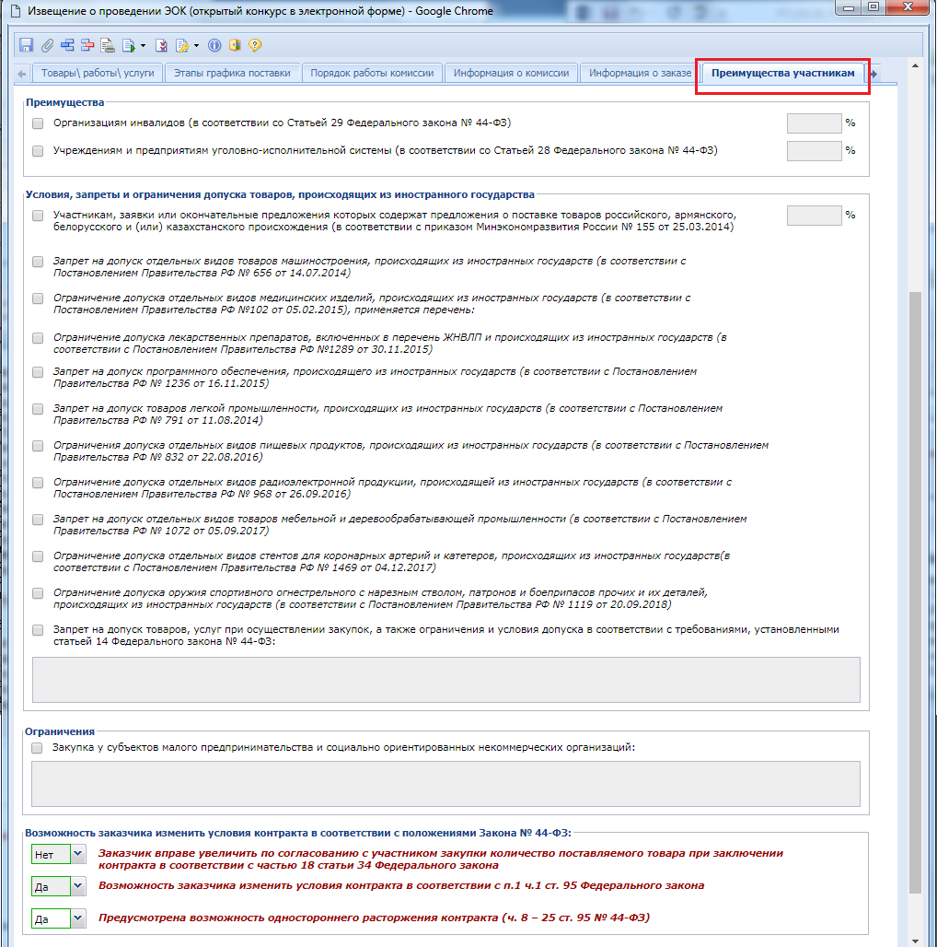
Рисунок 420. Вкладка «Преимущества участникам» с полями для заполнения
Во вкладке «Требования» доступны поля для заполнения требований, устанавливаемых к участникам (Рисунок 421).
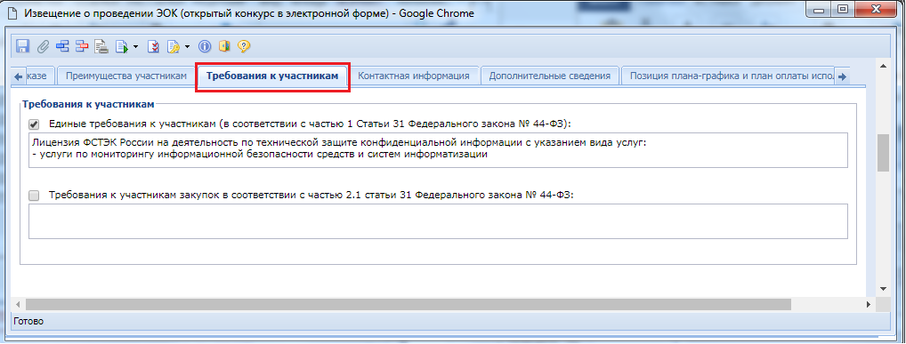
Рисунок 421. Вкладка «Требования к участникам»
Во вкладке «Контактная информация» для упрощения ввода информации следует открыть «Справочник регистрационных данных» и выбрать среди них подходящую запись (Рисунок 422). Инструкция по внесению данных в справочник содержится в п. 2.2.2 данного руководства. В случае неполноты данных в выбранной записи следует заполнить оставшиеся пустыми поля.
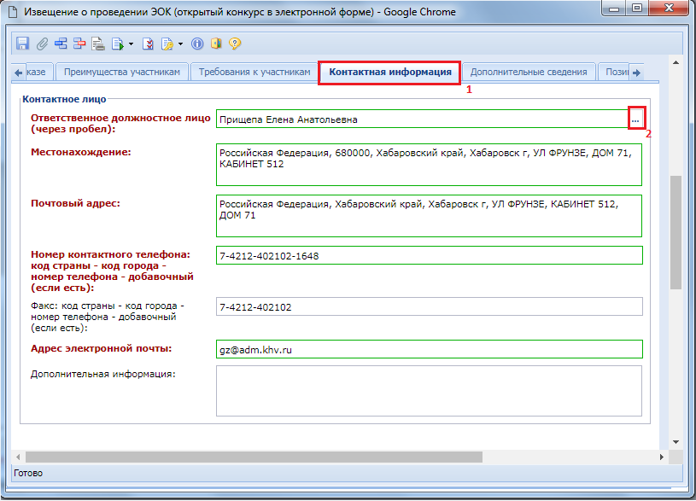
Рисунок 422. Вкладка «Контактная информация»
Во вкладке «Дополнительные сведения» доступны поля для заполнения дополнительной информации (Рисунок 423).
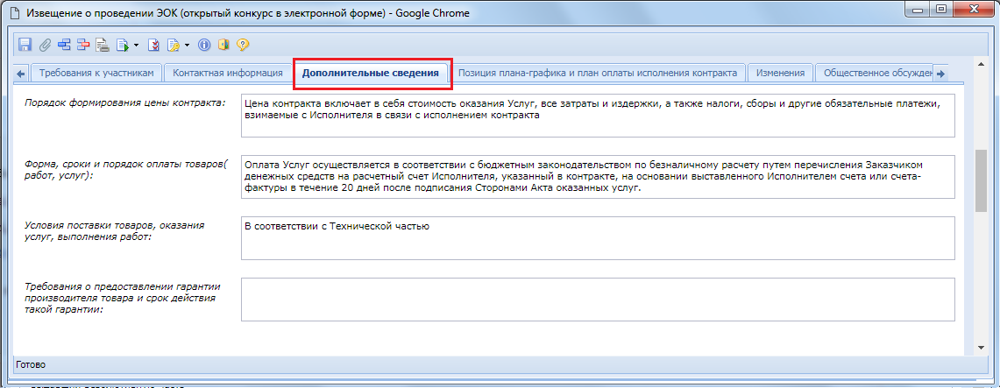
Рисунок 423. Вкладка «Дополнительные сведения»
Во вкладке «Позиция плана-графика и плана исполнения контракта» содержится информация о связанной позиции плана-графика с указанием реестрового номера плана-графика и номера позиции из него (Рисунок 424). Флаг «Передача информации на официальный сайт для размещения заказов» отвечает за передачу номера позиции плана-графика с реестровым номером плана-графика в ЕИС для создания связи опубликованной в ЕИС позиции плана-графика с загружаемым из ПК «WEB-Торги-КС» извещением. Кроме этого в данной вкладке содержится информация о плане исполнения контракта как за счет бюджетных средств, так и за счет внебюджетных средств. Информация в эти таблицы поступает из документа «Заявка на закупку».
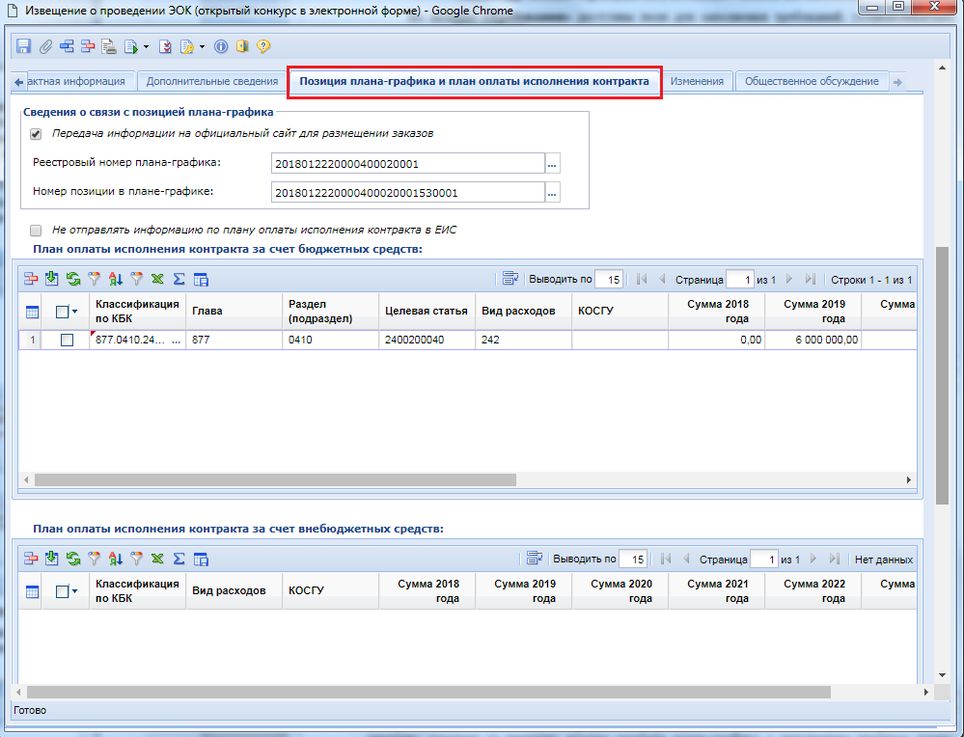
Рисунок 424. Вкладка «Позиция плана-графика и план исполнения контракта»
Поля во вкладке «Изменение» заполняются в случае формирования изменения к опубликованному извещению в ЕИС (смотрим п. 2.9.19 данного руководства пользователя) (Рисунок 425).
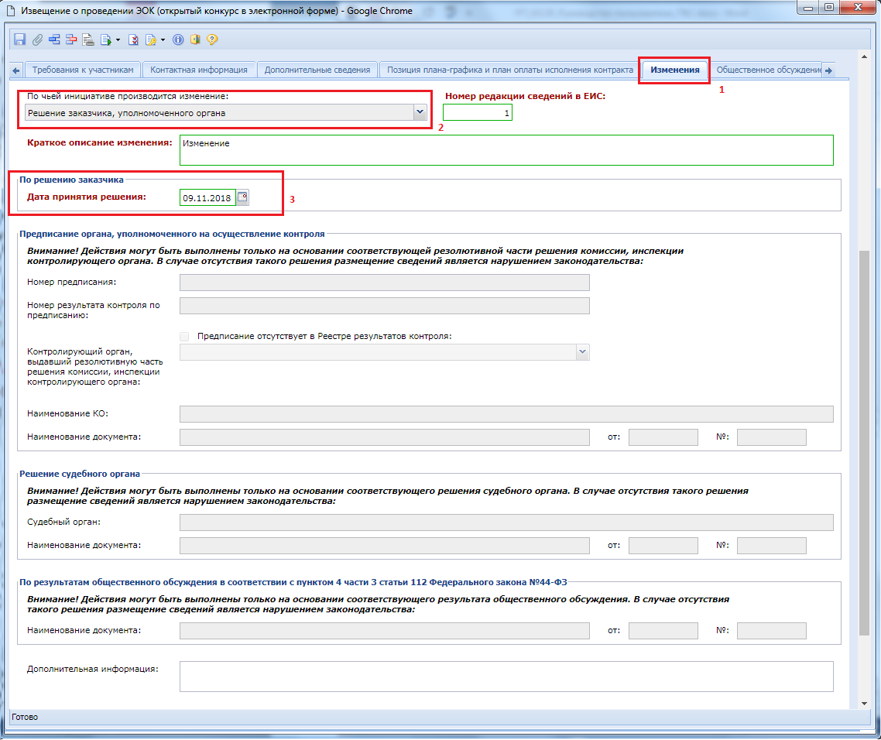
Рисунок 425. Вкладка для заполнения информации о внесенных изменениях в случае формирования изменения к документу
В зависимости от того по чьей инициативе производится изменение заполняется тот или иной блок полей во вкладке «Изменения». Всего на вкладке 4 блока:
- По решению заказчика, уполномоченного органа;
- Предписание органа, уполномоченного на осуществление контроля;
- Решение судебного органа;
- По результатам общественного обсуждения в соответствии с пунктом 4 части 3 статьи 112 Федерального закона №44-ФЗ.
В зависимости от выбранного значения в поле со списком «По чьей инициативе производится изменение» будут доступны для ввода информации поля одноименного блока (Рисунок 425).
Вкладка «Общественное обсуждение» предусматривает возможность установки флага «Необходимо обязательное общественное обсуждение в соответствии со статьей 20 Федерального закона №44-ФЗ» (Рисунок 426).
Рисунок 426. Заполнение информации об общественном обсуждении
Все внесенные изменения в документ необходимо сохранить по кнопке [Сохранить]. После успешного прохождения предварительных контролей документ будет сохранен.
К сохраненному документу следует прикрепить пакет документов, необходимых для проведения открытого конкурса в электронной форме. Для перехода к списку прикрепленных документов следует воспользоваться кнопкой [Прикрепленные файлы]. Для документов, которые требуется отправить в ЕИС, есть возможность проставить отметку «Размещение файла в ЕИС».
Сведения о размещении государственного заказа путем проведения открытого конкурса в электронной форме размещаются в ЕИС и в Системе в сроки, установленные Законом. Инструкция по отправке извещений в ЕИС изложена в п 2.9.15 данного руководства пользователя.

    - Размещение заказа в форме открытого конкурса с ограниченным участием в электронной форме
Формирование проекта извещения происходит из документа «Заявка на закупку» (подробнее о формировании проекта извещения расписано в п. 2.9.1 данного руководства пользователя).
Для формирования этого документа, необходимо в списке документов «Заявка на закупку» в состоянии [Приняты к исполнению] выбрать требуемые заявки на закупку и кликнуть по кнопке [Сформировать проект извещения] (Рисунок 427).
При этом будет сформирован заказ, состоящий из лотов, являющихся полной копией выбранных заявок на закупку.
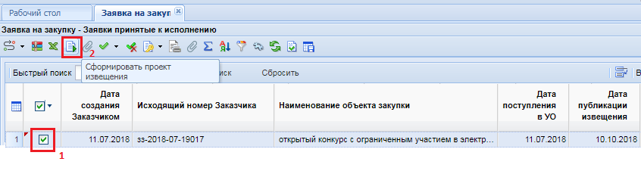
Рисунок 427. Формирование проекта извещения
После нажатия на кнопку [Сформировать проект извещения] Система создаст документ извещения, который будет располагаться в разделе «Конкурс с ограниченным участием в электронной форме» в фильтре «На размещении» (Рисунок 428), и выдаст протокол успешного формирования документа.
Возможны следующие состояния документа «Открытого конкурс с ограниченным участием в электронной форме»:
- На размещении;
- Принят в ЕИС;
- Объявлены;
- Подведение итогов.
Сформированный проект извещения следует дополнить недостающими сведениями. Для этого необходимо выделить документ из списка и по кнопке [Редактировать] открыть электронную форму проекта извещения.
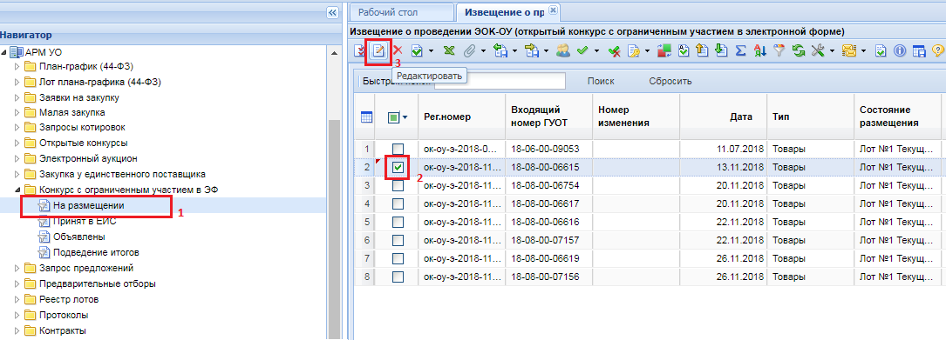
Рисунок 428. Сформированный документ «конкурс с ограниченным участием в электронной форме»
В форме редактирования извещения со способом определения поставщика «Открытый конкурс с ограниченным участием в электронной форме» в шапочной части отображается следующие данные (Рисунок 429):
- Номер;
- Дата ввода;
- Рег. номер;
- Тип;
- Номер изменения;
- Реестровый номер (будет автоматически заполнен после публикации извещения в ЕИС);
- Наименование объекта закупки;
- Закупку осуществляет (указывается организация, которая будет размещать извещение в ЕИС);
- Роль организации, осуществляющей закупку (соответствует одному из справочных значений ролей организации, с возможностью изменения);
- Специализированная организация (отражается информация об организации, работающей согласно ст. 40 44-ФЗ);
- Способ определения поставщика;
- Н(М)ЦК;
- Наименование электронной площадки;
- Информация о документации и критерии.
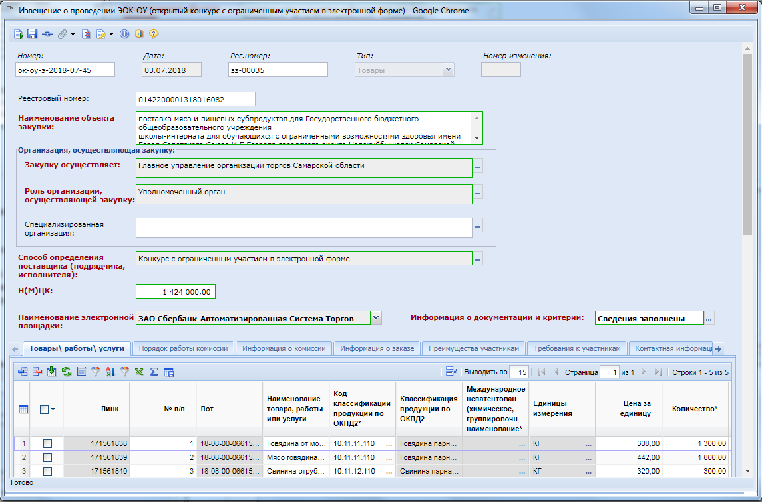
Рисунок 429. Документ Конкурс с ограниченным участием в режиме редактирования
Поле «Информация о документации и критерии» заполняется на форме «Форма ввода критериев для лота» (Рисунок 430). В случае если критерии были заполнены в документе «Заявка на закупку» во вкладке «Информация по конкурсу», то они перейдут в данную форму.
Рисунок 430. Открытие формы ввода критериев для лота
В таблице «Критерии оценки» значения заносятся построчно, каждая из которых добавляется по кнопке [Добавить строку]. Во вновь добавленной строке необходимо выбрать наименование критерия из одноименного справочника. Справочник вызывается по двойному клику мыши по полю «Наименование критерия» (Рисунок 431).
Рисунок 431. Добавление критериев оценки
В поле «Значимость критерия оценки» выставляется величина значимости от 0 до 100. Суммарное значение всех добавленных критериев при этом должно быть равно значению «100». Поле «Значимость показателя» не заполняется для стоимостных критериев.
В таблице «Документы и информация, предоставляемые в составе документации» заносятся сведения по кнопке [Добавить строку] (Рисунок 432). В поле «Номер» указывает уникальный номер в рамках формы ввода критериев.
Рисунок 432. Добавление документов и информация, предоставляемые в составе документации
После заполнения «Формы ввода критериев для лота» необходимо сохранить по кнопке [Сохранить].
К сохраненной форме ввода критериев следует обязательно прикрепить документы. Для перехода к списку прикрепленных документов следует воспользоваться кнопкой [Прикрепленные файлы] (Рисунок 433). Для документов, которые требуется отправить в ЕИС, необходимо проставить отметку «Размещение файла в ЕИС».
Рисунок 433. Прикрепление файлов к форме ввода критериев
Без прикрепления хотя бы одного файла на форме «Форма ввода критериев для лота» документ «Извещение о проведении открытого конкурса с ограниченным участием в электронной форме» не будет успешно отправлен в ЕИС.

Во вкладке «Товары/работы/услуги» отображается список закупаемой продукции. При необходимости загрузки первоначальных значений полей в данное поле из заявки на закупку используется кнопка [Подгрузить сведения].
Во вкладке «Порядок работы» следует заполнить следующие поля (Рисунок 434):
- планируемую дату публикации документа на сайте;
- блок информации о подаче заявок;
- блок рассмотрение заявок;
- поле «C поставщиком (подрядчиком, исполнителем) будет заключен контракт жизненного цикла (ч.3 ст.32 44-ФЗ)»;
- поле «Справочник оснований для заключения контракта жизненного цикла».
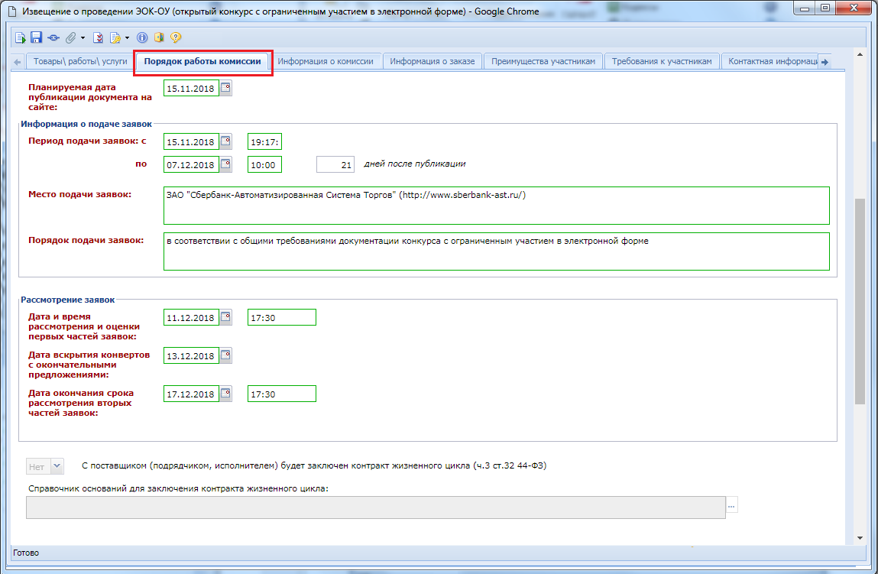
Рисунок 434. Заполнение полей во вкладке Порядок работы
Для автоматического заполнения дат информации о подаче заявок исходя из даты публикации извещения используется кнопка [Рассчитать даты исходя из даты публикации]. Расчет производится от введенного значения в поле «Планируемая дата публикации на сайте», поэтому данное поле необходимо заполнить перед началом расчетов. Результат расчетов дат также зависит от введенного значения в поле «рабочих дней после публикации».
Сведения в поля «C поставщиком (подрядчиком, исполнителем) будет заключен контракт жизненного цикла (ч.3 ст.32 44-ФЗ)» и «Справочник оснований для заключения контракта жизненного цикла» подгружается из Лота Плана-графика.
Во вкладке «Информация о комиссии» следует выбрать комиссию из справочника «Справочник Комиссии» (Рисунок 435). При этом отобразить во вкладке название комиссии, а также заполнится автоматически список членов комиссии. Инструкция по созданию комиссии изложена в пункте 2.16.3 и 2.16.4 данного руководства.
Рисунок 435. Заполнение информации о комиссии путем выбора комиссии из справочника
Во вкладке «Информация о заказе» отображается следующая информация (Рисунок 436):
- блок с информацией об обеспечении заявки;
- блок с информацией об обеспечении исполнения контракта;
- блок с информацией об условиях контракта;
- поле «Закупка осуществляется за счет межбюджетного трансферта из бюджета субъекта Российской Федерации»;
- блок «Информация о бюджетном обязательстве (в случае контроля по ст.99 44-ФЗ со стороны ТОФК)»;
- блок «Информация о бюджетном обязательстве (в случае контроля по ст.99 44-ФЗ со стороны ТОФК)»
- поле «Предметом контракта является поставка товара, необходимого для нормального жизнеобеспечения в случаях, указанных в части 9 статьи 37 Федерального закона 44-ФЗ»;
- поле «Выполнение научно-исследовательских, опытно-конструкторских, технологических работ или оказание консультационных услуг)».
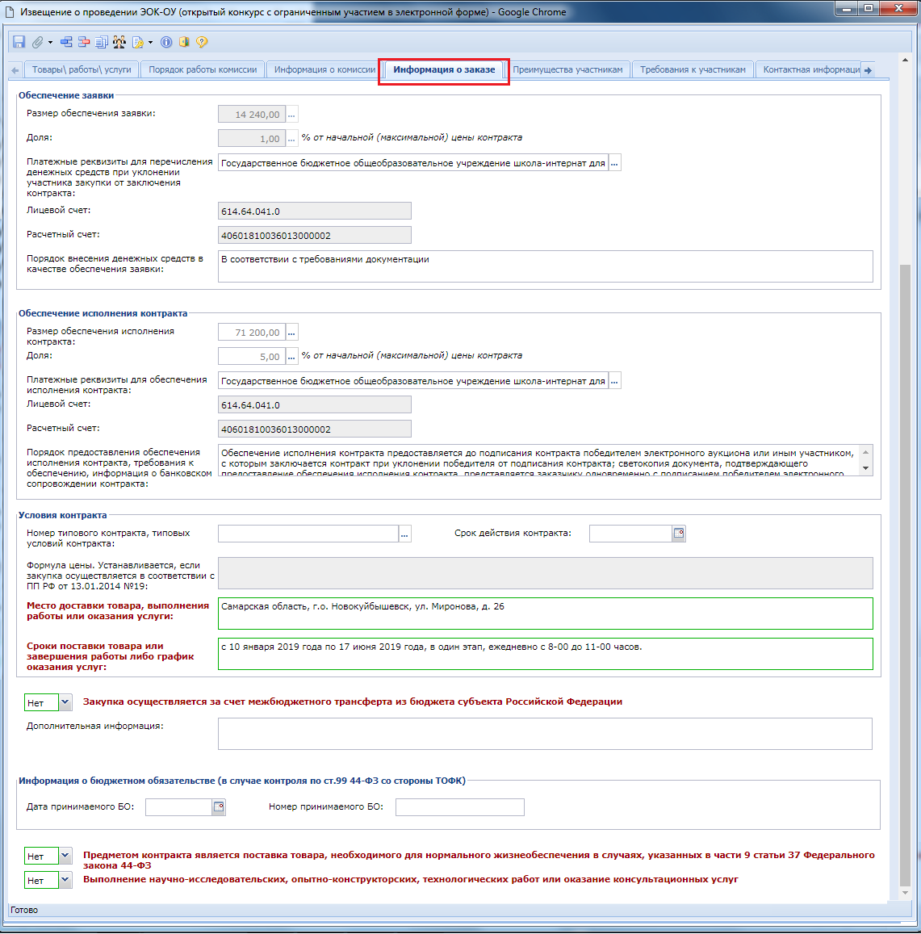
Рисунок 436. Вкладка «Информация о заказе»
Во вкладке «Преимущества к участникам» указываются при необходимости преимущества для отдельной группы поставщиков в блоке «Преимущества», а также возможность заказчика изменить условия контракта (Рисунок 437).
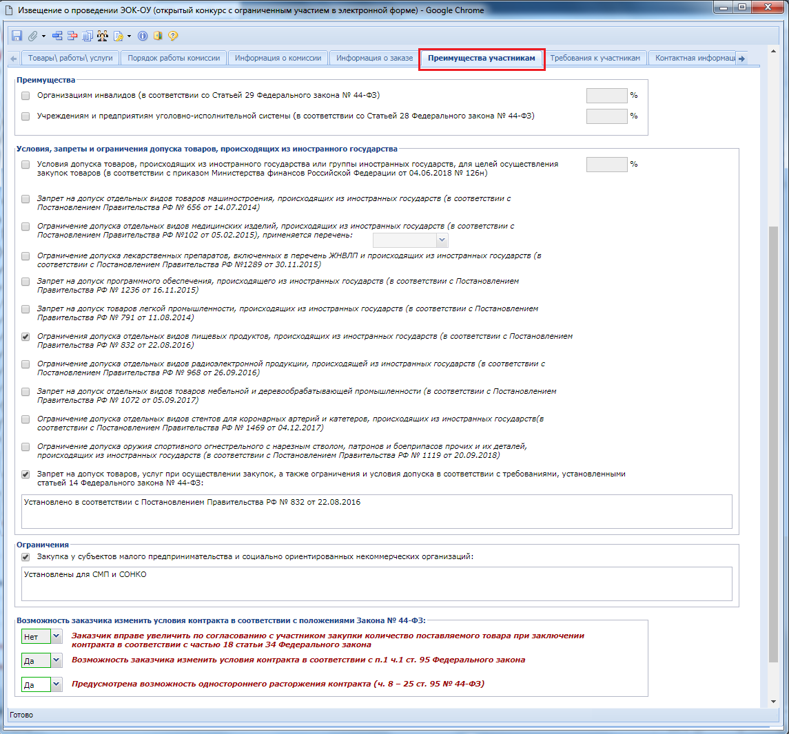
Рисунок 437. Вкладка «Преимущества участникам» с полями для заполнения
Во вкладке «Требования» доступны поля для заполнения требований, устанавливаемых к участникам (Рисунок 438).
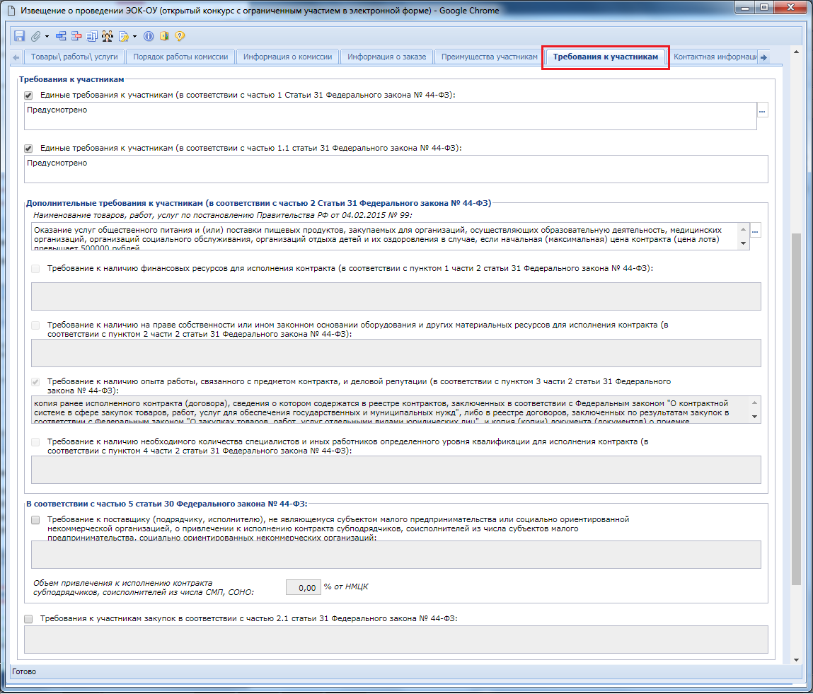
Рисунок 438. Вкладка «Требования к участникам»
Во вкладке «Контактная информация» для упрощения ввода информации следует открыть «Справочник регистрационных данных» и выбрать среди них подходящую запись (Рисунок 439). Инструкция по внесению данных в справочник содержится в п. 2.2.2 данного руководства. В случае неполноты данных в выбранной записи следует заполнить оставшиеся пустыми поля.
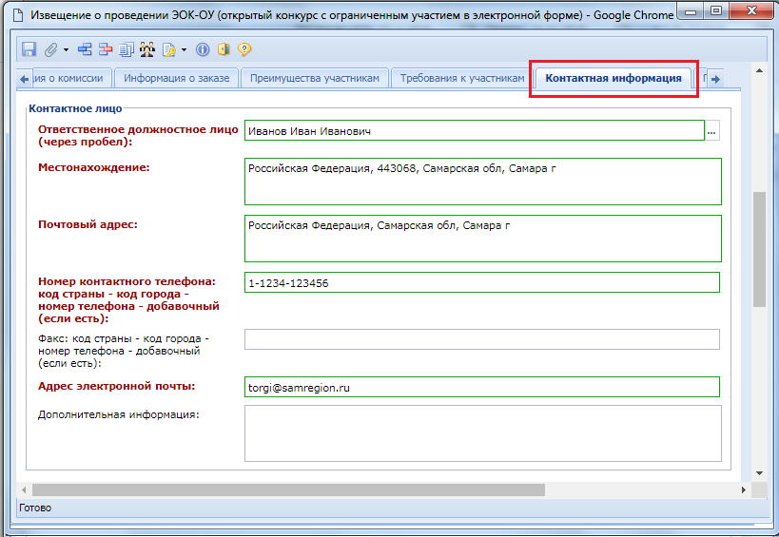
Рисунок 439. Вкладка «Контактная информация»
Во вкладке «Позиция плана-графика и плана исполнения контракта» содержится информация о связанной позиции плана-графика с указанием реестрового номера плана-графика и номера позиции из него (Рисунок 440). Флаг «Передача информации на официальный сайт для размещения заказов» отвечает за передачу номера позиции плана-графика с реестровым номером плана-графика в ЕИС для создания связи опубликованной в ЕИС позиции плана-графика с загружаемым из ПК «WEB-Торги-КС» извещением. Кроме этого в данной вкладке содержится информация о плане исполнения контракта как за счет бюджетных средств, так и за счет внебюджетных средств. Информация в эти таблицы поступает из документа «Заявка на закупку».
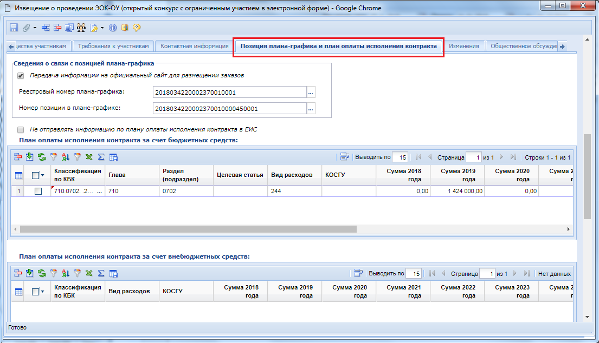
Рисунок 440. Вкладка «Позиция плана-графика и план исполнения контракта»
Поля во вкладке «Изменение» заполняются в случае формирования изменения к опубликованному извещению в ЕИС (смотрим п. 2.9.19 данного руководства пользователя) (Рисунок 441).
Рисунок 441. Вкладка для заполнения информации о внесенных изменениях в случае формирования изменения к документу
В зависимости от того по чьей инициативе производится изменение заполняется тот или иной блок полей во вкладке «Изменения». Всего на вкладке 4 блока:
- По решению заказчика, уполномоченного органа;
- Предписание органа, уполномоченного на осуществление контроля;
- Решение судебного органа;
- По результатам общественного обсуждения в соответствии с пунктом 4 части 3 статьи 112 Федерального закона №44-ФЗ.
В зависимости от выбранного значения в поле со списком «По чьей инициативе производится изменение» будут доступны для ввода информации поля одноименного блока (Рисунок 441).
Вкладка «Общественное обсуждение» предусматривает возможность установки флага «Необходимо обязательное общественное обсуждение в соответствии со статьей 20 Федерального закона №44-ФЗ» (Рисунок 442).
Рисунок 442. Заполнение информации об общественном обсуждении
Все внесенные изменения в документ необходимо сохранить по кнопке [Сохранить]. После успешного прохождения предварительных контролей документ будет сохранен.
К сохраненному документу следует прикрепить пакет документов, необходимых для проведения открытого конкурса с ограниченным участием в электронной форме. Для перехода к списку прикрепленных документов следует воспользоваться кнопкой [Прикрепленные файлы]. Для документов, которые требуется отправить в ЕИС, есть возможность проставить отметку «Размещение файла в ЕИС».
Сведения о размещении государственного заказа путем проведения открытого конкурса с ограниченным участием в электронной форме размещаются в ЕИС и в Системе в сроки, установленные Законом. Инструкция по отправке извещений в ЕИС изложена в п 2.9.15 данного руководства пользователя.
    - Размещение заказа способом открытого двухэтапного конкурса в электронной форме
Формирование проекта извещения происходит из документа «Заявка на закупку» (подробнее о формировании проекта извещения расписано в п. 2.9.1 данного руководства пользователя).
Для формирования этого документа, необходимо в списке документов «Заявка на закупку» в состоянии [Приняты к исполнению] выбрать требуемые заявки на закупку и кликнуть по кнопке [Сформировать проект извещения] (Рисунок 443).
При этом будет сформирован заказ, состоящий из лотов, являющихся полной копией выбранных заявок на закупку.
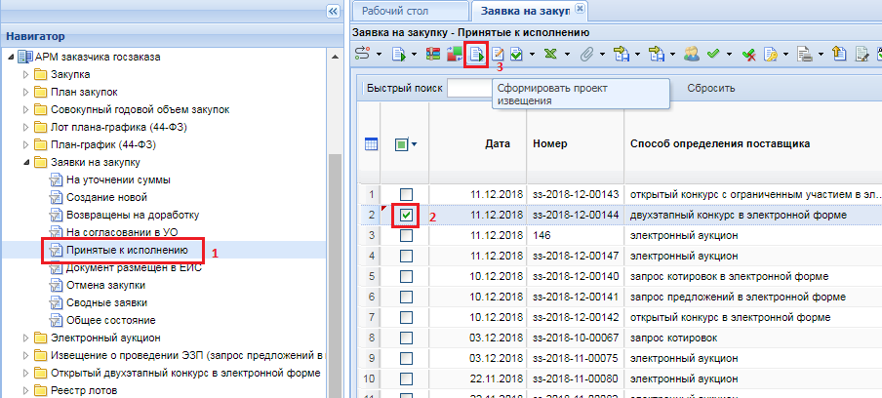
Рисунок 443. Формирование проекта извещения
Успешно сформированное извещение будет доступно в списке документов «Открытый двухэтапный конкурс в электронной форме» в состоянии «На размещении»
Возможны следующие состояния документа «Открытый двухэтапный конкурс в электронной форме» (Рисунок 444):
- На размещении;
- Принято в ЕИС;
- Объявлены;
- Подведение итогов.
Сформированный проект извещения следует дополнить недостающими сведениями. Для этого необходимо выделить документ из списка и по кнопке [Редактировать] открыть электронную форму проекта извещения.
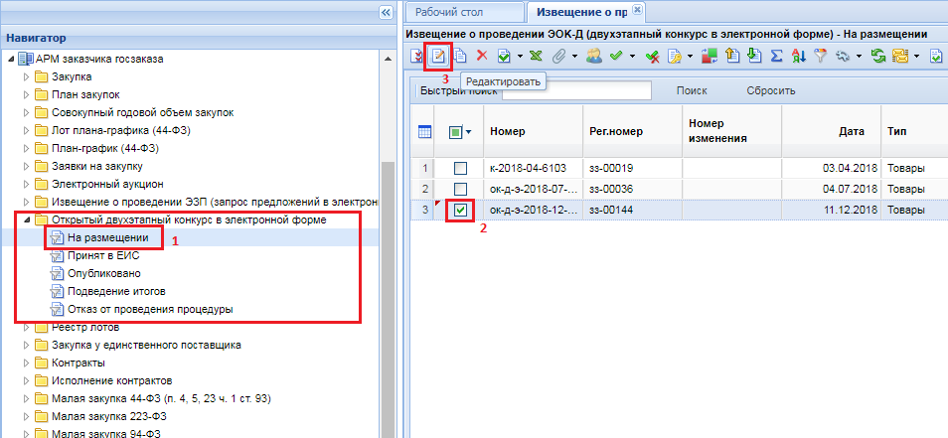
Рисунок 444. Расположение вновь сформированного извещения из заявки на закупку
В форме редактирования извещения со способом определения поставщика «Открытый двухэтапный конкурс в электронной форме» в шапочной части отображается следующие данные (Рисунок 445):
- Номер;
- Дата ввода;
- Рег. номер;
- Тип;
- Номер изменения;
- Реестровый номер (будет автоматически заполнен после публикации извещения в ЕИС);
- Наименование объекта закупки;
- Закупку осуществляет (указывается организация, которая будет размещать извещение в ЕИС);
- Роль организации, осуществляющей закупку (соответствует одному из справочных значений ролей организации, с возможностью изменения);
- Специализированная организация (отражается информация об организации, работающей согласно ст. 40 44-ФЗ);
- Способ определения поставщика;
- Н(М)ЦК;
- Наименование электронной площадки;
- Информация о документации и критерии.
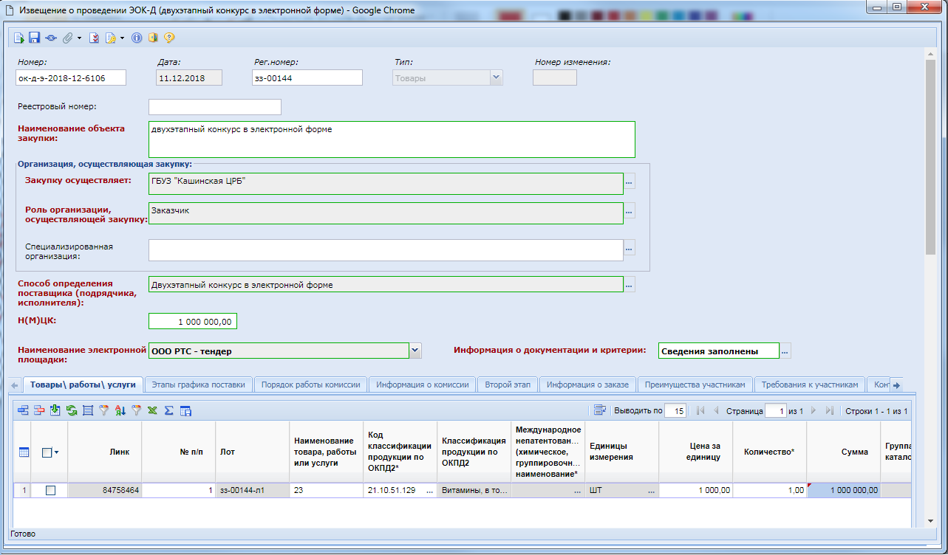
Рисунок 445. Форма редактирования открытого двухэтапного конкурса в электронной форме
В случае необходимости изменения роли организации, осуществляющей закупку, предусмотрен одноименный справочник ролей (Рисунок 446).
Рисунок 446. Справочник «Роль организации, осуществляющей закупку»
Поле «Информация о документации и критерии» заполняется на форме «Форма ввода критериев для лота» (Рисунок 447). В случае если критерии были заполнены в документе «Заявка на закупку» во вкладке «Информация по конкурсу», то они перейдут в данную форму.
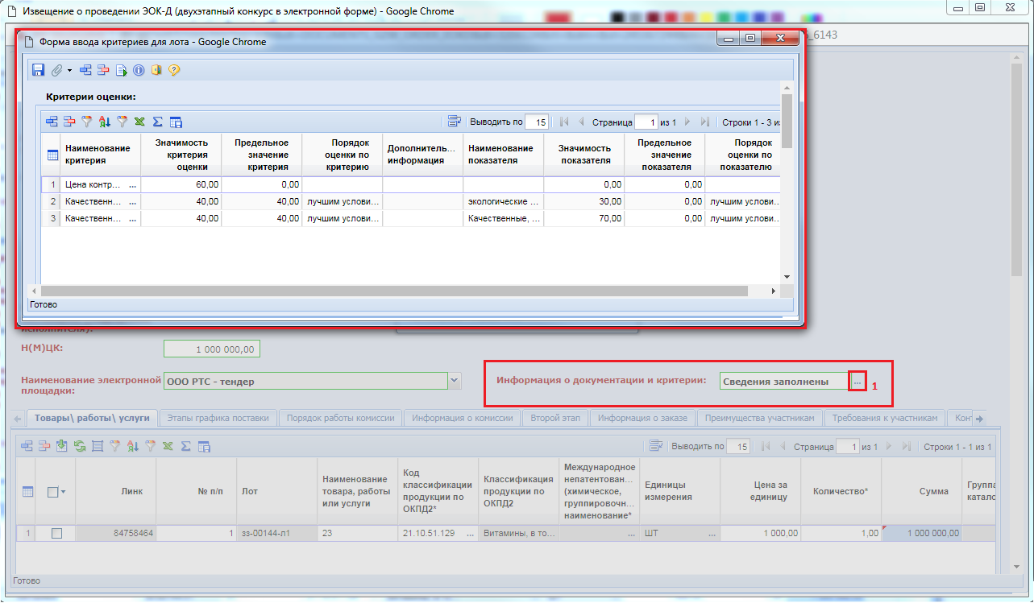
Рисунок 447. Открытие формы ввода критериев для лота
В таблице «Критерии оценки» значения заносятся построчно, каждая из которых добавляется по кнопке [Добавить строку]. Во вновь добавленной строке необходимо выбрать наименование критерия из одноименного справочника. Справочник вызывается по двойному клику мыши по полю «Наименование критерия» (Рисунок 448).
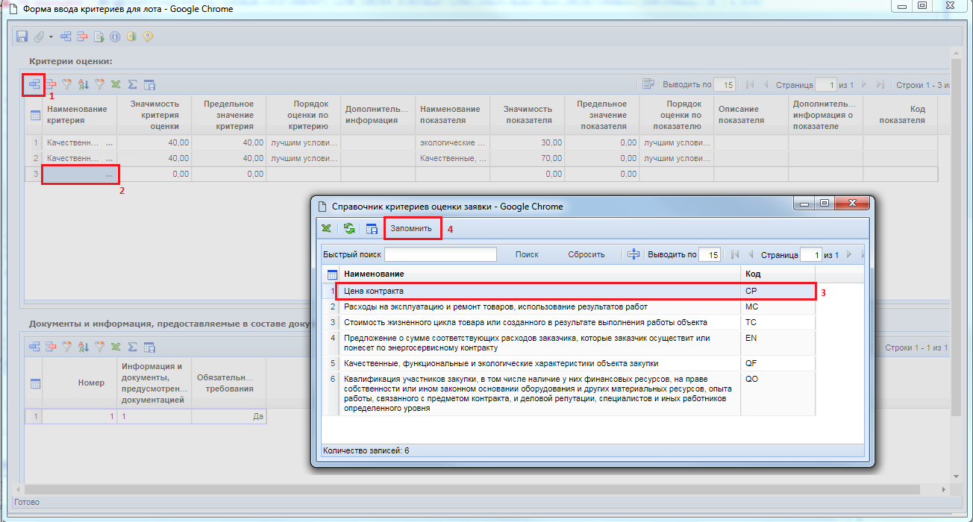
Рисунок 448. Добавление критериев оценки
В поле «Значимость критерия оценки» выставляется величина значимости от 0 до 100. Суммарное значение всех добавленных критериев при этом должно быть равно значению «100». Поле «Значимость показателя» не заполняется для стоимостных критериев.
В таблице «Документы и информация, предоставляемые в составе документации» заносятся сведения по кнопке [Добавить строку] (Рисунок 449). В поле «Номер» указывает уникальный номер в рамках формы ввода критериев.
Рисунок 449. Добавление документов и информация, предоставляемые в составе документации
После заполнения «Формы ввода критериев для лота» необходимо сохранить по кнопке [Сохранить].
К сохраненной форме ввода критериев следует обязательно прикрепить документы. Для перехода к списку прикрепленных документов следует воспользоваться кнопкой [Прикрепленные файлы] (Рисунок 450). Для документов, которые требуется отправить в ЕИС, необходимо проставить отметку «Размещение файла в ЕИС».
Рисунок 450. Прикрепление файлов к форме ввода критериев
Без прикрепления хотя бы одного файла на форме «Форма ввода критериев для лота» документ «Извещение о проведении открытого двухэтапного конкурса в электронной форме» не будет успешно отправлен в ЕИС.

Во вкладке «Товары/работы/услуги» отображается список закупаемой продукции. При необходимости загрузки первоначальных значений полей в данное поле из заявки на закупку используется кнопка [Подгрузить сведения].
Для возможности заполнения поля «Этапы графика поставки» во вкладке «Товары, работы, услуги» следует изначально внести необходимую информацию о предполагаемых этапах во вкладке «Этапы графика поставки» (Рисунок 451). По кнопке [Добавить строку] происходит добавление пустой строки, в которую следует внести данные о номере поставки, его наименовании, а также месте поставки.
Рисунок 451. Определение графиков поставки
После заполнения всех необходимых этапов графика поставки следует отразить информацию о том, на каком этапе графика поставки и в каком количестве по каждой из закупаемой строки продукции планируется получение заказчиком указанной продукции.
Во вкладке «Порядок работы комиссии» требуется указать (Рисунок 452):
- планируемую дату публикации документа на сайте;
- блок информации о подаче заявок;
- блок рассмотрение заявок;
- поле «C поставщиком (подрядчиком, исполнителем) будет заключен контракт жизненного цикла (ч.3 ст.32 44-ФЗ)»;
- поле «Справочник оснований для заключения контракта жизненного цикла».
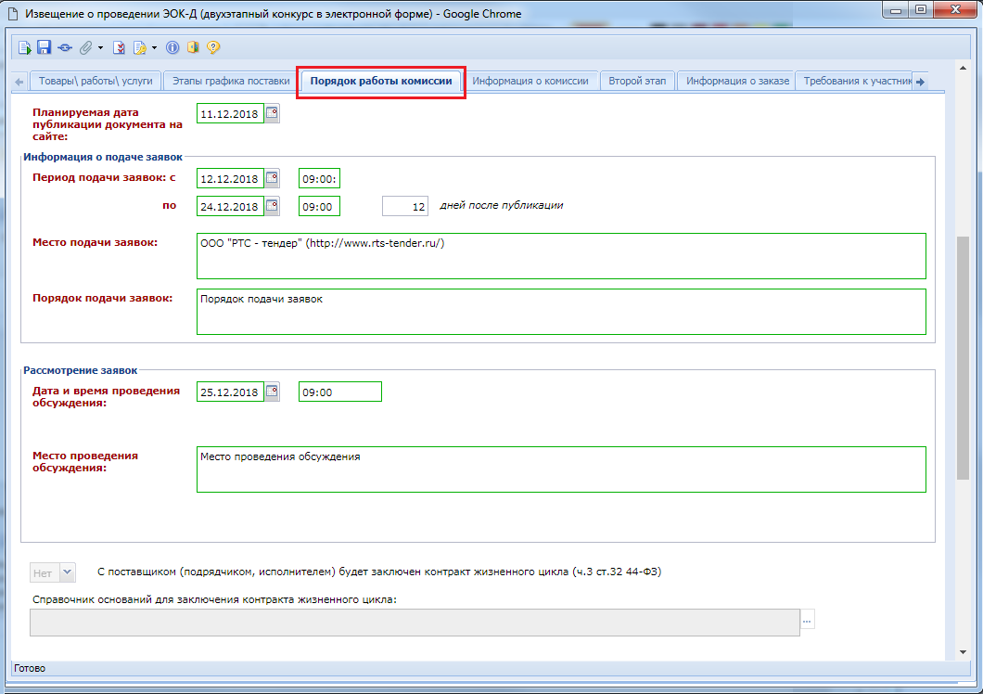
Рисунок 452. Вкладка «Порядок работы комиссии»
Для автоматического заполнения дат информации о подаче заявок исходя из даты публикации извещения используется кнопка [Рассчитать даты исходя из даты публикации]. Расчет производится от введенного значения в поле «Планируемая дата публикации на сайте», поэтому данное поле необходимо заполнить перед началом расчетов. Результат расчетов дат также зависит от введенного значения в поле «дней после публикации».
Сведения в поля «C поставщиком (подрядчиком, исполнителем) будет заключен контракт жизненного цикла (ч.3 ст.32 44-ФЗ)» и «Справочник оснований для заключения контракта жизненного цикла» подгружается из Лота Плана-графика.
Во вкладке «Информация о комиссии» следует выбрать комиссию из справочника «Справочник Комиссии» (Рисунок 453). При этом отобразить во вкладке название комиссии, а также заполнится автоматически список членов комиссии. Инструкция по созданию комиссии изложена в пункте 2.16.3 и 2.16.4 данного руководства.
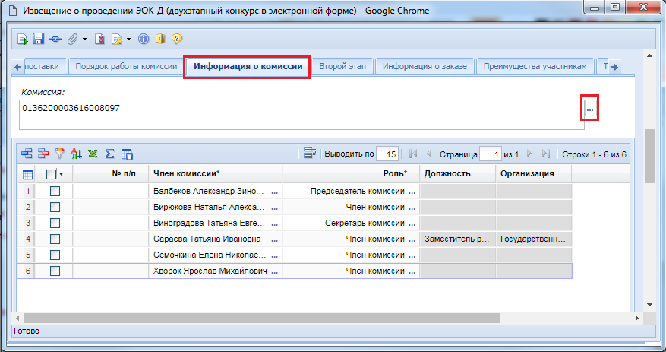
Рисунок 453. Заполнение информации о комиссии путем выбора комиссии из справочника
Во вкладке «Второй этап» необходимо заполнить блок «Информация о подаче заявок», «Рассмотрение заявок» (Рисунок 454).
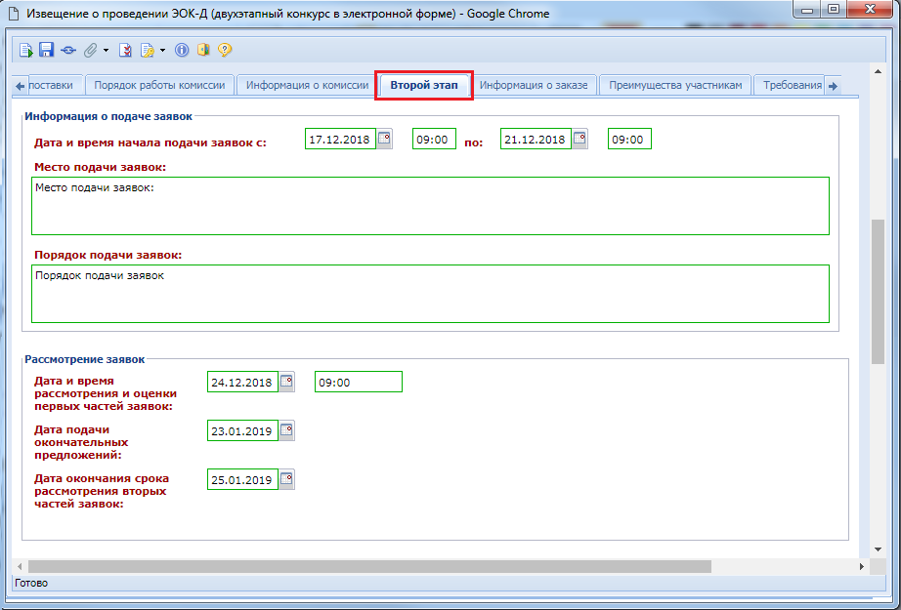
Рисунок 454. Заполнение вкладки «Второй этап»
Во вкладке «Информация о заказе» отображается следующая информация (Рисунок 455):
- блок с информацией об обеспечении заявки;
- блок с информацией об обеспечении исполнения контракта;
- блок с информацией об условиях контракта;
- поле «Закупка осуществляется за счет межбюджетного трансферта из бюджета субъекта Российской Федерации»;
- блок «Информация о бюджетном обязательстве (в случае контроля по ст.99 44-ФЗ со стороны ТОФК)»;
- поле «Предметом контракта является поставка товара, необходимого для нормального жизнеобеспечения в случаях, указанных в части 9 статьи 37 Федерального закона 44-ФЗ»;
- поле «Выполнение научно-исследовательских, опытно-конструкторских, технологических работ или оказание консультационных услуг)».
Рисунок 455. Вкладка «Информация о заказе»
Во вкладке «Преимущества участникам» указываются при необходимости преимущества для отдельной группы поставщиков в блоке «Преимущества», а также возможность заказчика изменить условия контракта (Рисунок 456).
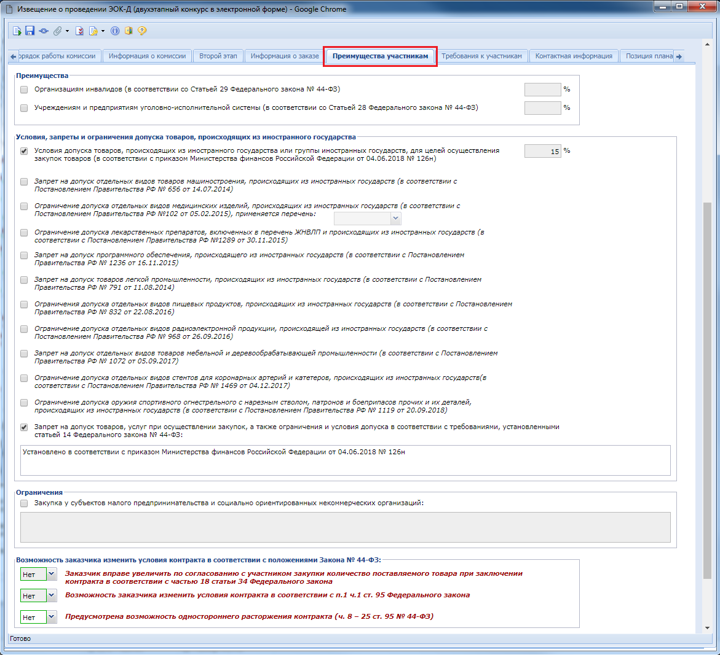
Рисунок 456. Вкладка «Преимущества участникам» с полями для заполнения
Во вкладке «Требования» доступны поля для заполнения требований, устанавливаемых к участникам (Рисунок 457).
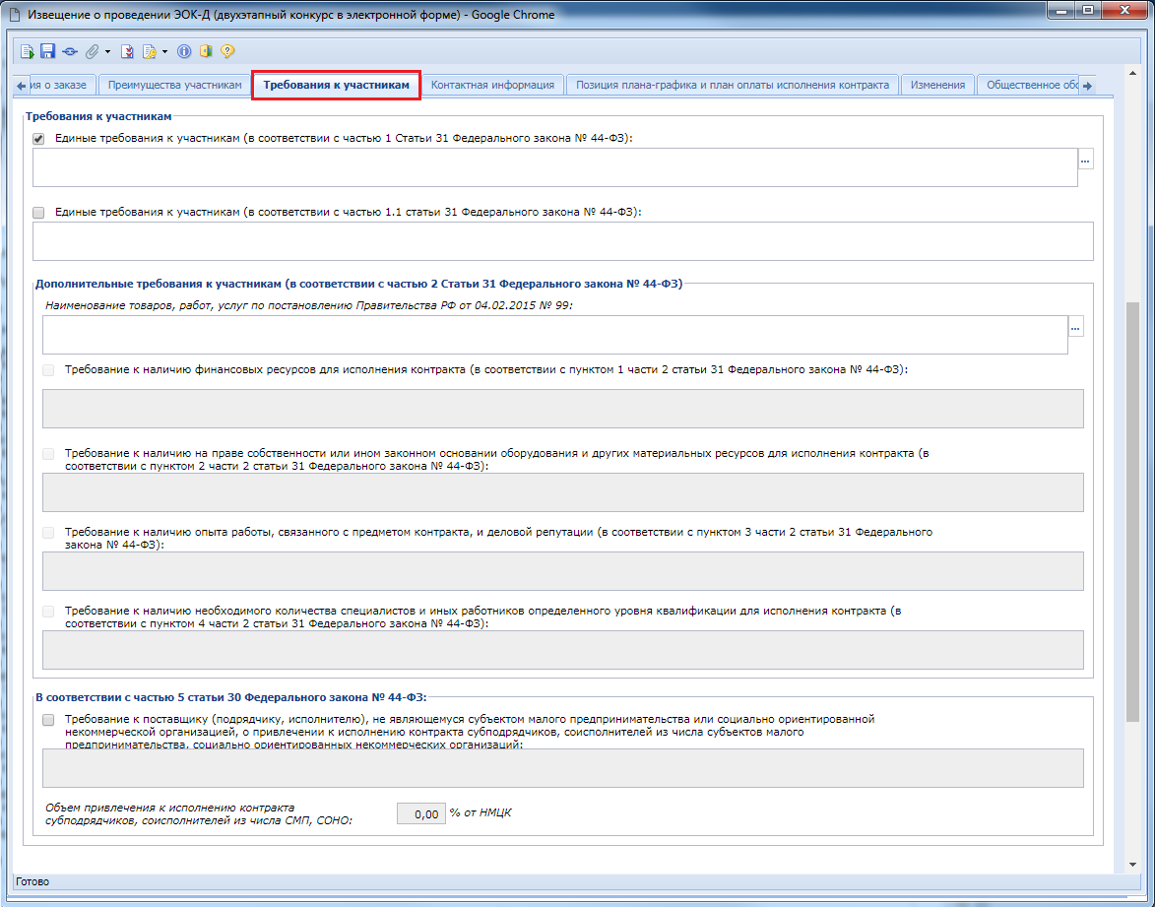
Рисунок 457. Вкладка «Требования к участникам»
Во вкладке «Контактная информация» для упрощения ввода информации следует открыть «Справочник регистрационных данных» и выбрать среди них подходящую запись (Рисунок 458). Инструкция по внесению данных в справочник содержится в п. 2.2.2 данного руководства. В случае неполноты данных в выбранной записи следует заполнить оставшиеся пустыми поля.
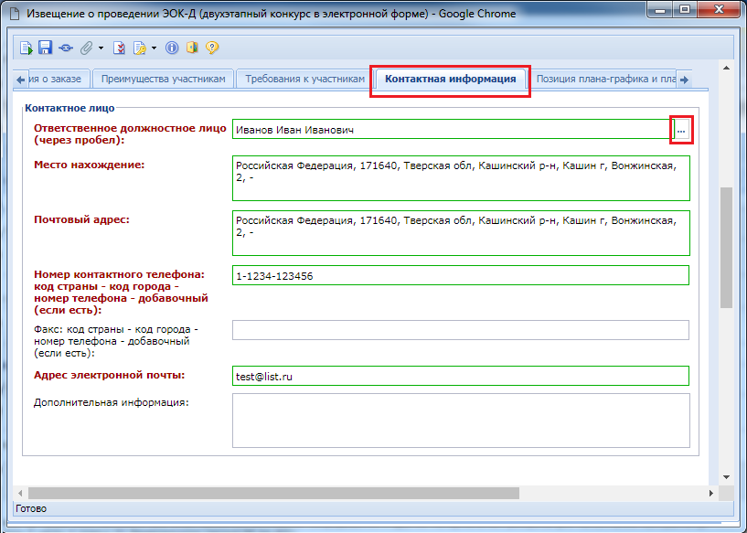
Рисунок 458. Вкладка «Контактная информация»
Во вкладке «Позиция плана-графика и плана исполнения контракта» содержится информация о связанной позиции плана-графика с указанием реестрового номера плана-графика и номера позиции из него (Рисунок 459). Флаг «Передача информации на официальный сайт для размещения заказов» отвечает за передачу номера позиции плана-графика с реестровым номером плана-графика в ЕИС для создания связи опубликованной в ЕИС позиции плана-графика с загружаемым из ПК «WEB-Торги-КС» извещением. Кроме этого в данной вкладке содержится информация о плане исполнения контракта как за счет бюджетных средств, так и за счет внебюджетных средств. Информация в эти таблицы поступает из документа «Заявка на закупку».
Рисунок 459. Вкладка «Позиция плана-графика и план исполнения контракта»
Поля во вкладке «Изменение» заполняются в случае формирования изменения к опубликованному извещению в ЕИС (смотрим п. 2.9.19 данного руководства пользователя) (Рисунок 460).
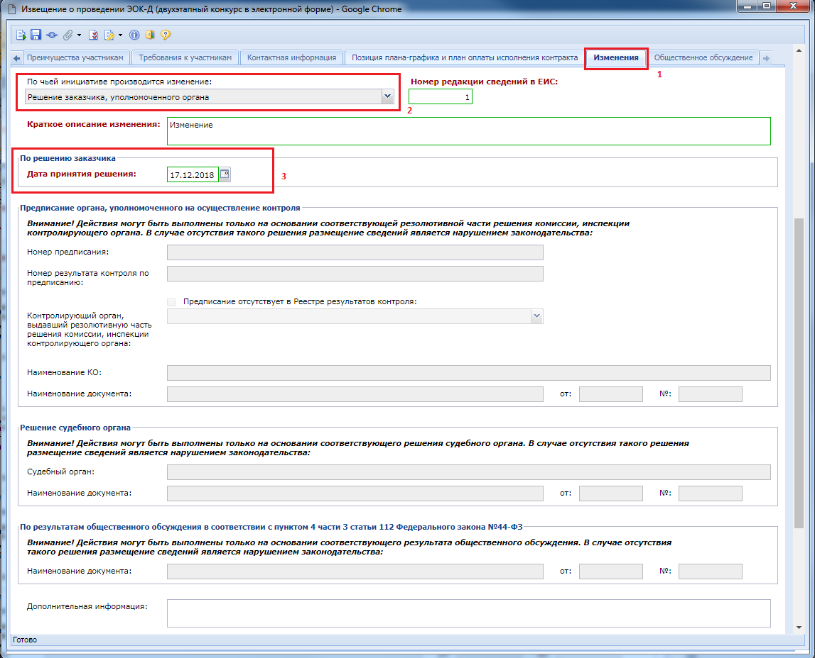
Рисунок 460. Вкладка для заполнения информации о внесенных изменениях в случае формирования изменения к документу
В зависимости от того по чьей инициативе производится изменение заполняется тот или иной блок полей во вкладке «Изменения». Всего на вкладке 4 блока:
- По решению заказчика, уполномоченного органа;
- Предписание органа, уполномоченного на осуществление контроля;
- Решение судебного органа;
- По результатам общественного обсуждения в соответствии с пунктом 4 части 3 статьи 112 Федерального закона №44-ФЗ.
В зависимости от выбранного значения в поле со списком «По чьей инициативе производится изменение» будут доступны для ввода информации поля одноименного блока (Рисунок 460).
Вкладка «Общественное обсуждение» предусматривает возможность установки флага «Необходимо обязательное общественное обсуждение в соответствии со статьей 20 Федерального закона №44-ФЗ» (Рисунок 461).
Рисунок 461. Заполнение информации об общественном обсуждении
Все внесенные изменения в документ необходимо сохранить по кнопке [Сохранить]. После успешного прохождения предварительных контролей документ будет сохранен.
К сохраненному документу следует прикрепить пакет документов, необходимых для проведения открытого двухэтапного конкурса в электронной форме. Для перехода к списку прикрепленных документов следует воспользоваться кнопкой [Прикрепленные файлы]. Для документов, которые требуется отправить в ЕИС, есть возможность проставить отметку «Размещение файла в ЕИС».
Сведения о размещении государственного заказа путем проведения открытого двухэтапного конкурса в электронной форме размещаются в ЕИС и в Системе в сроки, установленные Законом. Инструкция по отправке извещений в ЕИС изложена в п 2.9.18 данного руководства пользователя.

    - Проведение закупки при чрезвычайных ситуациях (ЧС)
В целях оказания гуманитарной помощи либо ликвидации последствий чрезвычайных ситуаций природного или техногенного характера заказчик проводит предварительный отбор участников закупки, квалификация которых соответствует предъявляемым требованиям и которые в возможно короткий срок без предварительной оплаты и (или) с отсрочкой платежа могут осуществить поставки необходимых товаров, выполнение работ, оказание услуг (далее - предварительный отбор). По результатам предварительного отбора составляется перечень поставщиков, подрядчиков, исполнителей (далее также - перечень поставщиков) в целях последующего осуществления закупок у них товаров, работ, услуг путем проведения запроса котировок. (44 ФЗ статья 80 часть 1)
Перед тем как проводить закупку товаров, работ и услуг нужно составить перечень поставщиков (который подлежит ежегодному обновлению). Подробное описание создания документа «Предварительный отбор» описано в руководстве пользователя п. 2.9.10 Размещение заказа в форме Предварительного отбора.
Следующим документом, необходимым для проведения закупки при ЧС является документ лот плана-графика. Для создания лота плана-графика необходимо перейти к одноименной папке в навигаторе Системы, открыть фильтр «Создание нового» и нажать на кнопку [Создать] (Рисунок 462).
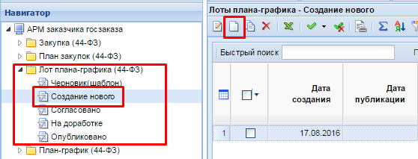
Рисунок 462. Создание лота
В открывшейся электронной форме лота плана-графика в поле «Способ определения поставщика (подрядчика, исполнителя)» необходимо выбрать из справочника «Способ определения поставщика (подрядчика, исполнителя)» значение «Запрос котировок без размещения извещения» (Рисунок 463).
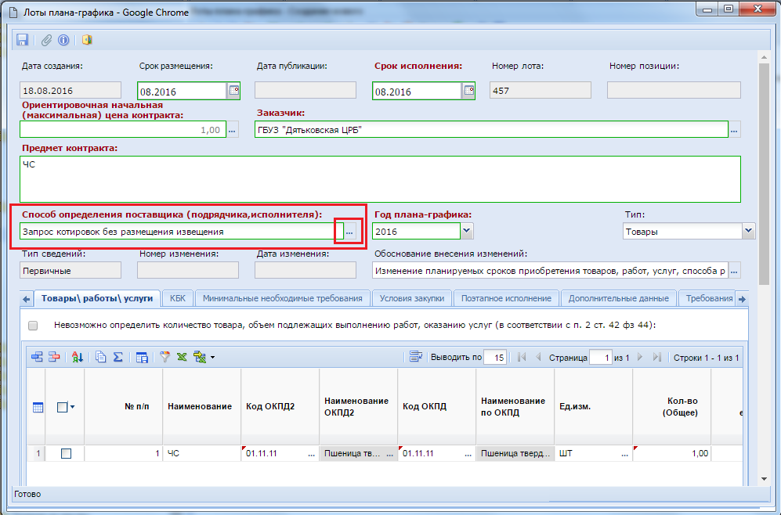
Рисунок 463. Лот плана-графика со способом определения поставщика «Запрос котировок без размещения извещения»
Перечень товаров, работ, услуг, необходимых для оказания гуманитарной помощи либо ликвидации последствий чрезвычайных ситуаций природного или техногенного характера, устанавливается Правительством Российской Федерации.
Подробная информация по заполнению лота плана-графика изложена в п. 2.5.1.2 данного руководства пользователей.
Новую редакцию плана-графика, в которую был добавлен лот плана-графика после успешного сохранения следует согласовать и опубликовать в ЕИС.
Далее заказчику необходимо сформировать документ «Заявка на закупку» (смотрим п. 2.6.2 Формирование документа «Заявка на закупку» данного руководства) и связать его с лотом плана-графика со способом определения поставщика «Запрос котировок без размещения извещения». Для этого необходимо в заявке на закупку выбрать лот плана-графика из согласованного/опубликованного плана-графика (Рисунок 464). Следующим действием необходимо заполнить необходимые поля в заявке на закупку оставшиеся пустыми после выбора лота плана-графика.
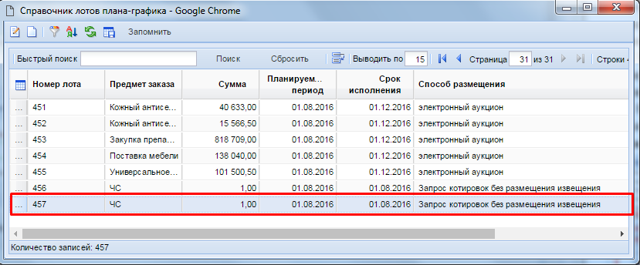
Рисунок 464. Справочник лотов плана-графика, доступных для выбора в заявке на закупку
После заполнения всех необходимых полей документ «Заявка на закупку» необходимо сохранить по кнопке [Сохранить].
Для согласования документ необходимо отправить по маршруту нажав на кнопку [Отправить по маршруту]. После прохождения всех этапов согласования заявка на закупку попадет в фильтр «Принятые к исполнению».
Для формирования извещения из согласованной заявки на закупку, необходимо в списке документов «Заявка на закупку» в фильтре «Приняты к исполнению» выбрать необходимую заявку на закупку и нажать на кнопку [Сформировать проект извещения] (Рисунок 465).
Рисунок 465. Формирование проекта извещения
Успешно сформированное извещение будет доступно для дальнейшего редактирования в папке «Запрос котировок» в фильтре «На размещении» (Рисунок 466).
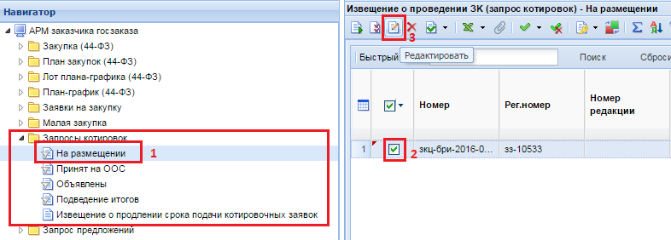
Рисунок 466. Открытие извещения
Необходимо заполнить извещение в соответствии с руководством пользователя п. 2.9.3. После внесения всех необходимых данных извещение следует сохранить по кнопке [Сохранить].
Заполненное извещение не отправляется в ЕИС. Из него сразу же формируется протокол по кнопке [Сформировать протокол]. В случае успешного формирования протокола откроется всплывающее окно с сообщением о том, что протокол сформирован (Рисунок 467).
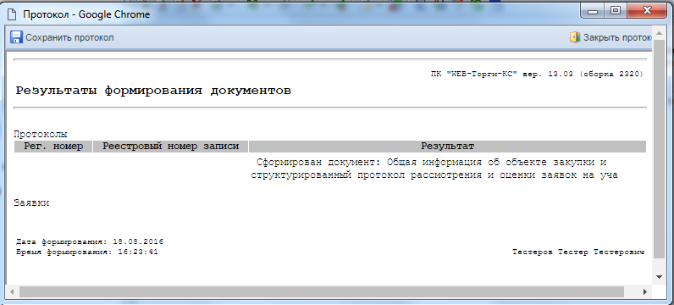
Рисунок 467. Сообщение успешного формирования протокола
Сформированный протокол будет доступен в навигаторе в папке «Протоколы» в фильтре «В работе». Его необходимо открыть для редактирования по кнопке [Редактировать] (Рисунок 468).
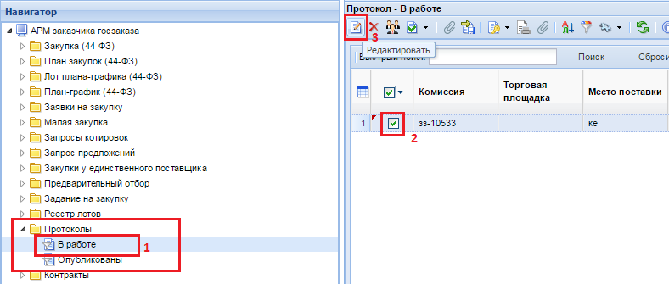
Рисунок 468. Открытие протокола на редактирование
Заполнение документа протокол происходит в соответствии с руководством пользователя п. 2.11.1.
После того как будут заполонены все необходимые поля протокол нужно сохранить по кнопке [Сохранить]. Заполненный документ «Протокол» необходимо отправить в ЕИС по кнопке «Отправить документ в ЕИС» (Рисунок 469).
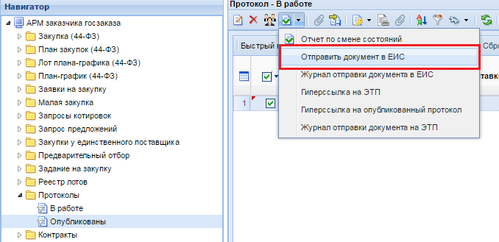
Рисунок 469. Отправка документов в ЕИС
В фильтр «Опубликовано» протокол перейдет на следующий день после публикации его в ЕИС.
После процедуры размещения заказа необходимо сгенерировать контракт.
Контракт можно сгенерировать по кнопке [Сформировать контракт] в папке «Реестр лотов» из фильтра «Состоявшаяся процедура размещения заказа» (Рисунок 470).
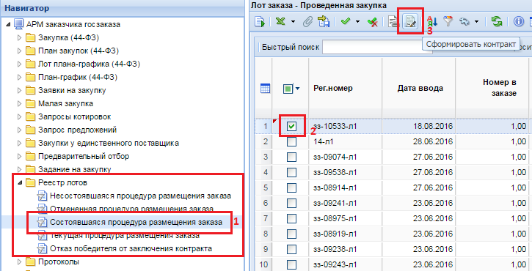
Рисунок 470 Формирование контракта
Успешно сформированный контракт будет доступен в фильтре «Создание нового» в папке «Контракт». Заполнение и работа с документом контракт описана в п. 2.14.1.2 Создание контракта из лота извещения.
    - Отправка извещений в ЕИС
Готовое извещение следует отправить в ЕИС по кнопке [Отправить документ в ЕИС] (Рисунок 471). Если по каким-либо причинам документ не загрузился в ЕИС, то он остается в фильтре «На размещении» и никуда не переходит. При этом документ получает аналитический признак «Ошибка при отправке документа в ЕИС». Причину не состоявшейся передачи документа можно посмотреть по кнопке [Журнал отправки документа в ЕИС] (Рисунок 471), где отражается дата и время совершенной операции, статус операции и разъясняющий комментарий к ней (Рисунок 472).
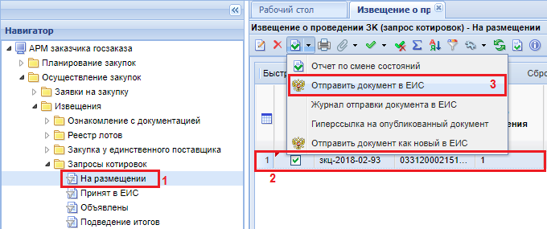
Рисунок 471. Отправка извещения в ЕИС.
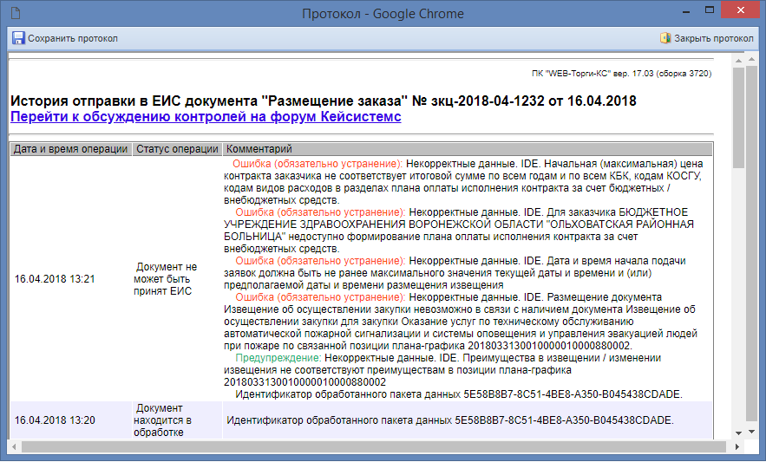
Рисунок 472. Протокол «История отправки документа в ЕИС»
Фильтр «Принят в ЕИС» используется для отображения всех извещений, успешно переданных в ЕИС. По результатам взаимодействия с ЕИС Система сформирует соответствующий информационный протокол. Если документы успешно загрузились в личный кабинет размещающей закупку организации в ЕИС, то он отобразится в фильтре «Принят в ЕИС».
В состоянии «Принят в ЕИС» документ доступен для редактирования, таким образом, в случае необходимости, в проект извещения можно внести изменения до публикации в ЕИС.
Изменение проекта извещения без его дальнейшей отправки в ЕИС не приведет к изменению извещения в ЕИС. По этой причине ни в коем случае не рекомендуется редактировать извещение в состоянии «Принят в ЕИС», если извещение в ЕИС на текущий момент было опубликовано и направлено на финансовый контроль.
Если появилась необходимость внести изменения во вновь опубликованное извещение в ЕИС, то необходимо дождаться следующего дня с даты публикации извещения в ЕИС и сформировать изменение к опубликованному извещению (смотрим п. 2.9.19 данного руководства пользователя).
Если были произведены изменения, то скорректированный документ следует отправить в личный кабинет в ЕИС. Для отправки изменения необходимо выделить документ и нажать кнопку [Отправить изменения в ЕИС] (Рисунок 473), в результате чего, проект извещения с некорректными данными в ЕИС будет заменен новым.
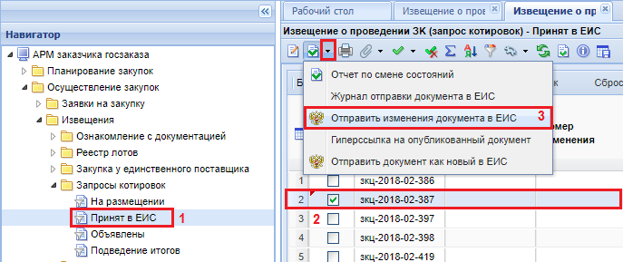
Рисунок 473. Отправка изменения документа в ЕИС
Если же отправленный документ извещения в личном кабинете в ЕИС был удален, но требуется передать ранее отправленное извещение в ЕИС повторно, то в таком случае используется кнопка [Отправить документ как новый в ЕИС] (Рисунок 473).
В фильтр «Объявлены» документы переходят на следующий день после того, как переданные документы проходят публикацию в ЕИС.
Для публикации сведений о государственном заказе в ЕИС, необходимо зайти в личный кабинет уполномоченного органа в ЕИС, проверить переданные сведения и файлы документов, подписать их сертификатом ФК и разместить на официальном сайте.
    - Формирование изменения к опубликованному извещению в ЕИС
Все опубликованные в ЕИС извещения отображаются в фильтре «Объявлено» в папках навигатора, соответствующих способу определения поставщика. Ниже будет рассмотрен пример формирования изменения извещения по запросу котировок. Процедура одинакова абсолютно для всех способов определения поставщика.
Для формирования изменения к опубликованному извещению необходимо в навигаторе найти папку с наименованием необходимого способа определения поставщика и перейти в фильтр «Объявлено» (Рисунок 474).
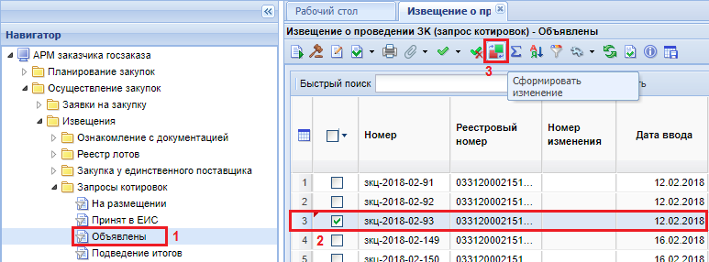
Рисунок 474. Список опубликованных извещений
В открывшемся списке необходимо выделить извещение, применительно к которому планируется сформировать изменение и нажать кнопку [Сформировать изменение] (Рисунок 474). При этом Система предложит подтверждение выбранных действий (Рисунок 475).
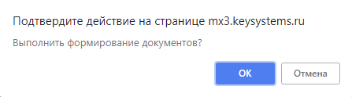
Рисунок 475. Форма подтверждения действий по формированию изменения к извещению
По нажатию на кнопку [ОК] будет запущен механизм формирования изменения и в случае успешного формирования будет выведен протокол (Рисунок 476).
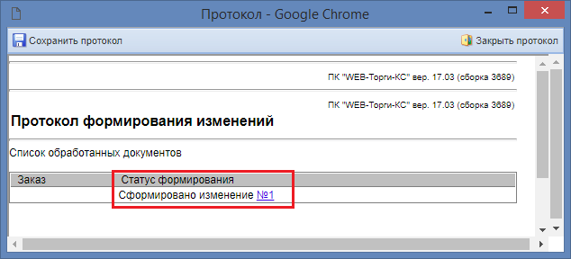
Рисунок 476. Протокол успешного формирования изменения к извещению
Открыть форму редактирования изменения к извещению можно кликнув по гиперссылке в протоколе или же можно перейти в фильтр «На размещении», выделить вновь созданный документ и открыть его на редактирование по кнопке [Редактировать] (Рисунок 477).
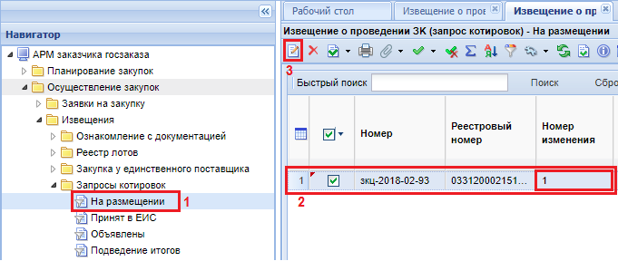
Рисунок 477. Сформированное изменение к извещению с номером изменения «1»
В открывшейся электронной форме документа следует обратить внимание на поле «Номер изменения» (Рисунок 478).
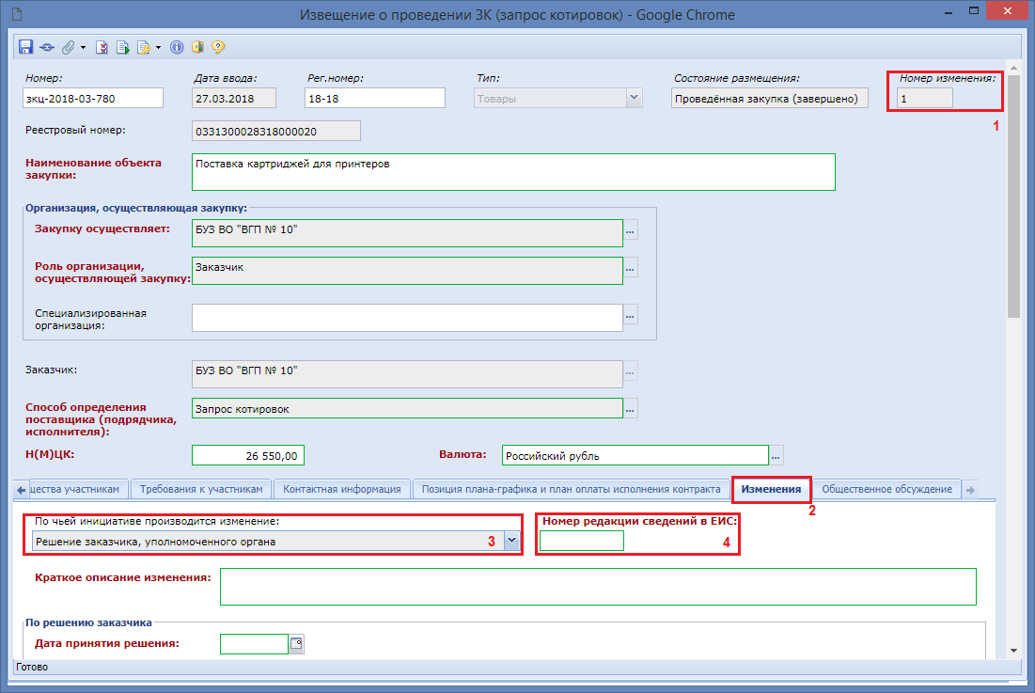
Рисунок 478. Электронная форма сформированного изменения к извещению
Значение в данное поле присваивается Системой автоматически в процессе формирования изменения. Данная нумерация используется только при работе внутри Системы и при отправке в ЕИС данное значение не уходит.
В то же время, если в ЕИС отправляется изменение к ранее опубликованному извещению, то ЕИС требует заполнения поля «Номер редакции сведений в ЕИС» со значением на одну единицу больше, чем в опубликованной версии извещения (Рисунок 479).
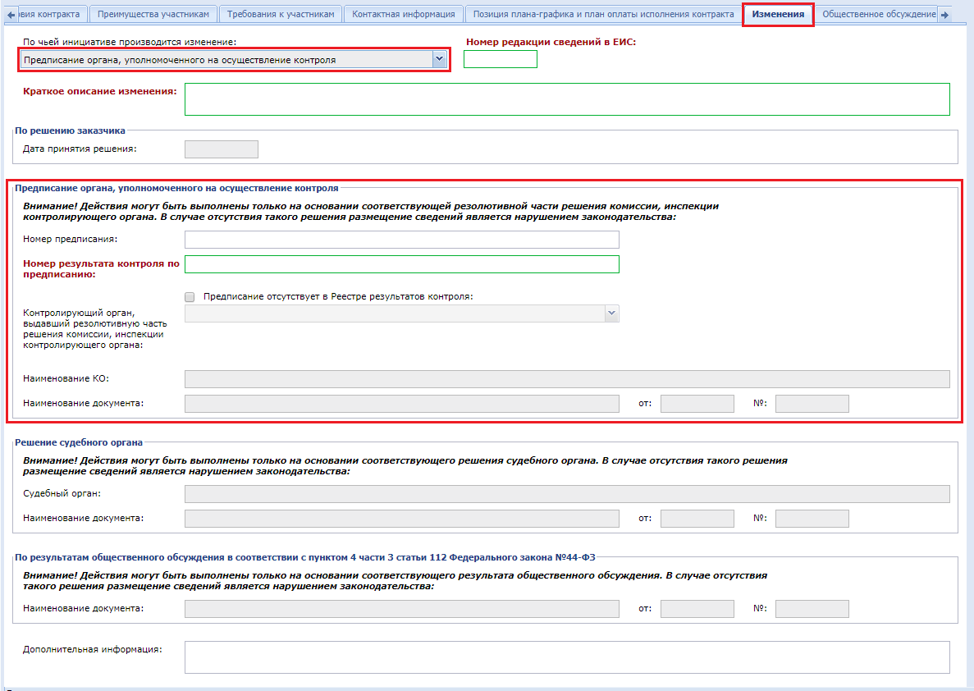
Рисунок 479. Вкладка для заполнения информации о внесенных изменениях в случае формирования изменения к извещению
В электронной форме изменения к извещению следует перейти во вкладку «Изменения» и выбрать одно из значений из списка в поле «По чьей инициативе производится изменение» (Рисунок 479).
В зависимости от того по чьей инициативе производится изменение активируется для заполнения тот или иной блок полей во вкладке «Изменения». Всего на вкладке 4 блока:
- По решению заказчика;
- Предписание органа, уполномоченного на осуществление контроля;
- Решение судебного органа;
- По результатам общественного обсуждения в соответствии с пунктом 4 части 3 статьи 112 Федерального закона №44-ФЗ.
Сведения в остальных вкладках редактируются в зависимости от того, что необходимо исправить. После внесения всех изменений следует сохранить документ по кнопке [Сохранить].
    - Создание документа «Версия запроса цен товаров, работ, услуг»
Для того, чтобы создать документ «Версия запроса цен товаров, работ, услуг» необходимо в навигаторе найти папку «Версия запроса цен ТРУ», открыть фильтр «На размещении» и нажать на кнопку [Создать] (Рисунок 480). Окно редактирования ранее созданного документа вызывается двойным щелчком мыши по выбранной записи в общем списке документов или же по кнопке [Редактировать].
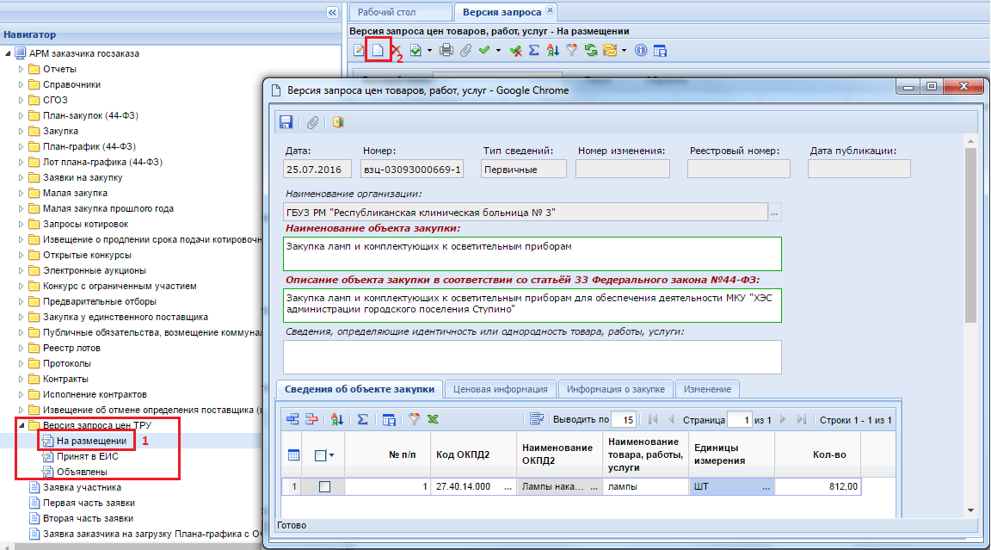
Рисунок 480. Создание документа «Версия запроса цен товаров, работ, услуг»
В открывшейся форме необходимо заполнить поля «Наименование объекта закупки», «Описание объекта закупки в соответствии со статьёй 33 Федерального закона №44-ФЗ» обязательные для заполнения, подписанные красным жирным текстом.

Во вкладке «Сведения об объекте закупки» заполняются данные о закупке:
- № п/п (заполняется автоматически);
- Код ОКПД2 (заполняется выбором значения из справочника «Номенклатура ОКПД2»);
- Наименование ОКПД2 (заполняется автоматически);
- Наименование товара, работы, услуг (заполняется заказчиком);
- Единицы измерения (выбирается из справочника «Справочник единиц измерений»);
- Количество (заполняется заказчиком).

Во вкладке «Ценовая информация» необходимо заполнить обязательные для заполнения поля, подписанные красным жирным текстом. (Рисунок 481)
- Место предоставления ценовой информации;
- Период подачи ценовой информации;
- Контактная информация заказчика (доступна возможность автоматического заполнения путем выбора значения из справочника «Справочник регистрационных данных»).
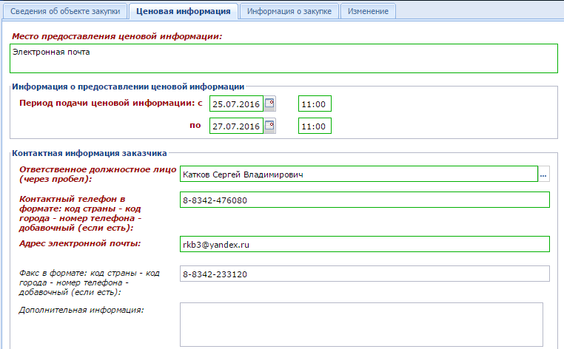
Рисунок 481. Поля для заполнения во вкладке «Ценовая информация»
Во вкладке «Информация о закупке» обязательными для заполнения являются поля «Период проведения закупки», отражающие дату и время начала и окончания срока проведения планируемой закупки (Рисунок 482).
В блоке полей «Требования к условиям исполнения контракта» есть возможность отразить информацию:
- об условиях исполнения контракта, заключенного по результатам закупки;
- о порядке оплаты;
- о размере обеспечения исполнения контракта;
- о требованиях к гарантийному сроку товаров, работ, услуг и (или) объему предоставления гарантий их качества;
- о требованиях к порядку поставки товаров, выполнению работ, оказанию услуг.
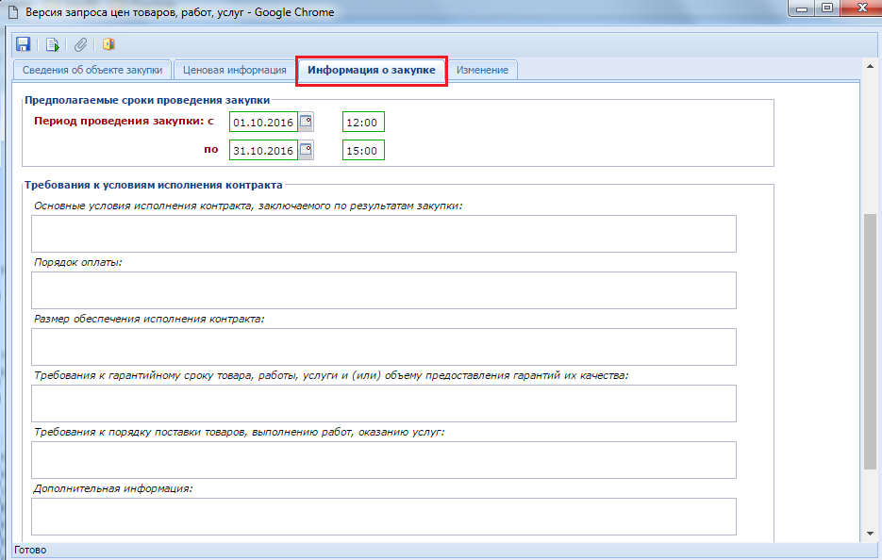
Рисунок 482. Информация о закупке
Во вкладке «Изменение» необходимо указать причину редактирования информация, а также номер версии ЕИС в случае формирования изменения к ранее опубликованному документу (Рисунок 483).
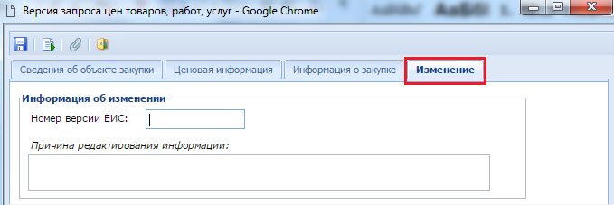
Рисунок 483. Вкладка "Изменение"
После ввода всех необходимых значений в документ его следует сохранить по кнопке [Сохранить].
После успешного сохранения документа следует сформировать печатную форму документа по кнопке [Сформировать печатную форму документа «Версия запроса цен товаров, работ, услуг»] (Рисунок 484). В открывшейся окне следует выбрать тип генерируемого документа и нажать на кнопку [Да].
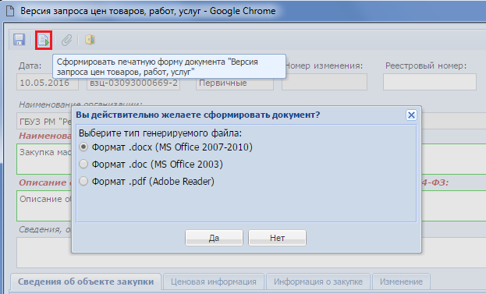
Рисунок 484. Формирование печатной формы
Сформированная печатная форма автоматически будет добавлена в список прикрепленных данный с отметкой «Файл отмечен для отправки в ЕИС» (Рисунок 485).
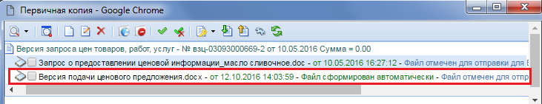
Рисунок 485. Автоматически сформированная печатная форма
Успешно сохраненный документ будет доступен фильтре «На размещении». Для отправки документа в ЕИС происходит по нажатию на кнопку «Отправка документа в ЕИС» из выпадающего списка кнопки «Отчет по смене состояний» (Рисунок 486).
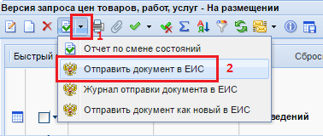
Рисунок 486. Отправка документа на ЕИС
Успешно отправленный документ в ЕИС будет доступен для дальнейшего просмотра в фильтре «Принят в ЕИС». Если в ходе отправки документ в ЕИС возникла ошибка, то причину ошибку можно увидеть по нажатию на выделенном документе кнопки [Журнал отправки документа в ЕИС].
В фильтр «Объявлены» документы переходят на следующий день после дня публикации в ЕИС.
    - Использование документа «Извещения об отмене определения поставщика (подрядчика, исполнителя)»
Согласно статьи 36 федеральному закону №44-ФЗ от 05 апреля 2013 г. заказчик вправе отменить определение поставщика (подрядчика, исполнителя) по одному и более лоту, за исключением проведения запроса предложений, не позднее чем за пять дней до даты окончания срока подачи заявок на участие в конкурсе или аукционе либо не позднее чем за два дня до даты окончания срока подачи заявок на участие в запросе котировок.
Для формирования извещения об отмене объявленной закупки необходимо перейти в навигаторе в папку «Реестр лотов» в фильтр «Текущая закупка». В открывшемся окне необходимо выбрать лот извещения, по которому планируется отменить процедуру определения поставщика, и нажать на выпадающую кнопку [Сформировать извещение об отмене] (Рисунок 487).
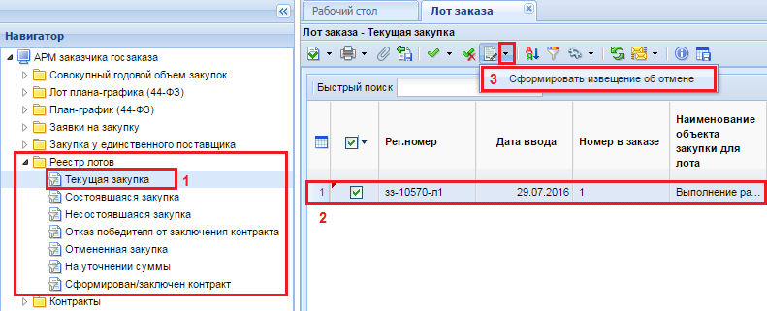
Рисунок 487. Формирование извещения об отмене
В случае успешного формирования извещения об отмене откроется протокол формирования документа с сообщением «Извещение об отмене успешно сформировано для лота:». В протоколе также будет присутствовать номер лота, для которого было сформировано извещение (Рисунок 488).
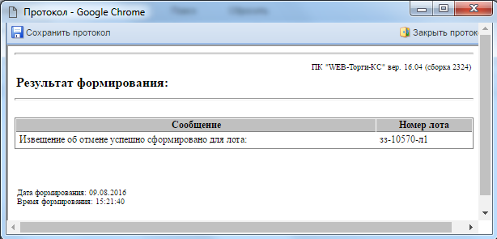
Рисунок 488. Протокол извещения об отмене
В случае, если по выбранному лоту извещения уже существует опубликованный контракт, то Система выведет протокол о невозможности формирования извещения об отмене. Сообщение в протоколе будет содержать текст «Для лота данной закупки уже существует опубликованный контракт, формирование извещения об отмене невозможно», а также информацию о номере лота извещения (Рисунок 489).
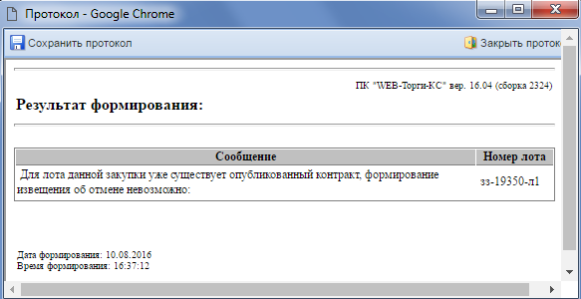
Рисунок 489. Протокол, формирование извещения об отмене невозможно
Успешно сформированное извещение об отмене будет доступно в навигаторе в папке «Извещение об отмене» в фильтре «На размещении». Допускается редактирование документа только для организации, осуществляющей закупку. Для открытия формы редактирования документа можно воспользоваться двойным щелчком ЛКМ по документу из списка или же выделить документ и нажать на кнопку [Редактировать] (Рисунок 490).
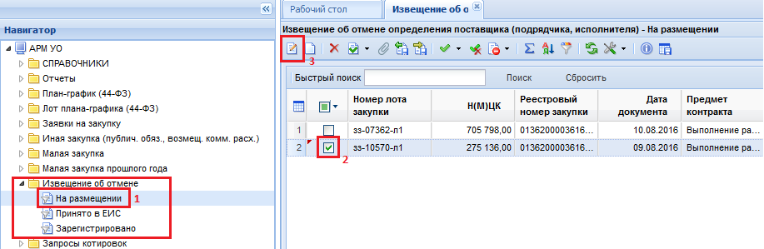
Рисунок 490. Редактирование извещения об отмене
В открывшейся электронной форме документа следует заполнить пустые поля (Рисунок 491).
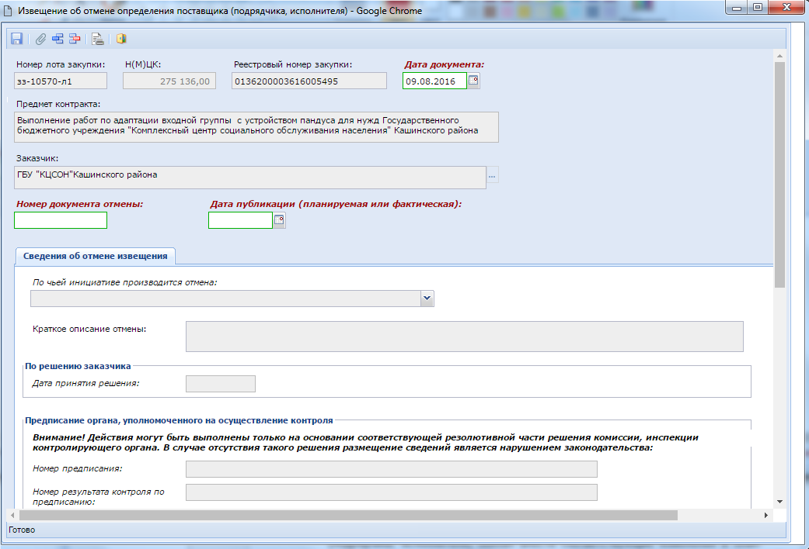
Рисунок 491. Извещение об отмене определения поставщика (подрядчика, исполнителя)
Поля обязательные для заполнения:
- «Номер документа отмены»;
- «Дата публикации (планируемая или фактическая)».
Во вкладке «Сведения об отмене извещения» в зависимости от выбора значения в поле «По чьей инициативе производится отмена» активным для заполнения становится один из блоков поле:
- По решению заказчика (Рисунок 492);
- Предписание органа, уполномоченного на осуществление контроля (Рисунок 493, Рисунок 494);
- Решение судебного органа (Рисунок 495);
- По результатам общественного обсуждения в соответствии с п.4 ч.3 ст.112 44-ФЗ (Рисунок 496).
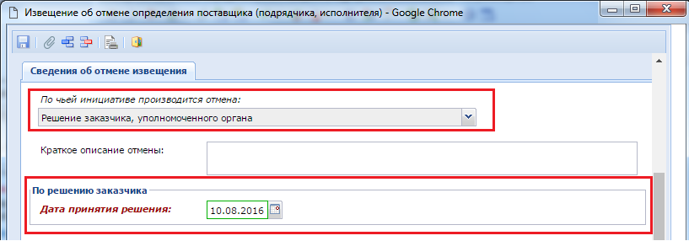
Рисунок 492. При выборе значения «Решение заказчика, уполномоченного органа»
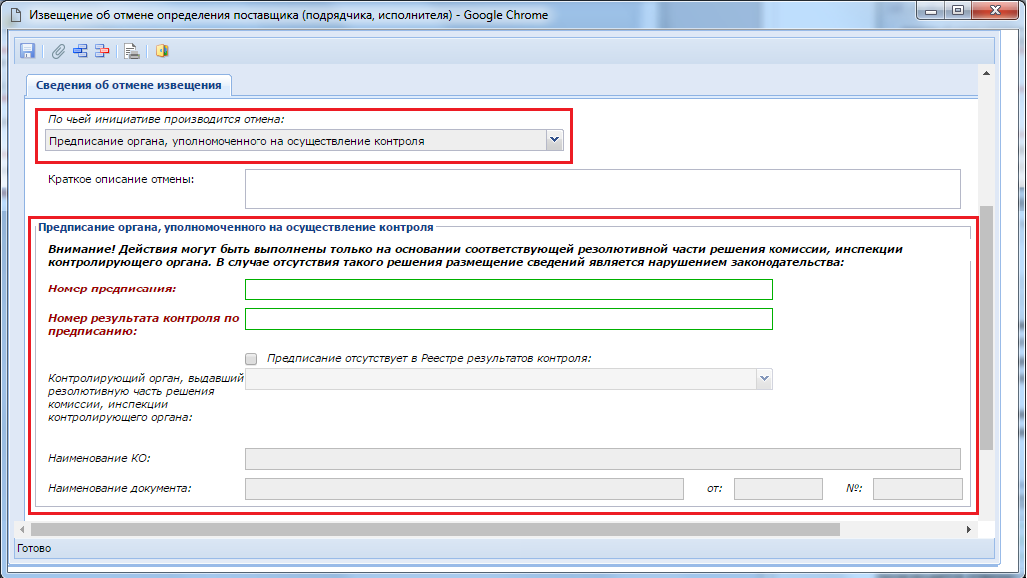
Рисунок 493. При выборе значения «Предписание органа, уполномоченного на осуществление контроля»
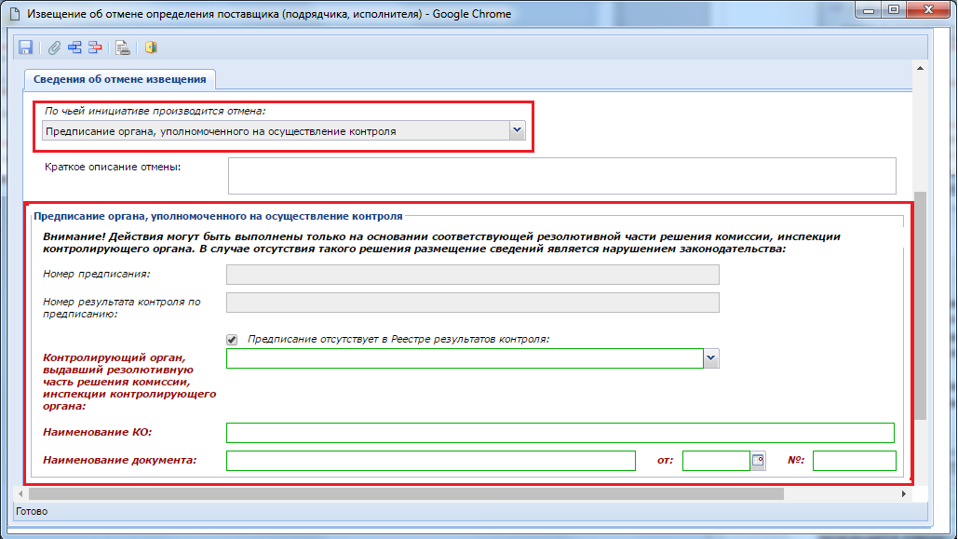
Рисунок 494. В случае выставления флага «Предписание отсутствуют в Реестре результатов контроля»
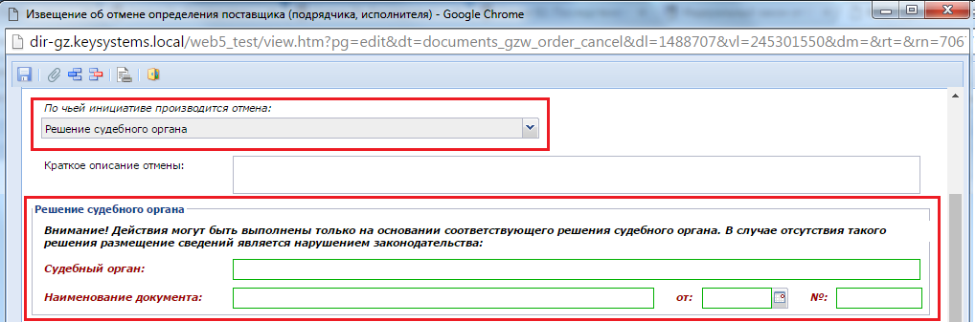
Рисунок 495. При выборе значения «Решение судебного органа»
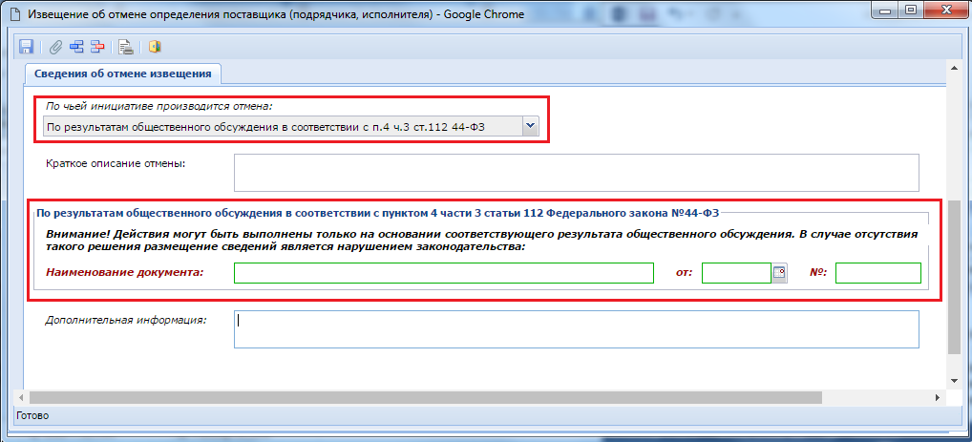
Рисунок 496. При выборе значения «По результатам общественного обсуждения в соответствии с п.4 ч.3 ст.112 44-ФЗ»
После внесения необходимых данных в извещение об отменен закупки его необходимо сохранить по кнопке [Сохранить].
В электронной форме документа доступна кнопка генерации приказа об отмене закупки по кнопке [Приказ об отмене закупки] с возможностью выбора желаемого типа генерируемого файла (Рисунок 497).
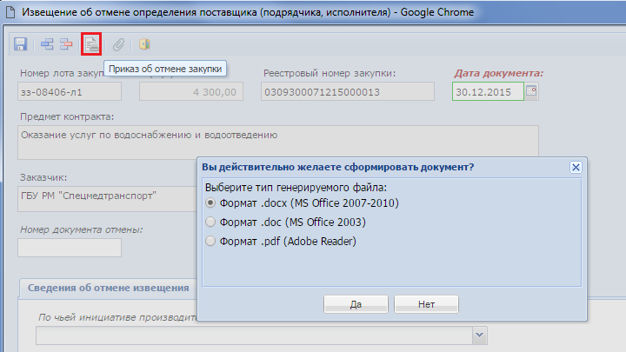
Рисунок 497. Кнопка формирования приказа об отмене закупки
Заполненный документ извещение об отмене закупки следует отправить в ЕИС по кнопке [Отправить документ в ЕИС] (Рисунок 498).
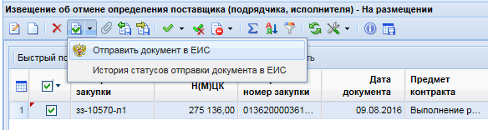
Рисунок 498. Отправить документ в ЕИС
В фильтр «Принят в ЕИС» документ перейдет после успешной передачи данных в ЕИС. На данном этапе документ будет доступен для просмотра в личном кабинете организации, ответственном за размещение закупки.
В фильтр «Зарегистрировано» документы переходят на следующий день после того, как переданные документы будут опубликованы в ЕИС.
После размещения в единой информационной системе извещения об отмене определения поставщика (подрядчика, исполнителя) процедура размещения заказа будет завершена в ЕИС и соответствующая информация будет отражена в Системе «WEB-Торги-КС». При этом лот извещения перейдет в фильтр «Отмена процедуры размещения заказа», где заказчику будет доступен функционал по высвобождению средств для дальнейшего внесения изменения в план-график и при необходимости повторного размещения заказа в ЕИС с формированием уже нового извещения.
    - Запрос о даче разъяснений конкурсной или аукционной документации
После публикации извещения в ЕИС на проведение процедуры определения поставщика устанавливается период подачи заявок участников закупки. Во время подачи заявок у участников закупки зачастую возникают вопросы касательно требований, устанавливаемых заказчиками. Вопросы, заданные поставщиками, поступают автоматически уполномоченному органу с торговой площадки и доступны для просмотра в списке документов «Запрос о даче разъяснений конкурсной или аукционной документации» (Рисунок 499).
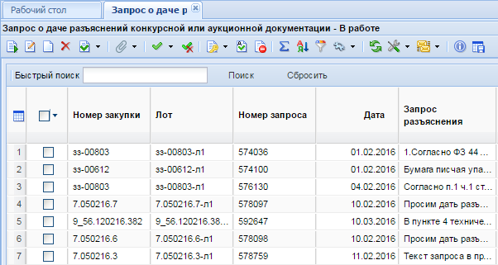
Рисунок 499. Формирование разъяснения конкурсной или аукционной документации
В случае проведения конкурсных процедур определения поставщика, запрос создается вручную. Автоматическая загрузка запросов доступна только с электронных площадок, на которых размещаются закупки по электронному аукциону. Создание нового запроса происходит по кнопке [Создать]. В открывшейся форме значение в поле «Лот» заполняется выбором лота извещения из справочника «Лот заказа» (Рисунок 500).
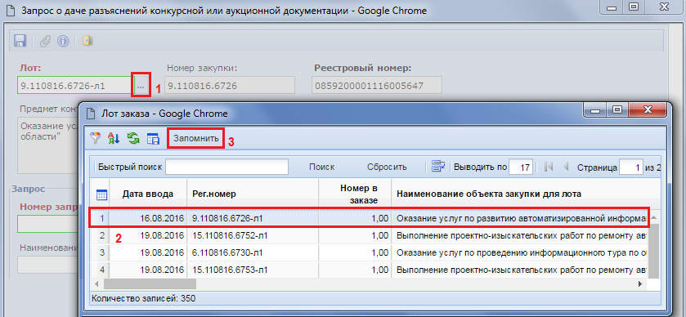
Рисунок 500. Список доступных для выбора лотов закупок
После выбора лота заказа поля «Номер закупки», «Реестровый номер» и «Предмет контракта» будут заполнены автоматически на основе данных из выбранного лота.
В блоке «Запрос» необходимо заполнить поля (Рисунок 501):
- Номер запроса;
- Дата;
- Наименование автора запроса;
- Запрос разъяснения.
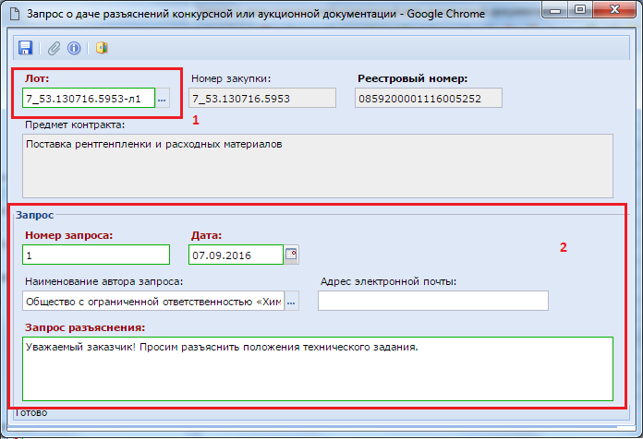
Рисунок 501. Форма для ручного ввода запроса о даче разъяснений
В поле «Запрос разъяснения» вносится текст запроса на разъяснение, на который необходимо подготовить разъяснение заказчику.
После заполнения всех необходимых полей электронную форму запроса следует сохранить по кнопке [Сохранить].

    - Документ «Разъяснение конкурсной или аукционной документации»

Для формирования разъяснения к поступившему запросу о даче разъяснений необходимо открыть список поступивших запросов, выбрать запрос и нажать на кнопку [Сформировать разъяснение конкурсной или аукционной документации] (Рисунок 502).
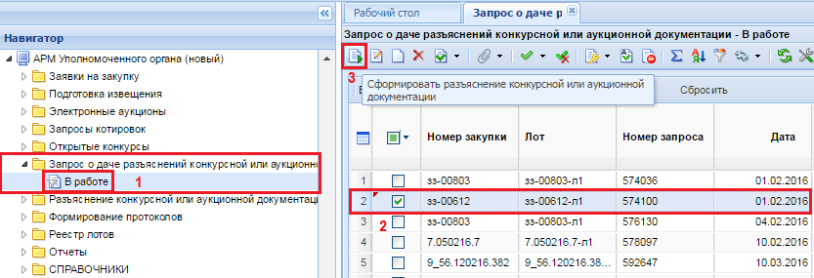
Рисунок 502. Формирование разъяснения конкурсной или аукционной документации
Успешно сформированное разъяснение будет доступно в папке «Разъяснение конкурсной или аукционной документации» навигатора Системы в фильтре «Подготовка разъяснения» (Рисунок 503).
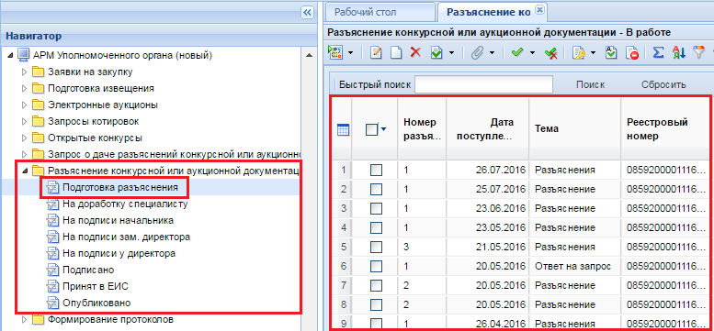
Рисунок 503. Список сформированных разъяснений
Для ввода текста разъяснения на поступивший запрос следует открыть по кнопке [Редактировать] электронную форму сформированного разъяснения конкурсной или аукционной документации. В открывшейся форме необходимо заполнить поля «Номер разъяснения», «Тема», а также поле «Ответ». В поле «Номер запроса» указан запрос для которого будет формироваться разъяснение. В поле «Ответ» вводится ответ на поставленный вопрос по данному запросу (Рисунок 504).
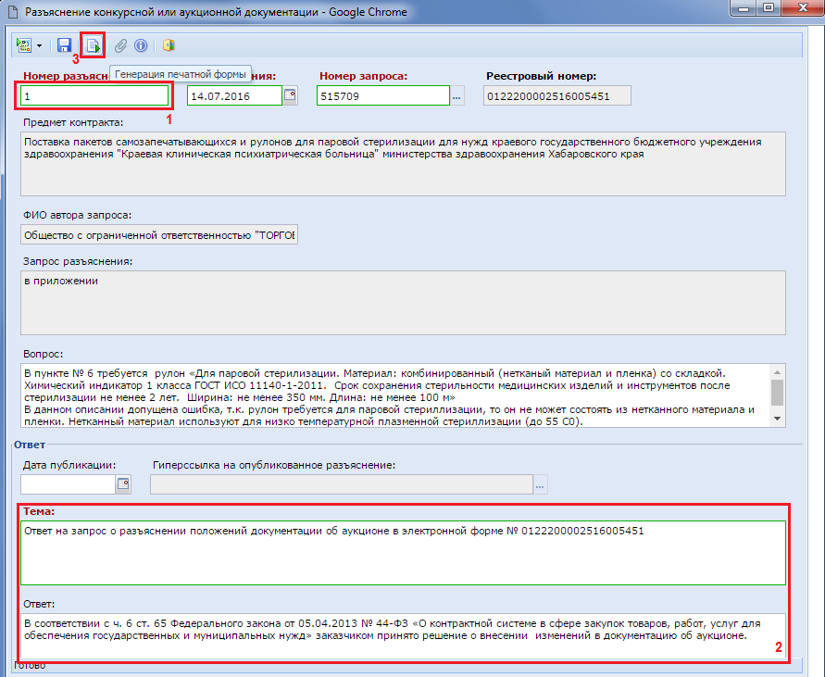
Рисунок 504. Разъяснение конкурсной или аукционной документации
После заполнения полей необходимо сохранить разъяснение по кнопке [Сохранить].
На основе введенных данных в электронную форму разъяснения в Системе доступна кнопка формирования печатной формы ответа на запрос по кнопке [Генерация печатной формы] (Рисунок 504). Система предложит выбрать тип генерируемого файла (Рисунок 505).
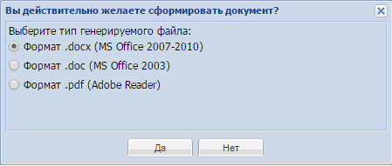
Рисунок 505. Выбор типа генерируемого файла
Успешно сгенерированный документ будет доступен в списке прикрепленных файлов к документу «Разъяснение конкурсной или аукционной документации» (Рисунок 506).
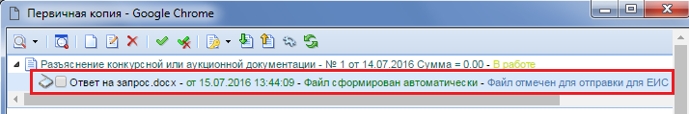
Рисунок 506. Автоматически сгенерированный и прикрепленная печатная форма разъяснения
Документ «Запрос конкурсной и аукционной документации» можно сформировать также по кнопке [Создать] (Рисунок 507).
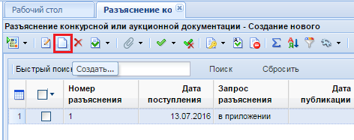
Рисунок 507. Кнопка создания документа «Разъяснение конкурсной или аукционной документации»
В открывшейся электронной форме разъяснения необходимо выбрать запрос о даче разъяснений, применительно к которому формируется разъяснение (Рисунок 508).
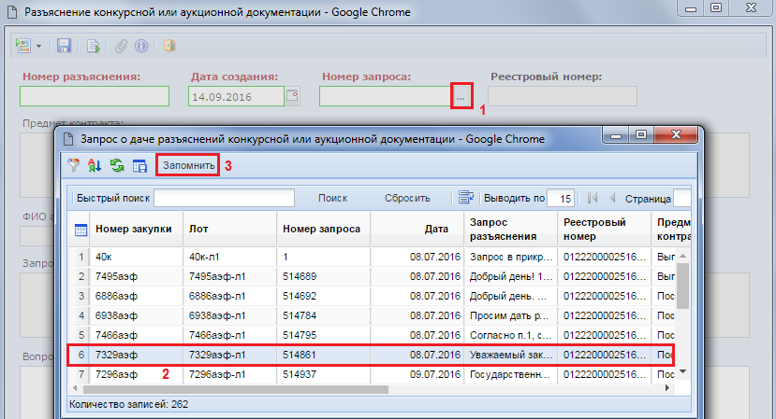
Рисунок 508. Выбор запроса для формирования разъяснения
Исходя из выбранного запроса будут автоматически заполнены поля разъяснения (Рисунок 509).
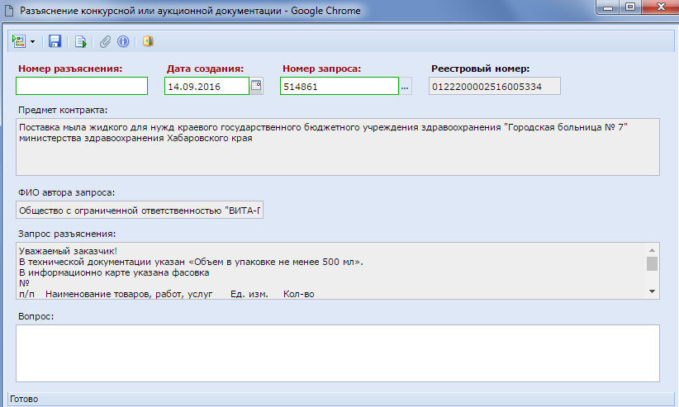
Рисунок 509. Электронная форма разъяснения
Сохраненный документ «Разъяснение конкурсной или аукционной документации» следует согласовать. Для этого документ необходимо отправить по маршруту по кнопке [Отправить по маршруту] (Рисунок 510). Схема движения документа в каждом регионе будет различной, в зависимости от принятой схемы документооборота в регионе.
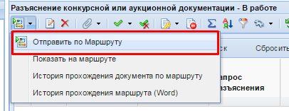
Рисунок 510. Отправка разъяснения по маршруту
После прохождения всех этапов согласования разъяснение необходимо отправить в ЕИС по кнопке [Отправить документ в ЕИС] (Рисунок 511).
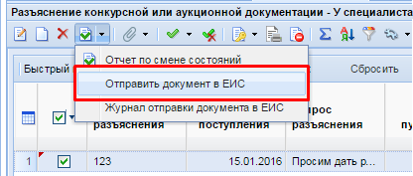
Рисунок 511. Отправка документа в ЕИС
  - Учет закупок малого объема
    - Создание закупок малого объема
Под закупками малого объема предполагаются закупки по п. 4, п. 5, п. 23 ч. 1 ст. 93 44-ФЗ от 05 апреля 2013 года.
Перед тем как начать создание закупок малого объема предполагается, что заказчик сформировал и согласовал план-график закупок на текущий финансовый год. При этом в плане-графике предполагается присутствие лотов план-графика по одному из следующих способов определения поставщика по п.4, п. 5, п. 23 ч. 1 ст. 93 44-ФЗ.
Для учета в Системе закупок малого объема учреждение формирует документ «Малая закупка», в котором указывает состав закупаемой продукции, выполняемых работ, оказываемых услуг по ОКПД2. В документе также указываются коды бюджетной классификации посредством выбора позиций из согласованного плана-графика закупок, а также условия закупки.
Для формирования в Системе документа «Малая закупка» необходимо перейти к списку документов «Малая закупка», пункт «В работе» (Рисунок 512) и нажать на кнопку [Создать].
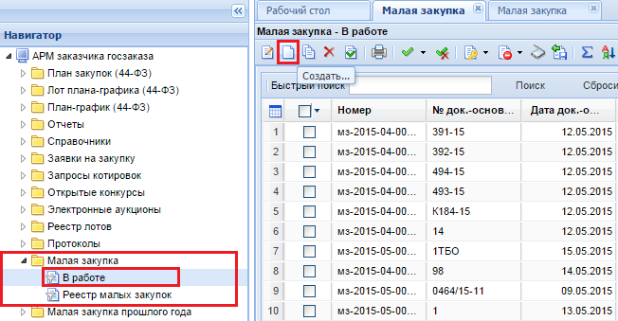
Рисунок 512. Переход к документам Малая закупка
В открывшейся форме (Рисунок 513) необходимо ввести значения в следующие поля:
- «Дата»;
- «№ док.-основания»;
- «Предмет закупки»,
- «Дата начала действия»;
- «Дата окончания действия»
- «Тип закупки» (заполняется выбором значения из справочника).
Для добавления предмета закупки во вкладке «Товары\работы\услуги» следует нажать на кнопку [Добавить строку] . Во вновь добавленной строке доступны для заполнения поля:
- «Наименование»;
- «Ед. измерения» (заполняется выбором значения из справочника);
- «Цена за единицу»;
- «Кол-во»;
- «Стоимость» (автоматически рассчитывает путем перемножения цены за единицу предмета закупки на количество).
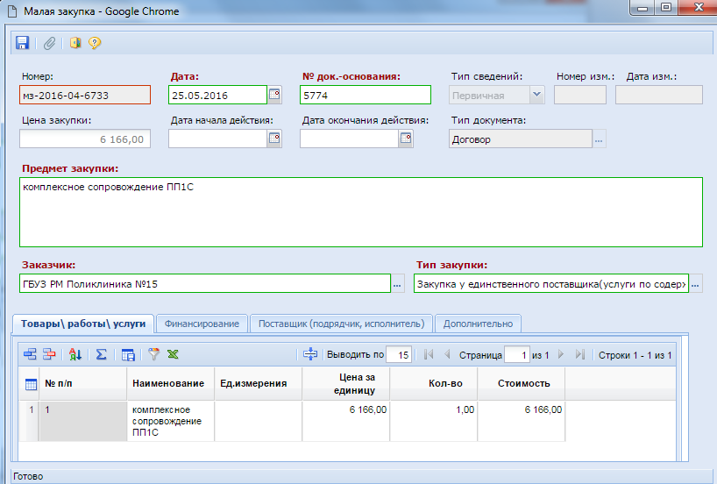
Рисунок 513. Электронная форма документа «Малая закупка»
Во вкладке «Финансирование» необходимо указать «КБК из плана», «Счет получателя», ввести значение в поле «Сумма 1 года» и при необходимости в поле «Сумма 2 года» (Рисунок 514).
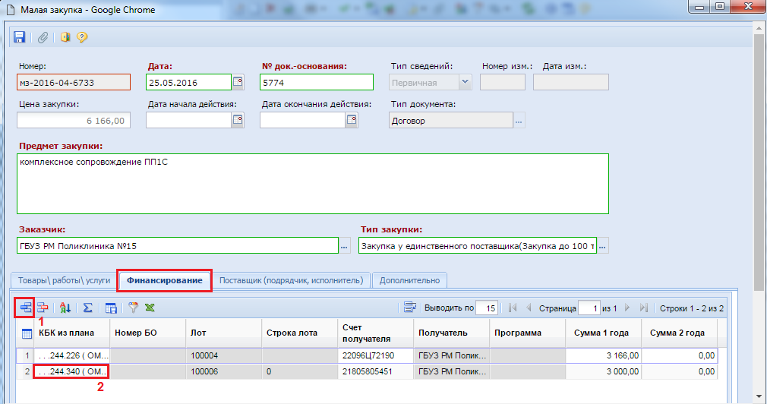
Рисунок 514. Вкладка «Финансирование»
Поле «КБК из плана» заполняется путем выбора значения из справочника «Справочник строк лотов плана-графика» (Рисунок 515).
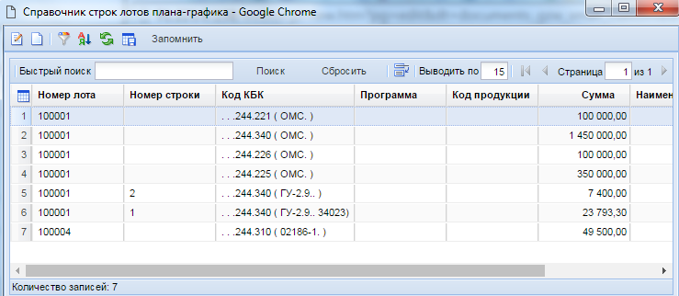
Рисунок 515. Справочник строк лота плана-графика
Набор кодов КБК в справочнике «Справочник строк лотов плана-графика» зависит от выбранного типа закупки в документе «Малая закупка». Пример: для типа закупки «Закупка у единственного поставщика (Закупка до 100 тыс. руб.) в соответствии с п.4 ч.1 ст.93 44-ФЗ» в справочнике открывается список строк КБК из лотов плана-графика с нумерацией, начинающейся со значения «100ХХХ» (см. Рисунок 515).
Во вкладке «Поставщик (подрядчик, исполнитель)» (Рисунок 516) следует выбрать корреспондента, с которым будет заключен договор путем выбора из справочника корреспондентов. Справочник корреспондентов открывается двойным щелчком ЛКМ по ячейке «ИНН».
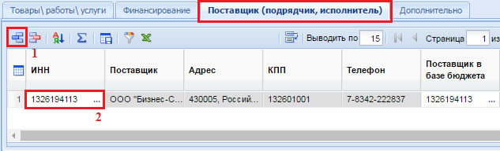
Рисунок 516. Выбор поставщика
Поле «Поставщик в базе бюджета» с белым фоном доступно только для тех регионов, у которых предусмотрена возможность указания поставщика услуг из базы бюджета. При этом следует учитывать, что указанный поставщик в базе бюджета первоначально должен быть создан. Иначе система выдаст пустой список поставщиков. Последовательность заполнения при этом следующая: первым выбирается поставщик из Системы «WEB-Торги-КС» и только потом из Бюджета-WEB.
Если в справочнике «Поставщики услуг» отсутствует необходимый корреспондент, то его можно добавить по кнопке [Создать] (Рисунок 517). Подробное описание добавления поставщика изложено в п. Справочник «Поставщики услуг» данного руководства.
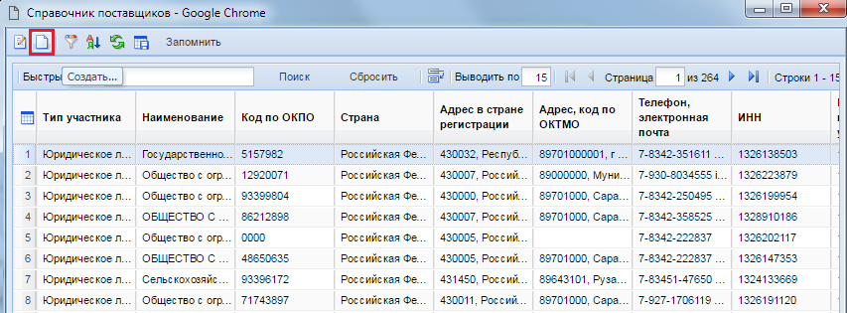
Рисунок 517. Справочник поставщиков
После ввода всей необходимой информации следует сохранить документ по кнопке [Сохранить].
Сохраненный документ «Малая закупка» необходимо отправить в реестр малых закупок по кнопке [Сформировать БО в БКС (55-н)]. В зависимости от региона вместо кнопки [Сформировать БО в БКС (55-н)] могут использоваться кнопки [Сформировать БО в БКС (98-н)] или [Сформировать ЗБП]. При этом, если настроена интеграция Системы «WEB-Торги-КС» с Системой исполнения бюджета, данные из документа передаются в Систему исполнения бюджета.
В случае появления блокирующих контролей при нажатии на кнопку «Сформировать БО в БКС» или «Сформировать ЗБП» на отсутствие доступного количества средств для создания БО или ЗБП следует обратиться к администраторам Системы Бюджет-WEB вашего региона. Потому как нажатие на вышеупомянутые кнопки активирует механизм формирования документа в Системе Бюджет-WEB и полученные контроли в этот момент принадлежат и настраиваются в Системе исполнения бюджета.
    - Формирование изменений к закупкам малого объема
После успешной передачи закупки малого объема в базу бюджета документ переходит в фильтр «Реестр малых закупок» (Рисунок 518). В случае необходимости внесения изменения в ранее созданный документ малой закупки следует найти его в реестре малых закупок, выделить и нажать на кнопку [Сформировать изменение по малой закупке] (Рисунок 518).
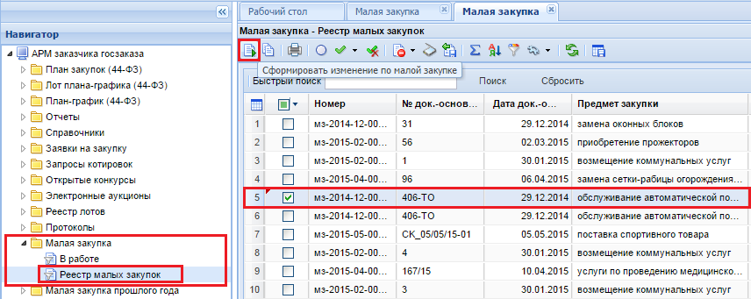
Рисунок 518. Кнопка «Сформировать изменение по малой закупке»
При этом Система выдаст протокол об успешном формировании изменения документа. Если же в протоколе содержится информация, что формирование изменения не возможна по приине того, что имеется другое изменение к данному документу, то следует закрыть протокол и перейти в фильтр «Создание нового».
В данном фильтре достаточно открыть документ на редактирование, изменить необходимые параметры и после успешного сохранения документа повторить отправку в базу бюджета.

Все вновь сформированные изменения к документу закупок малого объема отображаются в фильтре «Создание нового». Если в данном фильтре у Вас не отображается документ, то следует обновить список документов в данном фильтре или же закрыть фильтр и повторно его открыть. Кроме это следует обратить внимание на период отбора документов (смотрим п. 2.2.1). Дата формирования изменения должна попадать в данный отобранный промежуток.
В случае необходимости изменения в документе КБК, за счет которого производится оплата по договору, необходимо в сформированном изменении документа закупки малого объема обнулить строку со старым КБК и второй строкой добавить запись с новым значением КБК, из которого в дальнейшем будет производиться оплата по договору.
    - Отмена и расторжение закупок малого объема
В случае появления необходимости удаления закупки малого объема, которая находится в фильтре «Реестр малых закупок» и по которому оплата не была произведена, следует проделать следующие операции:
- Удалить в базе бюджета сформированное БО или ЗБП (в зависимости от того, что используется в регионе).
- После успешного удаления БО или ЗБП можно будет перевести документ из реестра малых закупок в фильтр «Создание нового». Для этого в фильтре «Реестр малых закупок» надо будет выделить необходимый документ и нажать на кнопку [Вернуть в работу]. Если связанное с документом БО или ЗБП в базе бюджета до этого не было удалено, то документ не перейдет в фильтр «Создание нового».
- Документ, переведенный в фильтр «Создание нового», доступен как для редактирования, так и для удаления.
В случае же частично произведенной оплаты по закупке малого объема и необходимости прекращения его исполнения достаточно сформировать изменение к малой закупке на фактически оплаченную сумму и передать изменение в базу бюджета по кнопке «Сформировать БО в БКС» или «Сформировать ЗБП». При этом никаких удалений документа не потребуется.
  - Формирование протоколов
    - Работы с протоколом рассмотрения и оценки заявок по запросу котировок
Последовательность работы по формированию протокола и оценке заявок по запросу котировок следующая:
- сформировать протокол и назначить комиссию, на рассмотрение заявок участников (см. п. 2.11.1.1 данного руководства пользователя);
- создать и рассмотреть в электронной форме заявки участников (см. п. 2.11.1.2 данного руководства пользователя);
- прикрепить к электронной форме протокола отсканированную копию подписанного на бумажном носителе протокола рассмотрения заявок участников и отправить протокол в ЕИС (см. п. 2.11.1.3 данного руководства пользователя).
      - Формирование протокола рассмотрения и оценки заявок по запросу котировок
Для формирования протокола рассмотрения и оценки заявок по запросу котировок необходимо развернуть папку в навигаторе «Запрос котировок» и открыть фильтр «Объявлены». Из списка объявленных извещений необходимо выделить ту, по которой следует сформировать протокол и нажать на кнопку [Сформировать протокол] (Рисунок 519). При этом Система попросит подтвердить действие по формированию протокола (Рисунок 520).
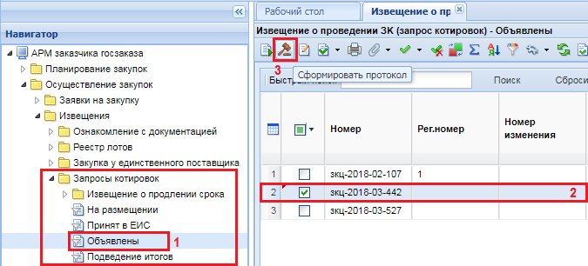
Рисунок 519. Формирование протокола для рассмотрения заявок по запросу котировок
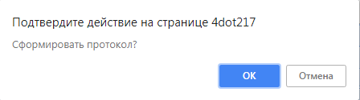
Рисунок 520. Подтверждение формирования протокола
После генерации документа Система выдаст протокол успешного формирования документ или же протокол с причинами, которые помешали формированию документа (Рисунок 521). По гиперссылке из протокола формирования документа можно перейти к форме редактирования документа.
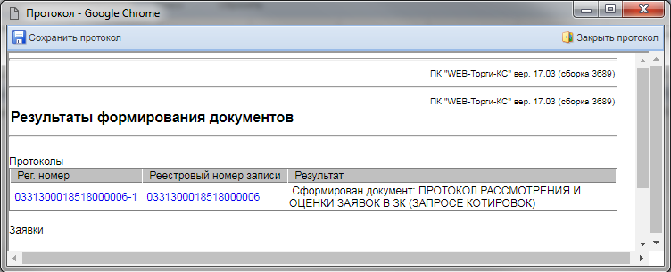
Рисунок 521. Протокол успешного формирования документа
Протокол формирования документа следует закрыть и перейти к сформированному документу. Для этого в окне навигатора следует развернуть папку «Протоколы» и перейти в фильтр «Создание нового» (Рисунок 522). Для редактирования выделенного протокола следует воспользоваться кнопкой [Редактировать].
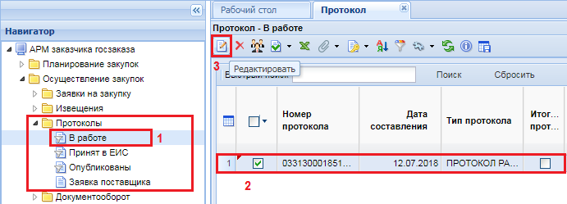
Рисунок 522. Список протоколов в фильтре «В работе»
В шапочной части формы редактирования протокола расположены поля (Рисунок 523):
- Номер протокола;
- Дата составления, дата публикации, дата подписания;
- Тип протокола;
- Место составления;
- Блок с информацией о заказе.

В нижней части формы располагаются вкладки:
- Лоты;
- Результат работы комиссии;
- Комиссия.
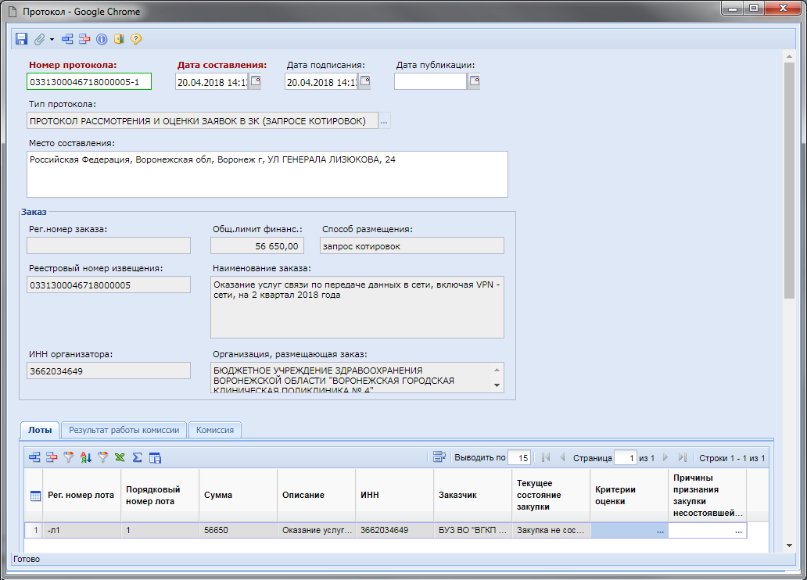
Рисунок 523. Форма редактирования документа «Протокол»
Во вкладке «Лоты» отображается информация по лоту извещения, для которого был сформирован протокол. Для каждого лота есть возможность отразить причину признания закупки несостоявшейся путем выбора значения из одноименного справочника (Рисунок 524).
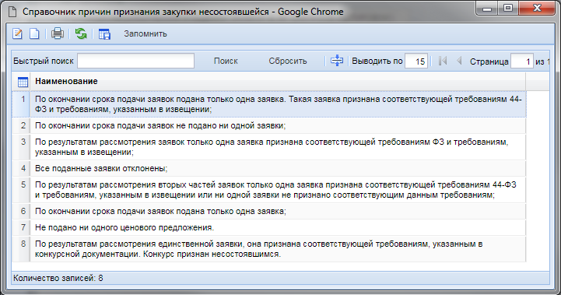
Рисунок 524. Справочник причин признания закупки несостоявшейся
Во вкладке «Комиссия» доступна возможность выбора комиссии из справочника «Справочник комиссий» (как создавать или редактировать комиссию смотрим п. 2.16.4 данного руководства пользователя). В случае, когда в извещении о проведении закупки была указана комиссия, то в данной вкладке комиссия будет заполнена на основе данных из извещения. Если же в извещении комиссия не была указана, то ее можно выбрать из справочника комиссий (Рисунок 525). Если какой-либо член комиссии во время рассмотрения заявок отсутствовал, то для него следует установить значение «Отсутствовал» в поле «Присутствие». Если члены комиссии высказали свое особое мнение, то для его указания заполняется поле «Особое мнение». Для отражения замечаний членов комиссии доступно поле «Замечание членов комиссии» в нижней части вкладки.
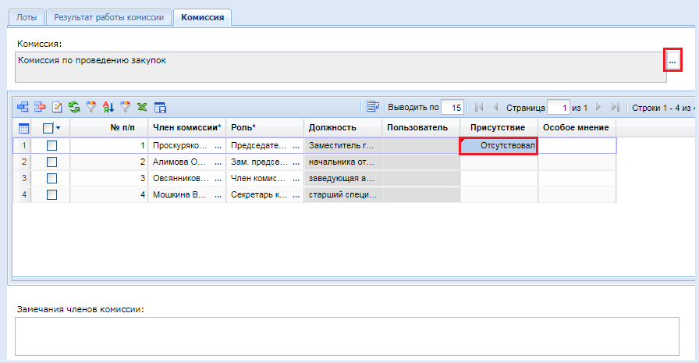
Рисунок 525. Вкладка «Комиссия» в документе «Протокол»
После того как будет назначена комиссия необходимо обязательно сохранить протокол по кнопке [Сохранить].
      - Создание и рассмотрение заявки участника
Данные о комиссии подтягиваются в заявку участника из протокола, поэтому до момента начала формирования заявки участника в протоколе должна быть сохранена корректная комиссия, назначенная на рассмотрение процедуры.
Для возможности рассмотрения поданных в бумажном виде заявок участников необходимо их создать в электронном виде в Систему. Для этого есть возможность формирования новой заявки по кнопке [Создать] из списка документов «Заявка поставщика» (Рисунок 526).
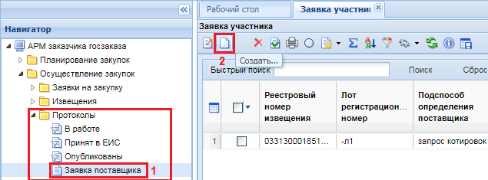
Рисунок 526. Создание заявки поставщика в электронном виде из списка документов
Также есть возможность в электронной форме протокола во вкладке «Результат работы комиссии» по кнопке [Добавить строку] двойным кликом ЛКМ по полю «Номер заявки в журнале регистрации» (Рисунок 527) вызвать электронную форму заявки участника (Рисунок 528).
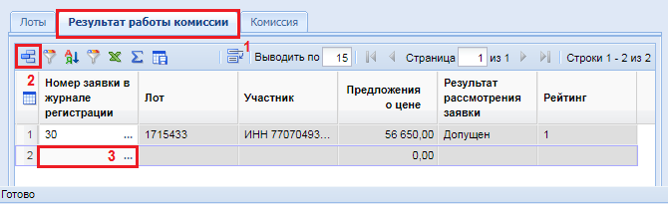
Рисунок 527. Создание заявки поставщика в электронном виде из электронной формы протокола
В открывшейся электронной форме необходимо перейти во вкладку «Лот» и выбрать лот извещения из справочника лотов для подачи заявок (Рисунок 529) в поле «Рег. номер лота» (Рисунок 528).
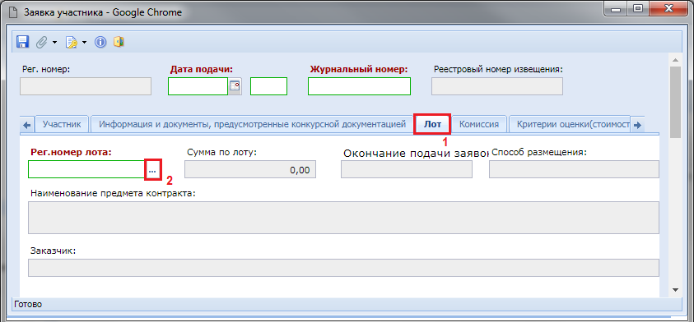
Рисунок 528. Электронная форма заявки участника
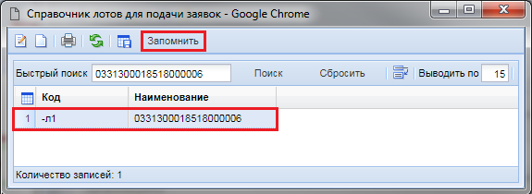
Рисунок 529. Справочник лотов для подачи заявок
Из выбранного лота извещения в заявку участника подтянутся сведения во вкладку «Лот» (Рисунок 530). Часть вкладок при этом перестанут быть доступными для редактирования. В шапочной части документа следует заполнить дату подачи, время подачи и журнальный номер заявки участника.
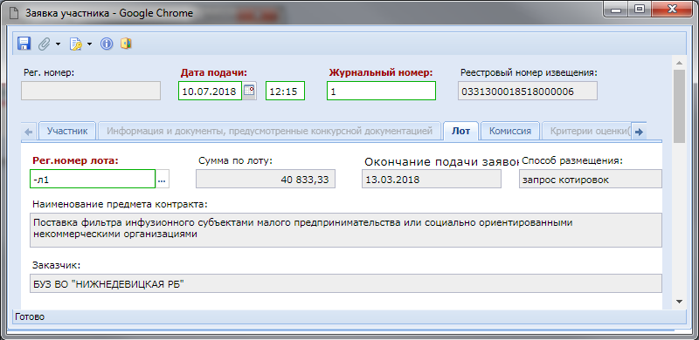
Рисунок 530. Автоматическое заполнение полей на основе сведений из выбранного лота извещения
Во вкладке «Участник» необходимо выбрать поставщика из справочника поставщиков (Рисунок 531 п. 1), внести сведения о предложенной цене контракта (Рисунок 531 п. 2).
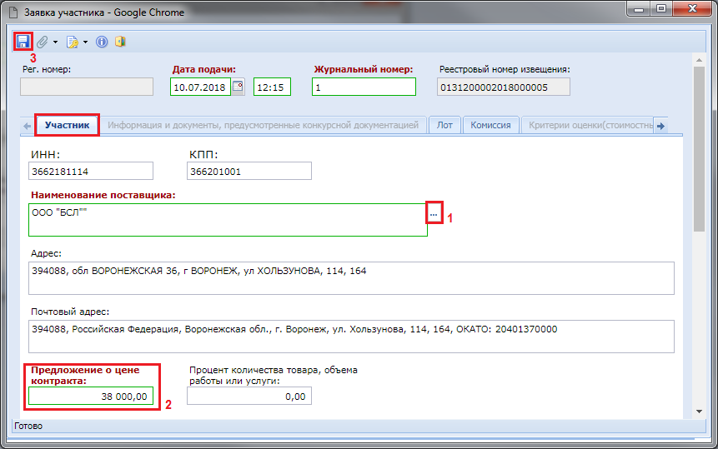
Рисунок 531. Заполнение сведений о поставщике и его ценовом предложении
Если необходимого поставщика не окажется в справочнике поставщиков услуг, то его можно создать. Инструкция по добавлению поставщика услуг в Систему прописана в п. 2.16.1 данного руководства пользователя.
Во вкладку «Комиссия» будут подгружены все члены комиссии, которые были указаны в протоколе рассмотрения и оценки заявок (Рисунок 532). По каждому члену комиссии есть возможность выставить статус голосования: соответствует, не соответствует, отсутствовал. В случае установки статуса голосования «не соответствует» следует также заполнить поле «Причины отказа». Если решение о соответствии заявки принято всеми членами комиссии, то секретарь комиссии может воспользоваться кнопкой [Допустить], которая для всех членов комиссии проставит статус голосования «Соответствует».
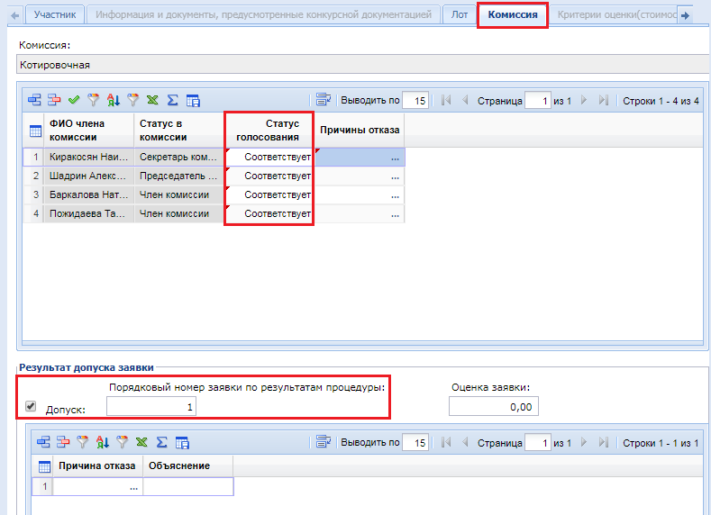
Рисунок 532. Вкладка «Комиссия»
В блоке «Результат допуска заявки» необходимо установить флаг «Допуск» и указать порядковый номер заявки по результатам процедуры. Если заявки является не допущенной, то флаг допуска не устанавливается и заполняется причина отказа с возможностью заполнения в отдельном поле объяснения причин отказа.
Если в извещении были установлены преимущества и требования к участникам, то во вкладках «Соответствие участника преимуществам» и «Соответствие участника требованиям» будут доступны данные из извещения и по каждому из преимущества или требования необходимо будет установить значение «Соответствует» или «Не соответствует» (Рисунок 533). Если же в извещении не были предусмотрены преимущества и требования к участникам, то соответствующие вкладке в заявке участника окажутся пустыми и заполнение сведений в данных вкладках не потребуется.
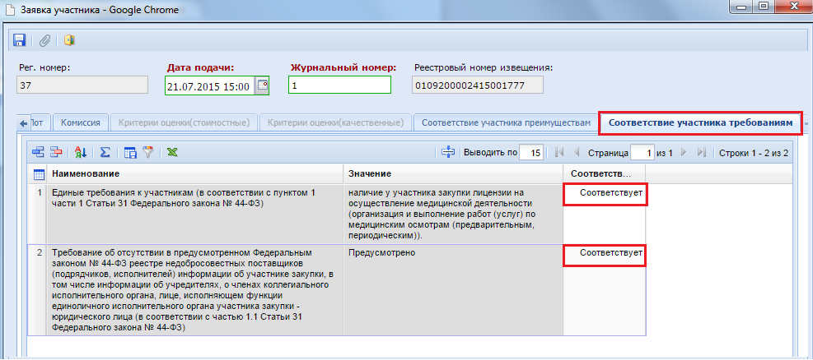
Рисунок 533. Список требований по выбранной закупке, на соответствие которым проверяется поданная заявка
После заполнения всех необходимых сведений, отраженных выше следует сохранить заявку участника по кнопке [Сохранить]. После успешного прохождения всех контролей Системы документ будет сохранен и будет доступен для отображения в списке документов «Заявки поставщика», а также во вкладке «Результат работы комиссии» в протоколе рассмотрения и оценки заявок в запросе котировок (Рисунок 534).
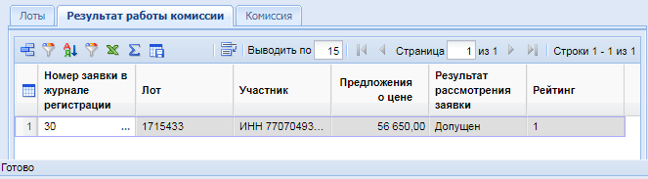
Рисунок 534. Вкладка «Результат работы комиссии»
Аналогичную процедуру заполнения и рассмотрения необходимо проделать по всем заявкам участников, поданных для данной закупки.
      - Отправка протокола в ЕИС
Перед отправкой протокола в ЕИС необходимо прикрепить отсканированную копию подписанного всеми членами комиссии протокола рассмотрения и оценки заявок в запросе котировок. Для этого следует по кнопке [Прикрепленные файлы] открыть список прикрепленных файлов к документу и, воспользовавшись кнопкой [Создать], добавить необходимый файл. У прикрепляемого файла тип документа должен быть выбран «Протокол рассмотрения котировочных заявок» (Рисунок 535).
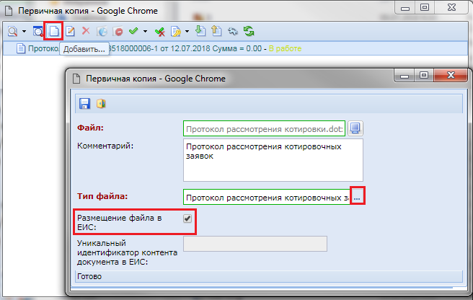
Рисунок 535. Редактирование прикрепленного документа
Для отправки подготовленного протокола в ЕИС используется кнопка «Отправить документ в ЕИС» (Рисунок 536).
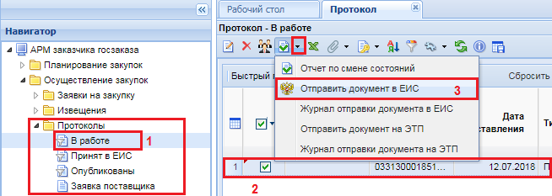
Рисунок 536. Кнопки для отправки документа в ЕИС
В случае успешной отправки протокола в ЕИС он перейдет в фильтр «Принят в ЕИС». После этого необходимо будет опубликовать переданный документ в личном кабинете в ЕИС. Если при отправке документа в ЕИС возникла ошибка, то причины ошибки отправки документа в ЕИС можно посмотреть по кнопке [Журнал отправки документа в ЕИС] (Рисунок 536). После исправления неточностей, которые были обнаружены в процессе передачи документа в ЕИС, следует повторить отправку все по той же кнопке «Отправить документ в ЕИС».
Если в протоколе была обнаружена ошибка после передачи его в ЕИС, то в ПК «WEB-Торги-КС» следует произвести необходимые исправления и отправить исправленный документ уже по кнопке «Отправить документ в ЕИС».
В фильтр «Опубликовано» протокол перейдет на следующий день после публикации его на портале ЕИС.
      - Формирование изменения к опубликованному протоколу в ЕИС
Опубликованные протоколы доступны для просмотра в папке «Протоколы» в фильтре «Опубликованы». При необходимости формирования изменения к ранее опубликованным протоколам следует выделить требует протокол и нажать на кнопку [Сформировать изменение] (Рисунок 537).
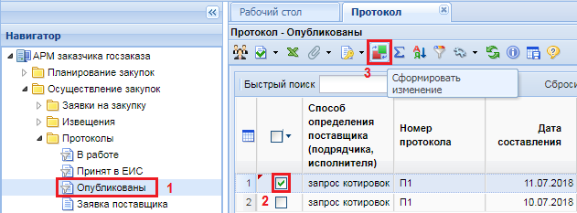
Рисунок 537. Формирование изменения к протоколу
При этом откроется электронная форма заполнения протокола, у которой будет доступна вкладка «Изменения» (Рисунок 538). В данной вкладке необходимо выбрать одно из значений из списка в поле «Основание внесения изменений». В зависимости от выбранного значения будет активирован один из блоков полей:
- По решению заказчика (организации, осуществляющей определение поставщика для заказчика);
- Предписание органа, уполномоченного на осуществление контроля;
- Решение судебного органа.
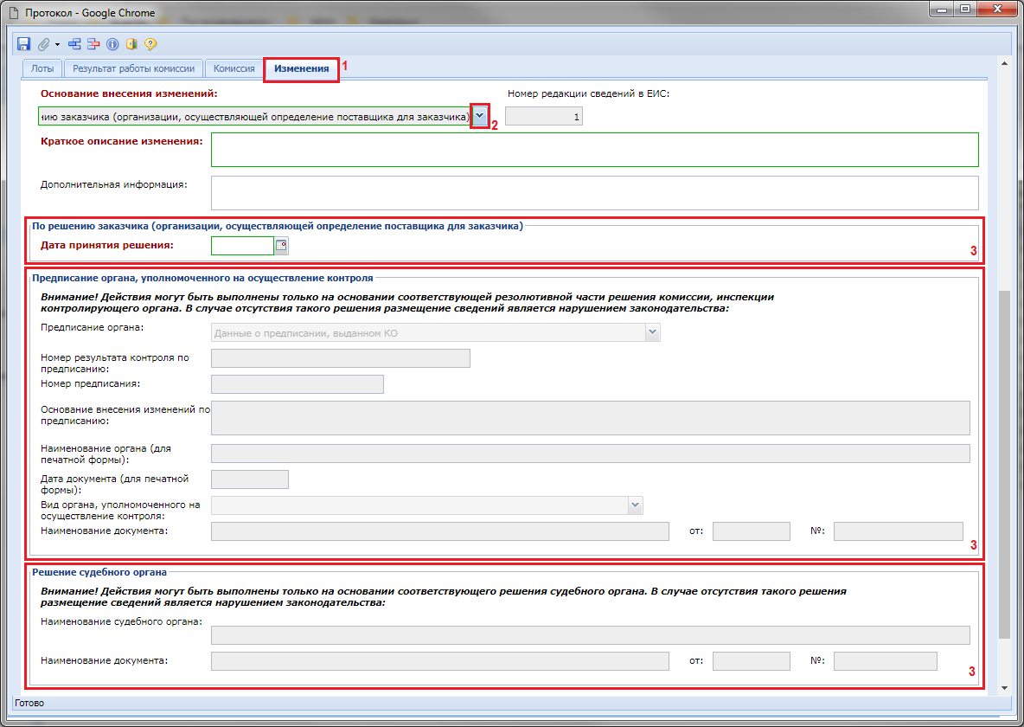
Рисунок 538. Внесение причины изменения протокола
После внесения необходимых исправлений необходимо сохранить изменение протокола по кнопке [Сохранить].
Успешно сохраненный документ будет доступен в фильтре «Создание нового» в папке «Протокол». Отправка изменения протокола в ЕИС осуществляется по кнопке [Отправить документ в ЕИС], аналогично протоколу первичной редакции. Инструкция по отправке протоколов в ЕИС описана в п. 2.11.1.3 данного руководства пользователя.
    - Формирование протокола вскрытия конвертов и открытия доступа к электронным документам заявок участников в открытом конкурсе
Для формирования протокола вскрытия и открытия доступа к электронным документам заявок участников по открытому конкурсу необходимо развернуть папку в навигаторе «Открытый конкурс» и открыть фильтр «Объявлены». Из списка объявленных извещений необходимо выделить ту, по которой следует сформировать протокол и нажать на кнопку [Сформировать протокол] (Рисунок 539). При этом Система попросит подтвердить действие по формированию протокола (Рисунок 540).
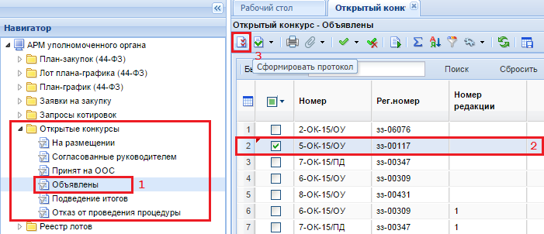
Рисунок 539. Кнопка «Сформировать протокол»
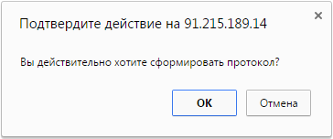
Рисунок 540. Подтверждение формирования протокола
После генерации документа Система выдаст протокол успешного формирования документ или же протокол с причинами, которые помешали формированию документа. По гиперссылке из протокола формирования документа можно перейти к форме редактирования документа.
Протокол формирования документа следует закрыть и перейти к сформированному документу. Для этого в окне навигатора следует развернуть папку «Протоколы» и перейти в фильтр «В работе» (Рисунок 541). Для редактирования выделенного протокола следует воспользоваться кнопкой [Редактировать].
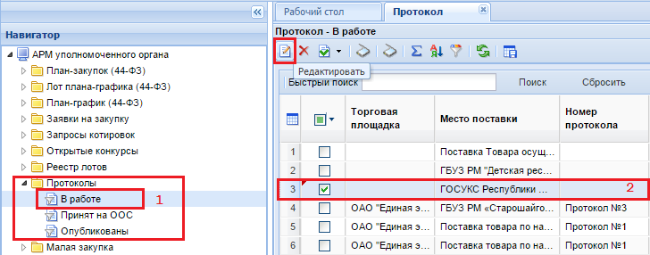
Рисунок 541. Список сформированных протоколов в фильтре «В работе»
В шапочной части формы редактирования протокола расположены поля (Рисунок 542):
- Номер протокола;
- Дата составления, дата публикации, дата подписания;
- Тип протокола;
- Место составления;
- Блок с информацией о заказе.

В нижней части формы располагаются вкладки:
- Лоты;
- Результат работы комиссии;
- Причины признания закупки не состоявшейся;
- Комиссия.
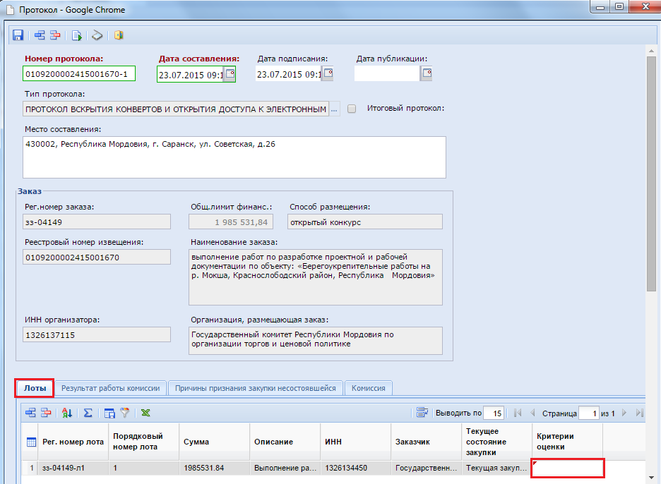
Рисунок 542. Форма редактирования протокола
Во вкладке «Лоты» отображается информация по лоту извещения, для которого был сформирован протокол. Двойным щелчком мыши по полю «Критерии оценки» вызывается форма заполнения критерия оценки (Рисунок 543).
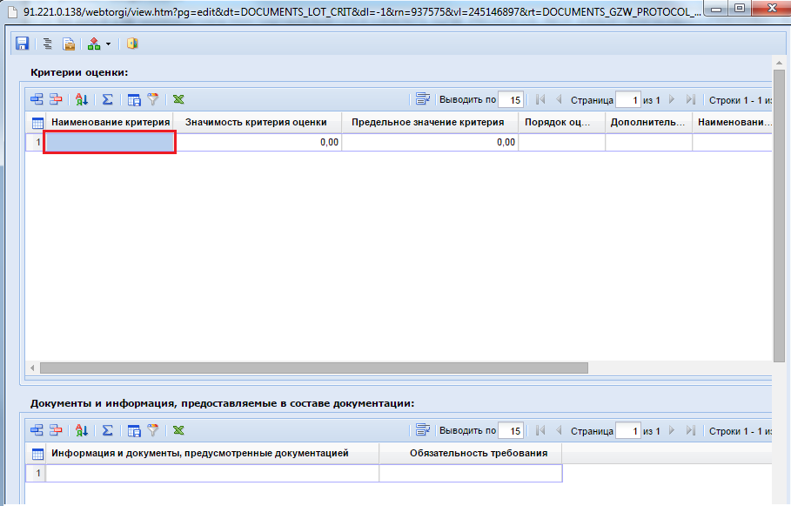
Рисунок 543. Форма ввода критерия оценки
Форма ввода критерия оценки разделена на две таблицы «Критерии оценки» и «Документы и информация, предоставляемые в составе документации».
Таблица «Критерии оценки» состоит из следующих столбцов:
- Наименование критерия (заполняется выбором значения из справочника «Наименование критерия» (Рисунок 544));
- Значимость критерия оценки;
- Предельное значение критерия;
- Порядок оценки по показателю;
- Дополнительная информация;
- Наименование показателя;
- Значимость показателя;
- Порядок оценки по показателю;
- Предельное значение показателя.
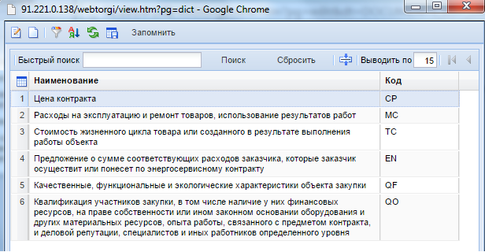
Рисунок 544. Справочник наименований критерий оценки
В поле «Значимость критерия» указывается цифровое значение от 0 до 100 по выбранному критерию (Рисунок 545). При этом суммарное значение значимости критерия по всем выбранным различным наименованиям критерия должен равняться 100. На примере показано использование двух наименований критерия: «Цена контракта» и «Квалификация участника закупки…» со значимостью критерия оценки 60 и 40 соответственно. Чтобы заявка участника по критерию «Цена контракта» набрала оценку 60, ему надо предложить самую минимальную цену. Чтобы заявка участника смогла набрать оценку 40 по критерию «Квалификация участника закупки…», она должна полностью соответствовать трем показателям данного критерия:
- Наличие специалистов и иных работников (ассистент на церемонии награждения имеющий профессиональное хореографическое образование, ведущий мероприятия должен иметь высшее профессиональное образование в области музыкального искусства);
- Деловая репутация (наличие положительных отзывов и/или рекомендаций);
- Опыт работ связанный с предметом контракта (перечень мероприятий общереспубликанского значения с количеством участников не менее 800 человек).
Если же заявка будет соответствовать только первым двум показателям критерия, для каждого из которых значимость показателя определена на уровне 30, то заявка по критерию «Квалификация участника закупки…» получит оценку равную 40*0,6. Коэффициент 0,6 выставляется по причине того, что заявка участника соответствует только 60% критерия и суммарная оценка по критерию выставляется 24.
При этом для критерия «Цена контракта» значимость показателя устанавливается 100, т.к. данный критерий не предполагает разбивку на значимости.
Поле «Порядок оценки по показателю» заполняется выбором значения из выпадающего списка:
- лучшим условием исполнения контракта является наибольшее значение;
- лучшим условием исполнения контракта является наименьшее значение;
- оценка производится по шкале оценки или другому порядку, указанному в документации.
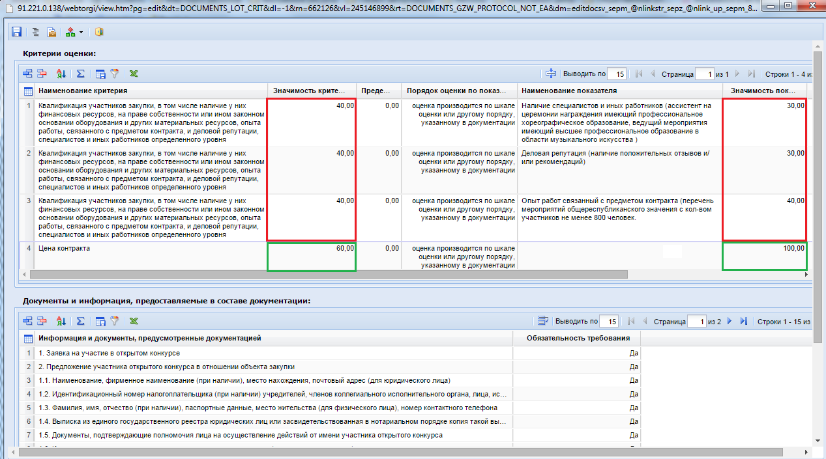
Рисунок 545. Пример заполнения критерия оценки
Таблица «Документы и информация, предоставляемые в составе документации» заполняется вручную добавлением по кнопке [Добавить строку] новой строки и заполнением его необходимым текстом с указанием обязательности указанного требования (Рисунок 546). Для случаев, когда для различных закупок требует одинаковый список документов и информации, предоставляемой в составе документации, предусмотрено создание справочника со списком набора документов. Для создания справочника набора документов или его создания следует открыть справочник информации и документа (Рисунок 546).
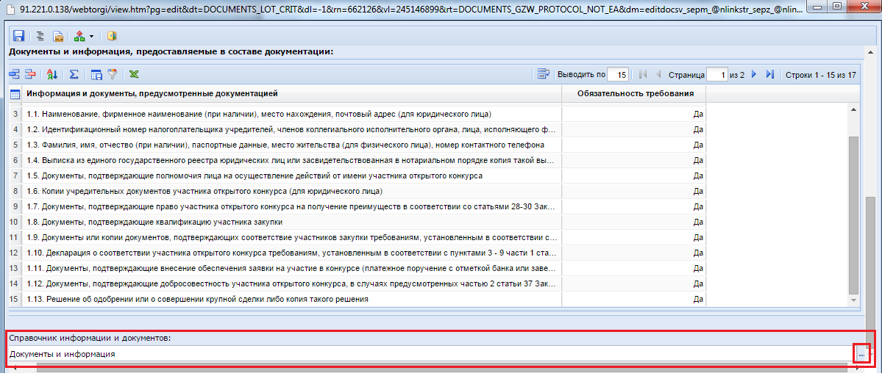
Рисунок 546. Вызов справочника списка документов
В открывшемся справочнике доступны кнопки [Редактировать] и [Создать]. Если в справочнике доступен необходимый набор документов, то достаточно выбрать его и тем самым автоматически заполнятся все строки документов в таблице «Документы и информация, предоставляемые в составе документации» (Рисунок 546).
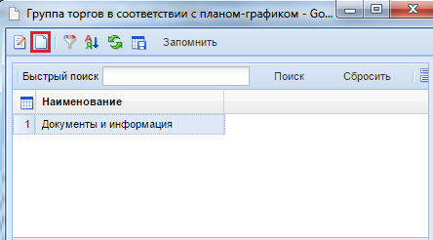
Рисунок 547. Справочник документов и информации, предоставляемой в составе документации
В форме заполнения списка документов обязательно требуется заполнить поле «Наименование», которое в дальнейшем будет отображаться в справочнике документов и информаций, предоставляемых в составе документации (Рисунок 548).
В таблицу по кнопке [Добавить строку] последовательно добавляется перечень строк с наименованием документов и обязательностью предоставления информации по ним.
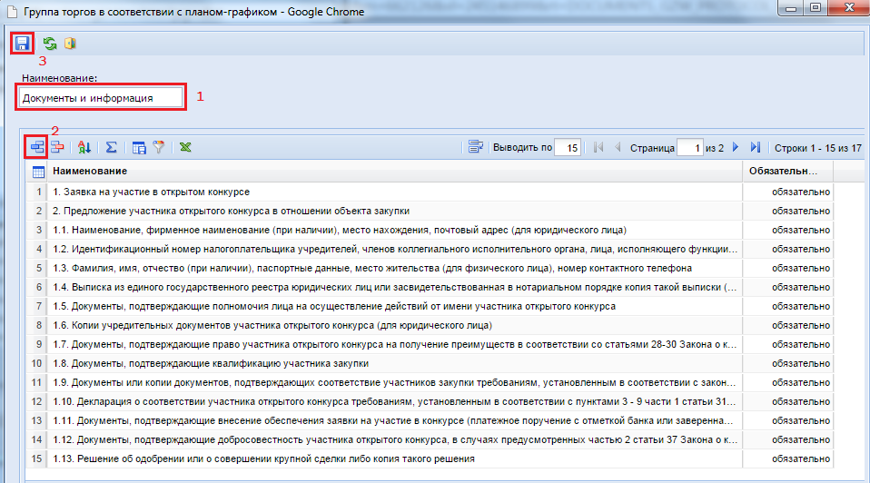
Рисунок 548. Редактирование ранее созданного набора документов и информации, предоставляемой в составе документации
После внесения все необходимой информации по предоставляемым документам следует сохранить данный набор документов по кнопке [Сохранить].
Единожды заполненный перечень списка документов исключает необходимость его повторного ручного набора, в случае необходимости использования подобного списка документов в новом протоколе проводимой закупки.
После заполнения критерия отбора следует перейти во вкладку «Комиссия». Во вкладке доступна возможность выбора комиссии из справочника «Справочник комиссий» (как создавать или редактировать комиссию смотрим п. 2.16.4 данного руководства пользователя). В случае, когда в извещении о проведении закупки была указана комиссия, то в данной вкладке комиссия будет заполнена на основе данных из извещения. Если же в извещении комиссия не была указана, то ее можно выбрать из справочника комиссий (Рисунок 549). Если какой-либо член комиссии во время рассмотрения заявок отсутствовал, то для него следует установить значение «Отсутствовал» в поле «Присутствие». Если члены комиссии высказали свое особое мнение, то для его указания заполняется поле «Особое мнение». Для отражения замечаний членов комиссии доступно поле «Замечание членов комиссии» в нижней части вкладки.
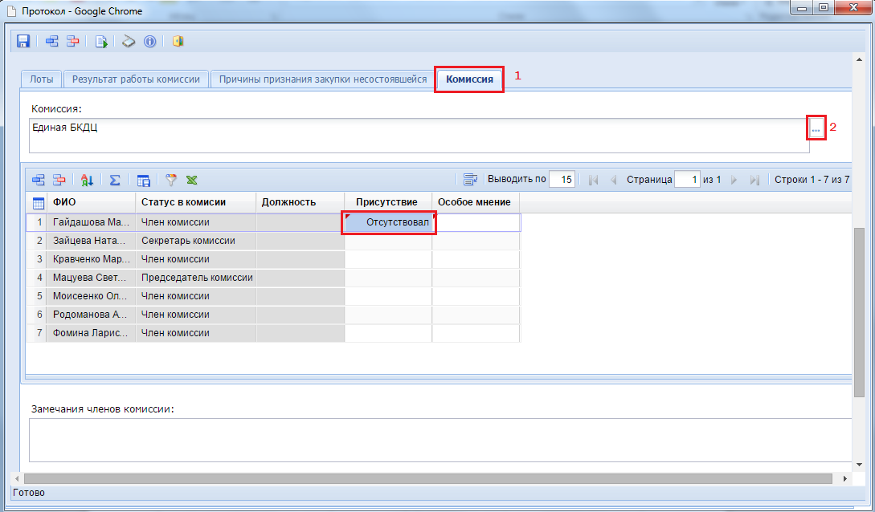
Рисунок 549. Вкладка «Комиссия» в документе «Протокол»
Во вкладке «Причина признания закупки несостоявшейся» заполняется причина путем выбора из справочника требуемого значения. Для этого следует добавить новую строку по кнопке [Добавить строку], по появившемуся пустому полу двойным щелчком ЛКМ активировать справочник причин признания закупки несостоявшейся (Рисунок 550) и выбрать необходимое значение (Рисунок 551).
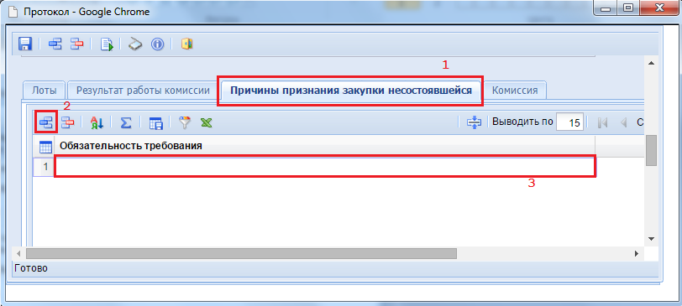
Рисунок 550. Заполнение причины признания закупки несостоявшейся
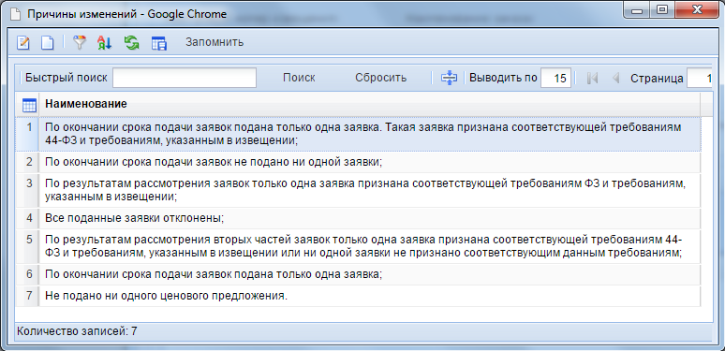
Рисунок 551. Справочник причин признания закупки несостоявшейся
Перед созданием заявок участников и началом работы во вкладке «Результат работы комиссии» следует сохранить протокол вскрытия конвертов и открытия доступа к электронным документам заявок участников в открытом конкурсе по кнопке [Сохранить].

Во вкладке «Результат работы комиссии» отражается список участников с результатами рассмотрения поданных ими заявок на участие в закупке (Рисунок 552).
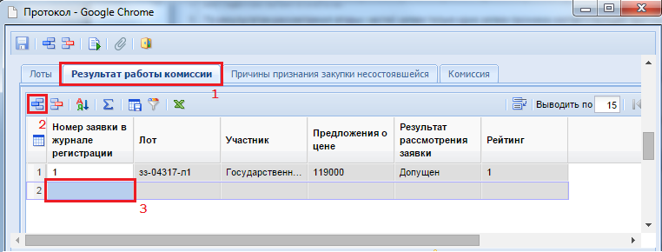
Рисунок 552. Результат работы комиссии
Для добавления заявки участника следует дважды щелкнуть ЛКМ по полю «Номер заявки в журнале регистрации». При этом откроется форма для заполнения заявки участника (Рисунок 553). В открывшейся форме необходимо перейти во вкладку «Лот» и выбрать лот извещения из справочника лотов для подачи заявок (Рисунок 554).
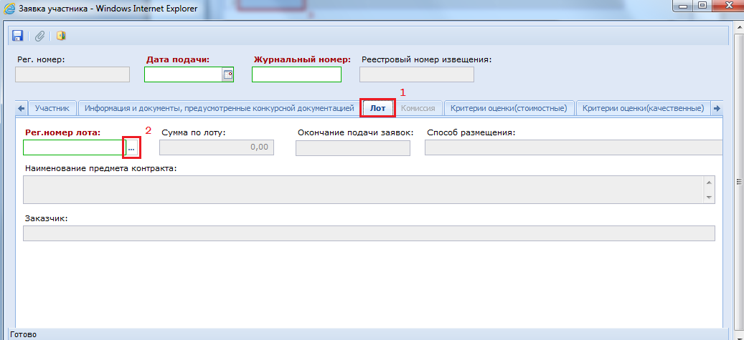
Рисунок 553. Форма для заполнения заявки участника
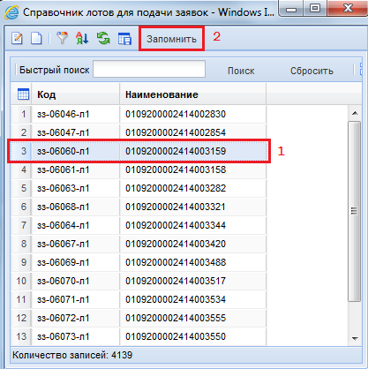
Рисунок 554. Справочник лотов для подачи заявок
После выбора лота извещения в форме заявки участника все поля во вкладке «Лот» будут автоматически заполнены. На основе выбранного лота извещения заполнятся автоматически вкладки «Информация и документы, предусмотренные конкурсной документацией», «Критерии оценки (стоимостные)» и «Критерии оценки (качественные)». Информация в данные вкладки переходит из критерия оценки, сформированного в протоколе (Рисунок 545).
Для ввода информации участника следует перейти во вкладку «Участник» (Рисунок 555) и выбрать поставщика из справочника «Поставщики услуг» (Рисунок 556).
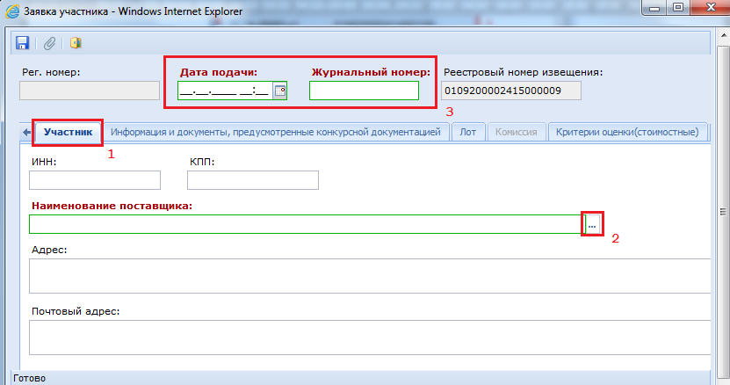
Рисунок 555. Заполнение информации об участнике закупки
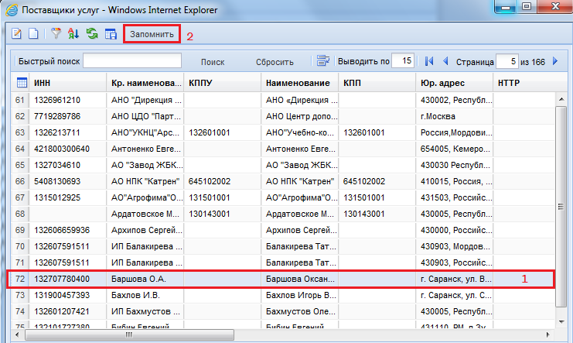
Рисунок 556. Справочник поставщиков услуг
После выбора поставщика услуг поля во вкладке «Участник» будут заполнены автоматически на основе данных из справочника. В форме заполнения заявки участника обязательными для заполнения являются поля «Дата подачи» и «Журнальный номер». После успешного сохранения заявки участника по кнопке [Сохранить] ее следует закрыть. В протоколе вскрытия конвертов и открытия доступа к электронным документам заявок участников в открытом конкурсе во вкладке «Результат работы комиссии» отобразится вновь созданная заявка (Рисунок 552).
Форму для создания новой заявки участника также можно открыть по кнопке [Создать], перейдя к документу «Заявка участника», расположенного в списке навигатора под папками (Рисунок 557). Все созданные заявки участников отображаются в данном списке. Для редактирования заявки следует выделить нужную заявку и воспользоваться кнопкой [Редактировать].
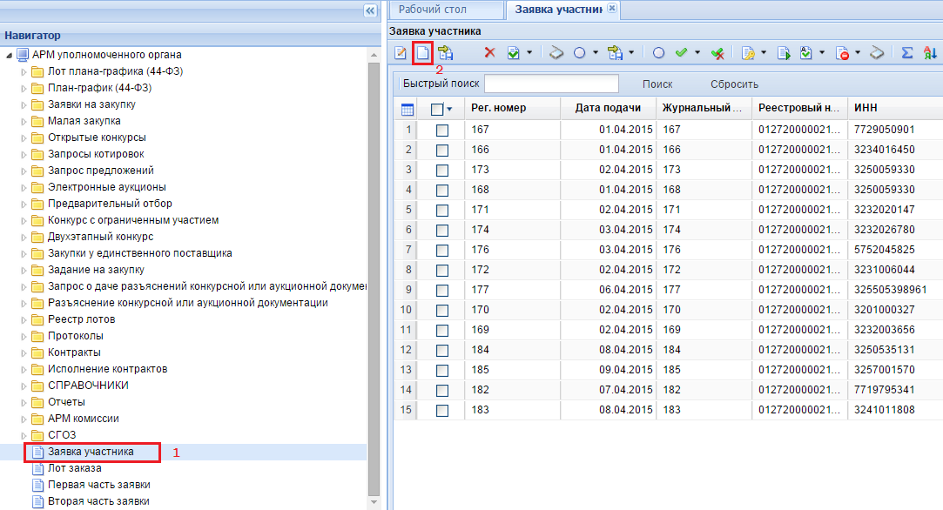
Рисунок 557. Список заявок участников
После того как все заявки участников будут сохранены, предстоит работа комиссии по рассмотрению заявки на соответствие условиям проводимой закупки. Для этого следует открыть заявку участника.
В открывшейся форме редактирования заявки участника следует перейти во вкладку «Информация и документы, предусмотренные конкурсной документацией» и в таблице «Соответствие» проставить соответствие предоставленных документов требованиям конкурсной документации (Рисунок 558).
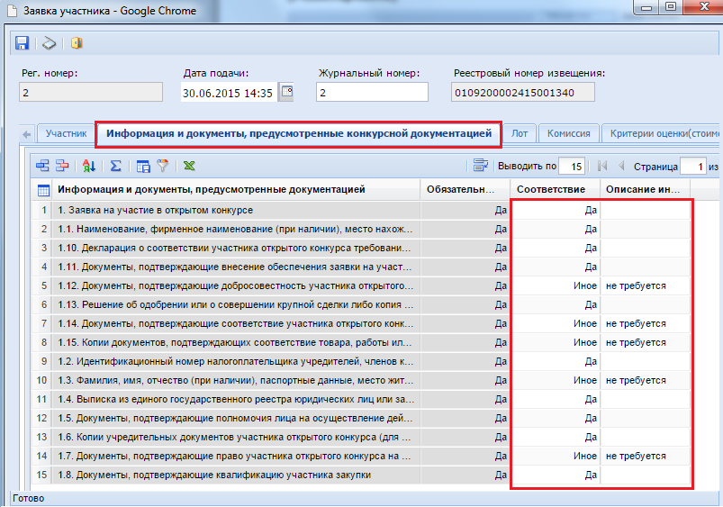
Рисунок 558. Простановка соответствия поданных документов заказчиками
Во вкладке «Критерии оценки (стоимостные)» заполняется поле «Предложение участника» (Рисунок 559).
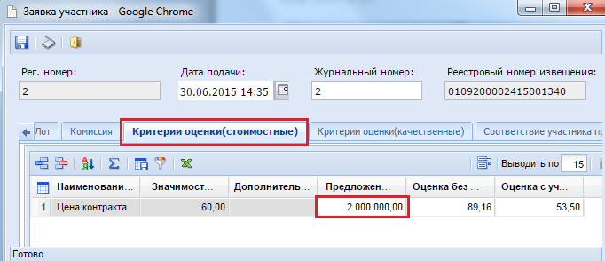
Рисунок 559. Предложение участника
Во вкладке «Комиссия» выносится решение о допуске или не допуске поданной заявки участника. В случае принятия решения не допустить заявку участника каким-либо членом комиссии в поле статус голосования устанавливается значение «Не соответствует». При этом заполняется поле «Причины отказа», которых может быть более одного. При этом если член комиссии отсутствовал, то в поле выставляется значение «Отсутствовал» напротив его имени.
Для допуска заявки участника достаточно всем присутствовавшим членам комиссии установить статус голосования «Соответствует» и в блоке «Результат допуска заявки» отметить флаг «Допуск» (Рисунок 560).
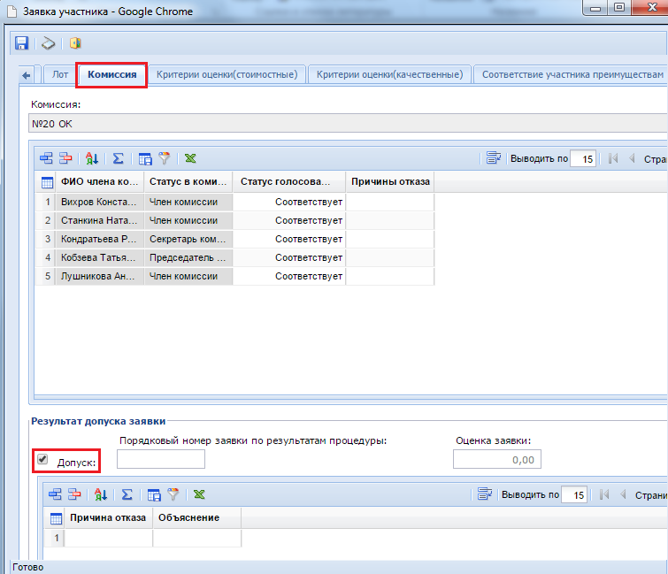
Рисунок 560. Результат допуска заявки
Внесенные данные по заявке участника следует сохранить по кнопке [Сохранить] и перейти к процедуре допуска или не допуска следующей заявки участника. После завершения процедуры выявления списка допущенных заявок участников необходимо сгенерировать печатную форму протокола вскрытия конвертов и допуска к электронным документам заявок участников в открытом конкурсе по кнопке [Генерация протокола]. По факту нажатия на данную кнопку Система запросит подтверждения генерации печатной формы и формат документа, в котором следует его сохранить на машине заказчика (Рисунок 561).
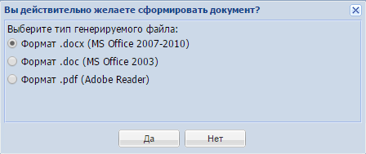
Рисунок 561. Выбор типа генерируемого файла
По кнопке [Прикрепленные файлы] следует открыть список прикрепленных файлов и для автоматически сгенерированного протокола выставить флаг «Размещение файла в ЕИС» (Рисунок 562). Для сохранения произведенных изменений применительно к прикрепленному файлу следует воспользоваться кнопкой [Сохранить]. Для добавления иных документов в список прикрепленных файлов следует воспользоваться кнопкой [Создать].
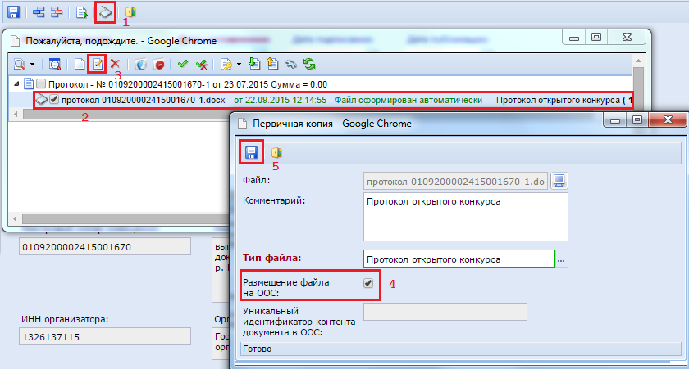
Рисунок 562. Отметка файла для отправки в ЕИС
После добавления всех необходимых файлов к документу протокол рассмотрения и оценки заявок на участие в открытом конкурсе документ следует отправить в ЕИС по кнопке [Отправить документ в ЕИС] первоначально отметив необходимый для отправки документ (Рисунок 563).

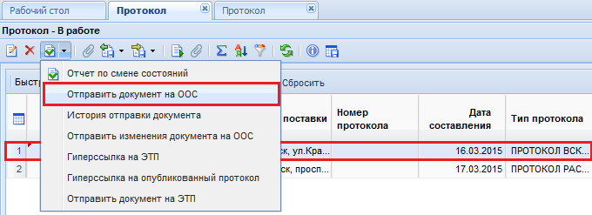
Рисунок 563. Отправка протокола в ЕИС
После успешной отправки протокола в ЕИС следует опубликовать его через личный кабинет заказчика в ЕИС.
Информация об опубликованном протоколе в Систему «WEB-Торги-КС» поступит на следующий день после публикации и документ протокол перейдет в фильтр «Опубликованы».
    - Формирование протокола рассмотрения и оценки заявок на участие в открытом конкурсе
После успешной публикации протокола вскрытия конвертов и открытия доступа к электронным документам заявок участников в открытом конкурсе следует в Системе «WEB-Торги-КС» сформировать протокол рассмотрения и оценки заявок участников закупки. Если по результатам вскрытия конвертов комиссия допустила более одной заявки участника, то по кнопке [Сформировать протокол] сформируется протокол рассмотрения и оценки заявок на участие в открытом конкурсе (Рисунок 564). Если же была допущена только одна заявка, то будет сформирован протокол рассмотрения единственной заявки на участие в открытом конкурсе (см. п. 2.11.4).
Рисунок 564. Формирование протокола рассмотрения
При этом Система попросит подтвердить действие по формированию протокола (Рисунок 565).
Рисунок 565. Подтверждение формирования протокола
После генерации документа Система выдаст протокол успешного формирования документ или же протокол с причинами, которые помешали формированию документа. По гиперссылке из протокола формирования документа можно перейти к форме редактирования документа.
Протокол формирования документа следует закрыть и перейти к рассмотрению электронных заявок участников закупки. Для этого в окне навигатора следует развернуть папку «Протоколы» и перейти в фильтр «Создание нового» (Рисунок 654), выделить вновь сформированный протокол рассмотрения электронных заявок участников и открыть его двойным щелчком ЛКМ или воспользоваться кнопкой [Редактировать].
Рисунок 566. Список сформированных протоколов в фильтре «В работе»
В открывшейся форме протокола во вкладке «Результат работы комиссии» отображается список заявок с указанием допуска или не допуска (Рисунок 567). Данная информация автоматически подтягивается из протокола вскрытия конвертов по открытому конкурсу.
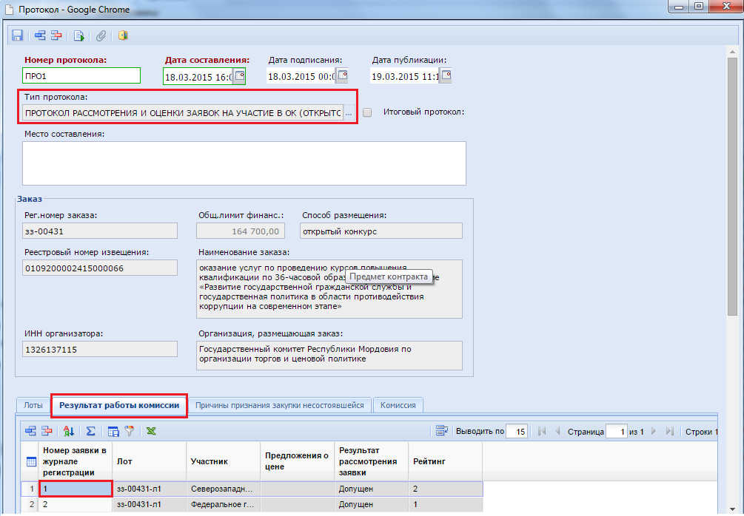
Рисунок 567. Список электронных заявок участников
Для рассмотрения и оценки поданной заявки следует открыть заявку участника двойным нажатием ЛКМ по полю «Номер заявки в журнале регистрации» выбранной заявки участника. В открывшейся форме заявки участника следует перейти во вкладку «Критерии оценки (стоимостные)» и выставить оценку предложенной цены с учетом цен, предложенных остальными участниками закупки (Рисунок 568).
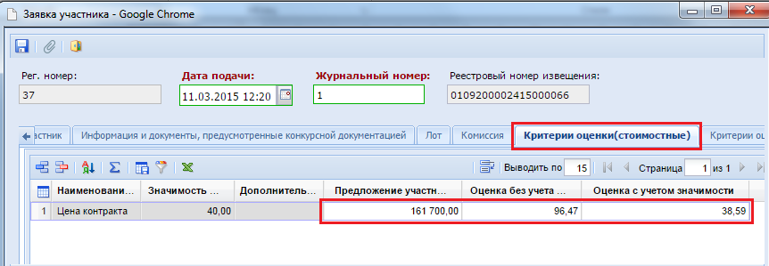
Рисунок 568. Критерии оценки (стоимостные) поданной заявки участника
Во вкладке «Критерии оценки (качественные)» выставляется оценка по критериям и отдельно по показателям критерия с учетом значимости критериев и их показателей определенных конкурсной документацией (Рисунок 569).
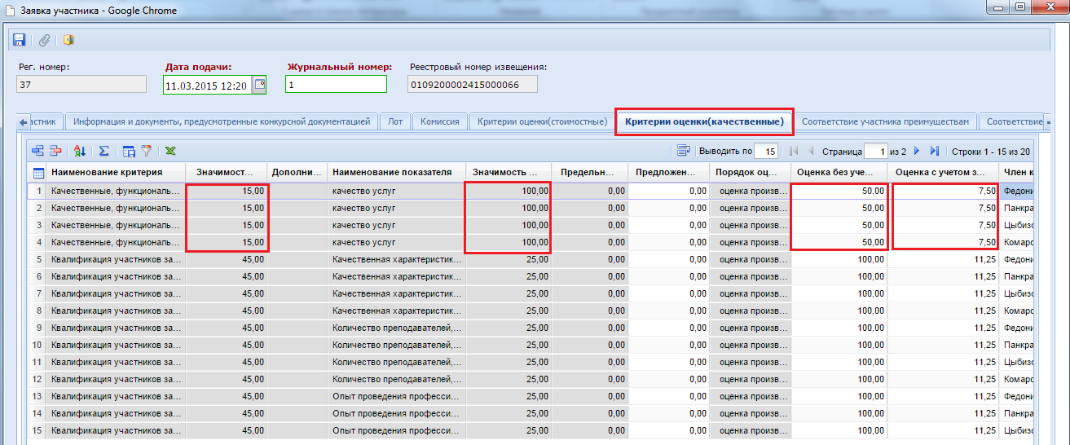
Рисунок 569. Критерии оценки (качественные)
Если конкурсной документацией предполагалось предоставление преимущества отдельным категориям поставщиков, то во вкладке «Соответствие участника преимуществам» выставляется значение «Соответствует» или «Не соответствует». В случае предусмотренных конкурсной документацией требований к участникам закупки соответствие им для каждой поданной заявки участника выставляется во вкладке «Соответствие участника требованиям».
Исходя из набранных баллов согласно стоимостным и качественным критериям во вкладке «Комиссия» для выбранной заявки участника выставляется итоговое значение оценки заявки (Рисунок 570). По результатам полученной оценки заявки выставляется порядковый номер заявки по результатам процедуры среди всех рассмотренных заявок участников. Победителем признается та заявка участника, которая получит порядковый номер «1».
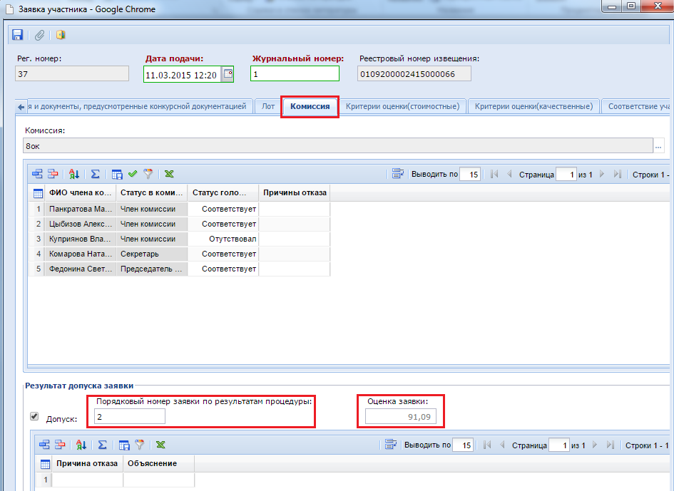
Рисунок 570. Выставление результата рассмотрения и оценки комиссией заявки участника
Все внесенные данные критерий оценок следует сохранять по кнопке [Сохранить].
После рассмотрения всех заявок участников и выставления всем заявкам участников закупки порядковых номеров по результатам процедуры, следует сгенерировать печатную форму протокола по кнопке [Генерация протокола] (Рисунок 571).
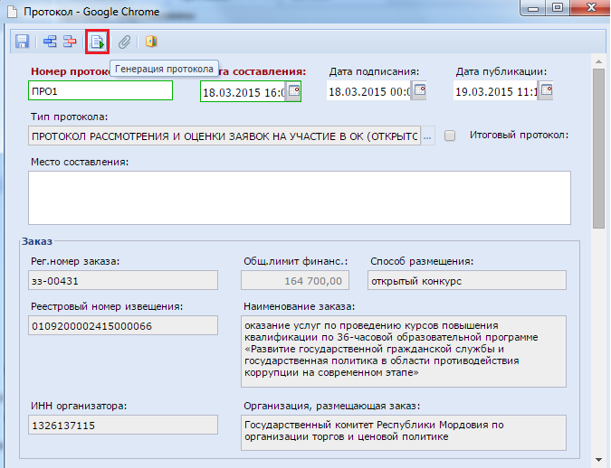
Рисунок 571. Генерация протокола по результатам работы комиссии
Сгенерированный протокол будет добавлен в список прикрепленных документов автоматически.
По кнопке [Прикрепленные файлы] следует открыть список прикрепленных файлов и для автоматически сгенерированного протокола выставить флаг «Размещение файла в ЕИС» (Рисунок 572). Для сохранения произведенных изменений применительно к прикрепленному файлу следует воспользоваться кнопкой [Сохранить]. Для добавления иных документов в список прикрепленных файлов следует воспользоваться кнопкой [Создать].
Рисунок 572. Отметка файла для отправки в ЕИС
После добавления всех необходимых файлов к документу протокол рассмотрения и оценки заявок на участие в открытом конкурсе документ следует отправить в ЕИС по кнопке [Отправить документ в ЕИС] первоначально отметив необходимый для отправки документ (Рисунок 573).
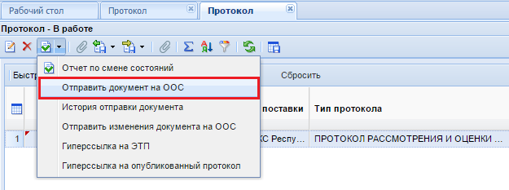
Рисунок 573. Отправка протокола в ЕИС
После успешной отправки протокола в ЕИС следует опубликовать его через личный кабинет заказчика в ЕИС.
Информация об опубликованном протоколе в Систему «WEB-Торги-КС» поступит на следующий день после публикации и документ протокол перейдет в фильтр «Опубликованы».
    - Формирование протокола рассмотрения единственной заявки на участие в открытом конкурсе
Формирование протокола рассмотрения единственной заявки на участие в открытом конкурсе происходит в автоматическом режиме по кнопке [Сформировать протокол] (Рисунок 574). Следует помнить, что данный тип протокола формируется, если по результатам протокола вскрытия конвертов и открытия доступа к электронным заявкам участников в открытом конкурсе была допущена только 1 заявка участника.
Рисунок 574. Формирование протокола рассмотрения
Вновь сформированный документ доступен для дальнейшего редактирования в папке навигатора «Протокол» в фильтре «В работе». Необходимо выделить сформированный протокол, открыть его на редактирование и перейти во вкладку «Результат работы комиссии». В данной вкладке следует открыть заявку участника для простановки стоимостного критерия оценки (Рисунок 575).
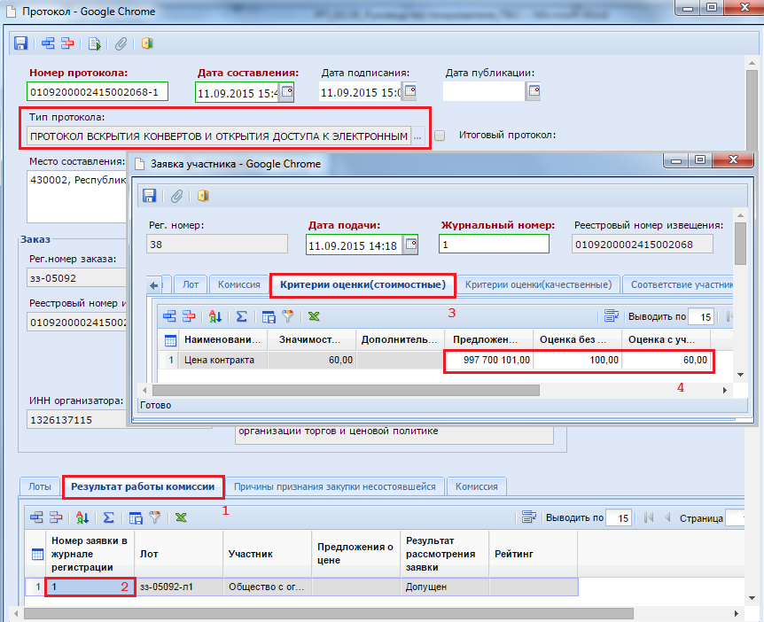
Рисунок 575. Выставление стоимостного критерия оценки единственной допущенной заявки участника
Во вкладке «Комиссия» выставляется решение каждого члена комиссии по поданной заявке участника и в случае принятия решения комиссией, что поданная заявка соответствует всем критериям оценки выставляется флаг «Допуск» в блоке «Результат допуска заявки» (Рисунок 576).
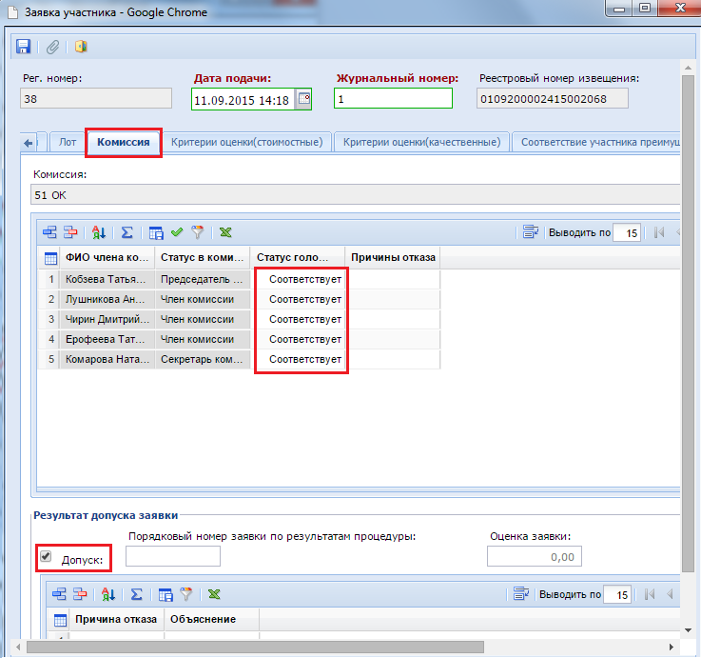
Рисунок 576. Выставление решения работы комиссии
Все внесенные данные следует сохранить по кнопке [Сохранить].
После рассмотрения заявки участника следует сгенерировать печатную форму протокола по кнопке [Генерация протокола].
По кнопке [Прикрепленные файлы] следует открыть список прикрепленных файлов и для автоматически сгенерированного протокола выставить флаг «Размещение файла в ЕИС» (Рисунок 653). Для сохранения произведенных изменений применительно к прикрепленному файлу следует воспользоваться кнопкой [Сохранить]. Для добавления иных документов в список прикрепленных файлов следует воспользоваться кнопкой [Создать].
Рисунок 577. Отметка файла для отправки в ЕИС
После добавления всех необходимых файлов к документу протокол рассмотрения единственной заявки на участие в открытом конкурсе документ следует отправить в ЕИС по кнопке [Отправить документ в ЕИС] первоначально отметив необходимый для отправки документ (Рисунок 654).
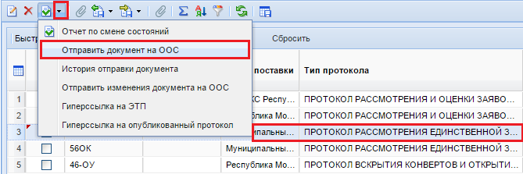
Рисунок 578. Отправка протокола в ЕИС
После успешной отправки протокола в ЕИС следует опубликовать его через личный кабинет заказчика в ЕИС.
Информация об опубликованном протоколе в Систему «WEB-Торги-КС» поступит на следующий день после публикации и документ протокол перейдет в фильтр «Опубликованы».
    - Рассмотрение заявок участников и формирование протоколов по 1-м и 2-м частям заявок участников электронного аукциона
Электронный аукцион проводится на электронной площадке в указанный в извещении о его проведении и определенный с учетом части 3 ст. 68 44-ФЗ день. Поданные заявки участников после завершения времени подачи становятся доступны на электронной торговой площадке. После этого торговая площадка на своих ресурсах выкладывает информацию о поданных заявках участников. Данные сведения Система в автоматическом режиме забирается с торговой площадки. Периодичность запроса к торговой площадке на предмет появления новых записей ориентировочно составляет один час. Доступ к торговой площадке Системой производится на основе введенного логина и пароля от торговой площадки в регистрационных данных ЕИС (см. п. 2.2.2 руководства пользователя). При этом надо отразить данные учетной записи, от имени которого производятся работы на торговой площадке. Логин и пароль от ЕИС совпадает с логином и паролем от торговых площадок «РТС-Тендер», «Единая ЭТП» и «НЭП». Информация о том, как узнать логин и пароль от ЕИС отражена в п. 2.2.3 текущего руководства пользователя. Узнать логин и пароль от торговой площадки «Сбербанк АСТ» можно в личном кабинете торговой площадки. Без этих данных Система не сможет получить информацию о поданных заявках участниках, а также не сможет отправить сформированный протокол на торговую площадку.
В Системе реализован механизм по рассмотрению первых и вторых частей заявок участников, а также по формированию протоколов по результатам рассмотрения первых и вторых частей, в том числе механизм формирования итогового протокола с возможностью последующей отправки на торговую площадку.
В зависимости от принадлежности пользователя к той или иной роли в комиссии возможности по работе с заявками участника отличается. Все пользователи из числа членов комиссии могут голосовать только под своими именами. В то время как секретарь может выставить результат рассмотрения заявок участников от имени каждого члена комиссии и на основе решений членов комиссий выставить общий результат рассмотрения по каждой заявке.
Электронные формы рассмотрения первых частей и вторых частей заявок становятся доступны после публикации извещения в ЕИС и получения им реестрового номера. Но до момента загрузки сведений о поданных заявках участников с торговой площадки формы рассмотрения остаются пустыми.
      - Рассмотрение первых частей заявок.
Для рассмотрения первых частей заявок необходимо в навигаторе пройти по следующему пути “Извещения \ Электронный аукцион \ Первые части заявок” и открыть фильтр «На рассмотрении» (Рисунок 579).
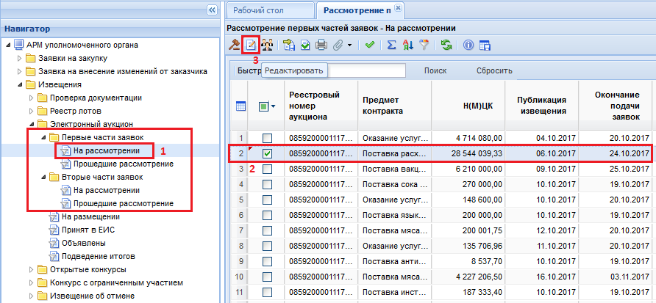
Рисунок 579. Список первых частей заявок на рассмотрении
Список для рассмотрения первых и вторых частей заявок строится для каждой учетной записи отдельно, в зависимости от того, указан ли данный пользователь в составе комиссии для рассмотрения поступивших заявок по предполагаемой закупке. Записи в списках рассмотрения первых и вторых частей заявок доступны для пользователя, относящегося к организации, являющейся заказчиком, а также к организации, которая занимается размещением закупки.
Если подана только одна заявка участника на рассмотрение первых частей, то рассмотрение следует производить только в том случае, если аукцион размещен на площадке ЕЭТП. Если аукцион размещен на иных площадках, то в случае подачи только одной заявки участника следует перейти к рассмотрению вторых частей заявок.
Для открытия формы рассмотрения первых частей заявок необходимо выделить документ и нажать на кнопку [Редактировать] (Рисунок 579). В шапочной части открывшейся электронной формы располагается информация об общих сведениях электронного аукциона, содержащая сведения о реестровом номере аукциона, предмете контракта, окончании подачи заявок и дате окончания рассмотрения заявок. Также в электронной форме расположена таблица со сведениями первых частей заявок на участие в электронном аукционе (Рисунок 580).
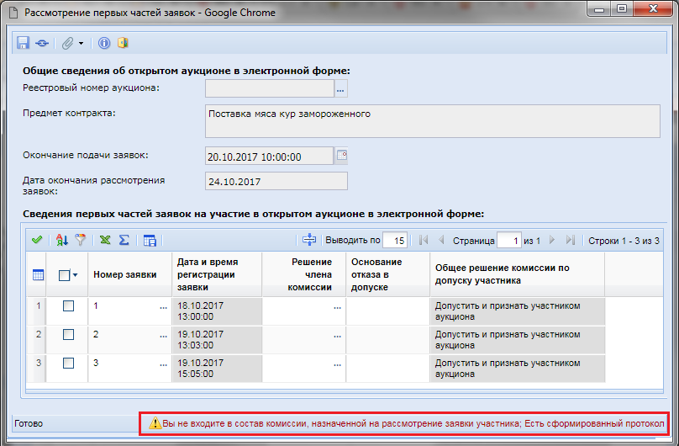
Рисунок 580. Заполнение решения члена комиссии по заявкам
Если пользователь не относится ни к одному из членов комиссии, то в правом нижнем углу выходит предупреждающее сообщение: «Вы не входите в состав комиссии, назначенной на рассмотрение заявок участников». Также не допускается изменение решения, в случае наличия уже сформированного протокола на основе рассмотрения.
В данной электронной форме каждый из членов комиссии может выставить свое решение по заявке участника, выбрав решение из выпадающего списка. На выбор доступны следующие варианты выбора (Рисунок 581):
- пустое значение (используется для очистки ранее выбранного значения);
- значение «Отсутствовал»;
- значение «Допустить и признать участника аукциона»;
- значение «Не соответствует по п.1 ч.4 ст. 67 №44-ФЗ»;
- значение «Не соответствует по п.2 ч.4 ст. 67 №44-ФЗ».
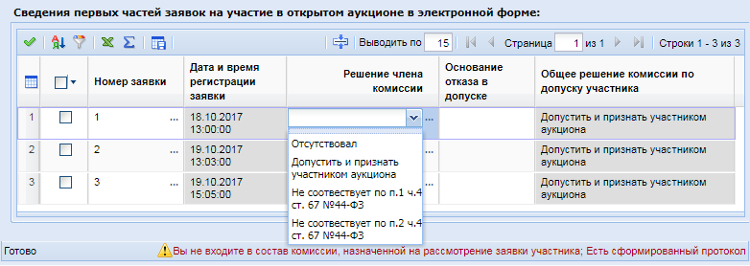
Рисунок 581. Решение члена комиссии
По кнопке [Допустить] член комиссии может автоматически всем заявкам участника проставить решение «Допустить и признать участника аукциона».
В случае недопущения заявки к участию предусмотрено поле для заполнения оснований отказа в допуске. Свое решение член комиссии может также отразить в форме «Первая часть заявки», которая открывается двойным щелчком мыши по соответствующему заявке участника полю «Номер заявки».
В открывшейся форме первых частей заявок в шапочной части содержится информация о присвоенном ему регистрационном номере в Системе, дате поступления заявки, журнальном номере заявки участника, а также информация о реестровом номере извещения (Рисунок 582).
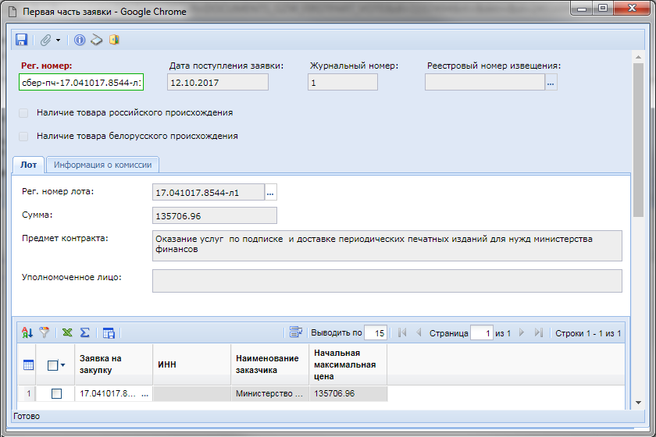
Рисунок 582. Электронная форма документа «Первая часть заявки»
Во вкладке «Лот» отображается информация:
- регистрационный номер лота извещения (по кнопке вызова справочника доступен переход на электронную форма лота извещения);
- сумма;
- предмет контракта;
- уполномоченное лицо (отображается информация об организации, разместившей извещение в ЕИС и уполномоченное на определение поставщика);
- таблица со сведениями о связанной заявке на закупку (по двойному клику в поле «Заявка на закупку» доступен переход на электронную форму связанной заявки).
Во вкладке «Информация о комиссии» в табличной форме расположен список членов комиссии с указанием их роли, должности и учетной записи, привязанной к данному члену комиссии (Рисунок 583). Для каждого члена комиссии доступна возможность выбора статуса голосования, а также возможность заполнения поля «Причина отклонения», в случае принятия решения о недопущения заявки к участию в аукционе.
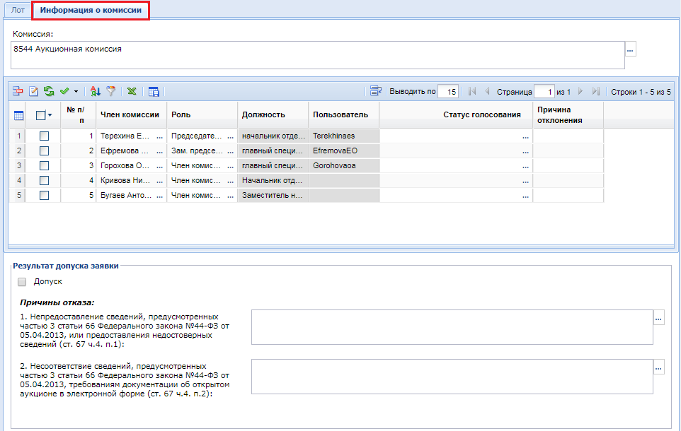
Рисунок 583. Форма голосования по каждому члену комиссии в разрезе заявки участника
При необходимости доступна возможность смены состава комиссии путем выбора из справочника «Справочник комиссий».
Также возможна замена состава членов комиссии с возможностью как добавления новых членов комиссии по кнопке [Добавить строку], так и исключением их из состава [Удалить строку]. Данная процедура проводится путем изменения значения в поле «Член комиссии» и «Роль».
Для каждого члена комиссии доступна возможность выбора одного из значений:
- пустое значение (используется для очистки ранее выбранного значения);
- значение «Отсутствовал»;
- значение «Допустить и признать участника аукциона»;
- значение «Не соответствует по п.1 ч.4 ст. 67 №44-ФЗ»;
- значение «Не соответствует по п.2 ч.4 ст. 67 №44-ФЗ».
При этом допускается внесение решения по заявке участника только напротив своей фамилии. Секретарю же комиссии или председателю (в зависимости от настройки Системы может быть дан доступ любому члены комиссии) доступна возможность назначения статуса голосования за всех участников комиссии. Для удобства по работе массового назначения по всем членам комиссии одинакового статуса голосования доступна кнопка со следующими вариантами значений:
- Допустить/Признать соответствующими;
- Не соответствует по п.1 ч.4 ст. 67 №44-ФЗ;
- Не соответствует по п.2 ч.4 ст. 67 №44-ФЗ.
Для смены ранее введенного значения достаточно выделить членов комиссии и выбрать общее значение статуса голосования или же по отдельности изменить статус.
Если среди членов комиссии нет статусов голосований не соответствующих, то ставится флаг в поле «Допуск» в блоке «Результат допуска заявки». В этом случае поля для внесения причин отказа становятся недоступными. Блок для внесения результатов допуска заявки общий для заявки участника и доступен для заполнения члену комиссии с ролью секретарь или председатель (в зависимости от настройки Системы может быть доступен любому члену комиссии).
После выбора статуса голосования членом комиссии следует сохранить документ первой части заявки по кнопке [Сохранить]. В случае выставления значения в поле «Статус голосования» в чужом поле Система выдаст сообщение о невозможности голосования за другого члена комиссии (Рисунок 584).
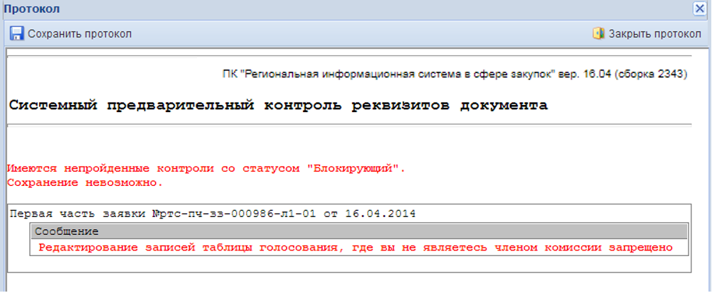
Рисунок 584. Контроль на запрет голосования в чужом поле таблицы голосования
В зависимости от результата допуска заявки участника в форме рассмотрения первых частей напротив рассмотренной заявки участника будет отображено соответствующее значение в поле «Общее решение комиссии по допуску участника» (Рисунок 581).
Результат рассмотрения каждой заявки участника и сохранение результатов рассмотрения автоматически отражается в электронной форме рассмотрения первых частей и не требует дополнительного сохранения электронной формы рассмотрения первых частей.
Рассмотрение первых частей обязательно требуется сохранить по кнопке [Сохранить], если член комиссии решение о соответствии или не соответствии применительно к заявкам участника прописал в электронной форме «Рассмотрение первых частей».
После рассмотрения первой части заявок необходимо сформировать протокол рассмотрения. Для этого необходимо выделить документ и нажать на кнопку [Протокол рассмотрения 1-х частей заявок на участие в ЭА] (Рисунок 585).
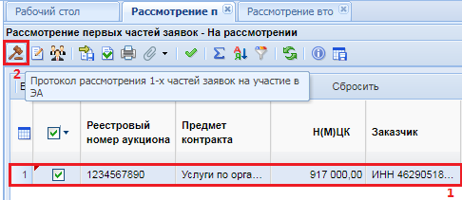
Рисунок 585. Кнопка формирования протокола 1-х частей заявок
При этом выйдет окно подтверждения действий, в котором при необходимости формирования протокола необходимо нажат на кнопку [ОК] (Рисунок 586).
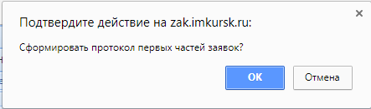
Рисунок 586. Окно подтверждения действия
В результате Система выведет информационное окно по результатам формирования протокола или же невозможности формирования протокола. Успешно сформированные протоколы будут доступны в папке навигатора «Протоколы» в фильтре «В работе».
      - Рассмотрение вторых частей заявок.
Для проведения процедуры рассмотрения вторых частей заявок необходимо в навигаторе пройти по следующему пути “Извещения \ Электронный аукцион \ Вторые части заявок” и открыть фильтр «На рассмотрении» (Рисунок 587).
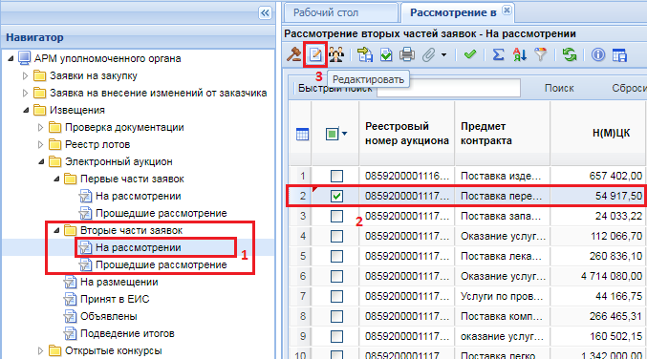
Рисунок 587. Список рассмотрения вторых частей заявок
Для открытия формы рассмотрения вторых частей заявок необходимо выделить документ и нажать на кнопку [Редактировать] (Рисунок 587). В шапочной части открывшейся электронной формы располагается информация об общих сведениях электронного аукциона, содержащая сведения о реестровом номере аукциона, предмет контракта, начале проведения аукциона и дате с временем окончания проведения аукциона. Также в электронной форме расположена таблица со сведениями вторых частей заявок на участие в электронном аукционе (Рисунок 588).
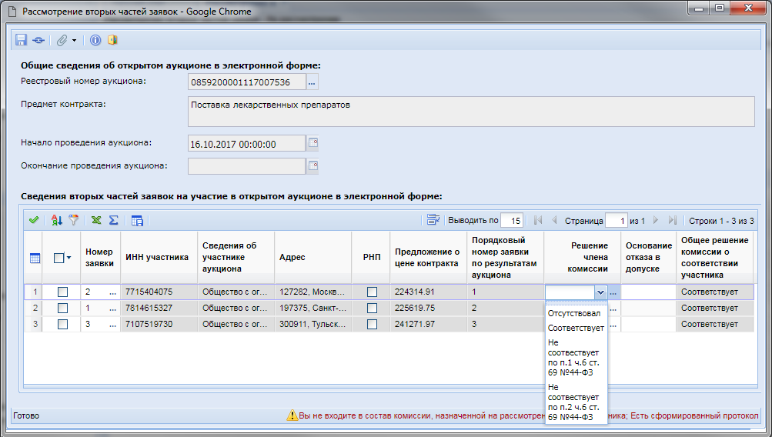
Рисунок 588. Электронная форма рассмотрения вторых частей заявок
Если пользователь не относится ни к одному из членов комиссии, то в правом нижнем углу выходит предупреждающее сообщение: «Вы не входите в состав комиссии, назначенной на рассмотрение заявок участников». Также не допускается изменение решения, в случае наличия уже сформированного протокола на основе рассмотрения.
В данной электронной форме каждый из членов комиссии может выставить свое решение по заявке участника, выбрав решение из выпадающего списка. На выбор доступны следующие варианты выбора (Рисунок 588):
- пустое значение (используется для очистки ранее выбранного значения);
- значение «Отсутствовал»;
- значение «Соответствует»;
- значение «Не соответствует по п.1 ч.6 ст. 69 №44-ФЗ»;
- значение «Не соответствует по п.2 ч.6 ст. 69 №44-ФЗ».
По кнопке [Признать соответствующими] член комиссии может автоматически всем заявкам участника проставить решение «Соответствует».
В случае недопущения заявки к участию предусмотрено поле для заполнения оснований отказа в допуске. Свое решение член комиссии может также отразить в форме «Вторая часть заявки», которая открывается двойным щелчком мыши по соответствующему заявке участника полю «Номер заявки».
В открывшейся форме вторых частей заявок в шапочной части содержится информация о присвоенном ему регистрационном номере в Системе, дате поступления заявки, журнальном номере заявки участника, а также информация о реестровом номере извещения (Рисунок 589).
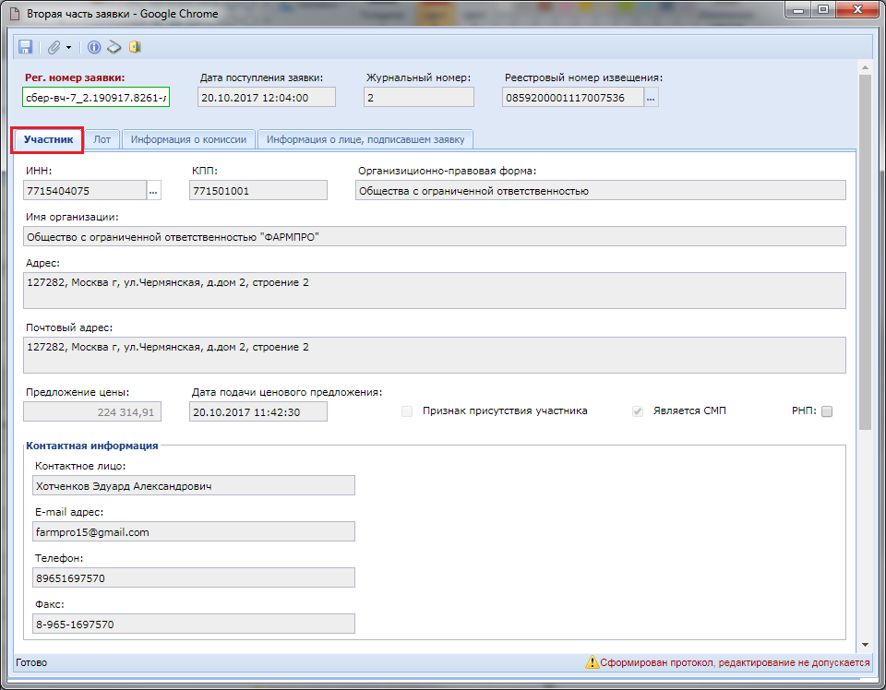
Рисунок 589. Электронная форма документа «Вторая часть заявки»
Во вкладке «Участник» отражается необходимая информация об участнике (Рисунок 589). Если данный поставщик отсутствует в базе Системы на момент загрузки заявки участника с ЭТП, то создается новая запись. Если же в Системе содержится запись о данном поставщике, то она заменяется теми значениями, которые приходят с ЭТП. При этом изменение данных поставщика в справочнике поставщиков услуг другим заказчиком не приведет к смене сведений в самой заявке участника. Т.е. сведения о заявке участника останутся в неизменном виде, соответствующем тем данным, которые были получены из ЭТП.
Во вкладке «Лот» отображается информация:
- регистрационном номера лота извещения (по кнопке вызова справочника доступен переход на электронную форма лота извещения);
- сумма;
- предмет контракта;
- уполномоченное лицо (отображается информация об организации, разместившей извещение в ЕИС и уполномоченное на определение поставщика);
- таблица со сведениями о связанной заявке на закупку (по двойному клику в поле «Заявка на закупку» доступен переход на электронную форму связанной заявки).
Во вкладке «Информация о комиссии» в табличной форме расположен список членов комиссии с указанием их роли, должности и учетной записи, привязанной к данному члену комиссии (Рисунок 590). Для каждого члена комиссии доступна возможность выбора статуса голосования, а также возможность заполнения поля «Причина отклонения», в случае принятия решения о недопущения заявки к участию в аукционе.
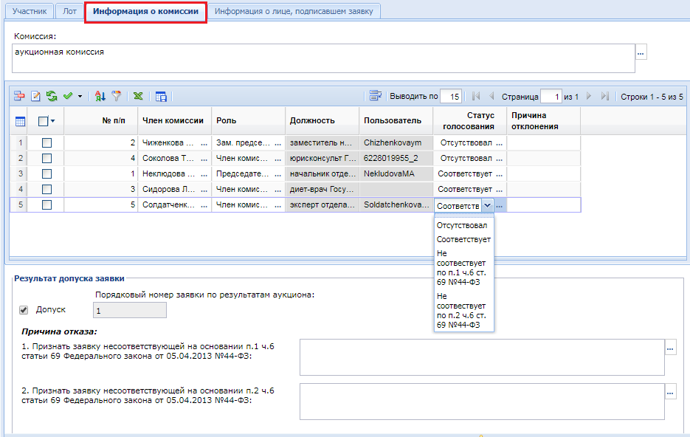
Рисунок 590. Форма голосования по каждому члену комиссии в разрезе заявки участника
При необходимости доступна возможность смены состава комиссии путем выбора из справочника «Справочник комиссий».
Также возможна замена состава членов комиссии с возможностью как добавления новых членов комиссии по кнопке [Добавить строку], так и исключением их из состава [Удалить строку]. Данная процедура проводится путем изменения значения в поле «Член комиссии» и «Роль».
Для каждого члена комиссии доступна возможность выбора одного из значений:
- пустое значение (используется для очистки ранее выбранного значения);
- значение «Отсутствовал»;
- значение «Соответствует»;
- значение «Не соответствует по п.1 ч.6 ст. 69 №44-ФЗ»;
- значение «Не соответствует по п.2 ч.6 ст. 69 №44-ФЗ».
В случае, если по вторым частям заявок подана только одна заявка, то становятся доступны следующие значения статусов голосования и соответствующие им причины отказа (Рисунок 591):
- значение «Не соответствует по п.1 ч.4 ст.67 №44-ФЗ»;
- значение «Не соответствует по п.2 ч.4 ст.67 №44-ФЗ».
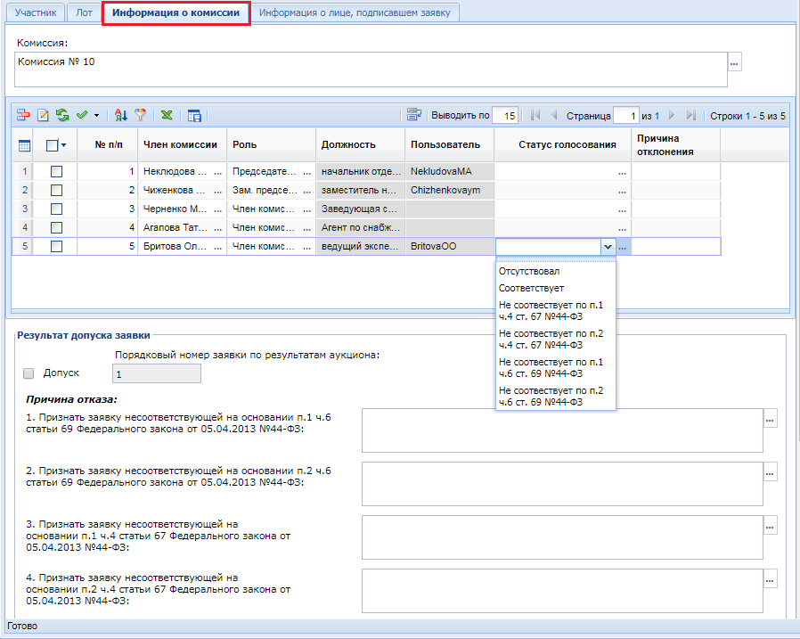
Рисунок 591. Форма голосования в случае, если была подана только одна заявка участника
Для заполнений полей причин отказа доступен справочник «Справочник причин отказа», вызываемый по кнопке напротив каждого поля причины отказа.
Работы с данным справочникам доступна в первую очередь администраторам Системы. Для создания новой записи необходимо нажать на кнопку [Создать], в открывшемся окне выбрать группу причины отказа, внести наименование и по кнопке [Сохранить] сохранить новую запись (Рисунок 592). Для пользователей Системы будут доступны для выбора только те записи, у которых установлен флаг «Актуально».
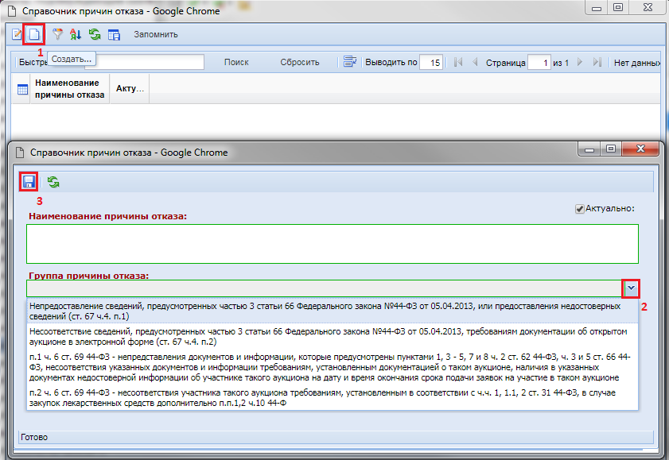
Рисунок 592. Создание нового справочного значения причин отказа
При этом допускается внесение решения по заявке участника только напротив своей фамилии. Секретарю же комиссии или председателю (в зависимости от настройки Системы может быть дан доступ любому члены комиссии) доступна возможность назначения статуса голосования за всех участников комиссии. Для удобства по работе массового назначения по всем членам комиссии одинакового статуса голосования доступна кнопка со следующими вариантами значений:
- Допустить/Признать соответствующими;
- Не соответствует по п.1 ч.6 ст. 69 №44-ФЗ;
- Не соответствует по п.2 ч.6 ст. 69 №44-ФЗ;
- Не соответствует по п.1 ч.4 ст.67 №44-ФЗ (используется в случае, если подана только 1 заявка участника);
- Не соответствует по п.2 ч.4 ст.67 №44-ФЗ (используется в случае, если подана только 1 заявка участника).
Для смены ранее введенного значения достаточно выделить членов комиссии и выбрать общее значение статуса голосования или же по отдельности изменить статус.
Если среди членов комиссии нет статусов голосований не соответствующих, то ставится флаг в поле «Допуск» в блоке «Результат допуска заявки» и назначается порядковый номер заявки по результатам аукциона. В этом случае поля для внесения причин отказа становятся недоступными. Блок для внесения результатов допуска заявки общий для заявки участника и доступен для заполнения члену комиссии с ролью секретарь или председатель (в зависимости от настройки Системы может быть доступен любому члену комиссии).
После выбора статуса голосования членом комиссии следует сохранить документ второй части заявки по кнопке [Сохранить]. В случае выставления значения в поле «Статус голосования» в чужом поле Система выдаст сообщение о невозможности голосования за другого члена комиссии (Рисунок 593).
Рисунок 593. Контроль на запрет голосования в чужом поле таблицы голосования
Сведения во вкладку «Информация о лице, подписавшем заявку» подтягивается из ЭТП, в случае, если заявка пришла из ЕЭТП.
В зависимости от результата допуска заявки участника в форме рассмотрения вторых частей напротив рассмотренной заявки участника будет отображено соответствующее значение в поле «Общее решение комиссии по допуску участника» (Рисунок 588).
Результат рассмотрения каждой заявки участника и сохранение результатов рассмотрения автоматически отражается в электронной форме рассмотрения вторых частей и не требует дополнительного сохранения электронной формы рассмотрения вторых частей.
Рассмотрение вторых частей обязательно требуется сохранить по кнопке [Сохранить], если член комиссии решение о соответствии или не соответствии применительно к заявкам участника прописал в электронной форме «Рассмотрение вторых частей».
После рассмотрения вторых части заявок необходимо сформировать протокол рассмотрения. Для этого необходимо выделить документ и нажать на кнопку [Протокол рассмотрения 2-х частей заявок на участие в ЭА] (Рисунок 594).
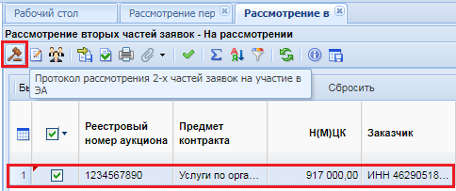
Рисунок 594. Кнопка формирования протокола 2-х частей заявок
При этом выйдет окно подтверждения действий, в котором при необходимости формирования протокола необходимо нажат на кнопку [ОК] (Рисунок 595).
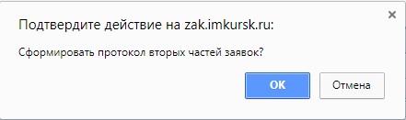
Рисунок 595. Окно подтверждения действия
В результате Система выведет информационное окно по результатам формирования протокола или же невозможности формирования протокола. Успешно сформированные протоколы будут доступны в папке навигатора «Протоколы» в фильтре «В работе».
      - Переназначение комиссии
В Системе доступен механизм назначения или смены комиссии на выбранных документах. Данный механизм может быть использован на этапе работы с рассмотрением первых частей заявок, рассмотрением вторых частей заявок, а также при работе с протоколами. Для массового назначения или смены ранее назначенной комиссии следует выделить документы и нажать на кнопку [Назначение/смена комиссии] (Рисунок 596).
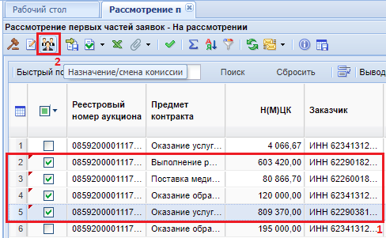
Рисунок 596. Кнопка назначения/смены комиссии
В открывшемся окне в поле комиссии необходимо выбрать комиссию из справочника комиссии (Рисунок 597). На основе выбранной комиссии отобразит состав членов комиссии. Состав можно перестроить путем добавления (по кнопке [Добавить строку]), удаления (по кнопке [Удалить строку]) или корректировки состава членов комиссии выбора иных значений в полях «Член комиссии» и «Роль».
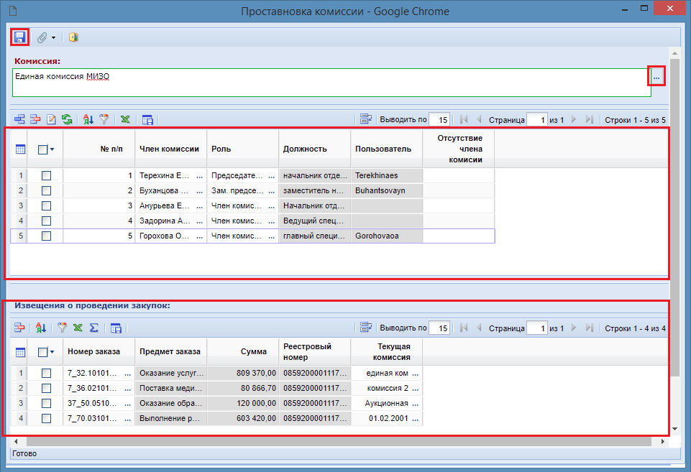
Рисунок 597. Простановка комиссии
В таблице «Извещения о проведении закупок» отображается список извещений, для которых будет изменена комиссия по рассмотрению заявок участников, поступивших по данным извещениям.
Для смены состава комиссии следует нажать на кнопку [Сохранить].
Переназначение комиссии возможно только для рассмотрения 1-х и 2-х частей заявок участников ЭА, если есть хотя бы одна поданная заявка. Переназначение же в протоколе доступно только для тех документов, которые были сформированы на основе рассмотрения заявок участников, по которым не было подано ни одной заявки.
      - Протоколы рассмотрения заявок на участие в ЭА
Протоколы, сформированные на основе рассмотрения заявок на участие в ЭА, могут быть в Системе следующих типов (Рисунок 598):
- Протокол рассмотрения первых частей заявок на участие в открытом аукционе в электронной форме;
- Протокол подведения итогов открытого аукциона в электронной форме;
- Протокол рассмотрения заявки единственного участника электронного аукциона.
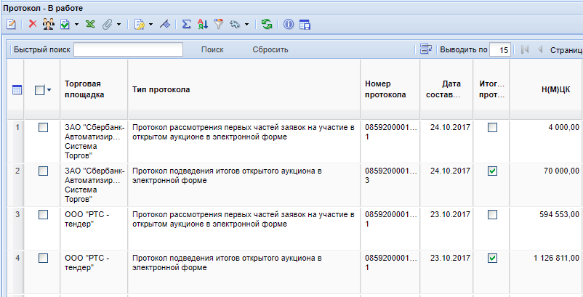
Рисунок 598. Типы протоколов электронного аукциона
Для просмотра сформированного протокола рассмотрения 1-х и 2-х частей заявок на участие в электронном аукционе необходимо в папке навигатора «Протоколы» открыть фильтр «В работе» (Рисунок 599).
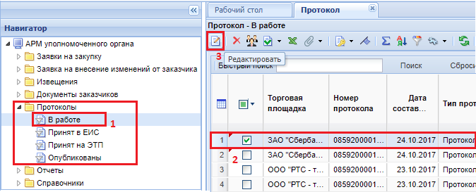
Рисунок 599. Кнопка редактирования/открытия электронной формы протокола
Экранная форма протокола в шапочной части отражает информацию касательно номера протокола, даты составления с датой и временем подписания, блок заказа со сведениями об объекте закупки, организаторе закупок и НМЦК закупки (Рисунок 600).
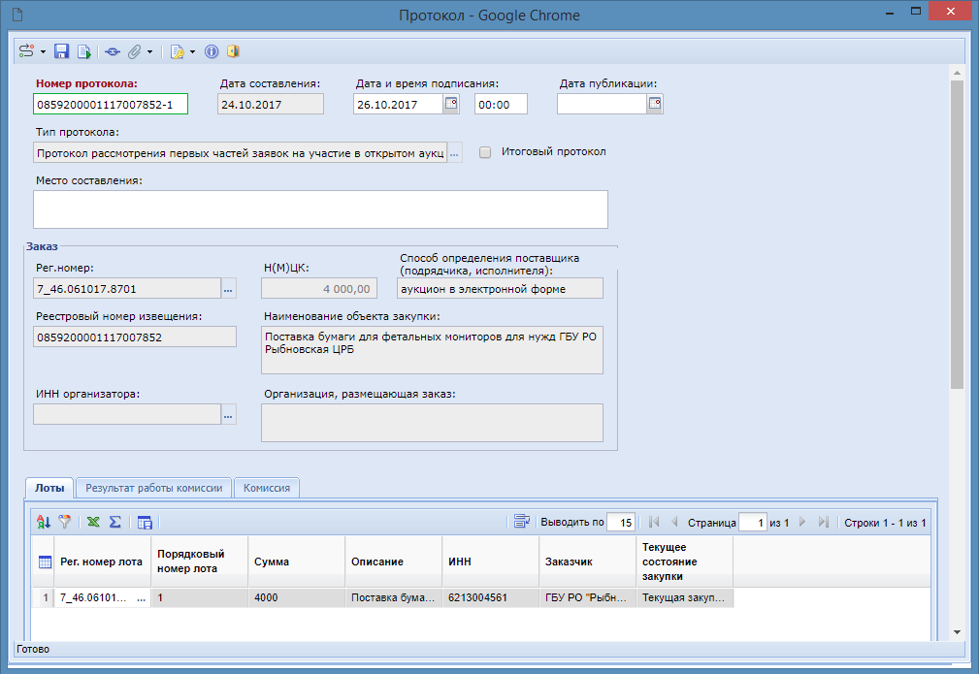
Рисунок 600. Электронная форма протокола рассмотрения первых частей заявок
Во вкладке «Лоты» отображается список лотов извещений, применительно к которым был сформирован протокол.
Вкладка «Результат работы комиссии» отражает сведения о заявках участников с результатами рассмотрения (Рисунок 601). По двойному клику в поле «Номер заявки в журнале регистрации» можно перейти в электронную форму рассмотрения заявки. В зависимости от типа протокола откроет либо электронная форма первой части заявки (Рисунок 582), либо электронная форма второй части заявки (Рисунок 589). При этом из протокола изменение рассмотрения заявок участников не допускается.
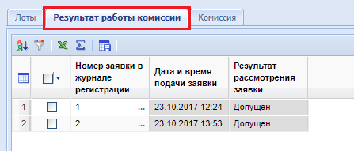
Рисунок 601. Вкладка «Результат работы комиссии»
Вкладка «Комиссия» содержит информацию о комиссии, рассматривавшей заявки участников (Рисунок 602).
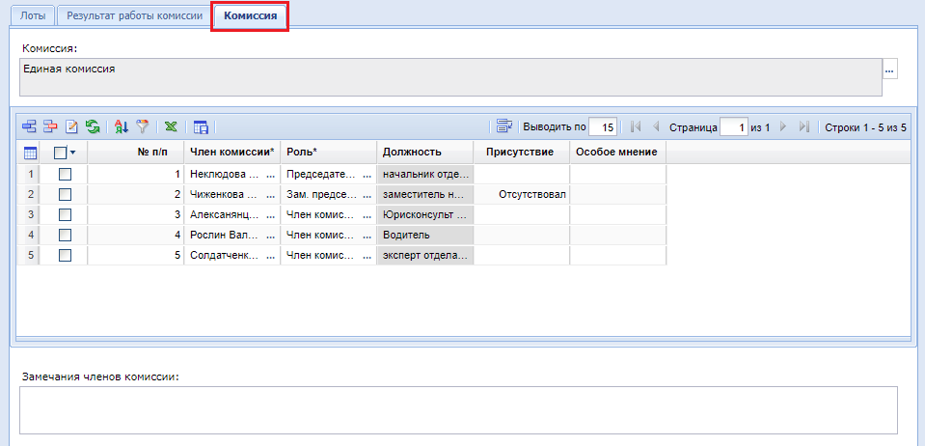
Рисунок 602. Вкладка «Комиссия»
Электронная форма протоколов для обоих типов выглядит одинаково (Рисунок 600). Для протоколов возможно формирование печатной форме на основе заданного шаблона по кнопке [Генерация протокола] (Рисунок 603).
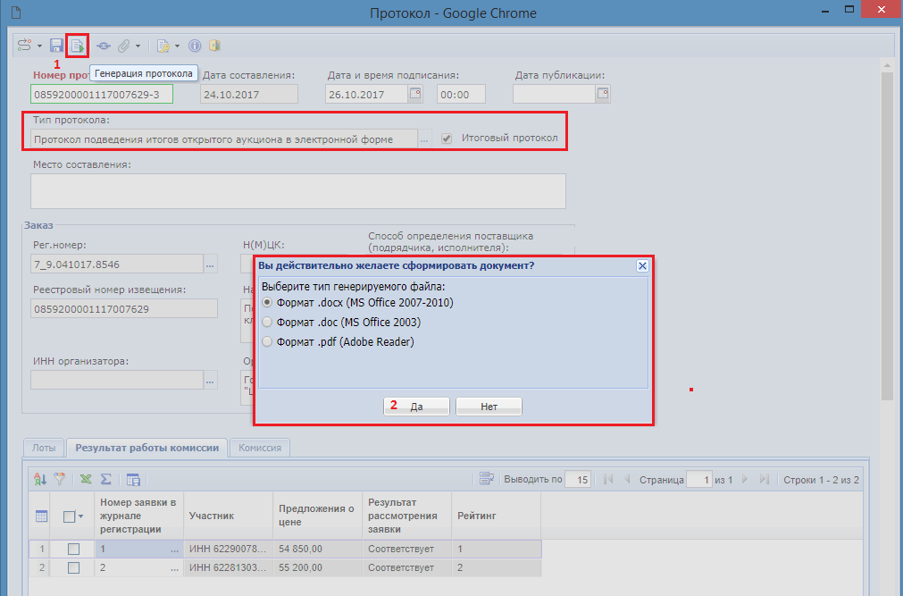
Рисунок 603. Генерация печатной формы протокола на основе электронной формы протокола подведения итогов
В открывшемся окне необходимо выбрать желаемый формат генерации печатной формы и нажать на кнопку [Да]. При этом сформируется печатная форма в заданном формате. Для прикрепления к протоколу документов необходимо открыть список прикрепленных файлов по кнопке [Прикрепленные файлы] (Рисунок 604). Кнопка доступна как из самой формы редактирования протокола, так и из списка протоколов.
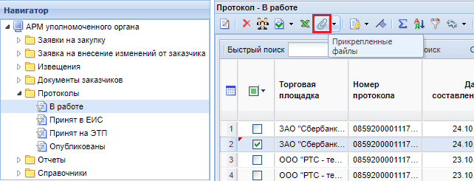
Рисунок 604. Прикрепленные файлы
      - Рассмотрение единственной заявки участника
Если по истечении времени подачи первых частей заявок на участие в электронном аукционе подана только одна заявка, то электронная площадка на основании п. 1 ч. 2 ст. 71 44-ФЗ открывает доступ и ко вторым частям заявок. В Систему загружаются обе части единственной заявки участника.
Рассмотрение единственной заявки на закупку в Системе можно производить в фильтре «На рассмотрении» как в папке рассмотрения первых частей, так и в папке рассмотрения вторых частей.
Если открыть форму рассмотрения первых частей заявок, то Система автоматически откроет электронную форму рассмотрения вторых частей. Данное поведение Системы свойственно только в случае подачи единственной заявки участника.
Процедура рассмотрения вторых частей заявок расписана в п. 2.11.5.2 данного руководства пользователя.
После рассмотрения единственной заявки необходимо сформировать протокол рассмотрения. Формирование протокола единственно заявки можно произвести как по кнопке [Протокол рассмотрения 1-х частей заявок на участие в ЭА] (Рисунок 605), так и по кнопке [Протокол рассмотрения 2-х частей заявок на участие в ЭА] (Рисунок 606).
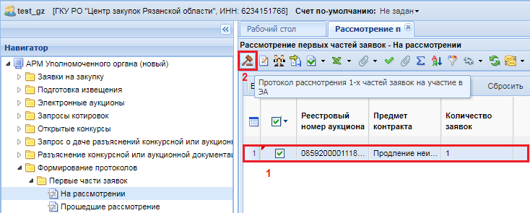
Рисунок 605. Формирования протокола рассмотрения единственной заявки из формы рассмотрения 1-х частей заявок
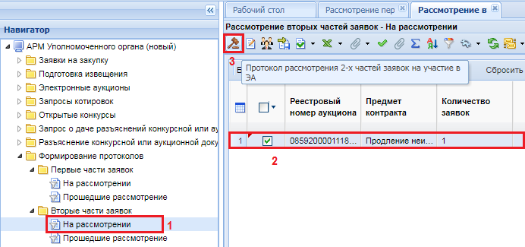
Рисунок 606. Формирования протокола рассмотрения единственной заявки из формы рассмотрения 2-х частей заявок
Независимо от кнопки, которая будет использована для генерации протокола, Системой будет сформирован протокол рассмотрения единственной заявки участника и полученный протокол будет доступен в фильтре «В работе» в папке «Протоколы» (Рисунок 607).
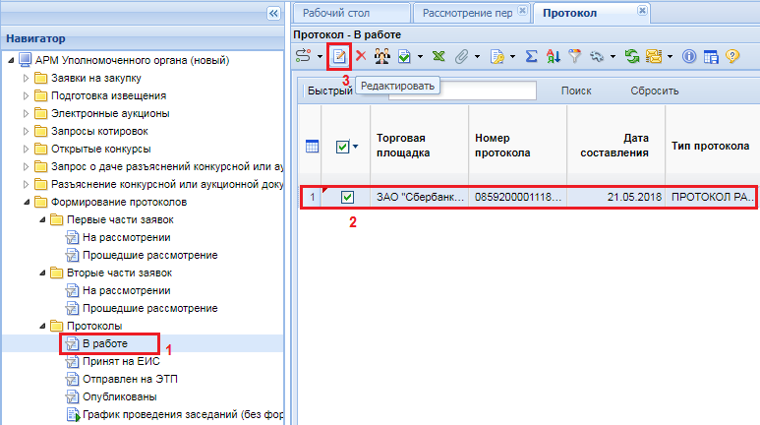
Рисунок 607. Протокол рассмотрения единственной заявки в списке протоколов
Для формирования печатной формы рассмотрения единственной заявки участника необходимо открыть электронную форму протокола по кнопке [Редактировать] (Рисунок 607) и воспользоваться кнопкой [Генерация протокола] (Рисунок 608).
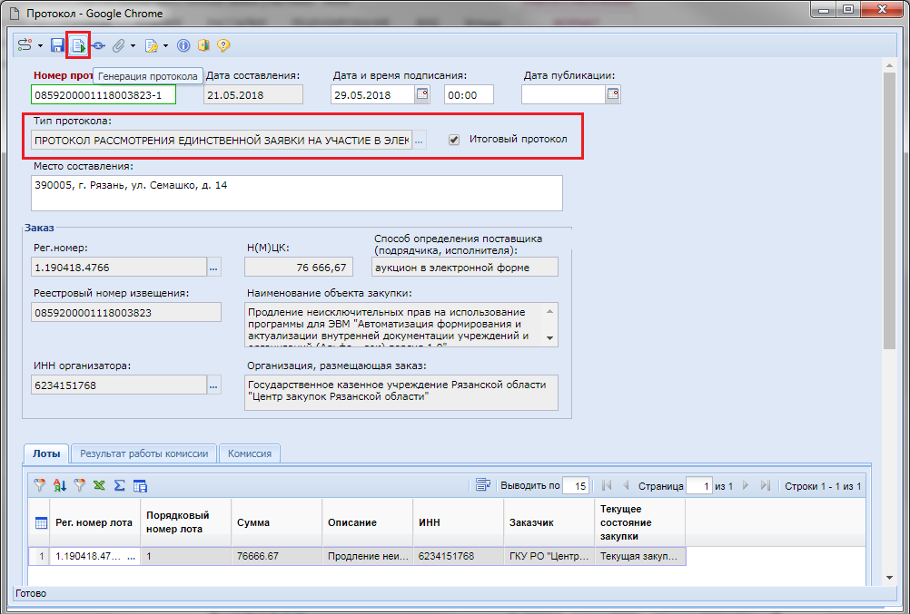
Рисунок 608. Генерация протокола рассмотрения единственной заявки
При этом Системой будет предложен формат генерируемого документа (Рисунок 609).
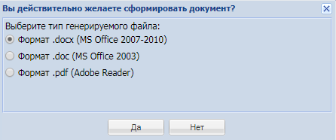
Рисунок 609. Выбор формата формируемого документа
Корректная печатная форма будет сформирована только при наличии в Системе подготовленного шаблона протокола рассмотрения единственной заявки участника.
Печатную форму протокола рассмотрения единственной заявки можно прикрепить к протокола воспользовавшись по кнопке [Прикрепленные файлы] механизмом работы с прикрепленными файлами.
Инструкция по отправке протоколов на электронную площадку расписана в п. 2.11.5.7 данного руководства пользователя.
      - Формирование протокола, когда не подано ни одной заявки участника
В списке рассмотрения первых частей заявок поле «Количество заявок» отображает информацию о количестве заявок, которые были загружены с электронной площадки. В случае же, когда не была подана ни одна заявка участника, данное поле остается пустым. Чтобы различать закупки, по которым не было подано ни одной заявки и теми, по которым загрузка еще не была произведена, в Системе доступен столбец «Заявки подгружены с ЭТП» (Рисунок 610). Наличие флага в данном столбце информирует о том, что не было подано ни одной заявки на ЭТП и сведения об этом факте были успешно получены Системой.
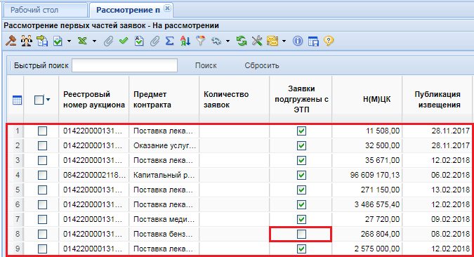
Рисунок 610. Список извещений на рассмотрении первый частей заявок
Кроме этого, именно на столбец «Заявки подгружены с ЭТП» ориентируется контроль Системы, запрещающий формирование протокола, если отсутствует информация о том, что заявки были подгружены с ЭТП.
Для формирования протокола несостоявшейся закупки по причине отсутствия поданных заявок, необходимо выделить запись рассмотрения первых частей и нажать на кнопку [Протокол рассмотрения 1-х частей заявок на участие в ЭА] (Рисунок 611).
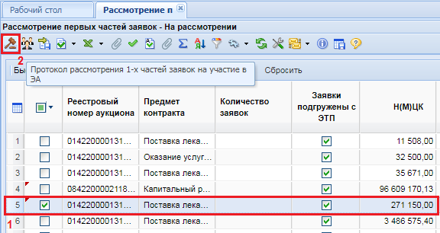
Рисунок 611. Формирование протокола
При этом будет сформирован протокол с типом «Протокол рассмотрения первых частей заявок на участие в открытом аукционе» и флагом «Итоговый протокол» (Рисунок 612).
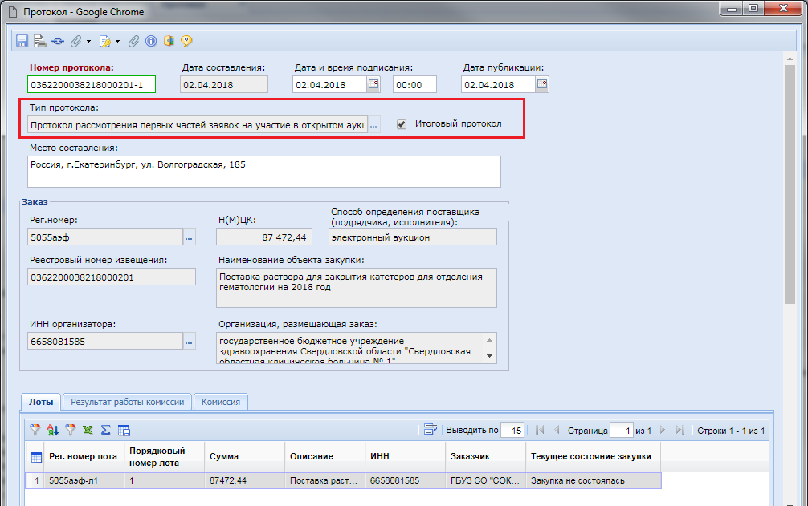
Рисунок 612. Итоговый протокол рассмотрения первых частей
Вкладка «Результат работы комиссии» при этом не заполняется.
К сформированному протоколу по кнопке [Прикрепленные файлы] необходимо прикрепить отсканированную копию протокола и отправить полученный протокол на ЭТП.
      - Отправка протоколов на ЭТП
Для отправки протокола на электронно-торговую площадку следует выделить документ и воспользоваться кнопкой [Отправить документ на ЭТП] (Рисунок 613).
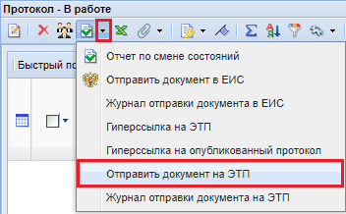
Рисунок 613. Отправка документ на ЭТП
После успешной отправки документа на ЭТП документ перейдет в фильтр «Принят на ЭТП».
Далее специалисту, занимающемуся размещением протоколов на ЭТП необходимо будет зайти на ЭТП и подписать и разместить загруженный из Системы протокол. Сведения о размещении протокола на ЭТП поступают в ЕИС. На следующий день после публикации протокола ЕИС выгрузит данные сведения в открытый доступ и на основе данных сведений протокол будет переведен в фильтр «Опубликовано». В случае публикации протокола по рассмотрению первых частей заявок документ рассмотрения первых частей перейдет из фильтра «На рассмотрении» в фильтр «Прошедшие рассмотрение». В случае публикации протокола рассмотрения вторых частей заявок происходит аналогичная операция применительно к документу рассмотрения вторых частей заявок.
В случае публикации итогового протокола по результатам рассмотрения вторых частей заявок извещение получит дополнить признак «Подведение итогов».
  - Отчет с обоснованием закупки у единственного поставщика
Согласно ч.3 ст. 93 44-ФЗ, в случае осуществления закупки у единственного поставщика (подрядчика, исполнителя) для заключения контракта заказчик обязан обосновать в документально оформленном отчете невозможность или нецелесообразность использования иных способов определения поставщика (подрядчика, исполнителя), а также цену контракта и иные существенные условия контракта. Положения настоящей части не распространяются на случаи осуществления закупки у единственного поставщика (подрядчика, исполнителя), предусмотренные пунктами 1, 2, 4, 5, 7, 8, 15, 16, 19 - 21, 24 - 26, 28, 29, 33, 36, 42, 44, 45, 47 - 48, 50 - 54 части 1 ст. 93 44-ФЗ.
В Систему есть возможность формирования документа отчета с обоснованием закупки у единственного поставщика. Для этого необходимо в навигаторе открыть одноименную папку и перейти в фильтр «На размещении» (Рисунок 614). В данном фильтре необходимо нажать кнопку [Создать].
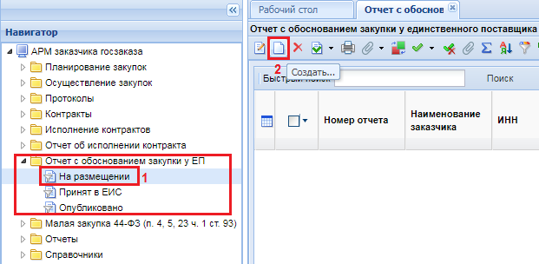
Рисунок 614. Кнопка создания отчета с обоснованием закупки
В открывшейся электронной форме значение полей «Дата документа», «Наименование заказчика», «Наименование размещающей организации» заполняются автоматически (Рисунок 615). Необходимо заполнить значение поля «Основание заключения контракта с единственным поставщиком (подрядчиком, исполнителем)» путем выбора значения из одноименного справочника (Рисунок 616).

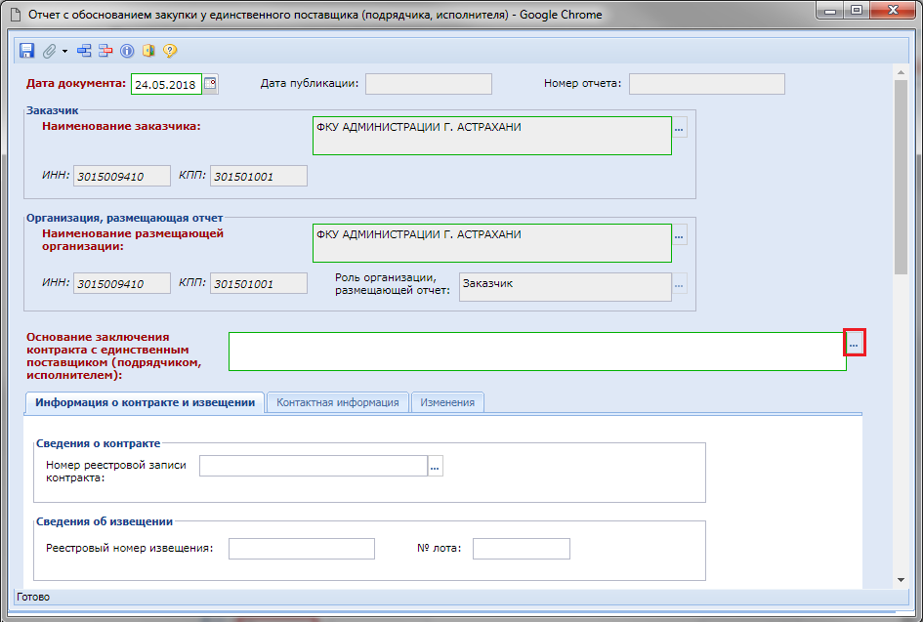
Рисунок 615. Электронная форма отчета с обоснованием закупки
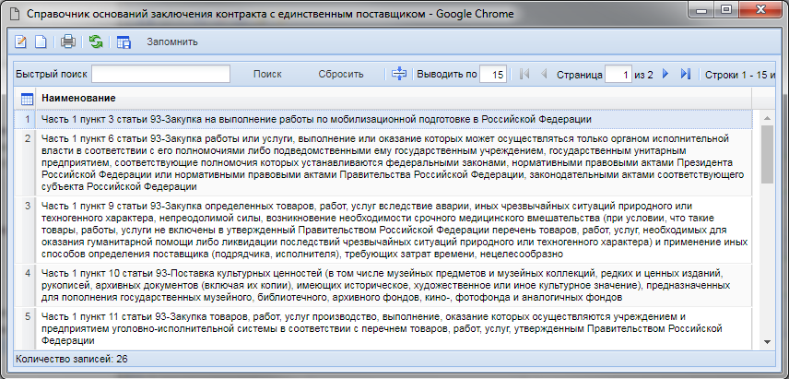
Рисунок 616. Справочник оснований заключения контракта с единственным поставщиком
Во вкладке «Информация о контракте и извещении» доступны поля для отражения сведений о контракте из справочника контрактов, а также сведения о извещении, если основание заключения контракта с единственным поставщиком подразумевает размещение извещения в ЕИС (Рисунок 615).
В документе также доступна для заполнения вкладка «Контактная информация» (Рисунок 617) и вкладка «Изменения» (Рисунок 618). Последняя заполняется только в случае формирования изменения к ранее опубликованному отчету.
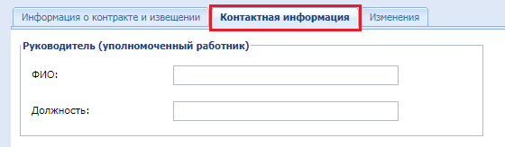
Рисунок 617. Вкладка «Контактная информация»
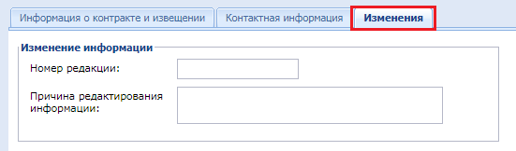
Рисунок 618. Вкладка «Изменения»
После внесения необходимых сведений следует сохранить документ по кнопке [Сохранить].
К сохраненному документу можно прикрепить необходимый набор файлов. Для этого необходимо воспользоваться механизмом работы с прикрепленными файлами, доступным по кнопке [Прикрепленные файлы].
Вновь сформированный отчет с обоснованием закупки будет доступен в фильтре «На размещении». Для отправки документа в ЕИС необходимо выделить его и нажать на кнопку [Отправить документ в ЕИС] (Рисунок 619).
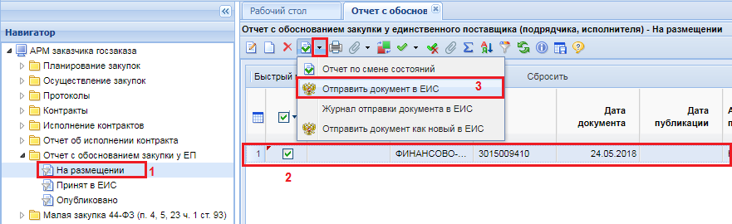
Рисунок 619. Отправка отчета с обоснованием закупки в ЕИС
Успешно отправленный документ в ЕИС будет доступен в фильтре «Принят в ЕИС». В фильтр «Опубликовано» документ перейдет на следующий день после публикации данного отчета в ЕИС.
В случае необходимости внесения изменения в ранее опубликованный отчет с обоснованием закупки необходимо выделить отчет в фильтре «Опубликовано» и нажать на кнопку [Сформировать изменение] (Рисунок 620).
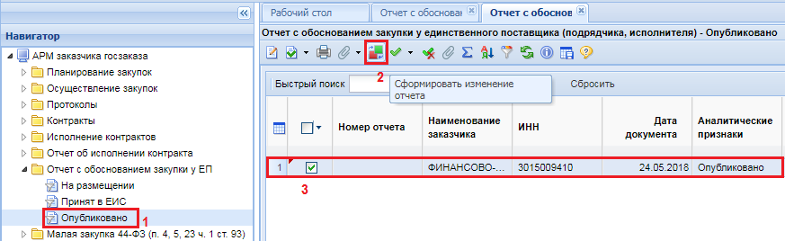
Рисунок 620. Формирование изменения отчета
По нажатию кнопки формирования изменения отчета откроется электронная форма отчета, в котором можно будет скорректировать внесенные ранее сведения и во вкладке «Изменения» необходимо будет указать причину редактирования информации (Рисунок 621).
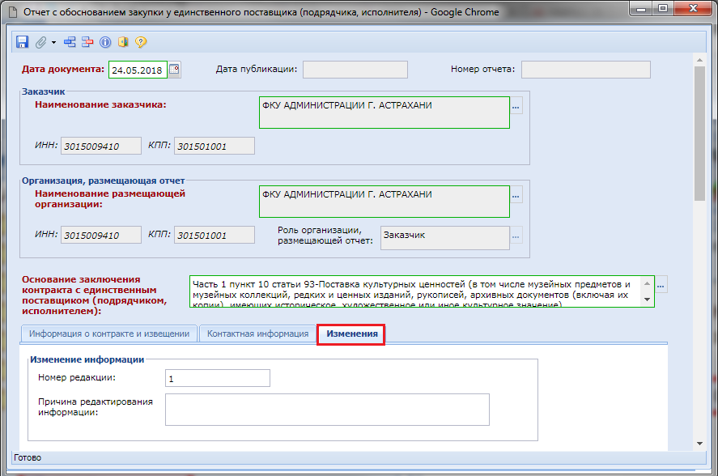
Рисунок 621. Изменение к отчету
Внесенные изменения следует сохранить по кнопке [Сохранить].
Сохраненный отчет будет доступен в фильтре «На размещении» (Рисунок 622). Отправка изменения отчета в ЕИС производится по кнопке [Отправить документ в ЕИС].
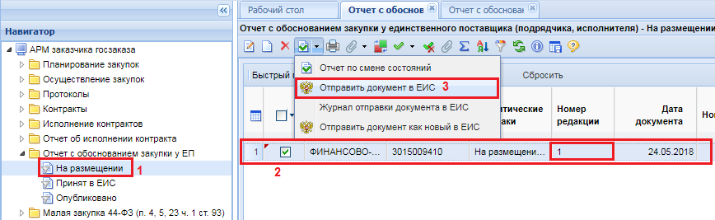
Рисунок 622. Отправка изменения отчета в ЕИС
  - Проект контракта
    - Формирование проекта контракта без подписей
Для электронных процедур определения поставщика в Системе доступен механизм формирования проекта контракта из извещений по кнопке [Сформировать проект контракта] (Рисунок 623).
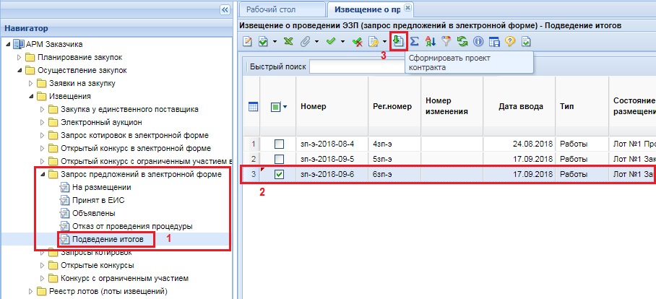
Рисунок 623. Кнопка формирования проекта контракта из извещения
При этом Система затребует подтверждения действия по формированию проекта контракта (Рисунок 624).
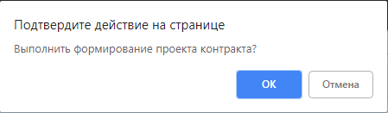
Рисунок 624. Подтверждение формирования проекта контракта

По нажатию на кнопку [OK] будет сформирован проекта контракта для каждого из выбранных извещений и будет выведен протокол формирования проекта контракта по всем извещения, на основе которых производилось формирование проекта контракта (Рисунок 625).
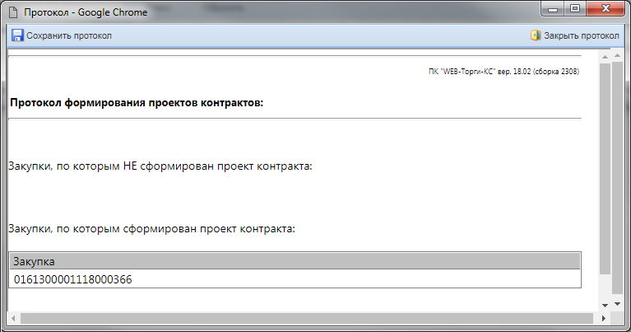
Рисунок 625. Протокол формирования проекта контракта
Сформированный проект контракта будет доступен для дальнейшего просмотра и редактирования в папке навигатора «Проект контракта» в фильтре «В работе» по кнопке [Редактировать] (Рисунок 626).
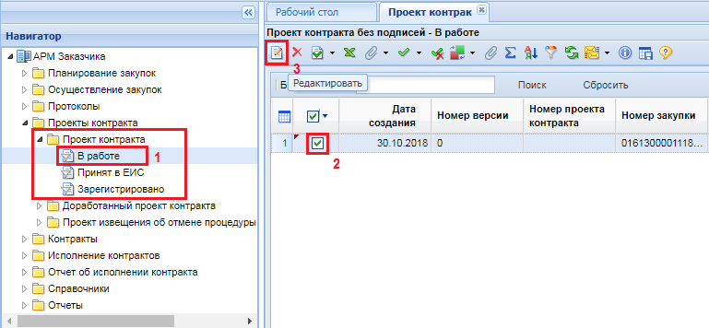
Рисунок 626. Кнопка открытия для редактирования сформированного документа
В открывшейся форме электронного документа «Проект контракта без подписей» необходимо заполнить номер контракта, остальная часть сведений заполняется автоматически в момент формирования (Рисунок 627).
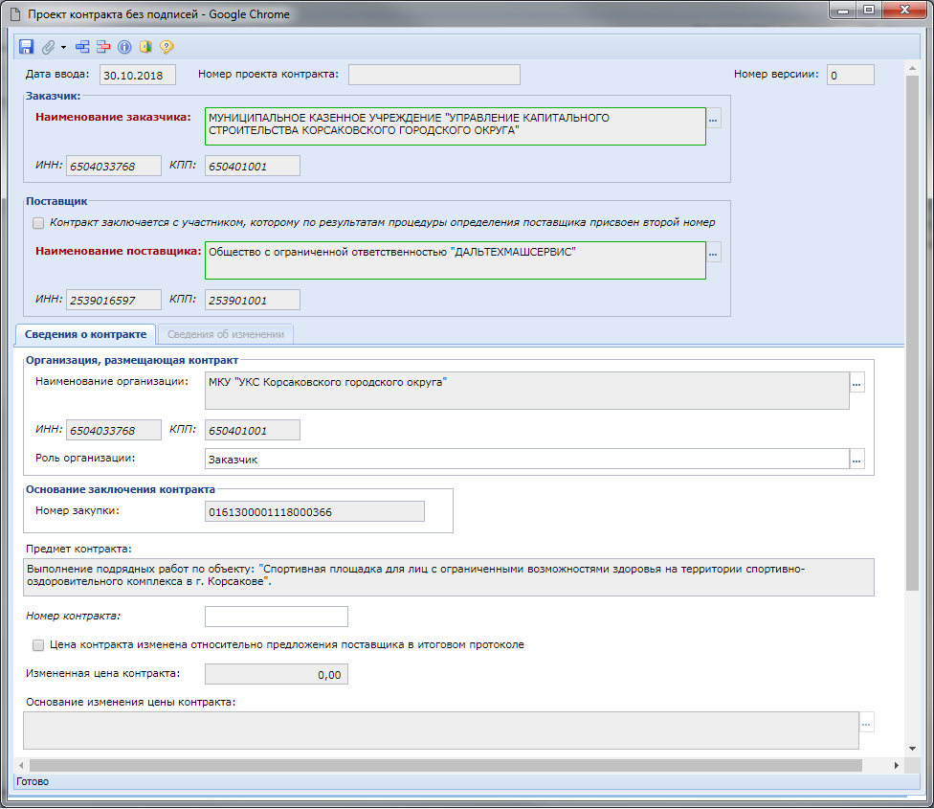
Рисунок 627. Электронная форма проекта контракта
При необходимости возможно указать иную цену контракта от той, что была предложена поставщиком в итоговом протоколе. Для этого необходимо установить флаг «Цена контракта изменена относительно предложения поставщика в итоговом протоколе» (Рисунок 628).
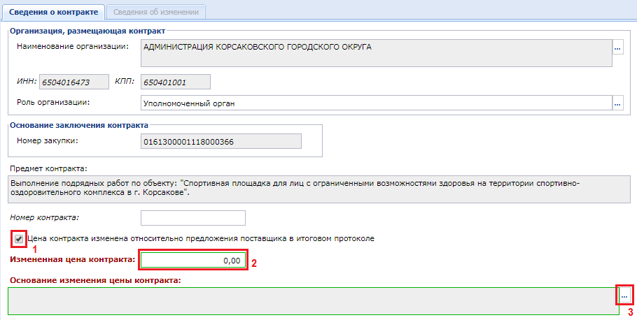
Рисунок 628. Отражение сведений об изменении цены контракта относительно предложения поставщика
Значение в поле «Основание изменения цены контракта» заполняется выбором значения из одноименного справочника (Рисунок 627).
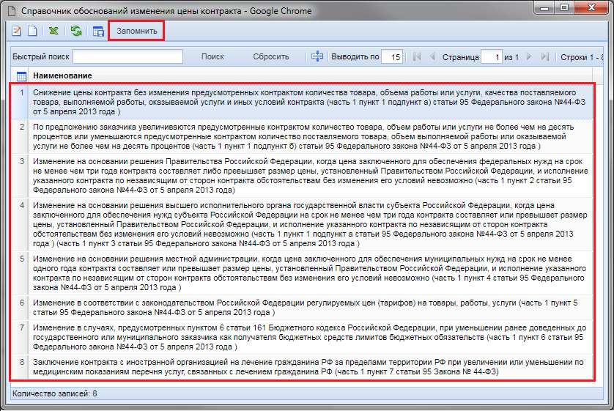
Рисунок 629. Справочник оснований изменения цены контракта
После заполнения необходимых данных документ следует сохранить по кнопке [Сохранить]. К сохраненному документу следует приложить необходимые документы по кнопке [Прикрепленные файлы] с отметкой «Размещение файла в ЕИС».
Заполненный документ со всеми вложенными файлами следует отправить в ЕИС по кнопке [Отправить документ в ЕИС] (Рисунок 630).
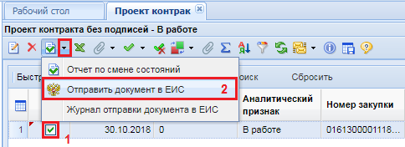
Рисунок 630. Отправка документа в ЕИС
Успешно отправленный документ в ЕИС будет доступен в фильтре «Принят в ЕИС». В случае возникновения ошибки при отправке проекта контракта в ЕИС следует по кнопке [Журнал отправки документа в ЕИС] посмотреть причину возникновения ошибки, исправить неточности и повторить отправку после исправления сведений.
В случае подписания проекта контракта поставщиком на электронной площадке, в ЕИС будет передан с электронной площадки проект контракта с подписью поставщика и подтверждающими документами. На основе данного документа в ЕИС и на электронной площадке будет размещен подписанный контракт. На основе сведений о размещенном подписанном контракте Система сформирует документ «Контракт», который будет доступен в одноименной папке навигатора в фильтре «Создание нового». Подробная информация по заполнению сведений о заключенном контракте отражена в п. 2.14.1.2 данного руководства пользователя.
    - Формирование изменения проекта контракта без подписей
Зарегистрированный в ЕИС проект контракта будет доступен в фильтре «Зарегистрировано». Переход в данное состояние производится автоматически Системой на следующий день после дня размещения документа в ЕИС.
В случае необходимости внесения изменения в зарегистрированный в ЕИС проект контракта необходимо открыть список документов проекта контракта в фильтре «Зарегистрировано», выделить необходимый документ и нажать на кнопку [Сформировать изменение проекта контракта] (Рисунок 631).
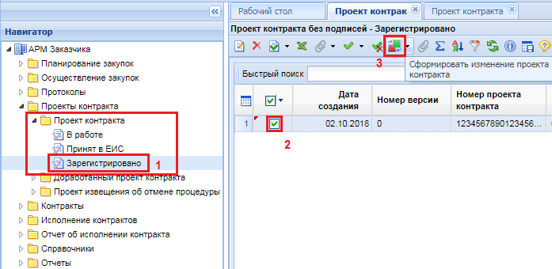
Рисунок 631. Кнопка формирования изменения проекта контракта
При этом Система запросит подтверждение действия по формированию изменения проекта контракта (Рисунок 632).
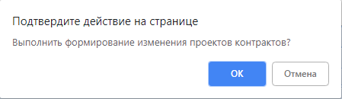
Рисунок 632. Подтверждение формирования изменения проекта контракта
По нажатию на кнопку [ОК] будет сформировано изменение документа и выведен протокол формирования изменения или же протокол о невозможности формирования изменения с указанием причины (Рисунок 633).
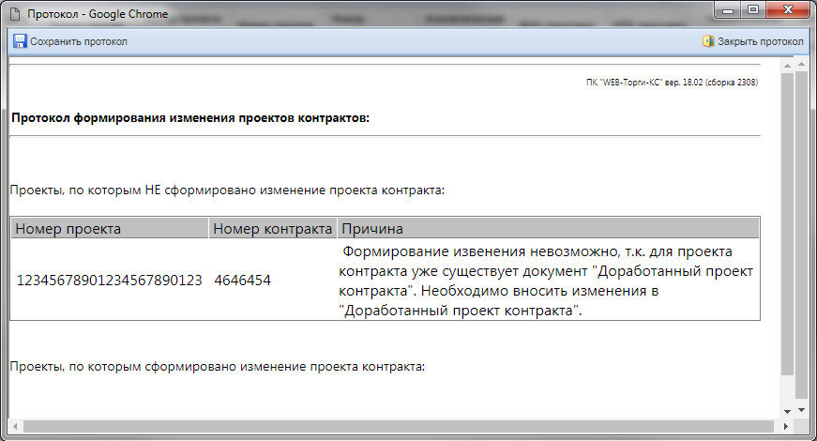
Рисунок 633. Протокол о невозможности формирования изменения проекта контракта
Успешно сформированное изменение проекта контракта будет доступно в фильтре «В работе» в папке «Проект контракта» (Рисунок 634). Для внесения изменения в сформированное изменение необходимо выделить документ и нажать на кнопку [Редактировать]. Если изменение проекта контракта оказалось ненужным, то его можно удалить по кнопке [Удалить]. При этом будет удалено только изменение документа, зарегистрированная версия документа останется в Системе.
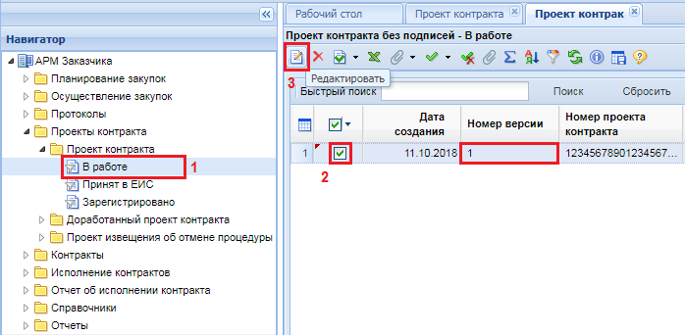
Рисунок 634. Сформированное изменение проекта контракта
В открывшейся электронной форме документа будет доступна для заполнения вкладка «Сведения об изменении» (Рисунок 635).
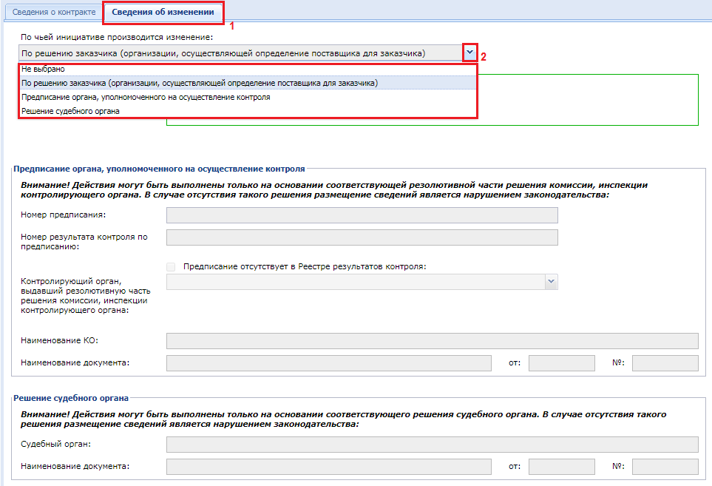
Рисунок 635. Сведения об изменении
В поле «По чьей инициативе производится изменение» необходимо выбрать одно из доступных значений из выпадающего списка. В зависимости от выбранного значения активирует то или иное поле для заполнения сведений. После внесения всех необходимых данных документ следует сохранить по кнопке [Сохранить], прикрепить необходимые документы, перейдя в режим работы со вложенными файлами по кнопке [Прикрепленные файлы].
Подготовленное изменение проекта контракта следует отправить в ЕИС по кнопке [Отправить документ в ЕИС].
    - Формирование доработанного проекта контракта
В случае приема протокола разногласий, направляемого победителем закупки по проекту контракта, требуется сформировать документ «Доработанный проект контракта» и отправить в ЕИС. Для формирования доработанного проекта контракта необходимо перейти в папку навигатора «Проект контракта» в фильтр «Зарегистрировано» и нажать применительно к проекту контракта кнопку [Сформировать доработанный проект контракта] (Рисунок 636).
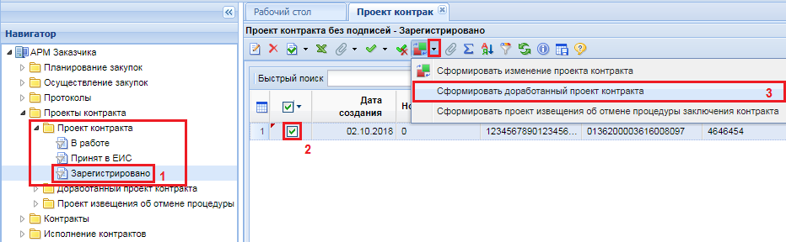
Рисунок 636. Формирование доработанного проекта контракта
При этом Система запросит подтверждение действия по формированию доработанного проекта контракта (Рисунок 637).
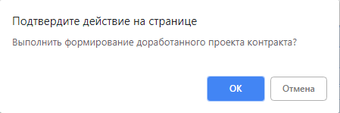
Рисунок 637. Подтверждение формирования доработанного проекта контракта
По нажатию на кнопку [ОК] будет сформирован документ «Доработанный проект контракта» и выйдет протокол успешного формирования документа или же протокол о невозможности формирования документа (Рисунок 638).
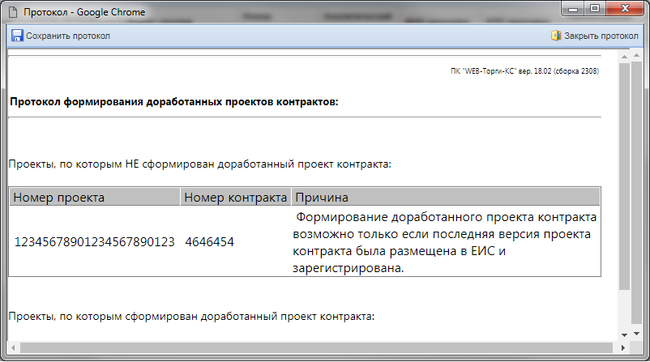
Рисунок 638. Протокол контроля о невозможности формирования доработанного проекта контракта
Успешно сформированный доработанный проект контракта будет доступен в папке навигатора «Доработанный проект контракта» в фильтре «В работе» (Рисунок 639). Для внесения изменений в доработанный проект контракта следует выделить документ и открыть на редактирование по кнопке [Редактировать].
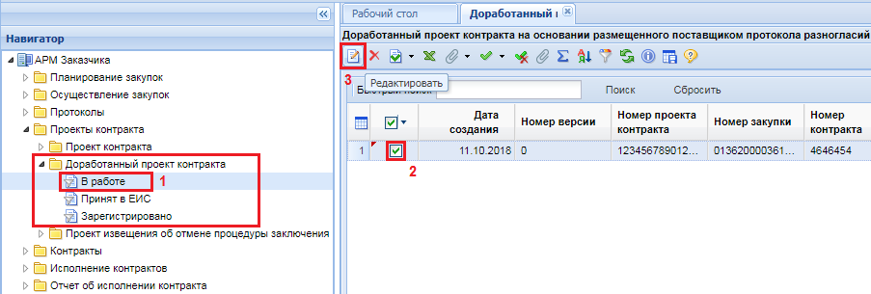
Рисунок 639. Список вновь сформированных доработанных проектов контрактов
Экранная форма доработанного проекта контракта идентична электронной форме проекта контракта (Рисунок 640).

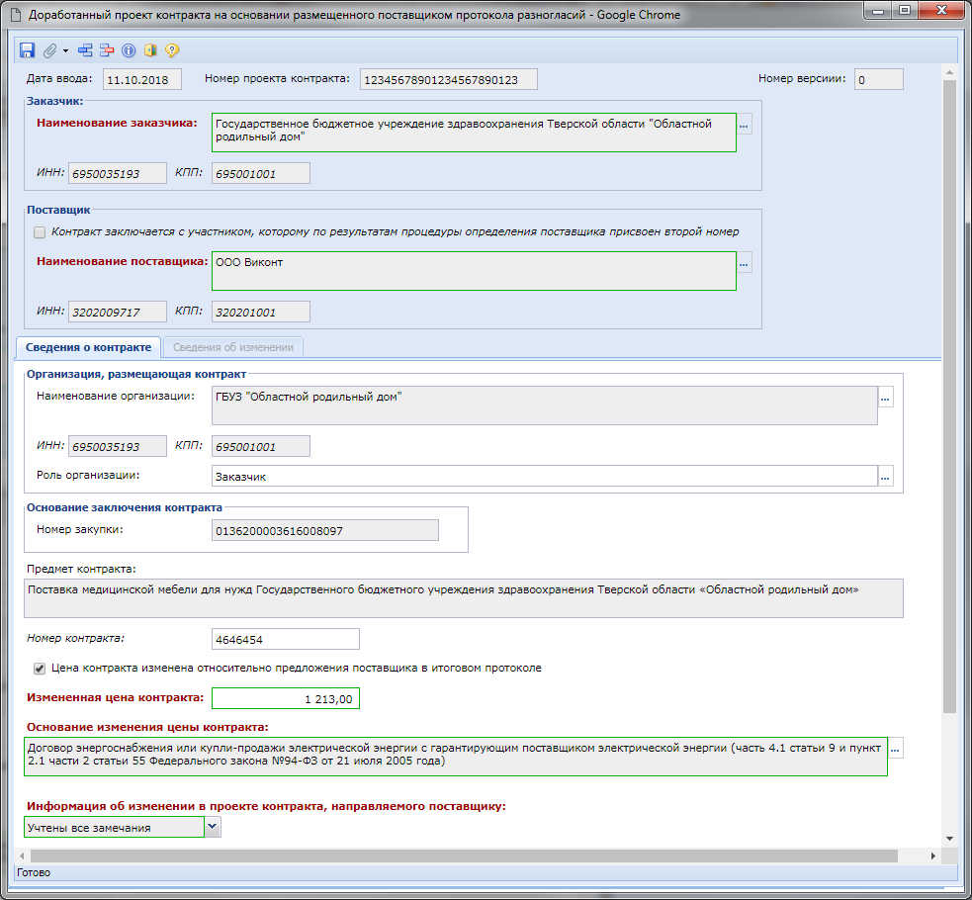
Рисунок 640. Электронная форма доработанного проекта контракта
Отличием доработанного проекта контракта от проекта контракта является наличие поля «Информация об изменении в проекте контракта, направленного поставщику» с возможными значениями на выбор:
- Учтены все замечания;
- Замечания учтены частично;
- Замечания не учтены.
После внесения необходимых исправлений следует сохранить документ по кнопке [Сохранить]. Для корректировки прикрепленных файлов следует воспользоваться кнопкой [Прикрепленные файлы].
После того, как документ будет исправлен и дополнен необходимой информацией, его следует отправить в ЕИС по кнопке [Отправить документ в ЕИС] (Рисунок 641).
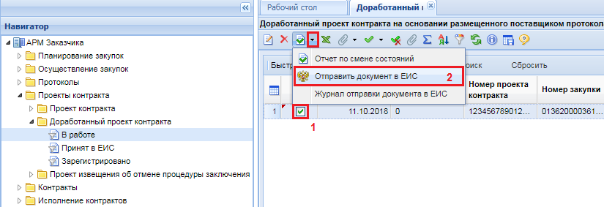
Рисунок 641. Отправка в ЕИС доработанного проекта контракта
После успешной отправки в ЕИС документ будет доступен в фильтре «Принят в ЕИС». После регистрации документа в ЕИС он будет доступен в фильтре «Зарегистрировано». В случае, если при отправке документа в ЕИС возникла ошибка, то причину возникновения ошибки можно посмотреть воспользовавшись кнопкой [Журнал отправки документа в ЕИС] (Рисунок 641).
В случае подписания доработанного проекта контракта поставщиком на электронной площадке, в ЕИС будет передан с электронной площадки проект контракта с подписью поставщика и подтверждающими документами. На основе данного документа в ЕИС и на электронной площадке будет размещен подписанный контракт. На основе сведений о размещенном подписанном контракте Система сформирует документ «Контракт», который будет доступен в одноименной папке навигатора в фильтре «Создание нового». Подробная информация по заполнению сведений о заключенном контракте отражена в п. 2.14.1.2 данного руководства пользователя.
    - Формирование изменение доработанного проекта контракта
В случае необходимости изменения размещенного в ЕИС доработанного проекта контракта, следует в папке навигатора «Доработанный проект контракта» в фильтре «Зарегистрировано» выделить документ и нажать на кнопку [Сформировать изменение доработанного проекта контракта] (Рисунок 642).
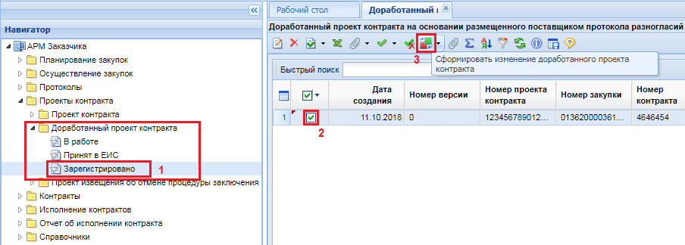
Рисунок 642. Кнопка формирования изменения доработанного проекта контракта
При этом Система запросит подтверждение формирования изменения доработанного проекта контракта (Рисунок 643).
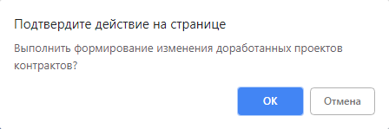
Рисунок 643. Подтверждение действия по формированию изменения
По нажатию на кнопку [ОК] будет сформировано изменение документа с протоколом успешного формирования или же протокол контроля о невозможности формирования изменения документа (Рисунок 644).
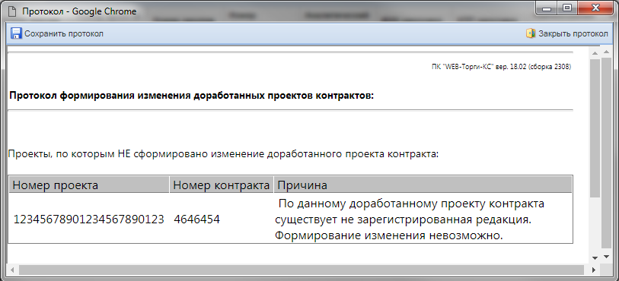
Рисунок 644. Протокол с текстом контроля, запрещающим формирование изменение доработанного проекта контракта при наличии существующего не зарегистрированного изменения
Вновь сформированный документ будет доступен в папке навигатора «Доработанный проект контракта» в фильтре «В работе» (Рисунок 645). Для внесения изменения в документ его необходимо выделить и нажать на кнопку [Редактировать].
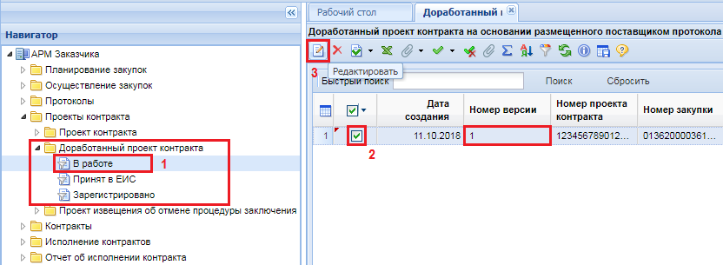
Рисунок 645. Вновь сформированное изменение доработанного проекта контракта
В открывшейся электронной форме документа будет доступна для заполнения вкладка «Сведения об изменении» (Рисунок 646).
Рисунок 646. Сведения об изменении
В поле «По чьей инициативе производится изменение» необходимо выбрать одно из доступных значений из выпадающего списка. В зависимости от выбранного значения активирует то или иное поле для заполнения сведений. После внесения всех необходимых данных документ следует сохранить по кнопке [Сохранить], прикрепить необходимые документы, перейдя в режим работы со вложенными файлами по кнопке [Прикрепленные файлы].
Подготовленное изменение доработанного проекта контракта следует отправить в ЕИС по кнопке [Отправить документ в ЕИС].
    - Формирование проекта извещения об отмене процедуры заключения контракта
Если возникла необходимость в отмене размещенного в ЕИС проекта контракта, то необходимо перейти в папке навигатора «Проект контракта» или «Доработанный проект контракта» в фильтр «Зарегистрировано», выделить необходимый документ и воспользоваться кнопкой [Сформировать проект извещения об отмене процедуры заключения контракта] (Рисунок 647).
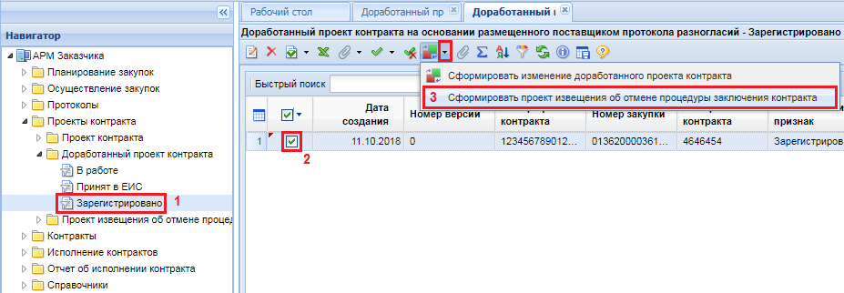
Рисунок 647. Кнопка формирования проект извещения об отмене процедуры заключения контракта
При этом Система запросит подтверждение формирования проекта извещения об отмене процедуры заключения контракта (Рисунок 653).
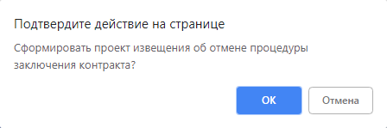
Рисунок 648. Подтверждение действия по формированию изменения
По нажатию на кнопку [ОК] будет сформировано изменение документа с протоколом успешного формирования или же протокол контроля о невозможности формирования изменения документа (Рисунок 654).
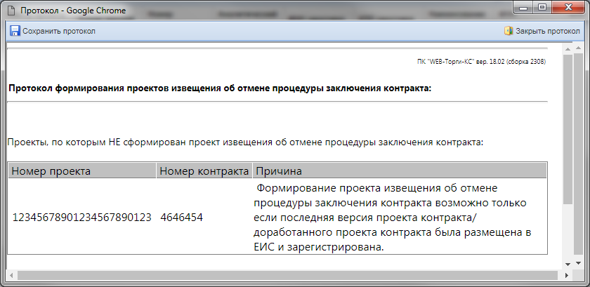
Рисунок 649. Протокол с текстом контроля, запрещающим формирование проекта извещения об отмене процедуры заключения контракта при наличии существующего не зарегистрированного изменения проекта контракта/доработанного проекта контракт
Вновь сформированный документ будет доступен в папке навигатора «Проект извещения об отмене процедуры заключения контракта» в фильтре «В работе» (Рисунок 650). Для внесения сведений в документ следует выбрать его и нажать на кнопку [Редактировать].
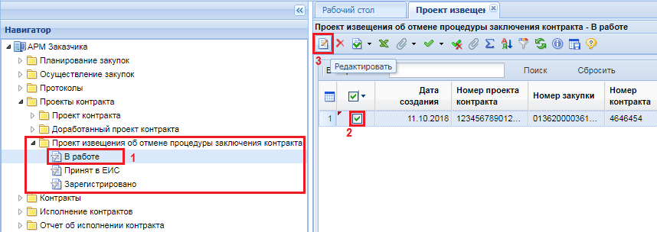
Рисунок 650. Вновь сформированный проект извещения об отмене процедуры заключения контракта
Электронная форма документа заполняется в момент своего формирования на основе сведений из проекта контракта и доработанного проекта контракта (Рисунок 651).
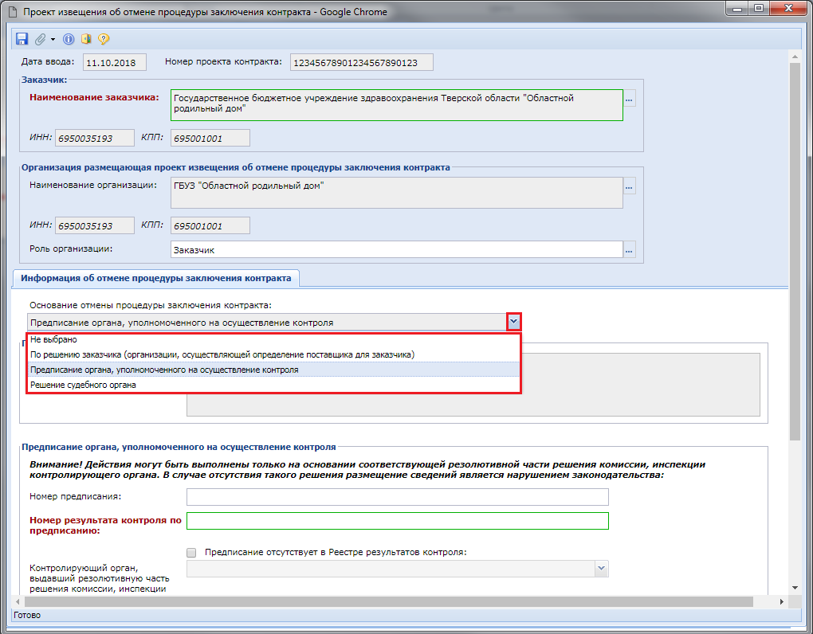
Рисунок 651. Электронная форма проекта извещения об отмене процедуры заключения контракта
В поле «Основание отмены процедуры заключения контракта» необходимо выбрать одно из доступных значений. В зависимости от выбранного значения будут доступны для заполнения те или иные поля.
После внесения необходимых исправлений следует сохранить документ по кнопке [Сохранить]. Для прикрепления документов к сформированному документу следует воспользоваться кнопкой [Прикрепленные файлы].
После того, как документ будет исправлен и дополнен необходимой информацией, его следует отправить в ЕИС по кнопке [Отправить документ в ЕИС] (Рисунок 652).
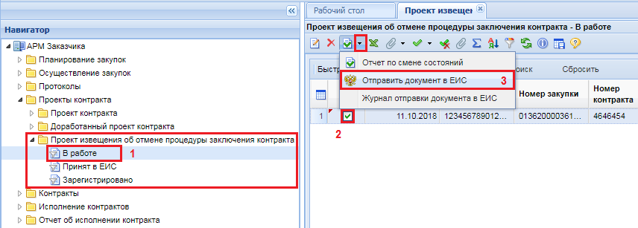
Рисунок 652. Отправка в ЕИС проекта извещения об отмене процедуры заключения контракта
Успешно отправленный документ в ЕИС будет доступен в фильтре «Принят в ЕИС». После регистрации в ЕИС документ перейдет в фильтр «Зарегистрировано». В случае, если при отправке документа в ЕИС возникла ошибка, то причину возникновения ошибки можно посмотреть воспользовавшись кнопкой [Журнал отправки документа в ЕИС].
По факту публикации проекта извещения об отмене процедуры заключения контракта в Системе будут отменены все редакции документа «Проект контракта без подписей» и «Доработанный проект контракта на основании размещенного поставщиком протокола разногласий».

В ЕИС и только в ЕИС есть возможность отмены документа «Извещение об отмене процедуры заключения контракта». Сведения об отмене извещения об отмене процедуры заключения контракта поступят из ЕИС в Систему и признак отмены для документов «Проект контракта без подписей» и «Доработанный проект контракта на основании размещенного поставщиком протокола разногласий» будет снят.

  - Формирование сведений по государственным контрактам и контроль их исполнения
    - Формирование контракта.
После заключения государственного контракта Заказчик формирует в Системе документ «Контракт», содержащий сведения о заключенном государственном контракте (его изменении), для включения в реестр государственных контрактов. Для документа «Контракт» доступны следующие состояния (Рисунок 653):
- Создание нового;
- Принят в ЕИС;
- На доработке:
- Зарегистрировано;
- Исполнение завершено/прекращено;
- Контроль не пройден;
- Контроль пройден.
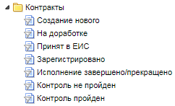
Рисунок 653. Состояния документа «Контракт».
После завершения процедуры размещения заказа необходимо сгенерировать государственный контракт, который в случае успешной генерации отобразится в фильтре «Создание нового». Документ «Контракт» можно сгенерировать:
- по кнопке [Создать по части 1 пунктам 26, 33 статьи 93] (смотрим п. 2.14.1.1);
- по кнопке [Сформировать контракт без публикации извещений] (смотрим п. 2.14.1.3);
- по кнопке [Сформировать контракт по опубликованным извещениям] (смотрим п. 2.14.1.2);
- по кнопке [Сформировать контракт] из состояний лота извещения «Состоявшаяся процедура размещения заказа» и «Несостоявшаяся процедура размещения заказа» (используется для формирования контракта по всем способам определения поставщика, по которым создается извещение) (смотрим п. 2.14.1.2);
- по кнопке [Сформировать контракт] из документа «Заявка на закупку» в состоянии «Принято к исполнению» (используется для формирования контракта с единственным поставщиком, по которым не требуется создание и публикация извещения) (смотрим п. 2.14.1.3).
Для контрактов по способу определения поставщика запрос предложений указание основания для заключения контракта с единственным поставщиком возможно ТОЛЬКО при наличии в ЕИС протокола со статусом "Итоговый".

      - Создание контракта по п. 26 и п. 33 ч.1 ст. 93 44-ФЗ
Для создания документа «Контракт» по п.26 и п.33 ч.1 ст. 93 44-ФЗ, необходимо в фильтре «Создание нового» нажать на кнопку [Создать по части 1 пунктам 26, 33 статьи 93] из выпадающего списка кнопки [Создать] (Рисунок 654). При этом откроется форма для заполнения документа «Контракт».
Следует помнить, что для заполнения документа «Контракт» по данным способам определения поставщика необходимо наличие согласованного и опубликованного плана-графика, содержащего лоты плана-графика с вышеуказанными способами определения поставщика (смотрим п. 2.5.1)
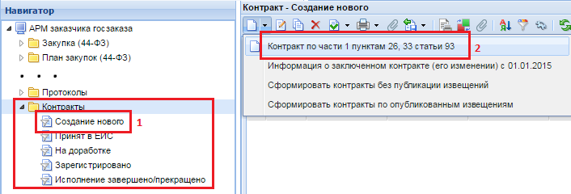
Рисунок 654. Кнопка создания контракта по п.26 и п.33 ч.1 ст.93 44-ФЗ
Во вкладке «Общие данные» заполняются все без исключения обязательные для заполнения поля (Рисунок 655).

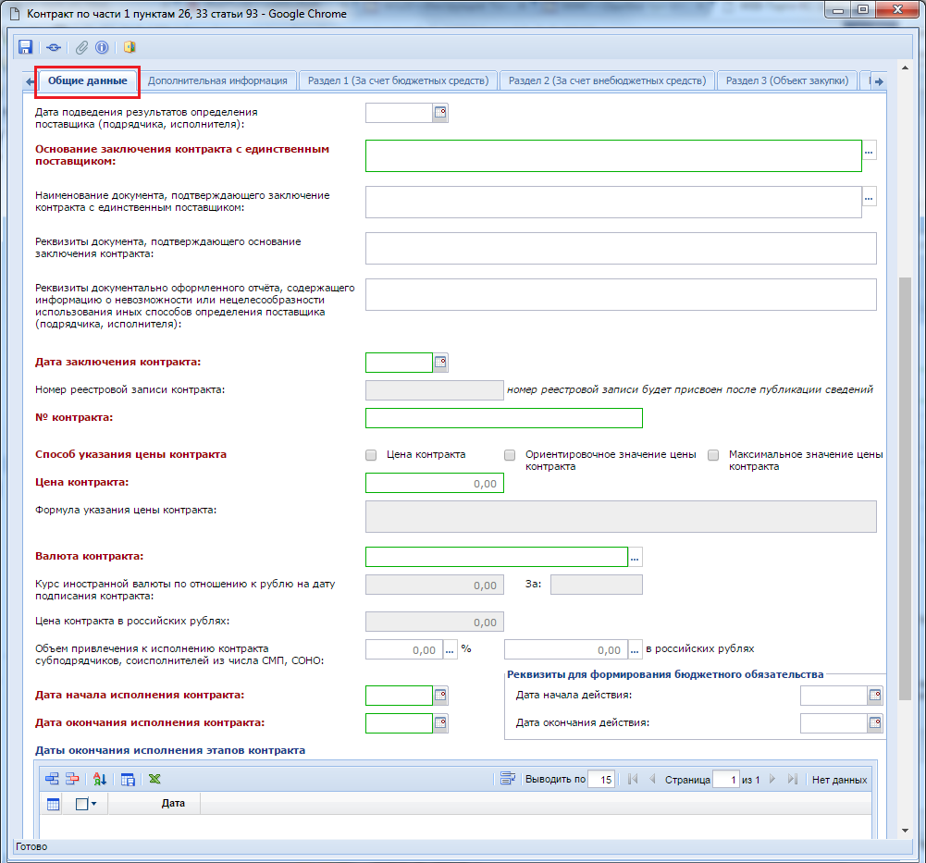
Рисунок 655. Поля для заполнения во вкладке «Общие данные»
Введенное значение в поле «Дата окончания исполнения контракта» автоматически переходит в поле «Дата окончания исполнения этапов контракта». Если контракт предполагает более одного этапа контракта, то для добавления необходимых дат окончания исполнения этапов контракта необходимо воспользоваться кнопкой [Добавить строку] и указать необходимую дату.
Во вкладке «Раздел 1 (За счет бюджетных средств)» или же во вкладке «Раздел 2 (За счет внебюджетных средств)», в зависимости от того, за счет каких средств предполагается осуществление исполнения контракта, добавляется новая строка по кнопке [Добавить строку] (Рисунок 656). Двойным щелчком по полю «Связанная строка позиции плана» открывается справочник строк лотов плана-графика со способом определения поставщика по п.26 и п.33 ч.1 ст. 93 44-ФЗ. При этом поле «БК» будет заполнено на основе данных из выбранной строки лота плана-графика. Также необходимо указать сумму по годам, в течении которых предполагается исполнение контракта.
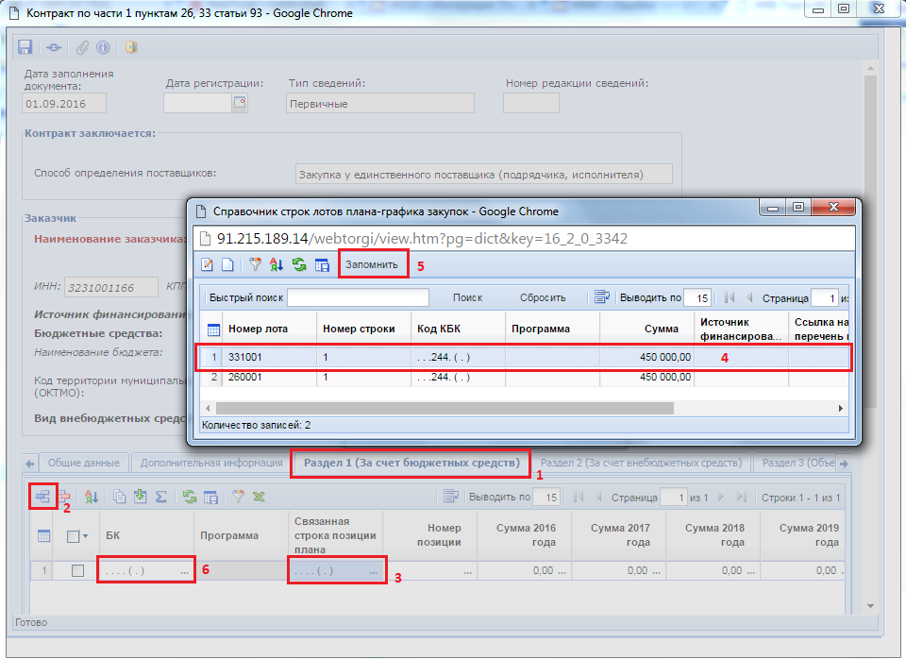
Рисунок 656. Заполнение раздела за счет внебюджетных средств
Для заполнения суммы по годам следует воспользоваться двойным кликом по необходимому полю финансового года. При этом откроется форма «Просмотр и редактирование сумм контракта по месяцам» позволяющая разбить по месяцам суммы этапов исполнения контракта для выбранного финансового года (Рисунок 657). Данная форма позволяет создавать более одного этапа на один месяц финансового года. Сумма всех введенных этапов исполнений контракта после сохранения формы по кнопке [Сохранить разбивку] будет отражена в поле финансового года, для которого была сохранена разбивка.
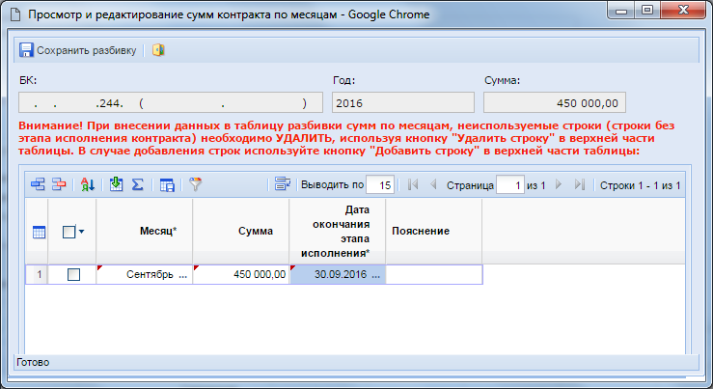
Рисунок 657. Форма «Просмотр и редактирование сумм контракта по месяцам»
Во вкладке «Раздел 3 (Объект закупки)» указывается закупаемая продукция (Рисунок 658). Для этого заполняются поля «№ п/п», «Код классификации продукции», «Наименование товара, работы или услуги», «Единица измерения», «Цена за единицу», «Количество», «Сумма».
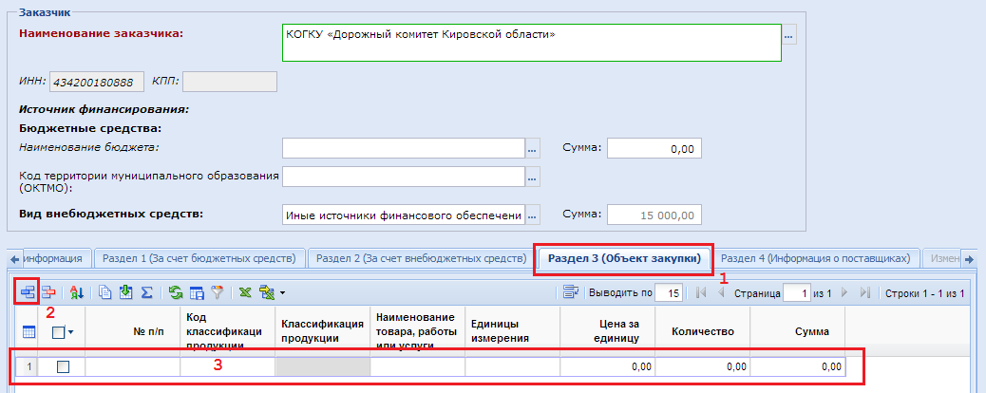
Рисунок 658. Вкладка «Объект закупки»
Во вкладке «Раздел 4 (Информация о поставщике)» для выбора поставщика из справочника «Поставщики услуг» достаточно двойным щелчком по полю «Наименование» вызвать справочник поставщиков услуг и выбрать нужного поставщика (Рисунок 659). Если в справочнике поставщиков нет необходимого поставщика или же по нему введены некорректные данные, то смотрим п. 2.16.1 данного руководства.
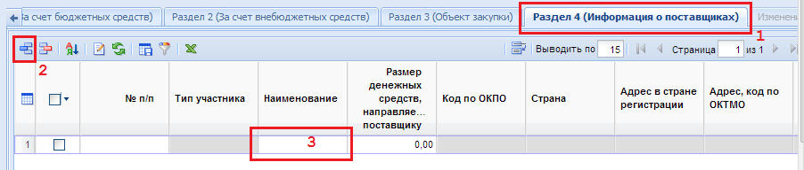
Рисунок 659. Заполнение информации о поставщике
Поле «Размер денежных средств, направляемых поставщику» заполняется только в том случае, если поставщик услуг является юридическим лицом Российской Федерации.
После того как все необходимые поля документа «Контракт» будут заполнены, его необходимо сохранить и в случае успешного прохождения всех контролей отправить в ЕИС по кнопке [Отправить документ в ЕИС].
      - Создание контракта из лота извещения
Для создания контракта по результатам проведения закупки следует перейти к списку документов «Реестр лотов» (Рисунок 660) в состоянии «Состоявшаяся процедура размещения заказа» (или «Несостоявшиеся процедура размещения заказа»), выбрать требуемые документы и нажать кнопку [Сформировать контракт] (Рисунок 661), при этом появится окно, запрашивающее подтверждение формирования документа.
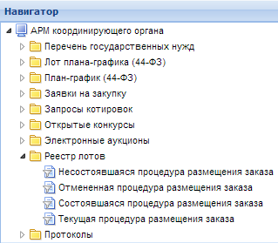
Рисунок 660. Переход к текущим лотам
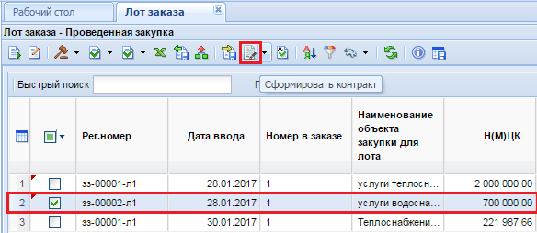
Рисунок 661. Формирование контракта
В случае, если контракт уже был ранее сформирован, Система отобразит соответствующее сообщение (Рисунок 662).
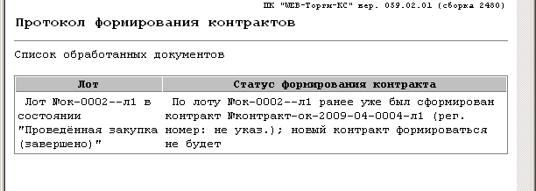
Рисунок 662. Протокол контроля на ранее сгенерированный контракт из выбранного лота
При успешном формировании контракта в протоколе формирования будет указан его номер (Рисунок 663).
Рисунок 663. Протокол успешно сформированного контракта
Успешно сгенерированный документ отобразится в навигаторе в списке документов «Контракт» в состоянии «Создание нового».
Формирование контракта из лота извещения возможно осуществить также по кнопке [Сформировать контракт по опубликованным извещениям] в фильтре «Создание нового» папки «Контракт» (Рисунок 664).
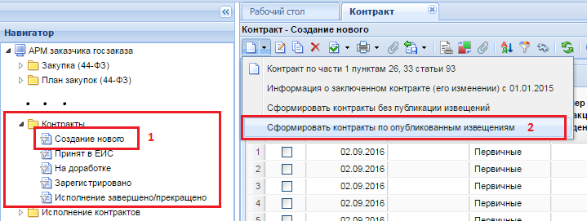
Рисунок 664. Создание контракта по опубликованным извещениям
В открывшейся форме необходимо выбрать лот, для которого будет формироваться контракт, и нажать на кнопку [Запомнить] (Рисунок 665).
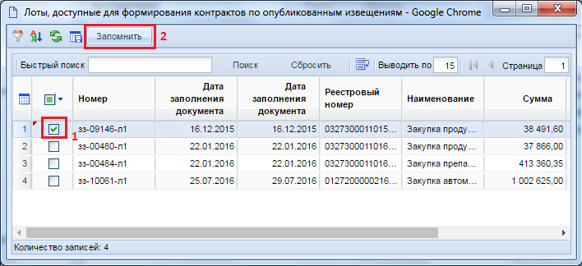
Рисунок 665.Лоты доступные для формирования контракта по опубликованным извещениям
При успешном формировании контракта в протоколе формирования будет указан его номер (Рисунок 663).
В случае, если контракт уже был ранее сформирован, Система отобразит соответствующее сообщение (Рисунок 662).
Документ «Контракт» предназначен для учета сведений о заключенном государственном или муниципальном, а также гражданско-правовых договоров бюджетных учреждений на поставки товаров, выполнение работ, оказание услуг и о требованиях к технологическим, программным, лингвистическим, правовым и организационным средствам обеспечения пользования официальным сайтом в сети Интернет, на котором размещаются указанный реестр».
Форма редактирования контракта показана на (Рисунок 666).
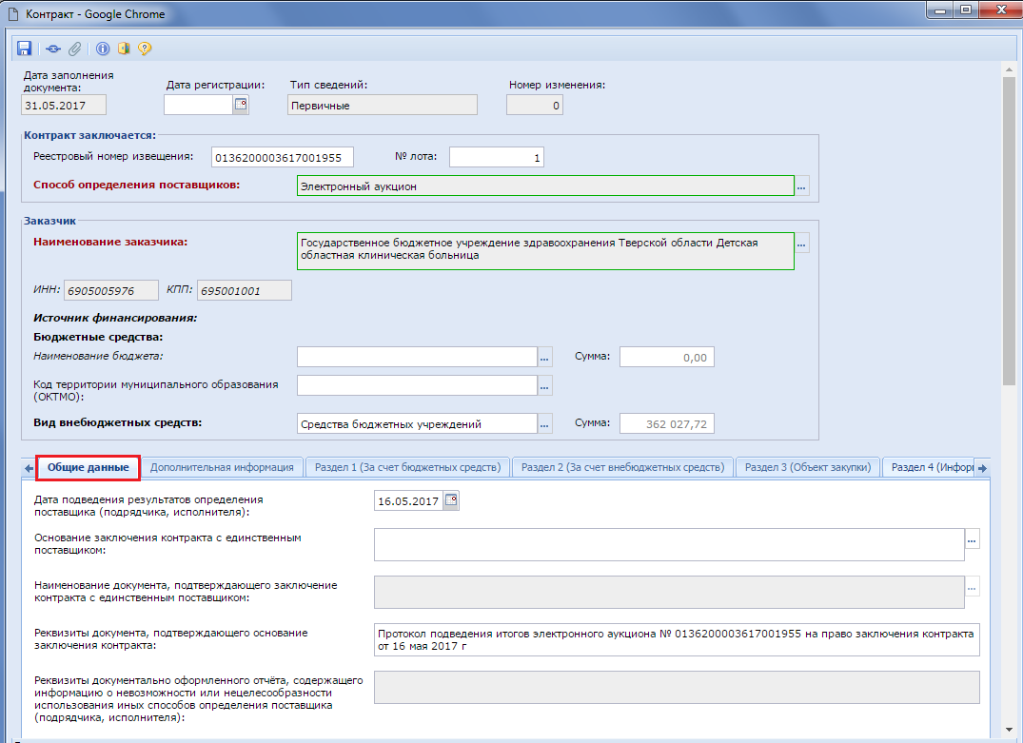
Рисунок 666. Документ «Контракт».
Окно редактирования контракта состоит из заголовочной части и восьми вкладок:
Общие данные – содержит информацию по основанию заключения контракта, дату, номера контракта и реестровой записи, способ указания цены контракта, цену контракта, валюту контракта, сроки начала и окончания исполнения контракта (Рисунок 655).
Дополнительная информация – содержит поля для заполнения информации по обеспечению исполнения контракта и экономии при заключении энергосервисного контракта.
Информация о гарантии качества.
Раздел 1 (За счет бюджетных средств) предназначен для разбивки цены контракта на суммы, финансируемые за счет бюджетных средств, в разрезе расходной бюджетной классификации по годам.
Раздел 2 (За счет внебюджетных средств) предназначен для разбивки цены контракта на суммы, финансируемые за внебюджетные средства, в разрезе расходной бюджетной классификации по годам.
Раздел 3 (Объект закупки) предназначен для указания предмета контракта: продукции (услуги), цены, количества и суммы.
Раздел 4 (Информация о поставщиках) предназначен для указания информация о поставщиках (исполнителях, подрядчиках) по контракту.
Организация разместившая\размещающая контракт – заполняется в том случае, если сведения о заключенном контракте размещает не сам заказчик, а также в тех случаях, когда у пользователя заказчика указано несколько ролей в ЕИС.
Получатели – предназначено для заполнения нескольких получателей бюджетных средств, с возможностью указания по каким конкретно БК будет производиться оплата тем или иным получателям.
Изменения предназначены для заполнения полей, в случае внесения изменения к первичному контракту с указанием типа вносимых изменений с описанием изменений, реквизиты документа, являющиеся основанием для этих изменений, а в случае изменения цены контракта обоснование изменения цены и комментарии к нему (Рисунок 676).
Сведения о состоянии документа (служебная информация) – содержит служебную информацию о создании и последнем обновлении документа.
Во вкладке «Общие данные» заполняются все без исключения обязательные для заполнения поля (Рисунок 667).
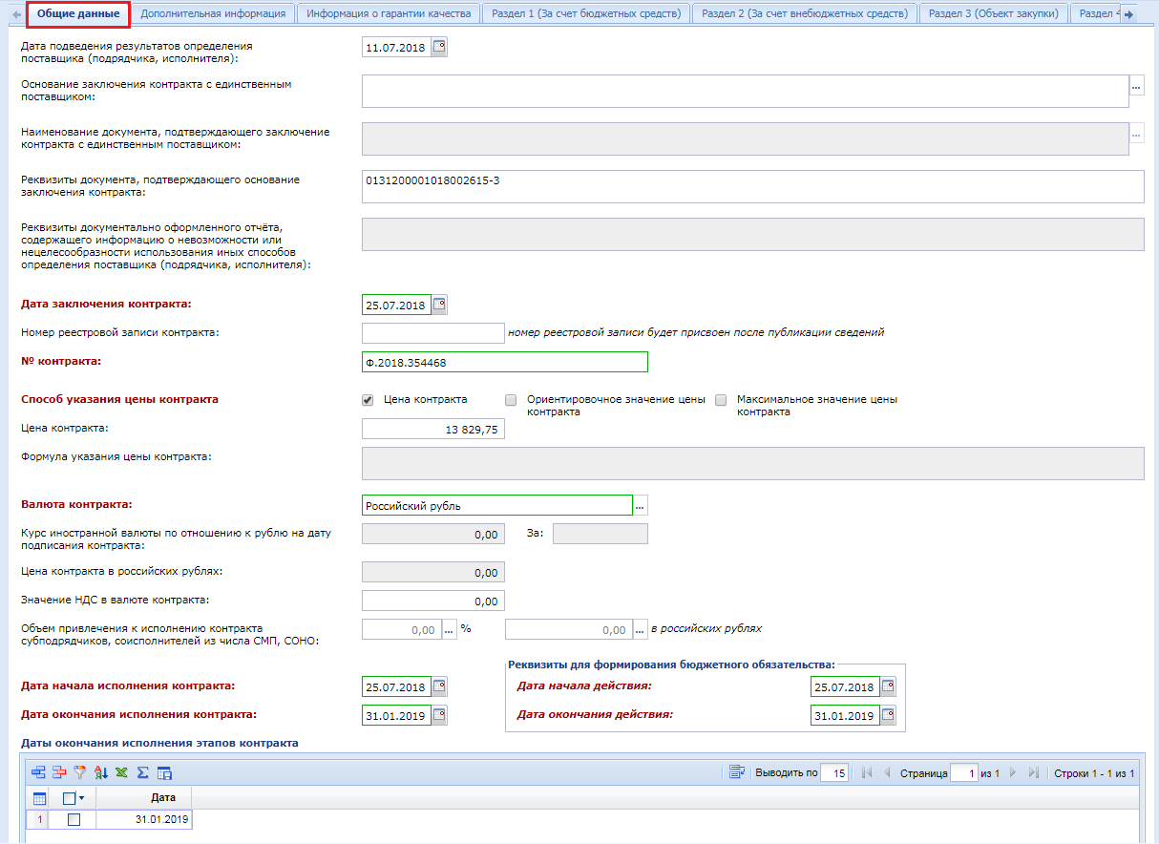
Рисунок 667. Вкладка «Общие данные»
Поле «Основание заключения контракта с единственным поставщиком» заполняется путем выбора значений из одноименного справочника, если способ определения у проводимой закупки соответствует значению «закупка у единственного поставщика, подрядчика, исполнителя» или же в случае, если закупка проводилась по конкурентному способу определения поставщика и закупка была признана несостоявшейся.
Значение в поле «Номер реестровой записи контракта» присваивается после успешной отправки документа в ЕИС и заполняется автоматически Системой после получения сведений об успешной регистрации сведений о контракте в ЕИС.
В зависимости от введенного значения в поле «Дата окончания исполнения контракта» автоматически создается соответствующая запись в таблице «Дата окончания исполнения этапов контракта». Для добавления дополнительных дат или исключения лишних используются соответственно кнопки [Добавить строку] и [Удалить строку].
Поля в блоке «Реквизиты для формирования бюджетного обязательства» обязательны для заполнения, т.к. данные из этих полей используются при формировании БО в качестве данных в полях «Дата НД» и «Дата ОД» из контрактов в момент передачи сведений в базу исполнения бюджета.
От года, указанного в поле «Дата заключения контракта», зависит наименование столбцов, отражающих объем финансирования по годам за счет бюджетных и внебюджетных средств (Рисунок 670).
Во вкладке «Дополнительная информация» доступны для заполнения следующие блоки полей (Рисунок 668):
- Обеспечение исполнения контракта;
- Информация об экономии при заключении энергосервисного контракта;
- Информация о возвращении банковской гарантии или уведомление об освобождении от обязательств по банковской гарантии;
- Информация об авансовом платеже в случае, если контрактом предусмотрена выплата аванса.
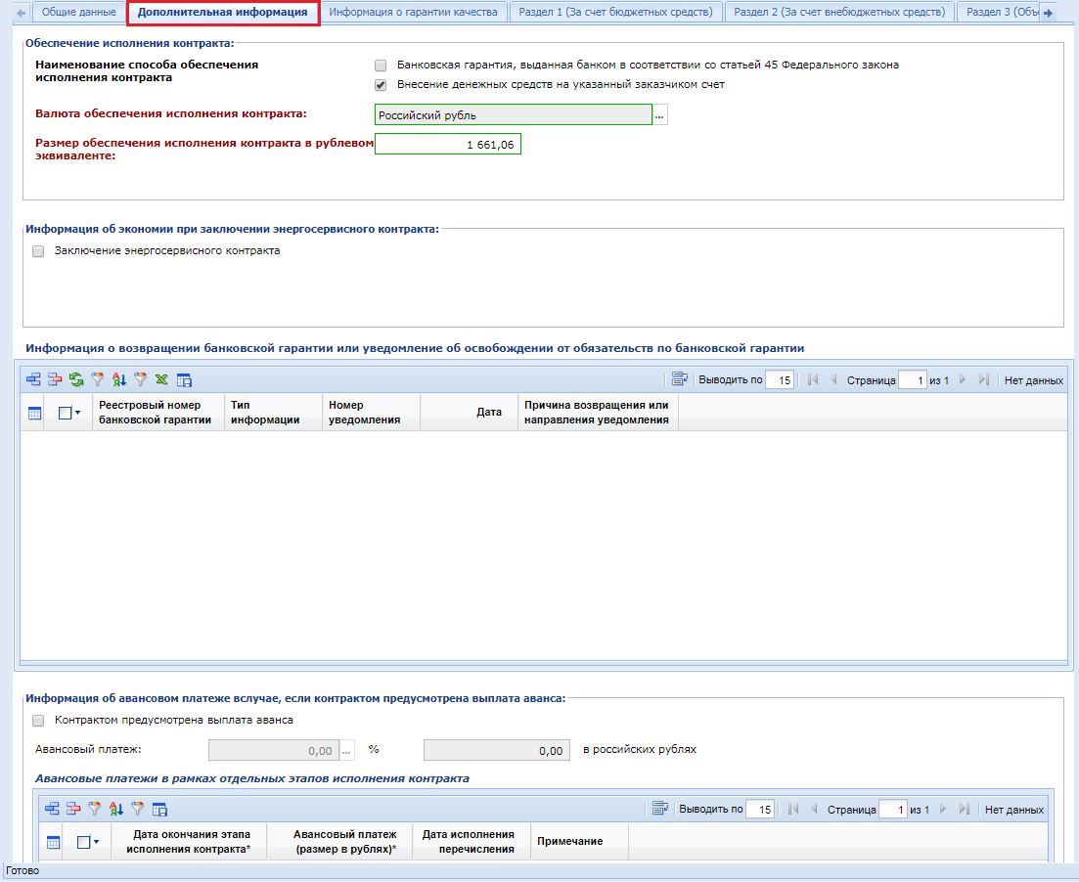
Рисунок 668. Дополнительная информация
Во вкладке «Информация о гарантии качества» доступны для заполнения следующие блоки полей (Рисунок 669):
- Информация о гарантии качества товара, работы, услуги;
- Обеспечение исполнения обязательств по предоставленной гарантии качества товаров, работ, услуг.
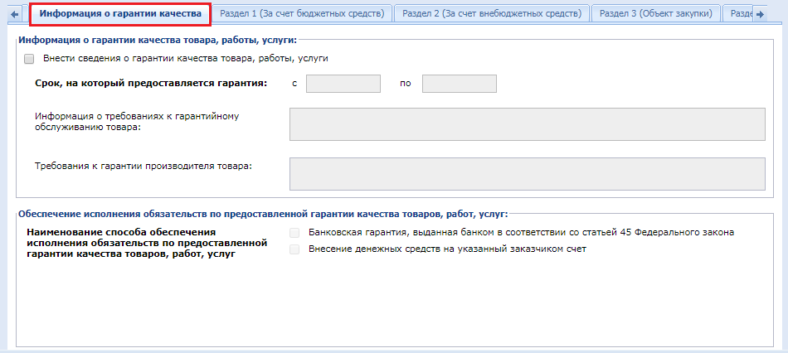
Рисунок 669. Информация о гарантии качества
Значения в полях вкладок «Раздел 1 (За счет бюджетных средств)», «Раздел 2 (За счет внебюджетных средств)», «Раздел 3 (Объект закупки)» автоматически заполняются из имеющихся данных документа, из которых они были сформированы (заявка на закупку, лот извещения) (Рисунок 670). В случае конкурентного способа определения поставщика цена контракта будет соответствовать цене, предложенной победителем закупки и цена за единицу каждой единицы товара будет рассчитана автоматически на основе коэффициента понижения цены в ходе торгов.
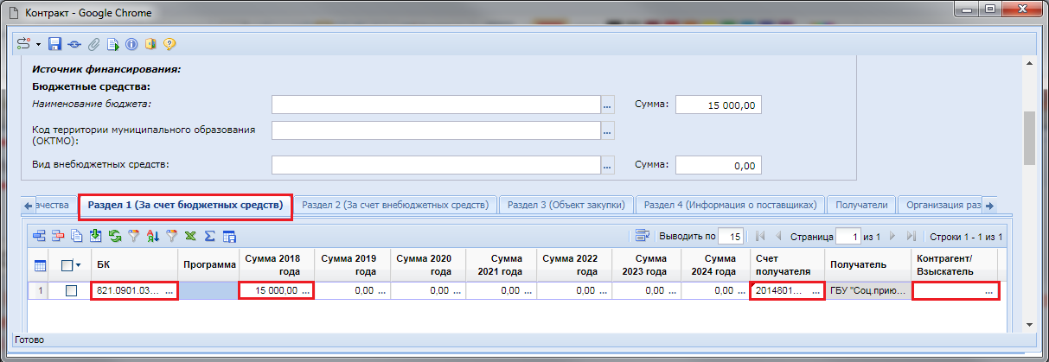
Рисунок 670. Заполнение вкладки «Раздел 1 (За счет бюджетных средств)»
Поля со значениями сумм по бюджетным и внебюджетным средствам в заголовочной части документа «Контракт» заполняются автоматически на основе введенных данных по годам во вкладках «Раздел 1 (За счет бюджетных средств)», «Раздел 2 (За счет внебюджетных средств)» (Рисунок 670).
Для изменения значений сумм по годам, а также для отражения разбивки суммы по годам следует двойным кликом ЛКМ по полю суммы открыть электронную форму просмотра и редактирования сумм контракта по месяцам и заполнить необходимыми сведениями (Рисунок 671).
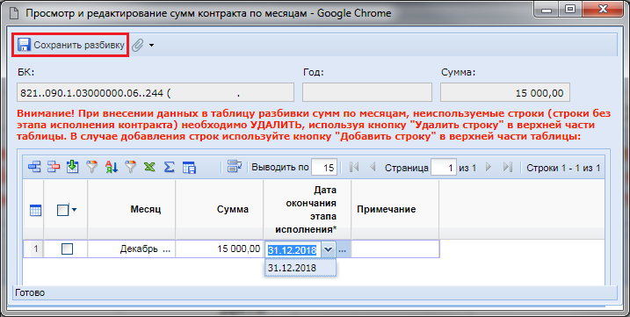
Рисунок 671. Этапы исполнения контракта
Значение в поле «Счет получателя» заполняется из справочника доступных для использования лицевых счетов по двойному клику в поле.
Если контракт многолетний, график исполнения контракта необходимо сформировать на сумму каждого года контракта.
Значение в поле «Контрагент/Взыскатель» следует заполнять только в том случае, если планируется перевести денежные средства не на счет поставщика, а на счет другой организации. Для этого должна быть заполнена вкладка в контракте «Получатели», откуда и выбирается значение для данного поля. Заполнение данного поля актуально в тех случаях, когда поставщиком является одна организация по контракту, а денежные средства переводятся другой организации, согласно контракту.
Вкладка «Раздел 2 (За счет внебюджетных средств)» заполняется абсолютно аналогично сведениям во вкладке «Раздел 1 (За счет бюджетных средств)».
Поля со значениями сумм по бюджетным и внебюджетным средствам в заголовочной части документа «Контракт» заполняются автоматически на основе введенных данных по годам во вкладках «Раздел 1 (За счет бюджетных средств)», «Раздел 2 (За счет внебюджетных средств)» (Рисунок 670).
Сведения об исполнении этапов контрактов, указываемых в разделе 1 и в разделе 2, в дальнейшем будут отражаться в документе «Исполнение контракта» (смотрим п. 2.14.6 данного руководства пользователя).
Во вкладке «Раздел 3 (Объект закупки)» отражается перечень закупаемых товаров, выполняемых работ, оказываемых услуг с отражением наименования, количества, цены за единицу и стоимости (Рисунок 672). В случае закупок лекарственных препараторов следует заполнить поле «Сведения об объекте, когда он является лекарственным препаратом» (смотрим п. 2.14.1.4 данного руководства пользователя).
Также в данной вкладке доступен блок полей для заполнения информации об изменении объекта закупки в соответствии с частью 7 статьи 95 44-ФЗ (Рисунок 672).
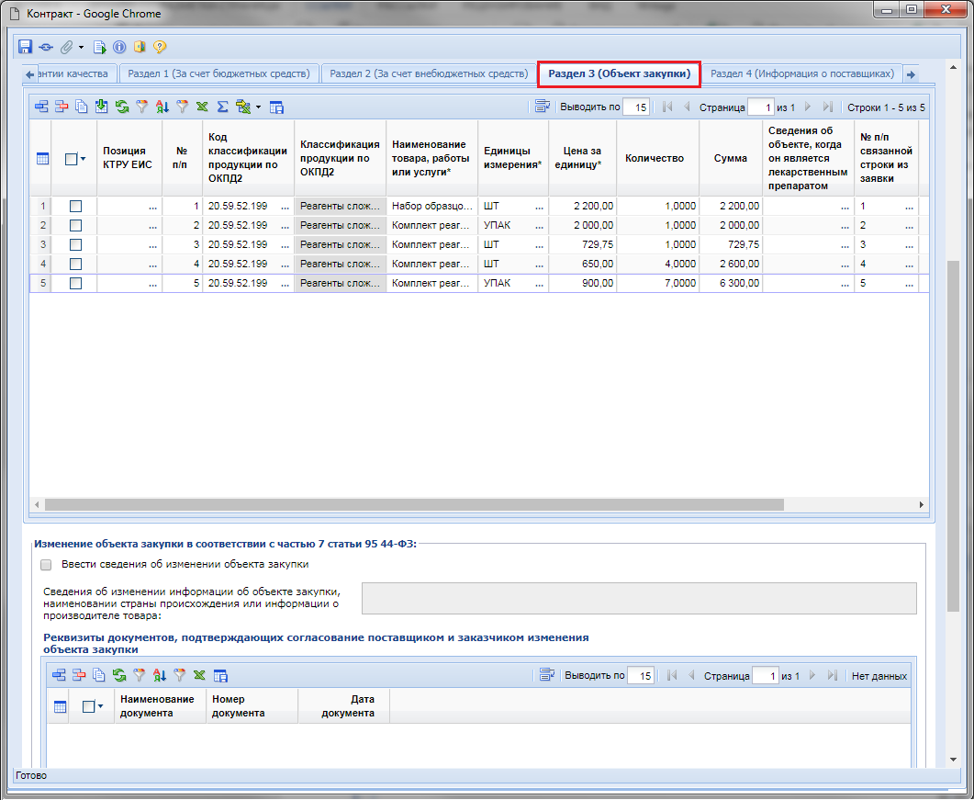
Рисунок 672. Изменение объекта закупки в соответствии с частью 7 статьи 95 44-ФЗ
Во вкладке «Раздел 4 (Информация о поставщиках)» в поле «Наименование» выбирается поставщик из справочника поставщиков услуг (Рисунок 673). После этого необходимо в поле «ИНН в БКС» выбрать поставщика из базы исполнения бюджета, ориентируясь на счет получателя (данное поле доступно только в тех регионах, где включена интеграция с системой исполнения бюджета и выведены соответствующие поля).

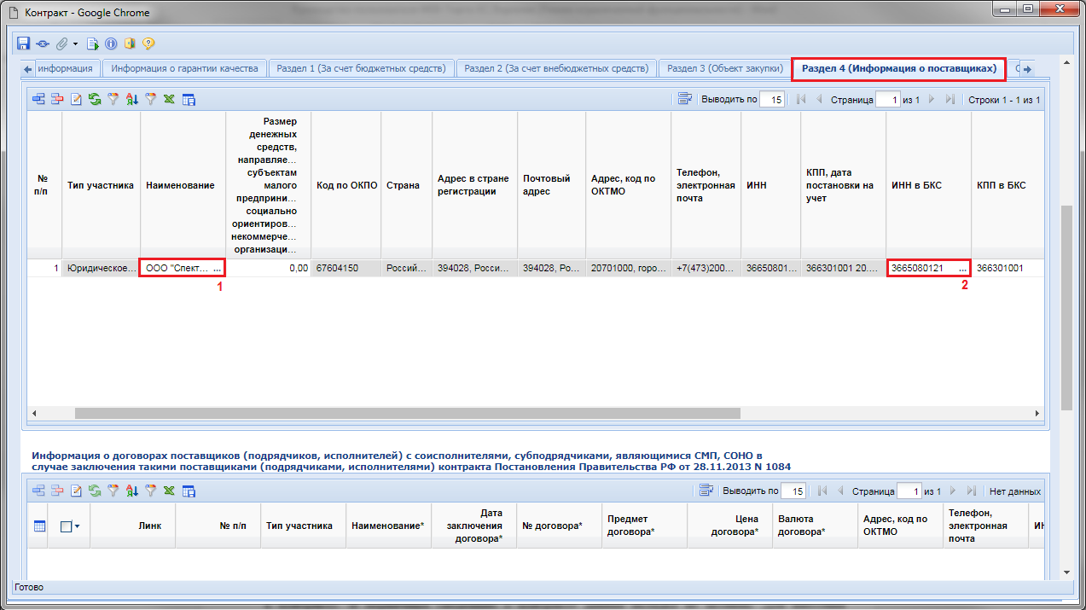
Рисунок 673. Информация о поставщиках
Сведения в таблице «Информация о договорах поставщиков (подрядчиков, исполнителей) с соисполнителями, субподрядчиками, являющимися СМП, СОНО в случае заключения такими поставщиками (подрядчиками, исполнителями) контракта Постановления Правительства РФ от 28.11.2013 №1084» будут доступны только в том случае, если во вкладке «Общие данные» в поле «Объем привлечения к исполнению контракта субподрядчиков, соисполнителей из числа СМП, СОНО» будут внесены сведения.
Вкладка «Получатели» позволяет заполнить сведения об организациях, которые будут являться получателями денежных средств в ходе исполнения контракта (Рисунок 674). Данная вкладка заполняется только в тех случаях, когда требуется проводить выплаты по контракту организации, не являющейся поставщиком услуг по контракту. Заполняется аналогично сведениям о поставщиках услуг. Сперва выбирается поставщик из справочника поставщиков услуг в поле «Наименование» и поставщик из базы бюджета в поле «ИНН в БКС». Значения из данный вкладки используются в качестве справочных значений для заполнения поля «Контрагент/Взыскатель» во вкладках «Раздел 1 (За счет бюджетных средств)» и «Раздел 2 (За счет внебюджетных средств)».
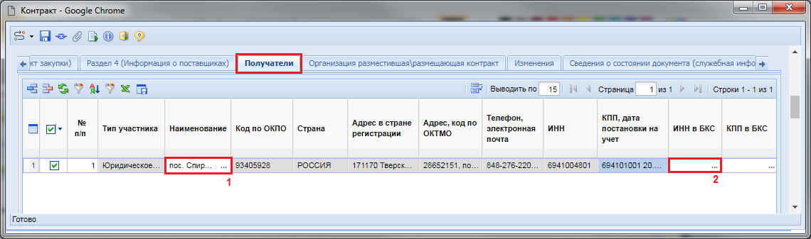
Рисунок 674. Получатели
Сведения во вкладке «Организация разместившая\размещающая контракт» заполняются только в том случае, если сведения о заключенном контракте размещает не сам заказчик, а также в тех случаях, когда у пользователя заказчика указано несколько ролей в ЕИС (Рисунок 675). В последнем случае заказчику в поле «Роль организации» необходимо выбрать из справочника значение «Заказчик».
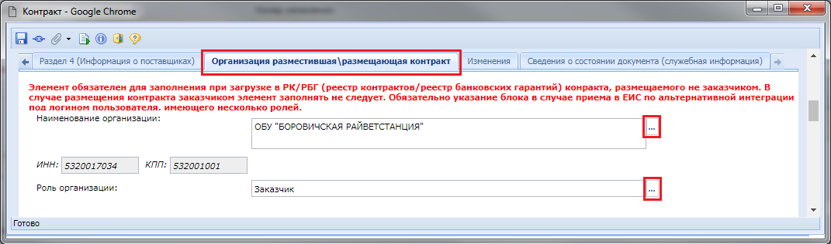
Рисунок 675. Вкладка «Организация разместившая\размещающая контракт»
Вкладка «Изменение» доступна для редактирования только в сформированном изменении к контракту. В первичных сведениях о контракте данная вкладка не активна. Для внесения информации об изменения в контракте следует выбрать тип изменения:
- Исправление сведений;
- Изменение контракта.
В случае изменения контракта необходимо будет отразить причину изменений условий контракта (Рисунок 676), выбрав причину из [Справочник причин изменения условий контракта] (Рисунок 677).
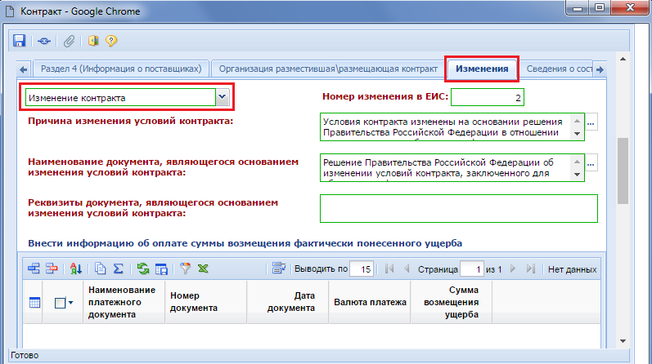
Рисунок 676. Заполнение причин внесения изменений в контракт
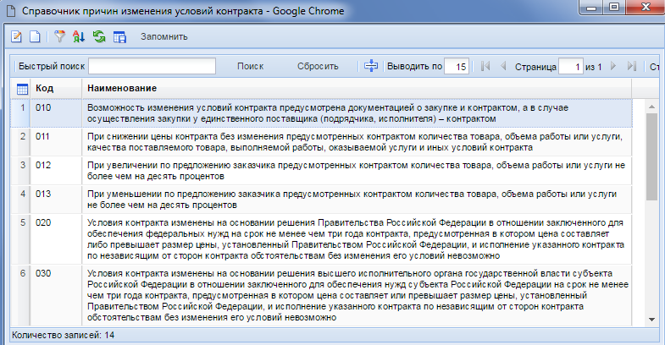
Рисунок 677. Справочник причин изменения условий контракта
Поле «Наименование документа, являющегося основанием изменения условий контракта» заполняется выбором значения из справочника «Документы, являющиеся основанием изменения условий контракта».
Поле «Реквизиты документа, являющегося основанием изменения условий контракта» заполняется на основе данных о документе, являющегося основанием изменения условий контракта.
После заполнения всех необходимых полей документ следует сохранить по кнопке [Сохранить].
      - Создание контракта по единственному поставщику из заявки на закупку
При осуществлении закупки у единственного поставщика по пунктам, не требующим создания и публикации в ЕИС извещений, документ «Контракт» создается в Системе WEB-Торги-КС из документа «Заявка на закупку» в состоянии «Принято к исполнению» по кнопке [Сформировать контракт] (Рисунок 678).
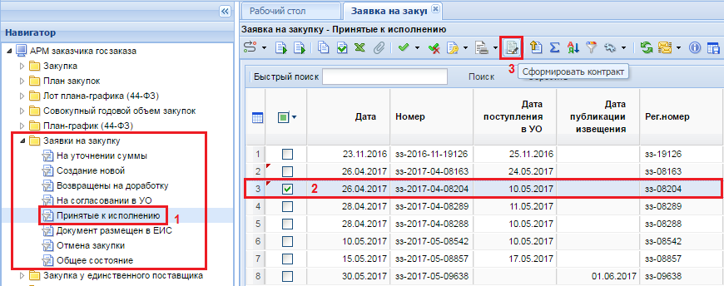
Рисунок 678. Формирование контракта с единственным поставщиком
По нажатию на кнопку формирования контракта выйдет сообщение с запросом подтверждения на формирование контракта (Рисунок 679).
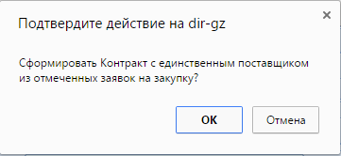
Рисунок 679. Окно подтверждения генерации контракта
Успешно сгенерированный документ отобразится в навигаторе в списке документов «Контракт» в состоянии «Создание нового».
Второй способ формирования контракта по единственному поставщику, не требующего размещения извещения в ЕИС.
Для этого необходимо в фильтре «Создание нового» нажать на кнопку «Сформировать контракт без публикации извещения» (Рисунок 680).
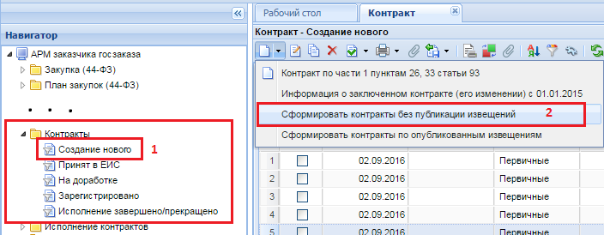
Рисунок 680. Формирование контракта без публикации извещений
В открывшейся форме необходимо выбрать лот, для которого будет формироваться контракт и нажать на кнопку [Запомнить]. Откроется новое окно протокола об успешном формировании контракта.
Форма заполнения документа «Контракт» при этом полностью идентична как в случае формирования контракта из лота извещения (см. 2.14.1.2), так и в случае формирования контракта по единственному поставщику из документа «Заявка на закупку» (Рисунок 666).
Для контрактов по способу определения поставщика запрос предложений указание основания для заключения контракта с единственным поставщиком возможно ТОЛЬКО при наличии в ЕИС протокола со статусом "Итоговый".

      - Заполнение сведений о лекарственных препаратах
Во вкладку «Раздел 3 (Объекта закупки)» в документе «Контракт» с 26.05.2017 г. был добавлен столбец «Сведения об объекте, когда он является лекарственным препаратом» (Рисунок 681).
Во всех сведения о контрактах, размещенных в ЕИС до 26.05.2017г. данный столбец не отображается, во всех остальных сведения о контракте столбец будет присутствовать. В случае формирования изменения к сведениям о ранее заключенных контрактам столбец будет доступен.
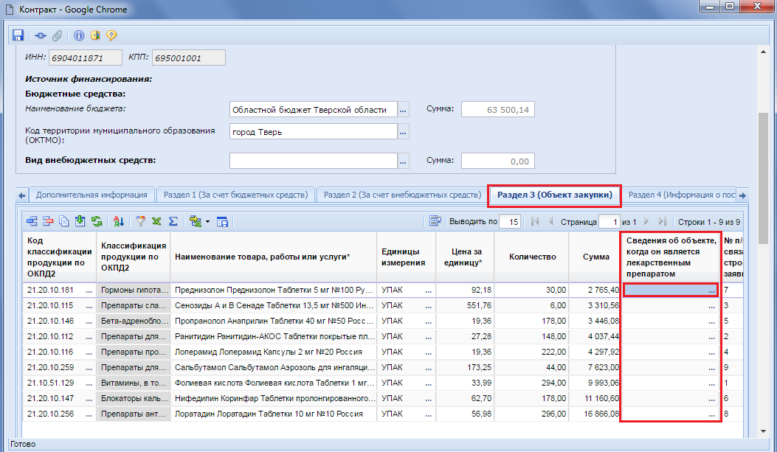
Рисунок 681. Столбец «Сведения об объекте, когда он является лекарственным средством»
Для заполнения полей в столбце «Сведения об объекте, когда он является лекарственным препаратом» необходимо двойным кликом ЛКМ открыть форму «Сведения о лекарственном препарате» (Рисунок 682).
Значение в поле «Код классификации продукции по ОКПД2» автоматически заполняется на основе введенного значения кода ОКПД2 в строке продукции сведений о контракте, для которого вносится информация о лекарственных препаратах.
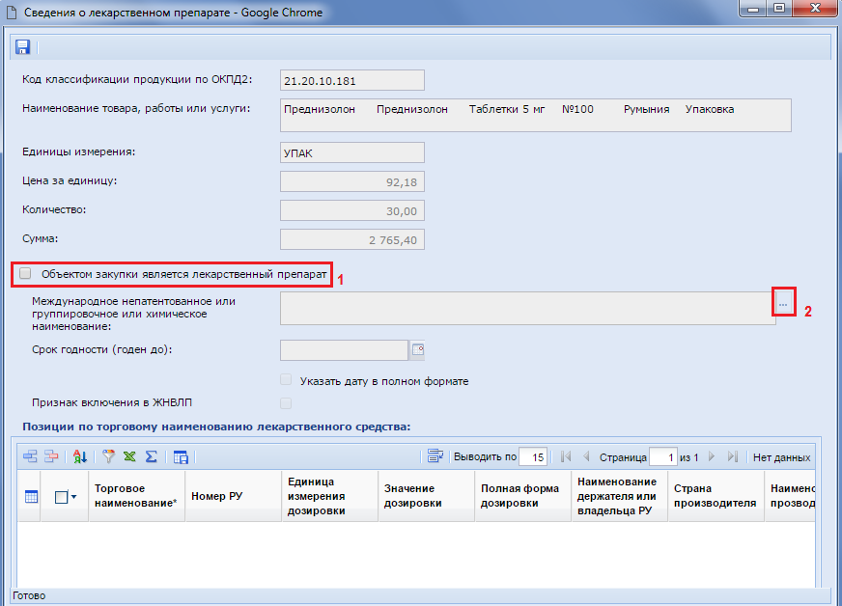
Рисунок 682. Сведения о лекарственном препарате
В открывшейся форме расположены не редактируемые поля, автоматически переходящие из полей строк продукции вкладки контракта «Раздел 3 (Объект закупки)»:
- Код классификации продукции по ОКПД2;
- Наименование товара, работы или услуги;
- Единицы измерения;
- Цена за единицу;
- Количество;
- Сумма.
В первую очередь для начала заполнения сведений о лекарственных препаратах следует активировать режим редактирования, установив флаг «Объектом закупки является лекарственный препарат» (Рисунок 682). После это становится активным поле «Международное непатентованное или группировочное или химическое наименование», для заполнения которого следует выбрать необходимое значение из справочника «Справочник МНН» (Рисунок 683).
Справочник МНН загружен и синхронизируется со справочником ЕИС. Кроме этого есть возможность дополнить данный справочник своими значениями при необходимости. Возможность создания новых записей определяется администраторами Системы в каждом регионе индивидуально.
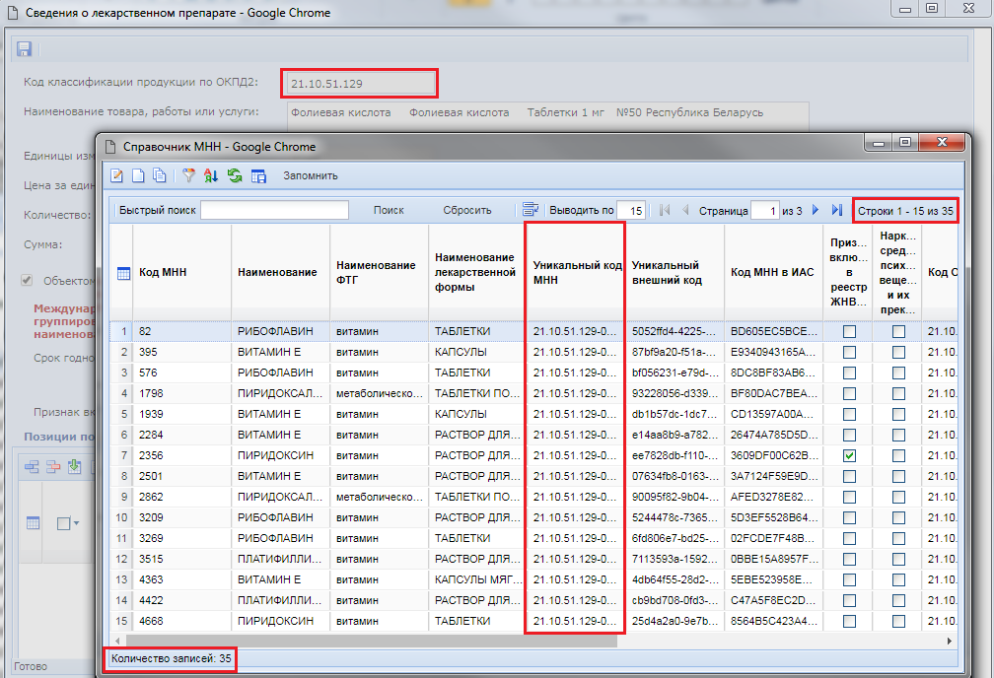
Рисунок 683. Справочник МНН
Открывшийся справочник МНН ограничен записями, соответствующими выбранному коду ОКПД2 в электронной форме «Сведения о лекарственном препарате».
Поиск в справочнике можно производить по различным параметрам. На Рисунок 684 показан поиск и выбор необходимого значения по наименованию закупаемого товара.
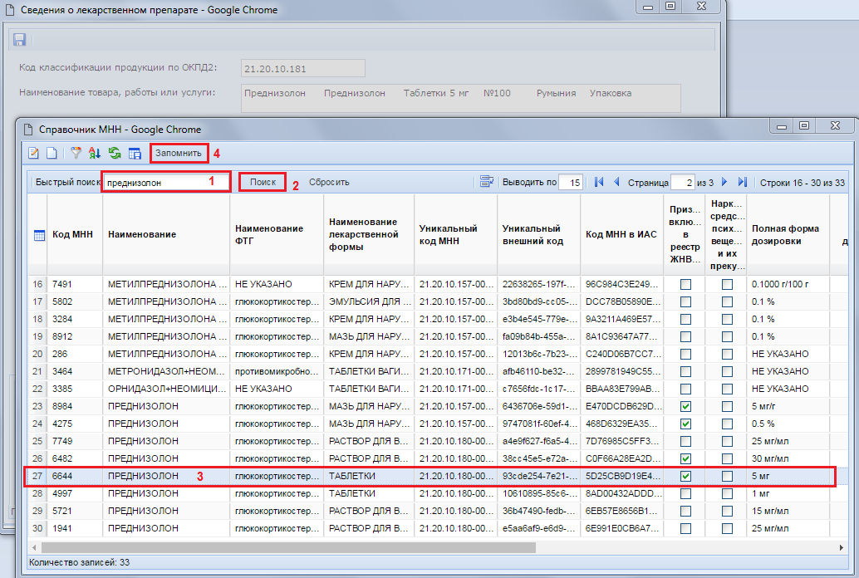
Рисунок 684. Выбор значения из справочника МНН по наименованию товара
Флаг «Признак включения в ЖНВЛП» устанавливается автоматически на основе выбранного значения из справочника МНН (Рисунок 685). Значение в поле «Срок годности (годен до)» заполняет в формате «месяц/год» или же в случае выставления флага «Указать дату в полном формате» в формате «день/месяц/год».
Для добавления позиции по торговому наименованию лекарственного средства следует нажать на кнопку [Добавить строку]. В появившейся пустой строке двойным кликом ЛКМ по полю «Торговое наименование» (Рисунок 685) откроется «Справочник ТН» (Рисунок 686).
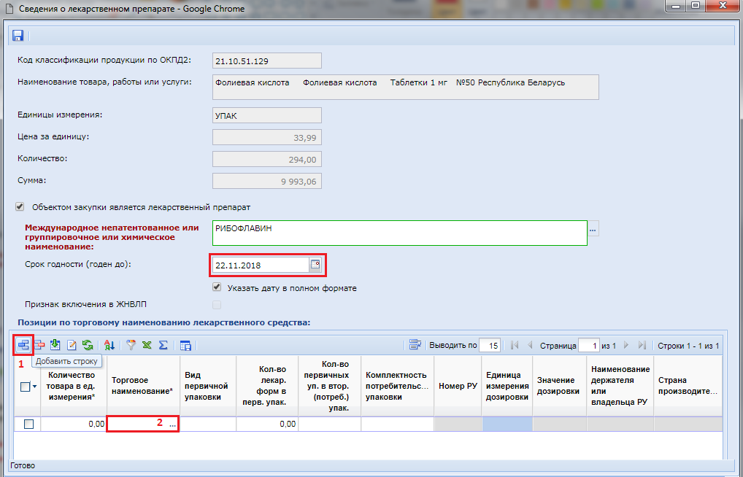
Рисунок 685. Заполнение сведений о позиции по торговому наименованию лекарственного средства
Справочник ТН ограничен набором значений, относящихся к выбранному значению из справочника МНН. Т.е. значения для справочника ТН самостоятельно существовать не могут, а могут быть привязаны только к конкретной записи из справочника МНН. Значения в данный справочник загружены с ЕИС и по ним происходит ежедневная синхронизация данных с ЕИС. Кроме этого возможен ручной ввод записей в справочник ТН. Возможность создания новых записей определяется администраторами Системы в каждом регионе индивидуально.
В случае ручного добавления записей следует помнить следующий момент:
В ручном режиме создаваемая запись в справочнике ТН может быть привязана только к вручную созданному справочному значению МНН. Все загруженные с ЕИС записи ТН связаны только с записями справочника МНН, загруженными также с ЕИС.

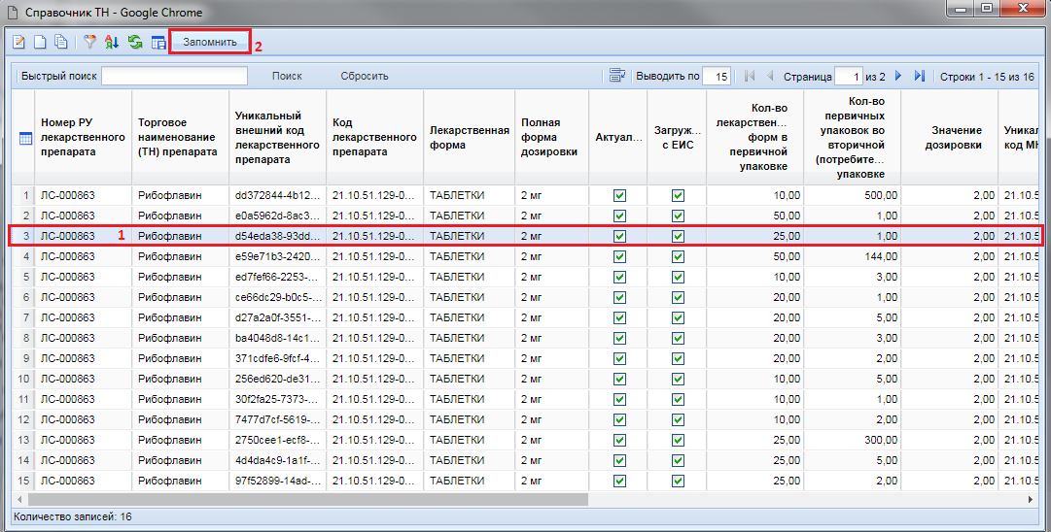
Рисунок 686. Справочник ТН
Для выбора необходимой записи из справочника достаточно его выделить и нажать на кнопку [Запомнить]. Выбранная запись отобразится в таблице «Позиции по торговому наименованию лекарственных средств» (Рисунок 687). При необходимости выбора нескольких записей из справочника следует добавить новую строку и повторить процедуру выбора значения из справочника ТН. В полях столбца «Количество товара» следует отразить количество по выбранной позиции. Суммарное значение в полях количество товара не должно превышать значения в поле «Количество» (Рисунок 687).
Для выбранного значения из справочника ТН доступен следующий набор полей для ручной корректировки, без создания отдельного справочника с необходимым набором полей:
- Вид первичной упаковки;
- Кол-во лекар. форм в перв. упак.;
- Кол-во первичных уп. в втор. (потреб.) упак.;
- Комплектность потребительской упаковки.
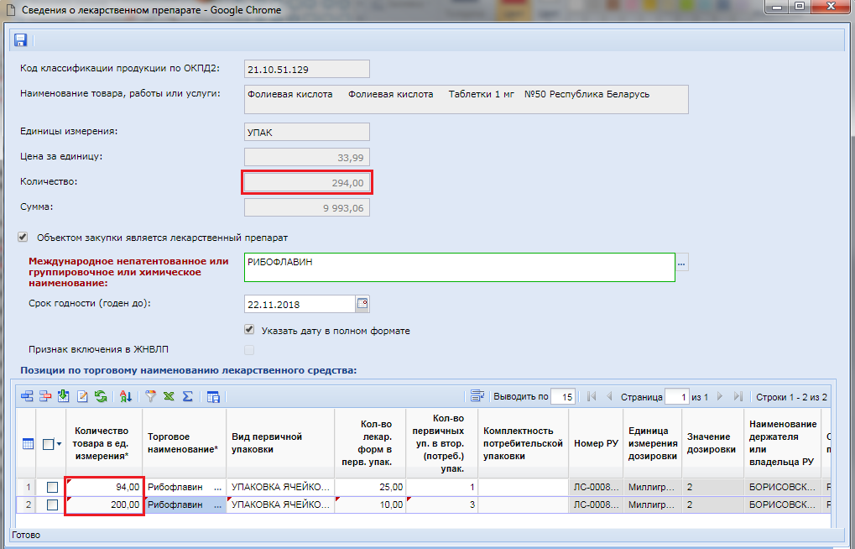
Рисунок 687. Позиции по торговому наименованию лекарственных средств
После заполнения данных следует сохранить введенные значения по кнопке [Сохранить].
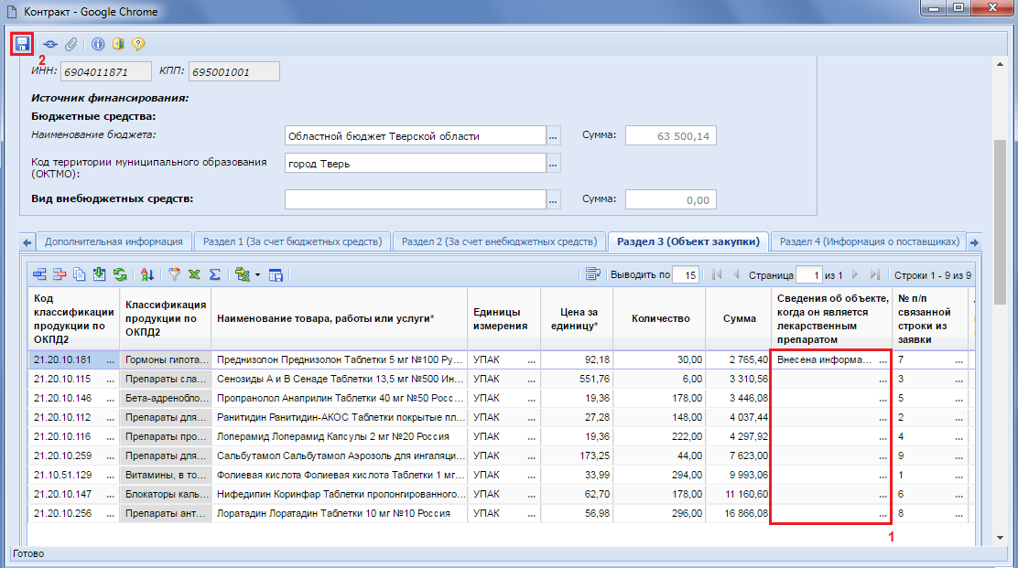
Рисунок 688. Заполненное поле «Сведения об объекте, когда он является лекарственным препаратом»
В поле «Сведения об объекте, когда он является лекарственным препаратом» после заполнения данных отражается значение «Внесена информация с использованием справочной информации». Все остальные поля по строкам продукции в случае лекарственных средств заполняются аналогичным образом.
Информация, касающаяся администраторов Системы:
Вышеперечисленные справочники доступны по следующему пути: СПРАВОЧНИКИ \ ГОСЗАКАЗ \ Реестр лекарственных и наркотических средств.
      - Заполнение сведений о контракте по результатам аукциона на повышение цены
При аукционе на право заключить контракт, осуществляемый в соответствии с частью 23 ст. 68 Федерального закона от 05.04.2013 N 44-ФЗ, когда цена контракта понижается ниже 0,5% первоначальной цены, в сведениях о заключенном контракте предусмотрен флаг «Цена за право заключения контракта» во вкладке «Общие данные» (Рисунок 571).
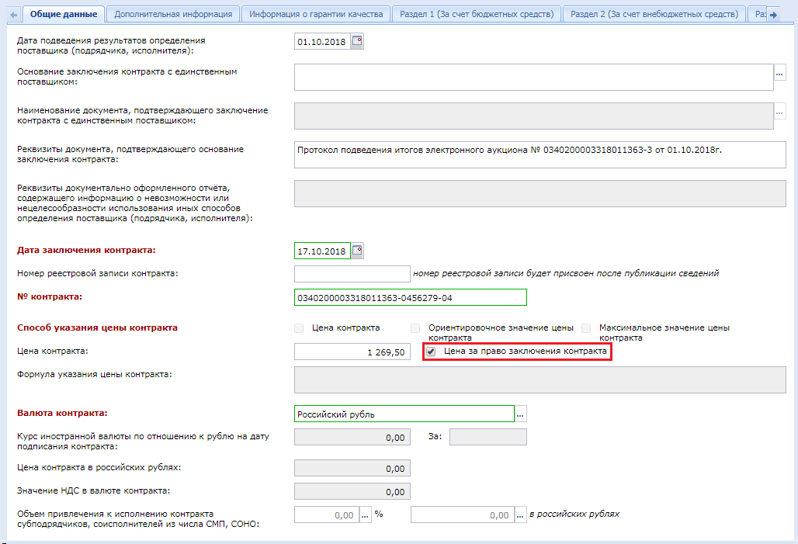
Рисунок 689. Отражение цены за право заключения контракта
При этом в поле «Реквизиты документа, подтверждающего основание заключения контракта» должна быть отражена информация о протоколе подведения итогов электронного аукциона.
Поля «Значение НДС в валюте контракта» и флаги напротив способа указания цены контракта становятся не доступными для использования.
В поле «Цена контракта» вносится сумма, которую планирует выплатить победитель аукциона заказчику.
Сведения о том, что аукцион был на повышение цены, содержится в протоколе подведения итогов электронного аукциона. Аналогичные сведения отражаются и в сведения о заявках участников такого аукциона.
Во вкладках «Раздел 1 (За счет бюджетных средств)» и «Раздел 2 (За счет внебюджетных средств)» сумма по строкам БК устанавливается равной нулю. Во вкладке «Раздел 3 (Объект закупки)» значение в поля «Цена за единицу» и «Сумма» заносится значение равное нулю (Рисунок 690). Значение в поле «Количество» заполняется в полном объеме, предусмотренном контрактом.
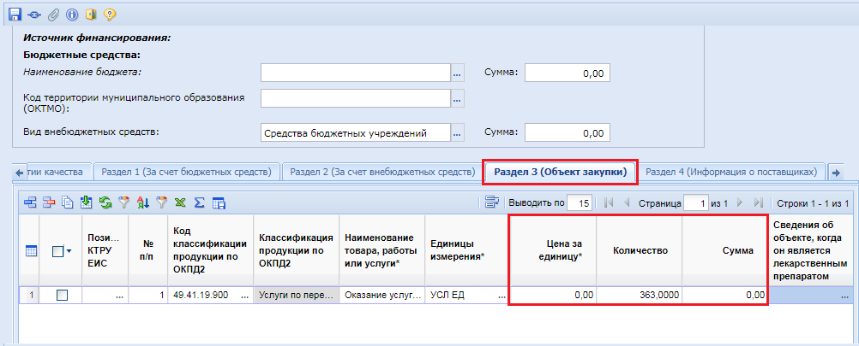
Рисунок 690. Сведения об объекте закупки
Остальные сведения о заключенном контракте заполняются аналогично инструкции, описанной в п. 2.14.1.2 данного руководства пользователя. В момент сохранения контракта по кнопке [Сохранить] Система проверяет наличие в итоговом протоколе электронного аукциона информации о том, был ли проведен аукциона на повышение. Наименование контроля: «Проверка признака "Цена за право заключения контракта"». Данный контроль используется для проверки правомерности использования в сведениях о контракте флага «Цена за право заключения контракта».
    - Отправка сведений по контракту на регистрацию в ЕИС
В случае работы в режиме информационного взаимодействия Заказчик осуществляет автоматизированную передачу сведений о заключенном контракте (его изменении) в личный кабинет на официальном сайте.
Для этого необходимо выделить требуемый документ и нажать на кнопку [Отправить документ в ЕИС] (Рисунок 691), при этом аналитический признак документа изменится на «Ожидает отправки в ЕИС».
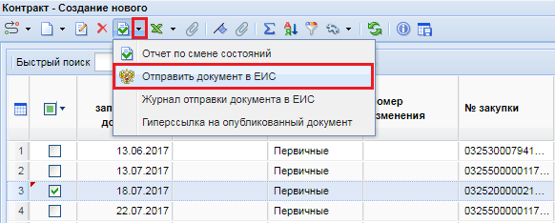
Рисунок 691. Отправка документа в ЕИС.
В случае успешного принятия сведений о контракте в ЕИС, документ контракт появится в личном кабинете заказчика, откуда он может его опубликовать. В Системе, документ контракта будет доступен в состоянии «Принят в ЕИС».
В случае успешного принятия сведений о контракте в ЕИС, документ контракт появится в личном кабинете заказчика. В Системе документ «Контракт» при этом перейдет в фильтр «Принят в ЕИС». В личном кабинете ЕИС заказчик загруженные из Системы сведения о контракте передает на финансовый контроль подписав своей ЭП. С момента поступления документа на финансовый контроль ЕИС в течении одного часа выгружает соответствующие сведения на свой FTP сервер, откуда Система получает информацию, что документ поступил на финансовый контроль. Сотрудники финансового органа проводят контроль по ст. 99 44-ФЗ и присваивают документу статус о прохождении или не прохождении контроля. Результат контроля вывешивается в ЕИС.
Если документ прошел финансовый контроль, то будет зарегистрирован в ЕИС, до момента успешного прохождения финансового контроля сведения о заключенном контракте регистрацию в ЕИС не проходят.
Если же документ не прошел финансовый контроль, то он отобразится в фильтре «Контроль не пройден» и причину. По которой документ не прошел контроль можно посмотреть по кнопке [Отчет по смене состояний] (Рисунок 692).
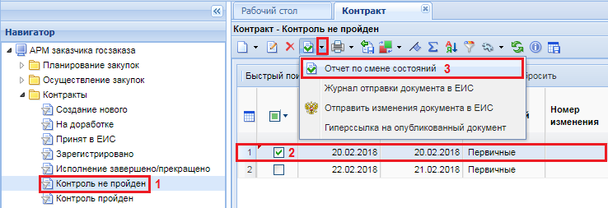
Рисунок 692. Кнопка «Отчет по смене состояний»
В открывшемся протоколе напротив записи состояния документа «Контроль по ч. 5 ст. 99 44-ФЗ не пройден» в поле «Комментарий» будет отражена информация с причиной, по которой документ не прошел контроль (Рисунок 693).
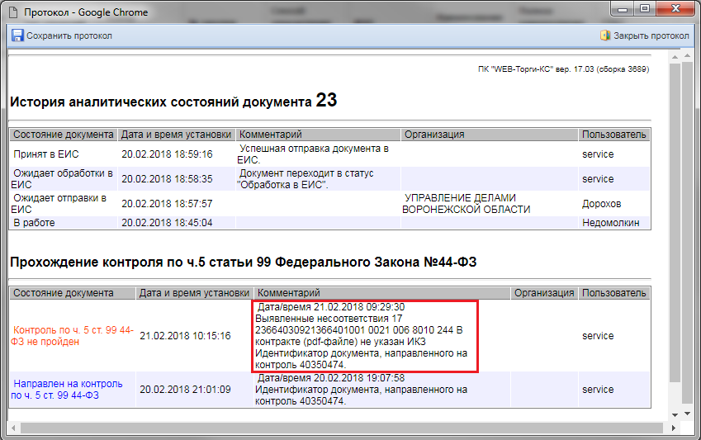
Рисунок 693. Протокол отчета по смене состояния документа
В этом случае необходимо скорректировать сведения о заключенном контракта в фильтре «Контроль не пройден» и повторно отправить этот же документ в ЕИС с целью повторного направления на финансовый контроль по кнопке [Отправить изменение документа в ЕИС] (Рисунок 694).
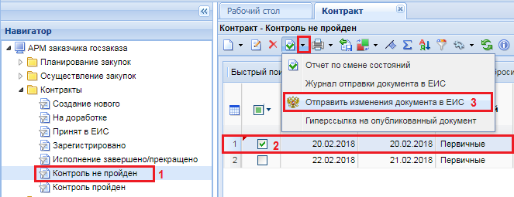
Рисунок 694. Отправка исправленных сведений о заключенном контракте в ЕИС
Информация о регистрации контракта в ЕИС в Систему WEB-Торги-КС попадет только на следующий день после публикации его в ЕИС. Это связано с тем, что информацию о публикуемых файлах ЕИС выкладывает на сервер 1 раз в день для скачивания внешним региональным системам. Как обычно это происходит в ночное время.
    - Внесение изменений в контракт
Если после успешной отправки документа в ЕИС появится необходимость изменить отправленные сведения до момента его публикации и отправки на финансовый контроль, то для этого можно внести изменения в ранее отправленный документ в фильтре «Принят в ЕИС». После исправления сведений необходимо отправить исправленных сведений по кнопке [Отправить изменения документа в ЕИС] (Рисунок 695).
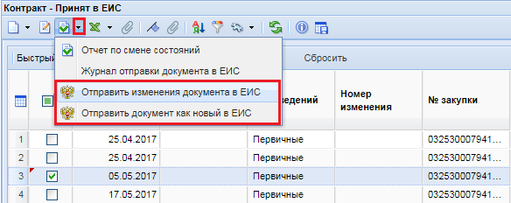
Рисунок 695. Отправка исправленного контракта в ЕИС
Если же ошибка в отправленном контракте была обнаружена только после публикации документа, то следует дождаться следующего дня после публикации документа в ЕИС, чтобы документ, отправленный из Системы получил реестровый номер.
Для внесения изменения в ранее опубликованный контракт необходимо в навигаторе в папке «Контракты» открыть фильтр «Зарегистрировано». Из списка зарегистрированный контрактов необходимо выбрать необходимую запись и нажать на кнопку [Сформировать изменение] (Рисунок 696).
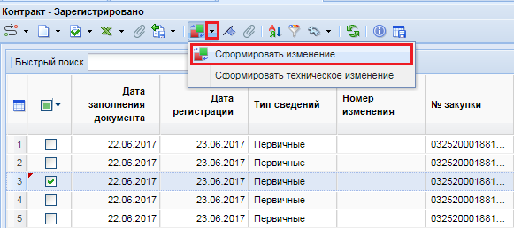
Рисунок 696. Формирование изменения к контракту
В случае необходимости внесения изменений в зарегистрированный в ЕИС первичный контракт в день его регистрации, необходимо обратиться к администраторам Системы WEB-Торги-КС Вашего региона и предоставив им данным реестрового номера и даты публикации контракта попросить их в ручном режиме перевести контракт в зарегистрированное состояние, не дожидаясь следующего дня. После этого сможете сформировать изменение контракта из зарегистрированного состояния (Рисунок 696).
Сформированное изменение к контракту будет доступно в фильтре «В работе» с типом сведений «Измененные» в папке навигатора «Контракт». В окне редактирования контракта в поле «Номер редакции сведений» будет отражен номер изменения. Поле заполняется автоматически по мере формирования изменений и не доступна для редактирования. После внесения всех необходимых изменений в документ «Контракт» обязательно требуется заполнить сведения во вкладке «Изменение» (Рисунок 697). Без заполнения данной вкладки при отправке сведений о контракте ЕИС воспримет данный документ не как изменение, а как новый документ и не примет его, т.к. документ уже будет содержать реестровый номер, а новые документы до регистрации в ЕИС не могут содержать в себе реестровый номер контракта.
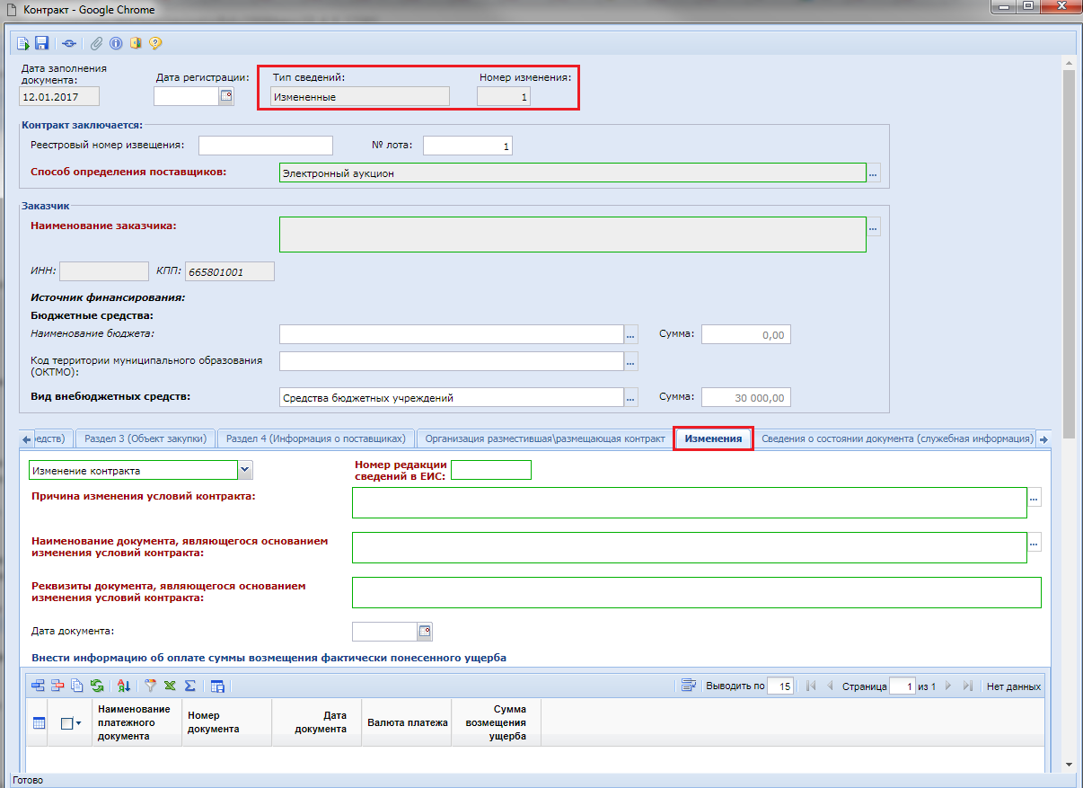
Рисунок 697. Вкладка «Изменения»
В случае, если необходимо отразить переброску финансирования с одной БК на другую, необходимо открыть форму контракта во вкладке «Раздел 1 (За счет бюджетных средств» или «Раздел 2 (За счет внебюджетных средств» (в зависимости от того, из каких средств происходит финансирование). Для добавления новой строки БК можно воспользоваться кнопкой [Добавить строку] (будет добавлена пустая строка) или же кнопкой [Копировать] (будет создана копия строки, на основе которой было произведено копирование) (Рисунок 698).
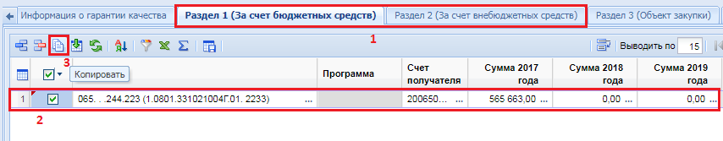
Рисунок 698. Копирование строки БК
Во вновь скопированной строке БК есть возможность скорректировать БК, выбрать иной счет получателя, а также изменить сумму выплат по новой БК (Рисунок 699).
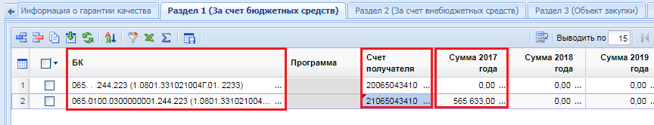
Рисунок 699. Переброска средств с одной БК на другую
Если же выплаты по первоначально запланированной БК не производились и все финансирование предполагается провести с новой БК, то строку с предыдущей БК не надо удалять или затирать, а необходимо его обнулить и создать новую строку на весь объем финансирования. При этом может быть также изменен и счет получателя, как показано на примере выше.
После внесения необходимых исправлений следует сохранить документ по кнопке [Сохранить].
Для размещения измененного проекта документа контракта в ЕИС, следует выбрать требуемый документ и нажать на кнопку [Отправить документ в ЕИС] (Рисунок 700).
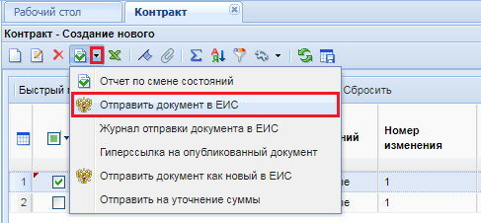
Рисунок 700. Кнопка «Отправить документ в ЕИС» и «Журнал отправки документа в ЕИС»
Чтобы получить сведения о состоянии загрузки документа контракта в ЕИС, следует выделить документ и нажать кнопку [История статусов отправки документа в ЕИС] (Рисунок 700), где отражается дата и время совершенной операции, статус операции и разъясняющий комментарий к ней (Рисунок 701). Неточности, препятствующие загрузке документа в ЕИС, записываются в начале абзаца красным текстом со словом «Ошибка (обязательное устранение)». Они обязательны для устранения. Если же перед текстом комментария стоит слово зеленого цвета «Предупреждение», то оно допускает передачу документа, но предупреждает о найденных неточностях (Рисунок 701).
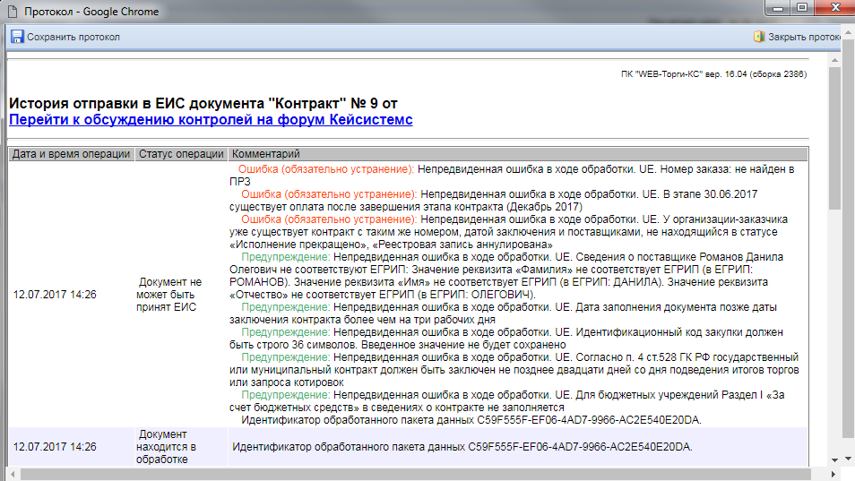
Рисунок 701. История статусов отправки документов в ЕИС
В случае выявления записей в отправляемом документе, препятствующих загрузке контракта в ЕИС, документ получает аналитический признак «Ошибка при отправке документа в ЕИС». При этом документ будет отображаться в фильтре «Создание нового». В таком случае следует исправить указанные в протоколе истории отправки документа в ЕИС ошибки и повторить отправку документа в ЕИС еще раз по кнопке [Отправить документ в ЕИС].
Данные о включении в реестр контрактов сведений о заключенном контракте загружаются в Систему автоматически (дата публикации в ЕИС, реестровый номер контракта).
Зарегистрированные сведения о контракте отображаются в списке документов «Контракт» в фильтре «Зарегистрировано».
    - Внесение технических изменений в контракт, не требующих отправку в ЕИС
В Системе предусмотрен механизм изменения данных в сведениях о контракте, не передающихся в ЕИС:
- составные элементы БК, расположенные после первых 20 знаков (КОСГУ, ДопКласс, РегКласс, Услуга, Цель, Программа);
- данные поля «Счет получателя».
Для необходимости внесения изменения в вышеописанные поля используется механизм формирования технического изменения к контракту или же перевод в состояние технического изменения ранее опубликованный контракт. Когда контракт находится в режиме технического изменения Система запрещает вносить изменения, не относящиеся к дополнительным полям БК или к счету получателя.
Перевод зарегистрированного контракта в режим технического изменения осуществляется по кнопке [Отправить на доработку] (Рисунок 702).
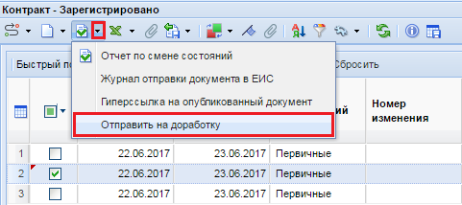
Рисунок 702. Отправить на доработку
Данной кнопкой следует воспользоваться, если сведения по текущему документу ранее не передавались в базу исполнения бюджета.
Если же сведения о контракте были переданы в базу исполнения бюджета, то для изменения данных, которые необходимо в дальнейшем отразить в базе исполнения бюджета, следует воспользоваться кнопкой [Сформировать техническое изменение] (Рисунок 703).
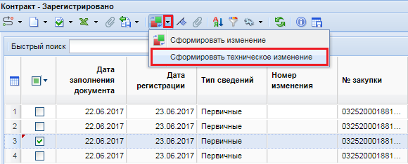
Рисунок 703. Формирование технического изменения к контракту
При этом будет сформирования новая редакция контракта с типом «Измененные» и номер изменения будет увеличен на одно значение. Вновь сформированная редакция к контракту будет доступна для дальнейшего редактирования в папке навигатора «Контракт» в фильтре «На доработке» (Рисунок 704).
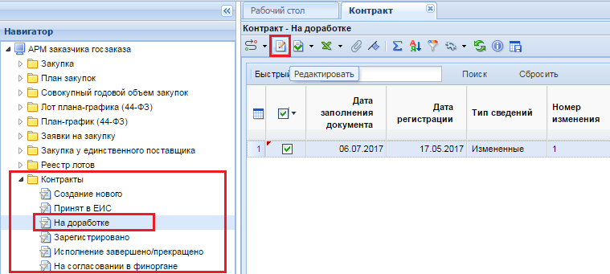
Рисунок 704. Список контрактов на доработке в техническом изменении
В случае, если необходимо отразить переброску финансирования с одной БК на другую, необходимо открыть форму контракта во вкладке «Раздел 1 (За счет бюджетных средств» или «Раздел 2 (За счет внебюджетных средств» (в зависимости от того, из каких средств происходит финансирование). Для добавления новой строки БК можно воспользоваться кнопкой [Добавить строку] (будет добавлена пустая строка) или же кнопкой [Копировать] (будет создана копия строки, на основе которой было произведено копирование) (Рисунок 705).
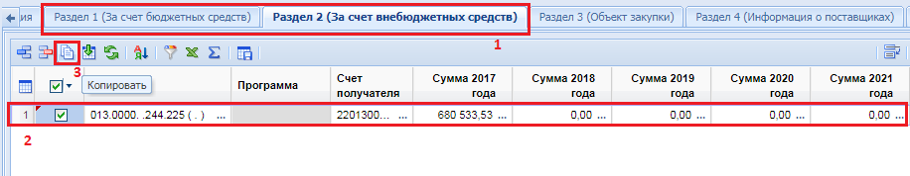
Рисунок 705. Копирование строки БК
Во вновь скопированной строке БК есть возможность скорректировать БК, выбрать иной счет получателя, а также изменить сумму выплат по новой БК (Рисунок 706).
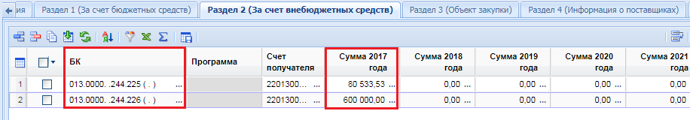
Рисунок 706. Переброска средств с одной БК на другую
Если же выплаты по первоначально запланированной БК не производились и все финансирование предполагается провести с новой БК, то строку с предыдущей БК не надо удалять или затирать, а необходимо его обнулить и создать новую строку на весь объем финансирования. На примере же выше показана переброска средств с одной БК на другой с частичным финансированием по предыдущей БК и с оставшимся объемом финансирования по новой БК. При сохранении контракта Система проверит на неизменность общего объема финансирования, т.к. изменение объема финансирования обязательно необходимо отразить в ЕИС и для этого используется механизм формирования изменения к контракту, но никак не техническое изменение.

После внесения необходимых исправлений следует сохранить документ по кнопке [Сохранить].
Для перевода контракта, находящегося в режиме технического изменения, в фильтр «Зарегистрировано» используется кнопка [Зарегистрировать] (Рисунок 707).
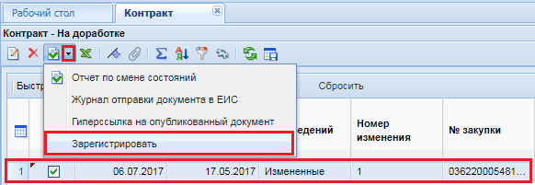
Рисунок 707. Перевод документа «Контракт» в зарегистрированное состояние с доработки
Данная кнопка перевода в зарегистрированные состояния доступна только в фильтре «На доработке». Данное изменение после исправления сведений следует отправить в базу исполнения бюджета в качестве следующего изменения к ранее переданному контракту.
    - Передача сведений о заключенном контракте из ПК «WEB-Торги-КС» в ПК «Бюджет-SMART»
Передача сведений о заключенных контрактах в ПК «Бюджет-SMART» производится в зависимости от региона по кнопке [Передать контракт в базу бюджета] (Рисунок 708) или же по кнопке [Сформировать БО в БКС (98н)] (Рисунок 709).
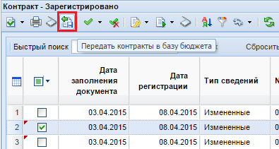
Рисунок 708. Передача контракта в базу исполнения бюджета
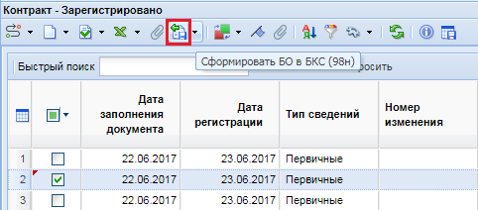
Рисунок 709. Сформировать БО в БКС (98н)
При этом документ «Предварительная заявка на закупку» в базе исполнения бюджета будет исключен из учета. Тем самым высвободятся средства, зарезервированные для проведения процедур размещения государственного заказа. Высвобожденные средства будут зарезервированы на сумму заключенного контракта. Из переданных сведений о заключении контракта в дальнейшем будет сформировано бюджетное обязательство (заявка бюджетополучателя, в зависимости от региона) для исполнения контракта. Разница между заложенной суммой и суммой заключения контракта будет являться экономией.
В случае же использования кнопки [Сформировать БО в БКС (98н)] на основе сведений о заключенных контрактах сразу же в Системе исполнения бюджета будет сформировано БО без передачи документа контракт. При этом точно так же, как и в случае передачи контракта средства из предварительной заявки на закупку, будут высвобождены средства и сумма заключенного контракта будет зарезервирована на БО. На основе сформированного БО в дальнейшем будет проходить оплата заключенного контракта.
    - Работа с документами «Исполнение контракта»
Для включения сведений об исполнении или расторжении контракта в реестр контрактов заказчик формирует в Системе документ «Исполнение контракта» (Рисунок 711), содержащий сведения об исполнении или расторжении контракта, который доступен в навигаторе в следующих состояниях:
- Создание нового;
- Принят в ЕИС;
- На доработке;
- Зарегистрированы;
- Отменено.
Для создания документ «Исполнение контракта» необходимо в окне навигатора найти папку с одноименным названием «Исполнение контракта», открыть фильтр «Создание нового» и нажать на кнопку [Создать] (Рисунок 710). Во всплывающем окне необходимо выбрать форму исполнения контракта «Информация об исполнении (о расторжении) контракта с 01.01.2015» для тех исполнений контракта, которые необходимо зарегистрировать в ЕИС начиная с 01.01.2015 года.
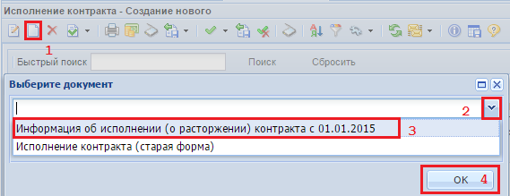
Рисунок 710. Создание документа исполнение контракта
В электронной форме документа исполнение контракта необходимо выбрать номер реестровой записи из списка зарегистрированных контрактов, который открывается в новом окне по кнопке вызова справочника (Рисунок 711). В открывшемся справочнике двойным щелчком ЛКМ выбираем контракт, для которого предполагается создание исполнение контракта (Рисунок 712).
Если же документ исполнение контракта является документом, подтверждающим исполнение контракта на всю сумму или же исполнение выбранного этапа контракта и иных исполнений по данному контракту или по этапу контракта не предполагается, то в заголовочной части документа следует выставить флаг метки «Исполнение по контракту/этапу контракта завершено». В иных случаях флаг в данной метке не надо проставлять.
В заголовке документа флаг «Исполнение по контракту/этапу контракта завершено» выставляется в том случае, если текущий документ предусматривает завершение исполнения контракта или же завершение исполнения в рамках выбранного этапа контракта. Таким образом данный флаг не выставляется для исполнения контракта, являющегося подтверждением частичного исполнения контракта или частичного исполнения этапа контракта.

Для каждого этапа контракта может быть только один документ исполнения контракта с отмеченным флагом «Исполнение по контракту/этапу контракта завершено».

Пример: Есть контракт, по которому предусмотрена разбивка на 3 этапа по 50 000 руб. каждый. При этом формируется исполнение контракта по 1 этапу на сумму 30 000 руб. В данном случае документ исполнение контракта не обеспечивает полного исполнения документа на 50 000 руб., поэтому у данного исполнения флаг для метки «Исполнение по контракту/этапу контракта завершено» не надо устанавливать. Если же документ исполнение контракта предполагает исполнение по контракту на всю сумму этапа в 50 000 руб., то в таком случае флаг для метки «Исполнение по контракту/этапу контракта завершено» нужно установить.
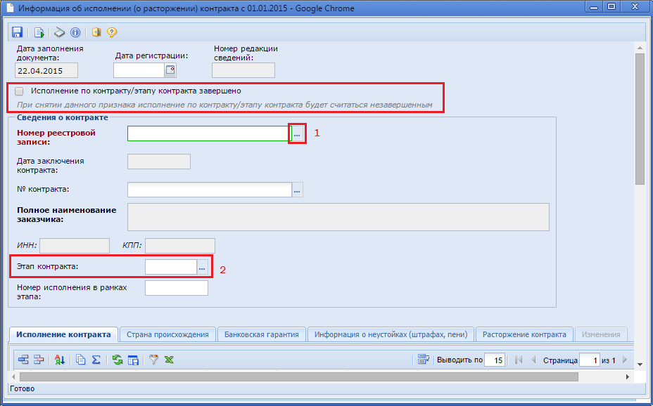
Рисунок 711. Документ «Исполнение контракта»
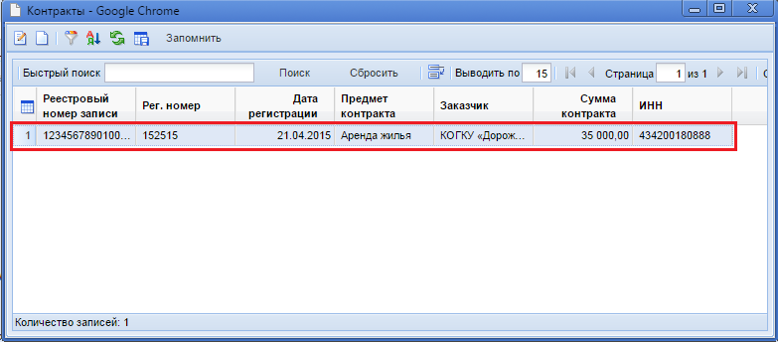
Рисунок 712. Выбор контракта
После выбора контракта, по которому предполагается создание исполнение контракта, блок сведений о контракте заполняется автоматически на основе данных из документа «Контракт». При этом поле «Этап контракта» выбирается из списка этапов исполнения, предусмотренных контрактом. Если в справочнике этап выделен светло-зеленым цветом, то этап был исполнен не полностью (Рисунок 713), а если этап выделен красным цветом, то это значит, что этап был исполнен на всю указанную в этапе сумму (Рисунок 714).
Рисунок 713. Этап исполнен не полностью
Рисунок 714. Этап исполнен полностью
Окно редактирования исполнения контракта состоит из заголовочной части, где следует указать дату регистрации, номер реестровой записи контракта, этап контракта (выбирается из списка заполненных этапов контракта), номера исполнения в рамках контракта и следующих разделов:
- Исполнение контракта;
- Страна происхождения;
- Отсрочка и списание неустоек (штрафов, пений);
- Банковская гарантия;
- Информация о неустойках (штрафах, пени);
- Расторжение контракта;
- Исполнение обязательств по гарантии качества;
- Сведения об удержании денежных средств;
- Изменения.

Во вкладке «Исполнение контракта» в блоке «Документы об исполнении контракта» заполняется информация о документах, подтверждающих исполнение контракта. По кнопке [Добавить строку] добавляется новая строка, в котором поле «Наименование документа» выбирается из справочника «Типы документов исполнения контракта» (Рисунок 719), вызываемого по двойному клику мыши на поле. Кроме этого в добавленной строке следует заполнить номер документа, дату документа, валюта платежа, информацию о ненадлежащем исполнении или неисполнении контракта (если таковое имеется), сведения об объеме поставленного товара, выполненных работ, оказанных услуг (в случае закупки товаров, работ или услуг) и сведения об объеме и характеристиках поставленного товара, выполненных работ, оказанных услуг (в случае закупки лекарственных препаратов) (Рисунок 715). Поле «Фактически оплачено» не надо заполнять в блоке «Документы об исполнении контракта». Данное поле заполняется только в блоке «Платежные документы».
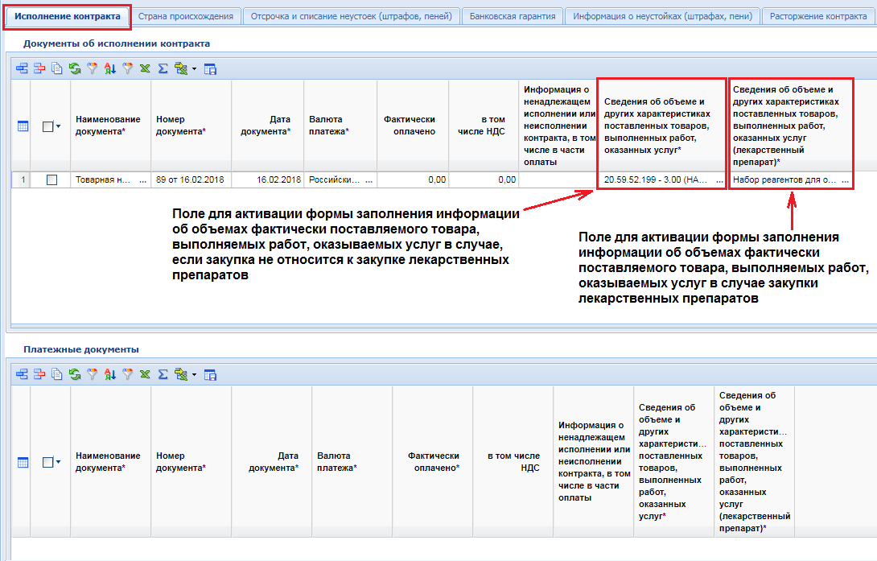
Рисунок 715. Вкладка «Исполнение контракта»
Сведения об объеме поставки товаров, выполненных работ, оказанных услуг для закупки лекарственных и не лекарственных препаратов могут заполняться одновременно, если производится закупка лекарственных препаратов. Активация формы заполнения сведений об объеме поставок производится двойным кликом по соответствующему полю.
Для отражения информации об объеме поставок каждой продукции контракта следует выбрать перечень строк продукции из контракта, по которым была произведена поставка. Для этого доступен функционал как единичного так и множественного выбора строк продукции из контракта. По кнопке [Добавить строку] создается пустая строка (Рисунок 716). Для ее заполнения необходимо открыть справочник доступных строк продукции (Рисунок 717) по двойному клику на поле «Наименование товара, работы или услуги».
Также доступна кнопка [Подгрузить сведения], по которой автоматически будут подгружены все строки продукции из контракта. Лишние строки продукции можно исключить по кнопке [Удалить строку].
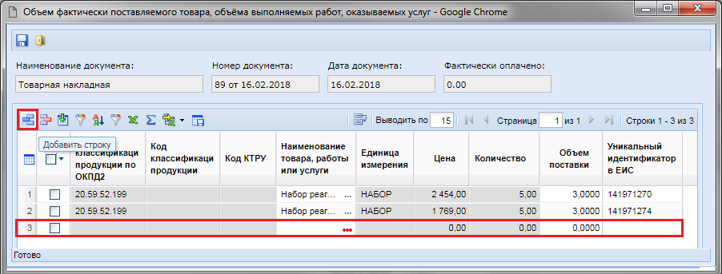
Рисунок 716. Форма ввода объема поставок в случае не лекарственных препаратов
Серые поля отражаются информацию из подгруженной строки продукции контракта. Необходимо заполнить только значение поля «Объем поставки» и нажать кнопку [Сохранить].
В справочнике строк продукции доступен множественный выбор.
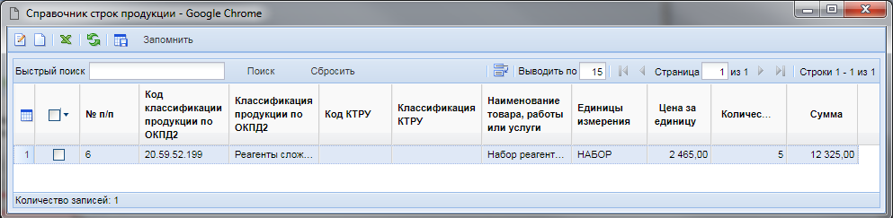
Рисунок 717. Список доступных строк продукции для выбора из контракта
Для отражения информации об объеме поставок каждой продукции контракта следует выбрать перечень строк продукции из контракта, по которым была произведена поставка. Для этого доступен функционал как единичного так и множественного выбора строк продукции из контракта. По кнопке [Добавить строку] создается пустая строка (Рисунок 718). Для ее заполнения необходимо открыть справочник доступных строк продукции (Рисунок 717) по двойному клику на поле «Торговое наименование, лекарственная форма и дозировка».
Также доступна кнопка [Подгрузить сведения], по которой автоматически будут подгружены все строки продукции из контракта. Лишние строки продукции можно исключить по кнопке [Удалить строку].
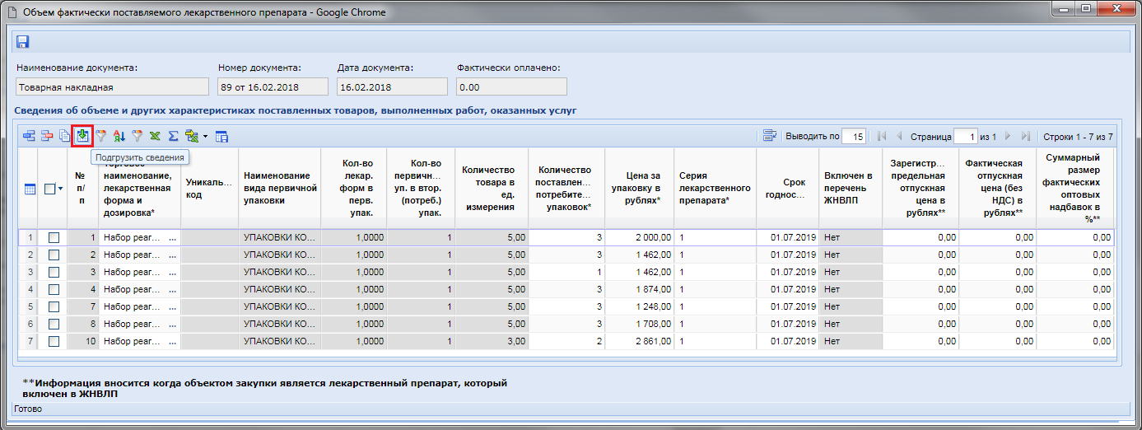
Рисунок 718. Форма ввода объема поставок лекарственных препаратов
Серые поля отражают информацию из подгруженной строки продукции контракта. Необходимо заполнить в подгруженных строка следующие поля:
- количество поставленных потребительских упаковок;
- цена за упаковку в рублях;
- серия лекарственного препарата;
- срок годности.
Если же лекарственные препараты включены в перечень ЖНВЛП, то для них дополнительно следует занести информацию в следующие поля:
- зарегистрированная предельная отпускная цена в рублях;
- фактическая отпускная цена (без НДС) в рублях;
- суммарный размер фактических оптовых надбавок в %.
После заполнения всех необходимых сведения для сохранения введенной информации следует нажать на кнопку [Сохранить].
В блок «Платежные документы» вносится информация о документах, подтверждающих произведенные оплаты по исполнению контракта (Рисунок 715).

Поле «Фактически оплачено» следует заполнять только для документов платежные поручения, т.к. в качестве итоговой суммы документа будет считаться сумма указанная в данном поле по всем типам документов. Например: если вы фактически оплатили 2000 руб., а данную сумму указали в документе платежное поручение и документе акт о приемке товара, то суммарное значение исполнение будет насчитано в размере 4000 руб., а не в размере 2000 руб.

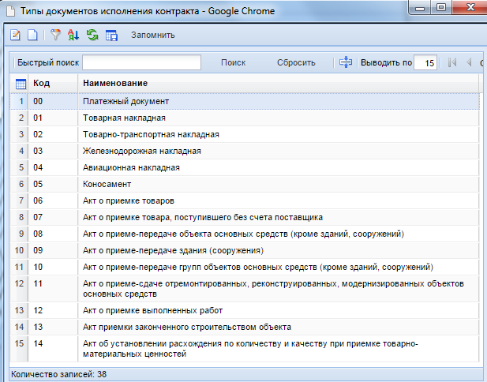
Рисунок 719. Справочник типов документов исполнения контракта
Во вкладке «Страна происхождения» указывается страна происхождения закупаемой продукции. Подгрузка списка закупаемой продукции из контракта осуществляется по кнопке [Подгрузить сведения] (Рисунок 720). Строки позиций, которые не включены в данный этап исполнения контракта, необходимо исключить из списка по кнопке [Удалить строку].
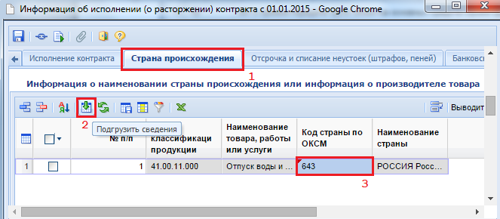
Рисунок 720. Подгрузка сведений закупаемой продукции из контракта
Вкладка «Отсрочка и списание неустоек (штрафов, пений)» заполняется только в том случае, если у поставщика в процессе осуществления условий контракта образовалась неустойка или в отношении него были приняты штрафные санкции и начислены пении по ним. При наличии подобных случаев заказчик заносит информации о предоставлении отсрочки или же списания неустоек, штрафов, пений в отношении поставщика (Рисунок 721).
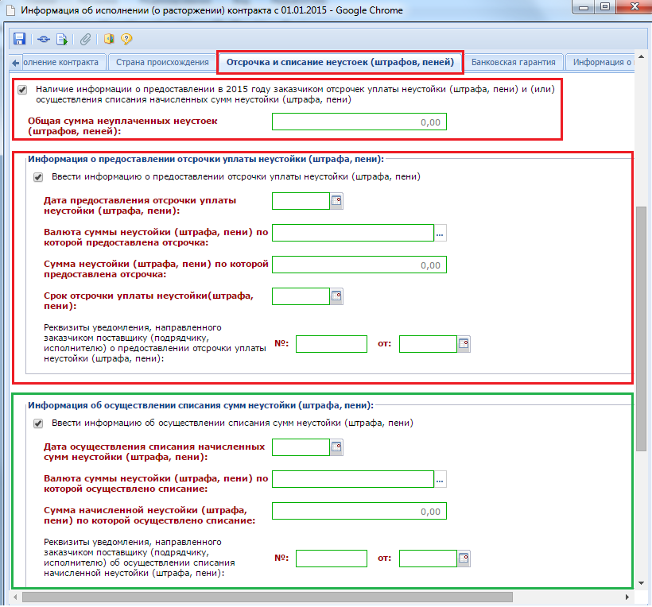
Рисунок 721. Вкладка для внесения информации об отсрочке и списания неустойки (штрафа, пения)
При этом обязательно следует указать информацию об общей сумме неуплаченных неустоек (штрафов, пений), заполнить поля, содержащие информацию и предоставленной отсрочке уплаты неустойки (штрафа, пени). Блок полей «Информация об осуществлении списания сумм неустойки (штрафа, пени)» заполняется только при заполнении блока полей «Информация о предоставлении отсрочки уплаты неустойки (штрафа, пени)».
Вкладка «Банковская гарантия» условно разделена на следующие блоки (Рисунок 722):
- Наличие информации о требовании в адрес банка об осуществлении уплаты денежной суммы по банковской гарантии;
- Требования об уплате;
- Факт оплаты;
- Информация о прекращении обязательств поставщика, обеспеченных банковской гарантией.
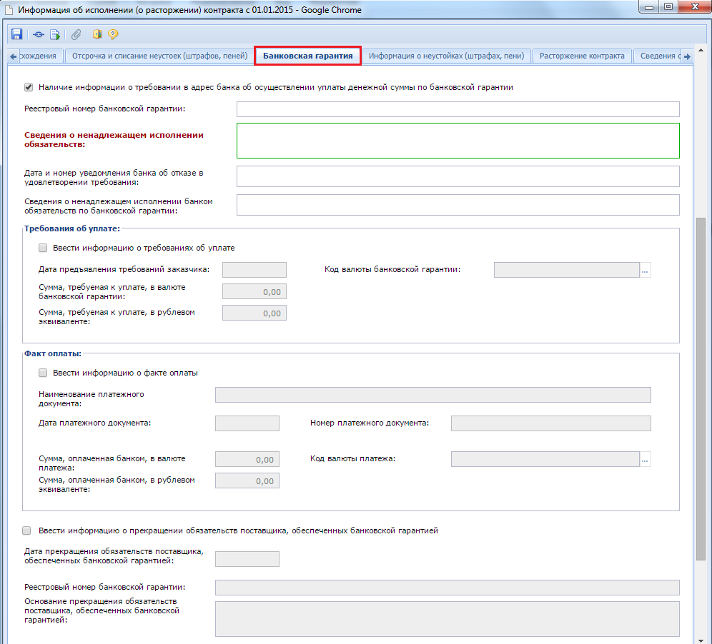
Рисунок 722. Вкладка «Банковская гарантия»
В случае наличия ненадлежащего исполнения обязательств со стороны поставщика, обеспеченное банковской гарантией, заказчик указывает информацию о требовании в адрес банка об осуществлении уплаты денежной суммы по банковской гарантии. При этом указывается реестровый номер банковской гарантии с указанием сведений о ненадлежащем исполнении обязательств.
Для отражения данных по требованию об уплате заказчик заполняет информацию о сумме оплаты, с указанием даты предъявления требования.
Для внесения информации о произведенных оплатах заполняется блок полей «Факт оплаты» с указанием наименования, номера и даты документа, подтверждающего оплату, а также сумму оплаты.
Во вкладке «Информация о неустойках (штрафах, пени)» для добавления информации необходимо нажать на кнопку [Добавить строку], которая вызовет форму заполнения информации о неустойке (штрафе, пени) (Рисунок 723). В открывшемся окне доступны для заполнения 2 блока полей: информация о начислении неустойки (штрафа, пени) и информация о возврате излишне уплаченной (взысканной) неустойки (штрафа, пени).
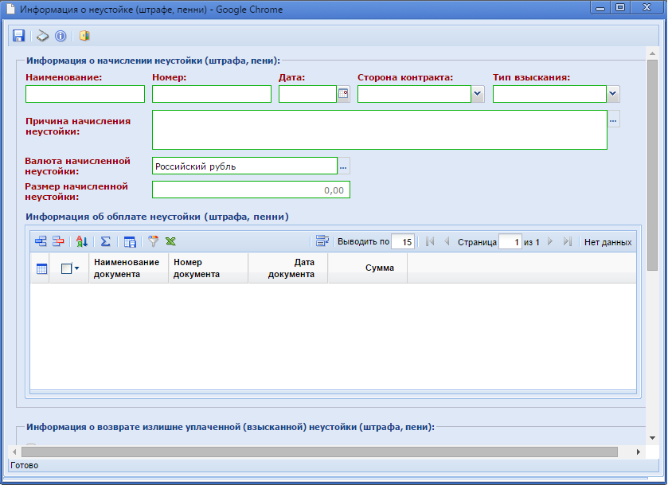
Рисунок 723. Информация о неустойке (штрафе, пени)
В шапочной части блока «Информация о начислении неустойки (штрафа, пени)» заполняется информация о начисленной неустойке с указанием стороны контракта, выбором причины начисления неустойки, которая выбирается из справочника «Справочник причин начисления неустоек» (Рисунок 724), а также о размере начисленной неустойки.
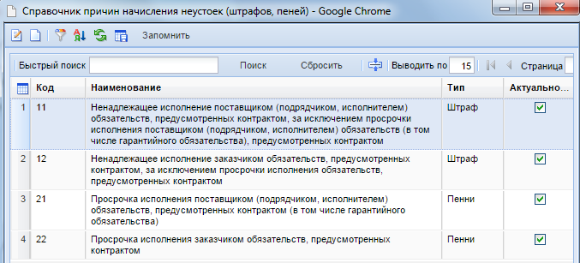
Рисунок 724. Справочник причин начисления неустоек
В табличной части «Информация об оплате неустойки» по кнопке [Добавить строку] производится ввод данных, подтверждающих произведенные оплаты, с указанием даты и суммы оплаты (Рисунок 725).
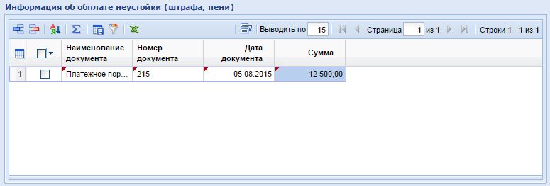
Рисунок 725. Ввод информации об оплате неустойки
Блок полей «Информация о возврате излишне уплаченной (взысканной) неустойки (штрафа, пени)» предназначен для ввода информации о сумме возврата, с указанием документов, подтверждающих возврат излишне уплаченной неустойки.
После заполнения всех необходимых полей следует сохранить введенные значения по кнопке [Сохранить].
Вкладка «Расторжение контракта» предполагает заполнение информации в случае расторжения контракта. Кроме этого она содержит табличную часть для отражения фактически оплаченной суммы по всем исполнениям контракта в завершающем документе исполнения контракта, а также для внесения информации о возмещении ущерба заказчику, если таковое имело место быть.
Для активации полей ввода информации о расторжении контракта следует поставить флаг «Ввести информацию о расторжении контракта» (Рисунок 726).
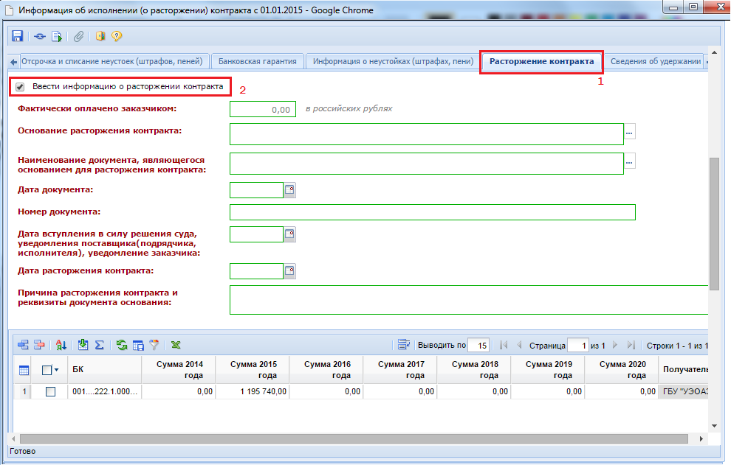
Рисунок 726. Вкладка «Расторжение контракта»
В поле «Дата вступления в силу решения суда, уведомления поставщика (подрядчика, исполнителя), уведомления заказчика» подразумевается ввод одной из перечисленных в наименовании поля дат:
- Дата вступления в силу решения суда;
- Уведомление поставщика (подрядчика, исполнителя);
- Уведомление заказчика.
Если контракт расторгается после его частичного исполнения, то необходимо отдельным документом исполнения контракта отразить информацию об исполнении контракта и опубликовать данное исполнение контракта. Только после этого необходимо сформировать новый документ исполнения контракта о расторжении контракта, заполнив сведения во вкладке «Расторжение контракта». При этом вкладка «Исполнение контракта» не заполняется.
Если предполагается расторжение контракта, по которому исполнение не было произведено, то сведения во вкладке «Исполнение контракта» не заполняются. В шапочной части исполнения контракта при этом флаг «Исполнение по контракту/этапу контракта завершено» не надо устанавливать.

Во вкладке «Расторжение контракта» фактическая оплаченная сумма по всем ранее созданным исполнениям контракта с разбивкой по годам и по КБК указывается только в завершающем документе исполнение контракта, относящемся к выбранному контракту.
Если в ходе исполнения контракта заказчик понес ущерб, то для указания возмещения понесенного ущерба заполняется информация в таблицу «Информация о оплате суммы возмещения фактически понесенного ущерба». Для добавления новой записи используется кнопка [Добавить строку], при нажатии на которую открывается соответствующая форма для заполнения информации о понесенном ущербе (Рисунок 727).
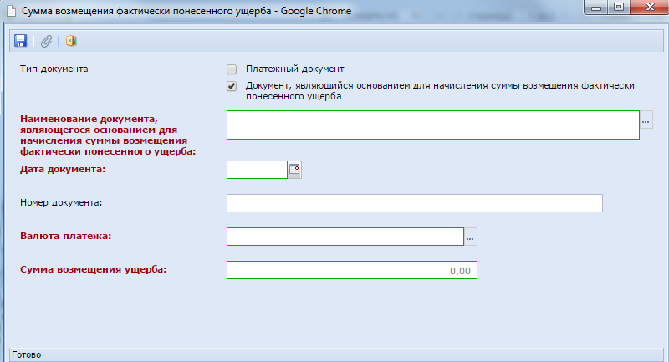
Рисунок 727. Форма для внесения информации о возмещении понесенного ущерба
Наименование документа, являющегося основанием для начисления суммы возмещения фактически понесенного ущерба, выбирается из справочника типов документов (Рисунок 728).
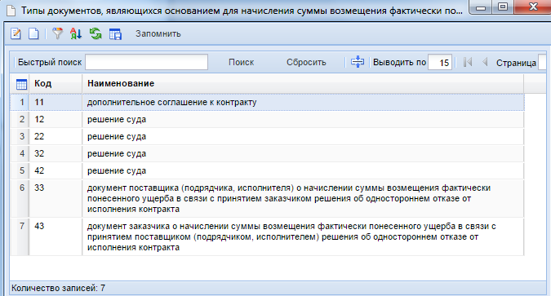
Рисунок 728. Справочник типов документа
Во вкладке «Исполнении обязательств по гарантии качества» заносится информация о сведениях, касающихся появления гарантийных обязательств в ходе исполнения контракта и результатов их решения (Рисунок 729). Для того, чтобы начать заполнение информации об исполнении обязательств п предоставленной гарантии качества товаров, работ, услуг необходимо поставить флаг «Ввести информацию об исполнении обязательство по предоставлению гарантии качество товаров, работ, услуг».
Снятие данного флага очистит автоматически все внесенные сведения в таблице, установка флага активирует кнопки [Добавить строку] и [Удалить строку].
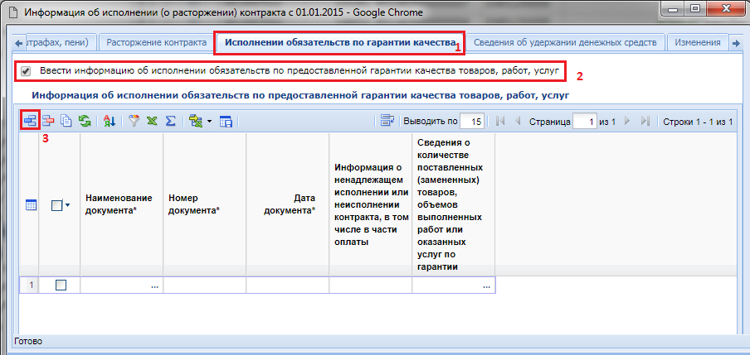
Рисунок 729. Исполнение обязательств по гарантии качества
Информация в таблицу заполняется по кнопке добавления новой строки и дальнейшим внесением информации в соответствии с наименованием колонок таблицы. Поле «Наименование документа» заполняется выбором значения из справочника «Типы документов исполнения контракта». Поля «Сведения о количестве поставленных (замененных) товаров, объемов выполненных работ или оказанных услуг по гарантии» заполняет в новом окне «Объем фактически поставленного товара, объема выполненных работ, оказанных услуг» (Рисунок 730).
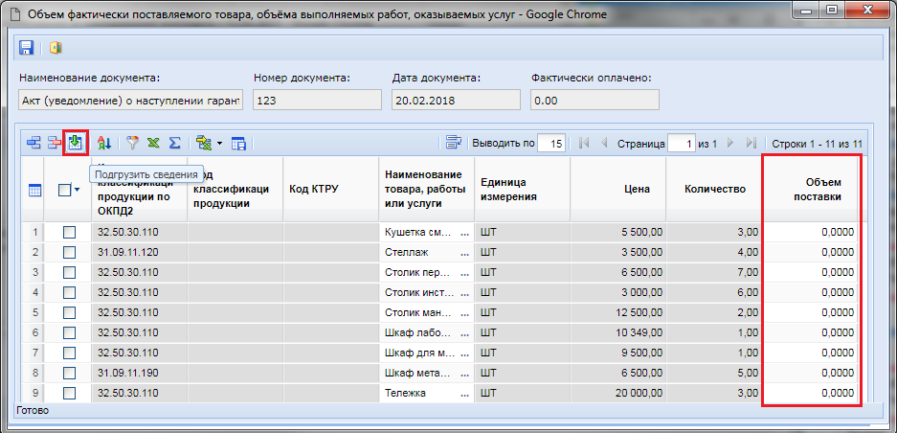
Рисунок 730. Форма ввода объемов поставленных ТРУ
По кнопке [Подгрузить сведения] подтянутся все строки продукции из контракта. Лишние строки необходимо удалить по кнопке [Удалить строку]. В оставшихся же строках необходимо отразить объем продукции, которые попали под гарантийный случай. Добавление строк также можно осуществить по кнопке [Добавить строку] и в поле «Наименование товара, работы или услуги» выбрать необходимую строку продукции из контракта. После внесения сведений форму необходимо сохранить по кнопке [Сохранить]. В случае закрытия формы без сохранения внесенные данные будет утеряны. Заполненные сведения примут следующий вид в зависимости от введенных значений (Рисунок 731).
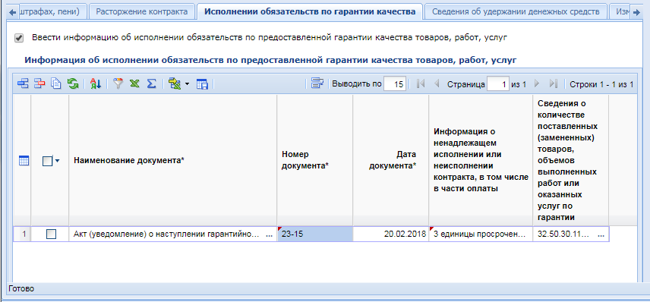
Рисунок 731. Заполненные сведения исполнения обязательств по гарантии качества
В случае удержания денежных средств, перечисленных в качестве обеспечения исполнения контракта, информация об этом заполняется во вкладке «Сведения об удержании денежных средств» (Рисунок 732).
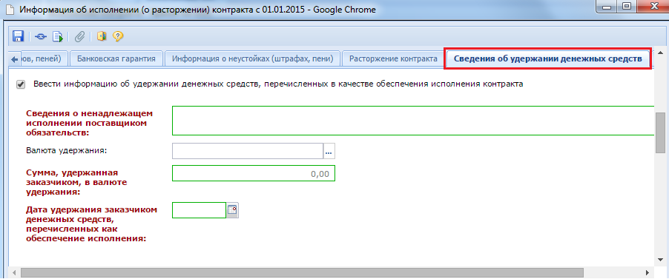
Рисунок 732. Поля для внесения сведений об удержании денежных средств
Вкладка «Изменения» активна только в случае формирования изменения к ранее зарегистрированному документу «Исполнение контракта», содержащая поле для ввода информации «Основание изменения (исправления) опубликованной редакции».
После заполнения всех необходимых полей документ следует сохранить по кнопке [Сохранить].
Для добавления прикрепленных файлов к документу используется кнопка [Прикрепленные документы] (Рисунок 733). Для вновь добавляемых файлов доступны 3 типа файлов:
- Документы, подтверждающие исполнение, оплату;
- Документы, подтверждающие приемку товара;
- Информация о стране происхождения товара.
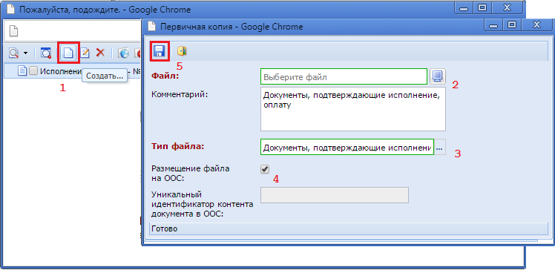
Рисунок 733. Прикрепление отсканированного документа
В режиме информационного взаимодействия заказчик осуществляет автоматизированную передачу сведений об исполнении или расторжении контракта в личный кабинет в ЕИС. Для этого необходимо выделить документ и нажать на кнопку [Отправить документ в ЕИС] (Рисунок 734).
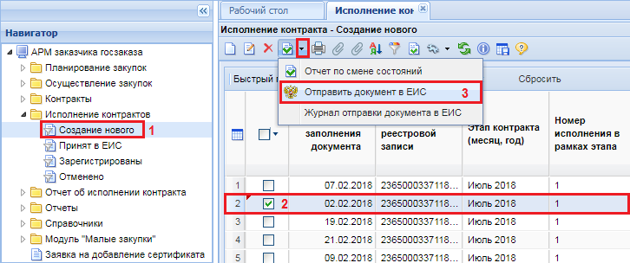
Рисунок 734. Отправка сведений об исполнении контракта в ЕИС.
В случае успешного принятия документа исполнения сведений по контракту в ЕИС, аналитический признак документа изменится на «Принят в ЕИС», а документ отразится в фильтре «Принят в ЕИС». Успешно загруженный документ исполнения контракта следует опубликовать в личном кабинете в ЕИС, после чего на следующий день информация об опубликованном документе вернется в систему и документ перейдет в фильтр «Зарегистрированы».
Зарегистрированные исполнения необходимо передать в базу бюджета, для этого следует выделить требуемый документ и нажать кнопку [Передать Исполнения в базу бюджета] (Рисунок 735).
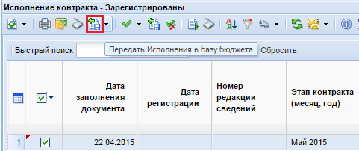
Рисунок 735. Передача зарегистрированного исполнения контракта в базу бюджета
В случае формирования на регионе напрямую БО из контракта для зарегистрированных исполнений контрактов доступна кнопка [Сформировать БО в БКС (98н)] (Рисунок 736). Его необходимо использовать только для исполнений контрактов, содержащих сведения о расторжении контракта с объемами фактически выплаченных денежных средств в счет исполнения контракта. Это действие необходимо произвести для того, чтобы высвободить денежные средства в размере, равном разнице суммы заключенного контракта с суммой фактически произведенных выплат в ходе исполнения контракта.
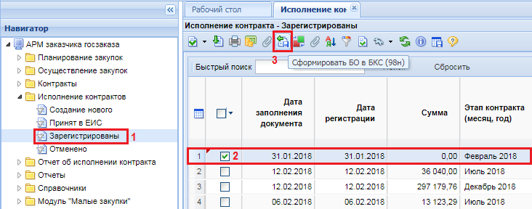
Рисунок 736. Передача зарегистрированного исполнения контракта в базу бюджета
По нажатию на кнопку [Сформировать БО в БКС (98н)] запускается механизм формирования изменения к БО, созданному по контракту. Изменение БО формируется на ту сумму, которая была указана в исполнении контракта во вкладке «Расторжение контракта» в блоке «Информация об оплате контракта в разрезе КБК». Разница между суммой БО, полученного из контракта и суммой БО, полученного из документа исполнения контракта будет высвобождена для проведения дальнейшей закупки.
Для формирования изменений к ранее опубликованному документу исполнения контракта используется кнопка [Сформировать изменение] в фильтре «Зарегистрированы». При этом выйдет окно подтверждения генерации изменения. Успешно сгенерированное изменение отобразится в фильтре «Создание нового». У данного документа будет доступна для редактирования вкладка «Изменения» (Рисунок 737).
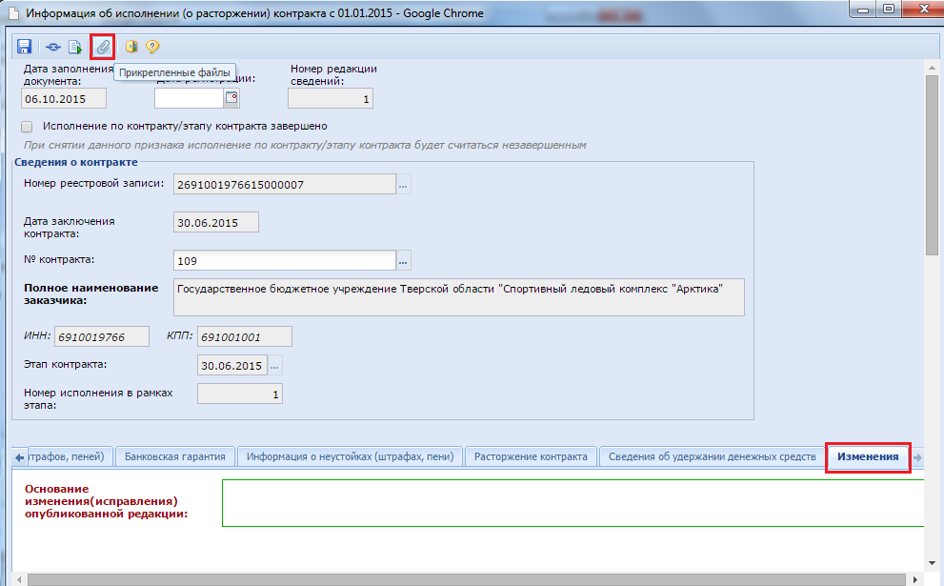
Рисунок 737. Внесение оснований изменения к ранее опубликованному исполнению контракта
Для добавления прикрепленных файлов к документу используется кнопка [Прикрепленные документы] (Рисунок 737). Для вновь добавляемых файлов доступны 3 типа файлов:
- Документы, подтверждающие исполнение, оплату;
- Документы, подтверждающие приемку товара;
- Информация о стране происхождения товара.
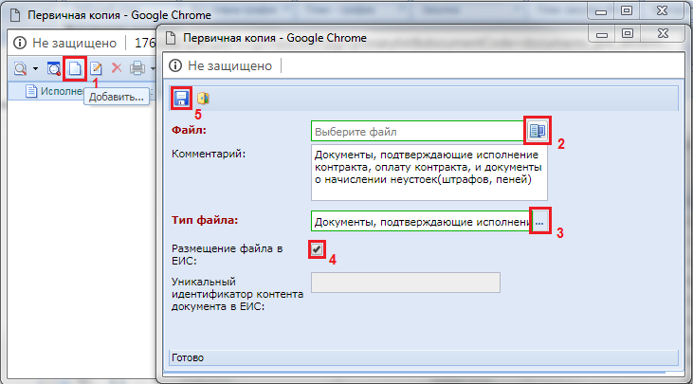
Рисунок 738. Прикрепление отсканированного документа
    - Работа с документом «Отчет об исполнении контракта»
После формирования документа «Исполнение контракта» необходимо сформировать документ «Отчет об исполнении контракта», в соответствии с Постановлением Правительства РФ от 28 ноября 2013 г. № 1093.
Формирование отчета об исполнении контракта возможно из списка документов «Исполнение контракта» в фильтре «Зарегистрировано» по кнопке [Формирование отчета об исполнении контракта] (Рисунок 739).
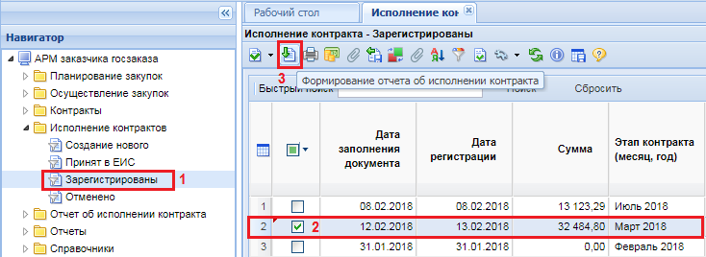
Рисунок 739. Формирование отчета об исполнении контракта
Система запросит подтверждение формирования отчета об исполнении контракта.
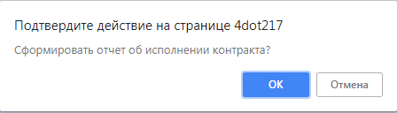
Рисунок 740. Окно подтверждения формирования отчета об исполнении контракта
Результат успешного формирования отчета об исполнении контракта будет выведен в протоколе (Рисунок 741). По гиперссылке из протокола можно перейти к электронной форме редактирования отчета об исполнении контракта.
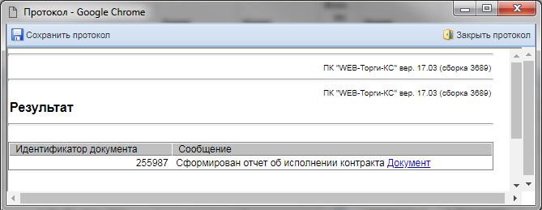
Рисунок 741. Протокол успешного формирования отчета об исполнении контракта
При этом будет создан документ в папке «Отчет об исполнении контракта» в фильтре «На размещении» (Рисунок 742). Для перехода в окно редактирования сформированного документа необходимо выделить документ и нажать на кнопку [Редактировать].
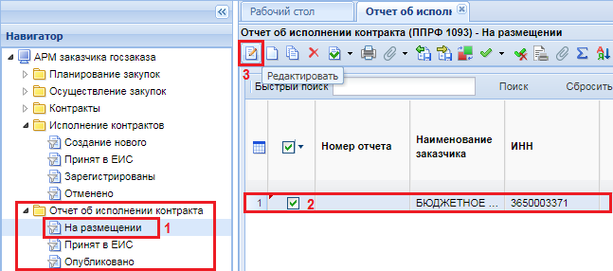
Рисунок 742. Вновь сформированный документ «Отчет об исполнении контракта»
Для формирования документа «Отчет об исполнении контракта» можно также в окне навигатора перейти в папку «Отчет об исполнении контракта», открыть фильтр «На размещении» и нажать на кнопку [Создать] (Рисунок 743).

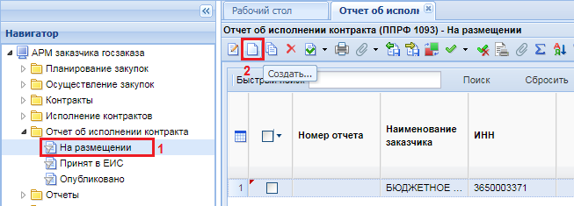
Рисунок 743. Создание документа "Отчет об исполнении контракта"
В результате чего откроется новая электронная форма документа «Отчет об исполнении контракта» (Рисунок 744).
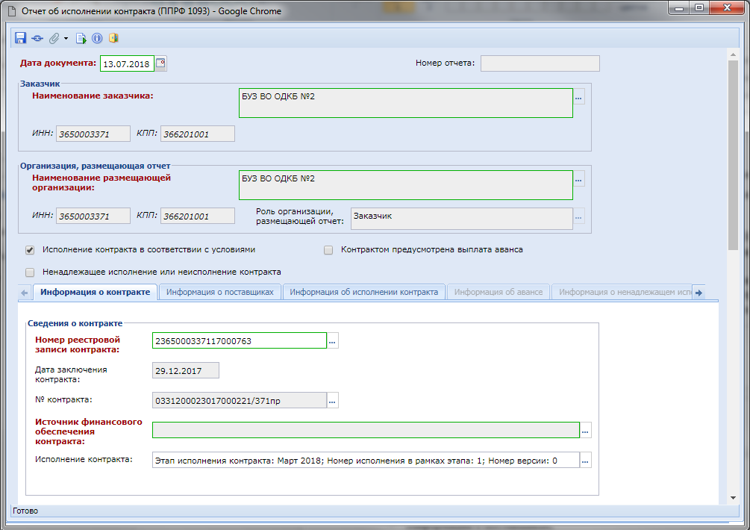
Рисунок 744. Форма документа «Отчет об исполнении контракта»
Окно редактирования отчета об исполнении контракта состоит из заголовочной части, где указывается:
- Дата документа;
- Информация о заказчике - наименование заказчика с указанием ИНН и КПП;
- Информация об организации, размещающей отчет – наименование размещающей организации, её ИНН и КПП;
- Информация об исполнении контракта в соответствии с условиями;
- Информация о ненадлежащем исполнении или неисполнении контракта;
- Информация о том, что контрактом предусмотрена выплата аванса.

и следующих разделов:
- Информация о контракте;
- Информация о поставщиках;
- Информация об исполнении контракта;
- Информация об авансе (вкладка активируется при простановке флага «Контрактом предусмотрена выплата аванса»); (Рисунок 745)
- Информация о ненадлежащем исполнении (вкладка активируется при простановке флага «Ненадлежащее исполнение или неисполнение контракта»); (Рисунок 745)
- Информация об изменении или расторжении контракта;
- Контактная информация;
- Изменения.
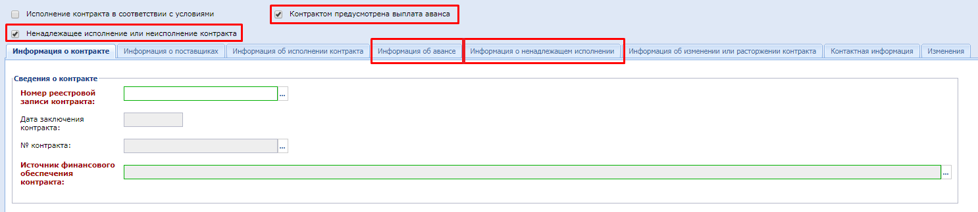
Рисунок 745. Разделы формы
Во вкладке «Информация о контракте», в блоке «Сведения о контракте» необходимо указать информацию о номере реестровой записи контракта, применительно к которому создается отчет об исполнении контракта (Рисунок 746). Для заполнения данного поля по нажатию на кнопку откроется список заключенных контрактов организации. Используя встроенный механизм поиска необходимо найти нужную запись контракта и выбрать его по кнопке [Запомнить]. Информация о номере реестровой записи контракта будет добавлена во вкладку «Информация о контракте», а также автоматически заполнятся поля «Дата заключения контракта» и «№ контракта».
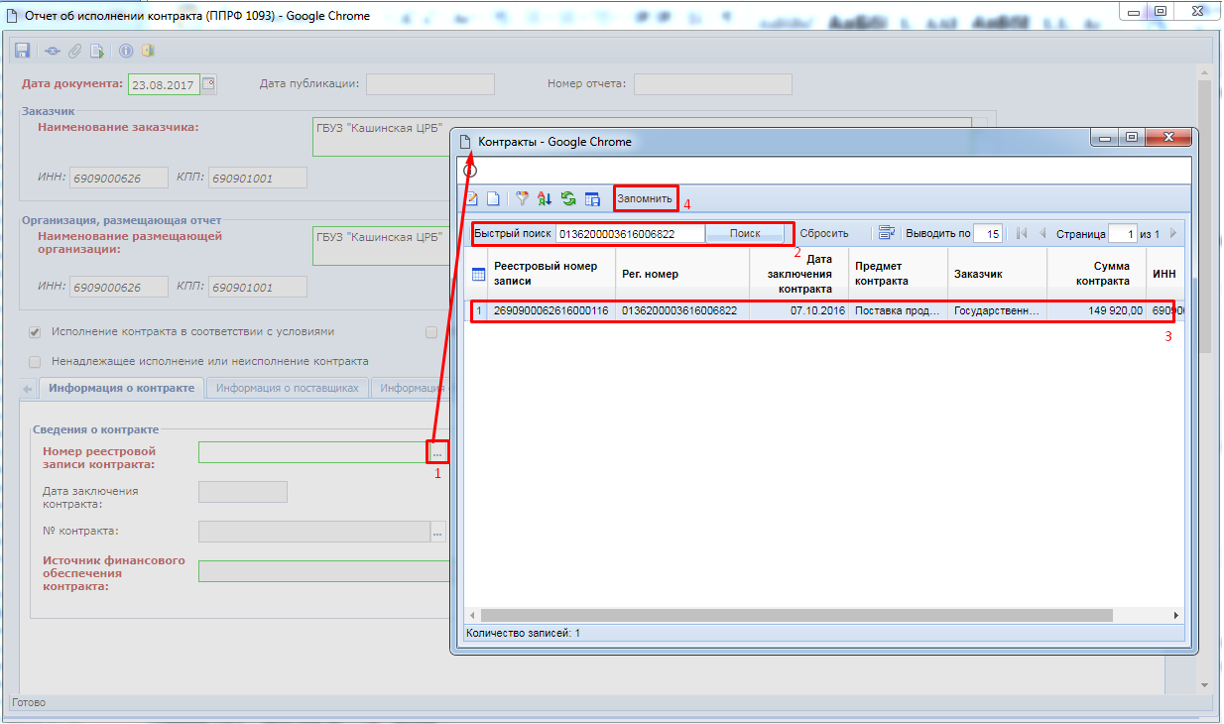
Рисунок 746. Выбор контракта из справочника «Контракты».
Поле «Источник финансового обеспечения контракта» заполняется выбором из справочника «Справочник типов источников финансирования» (Рисунок 747).
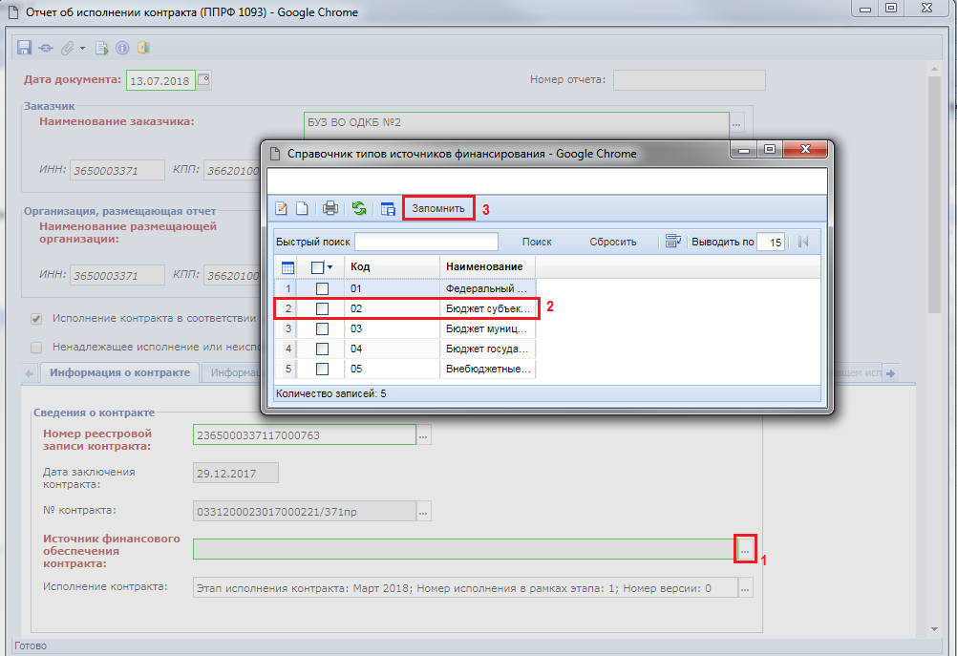
Рисунок 747. Справочник типов источников финансирования.
В поле «Исполнение контракта» есть возможность выбора исполнения контракта, созданных применительно к выбранному контракту из списка «Отбор документов «Исполнение контракта» (по документу контракт)» (Рисунок 748).
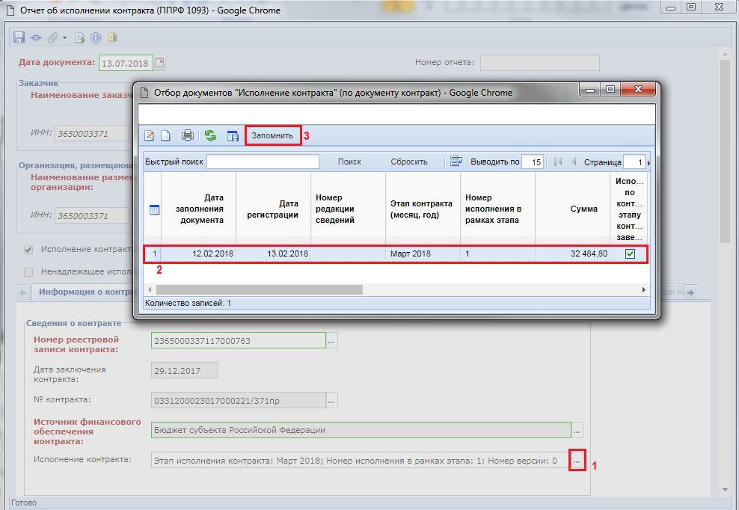
Рисунок 748. Вкладка "Информация о поставщиках"
Вкладка «Информация о поставщиках» (Рисунок 749) содержит информацию о поставщиках и заполняется на основе данных выбранного контракта из вкладки «Информация о контракте». Принудительную загрузку сведений о поставщике можно осуществить по кнопке [Подгрузить сведения].
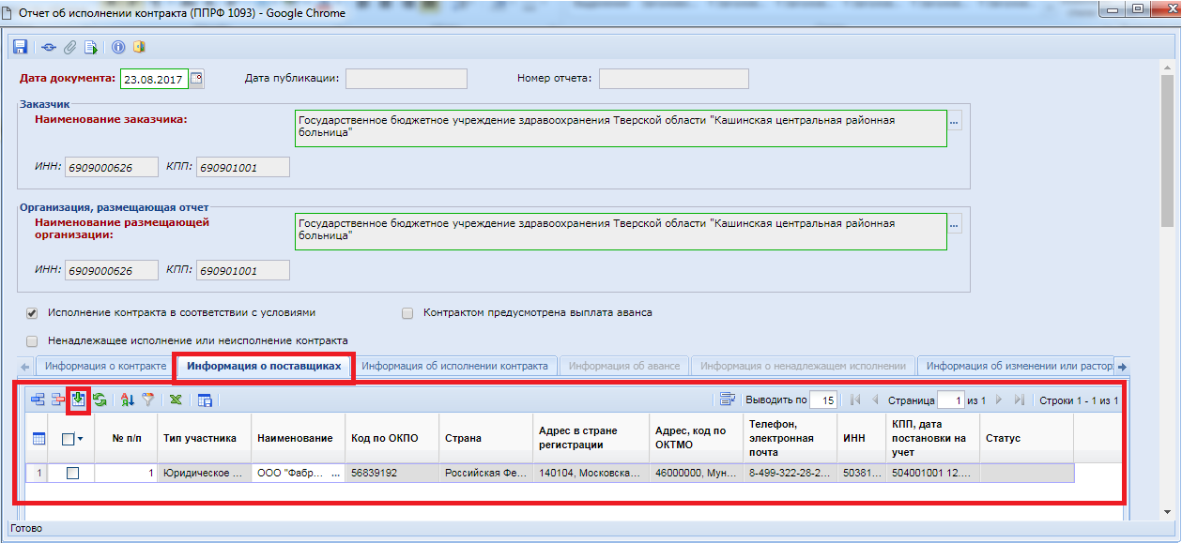
Рисунок 749. Вкладка "Информация о поставщиках"
Вкладка «Информация об исполнении контракта» содержит несколько блоков полей для заполнения (Рисунок 750).
Блок «Дата начала исполнения контракта (отдельного этапа исполнения контракта)» включает в себя поля:
- Предусмотрено (указывается предусмотренная дата начала исполнения контракта/отдельного этапа контракта);
- Исполнено (указывается дата исполнения контракта/отдельного этапа исполнения контракта);
- Примечание (необязательное для заполнения поле, в котором при необходимости можно указать информацию касательно даты исполнения контракта или его этапа).
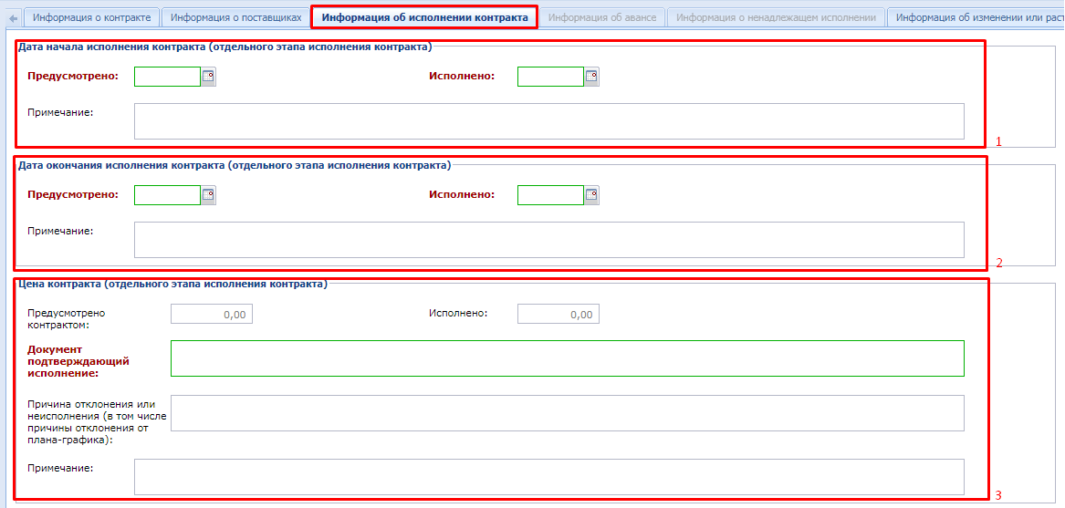
Рисунок 750. Информация об исполнении контракта
Блок «Дата окончания исполнения контракта (отдельного этапа контракта)» включает в себя поля:
- Предусмотрено (указывается предусмотренная дата окончания исполнения контракта/отдельного этапа контракта);
- Исполнено (указывается дата окончания исполнения контракта/отдельного этапа исполнения контракта);
- Примечание (необязательное для заполнения поле, в котором при необходимости можно указать информацию касательно даты окончания исполнения контракта или его этапа.
Блок «Цена контракта (отдельного этапа исполнения контракта)» включает в себя поля:
- Предусмотрено контрактом (указывается предусмотренная цена контракта/отдельного этапа исполнения контракта);
- Исполнено (указывается цена исполнения контракта/отдельного этапа исполнения контракта);
- Документ подтверждающий исполнение (указывается информация о документе подтверждающем исполнение контракта/отдельного этапа контракта);
- Причина отклонения или неисполнения (в том числе причины отклонения от плана-графика) (указывается информация о причинах отклонения или неисполнения).
- Примечание (заполняется при необходимости указания какой-либо информации касательно цены контракта).
Блок «Количество (объем) поставляемых товаров, оказываемых услуг, выполняемых работ (по отдельному этапу исполнения контракта)» (Рисунок 751).
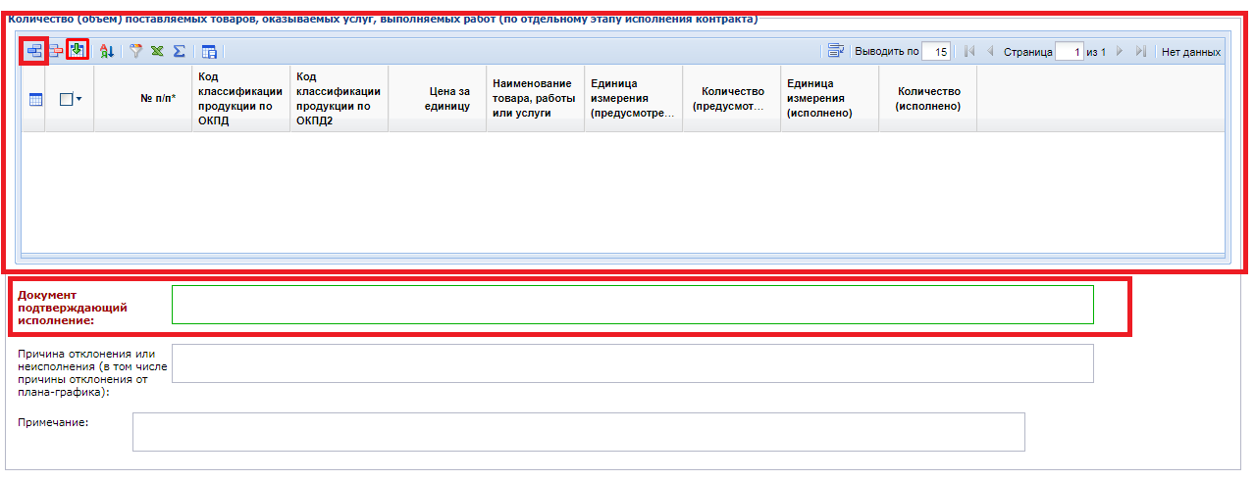
Рисунок 751. «Количество (объем) поставляемых товаров, оказываемых услуг, выполняемых работ (по отдельному этапу исполнения контракта)»
Табличная часть данного блока заполняется информацией о количестве (объеме) поставляемых товаров, оказываемых услуг, выполняемых работ (по отдельному этапу исполнения контракта). Существует два способа заполнения данной таблицы:
- Ввод данных вручную, нажав кнопку [Добавить строку], в результате чего в табличную часть будет добавлена новая строка с возможностью заполнения информацией из справочника «Справочник строк продукции»(Рисунок 752), который вызывается двойным нажатием ЛКМ по полю «№ п/п*» во вновь созданной строке. В справочнике реализован механизм быстрого поиска, что позволяет найти необходимую строчку продукции по какому-либо ключевому параметру данной продукции. Выбрав необходимую строку продукции, необходимо нажать кнопку [Запомнить], что приведет к заполнению строки в табличной части выбранными данными.
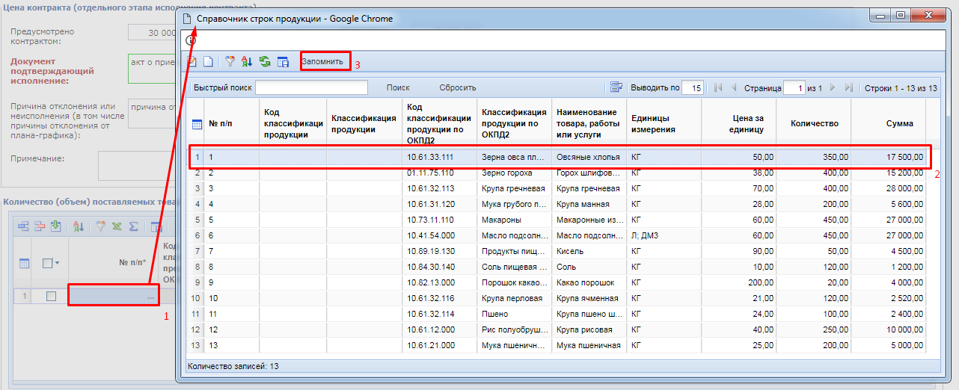
Рисунок 752.Справочник строк продукции
- Подгрузка данных, данная процедура выполняется нажатием кнопки [Подгрузить сведения] (Рисунок 751). В результате чего откроется «Справочник строк продукции» (Рисунок 753), из которого выбирается необходимая строка или строки продукции, а по нажатию кнопки [Запомнить] табличная часть блока «Количество (объем) поставляемых товаров, оказываемых услуг, выполняемых работ (по отдельному этапу исполнения контракта)» заполняется выбранной из справочника информацией (Рисунок 754).
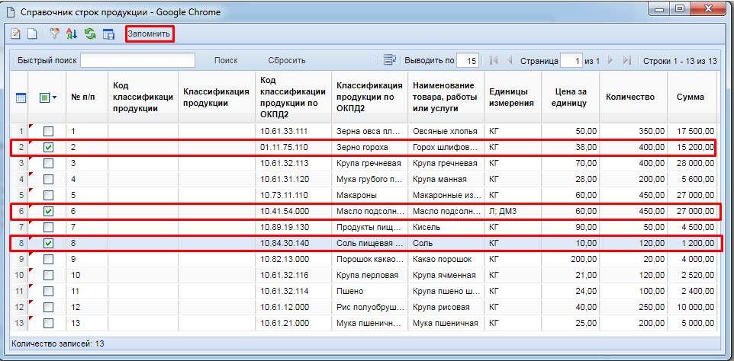
Рисунок 753. Подгрузка сведений из справочника строк продукции
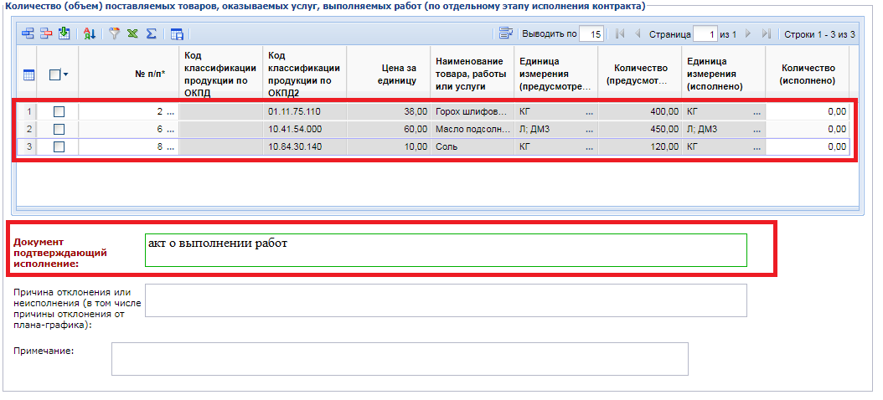
Рисунок 754. Заполнение блока "«Количество (объем) поставляемых товаров, оказываемых услуг, выполняемых работ (по отдельному этапу исполнения контракта)» "
При заполнении табличной части блока «Количество (объем) поставляемых товаров, оказываемых услуг, выполняемых работ (по отдельному этапу исполнения контракта)», ввод данных осуществляется только одним из описанным способов, т.е. либо ручной ввод каждой строки отдельно, либо подгрузкой данных – одной или нескольких записей из справочника строк продукции. В случае если данные изначально ввели ручным способом, а после этого выполняется подгрузка данных, то ранее введенные вручную данные будут затерты загружаемой информацией. Если же данные изначально были прогружены из справочника строк продукции, то к ним можно добавить строку методом ручного ввода.
Вкладка «Информация об авансе» становится активной при простановке флага «Контрактом предусмотрена выплата аванса» (Рисунок 755).
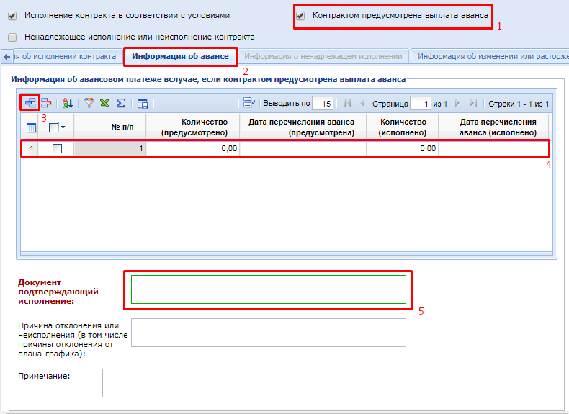
Рисунок 755. Вкладка "Информация об авансе"
Во вкладке «Информация об авансе» расположены следующие элементы для ввода данных:
- блок «Информация об авансовом платеже в случае, если контрактом предусмотрена выплата аванса» (табличная часть заполняется добавлением новой строки по нажатию кнопки [Добавить строку], в результате чего в таблицу будет добавлена новая строка для ввода информации);
- № п/п (автоматический счетчик строк таблицы);
- Количество (предусмотрено) (информация о предусмотренном количестве выполняемых работ, оказываемых услуг);
- Дата перечисления аванса (предусмотрена) (указывается информация о дате перечисления аванса);
- Количество (исполнено) (указывается фактически исполненное количество выполненных работ, оказанных услуг);
- Дата перечисления аванса (исполнено) (указывается дата фактического перечисления аванса).
- поле «Документ подтверждающий исполнение» (указывается информация о документе, подтверждающем исполнение контракта).
- Поле «Причина отклонения или неисполнения (в том числе причины отклонения от плана-графика)» (отражается информация о причинах отклонения или неисполнения в случае наступления их);
- Поле «Примечание» (используется для отражения примечаний по информации об авансе).
При установке флага «Ненадлежащее исполнение или неисполнение контракта», автоматически снимается флаг «Исполнение контракта в соответствии с условиями» и становится активной вкладка «Информация о ненадлежащем исполнении» (Рисунок 756).
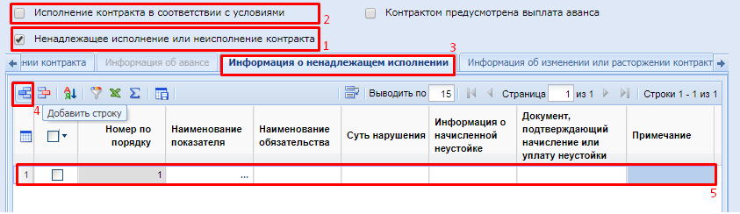
Рисунок 756.Вкладка "Информация о ненадлежащем исполнении"
После нажатия кнопки [Добавить строку] в табличную часть будет добавлена новая строка для ввода информации:
- № п/п (автоматический счетчик строк таблицы);
- Наименование показателя (заполняется нажатием кнопки и дальнейшим выбором информации о ненадлежащем исполнении из справочника «Справочник показателей ненадлежащего исполнения обязательств, предусмотренных контрактом» (Рисунок 757));
- Наименование обязательства;
- Суть нарушения;
- Информация о начисленной неустойке;
- Документ, подтверждающий начисления или уплату неустойки;
- Примечание.
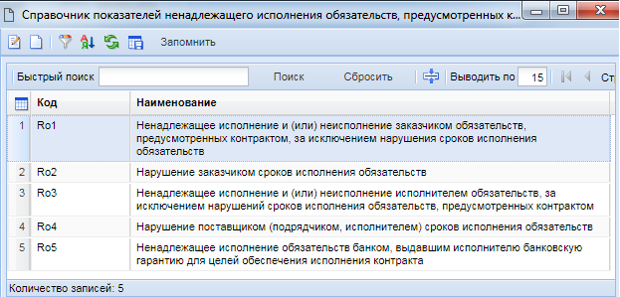
Рисунок 757. Справочник показателей ненадлежащего исполнения обязательств, предусмотренных контрактом
Вкладка «Информация об изменении или расторжении контракта» используется для отражения информацией о расторжении контракта – блок «Информация о расторжении контракта» (Рисунок 758):
- Дата (указывается дата расторжения контракта);
- Причина (указывается причина расторжения контракта выбором из справочника «Основания расторжения контракта» (Рисунок 759));
- Поле «Наименование, номер и дата документа основания» заполняется информацией о наименовании, номере и дате документа, на основании которого производится изменение или расторжение контракта.
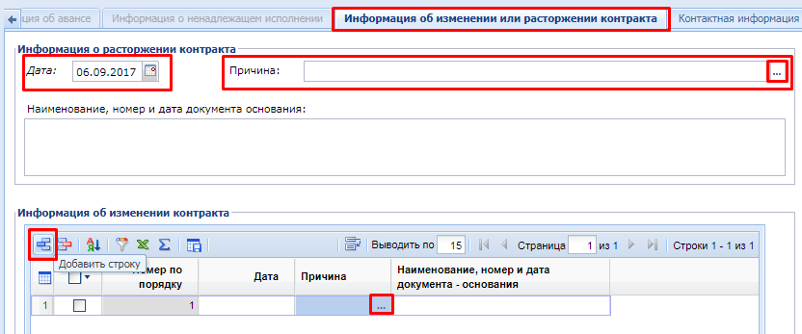
Рисунок 758. Вкладка «Информация об изменении или расторжении контракта»
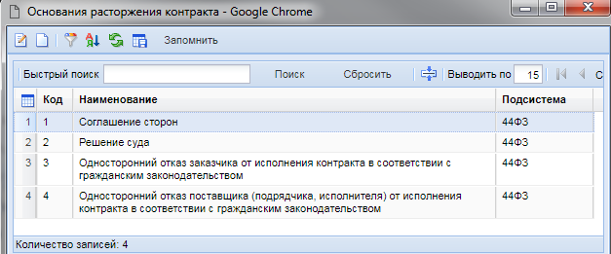
Рисунок 759. Основания расторжения контракта
Табличная часть блока «Информация об изменении контракта», заполняется информацией о документе-основании, дате, и причинах изменения контракта. Причем поле «Причина» заполняется информацией из справочника «Справочник причин изменения условий контракта» (Рисунок 760).
Рисунок 760. «Справочник причин изменения условий контракта»
Вкладка «Контактная информация» (Рисунок 761) содержит информацию о руководителе (уполномоченном работнике).
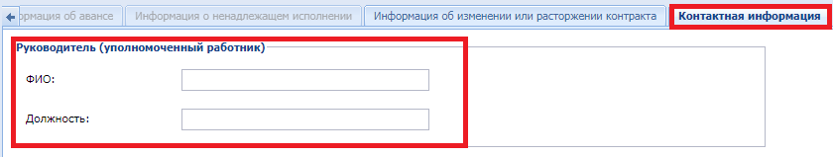
Рисунок 761. "Вкладка контактная информация"
Вкладка «Изменения» (Рисунок 762) заполняется в случае внесения изменений в документ.
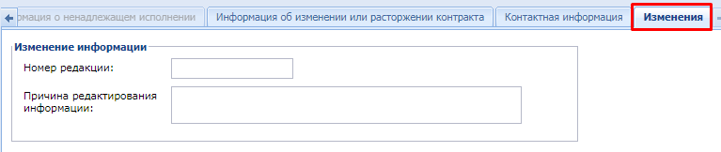
Рисунок 762. Вкладка «Изменения»
После окончания ввода всех данных, документ необходимо сохранить, нажав кнопку [Сохранить]. Сохраняемый документ проходит ряд контролей на корректность введенной информации.
Если в протоколе сохранения документа окажутся только информационные контроли, то можно продолжить сохранение документа по кнопке [Продолжить сохранение] (Рисунок 763). В случае наличия в протоколе сохранения блокирующих контролей, следует закрыть протокол, внести необходимые исправления, указанные в контролях и повторить процедуру сохранения документа.
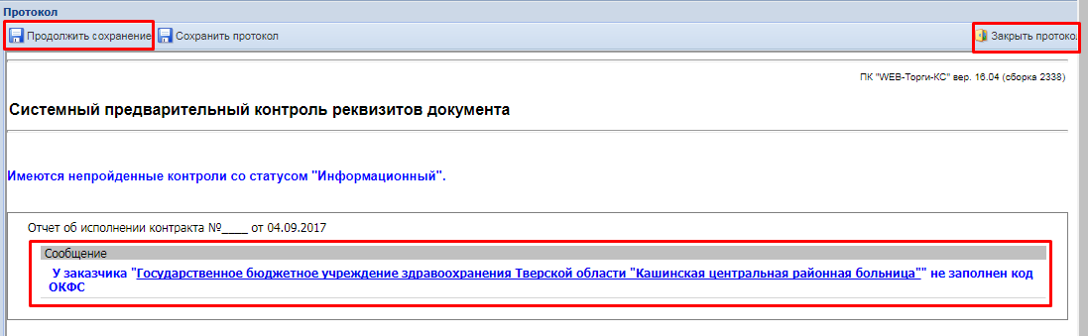
Рисунок 763. Протокол сохранения
В случае успешного прохождения контролей форма будет сохранена и доступна для просмотра и редактирования в фильтре «На размещении».
Перед отправкой документа в ЕИС, к нему необходимо прикрепить файл отчета об исполнении контракта. Для этого в панели инструментов формы необходимо нажать кнопку [Генерация отчета исполнения контракта] и выбрать тип генерируемого файла (Рисунок 764). Сформированный файл можно будет увидеть в окне режима просмотра прикрепленных файлов. Чтобы открыть это окно необходимо кликнуть по кнопке [Прикрепленные файлы] в окне списка документов. Здесь же можно прикрепить дополнительный пакет документов, необходимых для отчета об исполнении контракта. Для документов, которые требуется отправить в ЕИС, есть возможность проставить отметку «Размещение файла в ЕИС».
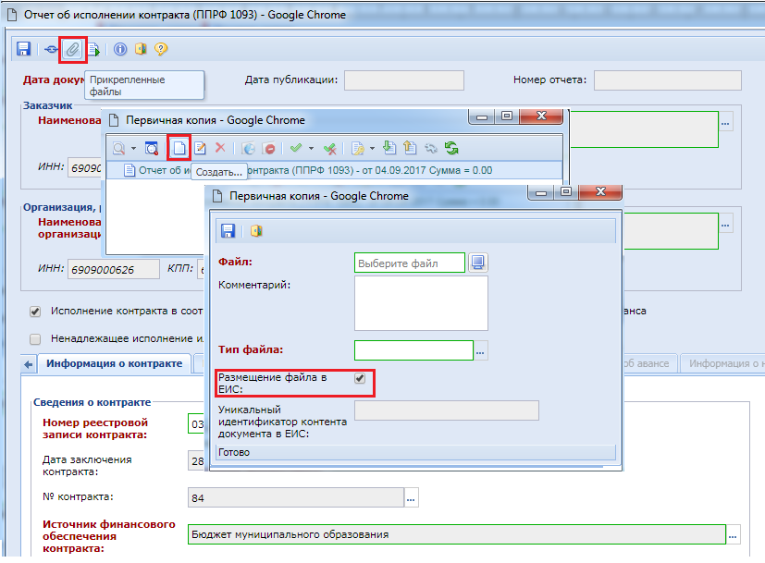
Рисунок 764. Прикрепление файлов
Для отправки сохраненного документа в ЕИС, необходимо выбрать данный документ из списка документов фильтра «На размещении» и нажать кнопку [Отправить документ в ЕИС] (Рисунок 765).
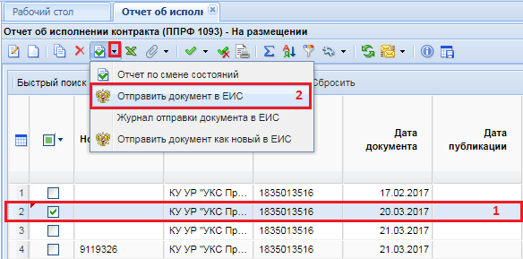
Рисунок 765. Отправка отчета в ЕИС
Успешно отправленный документ в ЕИС будет доступен для дальнейшего просмотра в фильтре «Принят в ЕИС». Если в ходе отправки документа в ЕИС возникла ошибка, то причину ошибки можно увидеть по нажатию на выделенном документе кнопки [Журнал отправки документа в ЕИС]. После публикации документа, он будет доступен в фильтре «Опубликовано».
В случае необходимости внесения изменений в опубликованный документ «Отчет об исполнении контракта», необходимо в окне навигатора перейти в фильтр «Опубликовано», выбрать из списка документ и нажать кнопку [Сформировать изменение отчета] (Рисунок 766), в результате чего будет сформировано изменение к опубликованному отчету об исполнении контракта.
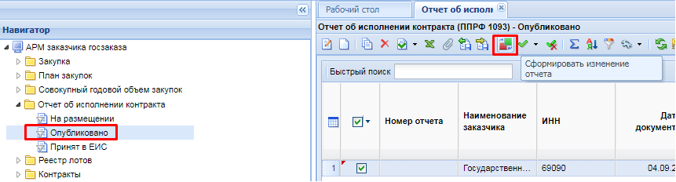
Рисунок 766. Формирование изменения к отчету
Сформировавшаяся форма изменения отчета абсолютно идентична форме заново создаваемого отчета об исполнении контракта (Рисунок 744), с той разницей, что во вкладке «Изменения», в блоке «Изменение информации» будет указан порядковый номер редакции (или номер изменения), и необходимо заполнить поле «Причина редактирования информации» (Рисунок 767).
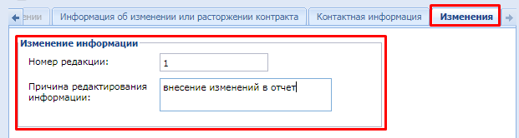
Рисунок 767. Заполнение изменений
По окончании внесения изменений и редактирования формы, её необходимо сохранить, нажав кнопку [Сохранить]. Успешно сохраненный документ будет доступен в папке «На размещении», откуда изменения к документу необходимо отправить в ЕИС, по кнопке [Отправить изменения документа в ЕИС] (Рисунок 768).
Рисунок 768. Отправка изменений в ЕИС
    - Отмена исполнения (расторжения) контракта
На случай необходимо отмены опубликованного в ЕИС документа «Информация об исполнении (расторжении) контракта» в Системе доступен механизм по формированию информации об отмене исполнения контракта. Для формирования информации об отмене исполнения контракта необходимо в навигаторе найти папку «Отмена исполнения (расторжения) контракта» и открыть фильтр «Создание нового» (Рисунок 769).
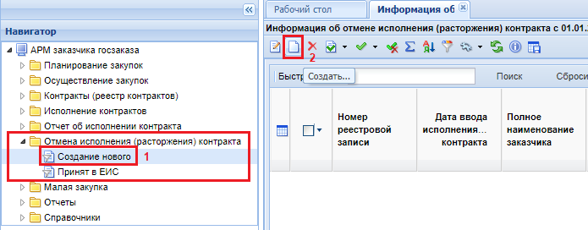
Рисунок 769. Формирование информации об отмене исполнения (расторжения) контракта
По нажатию на кнопку [Создать] откроется экранная форма для ввода информации об отмене исполнения контракта (Рисунок 770).
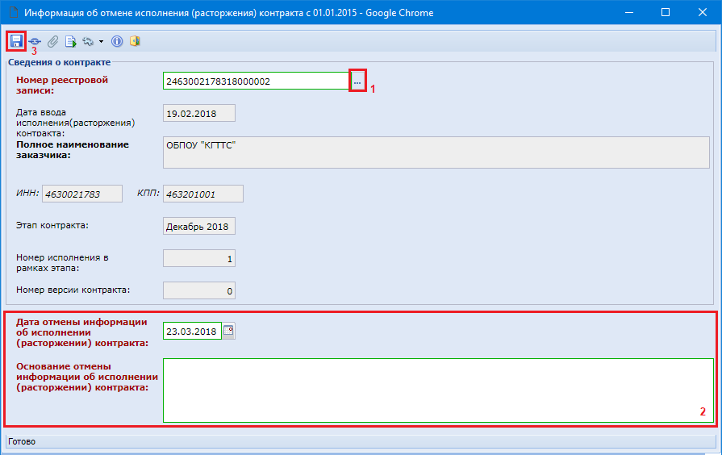
Рисунок 770. Экранная форма заполнения информации об отмене исполнения контракта
В открывшейся форме необходимо выбрать исполнение контракта, которое необходимо отменить из справочника (Рисунок 771), который открывает по кнопке поля «Номер реестровой записи».

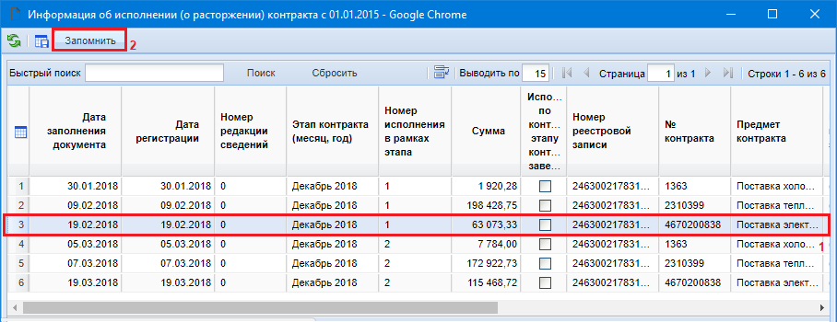
Рисунок 771. Список доступных исполнений контракта
Список доступных для выбора исполнений контрактов ограничен размещенными в ЕИС, а также успешно отправленными в ЕИС исполнениями контрактов.
Серые поля заполняют автоматически на основе сведений об организации, а также на основе сведений о выбранном исполнении контракта.
Необходимо заполнить обязательные поля «Дата отмены информации об отмене исполнения (расторжения) контракта» и «Основание отмены информации об исполнении (расторжении) контракта». После этого необходимо нажать кнопку [Сохранить] для сохранения введенных данных.
При успешном сохранении документа Система отобразит информационный контроль, который будет информировать о том, что сохраняемый документ при отправке в ЕИС сразу же публикуется (Рисунок 772).
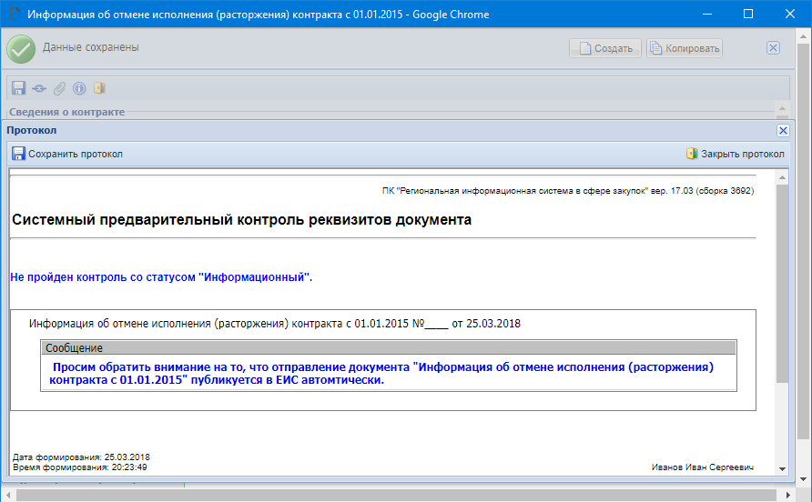
Рисунок 772. Информационное сообщение об автоматической публикации документа в ЕИС после успешной отправки
Для отправки документа в ЕИС необходимо выделить успешно сохраненный документ в фильтре «Создание нового» и нажать на кнопку [Отправить документ в ЕИС] (Рисунок 773).
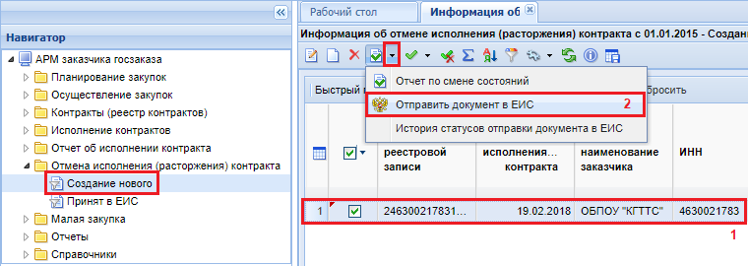
Рисунок 773. Отправка документа в ЕИС
После успешной отправки документа в ЕИС он перейдет в фильтр «Принят в ЕИС». Данное состояние является конечным для данного типа документа.
Если отправить информацию об отмене исполнения контракта, являющегося завершением исполнения контракта или являющегося информацией о расторжении контракта, то в таком случае контракта из состояния «Исполнения завершено» или «Исполнение прекращено» переходит обратно в состояние «Исполнение». При этом смена статуса происходит сразу же в ЕИС после отправки отмены исполнения, а также в Системе, после того как придет информация об успешной отправке документа.
    - Заявка заказчика на загрузку контракта с ЕИС
В Системе доступен механизм загрузки ранее опубликованных в ЕИС сведений о заключенном контракте заказчиков.
Данный механизм рассчитан для регионов, которые с середины года переходят на работу в Системе, а также для случаев форс-мажора при интеграции с ЕИС.
Данный функционал позволяет загрузить как первичные сведения о заключенном контракте, так и изменение к сведениям о заключенном контракте. Во всех случаях загружается максимально доступная для загрузки с ЕИС редакция сведений о заключенном контракте.
Загрузка сведений о заключенном контракте возможна только со следующего дня после его размещения в ЕИС. Т.е. с момента размещения сведений о заключенном контракте в ЕИС до момента подачи заявки на загрузку должно пройти не менее 1 дня, иначе данные не будут подгружены в силу того, что сведения о размещенных данных в ЕИС выгружаются ЕИС на следующий день после их размещения.
Для создания заявки на загрузку контракта с ЕИС достаточно перейти в навигаторе к документу «Заявка заказчика на загрузку контракта с ЕИС» и нажать на кнопку [Создать] (Рисунок 774).
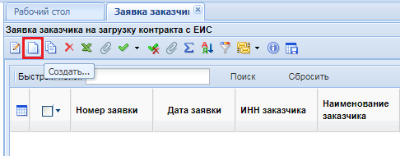
Рисунок 774. Формирование заявки на загрузку контракта
В открывшейся электронной форме сведения об организации заказчика будут заполнены автоматически (Рисунок 775). В таблице «Перечень документов» есть возможность перечислить контракты, которые следует загрузить с ЕИС. Для этого по кнопке [Добавить строку] необходимо создать пустую строку и в поле «Реестровый номер документа» ввести реестровый номер заключенного и размещенного в ЕИС контракта. В поле «Реестровый номер документа» должен быть занесен только один реестровый номер контракта. В одну заявку заказчика на загрузку контрактов можно добавить перечень всех контрактов, которые следует загрузить. Не допускается занесение реестровых номеров через запятую в одно поле. Для каждого контракта следует добавить отдельную строку и указать в нем только один реестровый номер контракта.
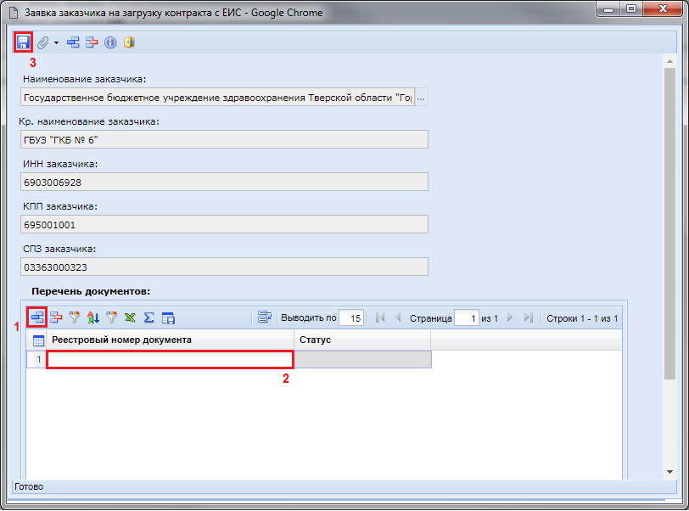
Рисунок 775. Электронная форма заявки заказчика на загрузку контракта
После внесения всех необходимых реестровых номеров контрактов заявку на загрузку следует сохранить по кнопке [Сохранить]. Сохраненная заявка заказчика на загрузку будет доступна в списке документов «Заявка заказчика на загрузку контракта с ЕИС» в состоянии «На регистрации» (Рисунок 776).
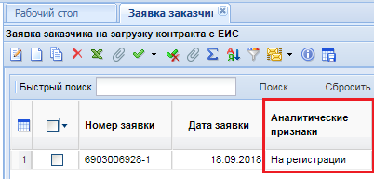
Рисунок 776. Вновь созданная заявка на загрузку контракта на регистрации администратора Системы
Для заявки заказчика на загрузке контракта с ЕИС доступны следующие состояния:
- На регистрации;
- Зарегистрировано;
- Загружено с ЕИС; Зарегистрировано;
- Зарегистрировано; Заявка обработана;
- Зарегистрировано; Не найден в ЕИС.
Статус «На регистрации» информирует о том, что документ был успешно создан заказчиком и ожидает регистрации администратором Системы.
Статус «Зарегистрировано» информирует о том, что заявка на загрузку была зарегистрирована администратором Системы и процесс загрузки был запущен. Требуется дождаться результата обработки.
Статус «Загружено с ЕИС; Зарегистрировано» информирует о том, что сведениях о всех контрактах, указанным в заявке заказчика были успешно загружены в Систему.
Статус «Зарегистрировано; Заявка обработана» информирует о том, что среди сведений о контрактах, отраженных в заявке на загрузку присутствуют записи по которым не была произведена загрузка контрактов по той или иной причине.
Статус «Зарегистрировано; Не найден в ЕИС» информирует о том, что по всем сведениям о контрактах, отраженных в заявке на загрузку не была найдена информация в ЕИС. Подобное возможно в случае неверное указания реестрового номера контракта. Следует проверить реестровый номер контракта и создать новую заявку на загрузку, указав верное значение реестрового номера контракта.
В самой заявке заказчика на загрузку контракта с ЕИС в поле статус для каждой записи реестрового номера контракта будет записано свое значение по результатам обработки Системой заявки на загрузку (Рисунок 777). Возможны следующие статусы обработки:
- ожидается загрузка;
- документ загружен;
- документ не найден;
- документ уже присутствует в базе (совпадение по реестровому номеру или ИКЗ);
- документ не принадлежит данному корреспонденту.
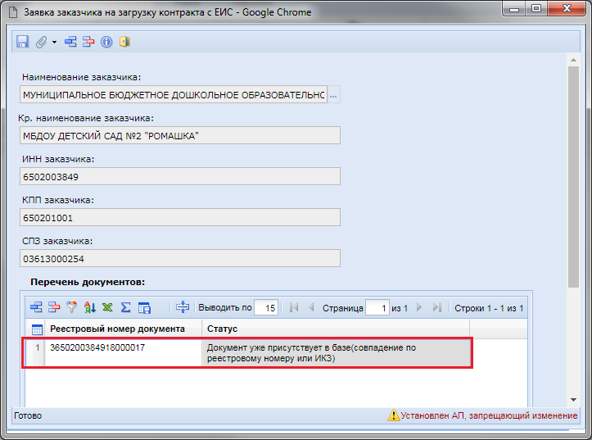
Рисунок 777. Пример обработанной заявки заказчика на загрузку контракта
Статус «Ожидается загрузка» устанавливается автоматически для каждой записи после сохранения заявки заказчика на загрузку контракта.
Статус «Документ загружен» информирует о том, что сведения о заключенном контракте по данному реестровому номеру были успешно загружены в Систему.
Статус «Документ не найден» информирует о том, что по введенному реестровому номеру контракта не удалось обнаружить в ЕИС опубликованный контракт. В этом случае требуется проверить реестровый номер контракта и создать новую заявку на загрузку.
Статус «Документ уже присутствует в базе (совпадение по реестровому номеру или ИКЗ)» информирует о том, что в Системе существует контракта по данному реестровому номеру или же с таким же ИКЗ.
Статус «Документ не принадлежит данному корреспонденту» информирует о том, что введенный реестровый номер контракта не соответствует организации, от имени которого была создана заявка на загрузку контракта с ЕИС.
Успешно загруженные контракты с ЕИС будет доступны в папке «Контракты» в фильтре «Зарегистрировано».
  - Документ отчета по СМП и СОНКО
    - Формирование документа на отчетный год
Для создания документа отчета по СМП и СОНКО согласно постановлению правительства РФ от 17 марта 2015 г. № 238 необходимо развернуть папку в навигаторе с одноименным наименованием и перейти в фильтр «В работе». В открывшемся фильтре по кнопке [Сформировать документ отчета по закупкам у СМП] (Рисунок 778) открывается окно генерации документа отчета по СМП и СОНКО (Рисунок 779).
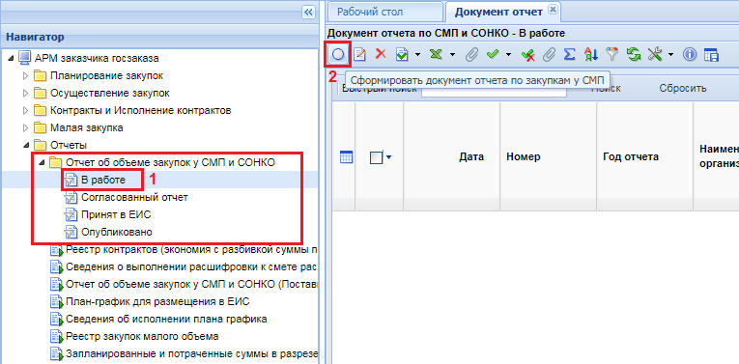
Рисунок 778. Кнопка «Сформировать документ отчета по закупкам у СМП»
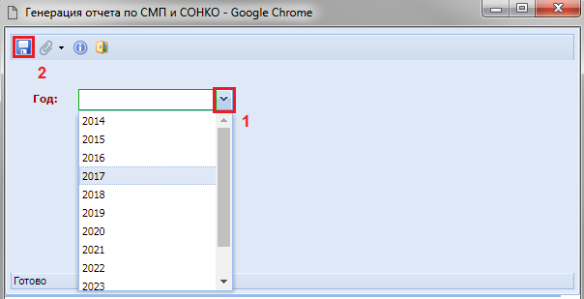
Рисунок 779. Окно генерации отчета по СМП и СОНКО
Для генерации документа отчета следует выбрать год, за который предполагается генерация документа отчета и нажать на кнопку [Сохранить]. В случае успешного формирования документа отчета будет выведена информация о сохранении данных (Рисунок 780).
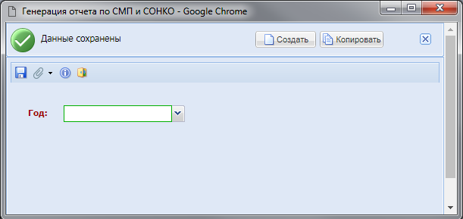
Рисунок 780. Результат успешного формирования документа отчета
В случае же, если документ отчета на выбран год был ранее сформирован, то Система выдаст блокирующий контроль (Рисунок 781).
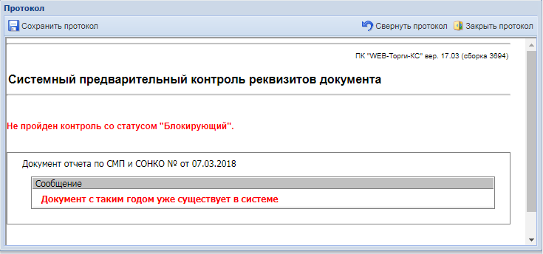
Рисунок 781. Блокирующий контроля формирования документа отчета по СМП и СОНКО
Окно успешной генерации документа отчета необходимо закрыть и обновить список документов в фильтре «В работе» по кнопке [Обновить] (Рисунок 782).
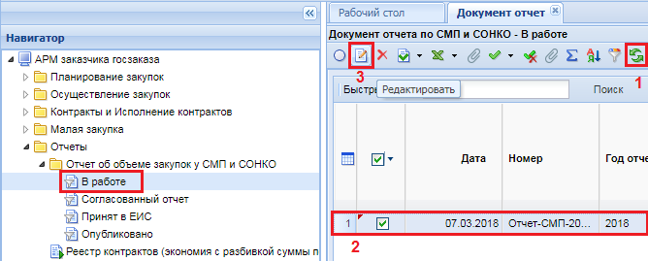
Рисунок 782. Кнопка открытия электронной формы документа отчета
Вновь сгенерированный документ отчета по СМП и СОНКО следует открыть на редактирование по кнопке [Редактировать] и проверить данные, полученные в автоматическом режиме Системой (Рисунок 782). В случае расхождения каких-либо значений есть возможность их коррекции путем ввода необходимого значения в нужные поля.
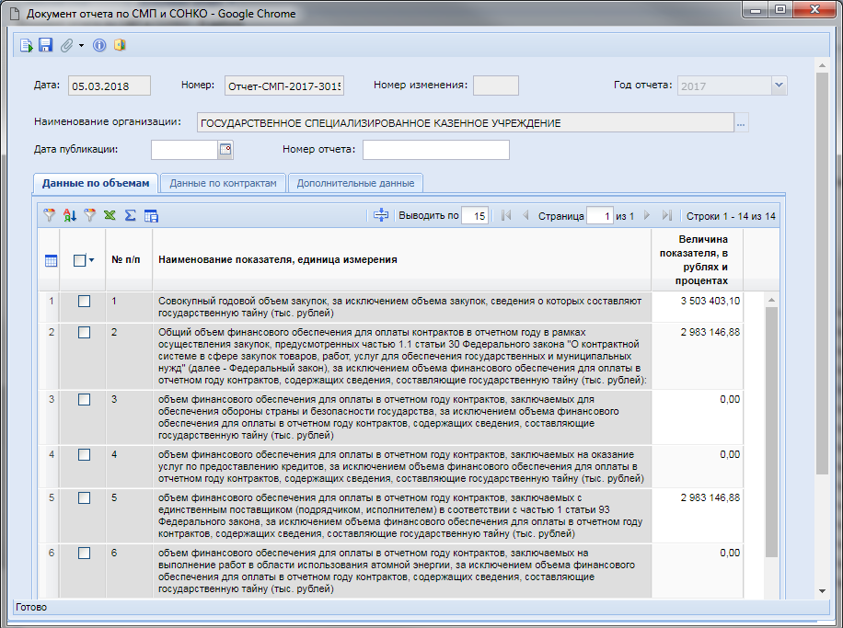
Рисунок 783. Коррекция данных по полям во вкладке «Данные отчета»
Вкладка «Данные по контрактам» содержит информацию о контрактах, которые были учтены при формировании данного документа отчета (Рисунок 784). Малые закупки в данном списке не отображаются, но в самом документе отчете учитываются. Если существуют контракты, которые не попали или ошибочно попали в данный документ, то существует возможность корректировки как добавлением новых записей, так и исключением ненужных записей.
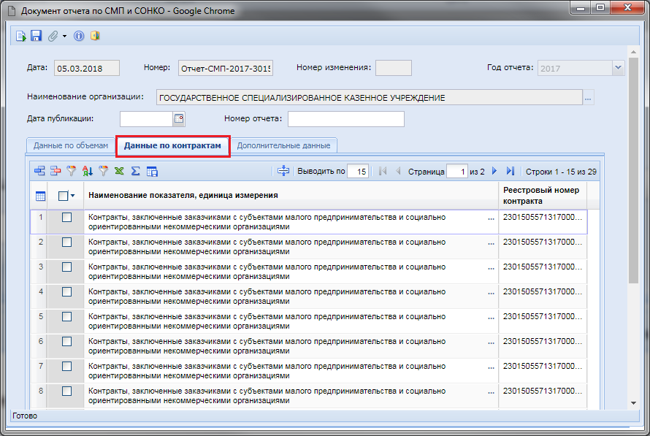
Рисунок 784. Список контрактов, участвующих в формировании документа отчета по СМП и СОНКО
Во вкладке «Дополнительные данные» доступны для ввода следующие поля:
- Руководитель (уполномоченный сотрудник);
- Должность;
- Местонахождение (адрес);
- Телефон;
- Адрес электронной почты.
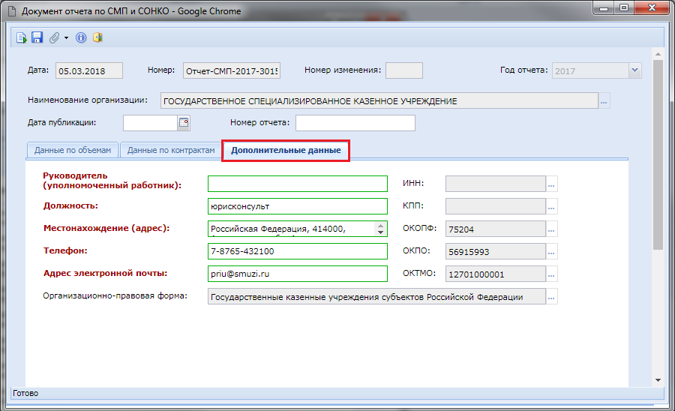
Рисунок 785. Вкладка «Дополнительные данные»
Серы поля заполняются автоматически на основе сведений об организации
Заполненный документ необходимо сохранить по кнопке [Сохранить].
Из данного документа отчета можно получить печатную форму по кнопке [Печатная форма отчета по СМП и СОНКО (ПП РФ №238)] (Рисунок 786).
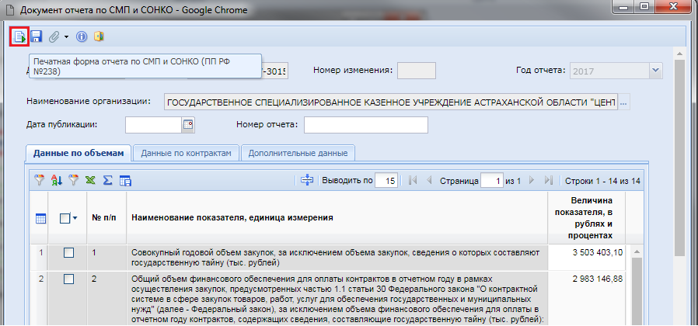
Рисунок 786. Кнопка формирования печатной формы
Печатную форму также можно получить из списка документов по кнопке [Печать] (Рисунок 787).
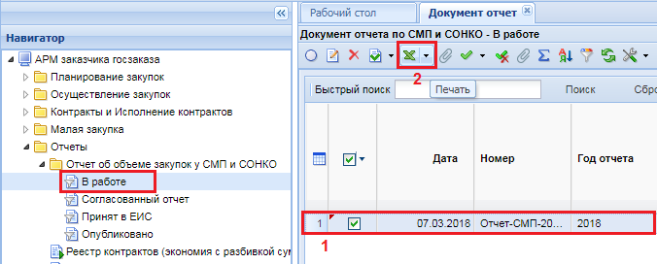
Рисунок 787. Формирование печатной формы из списка документов
При этом сформируется документ в формате xls (Рисунок 788).
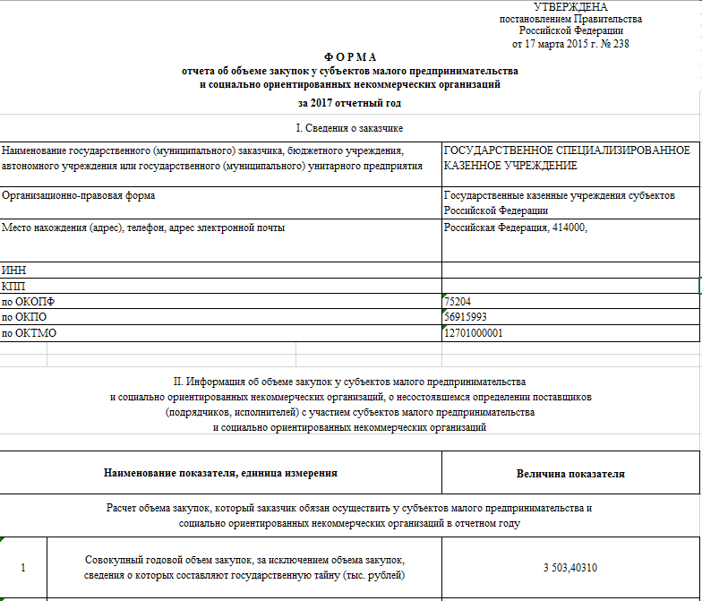
Рисунок 788. Пример печатной формы документа отчета по СМП и СОНКО
    - Согласование и размещение документа в ЕИС
Для документа отчет по СМП и СОНКО доступны следующие фильтры для отображения состояния документа:
- В работе;
- Согласованный отчет;
- Принят в ЕИС;
- Опубликовано.

Для размещения полученного документа отчета по СМП и СОНКО в ЕИС его изначально необходимо согласовать по кнопке [Согласовать отчет] (Рисунок 789).
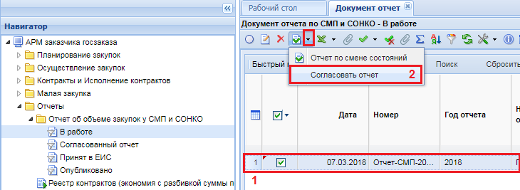
Рисунок 789. Кнопка согласования документа отчета
По кнопке [Согласовать отчет] документ переходит в фильтр «Согласованный отчет». Из данного фильтра доступна кнопка [Отправить документ в ЕИС] (Рисунок 790).
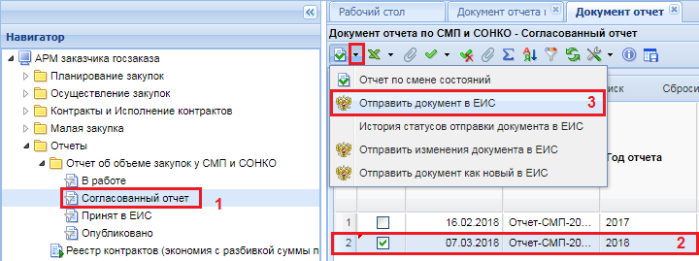
Рисунок 790. Кнопка отправки документа в ЕИС
В случае успешной отправки в ЕИС документ переходит в фильтр «Принят в ЕИС». После этого необходимо зайти в личный кабинет ЕИС, проверить полученные данные и разместить загруженный документ. Информация о публикации документа в Систему поступит на следующий день после дня публикации в ЕИС.
    - Формирование изменения к опубликованному документу
Успешно опубликованный документ в ЕИС отобразится в фильтре «Опубликовано» (Рисунок 791). В случае необходимости формирования изменения к опубликованному документу отчета необходимо выделить документ и нажать кнопку [Сформировать изменение документа].
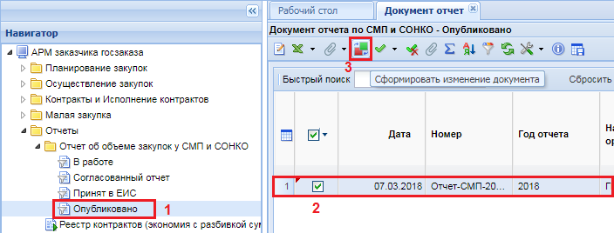
Рисунок 791. Формирование изменения к опубликованному в ЕИС документу
При этом откроется электронная форма документа отчета по СМП и СОНКО с номером изменения на одно значение большее от версии опубликованного документа отчета (Рисунок 792).
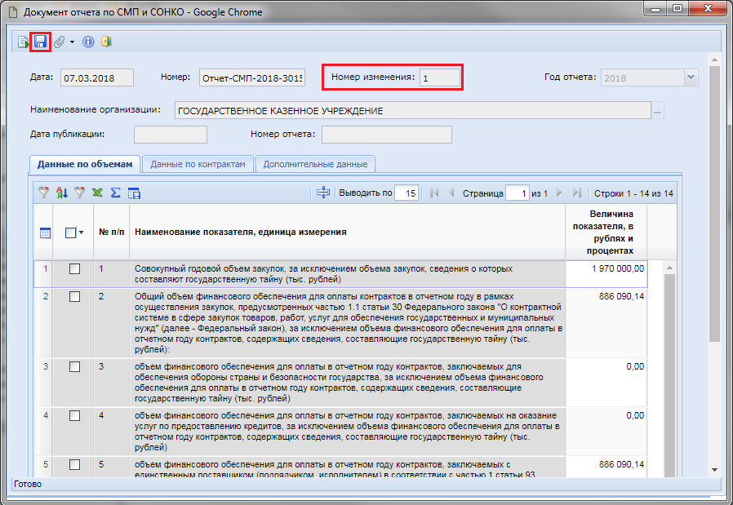
Рисунок 792. Электронная форма изменения документа отчет по СМП и СОНКО
Если форму закрыть без сохранения, то новая редакция документа в Системе не сохранится. Для сохранения новой редакции документа следует скорректировать необходимые значения в документе и нажать на кнопку [Сохранить]. Вновь сформированная редакция документа будет доступна в фильтре «В работе». В данном фильтре доступна возможность удаления ненужной редакции документа по кнопке [Удалить].
Согласование и размещение в ЕИС изменения документа отчет по СМП и СОНКО идентичная согласованию и размещению первичной редакции документа отчета.
  - Использование доступных справочников в Системе WEB-Торги-КС
    - Справочник «Поставщики услуг»
При заполнении документов «Малая закупка», «Контракт», «Заявка участника» может оказаться, что в справочнике поставщиков услуг не окажется нужный поставщик или же по нему окажутся заполненными не все необходимые поля. Для того, чтобы создать или же отредактировать имеющегося поставщика услуг в навигаторе необходимо найти папку «Справочники» и в нем открыть справочник «Поставщики услуг» (Рисунок 793). Данный справочник также доступен на этапе заполнения документа «Малая закупка», «Контракт» или «Заявка участника». В открывшемся списке поставщиков услуг добавление нового поставщика производится по кнопке [Создать]. Окно редактирования уже имеющегося поставщика услуг вызывается двойным щелчком мыши по выбранной записи поставщика в общем списке поставщиков или же по кнопке [Редактировать].
При создании нового поставщика услуг нужно выбрать тип поставщика из выпадающего списка «Юридическое лицо РФ», «Физическое лицо РФ», «Юридическое лицо иностранного государства», «Физическое лицо иностранного государства» (Рисунок 793).
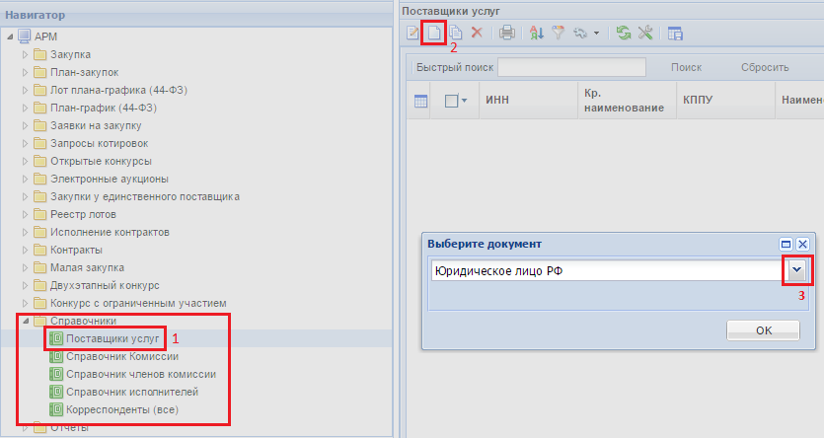
Рисунок 793. Добавление поставщика услуг в качестве Юридического лица РФ
В открывшейся форме необходимо заполнить все обязательные для заполнения поля, подписанные красным жирным текстом (Рисунок 794).
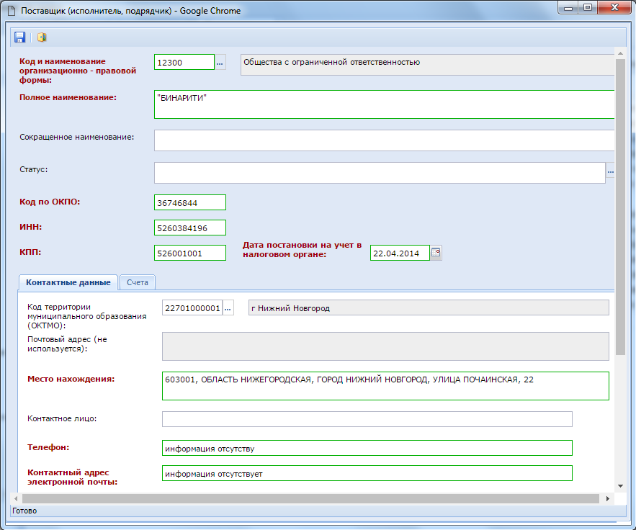
Рисунок 794. Заполнение документа Юридическое лицо РФ
Для поставщика с типом «Физическое лицо РФ» в открывшейся форме необходимо заполнить поля «Фамилия, имя, отчество», «ИНН», «Дата постановки на учет в налоговом органе» подписанные красным жирным текстом (Рисунок 795).
В случае добавления поставщика в качестве индивидуального предпринимателя не допускается в наименовании использование сокращения «ИП», «Индивидуальный предприниматель» и т.д. Наименование корреспондента должно содержать только ФИО, а параметр индивидуального предпринимателя при этом заполняется в поле «Код и наименование организационно-правовой формы» (см. Рисунок 795).
Во вкладке «Контактные данные» обязательные для заполнения поля «Место нахождения», «Контактный адрес электронной почты», «Телефон».
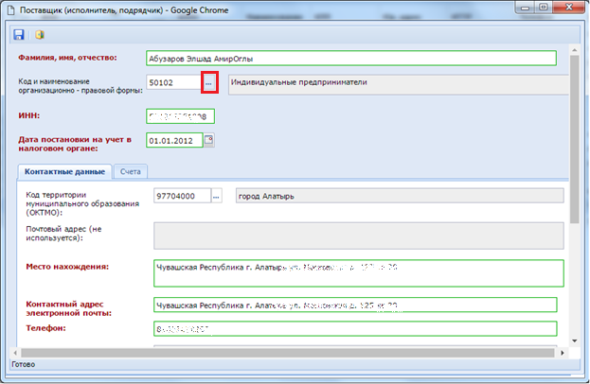
Рисунок 795. Форма заполнения информации о поставщике услуг с типом «Физическое лицо РФ»
Для поставщика с типом «Юридическое лицо иностранного государства» и «Физическое лицо иностранного государства» в открывшейся форме необходимо заполнить поля «Полное наименование», «Код налогоплательщика в стране регистрации или его аналог», «Дата постановки на учет в налоговом органе» (Рисунок 796).
Во вкладке «Контактные данные» обязательные для заполнения поля «Страна регистрации», «Адрес места нахождения в стране регистрации», «Электронная почта», «Телефон».
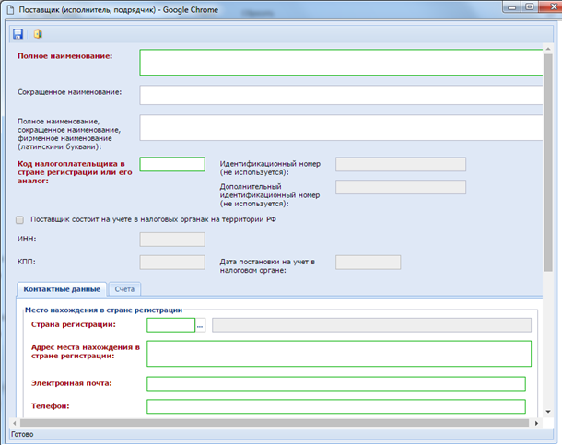
Рисунок 796. Форма для заполнения документа «Юридическое лицо иностранного государства»
Вкладка «Счета» позволяет внести информацию о счетах поставщика. Используется только теми регионами, которые передают информацию о счетах поставщика в базу исполнению бюджета вместе с информацией о заключаемых контрактах. Для пользователей остальных регионов заполнение данной вкладки не имеет никакого значения.
Для сохранения всех введенных значений не забывайте нажать кнопку [Сохранить]. После данной процедуры можно будет в необходимом документе выбрать вновь созданного или отредактированного поставщика.
    - Справочник должностей
Справочник должностей содержит весь список созданных должностей. Для создания новой должности, необходимо в меню навигатора перейти в папку «Справочники», выбрать справочник «Справочник должностей» и нажать кнопку [Создать] (Рисунок 797).
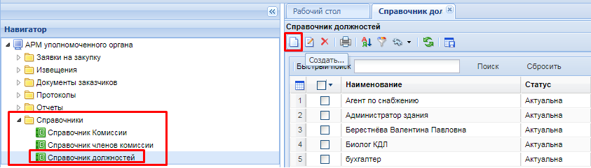
Рисунок 797. Справочник должностей
В открывшейся форме необходимо ввести наименование создаваемой должности, и проставить статус актуальности выбором соответствующего значения из выпадающего списка (Рисунок 798).
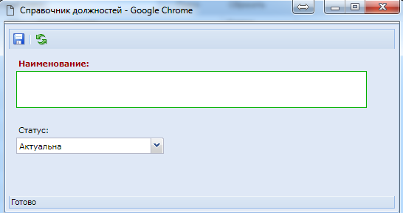
Рисунок 798.Форма создания должности
По окончанию ввода, необходимо нажать кнопку [Сохранить], в результате чего создаваемая должность будет добавлена в справочник должностей.
    - Справочник членов комиссии
В Системе WEB-Торги-КС доступна возможность работы комиссии, которая может проводить голосование по первым и вторым частям заявок электронного аукциона, формировать на основе решения комиссии протокол рассмотрения заявок и передавать протокол рассмотрения заявок на ЭТП. Для создания члена комиссии следует открыть справочник «Справочник членов комиссии» и по кнопке [Создать] вызвать форму заполнения данных нового члена комиссии (Рисунок 799).
Обязательными для заполнения являются поля: «ФИО», «Связанна организация», «Статус». Значение в поле «Должность» заполняется путем выбора из справочника должностей.
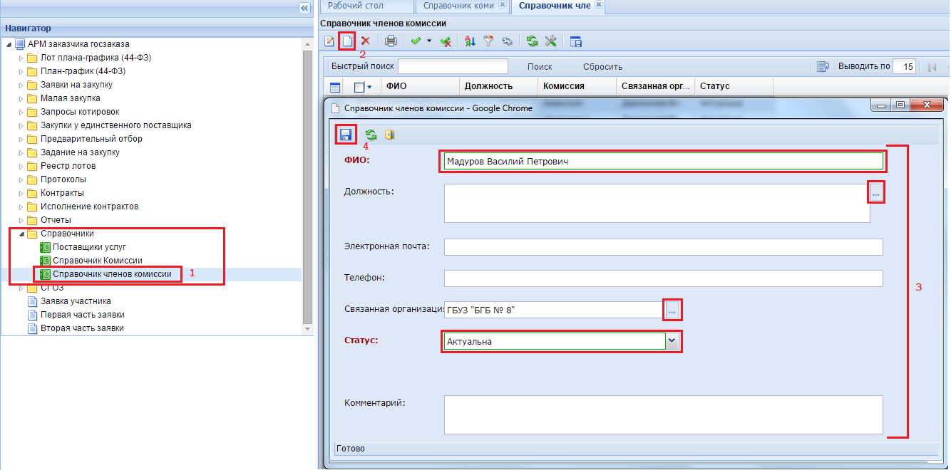
Рисунок 799. Создание нового члена комиссии
После заполнения всех необходимых полей следует сохранить запись нового члена комиссии, воспользовавшись кнопкой [Сохранить].
    - Справочник комиссии
Справочник комиссий содержит в себе весь список созданных комиссий. Сама комиссия состоит из членов комиссии с назначенными им правами в разрезе данной комиссии. Для создания новой комиссии или просмотра имеющейся комиссии следует открыть справочник «Справочник Комиссии» (Рисунок 800).
В открывшейся форме обязательны для заполнения следующие поля:
- Номер приказа;
- Дата приказа;
- Наименование комиссии;
- Связанная организация;
- Статус (от выбранного значения данного поля зависит, будет ли доступна комиссия для выбора в документах или нет);
- Список членов комиссии.
Список членов комиссии выстраивается путем выбора записей из справочника «Справочник членов комиссии». После выбора члена комиссии поле «Должность» заполнится на основе данных, введенных при создании члена комиссии (см. Рисунок 799). Поле «Роль» заполняется путем выбора значения из справочника ролей членов комиссии (Рисунок 801).
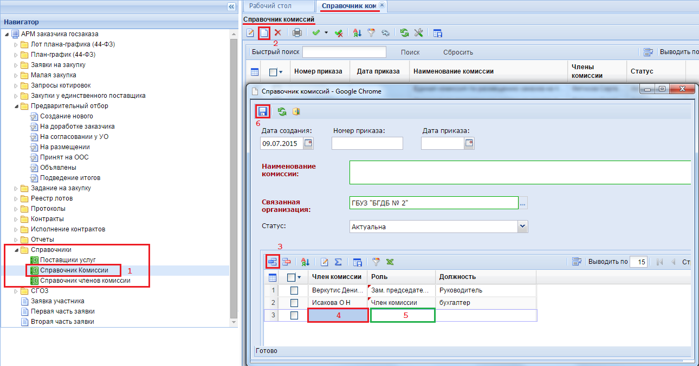
Рисунок 800. Форма создания новой комиссии
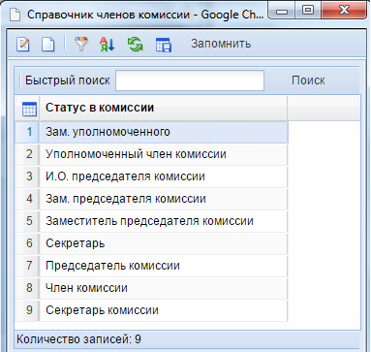
Рисунок 801. Справочник ролей членов комиссии
После заполнения всех необходимых полей вновь созданную комиссию следует сохранить по кнопке [Сохранить]. Редактировать записи членов комиссии можно из окна редактирования комиссии по кнопке [Редактировать] предварительно выбрав члена комиссии, которого требуется отредактировать. Данные изменения сразу отразятся как в самой комиссии, так и в справочнике членов комиссий.
    - Справочник исполнителей
Справочник исполнителей используется для внесения сведений о лице, являющемся контрактным управляющим или же об исполнителе, являющемся ответственным лицом контрактной службы.
Для создания новой записи в справочнике необходимо нажать на кнопку [Создать] (Рисунок 802).
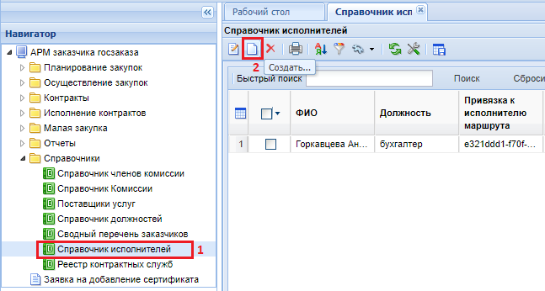
Рисунок 802. Кнопка для создания новой записи
В открывшейся форме необходимо внести сведения в следующие поля (Рисунок 803):
- ФИО;
- Должность;
- Привязка к исполнителю маршрута;
- Тип контрактного служащего.
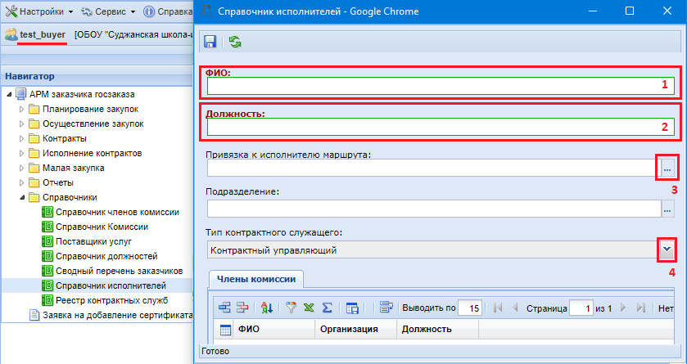
Рисунок 803. Электронная форма для ввода сведений об исполнителе
Значение в поле «Привязка к исполнителю маршрута» выбирается из справочника «Пользователи». Данный справочник ограничен набором только тех учетных записей, которые привязаны к организации заказчика.
Если создаваемый исполнитель является контрактным управляющим, то в поле «Тип контрактного служащего» выбирается значение «Контрактный управляющий». Для создания же исполнителя контрактной службы необходимо выбрать значение «Ответственное лицо контрактной службы». В случае работы с контрактной службой, всех членов контрактной службы заносить не надо, достаточно внести ответственное лицо контрактной службы.
Сведения в таблице «Члены комиссии» заполнять не надо.
После внесения необходимых данных следует сохранить запись по кнопке [Сохранить].
    - Реестр контрактных служб
Справочник «Реестр контрактных служб» заполняется толь тем заказчиками, у кого создана контрактная служба.
Контрактная служба заказчика создается в случае, если совокупный годовой объем закупок, в соответствии с планом-графиком, превышает 100 миллионов рублей (ч. 1 ст. 38 44-ФЗ). Если у заказчика отсутствует контрактная служба и совокупный годовой объем закупок заказчика не превышает 100 миллионов рублей, назначается контрактный управляющий (ч. 2 ст. 38 44-ФЗ).
Для создания контрактной службы необходимо в справочнике «Реестр контрактных служб» нажать на кнопку [Создать] (Рисунок 804).
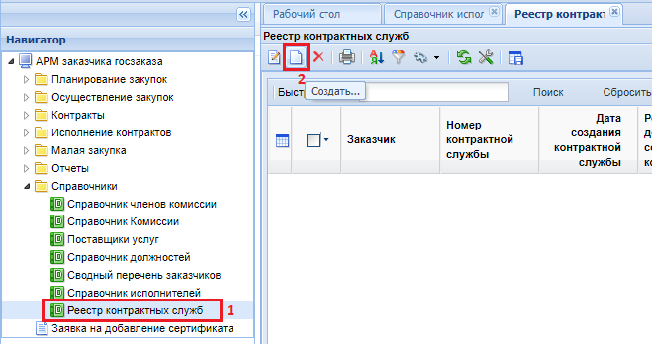
Рисунок 804. Кнопка создания новой записи о контрактной службе
В открывшейся электронной форме заполнения информации о контрактной службе доступны следующие поля для заполнения (Рисунок 805):
- Номер контрактной службы;
- Дата создания контрактной службы;
- Реквизиты документа о создании комиссии (поле не обязательное и заполняется при наличии сведений для внесения в данное поле или же при необходимости внесения сведений в данное поле);
- Информация о контрактной службе;
- Актуальность контрактной службы;
- Член контрактной службы.
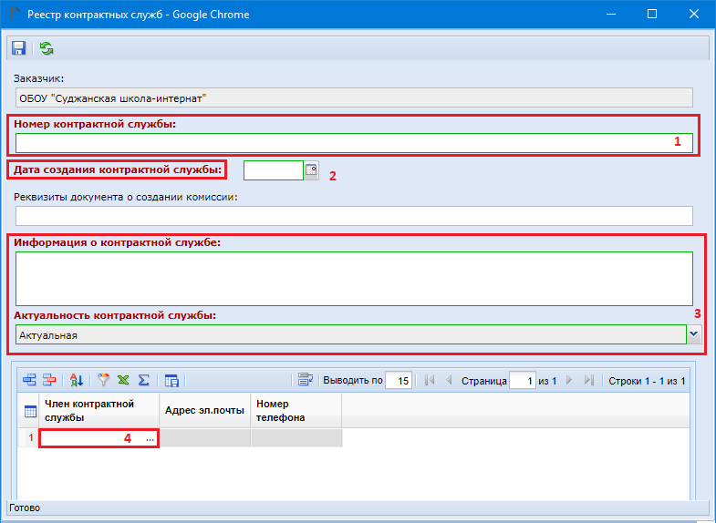
Рисунок 805. Электронная форма заполнения информации контрактной службе
В поле «Информация о контрактной службе» вносится вся информация, касательно наименования контрактной службы, а также состава контрактной службы. Сведения из данного поля в дальнейшем будут отражены в одноименном поле в документе «Заявка на закупку» и далее будут использованы для автоматической генерации документации в Системе.
Поле «Актуальность контрактной службы» необходимо для того, чтобы менять статус контрактной службе. Если контрактная служба входит в состав хотя бы одного документа Системы, то данную справочную запись нельзя удалить, а также отредактировать. Поэтому, если контрактная служба или ее состав перестают быть актуальными, то меняется статус на «Не актуальная» и создается новая служба уже со статус «Актуальная».
Поле «Член контрактной службы» заполняется путем выбора из справочника исполнителей и в данном списке отображаются только те записи, которые имеют тип «Ответственное лицо контрактной службы». Подробная информация по заполнению справочника исполнителей описана в п. 2.16.5 данного руководства пользователя.
После внесения всех необходимых полей запись следует сохранить по кнопке [Сохранить].
    - Сводный перечень заказчиков
В справочнике «Сводный перечень заказчиков» доступна запись пользователям только по своей организации. В первую очередь следует проверить сведения об организации и дополнить недостающие поля. Для этого следует открыть на редактирование сведения об организации по кнопке [Редактировать] (Рисунок 806).
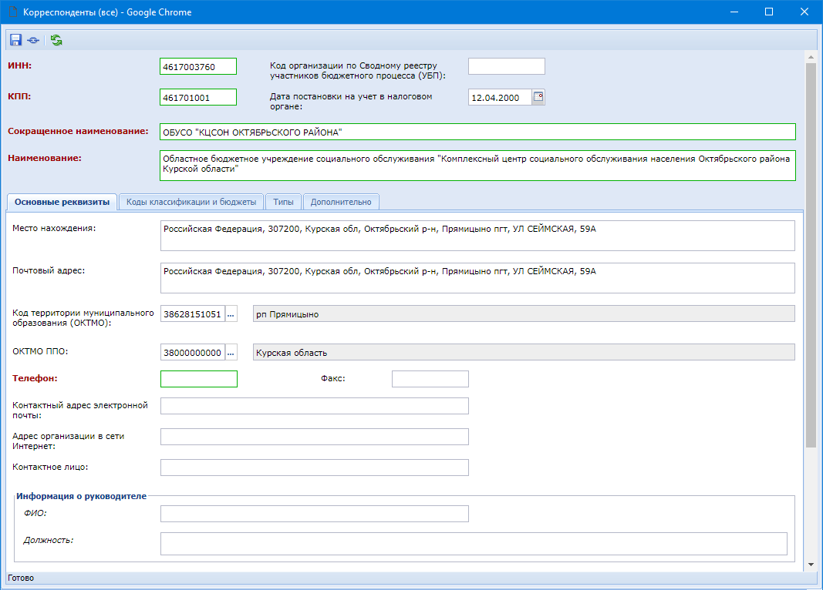
Рисунок 806. Окно редактирования сведений об организации
В первую очередь необходимо обратить внимание на поля:
- Сокращенное наименование;
- Наименование;
- Место нахождения;
- Почтовый адрес;
- Код территории муниципального образования (ОКТМО);
- ОКТМО ППО;
- Телефон
- Контактный адрес электронной почты;
- Контактное лицо;
- ФИО руководителя;
- Должность руководителя.
Отсутствие значений в ряде полей приведет к тому, что в печатной форме, генерируемой автоматически Системой будут отсутствовать ряд значений.
Для сохранения внесенных изменений необходимо нажать на кнопку [Сохранить].
    - Справочник МНН
При проведении закупок лекарственных препаратов, в случае отсутствия необходимого лекарственного препарата в справочнике МНН, предусмотрена возможность ручного ввода данных в справочник МНН. Справочник может заполняться как администраторами системы, так и самим заказчиком, в зависимости от настроек на регионе. Существует два варианта заполнения справочника - как добавлением нового значения, так и способом копирования уже существующей записи в справочнике.
      - Ввод новой записи в справочник МНН
Для добавления нового значения в справочник МНН необходимо в навигаторе перейти в папку «Справочники» - «Справочники МНН» и нажать кнопку [Создать] (Рисунок 807).
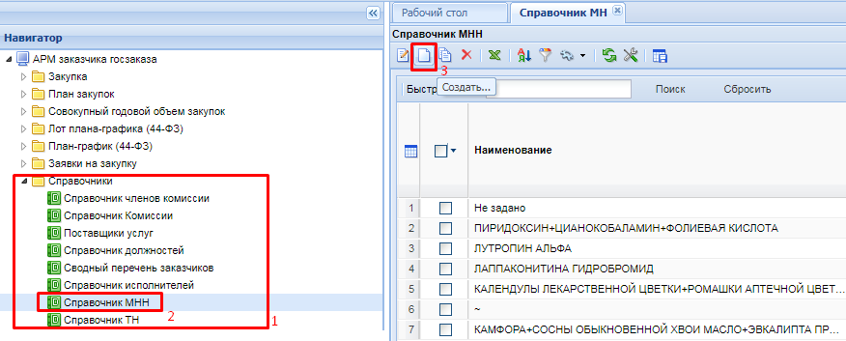
Рисунок 807. Справочник МНН
В результате чего откроется форма ввода нового наименования в справочник МНН (Рисунок 808).
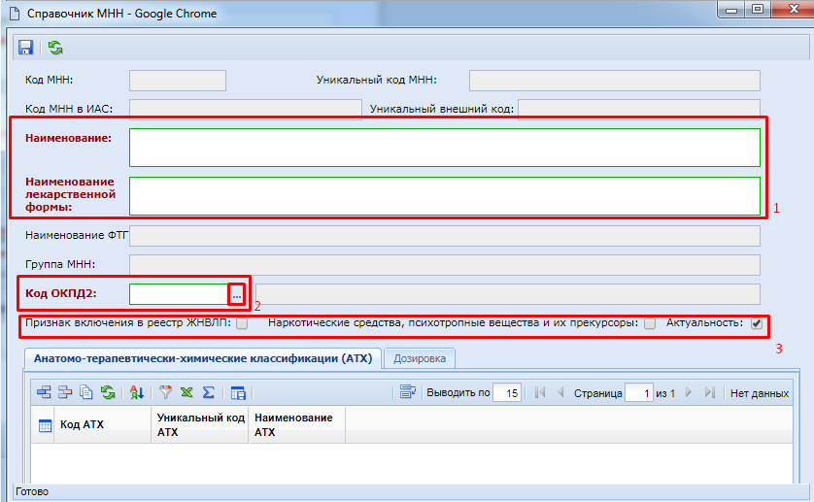
Рисунок 808. Форма ввода данных в справочник МНН
Поля: «Код МНН», «Код МНН в ИАС», «Уникальный код МНН», «Уникальный внешний код» не заполняются при ручном вводе. Данные поля заполнены только для справочных значений, загруженных из ЕИС.
В открывшейся форме необходимо выполнить ввод данных в поля «Наименование», «Наименование лекарственной формы». Поле «Код ОКПД2» заполняется по нажатию кнопки (Рисунок 808) выбором записи из справочника «Номенклатура ОКПД2» (Рисунок 809).
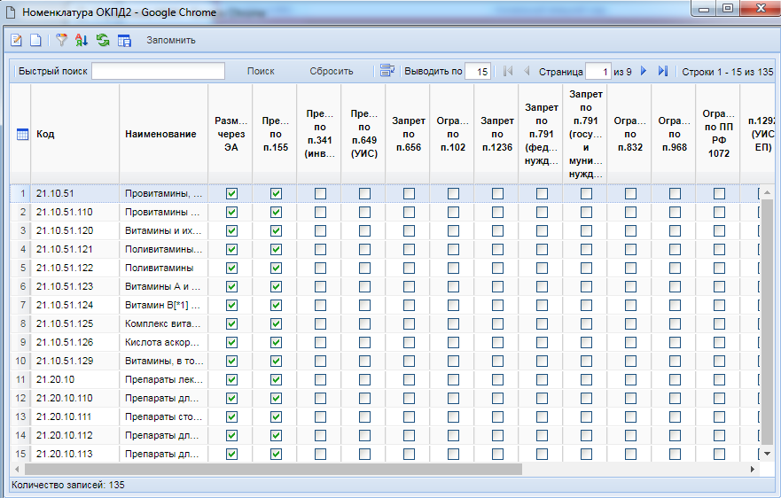
Рисунок 809. справочник "Номенклатура ОКПД2"
Данный справочник ограничен кодами ОКПД2 в разрезе лекарственных препаратов по следующим маскам:
- 21.10.51 – групповое наименование «Провитамины, витамины и их производные»;
- 21.20.10 – групповое наименование «Препараты лекарственные»;
- 21.20.21 – групповое наименование «Сыворотки и вакцины»;
- 21.20.23 – групповое наименование «Реагенты диагностические и прочие фармацевтические препараты».
После выбора кода ОКПД2 из справочника, доступны для установки флаги:
- Признак включения в реестр ЖНВЛП - указывает на то, что препарат является ЖНВЛП (жизненно-необходимым важнейшим лекарственным препаратом) и включен в реестр ЖНВЛП;
- Наркотические средства, психотропные вещества и их прекурсоры – указывает на то, что препарат является наркотическим, психотропным веществом или их прекурсором;
- Актуальность – признак актуальности/не актуальности данного препарата - проставление данного флага влияет на отображение данной записи справочника МНН при заполнении документа.
Информация на вкладке «Анатомо-терапевтически-химические классификации (АТХ)» недоступна для ручного ввода и заполняется только для справочников, загруженных из ЕИС.
Вкладка «Дозировка» содержит информацию о дозировке препарата. Информация в табличную часть вкладки вводится путем нажатия кнопки [Добавить строку].
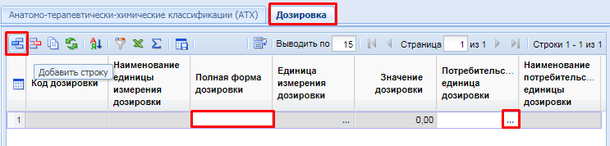
Рисунок 810. Вкладка «Дозировка»
В новой строке необходимо ввести полную форму дозировки и выбрать потребительскую единицу дозировки из справочника единиц измерений.
По окончании ввод всех данных, необходимо нажать кнопку [Сохранить]. Сохраняемая форма пройдет ряд контролей на корректность заполнения. В случае отсутствия ошибок – форма успешно сохранится. В случае обнаружения недочетов – будет выдан протокол с указанием ошибок (Рисунок 811).
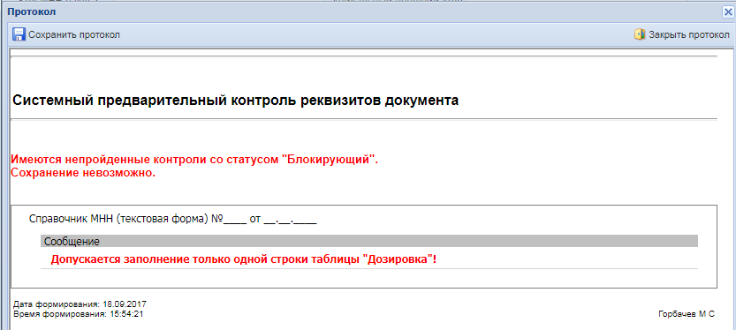
Рисунок 811. Протокол сохранения
      - Создание записи в справочнике МНН способом копирования
Способ добавления информации о лекарственном препарате в «Справочник МНН» методом копирования уже существующей записи является наиболее простым, поскольку избавляет пользователя от ручного заполнения части полей. Для добавления нового значения в справочник МНН методом копирования на основе уже существующей записи, необходимо в навигаторе перейти в папку «Справочники» - «Справочники МНН», выбрать нужный препарат, воспользовавшись быстрым поиском и нажать кнопку [Копировать] (Рисунок 812).
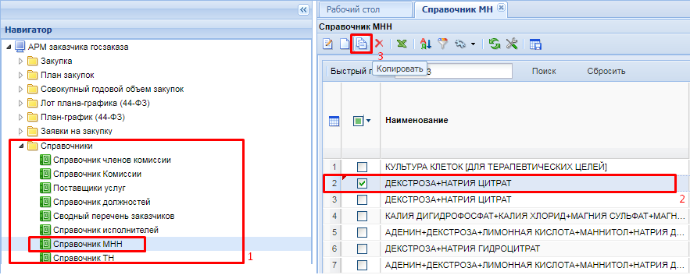
Рисунок 812. Заполнение справочника МНН копированием
В результате чего откроется форма заполненная данными о лекарственном препарате на основе выбранной строки для копирования из справочника МНН (Рисунок 813).
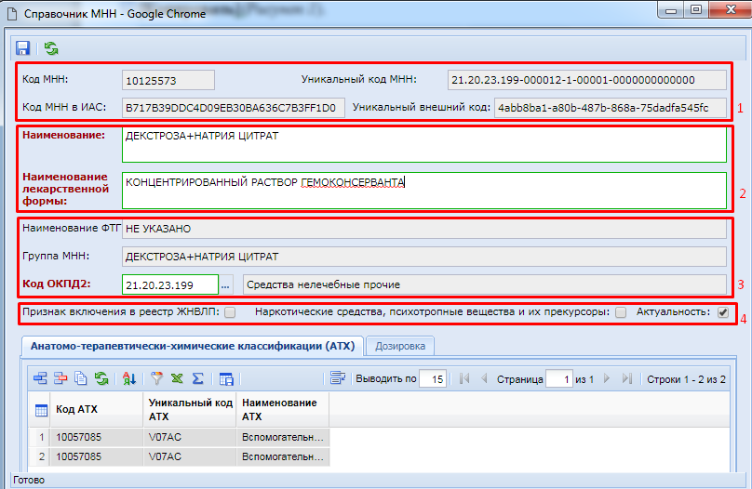
Рисунок 813. Скопированная форма справочника МНН
Поля: «Код МНН», «Код МНН в ИАС», «Уникальный код МНН», «Уникальный внешний код» до момента сохранения содержат информацию, относящуюся к справочнику МНН, на основе которого производится копирование. Данные поля будут обнулены после сохранения формы.
Данные в полях «Наименование», «Наименование лекарственной формы», «Код ОКПД2» доступны для редактирования. Поле «Код ОКПД2» заполняется выбором из справочника «Номенклатура ОКПД2», который вызывается по нажатию кнопки (Рисунок 814).
Рисунок 814. справочник "Номенклатура ОКПД2"
Данный справочник ограничен кодами ОКПД2 в разрезе лекарственных препаратов:
- 21.10.51 – групповое наименование «Провитамины, витамины и их производные»;
- 21.20.10 – групповое наименование «Препараты лекарственные»;
- 21.20.21 – групповое наименование «Сыворотки и вакцины»;
- 21.20.23 - групповое наименование «Реагенты диагностические и прочие фармацевтические препараты».
После выбора кода ОКПД2 из справочника, проставляются флаги (Рисунок 813):
- Признак включения в реестр ЖНВЛП - указывает на то, что препарат является ЖНВЛП (жизненно-необходимым важнейшим лекарственным препаратом) и включен в реестр ЖНВЛП;
- Наркотические средства, психотропные вещества и их прекурсоры – указывает на то, что препарат является наркотическим, психотропным веществом или их прекурсором;
- Актуальность – признак актуальности/не актуальности данного препарата.
Информация на вкладке «Анатомо-терапевтически-химические классификации (АТХ)» недоступна для ручного ввода и редактирования, а при сохранении сведений внесенных в форму будет автоматически очищена. Так же эти строки можно удалить по нажатию кнопки [Удалить строку].
Вкладка «Дозировка» содержит информацию о дозировке препарата. Так как сведения о препарате вводятся в форму на основе копирования уже существующей строки из справочника МНН, то информация в табличную часть вкладки будет перенесена из выбранной для копирования строки. При необходимости, по двойному клику ЛКМ, можно внести изменения в столбец «Полная форма дозировки» и выбрать потребительскую единицу дозировки из справочника единиц измерений.
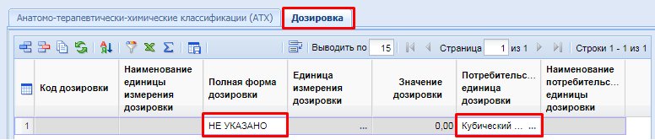
Рисунок 815. Информация о дозировке
По окончании ввода всех данных, необходимо нажать кнопку [Сохранить]. Сохраняемая форма пройдет ряд контролей на корректность заполнения. В случае отсутствия ошибок – форма успешно сохранится. В случае обнаружения недочетов – будет выдан протокол с указанием ошибок.
    - Справочник ТН
      - Создание новой записи в справочнике ТН
При проведении закупок лекарственных препаратов, в случае отсутствия необходимого лекарственного препарата в справочнике ТН, предусмотрена возможность ручного ввода данных в справочник ТН. Справочник может заполняться как администраторами системы, так и самим заказчиком, в зависимости от настроек на регионе.
Для ввода новой записи в справочник ТН, необходимо в меню навигатора перейти в папку «Справочники» - «Справочники ТН» и нажать кнопку [Создать] (Рисунок 816).
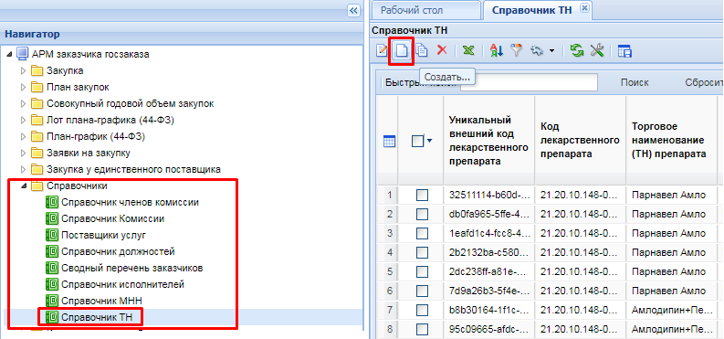
Рисунок 816. Создание новой записи в справочнике ТН
В результате откроется форма ввода новой записи в справочник ТН (Рисунок 817).
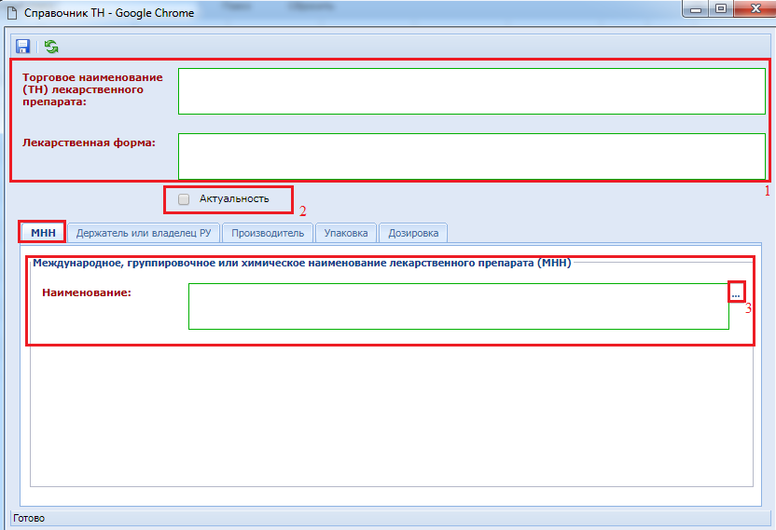
Рисунок 817. Форма "Справочник ТН"
В открывшейся форме необходимо заполнить поля «Торговое наименование (ТН) лекарственного препарата», «Лекарственная форма», проставить флаг актуальности записи - проставление данного флага влияет на отображение данной записи справочника ТН при заполнении документа.
Во вкладке «МНН» в блоке «Международное, группировочное или химическое наименование лекарственного препарата (МНН)» заполняется поле «Наименование» выбором из справочника МНН, который вызывается по нажатию кнопки (Рисунок 817), причем в данном справочнике будет отражаться только та информация, которая была введена в «Справочник МНН» вручную администратором или пользователем системы (Рисунок 818).
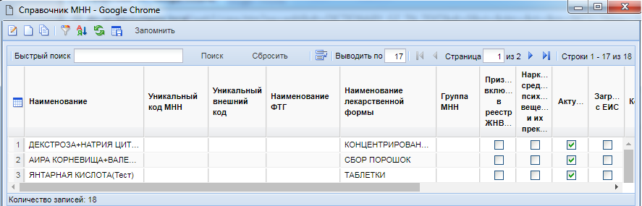
Рисунок 818. Справочник МНН
Во вкладке «Держатель или владелец РУ» необходимо заполнить следующие поля:
- Наименование держателя или владельца (разработчик лекарственного средства, производитель лекарственных средств или иное юридическое лицо, обладающее правом владения регистрационным удостоверением, которые несут ответственность за качество, эффективность и безопасность лекарственного препарата;
- Номер регистрационного удостоверения (номер удостоверения производителя или разработчика лекарственных средств).
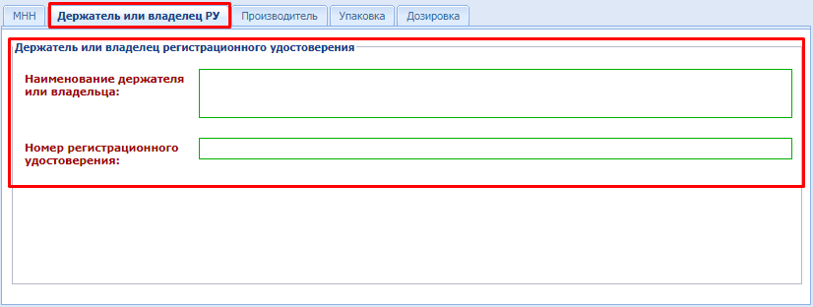
Рисунок 819. Вкладка "Держатель или владелец РУ"
Во Вкладке «Производитель» в блок полей «Производитель ЛП» вводится информация о производителе лекарственного препарата (Рисунок 820):
- Страна, классификация по ОКСМ - заполняется выбором страны производителя из справочника «Общероссийский классификатор стран мира», который вызывается по нажатию кнопки (Рисунок 821);
- Наименование производителя.
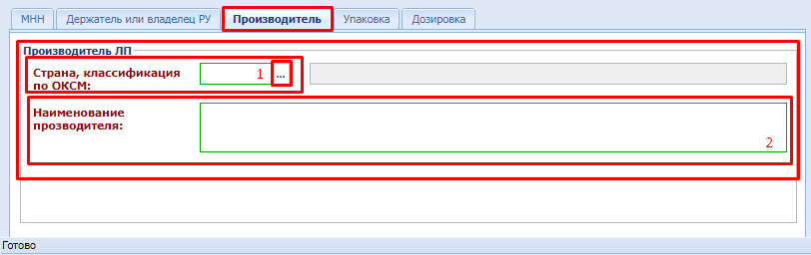
Рисунок 820. Вкладка производитель
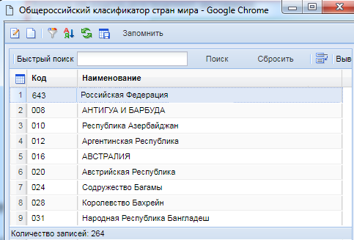
Рисунок 821. Справочник ОКСМ
Во вкладке «Упаковка» в блоке «Сведения об упаковке» содержится информация об упаковке (Рисунок 822):
- Наименование вида первичной упаковки - заполняется выбором из справочника «Сведения об упаковке», который вызывается нажатием кнопки (Рисунок 823);
- Количество лекарственных форм в первичной упаковке;
- Количество первичных упаковок во вторичной (потребительской) упаковке;
- Комплектность упаковки.
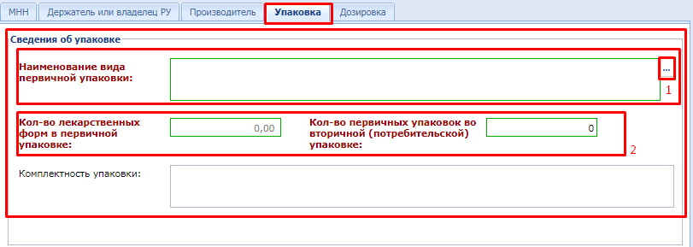
Рисунок 822. Вкладка "Упаковка"
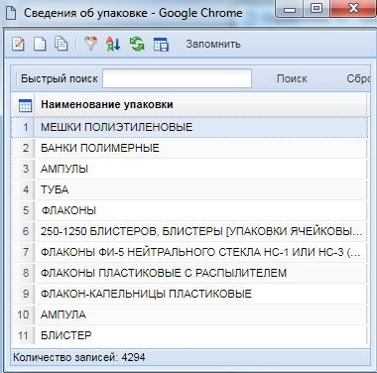
Рисунок 823. Справочник "Сведения об упаковке"
Во вкладке «Дозировка», в блоке полей «Дозировка» указывается «Значение дозировки», поля «Наименование единицы измерения дозировки» и «Единица измерения дозировки (классификатор ОКЕИ)» не обязательны для заполнения. (Рисунок 824).
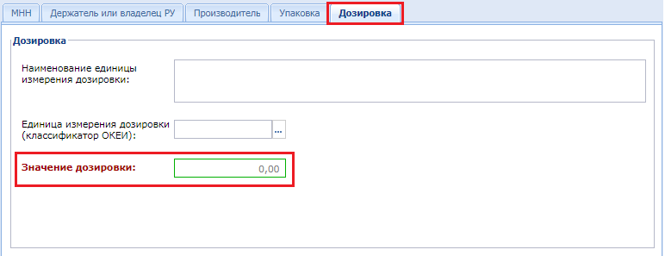
Рисунок 824.Вкладка дозировка
По окончании ввода всех данных, необходимо нажать кнопку [Сохранить]. Сохраняемая форма пройдет ряд контролей на корректность заполнения. В случае отсутствия ошибок – форма успешно сохранится. В случае обнаружения недочетов – будет выдано уведомление с указанием ошибок.
      - Создание записи в справочнике ТН способом копирования
Для ввода новой записи в справочник ТН, необходимо в меню навигатора перейти в папку «Справочники» - «Справочники ТН» и нажать кнопку [Копировать] (Рисунок 825).
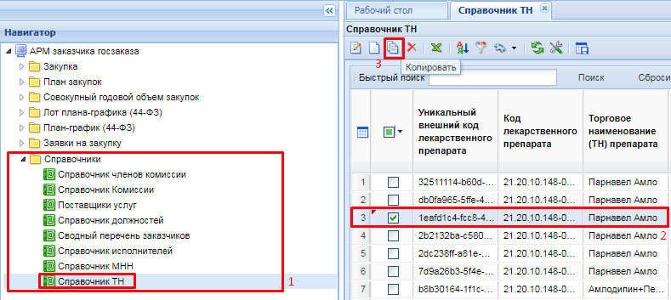
Рисунок 825. Копирование записи справочника
В результате чего откроется форма «Справочник ТН» (Рисунок 826).
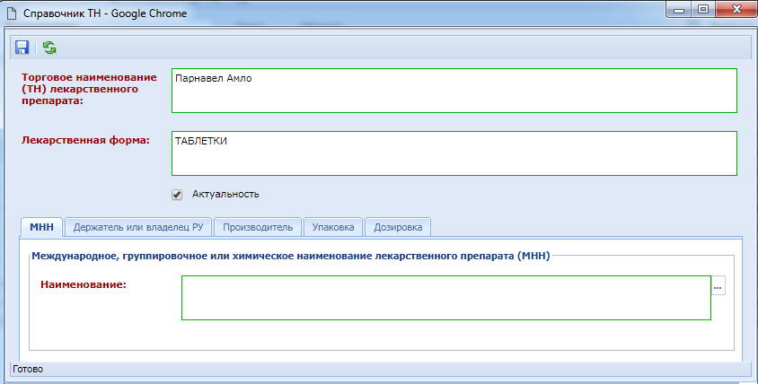
Рисунок 826. Форма на основе копирования
Поскольку данная форма была создана на основе копирования уже имеющейся записи справочника ТН, то и данные в полях и на вкладках формы будут перенесены из скопированной строки справочника. Информацию в открывшейся форме необходимо отредактировать. Более детально заполнение полей на вкладках формы описано в п.2.16.9.1
    - Перечень требований к отдельным видам ТРУ (Постановление №926 от 02.09.2015)
Документ устанавливает порядок определения требований к закупаемым заказчиками отдельным видам товаров, работ, услуг (в том числе предельных цен товаров, работ, услуг). Создание перечня требований к отдельным видам ТРУ возможно для уполномоченных и координирующих органов.
Для открытия перечня требования необходимо в Навигаторе в папке «Справочники» выбрать документ «Перечень требований к отдельным видам ТРУ (Постановление №926 от 02.09.2015)».
Создание нового перечня происходит по кнопке [Создать] (Рисунок 827), по нажатию на которую откроется форма для заполнения документа (Рисунок 828).
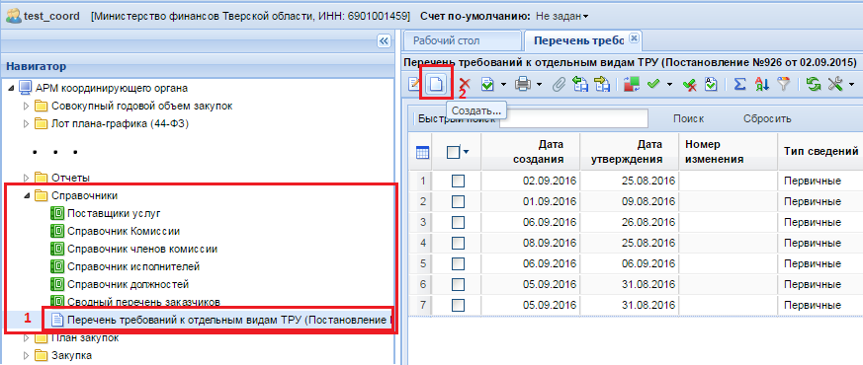
Рисунок 827. Создание перечня требований к отдельным видам ТРУ
В открывшемся окне в шапочной части необходимо заполнить все обязательные для заполнения поля, названия которых выделены красным цветом. В поле «ГРБС» выбирается значение из справочника «Справочник ГРБС». При выборе значения из справочника данный документ «Перечень требований к отдельным видам ТРУ» будет распространяется для выбранного ГРБС и на все его подведомственные учреждения. Если оставить поле пустым, то данный документ будет распространятся на всех заказчиков.
Во вкладке «Категории и группы должностей» следует создать категории или группы должностей, применительно к которым будут установлены требования (Рисунок 828). Для создания новой записи необходимо нажать на кнопку [Добавить строку]. Вновь добавленная строка состоит из одного поля, в которое вносится информации о категории или группе должностей.
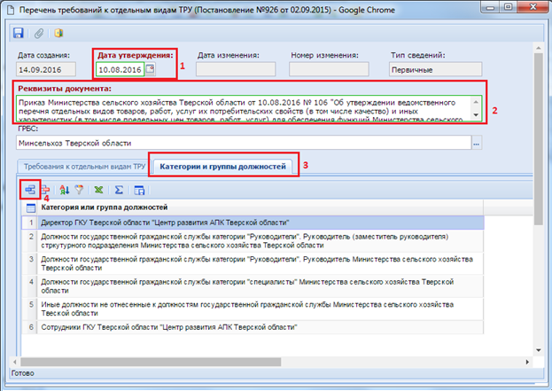
Рисунок 828. Форма перечня требований к отдельным видам ТРУ
Во вкладке «Требования к отдельным видам ТРУ» вносятся требования к отдельно видам ТРУ, определяемых выбранным значением из ОКПД2 и единицей измерения. Для внесения нового требования по кнопке [Добавить строку] создается пустая строка с полями (Рисунок 829):
- № п/п;
- Код ОКПД (заполняется выбором значения из справочника);
- Наименование по ОКПД (заполняется автоматически после выбора кода ОКПД);
- Код ОКПД2 (заполняется выбором значения из справочника);
- Наименование по ОКПД2 (заполняется автоматически после выбора кода ОКПД2);
- Характеристика (заполняется в свободной форме);
- Ед. изм. (заполняется выбором значения из справочника);
- Категория или группа должностей.
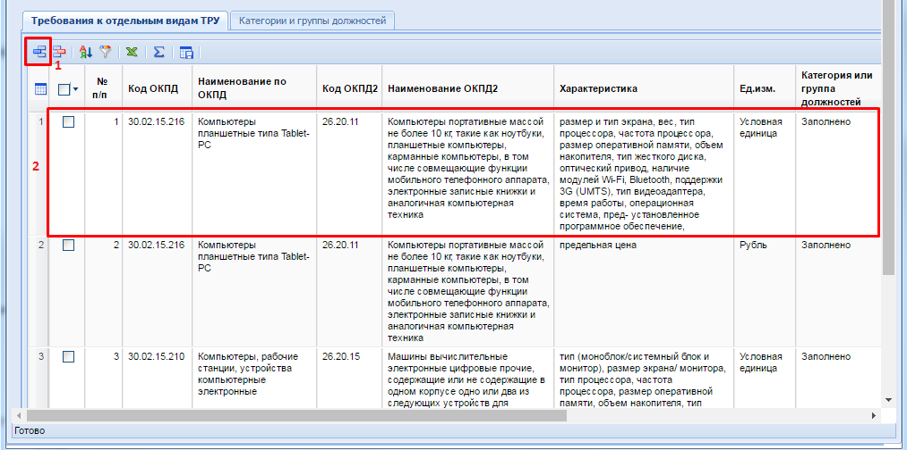
Рисунок 829. Вкладка «Требования к отдельным видам ТРУ»
В столбце «Характеристика» указывается параметры, которым должен соответствовать выбранный вид ТРУ. Заполнение поля в столбце «Категория или группа должностей» производится в отдельной форме «Форма связки строки требований с категорией(группой) должностей», вызываемой по двойному клику по полю «Категория или группа должностей» (Рисунок 830).
По кнопке [Добавить строку] создается новая строка с полями (Рисунок 830):
- Значение характеристики;
- Выбор категории (группы) должностей.
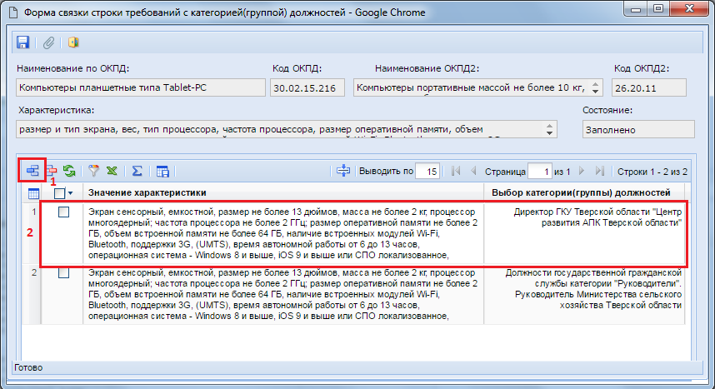
Рисунок 830. Форма связки строки требований с категорией(группой) должностей
В поле «Значение характеристики» в свободной форме вводится детализированная информация характеристик закупаемого вида ТРУ, которая может отличаться в зависимости от выбранной категории (группы) должностей. В столбце «Выбор категории(группы) должностей» выбираются значение из выпадающего списка, состоящий из записей, введенных во вкладке «Категории и группы должностей». После добавления значений характеристик для всех категорий (группы) должностей форму «Форма связки строки требований с категорией(группой) должностей» необходимо сохранить по кнопке [Сохранить]. При этом в поле «Категории или группы должностей» будет выставлено значение «Заполнено».
Рекомендуется сохранять документ «Перечень требований к отдельным видам ТРУ (Постановление №926 от 02.09.2015)» по кнопке [Сохранить] после добавления каждого нового требования для избежания потерь данных в случае технических сбоев.
На основе созданного перечня требований к отдельным видам ТРУ на этапе сохранения лотов плана-графика и заявок на закупку Система будет выводить информационный контроль «Контроль на перечень требований п.926 (ОКПД2)», если заказчик в строке продукции выбирает код «ОКПД2» с единицей измерения, указанной в перечне требований. Кроме этого данный контроль сработает только для тех заказчиков, которые являются подведомственными ГРБС, для которого был создан перечень требований.
Пример срабатывания контроля «Контроль на перечень требований п.926 (ОКПД2)» при сохранении для документа «Лот плана-графика» (Рисунок 831).
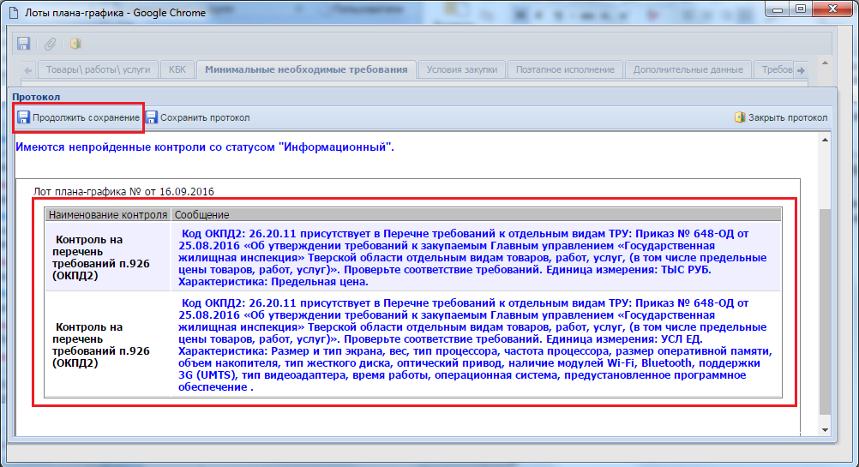
Рисунок 831. Контроль на перечень требований п.926 (ОКПД2)
    - Ответственные лица
Справочник «Ответственные лица» заполняется заказчик самостоятельно по мере необходимости. В первую очередь следует в данном справочнике отразить сведения руководителе организации и главном бухгалтере. Для создания новой записи необходимо в списке «Ответственные лица» нажать на кнопку [Создать] (Рисунок 832).
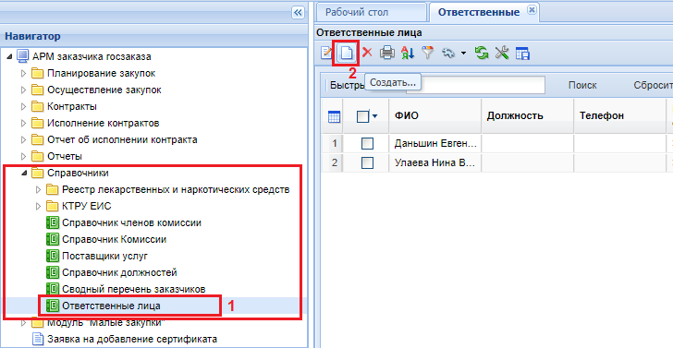
Рисунок 832. Справочник ответственные лица
В открывшемся окне значение в поле «Организация» соответствует организации заказчика (Рисунок 833). Необходимо заполнить поля «ФИО» и «Должность». Для сохранения внесенных данных следует нажать на кнопку [Сохранить].
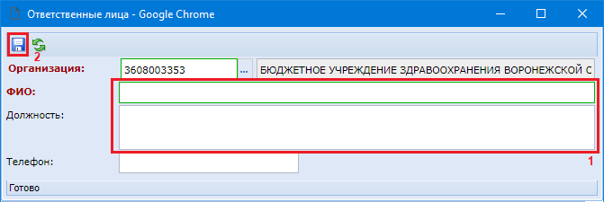
Рисунок 833. Форма заполнения нового ответственного лица
Под каждую учетную запись, работающую в Системе предусмотрена индивидуальная настройка для отражения руководителя и главного бухгалтера. Для этого необходимо в выпадающем меню кнопки «Настройки» нажать на кнопку [Ответственные лица] (Рисунок 834).
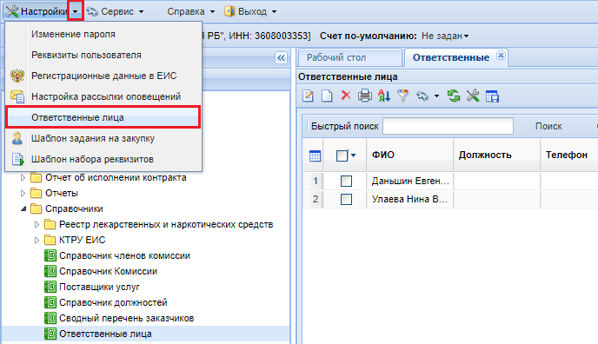
Рисунок 834. Кнопка вызова формы настройки ответственных лиц
Для заполнения ответственного лица напротив должности следует двойным кликом мыши по полю [Значение настройки] вызвать справочник доступных записей и выбрать из справочника необходимую запись (Рисунок 835). В первую очередь следует заполнить значение для должностей «Главный бухгалтер» и «Руководитель», т.к. именно эти данные будут использованы в формируемом БО из документа «Малая закупка» и «Контракт».
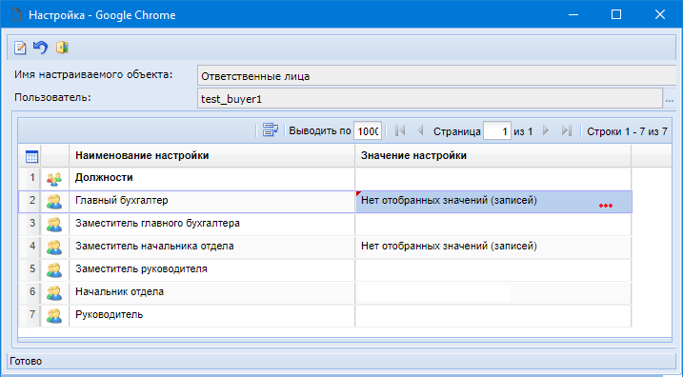
Рисунок 835. Форма заполнения сведений об ответственных лицах
После добавления необходимых полей достаточно закрыть форму настройки. Все внесенные данные останутся.
Если в настройке назначения ответственных лиц поля, соответствующие главному бухгалтеру и руководителю организации не будут заполнены, то Системы автоматически перейдет в сведения об организации для получения соответствующих данных. Если необходимый сведений не окажется и в сведения об организации, то при попытке формирования БО Системы выдаст текст контроля, информирующий о необходимости заполнения ответственных лиц.

Лист регистрации изменений
Номер версии | Примечание | Дата | ФИО исполнителя
00 | Начальная версия | 21.12.2016 | Андреев В.А.
01 | Добавлена инструкция по использованию функционала «Изменение лота ПГ по результату экономии» | 26.05.2017 | Андреев В.А.
02 | Добавлен инструкция «Заполнение сведений о лекарственных препаратах» | 01.06.2017 | Андреев В.А.
03 | Добавлена инструкция «Формирование документа «План закупок» на основе переданных полномочий» | 07.07.2017 | Андреев В.А.
04 | Добавления инструкция по заполнению сведений в лотах плана-графика, относящихся к лекарственным препаратам «Формирование лота плана-графика по лекарственным препаратам.» | 17.08.2017 | Андреев В.А.
05 | Инструкция по внесению изменения в контракт разделена на две части: «Внесение изменений в контракт» и «Внесение технических изменений в контракт, не требующих отправку в ЕИС» | 28.08.2017 | Андреев В.А.
06 | Добавлена инструкция «Работа с документом «Отчет об исполнении контракта»» | 07.09.2017 | Красненков С.В.
07 | Дополнена информация по отмене позиций плана закупок «Отмена опубликованной позиции плана закупок» и отмене позиции план-графика закупок «Отмена опубликованной позиции плана-графика». Добавлено описание работы по рассмотрению заявок по электронному аукциону «Рассмотрение заявок участников и формирование протоколов по 1-м и 2-м частям заявок участников электронного аукциона». | 27.10.2017 | Андреев В.А.
08 | Обновлена инструкция по Работа с документами «Исполнение контракта» и добавления инструкция по справочнику «Ответственные лица» | 21.02.2018 | Андреев В.А.
09 | Добавлена инструкция по работе с документом «Документ отчета по СМП и СОНКО». | 07.03.2018 | Андреев В.А.
10 | Добавлено описание работы с документом «Отмена исполнения (расторжения) контракта» | 26.03.2018 | Андреев В.А.
11 | Добавлена инструкция «Осуществление закупки с использованием КТРУ» | 28.04.2018 | Антонова И.В.
12 | Добавлена инструкция «Рассмотрение единственной заявки участника» | 22.05.2018 | Андреев В.А.
13 | Добавлена инструкция «Отчет с обоснованием закупки у единственного поставщика» | 24.05.2018 | Андреев В.А.
14 | Актуализирована инструкция по описанию документов планирования закупок с добавлением пунктов: «Техническое изменение позиции плана закупок», «Загрузка плана закупок из ЕИС». Добавлен пункт «Внесение изменения в заявку на закупку». Обновлен и актуализирован блок «Проведение совместных торгов» с добавлением инструкций «Создание планируемой сводной заявки», «Создание шаблона позиции план-графика закупок для совместных торгов» и др. Переработан и обновлен раздел «Размещение государственного заказа» с обновлением некоторых пунктов. | 15.08.2018 | Андреев В.А.
15 | Добавлена инструкция по описанию функционала «Заявка заказчика на загрузку контракта с ЕИС». | 18.09.2018 | Андреев В.А.
16 | Добавлено описание «Заполнение сведений о контракте по результатам аукциона на повышение цены». | 24.10.2018 | Андреев В.А.
17 | Добавлена инструкция по работе с документами «Размещение закупки способом запрос котировок в электронной форме», «Продление срока подачи котировочных заявок в электронной форме» и «Размещение заказа в форме запроса предложений в электронной форме». | 30.10.2018 | Антонова И.В.
18 | Добавлена инструкция по работе с документами «Формирование проекта контракта без подписей», «Формирование изменения проекта контракта без подписей», «Формирование доработанного проекта контракта», «Формирование изменение доработанного проекта контракта» и «Формирование проекта извещения об отмене процедуры заключения контракта». | 01.11.2018 | Андреев В.А.
19 | Добавлена инструкция по работе с документами «Размещение заказа способом открытого конкурса в электронной форме» | 12.11.2018 | Антонова И.В.
20 | Добавлена инструкция по работе с документом «Размещение заказа в форме открытого конкурса с ограниченным участием в электронной форме» | 28.11.2018 | Антонова И.В.

